Introdução

1.0.1

**Primeira Vez neste Curso**

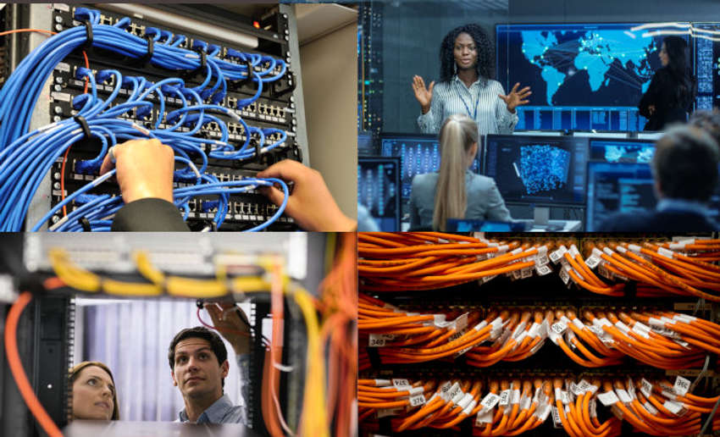

CyberOps Associate v1.0 cobre o conhecimento e as habilidades necessárias para lidar com sucesso com as tarefas, deveres e responsabilidades de um Analista de Segurança de nível associado trabalhando em um Centro de Operações de Segurança (SOC).

Depois da conclusão do curso CyberOps Associate v1.0 , os alunos serão capazes de realizar as seguintes tarefas:

* Instalar máquinas virtuais para criar um ambiente seguro para implementar e analisar eventos de ameaças à segurança cibernética.
* Explicar a função do analista de operações de segurança cibernética na empresa.
* Explicar os recursos e as características do sistema operacional Windows necessários para oferecer suporte às análises de segurança cibernética.
* Explicar os recursos e as características do sistema operacional Linux.
* Analisar a operação de protocolos e serviços de rede.
* Explicar a operação da infraestrutura de rede.
* Classificar os vários tipos de ataques à rede.
* Usar ferramentas de monitoramento de rede para identificar ataques contra protocolos e serviços de rede.
* Explicar como evitar o acesso mal-intencionado a redes, hosts e dados de computadores.
* Explicar os impactos da criptografia no monitoramento de segurança de rede.
* Explicar como investigar vulnerabilidades e ataques de endpoints.
* Avaliar os alertas de segurança de rede.
* Analisar dados de invasão de rede para identificar hosts e vulnerabilidades comprometidos.
* Aplicar modelos de resposta a incidentes para gerenciar incidentes de segurança de rede.

1.0.2

**Recursos dos alunos**



Há uma série de ferramentas e recursos disponíveis para você que o ajudarão em sua jornada à medida que você desenvolve suas habilidades em CyberOps e se prepara para oportunidades de emprego.

**Ambiente de Laboratório**

Neste curso, duas máquinas virtuais (VM) são usadas: CyberOps Workstation e Security Onion. Essas VMs fornecem todos os aplicativos e os recursos mais recentes de monitoramento de segurança e análise de intrusão de rede necessários para o curso.

O requisito mínimo de memória RAM para executar máquinas virtuais CyberOps Workstation é de 1 GB. No entanto, para a máquina virtual Security Onion, recomenda-se 4 GB de RAM. A recomendação de memória RAM na VM Security Onion permite que os serviços, como o monitoramento de segurança de rede (NSM), funcionem corretamente.

Os laboratórios de instalação estão disponíveis no curso e fornecem etapas detalhadas para configurar adequadamente suas VMs e o ambiente de laboratório.

**Sobre o Security Onion**

Security Onion é desenvolvido pela Security Onion Solutions. [Security Onion] (<https://securityonion.net/>) é disponibilizado sob licença GPL. Este curso usa fornece treinamento básico no uso de Security Onion para validar os objetivos deste curso. Para mais necessidades de treinamento, visite o site do desenvolvedor Security Onion Solutions.

**Packet Tracer**

O Packet Tracer simula o funcionamento interno de uma rede e é usado neste curso. Baixe e instale a versão mais recente do Packet Tracer aqui: [Packet Tracer Resources] (<https://www.netacad.com/portal/resources/packet-tracer>).

Se você é novo no Packet Tracer, faça este curso gratuito, curto e online agora: [Introdução ao Packet Tracer Course] (<https://www.netacad.com/courses/packet-tracer/introduction-packet-tracer>).

Você pode usar seu smartphone, tablet ou desktop para acessar seu curso ; entretanto, as atividades do Packet Tracer, bem como algumas outras atividades, questionários e exames, são mais bem experimentadas usando um PC.

**Participe de Nossas Comunidades**

Conecte-se e obtenha ajuda de outros alunos da Networking Academy de todo o mundo com nossa [página do Facebook da Cisco Networking Academy] ([https://www.facebook.com/cisconetworkingacademy).Você](https://www.facebook.com/cisconetworkingacademy).Voc%C3%AA) pode usar seu smartphone, tablet ou desktop para acessar seu curso;

Faça contato com seus colegas em nossa página [Cisco Networking Academy LinkedIn] (<https://www.linkedin.com/school/cisco-networking-academy1/>).

**Ganhe um emprego!**

Acesse [Recursos de carreira] (<https://www.netacad.com/careers/career-advice>) adaptado especificamente para ajudar os alunos da NetAcad a ter sucesso no local de trabalho.

Encontre grandes oportunidades de emprego com parceiros Cisco e Cisco. Registre-se agora na [Talent Bridge] (<https://www.netacad.com/portal/careers/talent-bridge-program>).

Obter a certificação do setor é uma garantia para os empregadores de que você possui as habilidades técnicas para fazer o trabalho. Confira nossa página [Certificações e Vouchers] (<https://www.netacad.com/careers/career-advice/certification-advice/qualify-receive-discount-your-certification-exam?utm_source=netacad&utm_medium=course&utm_campaign=student&utm_content=voucher>).

**Mais cursos**

Escolha um curso, pratique o que você sabe e torne-se um profissional de TI. Confira nosso [Catálogo de Cursos] (<https://www.netacad.com/courses/all-courses>).

1.0.3

**Declaração de hackers éticos**

O programa Cisco Networking Academy está focado na criação dos solucionadores de problemas globais necessários para criar, dimensionar, proteger e defender as redes que são usadas em nossos negócios e na vida diária. A necessidade de especialistas em segurança cibernética bem treinados continua a crescer a uma taxa exponencial. O treinamento para se tornar um especialista em segurança cibernética requer compreensão profunda e exposição a como ocorrem ataques cibernéticos, bem como eles são detectados e prevenidos. Essas habilidades também incluirão, naturalmente, o aprendizado das técnicas que os atores ameaçam usam para comprometer dados, privacidade e segurança de computadores e redes.

Neste curso, os alunos usarão ferramentas e técnicas em um ambiente de máquina virtual “sandbox” que lhes permite criar, implementar, monitorar e detectar vários tipos de ataques cibernéticos. O treinamento prático é realizado neste ambiente para que os alunos possam adquirir as habilidades e conhecimentos necessários para frustrar esses e futuros ataques cibernéticos. As falhas de segurança e vulnerabilidades criadas neste curso só devem ser usadas de forma ética e somente neste ambiente virtual “sandbox”. A experimentação com essas ferramentas, técnicas e recursos fora do ambiente virtual em área restrita fornecido fica a critério do instrutor e da instituição local. Se o aluno tiver alguma dúvida sobre quais sistemas e redes de computadores fazem parte do ambiente virtual em área restrita, ele deve entrar em contato com seu instrutor antes de qualquer experimentação.

O acesso não autorizado a dados, computadores e sistemas de rede é um crime em muitas jurisdições e geralmente é acompanhado por graves consequências, independentemente das motivações do agressor. É responsabilidade do aluno, como usuário deste material, conhecer e cumprir as leis de uso do computador.

1.0.4

**Por que devo fazer este módulo?**

Alguma vez roubaram alguma coisa? Talvez você tenha uma carteira roubada ou sua casa tenha sido roubada. Você não só precisa proteger sua propriedade física, como também proteger suas informações! Quem está roubando informações e por que eles estão fazendo isso? Talvez seja um indivíduo apenas vendo se é capaz de hackear as informações. Muitas vezes é para ganho financeiro. Há muitas razões. Continue lendo este módulo para saber mais sobre as ameaças e os atores responsáveis por esses ataques.

1.0.5

**O que vou aprender neste módulo?**

**Título do módulo:** O perigo  
**Objetivo do módulo:** Explicar por que redes e dados são atacados.

| **Título do Tópico** | **Objetivo do Tópico** |
| --- | --- |
| Histórias de guerra | Explicar por que as redes e os dados são atacados. |
| Agentes da ameaça | Explicar as motivações dos agentes de ameaças por trás de incidentes de segurança específicos. |
| Impacto de ameaça | Explicar o possível impacto dos ataques de segurança de rede. |

1.0.6

**Atividade de Classe - O Top Hacker nos mostra como é feito**

Nesta atividade de classe, você verá um vídeo TED Talk que discute várias vulnerabilidades de segurança. Você também pesquisará uma das vulnerabilidades mencionadas no vídeo.

# Histórias de guerra

1.1.1

## Pessoas Sequestradas

Sarah passou no seu café favorito para pegar sua bebida da tarde. Ela fez o pedido, pagou ao balconista e esperou enquanto os baristas trabalhavam furiosamente para cumprir o atendimento dos pedidos. Sarah pegou o celular, abriu o cliente sem fio, e se conectou ao que ela presumiu ser a rede sem fio gratuita da cafeteria.

No entanto, sentado em um canto da loja, um hacker tinha acabado de configurar um hotspot sem fio “desonesto” aberto posando como a rede sem fio da cafeteria. Quando Sarah entrou no site do banco, o hacker sequestrou sua sessão e teve acesso às contas bancárias dela. Outro termo para hotspots sem fio desonestos são hotspots “gêmeos malvados”.

Pesquise na internet em “pontos de acesso gêmeos malvados” para saber mais sobre essa ameaça à segurança.



1.1.2

## Empresas resgatadas

Rashid, um funcionário do departamento financeiro de uma grande corporação pública, recebe um e-mail de seu CEO com um PDF anexado. O PDF é sobre os ganhos do terceiro trimestre da empresa. Rashid não se lembra de seu departamento ter criado o PDF. Sua curiosidade é despertada, então ele abre o anexo.

O mesmo cenário se desenrola em toda a organização, já que dezenas de outros funcionários são atraídos com sucesso para clicar no anexo. Quando o PDF é aberto, o ransomware é instalado nos computadores dos funcionários e inicia o processo de coleta e criptografia de dados corporativos. O objetivo dos atacantes é o ganho financeiro, porque eles mantêm os dados da empresa para resgate até serem pagos.



1.1.3

## Nações-alvo

Alguns dos malwares atuais são tão sofisticados e caros para criar que especialistas em segurança acreditam que apenas um estado-nação ou grupo de nações poderia possivelmente ter a influência e o financiamento para criá-lo. Esse malware pode ser direcionado para atacar a infraestrutura vulnerável de uma nação, como o sistema de água ou a rede elétrica.

Este era o propósito do worm Stuxnet, que infectou unidades USB. Essas unidades foram transportadas por cinco fornecedores iranianos de componentes para uma instalação segura que eles apoiaram. O Stuxnet foi projetado para se infiltrar nos sistemas operacionais Windows e, em seguida, direcionar o software Passo 7. O passo 7 foi desenvolvido pela Siemens para seus controladores lógicos programáveis (PLCs). A Stuxnet estava à procura de um modelo específico dos PLCs da Siemens que controla as centrífugas em instalações de processamento de urânio. O worm foi transmitido dos drives USB infectados para os PLCs e, eventualmente, danificou muitas dessas centrífugas.

Zero Days, um filme lançado em 2016, documenta o que se sabe sobre o desenvolvimento e a implantação do ataque de malware alvo da Stuxnet. Procure Zero Days para encontrar o filme ou informações sobre o filme.



1.1.4

## Vídeo - Anatomia de um Ataque

Assista a este vídeo para ver detalhes de um ataque complexo.

1.1.5

## Laboratório - Instalando as Máquinas Virtuais

Neste laboratório, você instalará o VirtualBox em seu computador pessoal. Em seguida, você baixará e instalará o CyberOps Workstation Virtual Machine (VM).

1.1.6

## Laboratório - Estudos de caso de cibersegurança

Neste laboratório, você analisará os casos dados e responderá a perguntas sobre eles.

# Agentes da ameaça

1.2.1

## Agentes da ameaça

Os atores de ameaças incluem, entre outros, amadores, hacktivistas, grupos do crime organizado, patrocinados pelo Estado e grupos terroristas. Os atores de ameaças são indivíduos ou grupos de indivíduos que realizam ataques cibernéticos. Os ataques cibernéticos são atos maliciosos intencionais destinados a impactar negativamente outro indivíduo ou organização.

Amadores, também conhecidos como crianças de roteiro, têm pouca ou nenhuma habilidade. Eles costumam usar ferramentas existentes ou instruções encontradas na Internet para lançar ataques. Alguns são apenas curiosos, enquanto outros tentam demonstrar suas habilidades causando danos. Mesmo que eles estejam usando ferramentas básicas, os resultados ainda podem ser devastadores.



1.2.2

## Quão segura é a Internet das coisas?

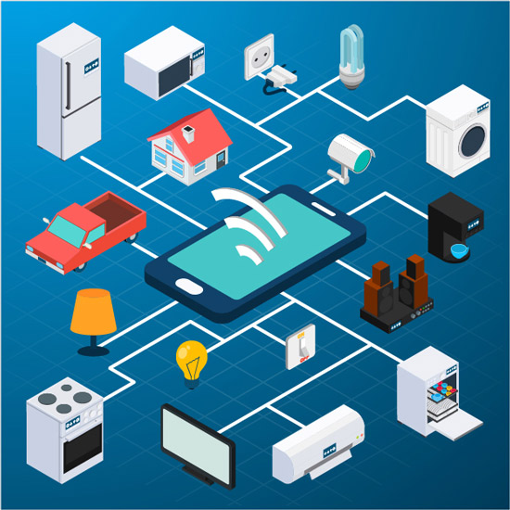

A Internet das Coisas (IoT) está ao nosso redor e em rápida expansão. Estamos apenas começando a colher os benefícios da IoT. Novas formas de usar coisas conectadas estão sendo desenvolvidas diariamente. A IoT ajuda os indivíduos a conectar coisas para melhorar sua qualidade de vida. Por exemplo, muitas pessoas estão agora usando dispositivos vestíveis conectados para rastrear suas atividades de fitness. Quantos dispositivos você possui atualmente que se conectam à sua rede doméstica ou à Internet?

Quão seguros são esses dispositivos? Por exemplo, quem escreveu o firmware? O programador prestou atenção às falhas de segurança? Seu termostato doméstico conectado é vulnerável a ataques? E o seu gravador de vídeo digital (DVR)? Se forem encontradas vulnerabilidades de segurança, o firmware no dispositivo pode ser corrigido para eliminar a vulnerabilidade? Muitos dispositivos na internet não são atualizados com o firmware mais recente. Alguns dispositivos mais antigos nem foram desenvolvidos para serem atualizados com patches. Essas duas situações criam oportunidades para atores de ameaças e riscos de segurança para os proprietários desses dispositivos.

Em outubro de 2016, um ataque DDoS contra o provedor de nomes de domínio Dyn derrubou muitos sites populares. O ataque veio de um grande número de webcams, DVRs, roteadores e outros dispositivos IoT que tinham sido comprometidos por software malicioso. Esses dispositivos formaram um “botnet” controlado por hackers. Este botnet foi usado para criar um enorme ataque DDoS que desabilitou os serviços essenciais de internet. Dyn postou um blog para explicar o ataque e sua reação a ele. Pesquise em “Dyn Analysis Summary of Friday October 21 Attack” para saber mais sobre este ataque recorde.

Para obter uma explicação sobre os perigos de não proteger dispositivos IoT, procure a palestra TED de Avi Rubin, “Todos os seus dispositivos podem ser hackeados”. Dr. Rubin é professor de Ciência da Computação na Universidade Johns Hopkins.

1.2.3

## Laboratório - Aprendendo os detalhes dos ataques

# Impacto de ameaça

1.3.1

## PII, PHI e PSI

O impacto econômico dos ataques cibernéticos é difícil de determinar com precisão. No entanto, estima-se que as empresas percam mais de US$5 trilhões por ano até 2024 devido a ataques cibernéticos.

Informações de identificação pessoal (PII) são todas as informações que podem ser usadas para identificar positivamente um indivíduo. Exemplos de PII incluem:

* Nome
* Número da previdência social
* Data de nascimento
* Números de cartão de crédito
* Números de contas bancárias
* ID emitido pelo governo
* Informações de endereço (rua, e-mail, números de telefone)

Um dos objetivos mais lucrativos dos criminosos cibernéticos é obter listas de PII que podem ser vendidas na dark web. A dark web só pode ser acessada com software especial e é usada por cibercriminosos para proteger suas atividades. As PII roubadas podem ser usadas para criar contas financeiras falsas, como cartões de crédito e empréstimos de curto prazo.

Um subconjunto de PII são informações de saúde protegidas (PHI). A comunidade médica cria e mantém registros médicos eletrônicos (EMRs) que contêm PHI. Nos EUA, o tratamento de PHI é regulamentado pela Lei de Responsabilidade e Portabilidade de Seguro Saúde (HIPAA). Na União Europeia, o Regulamento Geral de Proteção de Dados (GDPR) protege uma ampla gama de informações pessoais, incluindo registros de saúde.

As informações de segurança pessoal (PSI) são outro tipo de PII. Essas informações incluem nomes de usuário, senhas e outras informações relacionadas à segurança que os indivíduos usam para acessar informações ou serviços na rede. De acordo com um relatório de 2019 da Verizon, a segunda maneira mais comum de que os atores ameaçadores violaram uma rede foi usando PSI roubado.

A maioria dos hacks em empresas e organizações que foram relatados nas notícias envolveu PII roubado ou PHI. Exemplos recentes são:

* Em 2019, um site de ferramentas de design gráfico on-line experimentou uma violação de dados em que as PII de aproximadamente 137 milhões de usuários foram visualizadas por hackers com detalhes de usuários para 4 milhões de contas aparecendo na internet.
* Em 2020, uma grande empresa chinesa de mídia social foi hackeada, resultando em roubo de PII, incluindo números de telefone, roubados de 172 milhões de usuários. O roubo não incluía senhas, então os dados estavam disponíveis por um preço baixo na internet.
* Em 2019, uma empresa que faz jogos que são jogados no Facebook foi hackeada e o PII de 218 milhões de usuários foi roubado.

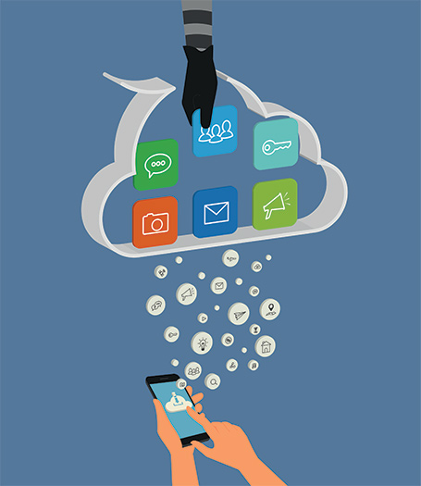

1.3.2

## Vantagem Competitiva Perdida

As empresas estão cada vez mais preocupadas com a espionagem corporativa no ciberespaço. A perda de propriedade intelectual para os concorrentes é uma séria preocupação. Uma grande preocupação adicional é a perda de confiança que ocorre quando uma empresa é incapaz de proteger os dados pessoais de seus clientes. A perda de vantagem competitiva pode resultar dessa perda de confiança em vez de outra empresa ou país roubar segredos comerciais.

1.3.3

## Política e Segurança Nacional

Não são só as empresas que são hackeadas. Em fevereiro de 2016, um hacker publicou as informações pessoais de 20.000 funcionários do FBI (Federal Bureau of Investigation) dos EUA e 9.000 funcionários do Departamento de Segurança Interna (DHS) dos EUA. O hacker estava aparentemente motivado politicamente.

O worm Stuxnet foi projetado especificamente para impedir o progresso do Irã no enriquecimento de urânio que poderia ser usado em uma arma nuclear. Stuxnet é um excelente exemplo de um ataque de rede motivado por preocupações de segurança nacional. A guerra cibernética é uma possibilidade séria. Guerreiros hackers apoiados pelo Estado podem causar interrupção e destruição de serviços e recursos vitais dentro de uma nação inimiga. A Internet tornou-se essencial como meio de atividades comerciais e financeiras. A interrupção dessas atividades pode devastar a economia de uma nação. Controladores, semelhantes aos atacados por Stuxnet, também são usados para controlar o fluxo de água nas barragens e a troca de eletricidade na rede elétrica. Ataques a tais controladores podem ter consequências terríveis.

1.3.4

## Laboratório - Visualização dos Black Hats

Neste laboratório, você pesquisará e analisará incidentes de segurança cibernética para criar cenários como as organizações podem prevenir ou mitigar um ataque.

<https://shell.cloud.google.com/?pli=1&show=ide%2Cterminal>

# O Resumo do Perigo

1.4.1

## O que aprendi neste módulo?

**Histórias de guerra**

Os atores de ameaças podem sequestrar sessões bancárias e outras informações pessoais usando hotspots “gêmeos malvados”. Os atores de ameaças podem segmentar empresas, como no exemplo em que abrir um pdf no computador da empresa pode instalar ransomware. Nações inteiras podem ser alvo. Isso ocorreu no ataque de malware Stuxnet.

**Agentes da ameaça**

Os atores de ameaças incluem, entre outros, amadores, hacktivistas, grupos do crime organizado, patrocinados pelo Estado e grupos terroristas. O amador pode ter pouca ou nenhuma habilidade e muitas vezes usar informações encontradas na internet para lançar ataques. Hacktivistas são hackers que protestam contra uma variedade de ideias políticas e sociais. Grande parte da atividade de hacking é motivada pelo ganho financeiro. Os Estados-nação estão interessados em usar o ciberespaço para espionagem industrial. O roubo de propriedade intelectual pode dar a um país uma vantagem significativa no comércio internacional. À medida que a Internet das Coisas (IoT) se expande, webcams, roteadores e outros dispositivos em nossas casas também estão sob ataque.

**Impacto de ameaça**

Estima-se que as empresas percam mais de US$5 trilhões por ano até 2024 devido a ataques cibernéticos. As informações de identificação pessoal (PII), as informações de saúde protegidas (PHI) e as informações de segurança pessoal (PSI) são formas de informações protegidas que muitas vezes são roubadas. Uma empresa pode perder sua vantagem competitiva quando essas informações são roubadas, incluindo segredos comerciais. Além disso, os clientes perdem a confiança na capacidade da empresa de proteger seus dados. Os governos também foram vítimas de pirataria.

**Introdução**

2.0.1

**Por que devo fazer este módulo?**

Se você estiver fazendo este curso, você pode estar considerando uma carreira em segurança CyberOps. Quais tecnologias você precisa estar ciente? Que tipos de empregos estão disponíveis? Onde você pode encontrar esses empregos? Continue lendo para descobrir!

2.0.2

**O que vou aprender neste módulo?**

**Título do módulo:** Lutadores na guerra contra o crime cibernético

**Objetivo do módulo:** Explicar como se preparar para uma carreira em operações de segurança cibernética.

| **Título do Tópico** | **Objetivo do Tópico** |
| --- | --- |
| O SOC moderno | Explique a missão do centro de operações de segurança (SOC). |
| Tornando-se um Defensor | Descrever os recursos disponíveis para se preparar para uma carreira nas operações da segurança cibernética. |

# O Centro de Operações de Segurança Moderno

2.1.1

## Elementos de um SOC

A defesa contra as ameaças atuais requer uma abordagem formalizada, estruturada e disciplinada. Normalmente, as organizações usam os serviços de profissionais em um Centro de Operações de Segurança (SOC). Os SOCs oferecem uma ampla gama de serviços, desde monitoramento e gerenciamento até soluções abrangentes de ameaças e segurança hospedada que podem ser personalizadas para atender às necessidades dos clientes. Os SOCs podem ser totalmente internos, de propriedade e operados por uma empresa, ou elementos de um SOC podem ser contratados a fornecedores de segurança, como os [Managed Security Services] (<http://www.cisco.com/c/en/us/products/security/managed-services.html>) da Cisco.

Como ilustrado na figura, os principais elementos de um SOC, são pessoas, processos e tecnologias.

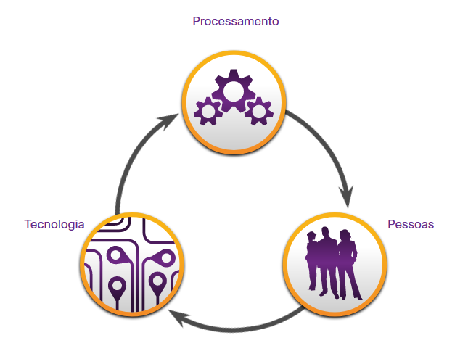

A figura mostra os três elementos de um centro de Operações de Segurança ou SOC. Os três elementos são pessoas, processos e tecnologia.

TecnologiaPessoasProcessamentoElementos de um Centro de Operações de Segurança

2.1.2

## Pessoas no SOC

As funções de trabalho em um SOC estão evoluindo rapidamente. Tradicionalmente, os SOCs atribuem funções de trabalho por níveis, de acordo com a experiência e as responsabilidades necessárias para cada um. Os trabalhos de primeiro nível são mais de nível inicial, enquanto os empregos de terceiro nível exigem ampla experiência.

* **Analista de Alerta de Nível 1** - Esses profissionais monitoram alertas recebidos, verificam se um incidente verdadeiro ocorreu e encaminham tickets para o Nível 2, se necessário.
* **Respondente a Incidentes de Nível 2** - Esses profissionais são responsáveis pela investigação aprofundada de incidentes e aconselham a correção ou a ação a serem tomadas.
* **Caçador de Ameaças de Nível 3** - Esses profissionais possuem habilidades de nível especializado em rede, endpoint, inteligência contra ameaças e engenharia reversa de malware. Eles são especialistas em rastrear os processos do malware para determinar seu impacto e como ele pode ser removido. Eles também estão profundamente envolvidos na busca de ameaças potenciais e na implementação de ferramentas de detecção de ameaças. Os caçadores de ameaças buscam ameaças cibernéticas presentes na rede, mas ainda não foram detectadas.
* **Gerente SOC** - Este profissional gerencia todos os recursos do SOC e serve como ponto de contato para a organização ou cliente maior.

Este curso oferece preparação para uma certificação adequada para o cargo de Analista de Alerta de Nível 1, também conhecido como Analista de Segurança Cibernética ou CyberOps Associate.

A figura, que é originária do Instituto SANS, representa graficamente como essas funções interagem entre si.

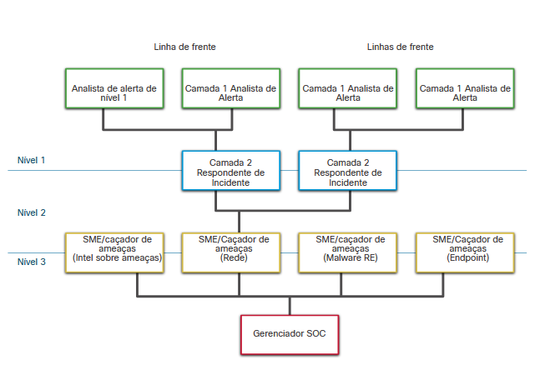

A figura mostra um tipo de fluxograma. No topo estão os Analistas de Alerta de Nível 1 da linha de frente. Seu trabalho flui para os Respondentes a Incidentes de Nível 2, que estão logo abaixo deles na figura, no Nível 1. O trabalho dos Respondentes a Incidentes de Nível 2 é considerado Nível 2. Ele flui para o Expertes/Caçadores de Assunto Nível 3 no Nível 3. Eles são divididos em 4 tipos de SME/caçadores: inteligência contra ameaças, rede, malware e ponto de extremidade. O trabalho das PME/caçadores de nível 3 flui para o gerente de SOC.

Nível 2Linhas de frenteNível 1Linha de frente Nível 3Analista de alerta de nível 1Camada 1 Analista de AlertaCamada 1 Analista de AlertaCamada 1 Analista de AlertaCamada 2 Respondente de IncidenteCamada 2 Respondente de IncidenteSME/caçador de ameaças  
(Intel sobre ameaças)SME/Caçador de ameaças  
(Rede)SME/caçador de ameaças  
(Malware RE)SME/Caçador de ameaças  
(Endpoint)Gerenciador SOC

2.1.3

## Processo no SOC

O dia de um analista de segurança cibernética geralmente começa com o monitoramento de filas de alertas de segurança. Um sistema de emissão de tíquetes é freqüentemente usado para atribuir alertas a uma fila para que um analista investigue. Como o software que gera alertas pode acionar alarmes falsos, um trabalho do analista de segurança cibernética pode ser verificar se um alerta representa um verdadeiro incidente de segurança. Quando a verificação for estabelecida, o incidente pode ser encaminhado aos investigadores ou a outro pessoal de segurança para ser tratado. Caso contrário, o alerta pode ser descartado como um alarme falso.

Se um tíquete não puder ser resolvido, o Analista de segurança cibernética encaminhará o tíquete para um Respondente de Incidente de Nível 2 para uma investigação e correção mais aprofundadas. Se o Respondente a Incidentes não puder resolver o tíquete, ele será encaminhado para o pessoal do Nível 3 com conhecimento profundo e habilidades de caça a ameaças.

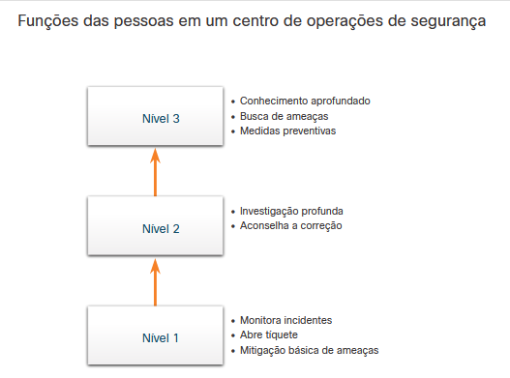

A figura explica os papéis das pessoas no SOC. No Nível 1, os analistas monitoram tickets, abrem tickets e realizam mitigação básica de ameaças. No Nível 2, os respondentes a incidentes conduzem uma investigação profunda e aconselham a remediação. No Nível 3, as PME/caçadores usam seu conhecimento profundo, caçam ameaças e realizam medidas preventivas/

Funções das pessoas em um centro de operações de segurança

• Conhecimento aprofundado

• Busca de ameaças

• Medidas preventivasNível 3

• Investigação profunda

• Aconselha a correçãoNível 2

• Monitora incidentes

• Abre tíquete

• Mitigação básica de ameaças Nível 1

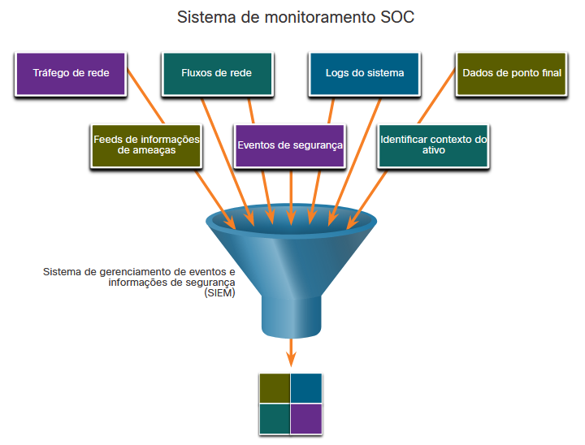

2.1.4

## Tecnologias no SOC: SIEM

Como mostrado na figura, um SOC precisa de um SIEM (Security Information and Event Management System, sistema de gerenciamento de eventos e informações de segurança) ou seu equivalente. O SIEM faz sentido de todos os dados gerados por firewalls, dispositivos de rede, sistemas de detecção de intrusões e outros dispositivos.

Os sistemas SIEM são usados para coletar e filtrar dados, detectar e classificar ameaças e analisar e investigar ameaças. Os sistemas SIEM também podem gerenciar recursos para implementar medidas preventivas e lidar com ameaças futuras. As tecnologias SOC incluem um ou mais dos seguintes:

* Coleta, correlação e análise de eventos
* Monitoramento da segurança
* Controle de segurança
* Gerenciamento de logs
* Avaliação de vulnerabilidade
* Controle de vulnerabilidades
* Inteligência de ameaças

A figura é uma representação simplificada de um sistema de monitoramento SOC. Informações sobre tráfego de rede, fluxos de rede, registros do sistema, dados de ponto de extremidade, feeds de ameaças de inteligência, eventos de segurança e contexto de ativos de identificação são fornecidas no sistema de monitoramento de segurança.

Sistema de monitoramento SOC

Sistema de gerenciamento de eventos e informações de segurança

(SIEM) Tráfego de rede

Fluxos de rede

Logs do sistema

Dados de ponto final

Feeds de informações de ameaças

Eventos de segurança

Identificar contexto do ativo

2.1.5

## Tecnologias no SOC: SOAR

SIEM e orquestração de segurança, automação e resposta (SOAR) são frequentemente emparelhados, pois possuem recursos que se complementam.

Grandes equipes de operações de segurança (SecOps) usam ambas as tecnologias para otimizar seu SOC. Estima-se que 15% das organizações com uma equipe de segurança de mais de cinco pessoas utilizarão o SOAR até o final de 2020.

As plataformas SOAR são semelhantes às SIEMs na medida em que agregam, correlacionam e analisam alertas. No entanto, a tecnologia SOAR vai um passo além integrando inteligência contra ameaças e automatizando os fluxos de trabalho de investigação e resposta de incidentes com base em manuais desenvolvidos pela equipe de segurança.

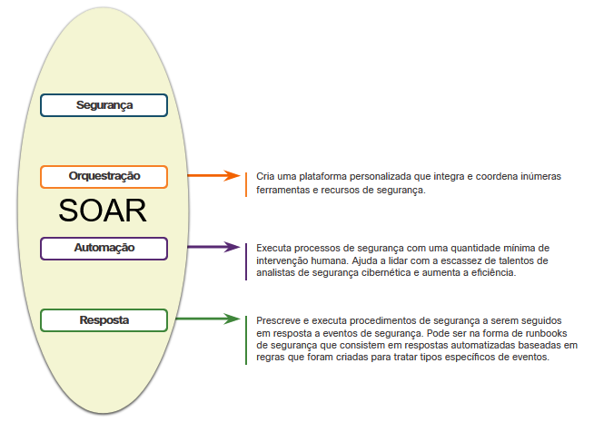

A figura mostra os quatro elementos do SOAR: segurança, orquestração, automação e resposta. Orquestração - integra e coordena inúmeras ferramentas e recursos de segurança. Automação - ajuda a lidar com a escassez de talentos de analistas de segurança cibernética e aumenta a eficiência. Resposta - pode ser na forma de runbooks de segurança que consistem em respostas automatizadas baseadas em regras que foram criadas para tratar tipos específicos de eventos.

S O A R

Cria uma plataforma personalizada que integra e coordena inúmeras ferramentas e recursos de segurança. SegurançaOrquestraçãoExecuta processos de segurança com uma quantidade mínima de intervenção humana. Ajuda a lidar com a escassez de talentos de analistas de segurança cibernética e aumenta a eficiência.RespostaAutomação Prescreve e executa procedimentos de segurança a serem seguidos em resposta a eventos de segurança. Pode ser na forma de runbooks de segurança que consistem em respostas automatizadas baseadas em regras que foram criadas para tratar tipos específicos de eventos.

Plataformas de segurança SOAR:

* Reunir dados de alarme de cada componente do sistema.
* Fornecer ferramentas que permitam que os casos sejam pesquisados, avaliados e investigados.
* Enfatizar a integração como um meio de automatizar fluxos de trabalho complexos de resposta a incidentes que permitem respostas mais rápidas e estratégias de defesa adaptativas.
* Incluir playbooks predefinidos que permitem a resposta automática a ameaças específicas. Os playbooks podem ser iniciados automaticamente com base em regras predefinidas ou podem ser acionados pelo pessoal de segurança.

SOAR enfatiza ferramentas de integração e automação de fluxos de trabalho SOC. Ele orquestra muitos processos manuais, como a investigação de alertas de segurança, que exigem apenas intervenção humana quando necessário. Isso libera o pessoal de segurança para lidar com questões mais urgentes e investigação de ponta e remediação de ameaças. A futura adoção de plataformas SOAR sofisticadas retornará as operações SOC e as funções de trabalho.

Os sistemas SIEM produzem necessariamente mais alertas do que a maioria das equipes de SECops pode investigar de forma realista, a fim de capturar de forma conservadora o maior número possível de explorações potenciais. A SOAR processará muitos desses alertas automaticamente e permitirá que o pessoal de segurança se concentre em explorações mais complexas e potencialmente prejudiciais.

2.1.6

## Métricas SOC

Um SOC é extremamente importante para a segurança de uma organização. Independentemente de o SOC ser interno a uma organização ou fornecer serviços a várias organizações, é importante entender o quão bem o SOC está funcionando para que possam ser feitas melhorias nas pessoas, processos e tecnologias que compõem o SOC.

Muitas métricas ou indicadores chave de desempenho (KPI) podem ser projetadas para medir diferentes aspectos específicos do desempenho do SOC. No entanto, cinco métricas são comumente usadas como métricas SOC. Observe, no entanto, que as métricas que descrevem o desempenho geral freqüentemente não apresentam uma imagem precisa da operação SOC devido à diversidade de ameaças à segurança cibernética. Várias métricas comuns compiladas pelos gerentes de SOC são:

* **Tempo de permanência** — o período de tempo que os atores da ameaça têm acesso a uma rede antes de serem detectados e seu acesso é interrompido.
* **Tempo médio para detectar (MTTD)** — o tempo médio que o pessoal do SOC leva para identificar incidentes de segurança válidos ocorreu na rede.
* **Tempo médio para responder (MTTR)** — o tempo médio necessário para parar e corrigir um incidente de segurança.
* **Tempo médio para conter (MTTC)** — o tempo necessário para impedir que o incidente cause mais danos aos sistemas ou dados.
* **Tempo de controle** — o tempo necessário para impedir a propagação de malware na rede.

2.1.7

## Segurança corporativa e gerenciada

Para redes de médio e grande porte, a organização se beneficiará com a implementação de um SOC de nível empresarial. O SOC pode ser uma solução interna completa. No entanto, muitas organizações maiores terceirizarão pelo menos parte das operações SOC para um provedor de soluções de segurança.

A Cisco tem uma equipe de especialistas que ajudam a garantir a resolução de incidentes oportuna e precisa. A Cisco oferece uma ampla variedade de recursos de resposta, preparação e gerenciamento a incidentes, incluindo:

* Serviço Cisco Smart Net Total Care para Resolução Rápida de Problemas;
* Equipe de resposta a incidentes de segurança do produto (PSIRT) da Cisco;
* Equipe de resposta a incidentes de segurança de computadores da Cisco (CSIRT);
* Serviços Gerenciados Cisco;
* Operações Táticas Cisco (TacOps);
* Programa de Segurança Física e Segurança da Cisco.

2.1.8

## Segurança versus disponibilidade

A maioria das redes empresariais deve estar em funcionamento o tempo todo. A equipe de segurança entende que, para que a organização cumpra suas prioridades, a disponibilidade da rede deve ser preservada.

Cada empresa ou setor tem uma tolerância limitada para o tempo de inatividade da rede. Essa tolerância é geralmente baseada em uma comparação do custo do tempo de inatividade em relação ao custo de garantia contra o tempo de inatividade. Por exemplo, em uma pequena empresa de varejo com apenas um local, pode ser tolerável ter um roteador como um único ponto de falha. No entanto, se uma grande parte das vendas dessa empresa for de compradores on-line, o proprietário pode decidir fornecer um nível de redundância para garantir que uma conexão esteja sempre disponível.

O tempo de atividade preferencial geralmente é medido no número de minutos de inatividade em um ano, conforme mostrado na tabela. Por exemplo, um tempo de atividade de “cinco noves” significa que a rede está acima de 99,999% do tempo ou inativa por não mais de 5 minutos por ano. “Quatro noves” seria um tempo de inatividade de 53 minutos por ano.

| **Disponibilidade %** | **Tempo de inatividade** |
| --- | --- |
| 99.8% | 17,52 horas |
| 99,9% (“três noves”) | 8,76 horas |
| 99,99% (“quatro noves”) | 52,56 minutos |
| 99,999% (“cinco noves”) | 5.256 minutos |
| 99,9999% (“seis noves “) | 31,56 segundos |
| 99,99999% (“sete noves “) | 3,16 segundos |

No entanto, a segurança não pode ser tão forte que interfira com as necessidades dos funcionários ou funções empresariais. É sempre um tradeoff entre forte segurança e permitir um funcionamento eficiente dos negócios.

2.1.9

## Verifique sua compreensão - Identifique a Terminologia SOC

# Tornando-se um Defensor

2.2.1

## Certificações

Uma variedade de certificações de segurança cibernética que são relevantes para carreiras em SOCs estão disponíveis em várias organizações diferentes.

**Cisco Certified CyberOps Associate**

A certificação Cisco Certified CyberOps Associate fornece um primeiro passo valioso na aquisição do conhecimento e das habilidades necessárias para trabalhar com uma equipe de SOC. Pode ser uma parte valiosa de uma carreira no campo empolgante e crescente das operações de segurança cibernética.

**Certificação de analista de segurança cibernética CompTIA**

A certificação CompTIA Cybersecurity Analyst (CySA+) é uma certificação profissional de TI neutra no fornecedor. Ele valida o conhecimento e as habilidades necessárias para configurar e usar ferramentas de detecção de ameaças, realizar análises de dados, interpretar os resultados para identificar vulnerabilidades, ameaças e riscos para uma organização. O objetivo final é a capacidade de proteger e proteger aplicativos e sistemas dentro de uma organização.

**( ISC) ² Certificações de segurança da informação**

(ISC) ² é uma organização internacional sem fins lucrativos que oferece a altamente aclamada certificação CISSP. Eles oferecem uma gama de outras certificações para várias especialidades em segurança cibernética.

**Certificação Global de Garantia de Informações (GIAC)**

A GIAC, fundada em 1999, é uma das mais antigas organizações de certificação de segurança. Oferece uma ampla gama de certificações em sete categorias.

**Outras Certificações Relacionadas à Segurança**

Pesquise por “certificações de segurança cibernética” na Internet para encontrar informações sobre outros fornecedores e certificações independentes de fornecedores.

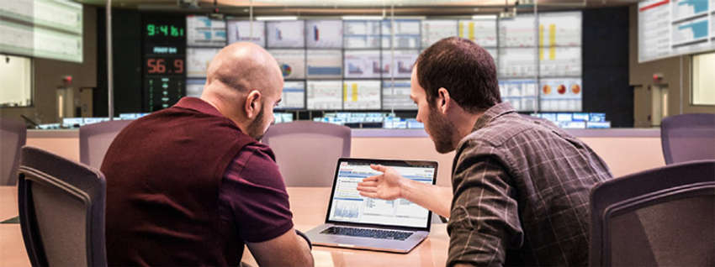

2.2.2

## Aprofundar meus conhecimentos

**Graus**

Qualquer pessoa que considere uma carreira no campo da segurança cibernética deve considerar seriamente a obtenção de um diploma técnico ou bacharel em ciência da computação, engenharia elétrica, tecnologia da informação ou segurança da informação. Muitas instituições de ensino oferecem trilhas e certificações especializadas relacionadas à segurança.

**Programação em Python**

A programação de computadores é uma habilidade essencial para quem deseja seguir uma carreira em segurança cibernética. Se você nunca aprendeu a programar, então Python pode ser a primeira língua a aprender. Python é uma linguagem de código aberto orientada a objetos que é rotineiramente usada por analistas de segurança cibernética. É também uma linguagem de programação popular para sistemas baseados em Linux e redes definidas por software (SDN).

**Habilidades Linux**

Linux é amplamente utilizado em SOCs e outros ambientes de rede e segurança. As habilidades do Linux são uma adição valiosa ao seu conjunto de habilidades enquanto você trabalha para desenvolver uma carreira em segurança cibernética.



2.2.3

## Informações sobre carreira

Uma variedade de sites e aplicativos móveis anunciam empregos de tecnologia da informação. Cada site tem como alvo uma variedade de candidatos a empregos e fornece ferramentas diferentes para os candidatos pesquisarem sua posição de trabalho ideal. Muitos sites são agregadores de locais de trabalho. Os agregadores de sites de empregos reúnem listas de outros quadros de empregos e sites de carreiras de empresas e as exibem em um único local.

**Indeed.com**

Anunciado como o site de empregos número 1 do mundo, o Indeed.com atrai mais de 180 milhões de visitantes únicos por mês de mais de 50 países diferentes. Indeed.com é verdadeiramente um site de empregos mundial. Ajuda empresas de todos os tamanhos a contratar os melhores talentos e oferece a melhor oportunidade para quem procura emprego.

**CareerBuilder.com**

O CareerBuilder atende a muitas empresas grandes e de prestígio. Como resultado, esse site atrai candidatos específicos que normalmente têm mais educação e credenciais mais altas. Os empregadores que postam no CareerBuilder geralmente obtêm mais candidatos com diplomas universitários, credenciais avançadas e certificações do setor.

**USAJobs.gov**

O governo federal dos Estados Unidos publica todas as vagas no site USAJobs.

**Glassdoor**

O site glassdoor.com fornece informações salariais para diferentes tipos de trabalho, empresas e locais. Procure por “analista de segurança cibernética” para ver os salários e os requisitos para as vagas atuais.

**LinkedIn**

O LinkedIn é uma rede profissional de mais de 630 milhões de usuários em mais de 150 países com a missão de ajudar as pessoas a serem mais produtivas e bem-sucedidas. O LinkedIn também é uma ótima fonte de informações sobre carreira e oportunidades de emprego.



2.2.4

## Obtendo Experiência

**Estágios**

Os estágios são um excelente método para entrar no campo de segurança cibernética. Às vezes, os estágios se transformam em uma oferta de emprego em tempo integral. No entanto, mesmo um estágio temporário permite que você ganhe experiência no funcionamento interno de uma organização de segurança cibernética. Os contatos que você faz durante um estágio também podem ser um recurso valioso à medida que você continua sua carreira. Pesquise na internet os melhores sites para localizar estágios de segurança de rede.

**Bolsas e Prêmios**

Para ajudar a eliminar a lacuna nas habilidades de segurança, organizações como a Cisco e a INFOSEC introduziram programas de bolsas e prêmios que fornecem dinheiro aos alunos que atendem aos requisitos de qualificação. Pesquise na internet para descobrir oportunidades que são oferecidas atualmente.

**Agências Temporárias**

Se você está tendo dificuldades para encontrar seu primeiro emprego, uma agência temporária pode ser um ótimo lugar para começar. A maioria das agências temporárias irá ajudá-lo a polir o seu currículo e fazer recomendações sobre habilidades adicionais que você pode precisar obter para se tornar mais atraente para potenciais empregadores.

Muitas organizações usam agências temporárias para preencher vagas nos primeiros 90 dias. Então, se o funcionário for compatível, a organização pode se oferecer para comprar o contrato da agência temporária, convertendo o funcionário para um cargo permanente de tempo integral.

**Seu Primeiro Trabalho**

Se você não tem experiência no campo de segurança cibernética, provavelmente procurará uma empresa que esteja disposta a treiná-lo para uma posição semelhante a um analista de nível 1. Trabalhar para um call center ou suporte técnico pode ser o primeiro passo para obter a experiência de que você precisa para seguir em frente em sua carreira.

Quanto tempo você deve ficar no seu primeiro emprego? Geralmente, você quer passar por um ciclo de revisão completo antes de sair de uma empresa. Ou seja, você normalmente quer fazer isso durar 18 meses. Os potenciais empregadores normalmente vão querer saber se você atendeu ou excedeu as expectativas em seus empregos atuais ou passados.



2.2.5

## Laboratório - Como se tornar um defensor

Neste laboratório, você pesquisará e analisará o que é preciso para se tornar um defensor de rede.

# Resumo dos Lutadores na Guerra Contra o Cibercrime

2.3.1

## O que aprendi neste módulo?

**O Centro de Operações de Segurança Moderno**

Os principais elementos do SOC incluem pessoas, processos e tecnologias. As funções de trabalho estão evoluindo rapidamente e incluem níveis baseados em conhecimento e experiência. Essas funções incluem um Analista de Alerta de Nível 1, um Respondente de Incidentes de Nível 2, um Caçador de Ameaças de Nível 3 e um Gerente SOC. Um analista de nível 1 monitorará incidentes, abrirá tickets e realizará a mitigação de ameaças básicas.

Os sistemas SEIM são usados para coletar e filtrar dados, detectar e classificar ameaças e analisar e investigar ameaças. SEIM e SOAR costumam ser emparelhados. SOAR é semelhante ao SIEM. O SOAR vai um passo além ao integrar inteligência de ameaças e automatizar a investigação de incidentes e fluxos de trabalho de resposta com base em manuais desenvolvidos pela equipe de segurança. Os principais indicadores de desempenho (KPI) são elaborados para medir diferentes aspectos do desempenho do SOC. As métricas comuns incluem Tempo de espera, Tempo médio para detectar (MTTD), Tempo médio para responder (MTTR), Tempo médio para conter (MTTC) e Tempo para controlar.

Deve haver um equilíbrio entre segurança e disponibilidade das redes. A segurança não pode ser tão forte a ponto de interferir nos funcionários ou nas funções de negócios.

**Tornando-se um Defensor**

Uma variedade de certificações de cibersegurança que são relevantes para carreiras em SOCs estão disponíveis em diferentes organizações. Eles incluem Cisco Certified CyberOps Associate, CompTIA Cybersecurity Analyst Certification, (ISC) 2 Information Security Certifications, Global Information Assurance Certification (GIAC) e outros. Os sites de empregos incluem Even.com, CareerBuilder.com, USAJobs.gov, Glassdoor e LinkedIn. Você também pode considerar estágios e agências de trabalho temporário para ganhar experiência e começar sua carreira. Além disso, as habilidades de programação em Linux e Python aumentarão sua atratividade no mercado de trabalho.

Introdução

3.0.1

Por que devo cursar este módulo?

Desde seus humildes começos há mais de 35 anos, em 1985, o sistema operacional Windows tem visto muitas iterações; do Windows 1.0 à versão atual da área de trabalho, Windows 10 e versão do servidor, Windows Server 2019.

Este módulo aborda alguns dos conceitos básicos do Windows, incluindo como o sistema operacional funciona e as ferramentas usadas para proteger endpoints do Windows.

3.0.2

O que vou aprender neste módulo?

**Título do Módulo:** O sistema operacional Windows

**Objetivo do Módulo:** Explicar os recursos de segurança do sistema operacional Windows.

| **Título do Tópico** | **Objetivo do Tópico** |
| --- | --- |
| Histórico do Windows | Descrever a história do sistema operacional Windows. |
| Arquitetura e operações do Windows | Explicar a arquitetura do Windows e sua operação. |
| Configuração e monitoramento do Windows | Explicar a configuração e o monitoramento do Windows. |
| Segurança do Windows | Explicar como o Windows pode permanecer seguro. |

3.0.3

Atividade da Classe - Identificar Processos em Execução

Nesta atividade, você usará o TCP/UDP Endpoint Viewer, que é uma ferramenta no Windows Sysinternals Suite, para identificar processos em execução no computador.

# Histórico do Windows

3.1.1

## Sistema operacional de disco

Os primeiros computadores não tinham dispositivos de armazenamento modernos, como discos rígidos, unidades ópticas ou armazenamento flash. Os primeiros métodos de armazenamento usavam cartões perfurados, fita de papel, fita magnética e até cassetes de áudio.

Disquetes e armazenamento em disco rígido exigem software para ler, gravar e gerenciar os dados que eles armazenam. O sistema operacional de disco (DOS) é um sistema operacional que o computador usa para habilitar esses dispositivos de armazenamento de dados para ler e gravar arquivos. DOS fornece um sistema de arquivos que organiza os arquivos de uma forma específica no disco. A Microsoft comprou o DOS e desenvolveu o MS-DOS.

MS-DOS usou uma linha de comando como a interface para as pessoas criarem programas e manipularem arquivos de dados, como mostrado na saída do comando. Os comandos DOS são mostrados em negrito.

Starting MS-DOS...

HIMEM is testing extended memory... done.

C:\> **C:\DOS\SMARTDRV.EXE /X**

C:\> **dir**

Volume in drive C is MS-DOS_6

Volume Serial Number is 4006-6939

Directory of C:\

DOS <DIR> 05-06-17 1:09p

COMMAND COM 54,645 05-31-94 6:22a

WINA20 386 9,349 05-31-94 6:22a

CONFIG SYS 71 05-06-17 1:10p

AUTOEXEC BAT 78 05-06-17 1:10p

5 file(s) 64,143 bytes

517,021,696 bytes free

C:\>

Com o MS-DOS, o computador tinha um conhecimento básico de trabalho de como acessar a unidade de disco e carregar os arquivos do sistema operacional diretamente do disco como parte do processo de inicialização. Quando ele foi carregado, o MS-DOS poderia acessar facilmente o disco porque ele foi incorporado no sistema operacional.

As primeiras versões do Windows consistiam em uma interface gráfica do usuário (GUI) que executava o MS-DOS, começando com o Windows 1.0 em 1985. O DOS ainda controlava o computador e seu hardware. Um sistema operacional moderno como o Windows 10 não é considerado um sistema operacional de disco. Ele é construído no Windows NT, que significa “Novas Tecnologias”. O próprio sistema operacional está no controle direto do computador e seu hardware. NT é um sistema operacional com suporte para vários processos de usuário. Isso é muito diferente do MS-DOS de um único processo e de usuário único.

Hoje, muitas coisas que costumavam ser realizadas através da interface de linha de comando do MS-DOS podem ser realizadas na GUI do Windows. Você ainda pode experimentar como era usar o MS-DOS abrindo uma janela de comando, mas o que você vê não é mais MS-DOS, é uma função do Windows. Para experimentar um pouco do que era trabalhar no MS-DOS, abra uma janela de comando digitando **cmd** na Pesquisa do Windows e pressionando **Enter**. A tabela lista alguns comandos que você pode usar. Digite **help** seguido do comando para saber mais sobre o comando.

| **Comando MS-DOS** | **Descrição** |
| --- | --- |
| **dir** | Mostra uma lista de todos os arquivos no diretório atual (pasta) |
| **cd**diretório | Altera o diretório para o diretório indicado |
| **cd ..** | Muda o diretório para o diretório acima do diretório atual |
| **cd \** | Muda o diretório para o diretório raiz (geralmente C:) |
| **copy** fonte de destino | Copia arquivos para outro local |
| **del**nome do arquivo | Exclui um ou mais arquivos. |
| **find** | Procura texto em arquivos |
| **mkdir**diretório | Cria um novo diretório. |
| **ren**nome_antigo nome_novo | Renomeia um arquivo |
| **help** | Exibe todos os comandos que podem ser usados, com uma breve descrição |
| **help**comando | Exibe a ajuda extensa para o comando indicado |

3.1.2

## Versões do Windows

Desde 1993, houve mais de 20 lançamentos do Windows que são baseados no sistema operacional NT. A maioria dessas versões era para uso pelo público em geral e pelas empresas devido à segurança de arquivos oferecida pelo sistema de arquivos usado pelo sistema operacional NT. As empresas também adotaram sistemas operacionais Windows baseados em SO NT. Isso ocorre porque muitas edições foram criadas especificamente para estações de trabalho, profissionais, servidores, servidores avançados e servidores de datacenter, para citar apenas algumas das muitas versões criadas para fins específicos.

A partir do Windows XP, uma edição de 64 bits estava disponível. O sistema operacional de 64 bits era uma arquitetura totalmente nova. Ele tinha um espaço de endereço de 64 bits em vez de um espaço de endereço de 32 bits. Isto não é simplesmente o dobro da quantidade de espaço porque estes bits são números binários. Embora o Windows de 32 bits possa endereçar um pouco menos de 4 GB de RAM, o Windows de 64 bits pode, teoricamente, endereçar 16,8 milhões de terabytes. Quando o sistema operacional e o hardware suportam a operação de 64 bits, conjuntos de dados extremamente grandes podem ser usados. Esses grandes conjuntos de dados incluem bancos de dados muito grandes, computação científica e manipulação de vídeo digital de alta definição com efeitos especiais. Em geral, computadores e sistemas operacionais de 64 bits são compatíveis com programas mais antigos de 32 bits, mas programas de 64 bits não podem ser executados em hardware mais antigo de 32 bits.

Com cada versão subsequente do Windows, o sistema operacional tornou-se mais refinado ao incorporar mais recursos. O Windows 7 foi oferecido com seis edições diferentes, o Windows 8 com até cinco e o Windows 10 com oito edições diferentes! Cada edição não só oferece diferentes capacidades, mas também diferentes pontos de preço. A Microsoft disse que o Windows 10 é a última versão do Windows, e que o Windows se tornou um serviço em vez de apenas um sistema operacional. Eles dizem que, em vez de comprar novos sistemas operacionais, os usuários apenas atualizarão o Windows 10 em vez disso.

A tabela lista versões comuns do Windows.

| **SO** | **Versões** |
| --- | --- |
| **Windows 7** | Starter, Home Basic, Home Premium, Professional, Enterprise, Ultimate |
| **Windows Server 2008 R2** | Foundation, Standard, Enterprise, Datacenter, Web Server, HPC Server, Itanium-Based Systems |
| **Windows Home Server 2011** | Nenhum |
| **Windows 8** | Windows 8, Windows 8 Pro, Windows 8 Enterprise, Windows RT |
| **Windows Server 2012** | Foundation, Essentials, Standard, Datacenter |
| **Windows 8.1** | Windows 8.1, Windows 8.1 Pro, Windows 8.1 Enterprise, Windows RT 8.1 |
| **Windows Server 2012 R2** | Foundation, Essentials, Standard, Datacenter |
| **Windows 10** | Home, Pro, Pro Education, Enterprise, Education, loT Core, Mobile, Mobile Enterprise |
| **Windows Server 2016** | Essentials, Standard, Datacenter, Multipoint Premium Server, Storage Server, Hyper-V Server |

3.1.3

## GUI do Windows

O Windows tem uma interface gráfica do usuário (GUI) para que os usuários trabalhem com arquivos de dados e software. A GUI tem uma área principal que é conhecida como Área de Trabalho, mostrada na figura.

A figura mostra a imagem da interface gráfica do usuário do Windows 10 com o ícone Lixeira, a imagem de plano de fundo da área de trabalho e a barra de tarefas na parte inferior da janela que apresenta a ferramenta Menu Iniciar e Pesquisa, os Ícones de Início Rápido e a Área de Notificação formalmente chamada Bandeja do Sistema.

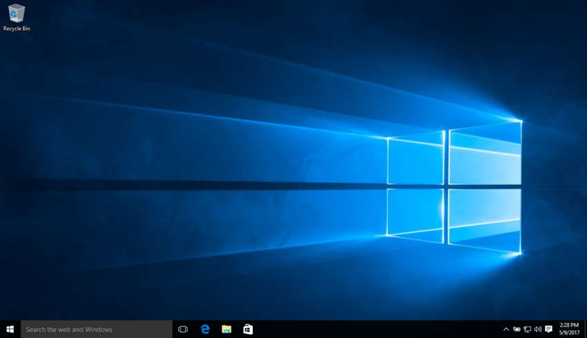

Área de trabalhoÍcones de inicialização rápidaMenu Iniciar e PesquisaÍcone de lixeiraBarra de TarefasArea de Notificação

A área de trabalho pode ser personalizada com várias cores e imagens de fundo. O Windows suporta vários usuários, para que cada usuário possa personalizar a Área de Trabalho ao seu gosto. A Área de Trabalho pode armazenar arquivos, pastas, atalhos para locais e programas e aplicativos. A área de trabalho também tem um ícone de lixeira, onde os arquivos são armazenados quando o usuário os exclui. Os arquivos podem ser restaurados da lixeira ou a lixeira pode ser esvaziada de arquivos, o que realmente os exclui.

Na parte inferior da área de trabalho está a Barra de Tarefas. A Barra de Tarefas tem três áreas que são usadas para diferentes fins. À esquerda está o menu Iniciar. Ele é usado para acessar todos os programas instalados, opções de configuração e o recurso de pesquisa. No centro da Barra de Tarefas, os usuários colocam ícones de inicialização rápida que executam programas específicos ou abrem pastas específicas quando clicam. Finalmente, à direita da barra de tarefas está a área de notificação. A área de notificação mostra, em resumo, a funcionalidade de muitos programas e recursos diferentes. Por exemplo, um ícone de envelope intermitente pode indicar um novo e-mail ou um ícone de rede com um “x” vermelho pode indicar um problema com a rede.

Muitas vezes, clicar com o botão direito do mouse em um ícone trará funções adicionais que podem ser usadas. Esta lista é conhecida como um Menu de Contexto, mostrado na figura.

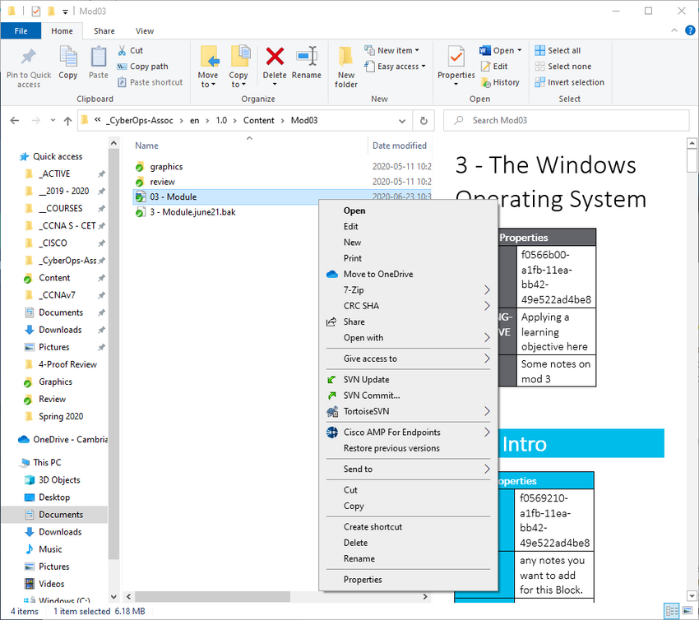

Há Menus de Contexto para os ícones na área de notificação, para ícones de inicialização rápida, ícones de configuração do sistema e para arquivos e pastas. O Menu de Contexto fornece muitas das funções mais comumente usadas com apenas um clique. Por exemplo, o Menu de Contexto de um arquivo conterá itens como copiar, excluir, compartilhar e imprimir. Para abrir pastas e manipular arquivos, o Windows usa o Explorador de Arquivos do Windows.

3.1.4

## Vulnerabilidades do sistema operacional

Os sistemas operacionais consistem em milhões de linhas de código. O software instalado também pode conter milhões de linhas de código. Com todo esse código vem vulnerabilidades. Uma vulnerabilidade é alguma falha ou fraqueza que pode ser explorada por um invasor para reduzir a viabilidade das informações de um computador. Para tirar proveito de uma vulnerabilidade do sistema operacional, o invasor deve usar uma técnica ou uma ferramenta para explorar a vulnerabilidade. O invasor pode então usar a vulnerabilidade para fazer com que o computador atue de forma fora do design pretendido. Em geral, o objetivo é obter controle não autorizado do computador, alterar permissões ou manipular ou roubar dados.

A tabela lista algumas recomendações comuns de Segurança do SO Windows.

| **Recomendação** | **Descrição** |
| --- | --- |
| **Proteção contra vírus ou malware** | * Por padrão, o Windows usa o Windows Defender para proteção contra malware. * O Windows Defender fornece um conjunto de ferramentas de proteção incorporadas ao sistema. * Se o Windows Defender estiver desativado, o sistema ficará mais vulnerável a ataques e malware. |
| **Serviços desconhecidos ou não gerenciados** | * Há muitos serviços que funcionam nos bastidores. * É importante certificar-se de que cada serviço é identificável e seguro. * Com um serviço desconhecido em execução em segundo plano, o computador pode ficar vulnerável a ataques. |
| **Criptografia** | * Quando os dados não são criptografados, eles podem ser facilmente coletados e explorados. * Isso não é importante apenas para computadores desktop, mas especialmente dispositivos móveis. |
| **Política de segurança** | * Uma boa política de segurança deve ser configurada e seguida. * Muitas configurações no controle de Diretiva de Segurança do Windows podem impedir ataques. |
| **Firewall** | * Por padrão, o Windows usa o Firewall do Windows para limitar a comunicação com dispositivos na rede. * Com o tempo, as regras podem não se aplicar mais. * Por exemplo, uma porta pode ser deixada aberta que não deve mais estar prontamente disponível. * É importante revisar periodicamente as configurações do firewall para garantir que as regras ainda são aplicáveis e remover as que não se aplicam mais |
| **Permissões de arquivo e compartilhamento** | * Essas permissões devem ser definidas corretamente. * É fácil dar ao grupo “Todos” Controle Total, mas isso permite que todas as pessoas façam o que quiserem a todos os arquivos. * É melhor fornecer a cada usuário ou grupo as permissões mínimas necessárias para todos os arquivos e pastas. |
| **Senha fraca ou sem senha** | * Muitas pessoas escolhem senhas fracas ou não usam nenhuma senha. * É especialmente importante certificar-se de que todas as contas, especialmente a conta de Administrador, têm uma senha muito forte. |
| **Login como Administrador** | * Quando um usuário faz logon como administrador, qualquer programa executado terá os privilégios dessa conta. * É melhor fazer login como um Usuário Padrão e usar apenas a senha de administrador para realizar determinadas tarefas. |

# Arquitetura e operações do Windows

3.2.1

## Camada de abstração de hardware

Computadores Windows usam muitos tipos diferentes de hardware. O sistema operacional pode ser instalado em um computador comprado ou em um computador que é montado pelo usuário. Quando o sistema operacional está instalado, ele deve ser isolado das diferenças no hardware. A arquitetura básica do Windows é mostrada na figura.

A figura mostra a arquitetura básica do Windows com os aplicativos na parte superior, os drivers do modo de usuário e a API do Windows abaixo deles, Outros drivers do modo kernel, kernel do sistema operacional e drivers do sistema de arquivos abaixo deles, a camada de abstração de hardware abaixo deles e, na parte inferior, o hardware.

AplicaçõesAPI do WindowsDrivers de modo  
de usuárioOutros drivers  
de modo kernelKernel do sistema operacionalDrivers  
do sistema de arquivosCamada de abstração de hardwareHardware

Uma camada de abstração de hardware (HAL) é um software que lida com toda a comunicação entre o hardware e o kernel. O kernel é o núcleo do sistema operacional e tem controle sobre todo o computador. Ele lida com todas as solicitações de entrada e saída, memória e todos os periféricos conectados ao computador.

Em alguns casos, o kernel ainda se comunica diretamente com o hardware, portanto não é completamente independente do HAL. O HAL também precisa do kernel para executar algumas funções.

3.2.2

## Modo de usuário e modo kernel

Conforme identificado na figura, existem dois modos diferentes em que uma CPU opera quando o computador tem o Windows instalado: o modo de usuário e o modo kernel.

Esta figura é a mesma que a página anterior, mas mostra que os Aplicativos, Drivers de Modo de Usuário e a API do Windows compõem o Modo de Usuário, enquanto os Outros Drivers de Modo Kernel, o Kernel do Sistema Operacional e os Drivers de Sistema de Arquivos, a Camada de Abstração de Hardware e o Hardware compõem o Modo Kernel.

AplicaçõesAPI do WindowsDrivers de modo  
de usuárioOutros drivers  
de modo kernelKernel do sistema operacionalDrivers  
do sistema de arquivosCamada de abstração de hardwareHardwareModo de usuárioModo Kernel

Os aplicativos instalados são executados no modo de usuário e o código do sistema operacional é executado no modo kernel. O código que está sendo executado no modo kernel tem acesso irrestrito ao hardware subjacente e é capaz de executar qualquer instrução de CPU. O código do modo kernel também pode referenciar qualquer endereço de memória diretamente. Geralmente reservado para as funções mais confiáveis do sistema operacional, falhas no código em execução no modo kernel param a operação de todo o computador. Por outro lado, programas como aplicativos de usuário são executados no modo de usuário e não têm acesso direto a locais de hardware ou memória. O código do modo de usuário deve passar pelo sistema operacional para acessar recursos de hardware. Devido ao isolamento fornecido pelo modo de usuário, as falhas no modo de usuário são restritas apenas ao aplicativo e são recuperáveis. A maioria dos programas no Windows são executados no modo de usuário. Drivers de dispositivo, peças de software que permitem que o sistema operacional e um dispositivo se comuniquem, podem ser executados no modo kernel ou usuário, dependendo do driver.

Todo o código que é executado no modo kernel usa o mesmo espaço de endereço. Os drivers de modo kernel não têm isolamento do sistema operacional. Se ocorrer um erro com o driver em execução no modo kernel e ele gravar no espaço de endereço errado, o sistema operacional ou outro driver de modo kernel pode ser afetado negativamente. A este respeito, o driver pode falhar, fazendo com que todo o sistema operacional falhe.

Quando o código de modo de usuário é executado, ele é concedido seu próprio espaço de endereço restrito pelo kernel, juntamente com um processo criado especificamente para o aplicativo. A razão para essa funcionalidade é principalmente para impedir que aplicativos alterem o código do sistema operacional que está sendo executado ao mesmo tempo. Ao ter seu próprio processo, esse aplicativo tem seu próprio espaço de endereço privado, tornando outros aplicativos incapazes de modificar os dados nele. Isso também ajuda a evitar que o sistema operacional e outros aplicativos falhe se esse aplicativo falhar.

3.2.3

## Sistemas de arquivos Windows

Um sistema de arquivos é como as informações são organizadas na mídia de armazenamento. Alguns sistemas de arquivos podem ser uma melhor opção para usar do que outros, dependendo do tipo de mídia que será usado. A tabela lista os sistemas de arquivos suportados pelo Windows.

| **Sistema de Arquivos Windows** | **Descrição** |
| --- | --- |
| **exFAT** | * Este é um sistema de arquivos simples suportado por muitos sistemas operacionais diferentes. * O FAT tem limitações para o número de partições, tamanhos de partições e tamanhos de arquivo que pode resolver, portanto, não é mais usado para discos rígidos (HDs) ou unidades de estado sólido (SSDs). * Tanto o FAT16 quanto o FAT32 estão disponíveis para uso, sendo o FAT32 o mais comum porque tem muito menos restrições do que o FAT16. |
| **Sistema de Arquivos Hierárquico Plus (HFS+)** | * Este sistema de arquivos é usado em computadores MAC OS X e permite nomes de arquivos, tamanhos de arquivo e tamanhos de partição muito mais longos do que os sistemas de arquivos anteriores. * Embora não seja suportado pelo Windows sem software especial, o Windows é capaz de ler dados de partições HFS+. |
| **Sistema de arquivos estendido (EXT)** | * Este sistema de arquivos é usado com computadores baseados em Linux. * Embora não seja suportado pelo Windows, o Windows é capaz de ler dados de partições EXT com software especial. |
| **New Technology File System (NTFS)** | * Este é o sistema de arquivos mais comumente usado ao instalar o Windows. Todas as versões do Windows e Linux suportam NTFS. * Computadores Mac-OS X só podem ler uma partição NTFS. Eles são capazes de gravar em uma partição NTFS depois de instalar drivers especiais. |

O NTFS é o sistema de arquivos mais utilizado para Windows por muitas razões. NTFS suporta arquivos e partições muito grandes e é muito compatível com outros sistemas operacionais. O NTFS também é muito confiável e oferece suporte a recursos de recuperação. Mais importante ainda, ele suporta muitos recursos de segurança. O controle de acesso a dados é alcançado através de descritores de segurança. Esses descritores de segurança contêm permissões e propriedade do arquivo até o nível do arquivo. O NTFS também controla muitos carimbos de data/hora para controlar a atividade do arquivo. Às vezes referido como MACE, os carimbos de data/hora Modificar, Access (acesso), Create (criar) e Entry Modified (entrada modificada) são frequentemente usados em investigações forenses para determinar o histórico de um arquivo ou pasta. O NTFS também suporta criptografia do sistema de arquivos para proteger toda a mídia de armazenamento.

Antes que um dispositivo de armazenamento, como um disco, possa ser usado, ele deve ser formatado com um sistema de arquivos. Por sua vez, antes que um sistema de arquivos possa ser colocado em prática em um dispositivo de armazenamento, o dispositivo precisa ser particionado. Um disco rígido é dividido em áreas denominadas partições. Cada partição é uma unidade lógica de armazenamento que pode ser formatada para armazenar informações, como arquivos de dados ou de aplicações. Durante o processo de instalação, a maioria dos sistemas operacionais particiona e formata automaticamente o espaço disponível na unidade com um sistema de arquivos como o NTFS.

A formatação NTFS cria estruturas importantes no disco para armazenamento de arquivos e tabelas para gravar os locais dos arquivos:

* **Setor de inicialização de partição** - Este é o primeiro 16 setores da unidade. Ele contém o local da tabela de arquivos mestre (MFT). Os últimos 16 setores contêm uma cópia do setor de inicialização.
* **Tabela de arquivos mestre (MFT)** - Esta tabela contém os locais de todos os arquivos e diretórios na partição, incluindo atributos de arquivo, como informações de segurança e carimbos de data/hora.
* **Arquivos de sistema** - São arquivos ocultos que armazenam informações sobre outros volumes e atributos de arquivo.
* **Área de arquivo** - A área principal da partição onde os arquivos e diretórios são armazenados.

**Observação**: Ao formatar uma partição, os dados anteriores ainda podem ser recuperáveis porque nem todos os dados são completamente removidos. O espaço livre pode ser examinado e os arquivos podem ser recuperados, o que pode comprometer a segurança. Recomenda-se executar um apagamento seguro em uma unidade que está sendo reutilizada. O apagamento seguro grava dados em toda a unidade várias vezes para garantir que não haja dados restantes.

3.2.4

## Fluxos de dados alternativos

NTFS armazena arquivos como uma série de atributos, como o nome do arquivo ou um carimbo de data/hora. Os dados que o arquivo contém são armazenados no atributo $DATA, e é conhecido como um fluxo de dados. Usando NTFS, você pode conectar fluxos de dados alternativos (ADSs) ao arquivo. Às vezes, isso é usado por aplicativos que estão armazenando informações adicionais sobre o arquivo. O ADS é um fator importante ao discutir malware. Isso ocorre porque é fácil ocultar dados em um ADS. Um invasor pode armazenar código mal-intencionado dentro de um ADS que pode ser chamado de um arquivo diferente.

No sistema de arquivos NTFS, um arquivo com um ADS é identificado após o nome do arquivo e dois pontos, por exemplo, **Testfile.txt:ADS**. Esse nome de arquivo indica que um ADS chamado ADS está associado ao arquivo chamado **Testfile.txt**. Um exemplo de ADS é mostrado na saída do comando.

C:\ADS> **echo "Alternate Data Here" > Testfile.txt:ADS**

C:\ADS> **dir**

Volume in drive C is Windows

Volume Serial Number is A606-CB1B

Directory of C:\ADS

2020-04-28 04:01 PM <DIR> .

2020-04-28 04:01 PM <DIR> ..

2020-04-28 04:01 PM 0 Testfile.txt

1 File(s) 0 bytes

2 Dir(s) 43,509,571,584 bytes free

C:\ADS> **more < Testfile.txt:ADS**

"Alternate Data Here"

C:\ADS> **dir /r**

Volume in drive C is Windows

Volume Serial Number is A606-CB1B

Directory of C:\ADS

2020-04-28 04:01 PM <DIR> .

2020-04-28 04:01 PM <DIR> ..

2020-04-28 04:01 PM 0 Testfile.txt

24 Testfile.txt:ADS:$DATA

1 File(s) 0 bytes

2 Dir(s) 43,509,624,832 bytes free

C:\ADS>

Na saída:

* O primeiro comando coloca o texto “Dados Alternativos Aqui” em um ADS do arquivo Testfile.txt chamado “ADS”.
* Depois disso, **dir**, mostra que o arquivo foi criado, mas o ADS não está visível.
* O próximo comando mostra que há dados no Testfile.txt * O último comando mostra o ADS do arquivo Testfile.txt porque a opção **r** **dir** foi usada com o.

3.2.5

## Processo de Inicialização do Windows

Muitas ações ocorrem entre o momento em que o botão liga/desliga do computador é pressionado e o Windows está totalmente carregado, como mostrado na figura. Isso é conhecido como o processo de inicialização do Windows.

A figura mostra um fluxograma do processo de inicialização do Windows. O processo começa com a inicialização do BIOS ou inicialização UEFI. No caso da inicialização do BIOS, o próximo passo é o POST, seguido pelo MBR. No caso da inicialização do UEFI, a próxima etapa são os Arquivos EFI. Os próximos passos para ambos os caminhos são o Boot m g r ponto e x e, seguido pelo B C D. Se o computador estiver retomando da hibernação, o próximo passo é o win resume ponto e x e, seguido por hiberfil ponto s y s e, em seguida, para o início de sessão. A partir de uma inicialização fria, após B C D, os próximos passos são win load ponto e x e, K M C S, n t o s k r n l ponto e x e, H A L, S M S S S e, finalmente, logon.

Inicialização UEFIPOSTArquivos EFIBCDMBRBootmgr.exeWinload.exeKMCSWinresume.exeNtoskrnl.exeHALSMSSHiberfil.sysLogonHibernação? SimInicialização do BIOS

Existem dois tipos de firmware de computador:

* **Sistema básico de entrada-saída (BIOS)** - o firmware do BIOS foi criado no início da década de 1980 e funciona da mesma forma que quando foi criado. À medida que os computadores evoluíram, tornou-se difícil para o firmware do BIOS suportar todos os novos recursos solicitados pelos usuários.
* **UEFI (Unified Extensible Firmware Interface)** - O UEFI foi projetado para substituir o BIOS e suportar os novos recursos.

No firmware do BIOS, o processo começa com a fase de inicialização do BIOS. Isso ocorre quando os dispositivos de hardware são inicializados e um POST (Power On Self-Test) é executado para garantir que todos esses dispositivos estejam se comunicando. Quando o disco do sistema é descoberto, o POST termina. A última instrução no POST é procurar o registro mestre de inicialização (MBR).

A MBR contém um pequeno programa que é responsável por localizar e carregar o sistema operacional. O BIOS executa esse código e o sistema operacional começa a carregar.

Em contraste com o firmware do BIOS, o firmware UEFI tem muita visibilidade sobre o processo de inicialização. O UEFI inicializa carregando arquivos de programa EFI, armazenados como arquivos.efi em uma partição de disco especial, conhecida como EFI System Partition (ESP).

**Nota**: Um computador que usa UEFI armazena o código de inicialização no firmware. Isso ajuda a aumentar a segurança do computador no momento da inicialização porque o computador entra diretamente no modo protegido.

Se o firmware é BIOS ou UEFI, depois que uma instalação válida do Windows é localizada, o arquivo **Bootmgr.exe** é executado. **Bootmgr.exe** alterna o sistema do modo real para o modo protegido para que toda a memória do sistema possa ser usada.

**Bootmgr.exe** lê o Banco de Dados de Configuração de Inicialização (BCD). O BCD contém qualquer código adicional necessário para iniciar o computador, juntamente com uma indicação de se o computador está saindo da hibernação ou se este é um arranque a frio. Se o computador estiver saindo da hibernação, o processo de inicialização continuará com **Winresume.exe**. Isso permite que o computador leia o arquivo **Hiberfil.sys** que contém o estado do computador quando ele foi colocado em hibernação.

Se o computador estiver sendo inicializado a partir de um início a frio, o arquivo **Winload.exe** será carregado. O arquivo **Winload.exe** cria um registro da configuração de hardware no registro. O registro é um registro de todas as configurações, opções, hardware e software do computador. O registro será explorado em profundidade mais adiante neste capítulo. **Winload.exe** também usa o Kernel Mode Code Signing (KMCS) para garantir que todos os drivers sejam assinados digitalmente. Isso garante que os drivers são seguros para carregar à medida que o computador é iniciado.

Depois que os drivers foram examinados, **Winload.exe** é executado **Ntoskrnl.exe** que inicia o kernel do Windows e configura o HAL. Finalmente, o Subsistema do Gestor de Sessões (SMSS) lê o registo para criar o ambiente do utilizador, iniciar o serviço Winlogon e preparar a área de trabalho de cada utilizador à medida que inicia sessão.

3.2.6

## Inicialização do Windows

Há dois itens de registro importantes que são usados para iniciar automaticamente aplicativos e serviços:

* **HKEY\ _LOCAL\ _MACHINE** - Vários aspectos da configuração do Windows são armazenados nesta chave, incluindo informações sobre serviços que começam com cada inicialização.
* **HKEY\ _CURRENT\ _USER** - Vários aspectos relacionados ao usuário conectado são armazenados nesta chave, incluindo informações sobre serviços que iniciam somente quando o usuário faz logon no computador.

O registro será discutido mais adiante neste tópico.

Entradas diferentes nesses locais de registro definem quais serviços e aplicativos serão iniciados, conforme indicado pelo tipo de entrada. Esses tipos incluem Run, RunOnce, RunServices, RunServicesOnce e Userinit. Essas entradas podem ser inseridas manualmente no registro, mas é muito mais seguro usar a ferramenta **Msconfig.exe** Esta ferramenta é usada para exibir e alterar todas as opções de inicialização do computador. Use a caixa de pesquisa para localizar e abrir a ferramenta Msconfig.

A ferramenta Msconfig abre a janela Configuração do sistema. Existem cinco guias que contêm as opções de configuração.

Geral

Inicialização do Sistema

Serviços

Startup

Ferramentas

Três tipos de inicialização diferentes podem ser escolhidos aqui. Normal carrega todos os drivers e serviços. O diagnóstico carrega apenas drivers e serviços básicos. Seletivo permite que o usuário escolha o que carregar na inicialização.

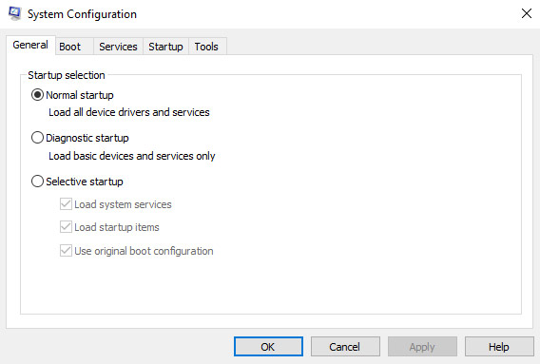

3.2.7

## Desligamento do Windows

É sempre melhor executar um desligamento adequado para desligar o computador. Arquivos que são deixados abertos, serviços que são fechados fora de ordem e aplicativos que travam podem ser danificados se a energia for desligada sem primeiro informar o sistema operacional. O computador precisa de tempo para fechar cada aplicativo, desligar cada serviço e registrar quaisquer alterações de configuração antes que a energia seja perdida.

Durante o desligamento, o computador fechará os aplicativos do modo de usuário primeiro, seguido pelos processos do modo kernel. Se um processo de modo de usuário não responder dentro de um determinado período de tempo, o sistema operacional exibirá a notificação e permitirá que o usuário aguarde a aplicação responder ou encerre o processo forçosamente. Se um processo de modo kernel não responder, o desligamento parecerá travar e poderá ser necessário desligar o computador com o botão liga/desliga.

Existem várias maneiras de desligar um computador Windows: Opções de energia do menu Iniciar, o comando da linha de comando **shutdown** e usando **Ctrl+Alt+Delete** e clicando no ícone de energia. Existem três opções diferentes para escolher ao desligar o computador:

* **Desligamento** - Desliga o computador (desliga).
* **Reiniciar** - Reinicializa o computador (desligar e ligar).
* **Hibernate** - Registra o estado atual do ambiente do computador e do usuário e o armazena em um arquivo. A hibernação permite que o usuário continue de onde parou muito rapidamente com todos os seus arquivos e programas ainda abertos.

3.2.8

## Processos, Threads e Serviços

Um aplicativo do Windows é composto de processos. O aplicativo pode ter um ou muitos processos dedicados a ele. Um processo é qualquer programa em execução no momento. Cada processo que é executado é composto de pelo menos uma thread. Uma thread é uma parte do processo que pode ser executado. O processador executa cálculos na thread. Para configurar processos do Windows, procure o Gerenciador de Tarefas. A guia Processos do Gerenciador de Tarefas é mostrada na figura.

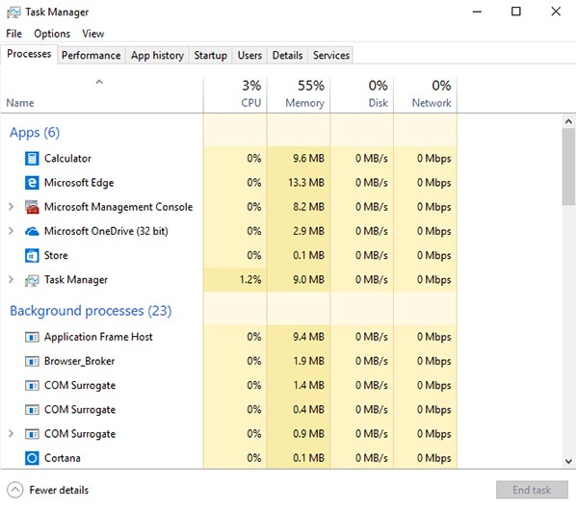

Todos os threads dedicados a um processo estão contidos no mesmo espaço de endereço. Isso significa que esses threads podem não acessar o espaço de endereço de qualquer outro processo. Isso evita a corrupção de outros processos. Como Windows é multitarefas, vários threads podem ser executados ao mesmo tempo. A quantidade de threads que podem ser executados ao mesmo tempo depende do número de processadores do computador.

Alguns dos processos executados pelo Windows são serviços. Estes são programas que são executados em segundo plano para suportar o sistema operacional e as aplicações. Eles podem ser configurados para iniciar automaticamente quando o Windows for inicializado ou podem ser iniciados manualmente. Eles também podem ser interrompidos, reiniciados ou desativados.

Os serviços fornecem funcionalidade de longa execução, como sem fio ou acesso a um servidor FTP. Para configurar os Serviços do Windows, procure serviços. O miniaplicativo do painel de controle dos Serviços do Windows é mostrado na figura.

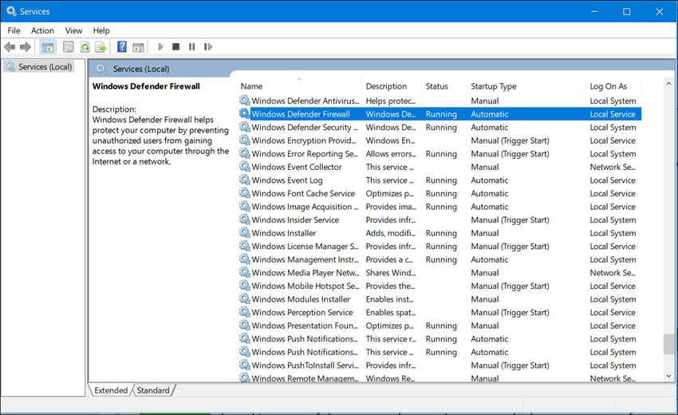

Tenha muito cuidado ao manipular as configurações desses serviços. Alguns programas dependem de um ou mais serviços para funcionar corretamente. Encerrar um serviço pode afetar negativamente aplicativos ou outros serviços.

3.2.9

## Alocação e identificadores de memória

Um computador funciona armazenando instruções na RAM até que a CPU os processe. O espaço de endereço virtual para um processo é o conjunto de endereços virtuais que o processo pode usar. O endereço virtual não é o local físico real na memória, mas uma entrada em uma tabela de página que é usada para traduzir o endereço virtual para o endereço físico.

Cada processo em um computador Windows de 32 bits suporta um espaço de endereço virtual que permite endereçar até 4 gigabytes. Cada processo num computador Windows de 64 bits suporta um espaço de endereço virtual de 8 terabytes.

Cada processo de espaço do usuário é executado em um espaço de endereço privado, separado de outros processos de espaço do usuário. Quando o processo de espaço do usuário precisa acessar recursos do kernel, ele deve usar um identificador de processo. Isso ocorre porque o processo de espaço do usuário não tem permissão para acessar diretamente esses recursos do kernel. O identificador do processo fornece o acesso necessário para o processo de espaço do usuário sem uma conexão direta com ele.

Uma ferramenta poderosa para visualizar a alocação de memória é RAMMap, que é mostrado na figura. RAMMap faz parte do conjunto de ferramentas do Windows Sysinternals. Ele pode ser baixado da Microsoft. RAMMap fornece uma riqueza de informações sobre como o Windows alocou memória do sistema para o kernel, processos, drivers e aplicativos.

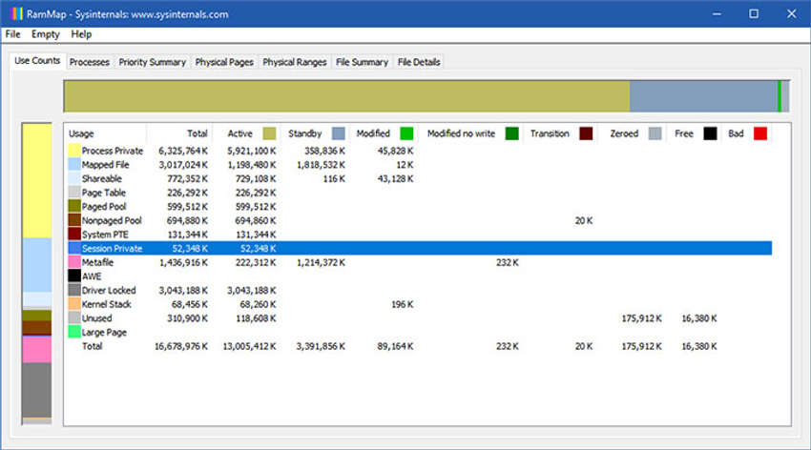

3.2.10

## O Registro do Windows

O Windows armazena todas as informações sobre hardware, aplicativos, usuários e configurações do sistema em um banco de dados grande conhecido como o Registro. As formas como esses objetos interagem também são registradas, como quais arquivos um aplicativo abre e todos os detalhes de propriedade de pastas e aplicativos. O registro é um banco de dados hierárquico onde o nível mais alto é conhecido como um ramo, abaixo existem chaves, seguido por subchaves. Os valores armazenam dados e são armazenados nas chaves e subchaves. Uma chave do Registro pode ter até 512 níveis de profundidade.

A tabela lista os cinco ramos do registro do Windows.

| **Seção (Hive) do Registro** | **Descrição** |
| --- | --- |
| **HKEY_CURRENT_USER (HKCU)** | Contém informações sobre o usuário conectado no momento. |
| **HKEY_USERS (HKU)** | Contém informações relativas a todas as contas de usuário no host. |
| **HKEY_CLASSES_ROOT (HKCR**) | Contém informações sobre registros OLE (vinculação e incorporação de objetos). OLE permite que os usuários incorporem objetos de outros aplicativos (como uma planilha) em um único documento (como um documento do Word). |
| **HKEY_LOCAL_MACHINE (HKLM)** | Contém informações relacionadas ao sistema. |
| **HKEY_CURRENT_CONFIG (HKCC)** | Contém informações sobre o perfil de hardware atual. |

Novas seções (hives) não podem ser criadas. As chaves do Registro e os valores nas seções podem ser criados, modificados ou excluídos por uma conta com privilégios administrativos. Como mostrado na figura, a ferramenta **regedit.exe** é usada para modificar o registro. Tenha muito cuidado ao usar esta ferramenta. Alterações menores no registro podem ter efeitos maciços ou mesmo catastróficos.

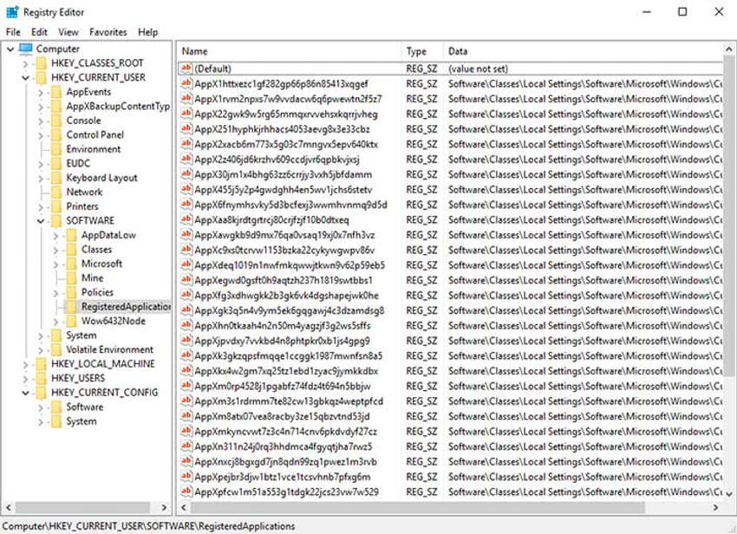

A navegação no registro é muito semelhante ao explorador de arquivos do Windows. Use o painel esquerdo para navegar nas seções (hives) e na estrutura abaixo dele e use o painel direito para ver o conteúdo do item realçado no painel esquerdo. Com tantas chaves e subchaves, o caminho da chave pode se tornar muito longo. O caminho é exibido na parte inferior da janela para referência. Como cada chave e subchave é essencialmente um contêiner, o caminho é representado muito parecido com uma pasta em um sistema de arquivos. A barra invertida (\) é usada para diferenciar a hierarquia do banco de dados.

As chaves do Registro podem conter uma subchave ou um valor. Os diferentes valores que as chaves podem conter são os seguintes:

* **REG\ _BINARY** - Números ou valores booleanos
* **REG\ _DWORD** - Números maiores que 32 bits ou dados brutos
* **REG\ _SZ** - Valores de cadeia

Como o registro contém quase toda infomação do sistema operacional e do usuário, é essencial garantir que ele não seja comprometido. Aplicativos potencialmente mal-intencionados podem adicionar chaves do Registro para que elas sejam iniciadas quando o computador for iniciado. Durante uma inicialização normal, o usuário não verá o programa iniciar porque a entrada está no registro e o aplicativo não exibe janelas ou indicação de início quando o computador for inicializado. Um keylogger, por exemplo, seria devastador para a segurança de um computador se ele fosse iniciado na inicialização sem o conhecimento ou consentimento do usuário. Ao executar auditorias de segurança normais ou corrigir um sistema infectado, revise os locais de inicialização do aplicativo no registro para garantir que cada item seja conhecido e seguro para ser executado.

O registro também contém a atividade que um usuário executa durante o uso diário normal do computador. Isso inclui o histórico de dispositivos de hardware, incluindo todos os dispositivos que foram conectados ao computador, incluindo o nome, o fabricante e o número de série. Outras informações, como quais documentos um usuário e um programa abriram, onde eles estão localizados e quando foram acessados, são armazenadas no registro. Isso tudo é uma informação muito útil quando uma investigação forense precisa ser realizada.

3.2.11

## Laboratório - Explorando Processos, Threads, Handles e Registro do Windows

Neste laboratório, você explorará os processos, threads e handles usando o Process Explorer no Sysinternals Suite. Você também usará o Registro do Windows para alterar uma configuração.

 Explorando Processos, Threads, Handles e Registro do Windows

3.2.12

## Verifique sua compreensão - Identifique a seção do Registro do Windows

Verifique seu entendimento e identifique a seção de registro do Windows escolhendo a MELHOR resposta para as seguintes perguntas.

1.. Qual seção de registro do Windows armazena informações sobre registros OLE (vinculação e incorporação de objetos)?

HKEY_CLASSES_ROOT (HKCR)

HKEY_CURRENT_CONFIG (HKCC)

HKEY_CURRENT_USER (HKCU)

HKEY_LOCAL_MACHINE (HKLM)

HKEY_USERS (HKU)

2. Qual seção de registro do Windows armazena informações sobre o perfil de hardware atual?

HKEY_CLASSES_ROOT (HKCR)

HKEY_CURRENT_CONFIG (HKCC)

HKEY_CURRENT_USER (HKCU)

HKEY_LOCAL_MACHINE (HKLM)

HKEY_USERS (HKU)

3. Qual seção de registro do Windows armazena informações sobre todas as contas de usuário no host?

HKEY_CLASSES_ROOT (HKCR)

HKEY_CURRENT_CONFIG (HKCC)

HKEY_CURRENT_USER (HKCU)

HKEY_LOCAL_MACHINE (HKLM)

HKEY_USERS (HKU)

4. Qual seção de registro do Windows armazena informações sobre o usuário conectado no momento?

HKEY_CLASSES_ROOT (HKCR)

HKEY_CURRENT_CONFIG (HKCC)

HKEY_CURRENT_USER (HKCU)

HKEY_LOCAL_MACHINE (HKLM)

HKEY_USERS (HKU)

5. Qual seção de registro do Windows armazena informações relacionadas ao sistema?

HKEY_CLASSES_ROOT (HKCR)

HKEY_CURRENT_CONFIG (HKCC)

HKEY_CURRENT_USER (HKCU)

HKEY_LOCAL_MACHINE (HKLM)

HKEY_USERS (HKU)

Você identificou com sucesso as respostas corretas.

O ramo de registo HKEY\ _CLASSES\ _ROOT (HKCR) do Windows armazena informações sobre registos de ligação e incorporação de objectos (OLE).

O ramo de registo HKEY\ _CURRENT\ _CONFIG (HKCC) do Windows armazena informações sobre o perfil de hardware atual.

O ramo de registo HKEY\ _USERS (HKU) Windows armazena informações relativas a todas as contas de utilizador no host.

O ramo de registo HKEY\ _CURRENT\ _USER (HKCU) do Windows armazena informações relativas ao utilizador actualmente registado.

O ramo de registo HKEY\ _LOCAL\ _MACHINE (HKLM) do Windows armazena informações relacionadas com o sistema.

# Configuração e monitoramento do Windows

3.3.1

## Executar como Administrador

Como prática recomendada de segurança, não é aconselhável fazer logon no Windows usando a conta de Administrador ou uma conta com privilégios administrativos. Isso ocorre porque qualquer programa que é executado enquanto conectado com esses privilégios herdará privilégios administrativos. O malware que tem privilégios administrativos tem acesso total a todos os arquivos e pastas no computador.

Às vezes, é necessário executar ou instalar software que requer os privilégios do Administrador. Para conseguir isso, existem duas maneiras diferentes de instalá-lo.

Administrador

Prompt de comando do administrador

Clique com o botão direito no comando no Explorador de Arquivos do Windows e escolha Executar como Administrador no Menu de Contexto.

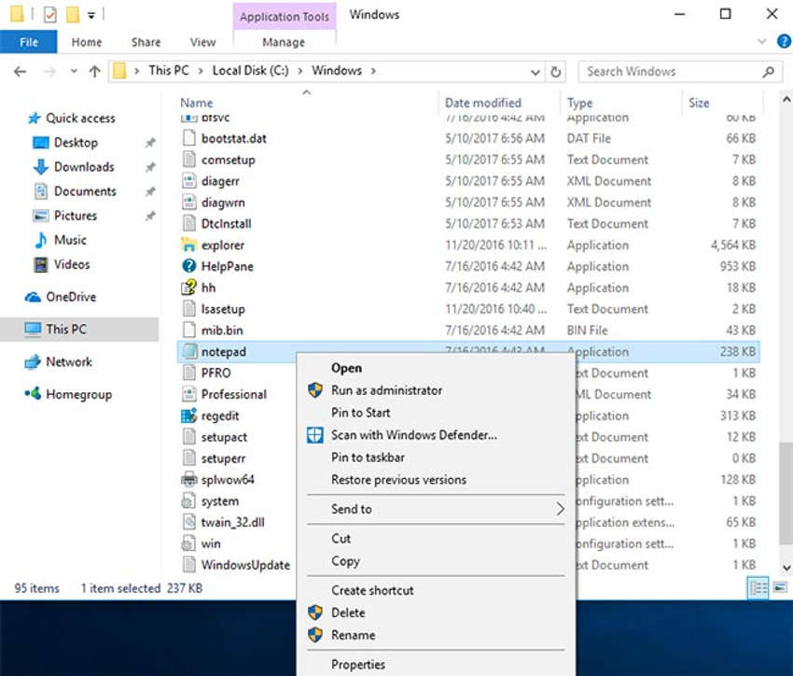

3.3.2

## Usuários e Domínios Locais

Quando inicia um novo computador pela primeira vez ou instala o Windows, será pedido para criar uma conta de usuário. Isso é conhecido como um usuário local. Essa conta conterá todas as configurações de personalização, permissões de acesso, locais de arquivos e muitos outros dados específicos do usuário. Há também duas outras contas presentes, o convidado e o administrador. Ambas as contas são desabilitadas por padrão.

Como prática recomendada de segurança, não habilite a conta Administrador e não conceda privilégios administrativos aos usuários padrão. Se um usuário precisar executar qualquer função que exija privilégios administrativos, o sistema solicitará a senha de Administrador e permitirá que somente essa tarefa seja executada como administrador. Exigir a senha de administrador protege o computador impedindo que qualquer software não autorizado instale, execute ou acesse arquivos.

A conta Convidados não deve ser ativada. A conta de convidado não tem uma senha associada a ela porque é criada quando um computador vai ser usado por muitas pessoas diferentes que não têm contas no computador. Cada vez que a conta de convidado faz logon, um ambiente padrão é fornecido a eles com privilégios limitados.

Para facilitar a administração de usuários, o Windows usa grupos. Um grupo terá um nome e um conjunto específico de permissões associadas a ele. Quando um usuário é colocado em um grupo, as permissões desse grupo são dadas a esse usuário. Um usuário pode ser colocado em vários grupos para ser fornecido com muitas permissões diferentes. Quando as permissões se sobrepõem, certas permissões, como “negar explicitamente”, substituirão a permissão fornecida por um grupo diferente. Há muitos grupos de usuários diferentes incorporados no Windows que são usados para tarefas específicas. Por exemplo, o grupo Usuários do Log de Desempenho permite que os membros agendem o log de contadores de desempenho e coletem logs localmente ou remotamente. Os usuários e grupos locais são gerenciados com o miniaplicativo do **lusrmgr.msc** painel de controle, conforme mostrado na figura.

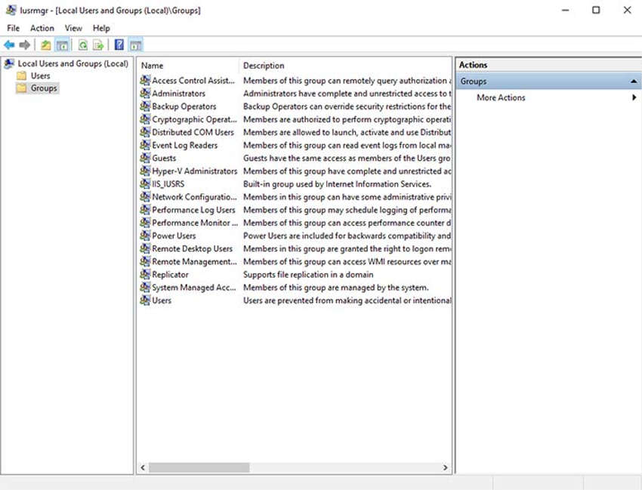

Além dos grupos, o Windows também pode usar domínios para definir permissões. Um domínio é um tipo de serviço de rede onde todos os usuários, grupos, computadores, periféricos e configurações de segurança são armazenados e controlados por um banco de dados. Este banco de dados é armazenado em computadores especiais ou grupos de computadores chamados controladores de domínio (DCs). Cada utilizador e computador no domínio tem de autenticar contra o controlador de domínio para iniciar sessão e acessar os recursos de rede. As configurações de segurança para cada usuário e cada computador são definidas pelo controlador de domínio para cada sessão. Qualquer configuração fornecida pelo controlador de domínio padrão para o computador local ou configuração de conta de usuário.

3.3.3

## CLI e PowerShell

A interface de linha de comando (CLI) do Windows pode ser usada para executar programas, navegar no sistema de arquivos e gerenciar arquivos e pastas. Além disso, arquivos chamados de batch podem ser criados para executar vários comandos sucessivamente, assim como um script básico.

Para abrir a CLI do Windows, procure **cmd.exe** e clique no programa. Lembre-se que clicar com o botão direito do mouse no programa oferece a opção de Executar como administrador, dando muito mais poder aos comandos que serão usados.

O prompt exibe o local atual dentro do sistema de arquivos. Estas são algumas coisas a serem lembradas ao usar a CLI:

* Os nomes de arquivo e caminhos não diferenciam maiúsculas de minúsculas, por padrão.
* Os dispositivos de armazenamento recebem uma letra para referência. A letra da unidade é seguida por dois pontos e barra invertida (). Isso indica a raiz, ou nível mais alto, do dispositivo. A hierarquia de pastas e arquivos no dispositivo é indicada separando-os com uma barra invertida. Por exemplo, o caminho C: \ Users \ Jim \ Desktop \ file.txt se refere a um arquivo chamado file.txt que está na pasta Desktop dentro da pasta Jim dentro da pasta Usuários na raiz da unidade C:.
* Comandos que têm opções opcionais usam a barra (/) para delinear entre o comando e a opção.
* Você pode usar a tecla **Tab** para completar automaticamente comandos quando diretórios ou arquivos são referenciados.
* O Windows mantém um histórico dos comandos inseridos durante uma sessão da CLI. Acesse comandos inseridos anteriormente usando as teclas de seta para cima e para baixo.
* Para alternar entre dispositivos de armazenamento, digite a letra do dispositivo, seguida de dois pontos e pressione **Enter**.

Mesmo que a CLI tenha muitos comandos e recursos, ela não pode funcionar em conjunto com o núcleo do Windows ou a GUI. Outro ambiente, chamado Windows PowerShell, pode ser usado para criar scripts para automatizar tarefas que a CLI normal não consegue criar. O PowerShell também fornece uma CLI para iniciar comandos. O PowerShell é um programa integrado no Windows e pode ser aberto pesquisando por “powershell” e clicando no programa. Assim como a CLI, o PowerShell também pode ser executado com privilégios administrativos.

Estes são os tipos de comandos que o PowerShell pode executar:

* **cmdlets** - Esses comandos executam uma ação e retornam uma saída ou objeto para o próximo comando que será executado.
* **Scripts do PowerShell** - São arquivos com uma extensão **.ps1** que contêm comandos do PowerShell executados.
* **Funções do PowerShell** - São partes de código que podem ser referenciadas em um script.

Para ver mais informações sobre o Windows PowerShell e começar a usá-lo, digite **help** no PowerShell, conforme mostrado na saída do comando.

Windows PowerShell

Copyright (C) Microsoft Corporation. All rights reserved.

Try the new cross-platform PowerShell https://aka.ms/pscore6

PS C:\WINDOWS\system32> **help**

TOPIC

Windows PowerShell Help System

SHORT DESCRIPTION

Displays help about Windows PowerShell cmdlets and concepts.

LONG DESCRIPTION

Windows PowerShell Help describes Windows PowerShell cmdlets,

functions, scripts, and modules, and explains concepts, including

the elements of the Windows PowerShell language.

Windows PowerShell does not include help files, but you can read the

help topics online, or use the Update-Help cmdlet to download help files

to your computer and then use the Get-Help cmdlet to display the help

topics at the command line.

You can also use the Update-Help cmdlet to download updated help files

as they are released so that your local help content is never obsolete.

Without help files, Get-Help displays auto-generated help for cmdlets,

functions, and scripts.

ONLINE HELP

You can find help for Windows PowerShell online in the TechNet Library

beginning at http://go.microsoft.com/fwlink/?LinkID=108518.

To open online help for any cmdlet or function, type:

Get-Help <cmdlet-name> -Online

UPDATE-HELP

To download and install help files on your computer:

1. Start Windows PowerShell with the &quot;Run as administrator&quot; option.

2. Type:

Update-Help

After the help files are installed, you can use the Get-Help cmdlet to

display the help topics. You can also use the Update-Help cmdlet to

download updated help files so that your local help files are always

up-to-date.

For more information about the Update-Help cmdlet, type:

Get-Help Update-Help -Online

-- More --

Há quatro níveis de ajuda no Windows PowerShell:

* **get-help** PS command - Exibe a ajuda básica para um comando
* **get-help** PS command\ [\ -examples] - Exibe a ajuda básica para um comando com exemplos
* **get-help** PS command\ [\ -detailed] - Exibe ajuda detalhada para um comando com exemplos
* **get-help** PS command\ [\ -full] - Exibe todas as informações de ajuda de um comando com exemplos em maior profundidade

3.3.4

## Instrumentação de Gerenciamento do Windows

A Instrumentação de Gerenciamento do Windows (WMI) é usada para gerenciar computadores remotos. Ele pode recuperar informações sobre componentes de computador, estatísticas de hardware e software e monitorar a integridade de computadores remotos. Para abrir o controle WMI a partir do Painel de Controle, clique duas vezes em **Ferramentas Administrativas > Gerenciamento do Computador** para abrir a janela Gerenciamento do Computador, expanda a árvore **Serviços e Aplicativos** e clique com o botão direito do mouse no **ícone Controle WMI** **>** **Propriedades**.

A janela Propriedades de Controle WMI é mostrada na figura.

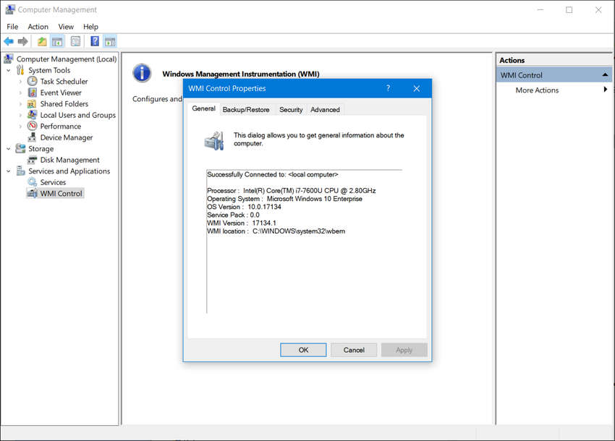

Estas são as quatro guias na janela Propriedades de Controle WMI:

* **Geral** - Informações resumidas sobre o computador local e o WMI
* **Backup/Restore** - Permite backup manual de estatísticas coletadas pelo WMI
* **Segurança** - Configurações para configurar quem tem acesso a diferentes estatísticas WMI
* **Avançado** - Configurações para configurar o namespace padrão para WMI

Alguns ataques hoje usam o WMI para se conectar a sistemas remotos, modificar o registro e executar comandos. O WMI ajuda-os a evitar a detecção porque é tráfego comum, na maioria das vezes confiável pelos dispositivos de segurança de rede e os comandos WMI remotos geralmente não deixam evidências no host remoto. Devido a isso, o acesso WMI deve ser estritamente limitado.

3.3.5

## O comando net

O Windows tem muitos comandos que podem ser inseridos na linha de comando. Um comando importante é o comando **net**, que é usado na administração e manutenção do sistema operacional. O comando **net** suporta muitos subcomandos que seguem o comando **net** e podem ser combinados com opões para focar na saída específica.

Para ver uma lista de muitos comandos **net**, escreva **net help** na linha de comandos. A saída do comando mostra os comandos que o comando **net** pode usar. Para ver ajuda detalhada sobre qualquer um dos comandos net, digite C:\ > **net help**, conforme mostrado abaixo.

C:\> net help

The syntax of this command is:

NET HELP

command

-or-

NET command /HELP

Commands available are:

NET ACCOUNTS NET HELPMSG NET STATISTICS

NET COMPUTER NET LOCALGROUP NET STOP

NET CONFIG NET PAUSE NET TIME

NET CONTINUE NET SESSION NET USE

NET FILE NET SHARE NET USER

NET GROUP NET START NET VIEW

NET HELP

NET HELP NAMES explains different types of names in NET HELP syntax lines.

NET HELP SERVICES lists some of the services you can start.

NET HELP SYNTAX explains how to read NET HELP syntax lines.

NET HELP command | MORE displays Help one screen at a time.

C:\>

A tabela lista alguns comandos **net** comuns.

| **Comando** | **Descrição** |
| --- | --- |
| **net accounts** | Define os requisitos de senha e logon para usuários |
| **net session** | Lista ou desconecta sessões entre um computador e outros computadores na rede |
| **net share** | Cria, remove ou gerencia recursos compartilhados |
| **net start** | Inicia um serviço de rede ou lista os serviços de rede em execução |
| **net stop** | Para um serviço de rede |
| **net use** | Conecta, desconecta e exibe informações sobre recursos de rede compartilhados |
| **net view** | Mostra uma lista de computadores e dispositivos de rede na rede |

3.3.6

## Gerenciador de tarefas e Monitor de recursos

Existem duas ferramentas muito importantes e úteis para ajudar um administrador a compreender os vários aplicativos, serviços e processos diferentes que estão sendo executados em um computador Windows. Essas ferramentas também fornecem informações sobre o desempenho do computador, como CPU, memória e uso da rede. Essas ferramentas são especialmente úteis ao investigar um problema em que o malware é suspeito. Quando um componente não está executando da maneira que deveria ser, essas ferramentas podem ser usadas para determinar qual o problema pode ser.

**Gerenciador de Tarefas**

O Gerenciador de Tarefas, que é mostrado na figura, fornece muitas informações sobre o software em execução e o desempenho geral do computador.

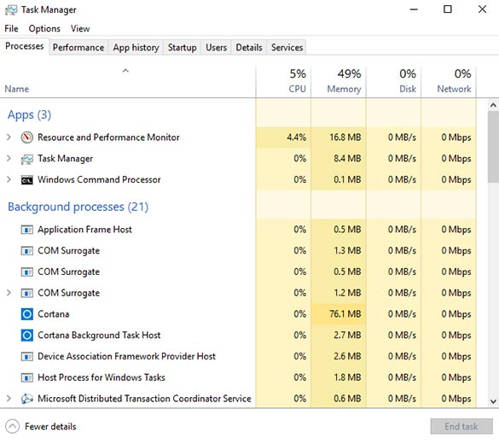

A tabela descreve as sete guias no Gerenciador de Tarefas.

| **Guias do gerenciador de tarefas** | **Descrição** |
| --- | --- |
| **Processos** | * Lista todos os programas e processos que estão em execução no momento. * Exibe a utilização da CPU, da memória, do disco e da rede de cada processo. * As propriedades de um processo podem ser examinadas ou encerradas se ele não estiver se comportando corretamente ou tiver parado. |
| **Desempenho** | * Uma exibição de todas as estatísticas de desempenho fornece uma visão geral útil do desempenho da CPU, memória, disco e rede. * Clicar em cada item no painel esquerdo irá mostrar estatísticas detalhadas desse item no painel direito. |
| **Histórico de aplicativos** | * O uso de recursos por aplicativo ao longo do tempo fornece informações sobre aplicativos que estão consumindo mais recursos do que deveriam. * Clique em **Opções** e **Mostrar histórico de todos os processos** para ver o histórico de todos os processos executados desde que o computador foi iniciado. |
| **Inicializar** | * Todos os aplicativos e serviços que iniciam quando o computador é inicializado são mostrados nesta guia. * Para desativar o início de um programa na inicialização, **clique com** o botão direito do mouse no item e escolha **Desativar**. |
| **Usuários** | * Todos os usuários que estão conectados ao computador são mostrados nesta guia. * Também são mostrados todos os recursos que os aplicativos e processos de cada usuário estão usando. * Nesta guia, um administrador pode desconectar um usuário do computador. |
| **Detalhes** | * Semelhante à guia Processos, essa guia fornece opções de gerenciamento adicionais para processos, como definir uma prioridade para que o processador dedique mais ou menos tempo a um processo. * A afinidade da CPU também pode ser definida, o que determina qual núcleo ou CPU um programa usará. * Além disso, um recurso útil chamado Analisar cadeia de espera mostra qualquer processo para o qual outro processo está aguardando. * Esse recurso ajuda a determinar se um processo está simplesmente aguardando ou está parado. |
| **Serviços** | * Todos os serviços que são carregados são mostrados nesta guia. * O ID do processo (PID) e uma breve descrição também são mostrados juntamente com o status de Executando ou Parado. * Na parte inferior, há um botão para abrir o console Serviços que fornece gerenciamento adicional de serviços. |

**Monitor de recursos**

Quando forem necessárias informações mais detalhadas sobre o uso de recursos, você poderá usar o Monitor de Recursos, conforme mostrado na figura.

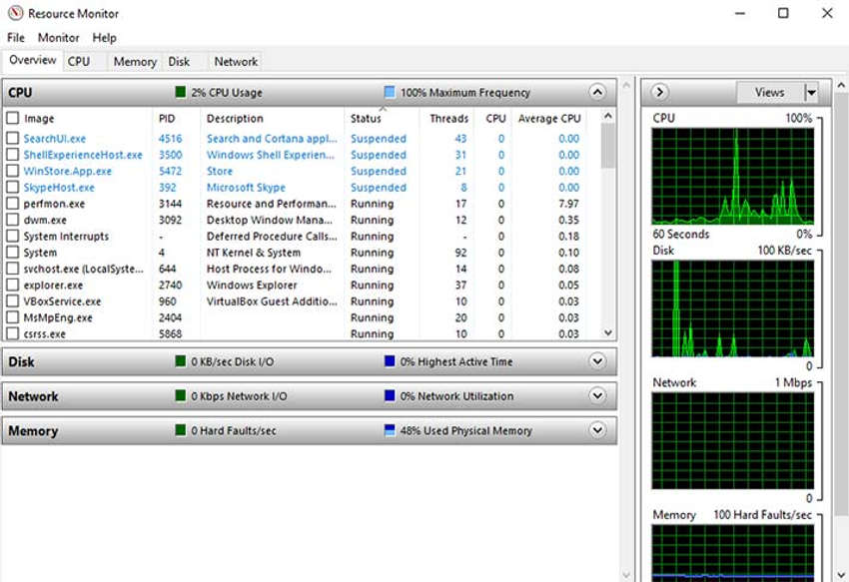

Ao procurar o motivo pelo qual um computador pode estar agindo de forma irregular, o Monitor de Recursos pode ajudar a encontrar a origem do problema.

A tabela descreve as cinco guias do Monitor de Recursos.

| **Guias do Monitor de Recursos** | **Descrição** |
| --- | --- |
| **Visão geral** | * A guia exibe o uso geral de cada recurso. * Se você selecionar um único processo, ele será filtrado em todas as guias para mostrar somente as estatísticas desse processo. |
| **CPU** | * O PID, o número de threads, qual CPU o processo está usando e o uso médio da CPU de cada processo é mostrado. * Informações adicionais sobre quaisquer serviços em que o processo se baseia e os identificadores e módulos associados podem ser vistas expandindo as linhas inferiores. |
| **Memória** | * Todas as informações estatísticas sobre como cada processo usa memória são mostradas nesta guia. * Além disso, uma visão geral do uso de toda a RAM é mostrada abaixo da linha Processos. |
| **Disco** | Todos os processos que estão usando um disco são mostrados nesta guia, com estatísticas de leitura/gravação e uma visão geral de cada dispositivo de armazenamento. |
| **Rede** | * Todos os processos que estão usando a rede são mostrados nesta guia, com estatísticas de leitura/gravação. * Mais importante ainda, as conexões TCP atuais são mostradas, juntamente com todas as portas que estão escutando. * Esta guia é muito útil ao tentar determinar quais aplicativos e processos estão se comunicando pela rede. * Permite saber se um processo não autorizado está acessando a rede, ouvindo uma comunicação e o endereço com o qual está se comunicando. |

3.3.7

## Redes

Um dos recursos mais importantes de qualquer sistema operacional é a capacidade do computador se conectar a uma rede. Sem esse recurso, não há acesso aos recursos de rede ou à internet. Para configurar as propriedades de rede do Windows e testar as configurações de rede, o Centro de Rede e Compartilhamento é usado. A maneira mais fácil de executar esta ferramenta é procurá-la e clicar nela. Use o Centro de Rede e Compartilhamento para verificar ou criar conexões de rede, configurar o compartilhamento de rede e alterar as configurações do adaptador de rede.

**Centro de Rede e Compartilhamento**

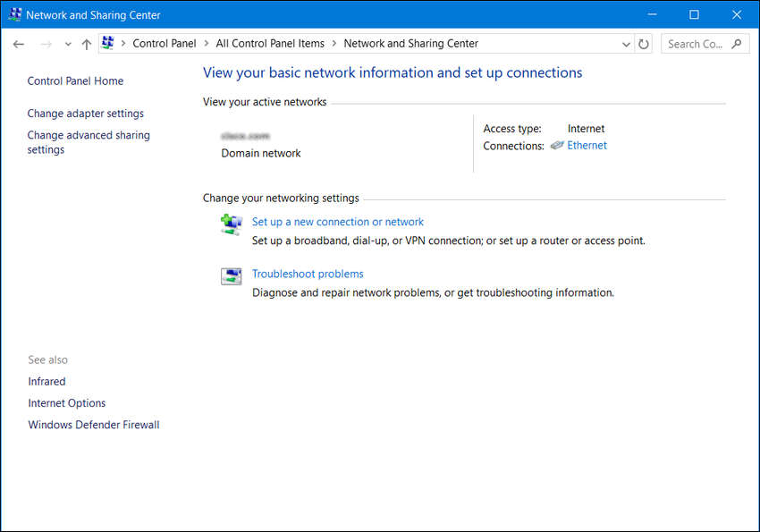

A visualização inicial mostra uma visão geral da rede ativa. Essa exibição mostra se há acesso à Internet e se a rede é privada, pública ou convidada. O tipo de rede, com ou sem fio, também é mostrado. Nessa janela, você pode ver o Grupo Doméstico ao qual o computador pertence ou criar um caso ainda não faça parte de um Grupo Doméstico. Essa ferramenta também pode ser usada para alterar configurações do adaptador, alterar configurações de compartilhamento antecipado, configurar uma nova conexão ou solucionar problemas. Observe que o Grupo Doméstico foi removido do Windows 10 na versão 1803.

**Alterar as configurações do adaptador**

Para configurar um adaptador de rede, escolha **Alterar configurações do adaptador** no Centro de Rede e Compartilhamento para mostrar todas as conexões de rede disponíveis. Selecione o adaptador que você deseja configurar. Neste caso, alteramos um adaptador Ethernet para adquirir seu endereço IPv4 automaticamente da rede.

1. Propriedades do adaptador de acesso

2. Acessar propriedades de TCP/IPv4

3. Alterar configurações

Clique com o botão direito do mouse no adaptador que deseja configurar e escolha **Propriedades**, conforme mostrado na figura.

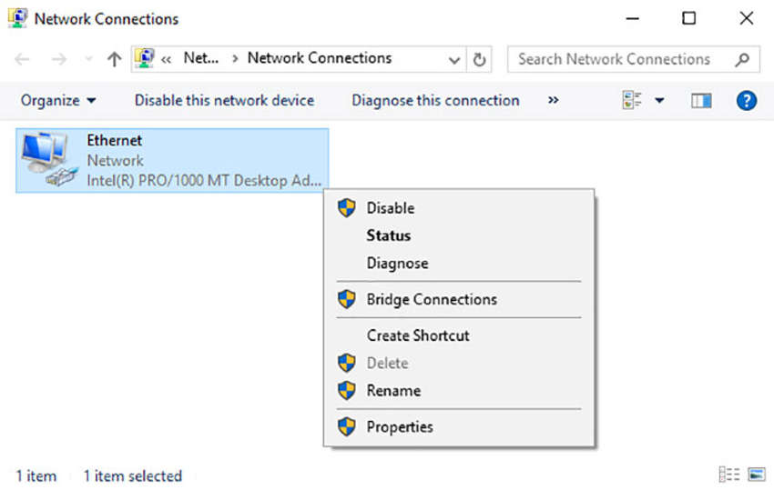

**nslookup and netstat**

O Sistema de Nomes de Domínio (DNS, Domain Name System) também deve ser testado porque é essencial encontrar o endereço dos hosts traduzindo-o a partir de um nome, como uma URL. Use o comando **nslookup** para testar o DNS. Digite **nslookup cisco.com** no prompt de comando para localizar o endereço do servidor Web Cisco. Quando o endereço é retornado, você sabe que o DNS está funcionando corretamente. Você também pode verificar quais portas estão abertas, onde elas estão conectadas e qual é seu status atual. Digite **netstat** na linha de comando para ver detalhes das conexões de rede ativas, conforme mostrado na saída do comando. O comando **netstat** será examinado mais adiante neste módulo.

C:\Users\USER >netstat

Conexões Ativas

Proto Local Address Foreign Address State

TCP 127.0.0.1:3030 USER-VGFFA:58652 ESTABLISHED

TCP 127.0.0. 1:3030 USER-VGFFA:62114 ESTABELECIDO

TCP 127.0.0.1:3030 USER-VGFFA:62480 TIME_WAIT

TCP 127.0.0.1:3030 USER-VGFFA:62481 TIME_WAIT

TCP 127.0.0.1:3030 USER-VGFFA:62484 TIME_WAIT

3.3.8

## Acessando recursos de rede

Como outros sistemas operacionais, o Windows usa rede para muitos aplicativos diferentes, como serviços da Web, email e arquivos. Originalmente desenvolvido pela IBM, a Microsoft ajudou no desenvolvimento do protocolo SMB (Server Message Block) para compartilhar recursos de rede. O SMB é usado principalmente para acessar arquivos em hosts remotos (Ele é usado para compartilhar recursos de rede.). O formato UNC (Universal Naming Convention) é usado para se conectar a recursos, por exemplo:

**\\ nome_do_servidor\ nome_do_compartilhamento\arquivo**

No UNC, nome_do_servidor é o servidor que está hospedando o recurso. Pode ser um nome DNS, um nome NetBIOS ou simplesmente um endereço IP. O nome do compartilhamento é a raiz da pasta no sistema de arquivos no host remoto, enquanto o arquivo é o recurso que o host local está tentando encontrar. O arquivo pode estar mais profundo dentro do sistema de arquivos e essa hierarquia precisará ser indicada.

Ao compartilhar recursos na rede, a área do sistema de arquivos que será compartilhada precisará ser identificada. O controle de acesso pode ser aplicado às pastas e arquivos para restringir usuários e grupos a funções específicas, como ler, gravar ou negar. Há também compartilhamentos especiais que são criados automaticamente pelo Windows. Essas ações são chamadas de ações administrativas. Um compartilhamento administrativo é identificado pelo cifrão ($) que vem após o nome do compartilhamento. Cada volume de disco tem um compartilhamento administrativo, representado pela letra do volume e o $, como C$, D$ ou E$. A pasta de instalação do Windows é compartilhada como admin$, a pasta das impressoras é compartilhada como print$ e há outros compartilhamentos administrativos que podem ser conectados. Somente usuários com privilégios administrativos podem acessar esses compartilhamentos.

A maneira mais fácil de se conectar a um compartilhamento é digitar o UNC do compartilhamento no Explorador de Arquivos do Windows, na caixa na parte superior da tela que mostra a listagem de rastreamento do local atual do sistema de arquivos. Quando o Windows tentar se conectar ao compartilhamento, você será solicitado a fornecer credenciais para acessar o recurso. Lembre-se de que, como o recurso está em um computador remoto, as credenciais precisam ser para o computador remoto, não para o computador local.

Além de acessar compartilhamentos em hosts remotos, você também pode fazer login em um host remoto e manipular esse computador, como se fosse local, para fazer alterações de configuração, instalar software ou solucionar um problema. No Windows, esse recurso usa o protocolo RDP (Remote Desktop Protocol). Ao investigar incidentes de segurança, um analista de segurança usa o RDP frequentemente para acessar computadores remotos. Para iniciar o RDP e conectar-se a um computador remoto, procure área de trabalho remota e clique no aplicativo. A janela Conexão de área de trabalho remota é mostrada na figura.

Como o RDP foi projetado para permitir que usuários remotos controlem hosts individuais, ele é um alvo natural para atores de ameaças. Deve-se ter cuidado ao ativar o RDP, especialmente em versões legado sem os patches do Windows, como aquelas que ainda são encontradas em sistemas de controle industrial. Deve-se ter cuidado para limitar a exposição do RDP à internet, e abordagens de segurança e políticas de controle de acesso, como Zero Trust, devem ser usadas para limitar o acesso a hosts internos.

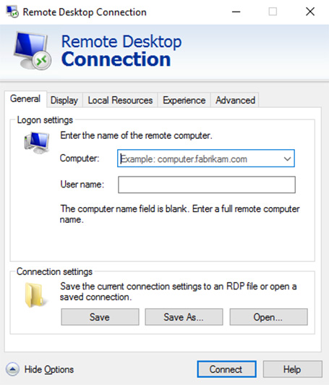

3.3.9

## Servidor Windows

A maioria das instalações do Windows são executadas como instalações de área de trabalho em desktops e laptops. Há outra edição do Windows que é usada principalmente em data centers chamado Windows Server. Esta é uma família de produtos Microsoft que começou com o Windows Server 2003. O Windows Server hospeda muitos serviços diferentes e pode desempenhar funções diferentes dentro de uma empresa.

**Nota**: Embora exista um Windows Server 2000, é considerada uma versão cliente do Windows NT 5.0. O Windows Server 2003 é um servidor baseado no NT 5.2 e inicia uma nova família de versões do Windows Server.

Estes são alguns dos serviços que o Windows Server fornece:

* **Serviços de Rede** - DNS, DHCP, Serviços de Terminal, Controlador de Rede e Virtualização de Rede Hyper-V
* **Serviços de Arquivo** - SMB, NFS e DFS
* **Serviços Web** - FTP, HTTP e HTTPS
* **Gerenciamento** - Diretiva de grupo e controle de serviços de domínio do Active Directory

3.3.10

## Laboratório – Criação de Contas de Usuário

Neste laboratório, você criará e modificará contas de usuário no Windows.

 Criar contas de usuário

3.3.11

## Laboratório - Usando o Windows PowerShell

O objetivo do laboratório é explorar algumas das funções do PowerShell.

 Usando o Windows PowerShell

3.3.12

## Laboratório - Gerenciador de Tarefas do Windows

Neste laboratório, você vai explorar o Gerenciador de Tarefas e administrar processos nele.

 Gerenciador de Tarefas no Windows

3.3.13

## Laboratório - Monitorar e gerenciar recursos do sistema no Windows

Neste laboratório, você usará ferramentas administrativas para monitorar e gerenciar recursos do sistema.

# Segurança do Windows

3.4.1

## O Comando netstat

Quando o malware está presente em um computador, ele geralmente abre portas de comunicação no host para enviar e receber dados. O comando **netstat** pode ser usado para procurar conexões de entrada ou saída que não estão autorizadas. Quando usado por conta própria, o comando **netstat** exibirá todas as conexões TCP ativas.

Examinando essas conexões, é possível determinar quais dos programas estão escutando conexões que não estão autorizadas. Quando um programa é suspeito de ser malware, uma pequena pesquisa pode ser realizada para determinar sua legitimidade. A partir daí, o processo pode ser encerrado com o Gerenciador de Tarefas, e o software de remoção de malware pode ser usado para limpar o computador.

Para facilitar esse processo, você pode vincular as conexões aos processos em execução que as criaram no Gerenciador de Tarefas. Para fazer isso, abra um prompt de comando com privilégios administrativos e digite o comando **netstat -abno**, conforme mostrado na saída do comando.

Microsoft Windows [Version 10.0.18363.720]

(c) 2019 Microsoft Corporation. All rights reserved.

C:\WINDOWS\system32> **netstat -abno**

Active Connections

Proto Local Address Foreign Address State PID

TCP 0.0.0.0:80 0.0.0.0:0 LISTENING 4

Can not obtain ownership information

TCP 0.0.0.0:135 0.0.0.0:0 LISTENING 952

RpcSs

[svchost.exe]

TCP 0.0.0.0:445 0.0.0.0:0 LISTENING 4

Can not obtain ownership information

TCP 0.0.0.0:623 0.0.0.0:0 LISTENING 14660

[LMS.exe]

TCP 0.0.0.0:3389 0.0.0.0:0 LISTENING 1396

TermService

[svchost.exe]

TCP 0.0.0.0:5040 0.0.0.0:0 LISTENING 9792

CDPSvc

[svchost.exe]

TCP 0.0.0.0:5357 0.0.0.0:0 LISTENING 4

Can not obtain ownership information

TCP 0.0.0.0:5593 0.0.0.0:0 LISTENING 4

Can not obtain ownership information

TCP 0.0.0.0:8099 0.0.0.0:0 LISTENING 5248

[SolarWinds TFTP Server.exe]

TCP 0.0.0.0:16992 0.0.0.0:0 LISTENING 14660

**Observação**: Se você não estiver no modo administrador, uma mensagem “A operação solicitada requer elevação” será exibida. Pesquise Prompt de Comando. Clique com o botão direito do mouse em **Prompt de comando** e escolha **Executar como administrador.**

Examinando as conexões TCP ativas, um analista deve ser capaz de determinar se há algum programa suspeito que esteja escutando conexões de entrada no host. Você também pode rastrear esse processo para o Gerenciador de Tarefas do Windows e cancelar o processo. Pode haver mais de um processo listado com o mesmo nome. Se este for o caso, use o PID para encontrar o processo correto. Cada processo em execução no computador tem um PID exclusivo. Para exibir os PIDs dos processos no Gerenciador de Tarefas, abra o **Gerenciador de Tarefas**, clique com o botão direito do mouse no cabeçalho da tabela e selecione **PID**.

3.4.2

## Visualizador de Eventos

O Visualizador de Eventos do Windows registra o histórico de eventos de aplicativos, segurança e sistema. Esses arquivos de log são uma valiosa ferramenta de solução de problemas porque fornecem informações para identificar um problema. Para abrir o Visualizador de Eventos, procure-o e clique no ícone do programa, conforme mostrado na figura.

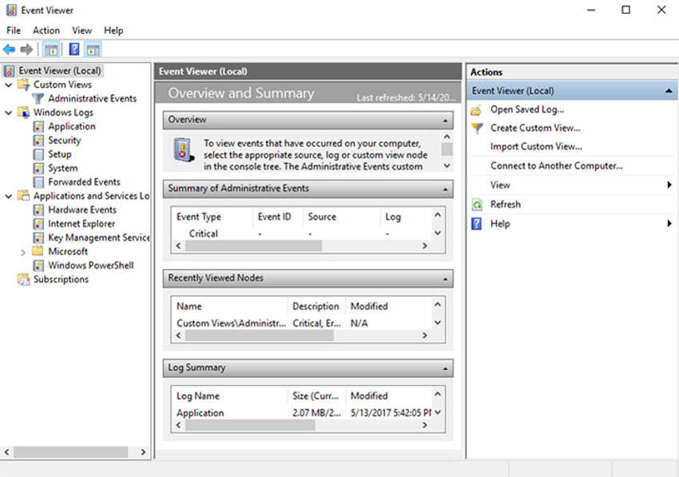

O Windows inclui duas categorias de logs de eventos: Logs do Windows e Logs de Aplicativos e Serviços. Cada uma dessas categorias tem vários tipos de log. Os eventos exibidos nesses logs têm um nível: informações, aviso, erro ou crítico. Eles também têm a data e hora em que o evento ocorreu, juntamente com a origem do evento e um ID que se relaciona com esse tipo de evento.

Também é possível criar uma visualização personalizada. Isso é útil ao procurar certos tipos de eventos, encontrar eventos que aconteceram durante um determinado período de tempo, exibir eventos de um determinado nível e muitos outros critérios. Há uma exibição personalizada interna chamada Eventos administrativos que mostra todos os eventos críticos, de erro e de aviso de todos os logs administrativos. Esta é uma boa visão para começar ao tentar solucionar um problema.

Os logs de eventos de segurança são encontrados em Logs do Windows. Eles usam IDs de evento para identificar o tipo de evento.

3.4.3

## Configurações do Windows Update

Nenhum software é perfeito e o sistema operacional Windows não é exceção. Os invasores estão constantemente criando novas maneiras de comprometer computadores e explorar códigos ruins. Alguns desses ataques vêm tão rapidamente que as defesas contra eles ainda não foram criadas e distribuídas. Estes são chamados de ataque de dia zero. Microsoft e desenvolvedores de software de segurança estão sempre tentando ficar à frente dos atacantes, mas eles nem sempre são bem-sucedidos. Para garantir o mais alto nível de proteção contra esses ataques, certifique-se sempre de que o Windows está atualizado com os service packs e patches de segurança mais recentes.

Os patches são atualizações de código que os fabricantes fornecem para evitar que um vírus ou um worm recém-descoberto façam um ataque bem-sucedido. De tempos em tempos, os fabricantes combinam patches e atualizações em uma aplicação completa de atualização chamada de service pack. Muitos ataques devastadores de vírus poderiam ter sido muito menos graves, se mais usuários tivessem baixado e instalado o service pack mais recente. É altamente desejável que as empresas utilizem sistemas que distribuam, instalam e rastreiam automaticamente as atualizações de segurança.

O Windows verifica, regularmente, o site Windows Update, por atualizações de alta prioridade e que podem ajudar a proteger o computador contra as mais recentes ameaças de segurança. Essas atualizações incluem atualizações de segurança, atualizações críticas e service packs. Dependendo da configuração escolhida, o Windows baixa e instala, automaticamente, todas as atualizações de alta prioridade que o computador precisar, ou notifica o usuário, conforme essas atualizações estiverem disponíveis. Para configurar as configurações da atualização do Windows, procure o Windows Update e clique no aplicativo.

O status da atualização, mostrado na figura, permite que você verifique as atualizações manualmente e veja o histórico de atualizações do computador.

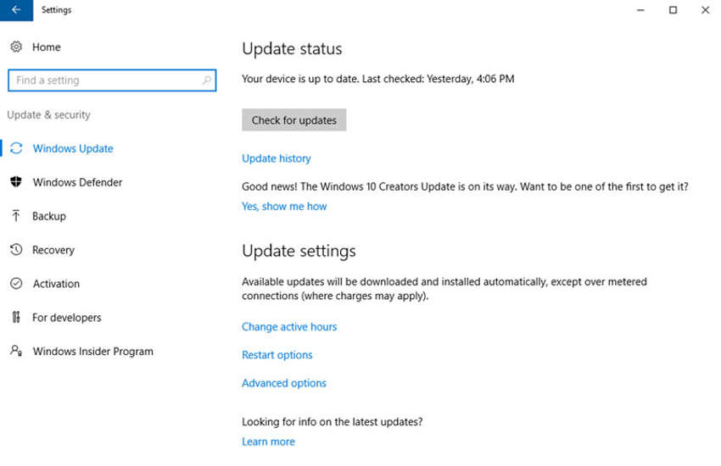

Há também configurações para as horas em que o computador não será reiniciado automaticamente, por exemplo, durante o horário comercial regular. Você também pode escolher quando reiniciar o computador após uma atualização, se necessário, com as opções Reiniciar. Opções avançadas também estão disponíveis para escolher como as atualizações são instaladas como outros produtos da Microsoft são atualizados.

3.4.4

## Ferramenta de Política de Segurança Local

Uma política de segurança é um conjunto de objetivos que garante a segurança de uma rede, dos dados e dos sistemas de computador em uma organização. A política de segurança é um documento em constante desenvolvimento, baseado em mudanças na tecnologia, nos negócios e nas necessidades dos funcionários.

Na maioria das redes que usam computadores Windows, o Active Directory é configurado com domínios em um servidor Windows. Computadores Windows ingressam no domínio. O administrador configura uma Política de Segurança de Domínio que se aplica a todos os computadores que ingressam no domínio. As políticas de conta são definidas automaticamente quando um usuário efetua login em um computador que é membro de um domínio. A Política de Segurança Local do Windows, mostrada na figura, pode ser usada para computadores autônomos que não fazem parte de um domínio do Active Directory. Para abrir o aplicativo Política de Segurança Local, procure Política de Segurança Local e clique no programa.

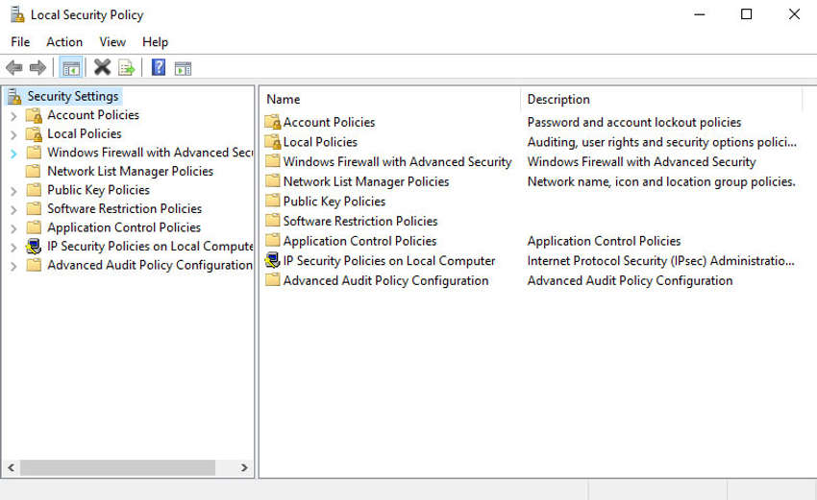

As diretrizes de senha são um componente importante de uma política de segurança. Qualquer usuário que fizer logon em um computador ou se conectar a um recurso de rede deve ter uma senha. As senhas ajudam a evitar roubo de dados e atos mal-intencionados. As senhas também ajudam a confirmar se o registro de eventos é válido, garantindo que o usuário seja quem diz ser. Na Política de Segurança Local, a Política de Senha é encontrada em Políticas de Conta e define os critérios para as senhas para todos os utilizadores no computador local.

Use a Diretiva de Bloqueio de Conta em Diretivas de Conta, para impedir tentativas de login por força bruta. Por exemplo, você pode definir a política para permitir que o usuário insira um nome de usuário e / ou senha incorretos cinco vezes. Após cinco tentativas, a conta é bloqueada por 30 minutos. Depois de 30 minutos, o número de tentativas é redefinido para zero e o usuário pode tentar entrar novamente.

É importante garantir que os computadores estejam seguros, quando os usuários estiverem ausentes. Uma política de segurança deve conter uma regra sobre a necessidade de se bloquear um computador, quando a proteção de tela for iniciada. Isso garantirá que, depois de um curto período de tempo longe do computador, a proteção de tela será iniciada e o computador não poderá ser usado, até que o usuário faça login novamente.

Se a política de segurança local em cada computador autônomo for a mesma, use o recurso Exportar política. Salve a diretiva com um nome, como workstation.inf. Copie o arquivo de política para uma mídia externa ou unidade de rede para usar em outros computadores independentes. Isso é particularmente útil quando o administrador precisa configurar diretivas locais abrangentes para direitos de usuário e opções de segurança.

O miniaplicativo Diretiva de Segurança Local contém muitas outras configurações de segurança que se aplicam especificamente ao computador local. Você pode configurar Direitos de Usuário, Regras de Firewall e até mesmo a capacidade de restringir os arquivos que os usuários ou grupos têm permissão para executar com o AppLocker.

3.4.5

## Windows Defender

Malware inclui vírus, worms, cavalos de Troia, keyloggers, spyware, e adware. Eles são projetados para invadir a privacidade, roubar informações, danificar o computador ou corromper dados. É importante que você proteja os computadores e dispositivos móveis com software antimalware de qualidade. Os seguintes tipos de programas antimalware estão disponíveis:

* **Proteção antivírus** - Este programa monitora continuamente a existência de vírus. Quando um vírus é detectado, o usuário é avisado e o programa tenta colocar o vírus em quarentena ou excluí-lo.
* **Proteção de adware**- Este programa procura continuamente programas que exibem anúncios em seu computador.
* **Proteção contra phishing**- este programa bloqueia os endereços IP de sites de phishing conhecidos e avisa o usuário sobre sites suspeitos.
* **Proteção contra spyware** - este programa verifica a existência de keyloggers e outros spywares.
* **Fontes confiáveis / não confiáveis** - Este programa avisa sobre programas inseguros prestes a serem instalados ou sites inseguros antes de serem visitados.

Pode ser necessário usar vários programas diferentes e fazer várias varreduras para remover completamente todos os softwares mal-intencionados. Execute apenas um programa de proteção contra malware por vez.

Várias empresas de segurança confiáveis, como McAfee, Symantec e Kaspersky, oferecem proteção completa contra malware para computadores e dispositivos móveis. O Windows possui proteção interna contra vírus e spyware chamada Windows Defender, como mostrado na figura. O Windows Defender está ativado por padrão para fornecer proteção em tempo real contra infecções.

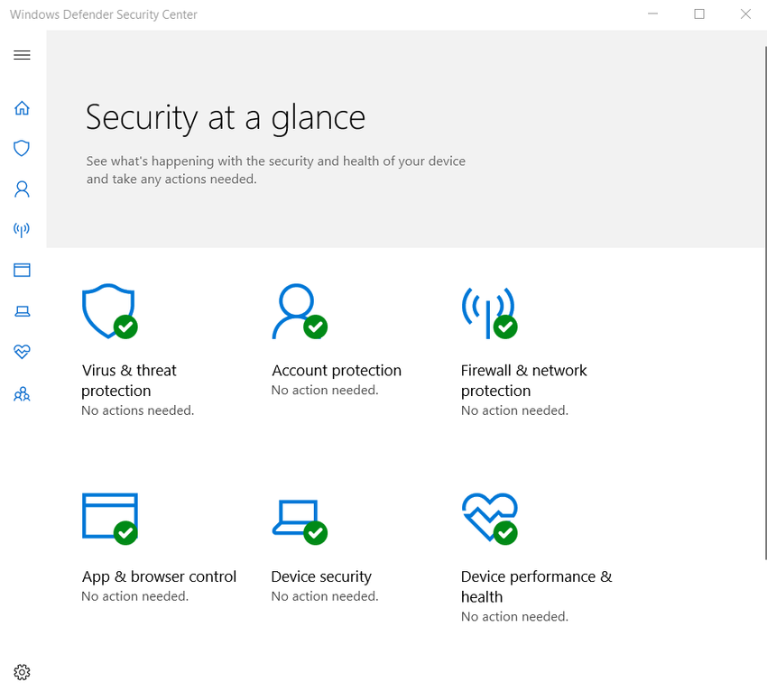

Para abrir o Windows Defender, procure-o e clique no programa. Embora o Windows Defender funcione em segundo plano, você pode executar varreduras manuais do computador e dispositivos de armazenamento. Você também pode atualizar manualmente as definições de vírus e spyware na guia **Atualizar**. Além disso, para ver todos os itens encontrados durante varreduras anteriores, clique na guia **Histórico**.

3.4.6

## Firewall do Windows Defender

Um firewall nega, seletivamente, o tráfego a um computador ou a um segmento de rede. Os firewalls trabalham, geralmente, abrindo e fechando as portas usadas por vários aplicativos. Ao abrir apenas as portas necessárias em um firewall, você está implementando uma política de segurança restritiva. Qualquer pacote não explicitamente permitido é negado. Ao contrário, uma política de segurança permissiva permite acesso por todas as portas, exceto aquelas explicitamente negadas. Antigamente, software e hardware eram enviados com configurações permissivas. Como os usuários negligenciavam a configuração do equipamento, as configurações permissivas padrão deixavam muitos dispositivos expostos a invasores. Agora, a maioria dos dispositivos é enviada com configurações o mais restritivas possível, mesmo que permitindo ainda uma configuração fácil.

Para permitir o acesso ao programa através do Firewall do Windows Defender, procure por **Painéis de Controle**. Em **Sistemas e Segurança**, localize o **Firewall do Windows Defender**. Clique em **Permitir um aplicativo ou recurso por meio do Firewall do Windows Defender**, conforme mostrado na figura.

Se desejar usar um firewall por software diferente, você precisará desativar o firewall do Windows. Para desativar o Firewall do Windows, clique em **Ativar ou desativar o Firewall do Windows.**

Muitas configurações adicionais podem ser encontradas em **Configurações avançadas**. Aqui você pode criar regras de tráfego de entrada ou saída com base em critérios diferentes. Você também pode importar e exportar políticas ou monitorar diferentes aspectos do firewall.

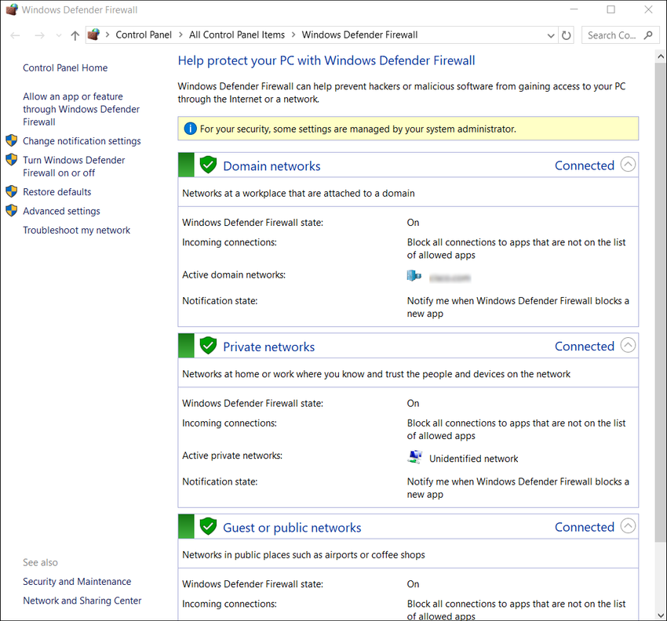

3.4.7

Verifique sua compreensão - Identifique a ferramenta do Windows

Verifique sua compreensão e identifique o comando ou ferramenta do Windows escolhendo a MELHOR resposta para as seguintes perguntas.

# Resumo do sistema operacional Windows

3.5.1

## O que aprendi neste módulo?

**Histórico do Windows**

Os primeiros computadores precisaram de um sistema operacional de disco (DOS, Disk Operating System) para criar e gerenciar arquivos. A Microsoft desenvolveu o MS-DOS como uma interface de linha de comando (CLI) para acessar a unidade de disco e carregar os arquivos do sistema operacional. As versões anteriores do Windows consistiam em uma interface gráfica (GUI) que executava dentro do MS-DOS. No entanto, as versões modernas do Windows estão no controle direto do computador e seu hardware e suportam vários processos de usuário. Isso é muito diferente do que o MS-DOS de processo único e penas um usuário. Desde 1993, houve mais de 20 lançamentos do Windows que são baseados no sistema operacional NT. Os usuários usam uma GUI do Windows para trabalhar com arquivos de dados e software. A GUI tem uma área principal conhecida como Área de Trabalho e uma Barra de Tarefas situada abaixo da área de trabalho. A Barra de Tarefas inclui o menu Iniciar, ícones de inicialização rápida e uma área de notificação. O Windows tem muitas vulnerabilidades. Recomendações para proteger o sistema operacional Windows incluem o uso de proteção contra vírus ou malware, uso de senhas fortes, uso de firewall e uso limitado da conta de administrador, entre outras.

**Arquitetura e operações do Windows**

O Windows consiste em uma camada de abstração de hardware (HAL) que é um software que lida com toda a comunicação entre o hardware e o kernel. O kernel tem controle sobre todo o computador e lida com solicitações de entrada e saída, memória e todos os periféricos conectados ao computador. O Windows opera em dois modos diferentes. O primeiro é o modo de usuário. A maioria dos programas do Windows são executados no modo de usuário. O segundo é o modo kernel. Ele permite o acesso direto do código do sistema operacional ao hardware do computador. O Windows suporta vários sistemas de arquivos diferentes, mas o NTFS é o mais utilizado. Os volumes NTFS incluem o setor de inicialização de partição, tabela de arquivos mestre, arquivos de sistema e a área de arquivo. Quando um computador inicializa, ele primeiro acessa as informações do sistema e o código armazenados no hardware do BIOS. O código de inicialização do BIOS executa um auto-teste do sistema chamado POST, localiza e carrega o sistema operacional Windows e carrega outros programas associados para iniciar o sistema operacional. O Windows deve ser sempre desligado corretamente.

Um computador funciona armazenando instruções na RAM até que a CPU os processe. Cada processo em um computador Windows de 32 bits suporta um espaço de endereço virtual que permite endereçar até 4 gigabytes. Cada processo num computador Windows de 64 bits suporta um espaço de endereço virtual de até 8 terabytes. O Windows armazena todas as informações sobre hardware, aplicativos, usuários e configurações do sistema em um banco de dados grande conhecido como o Registro. O registro é um banco de dados hierárquico onde o nível mais alto é conhecido como um ramo, abaixo existem chaves, seguido por subchaves. Existem cinco seções (hives) de registo que contêm dados relativos à configuração e operação do Windows. Existem centenas de chaves e subchaves.

**Configuração e monitoramento do Windows**

Por razões de segurança, não é aconselhável iniciar sessão no Windows utilizando a conta de Administrador ou uma conta com privilégios administrativos. Não dê privilégios administrativos aos usuários padrão. Não ative a conta Convidados, a menos que o computador seja usado por muitas pessoas diferentes que não tenham contas. Use grupos do Windows para facilitar a administração de usuários. Usuários e grupos locais são gerenciados com o applet do painel de controle lusrmgr.msc.

Você pode usar a CLI ou o Windows PowerShell para executar comandos. O PowerShell pode ser usado para criar scripts para automatizar tarefas que a CLI normal não consegue automatizar. A Instrumentação de Gerenciamento do Windows (WMI) é usada para gerenciar computadores remotos. O comando **net** pode ser combinado com switches para focar na saída específica. O Gerenciador de Tarefas fornece muitas informações sobre o que está sendo executado e o desempenho geral do computador. O Monitor de Recursos fornece informações mais detalhadas sobre o uso de recursos. O Centro de Rede e Compartilhamento é utilizado para configurar as propriedades de rede do Windows e testar as definições de rede. O protocolo SMB (Server Message Block) é usado para compartilhar recursos de rede, como arquivos em hosts remotos. O formato UNC (Universal Naming Convention) é usado para se conectar a recursos. O Windows Server é uma edição do Windows que é usada principalmente em data centers. Ele fornece serviços de rede, arquivos, Web e gerenciamento para uma rede ou domínio do Windows.

**Segurança do Windows**

O malware pode abrir portas de comunicação para se comunicar e espalhar. O comando **netstat** do Windows exibe todas as portas de comunicação abertas em um computador e também pode exibir os processos de software associados às portas. Isso permite que softwares potencialmente mal-intencionados desconhecidos sejam identificados e desativados. O Visualizador de Eventos do Windows fornece acesso a vários eventos registrados em relação à operação de um computador. O registro do Windows registra eventos de aplicativos e serviços do Windows. Os níveis de gravidade de eventos registrados variam por meio das informações, advertência, erro ou níveis críticos. É muito importante manter o Windows atualizado para se proteger contra novas ameaças à segurança. Os patches de software, as atualizações e os service packs abordam as vulnerabilidades de segurança à medida que são descobertas. O Windows deve ser configurado para baixar e instalar atualizações automaticamente à medida que elas se tornarem disponíveis. O Windows pode ser configurado para instalar e reiniciar um computador em horários especificados do dia.

Módulo 3: Questionário do sistema operacional Windows

Parte superior do formulário

**Introdução**

4.0.1

**Por que devo cursar este módulo?**

Linux é um sistema operacional de código aberto que é rápido, poderoso e altamente personalizável. Ele é construído para uso em rede como cliente ou servidor. O Linux é bem amado por uma grande comunidade de usuários, incluindo pessoal de segurança cibernética.

Estude este módulo para aprender algumas informações básicas sobre o sistema operacional Linux e aprender algumas habilidades Linux. As habilidades do Linux são altamente desejáveis na profissão de operações de segurança cibernética.

4.0.2

**O que vou aprender neste módulo?**

**Título do módulo:** Visão geral do Linux

**Objetivo do módulo:** Implementar segurança básica do Linux.

|  |  |
| --- | --- |
| **Título do Tópico** | **Objetivo do Tópico** |
| Linux Básico | Explicar por que as habilidades do Linux são essenciais para o monitoramento e a investigação de segurança de rede. |
| Trabalhando no Linux Shell | Usar o Linux Shell para manipular arquivos de texto. |
| Servidores e clientes Linux | Explicar como funcionam as redes client-server. |
| Administração Básica do Servidor | Explique como um administrador Linux localiza e manipula arquivos de log de segurança. |
| O sistema de arquivos Linux | Gerenciar o sistema de arquivos e as permissões do Linux. |
| Trabalhando na GUI do Linux | Explicar os componentes básicos da GUI do Linux. |
| Trabalhando em um host Linux | Usar ferramentas para detectar malware em um host do Linux. |

# Linux Básico

4.1.1

## O que é Linux?



Linux é um sistema operacional criado em 1991. O Linux é de código aberto, rápido, confiável e pequeno. Ele requer muito poucos recursos de hardware para ser executado e é altamente personalizável. Ao contrário de outros sistemas operacionais, como Windows e Mac OS X, Linux foi criado, e atualmente é mantido por, uma comunidade de programadores. Linux faz parte de várias plataformas e pode ser encontrado em dispositivos de qualquer lugar, desde “relógios de pulso a supercomputadores”.

Outro aspecto importante do Linux é que ele foi projetado para ser conectado à rede, o que torna muito mais simples escrever e usar aplicativos baseados em rede. Como o Linux é open source, qualquer pessoa ou empresa pode obter o código-fonte do kernel, inspecioná-lo, modificá-lo e recompilá-lo à vontade. Eles também estão autorizados a redistribuir o programa com ou sem encargos.

Uma distribuição Linux é o termo usado para descrever pacotes criados por diferentes organizações. Distribuições Linux (ou distros) incluem o kernel Linux com ferramentas personalizadas e pacotes de software. Embora algumas dessas organizações possam cobrar por seu suporte de distribuição Linux (voltado para empresas baseadas em Linux), a maioria delas também oferece sua distribuição gratuitamente sem suporte. Debian, Red Hat, Ubuntu, CentOS e SUSE são apenas alguns exemplos de distribuições Linux.

4.1.2

## O valor do Linux

O Linux é frequentemente o sistema operacional escolhido no Centro de Operações de Segurança (SOC). Estas são algumas das razões para escolher o Linux:

* **Linux é open source** - Qualquer pessoa pode adquirir Linux gratuitamente e modificá-lo para atender a necessidades específicas. Essa flexibilidade permite que analistas e administradores criem um sistema operacional especificamente para análise de segurança.
* **A CLI do Linux é muito poderosa** - Embora uma GUI torne muitas tarefas mais fáceis de executar, ela adiciona complexidade e requer mais recursos de computador para executar. A CLI (Command Line Interface) Linux é extremamente poderosa e permite que os analistas executem tarefas não apenas diretamente em um terminal, mas também remotamente.
* **O usuário tem mais controle sobre o sistema operacional** - O usuário administrador no Linux, conhecido como o usuário root, ou superusuário, tem poder absoluto sobre o computador. Ao contrário de outros sistemas operacionais, o usuário raiz pode modificar qualquer aspecto do computador com algumas teclas pressionadas. Essa capacidade é especialmente valiosa quando se trabalha com funções de baixo nível, como a pilha de rede. Ele permite que o usuário raiz tenha controle preciso sobre a maneira como os pacotes de rede são manipulados pelo sistema operacional.
* **Ele permite um melhor controle de comunicação de rede** - Controle é uma parte inerente do Linux. Como o sistema operacional pode ser ajustado em praticamente todos os aspectos, é uma ótima plataforma para a criação de aplicativos de rede. Esta é a mesma razão pela qual muitas grandes ferramentas de software baseadas em rede estão disponíveis apenas para Linux.

4.1.3

## Linux no SOC

A flexibilidade fornecida pelo Linux é um ótimo recurso para o SOC. Todo o sistema operacional pode ser adaptado para se tornar a plataforma de análise de segurança perfeita. Por exemplo, os administradores podem adicionar apenas os pacotes necessários ao sistema operacional, tornando-o simples e eficiente. Ferramentas de software específicas podem ser instaladas e configuradas para funcionar em conjunto, permitindo que os administradores criem um computador personalizado que se encaixe perfeitamente no fluxo de trabalho de um SOC.

A figura mostra o Sguil, que é o console do analista de segurança cibernética em uma versão especial do Linux chamada Security Onion. O Security Onion é um conjunto de ferramentas de código aberto que trabalham juntas para análise de segurança de rede. Trabalharemos com Security Onion mais tarde neste curso.

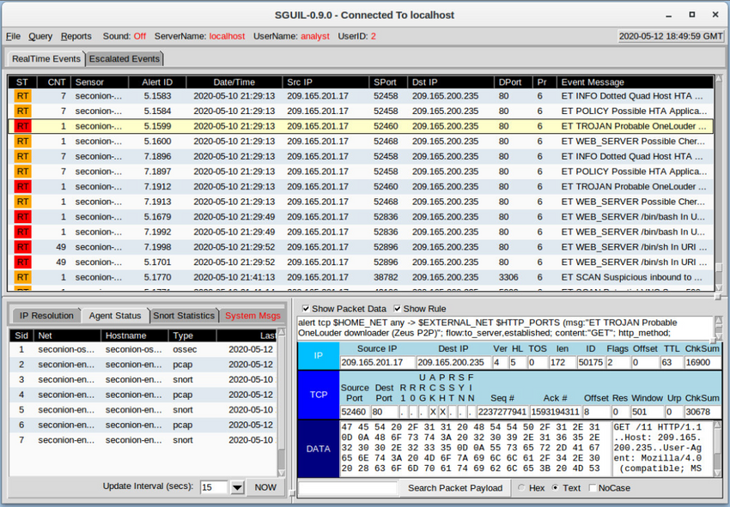

A tabela lista algumas ferramentas que são freqüentemente encontradas em um SOC.

| **Ferramenta SOC** | **Descrição** |
| --- | --- |
| **Software de captura de pacotes de rede** | * Uma ferramenta crucial para um analista de SOC, pois permite observar e entender cada detalhe de uma transação de rede. * Wireshark é uma ferramenta popular de captura de pacotes. |
| **Ferramentas de análise de malware** | Essas ferramentas permitem que os analistas executem e observem com segurança a execução de malware sem o risco de comprometer o sistema subjacente. |
| **Sistemas de detecção de intrusão (IDSs)** | * Essas ferramentas são usadas para monitoramento e inspeção de tráfego em tempo real. * Se qualquer aspecto do tráfego atualmente em fluxo corresponder a qualquer uma das regras estabelecidas, uma ação predefinida será executada. |
| **Firewalls** | Este software é usado para especificar, com base em regras predefinidas, se o tráfego tem permissão para entrar ou sair de uma rede ou dispositivo. |
| **Gerenciadores de log** | * Os arquivos de log são usados para registrar eventos. * Como uma rede pode gerar um número muito grande de entradas de log, o software do gerenciador de logs é empregado para facilitar o monitoramento de log. |
| **Segurança das informações e gerenciamento de eventos (SIEM)** | Os SIEMs fornecem análise em tempo real de alertas e entradas de log geradas por dispositivos de rede, como IDSs e firewalls. |
| **Sistemas de emissão de bilhetes** | A atribuição de tíquetes de tarefa, edição e gravação é feita através de um sistema de gerenciamento de tíquetes. Os alertas de segurança são frequentemente atribuídos a analistas por meio de um sistema de emissão de bilhetes. |

4.1.4

## Ferramentas Linux

Além das ferramentas específicas de SOC, os computadores Linux que são usados no SOC geralmente contêm ferramentas de teste de penetração. Também conhecido como Pentesting, um teste de penetração é o processo de procurar vulnerabilidades em uma rede ou computador atacando-o. Geradores de pacotes, scanners de porta e explorações de prova de conceito são exemplos de ferramentas Pentesting.

Kali Linux é uma distribuição Linux agrupa muitas ferramentas de penetração juntas em uma única distribuição Linux. Kali contém uma grande variedade de ferramentas. A figura mostra uma captura de tela do Kali Linux. Observe todas as principais categorias de ferramentas de teste de penetração.

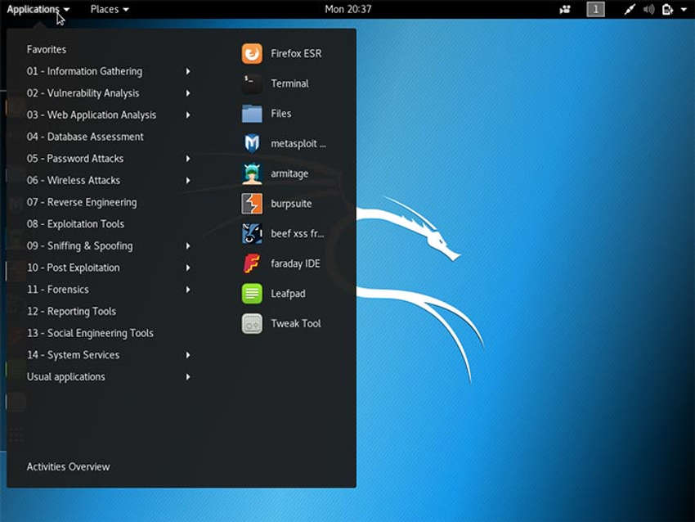

# Trabalhando no Linux Shell

4.2.1

## O Shell do Linux

No Linux, o usuário se comunica com o SO usando a CLI ou a GUI. O Linux geralmente inicia na GUI por padrão. Isso oculta a CLI do usuário. Uma maneira de acessar a CLI a partir da GUI é por meio de um aplicativo de emulador de terminal. Esses aplicativos fornecem acesso do usuário ao CLI e geralmente são nomeados como uma variação da palavra "terminal". No Linux, emuladores de terminal populares são Terminator, eterm, xterm, konsole e gnome-terminal.

Fabrice Bellard criou JSLinux que permite que uma versão emulada do Linux seja executada em um navegador. Procure por ele na internet. Abra um console Linux em JSLinux e digite o **ls** comando para listar o conteúdo do diretório atual. Mantenha a guia aberta se você gostaria de experimentar alguns dos outros comandos discutidos neste capítulo.

A figura mostra o gnome-terminal, um emulador de terminal Linux popular.

**Observação**: Os termos shell, console, janela do console, terminal da CLI e janela do terminal são frequentemente usados de forma intercambiável.

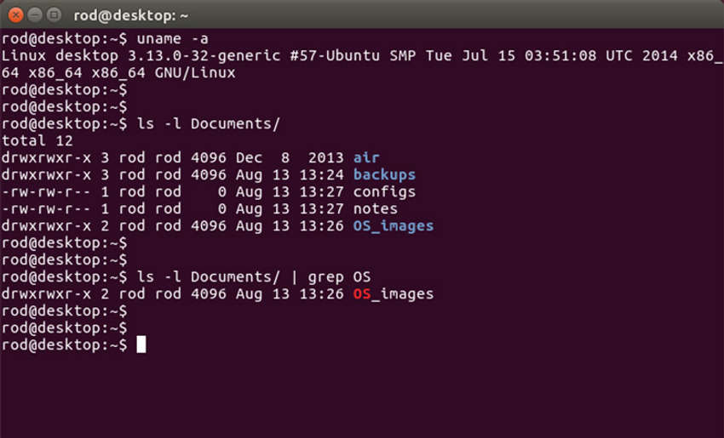

4.2.2

## Comandos básicos

Os comandos Linux são programas criados para executar uma tarefa específica. Use o **man** comando (abreviação para manual) para obter documentação sobre comandos. Como exemplo, **man ls** fornece documentação sobre o **ls** comando a partir do manual do usuário.

Como os comandos são programas armazenados no disco, quando um usuário digita um comando, o shell deve encontrá-lo no disco antes que ele possa ser executado. O shell procurará comandos digitados pelo usuário em diretórios específicos e tentará executá-los. A lista de diretórios verificados pelo shell é chamada de caminho. O caminho contém muitos diretórios comumente usados para armazenar comandos. Se um comando não estiver no caminho, o usuário deve especificar sua localização, ou o shell não será capaz de encontrá-lo. Os usuários podem facilmente adicionar diretórios ao caminho, se necessário.

Para invocar um comando através do shell, basta digitar seu nome. O shell tentará encontrá-lo no caminho do sistema e executá-lo.

A tabela lista comandos básicos do Linux e suas funções.

| **Comando** | **Descrição** |
| --- | --- |
| **mv** | Move ou renomeia arquivos e diretórios |
| **chmod** | Modifica as permissões de arquivos |
| **chown** | Altera o dono de um arquivo |
| **dd** | Copia os dados de uma entrada para uma saída |
| **pwd** | Exibe o nome do diretório atual |
| **ps** | Lista os processos que estão atualmente em execução no sistema |
| **su** | Simula um login como outro usuário ou para se tornar um superusuário |
| **sudo** | Executa um comando como um superusuário, por padrão, ou outro usuário nomeado |
| **grep** | Usado para pesquisar cadeias de caracteres específicas em um arquivo ou outras saídas de comando. Para pesquisar através da saída de um comando anterior, **grep** deve ser canalizado no final do comando anterior. |
| **ifconfig** | Usado para exibir ou configurar informações relacionadas à placa de rede. Se emitido sem parâmetros, o **ifconfig** exibirá a configuração atual da (s) placa (s) de rede. Observação: Embora ainda esteja amplamente em uso, esse comando está obsoleto. Use o endereço **IP** em vez disso. |
| **apt-obter** | Usado para instalar, configurar e remover pacotes no Debian e seus derivados. Nota: **apt-get** é um front-end de linha de comando amigável para o **dpkg**, o gerenciador de pacotes do Debian. O combo **dpkg** e **apt-get** é o sistema de gerenciador de pacotes padrão em todas as derivadas Debian Linux, incluindo Raspbian. |
| **iwconfig** | Usado para exibir ou configurar informações relacionadas à placa de rede sem fio. Semelhante ao **ifconfig**, o **iwconfig** exibirá informações sem fio quando emitido sem parâmetros. |
| **shutdown** | Desliga o sistema, o **desligamento** pode ser instruído a executar uma série de tarefas relacionadas ao encerramento, incluindo reiniciar, parar, colocar em suspensão ou expulsar todos os usuários conectados no momento. |
| **passwd** | Usado para alterar a senha. Se nenhum parâmetro for fornecido, **passwd** altera a senha do usuário atual. |
| **cat** | Usado para listar o conteúdo de um arquivo e espera o nome do arquivo como parâmetro. O **comando** cat geralmente é usado em arquivos de texto. |
| **man** | Usado para exibir a documentação de um comando específico. |

**Nota**: Supõe-se que o usuário tenha as permissões adequadas para executar o comando. As permissões de arquivos no Linux são abordadas posteriormente neste capítulo.

4.2.3

## Comandos de arquivo e diretório

Muitas ferramentas de linha de comando estão incluídas no Linux por padrão. Para ajustar a operação do comando, os usuários podem passar parâmetros e opções junto com o comando. A tabela lista alguns dos comandos mais comuns relacionados a arquivos e diretórios.

| **Comando** | **Descrição** |
| --- | --- |
| **ls** | Exibe os arquivos dentro de um diretório |
| **cd** | Muda o diretório atual |
| **mkdir** | Cria um diretório no diretório atual |
| **cp** | Copia arquivos da origem para o destino |
| **mv** | Move os arquivos para um diretório diferente |
| **rm** | Remove arquivos |
| **grep** | Pesquisa cadeias de caracteres específicas em um arquivo ou outras saídas de comandos |
| **cat** | Lista o conteúdo de um arquivo e espera o nome do arquivo como parâmetro |

4.2.4

## Trabalhando com Arquivos de Texto

Linux tem muitos editores de texto diferentes, com vários recursos e funções. Alguns editores de texto incluem interfaces gráficas, enquanto outros são apenas ferramentas de linha de comando. Cada editor de texto inclui um conjunto de recursos projetado para suportar um tipo específico de tarefa. Alguns editores de texto se concentram no programador e incluem recursos como realce de sintaxe, parênteses e verificação de parênteses e outros recursos focados na programação.

Embora os editores de texto gráficos sejam convenientes e fáceis de usar, os editores de texto baseados em linha de comando são muito importantes para os usuários do Linux. O principal benefício dos editores de texto baseados em linha de comando é que eles permitem a edição de arquivos de texto a partir de um computador remoto.

Considere o seguinte cenário: um usuário deve executar tarefas administrativas em um computador Linux, mas não está sentado na frente desse computador. Usando SSH, o usuário inicia um shell remoto para o computador remoto. Sob o shell remoto baseado em texto, a interface gráfica não está disponível, o que torna impossível confiar em ferramentas como editores de texto gráficos. Neste tipo de situação, programas baseados em texto são cruciais.

A figura mostra **nano**, um editor de texto de linha de comando popular. O administrador está editando regras de firewall. Editores de texto são frequentemente usados para configuração e manutenção do sistema no Linux.

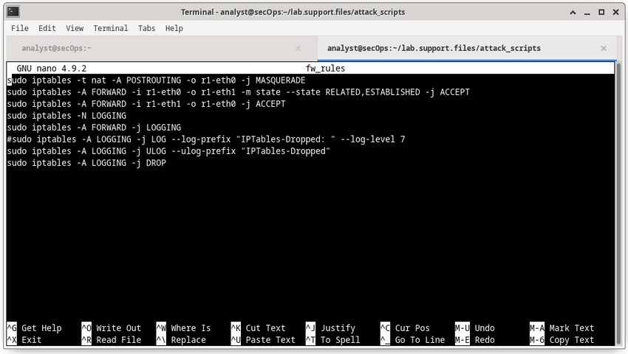

Devido à falta de suporte gráfico, nano (ou GNU nano) só pode ser controlado com o teclado. Por exemplo, **CTRL+O** salva o arquivo atual; **CTRL+W** abre o menu de pesquisa. GNU nano usa uma barra de atalho de duas linhas na parte inferior da tela, onde os comandos para o contexto atual são listados. Pressione **CTRL+G** para obter a tela de ajuda e uma lista completa de comandos.

4.2.5

## A importância dos arquivos de texto no Linux

No Linux, tudo é tratado como um arquivo. Isso inclui a memória, os discos, o monitor e os diretórios. Por exemplo, do ponto de vista do sistema operacional, mostrar informações na tela significa gravar no arquivo que representa o dispositivo de exibição. Não deve ser surpresa que o próprio computador esteja configurado através de arquivos. Conhecidos como arquivos de configuração, eles geralmente são arquivos de texto usados para armazenar ajustes e configurações para aplicativos ou serviços específicos. Praticamente tudo no Linux depende de arquivos de configuração para funcionar. Alguns serviços têm não um, mas vários arquivos de configuração.

Os usuários com níveis de permissão adequados podem usar editores de texto para alterar o conteúdo dos arquivos de configuração. Depois que as alterações são feitas, o arquivo é salvo e pode ser usado pelo serviço ou aplicativo relacionado. Os usuários podem especificar exatamente como querem que qualquer aplicativo ou serviço se comporte. Quando iniciados, serviços e aplicativos verificam o conteúdo de arquivos de configuração específicos para ajustar seu comportamento de acordo.

Na figura, o administrador abriu o arquivo de configuração do host **nano** para edição. O arquivo host contém mapeamentos estáticos de endereços IP do host para nomes. Os nomes servem como atalhos que permitem a conexão com outros dispositivos usando um nome em vez de um endereço IP. Somente o superusuário pode alterar o arquivo host.

**Observação**: O administrador usou o comando **sudo nano /etc/hosts** para abrir o arquivo. O comando **sudo** (abreviação de “superusuário do”) invoca o privilégio de superusuário para usar o editor de texto nano para abrir o arquivo host.

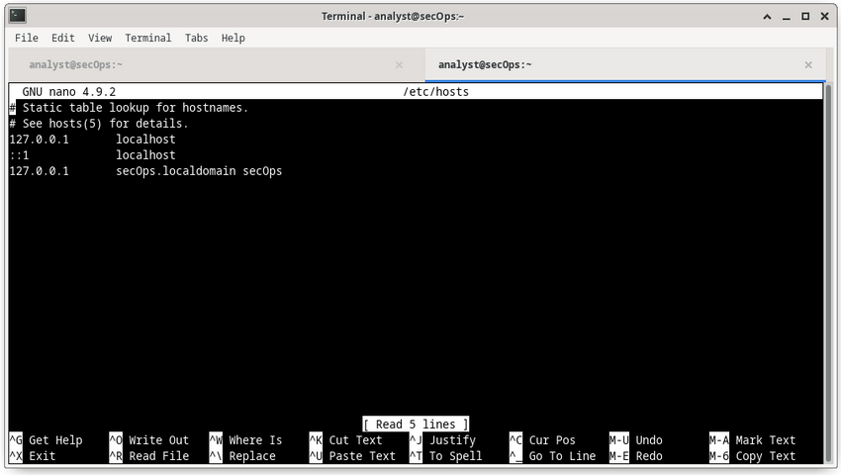

4.2.6

## Laboratório — Trabalhando com arquivos de texto na CLI

Neste laboratório, você se familiarizará com editores de texto de linha de comando Linux e arquivos de configuração.

4.2.7

## Laboratório — Familiarizando-se com o Linux Shell

Neste laboratório, você usará a linha de comando do Linux para gerenciar arquivos e diretórios e realizar algumas tarefas administrativas básicas.

# Servidores e clientes Linux

4.3.1

## Uma Introdução às Comunicações Cliente-Servidor

Os servidores são computadores com software instalado que lhes permite fornecer serviços aos clientes em toda a rede. Existem muitos tipos de serviços. Alguns fornecem recursos externos, como arquivos, mensagens de e-mail ou páginas da Web para clientes mediante solicitação. Outros serviços executam tarefas de manutenção, como gerenciamento de registros, gerenciamento de memória, varredura de disco e muito mais. Cada serviço exige um software de servidor separado. Por exemplo, o servidor na figura usa um software de servidor de arquivos para fornecer aos clientes a capacidade de recuperar e enviar arquivos.

As comunicações cliente-servidor são discutidas com mais detalhes posteriormente no curso.

A imagem é um diagrama que mostra um servidor enviando arquivos para um cliente. Os recursos são armazenados no servidor. Um cliente é uma combinação de hardware/software que as pessoas usam diretamente. Arquivos são transferidos do servidor para o cliente.

Arquivos são transferidos do servidor para o cliente.DownloadClienteServidorRedeOs recursos são armazenados no servidor.Um cliente é uma combinação de hardware/software que as pessoas usam diretamente.

4.3.2

## Servidores, serviços e suas portas

Para que um computador possa ser o servidor de vários serviços, as portas são usadas. Uma porta é um recurso de rede reservado usado por um serviço. Um servidor é dito estar “escutando” em uma porta quando ele se associou a essa porta.

Embora o administrador possa decidir qual porta usar com qualquer serviço específico, muitos clientes são configurados para usar uma porta específica por padrão. É prática comum deixar o serviço em execução em sua porta padrão. A tabela lista algumas portas comumente usadas e seus serviços. Estes também são chamados de “portas bem conhecidas”.

| **Porta** | **Descrição** |
| --- | --- |
| **20/21** | File Transfer Protocol (FTP) |
| **22** | Secure Shell (SSH) |
| **23** | Serviço de login remoto Telnet |
| **25** | Protocolo SMTP |
| **53** | Domain Name System (DNS) |
| **67/68** | Protocolo de Configuração Dinâmica de Host (DHCP) |
| **69** | Protocolo de Transferência Trivial de Arquivo (TFTP) |
| **80** | Protocolo HTTP |
| **110** | Protocolo POP3 (Post Office Protocol - Protocolo dos Correios) |
| **123** | Network Time Protocol (NTP) |
| **143** | Protocolo IMAP |
| **161/162** | Protocolo de Gerenciamento Simples de Rede (SNMP) |
| **443** | HTTP seguro (HTTPS) |

As portas e seus usos nas comunicações de rede são discutidos mais detalhadamente no final do curso.

4.3.3

## Clientes

Os clientes são programas ou aplicativos projetados para se comunicar com um tipo específico de servidor. Também conhecidos como aplicativos cliente, os clientes usam um protocolo bem definido para se comunicar com o servidor. Os navegadores da Web são clientes da Web que são usados para se comunicar com servidores Web por meio do Hyper Text Transfer Protocol (HTTP) na porta 80. O cliente FTP (File Transfer Protocol) é um software usado para se comunicar com um servidor FTP. A figura mostra um cliente fazendo upload de arquivos para um servidor.

A imagem é um diagrama que mostra um cliente carregando arquivos para um servidor. Um cliente é uma combinação de hardware/software que as pessoas usam diretamente. Os arquivos são carregados do cliente para o armazenamento no servidor. Os recursos são armazenados no servidor.

Os arquivos são carregados do cliente para o armazenamento no servidor.UploadClienteServidorRedeOs recursos são armazenados no servidor.Um cliente é uma combinação de hardware/software que as pessoas usam diretamente.

4.3.4

## Laboratório - Servidores Linux

Neste laboratório, você usará a linha de comando do Linux para identificar servidores que estão sendo executados em um computador.

# Administração Básica do Servidor

4.4.1

## Arquivos de configuração de serviço

No Linux, os serviços são gerenciados usando arquivos de configuração. As opções comuns nos arquivos de configuração são o número da porta, a localização dos recursos hospedados e os detalhes da autorização do cliente. Quando o serviço é iniciado, ele procura seus arquivos de configuração, carrega-os na memória e se ajusta de acordo com as configurações nos arquivos. As modificações do arquivo de configuração geralmente exigem a reinicialização do serviço antes que as alterações entrem em vigor.

Como os serviços geralmente exigem privilégios de superusuário para serem executados, os arquivos de configuração de serviço geralmente exigem privilégios de superusuário para editar.

A saída do comando mostra uma parte do arquivo de configuração do Nginx, que é um servidor web leve para Linux.

[analyst@secOps ~]$ **cat /etc/nginx/nginx.conf**

#user html;

worker_processes 1;

#error_log logs/error.log;

#error_log logs/error.log notice;

#error_log logs/error.log info;

#pid logs/nginx.pid;

events {

worker_connections 1024;

}

http {

include mime.types;

default_type application/octet-stream;

#log_format main '$remote_addr - $remote_user [$time_local] "$request" '

# '$status $body_bytes_sent "$http_referer" '

# '"$http_user_agent" "$http_x_forwarded_for"';

#access_log logs/access.log main;

A próxima saída do comando mostra o arquivo de configuração para o protocolo de tempo de rede (NTP).

[analyst@secOps ~]$ **cat /etc/ntp.conf**

# Please consider joining the pool:

#

# http://www.pool.ntp.org/join.html

#

# For additional information see:

# - https://wiki.archlinux.org/index.php/Network_Time_Protocol_daemon

# - http://support.ntp.org/bin/view/Support/GettingStarted

# - the ntp.conf man page

# Associate to Arch's NTP pool

server 0.arch.pool.ntp.org

server 1.arch.pool.ntp.org

server 2.arch.pool.ntp.org

server 3.arch.pool.ntp.org

# By default, the server allows:

# - all queries from the local host

# - only time queries from remote hosts, protected by rate limiting and kod

restrict default kod limited nomodify nopeer noquery notrap

restrict 127.0.0.1

restrict ::1

# Location of drift file

[analyst@secOps ~]$

A saída do último comando mostra o arquivo de configuração do Snort, um sistema de detecção de intrusões (IDS) baseado em Linux.

[analyst@secOps ~]$ **cat /etc/snort/snort.conf**

#--------------------------------------------------

# VRT Rule Packages Snort.conf

#

# For more information visit us at:

# http://www.snort.org Snort Website

# http://vrt-blog.snort.org/ Sourcefire VRT Blog

#

# Mailing list Contact: snort-sigs@lists.sourceforge.net

# False Positive reports: fp@sourcefire.com

# Snort bugs: bugs@snort.org

#

# Compatible with Snort Versions:

# VERSIONS : 2.9.9.0

#

# Snort build options:

# OPTIONS : --enable-gre --enable-mpls --enable-targetbased --enable-ppm --enable-perfprofiling --enable-zlib --enable-active-response --enable-normalizer --enable-reload --enable-react --enable-flexresp3

<output omitted>

###################################################

# Step #1: Set the network variables. For more information, see README.variables

###################################################

# Setup the network addresses you are protecting

###ipvar HOME_NET any

###ipvar HOME_NET [192.168.0.0/24,192.168.1.0/24]

ipvar HOME_NET [209.165.200.224/27]

# Set up the external network addresses. Leave as "any" in most situations

ipvar EXTERNAL_NET any

Não há regra para um formato de arquivo de configuração; é a escolha do desenvolvedor do serviço. No entanto, o formato **option = value** é freqüentemente usado. Por exemplo, na última saída do comando, a variável **ipvar** é configurada com várias opções. A primeira opção, HOME_NET, tem o valor 209.165.200.224/27. O caractere hash (**#**) é usado para indicar comentários.

4.4.2

## Fortalecimento de Dispositivos (hardering)

O fortalecimento (hardering) do dispositivo envolve a implementação de métodos comprovados de proteção do dispositivo e proteção de seu acesso administrativo. Alguns desses métodos envolvem a manutenção de senhas, a configuração de recursos avançados de login remoto e a implementação de login seguro com SSH. A definição de funções administrativas em termos de acesso é outro aspecto importante da proteção dos dispositivos de infraestrutura, pois nem todo o pessoal de tecnologia da informação deve ter o mesmo nível de acesso aos dispositivos de infraestrutura.

Dependendo da distribuição Linux, muitos serviços são habilitados por padrão. Alguns desses recursos estão habilitados por motivos históricos, mas não são mais necessários. Parar esses serviços e garantir que eles não iniciem automaticamente no momento da inicialização é outra técnica de fortalecimento (hardering) do dispositivo.

As atualizações do sistema operacional também são extremamente importantes para manter um dispositivo reforçado. Novas vulnerabilidades são descobertas todos os dias. Os desenvolvedores de SO criam e emitem correções e patches regularmente. Um computador atualizado é menos provável que seja comprometido.

A seguir estão as práticas recomendadas básicas para o fortalecimento (hardering) do dispositivo.

* Garantir a segurança física
* Minimizar pacotes instalados
* Desativar serviços não utilizados
* Usar SSH e desabilitar o login da conta raiz por SSH
* Manter o sistema atualizado
* Desativar a detecção automática de USB
* Aplicar senhas fortes
* Forçar mudanças de senha periódicas
* Manter os usuários de reutilizarem senhas antigas

Muitas outras etapas existem e muitas vezes dependem do serviço ou do aplicativo.

4.4.3

## Logs de serviço de monitoramento

Arquivos de log são os registros que um computador armazena para manter o controle de eventos importantes. Kernel, serviços e eventos de aplicativos são todos registrados em arquivos de log. É muito importante que um administrador revise periodicamente os logs de um computador para mantê-lo saudável. Ao monitorar arquivos de log do Linux, um administrador obtém uma visão clara do desempenho do computador, status de segurança e quaisquer problemas subjacentes. A análise do arquivo de log permite que um administrador proteja contra problemas futuros antes que eles ocorram.

No Linux, os arquivos de log podem ser categorizados como:

* Logs de aplicativos
* Logs de eventos
* Registros de serviço
* Logs do sistema

Alguns logs contêm informações sobre daemons que estão sendo executados no sistema Linux. Um daemon é um processo em segundo plano que é executado sem a necessidade de interação do usuário. Por exemplo, o System Security Services Daemon (SSSD) gerencia o acesso remoto e a autenticação para recursos de logon único.

A tabela lista alguns arquivos de log populares do Linux e suas funções

| **Arquivo de log do Linux** | **Descrição** |
| --- | --- |
| **/var/log/mensagens** | * Este diretório contém logs genéricos de atividade do computador. * Ele é usado principalmente para armazenar mensagens informativas e não críticas do sistema. * Em computadores baseados em Debian, o diretório /var/log/syslog serve a mesma finalidade. |
| **/var/log/auth.log** | * Este arquivo armazena todos os eventos relacionados à autenticação em computadores Debian e Ubuntu. * Qualquer coisa que envolva o mecanismo de autorização do usuário pode ser encontrada neste arquivo. |
| **/var/log/secure** | * Este diretório é usado por computadores RedHat e CentOS em vez de /var/log/auth.log. * Ele também rastreia logins sudo, logins SSH e outros erros registrados pelo SSSD. |
| **/var/log/boot.log** | * Este arquivo armazena informações relacionadas à inicialização e mensagens registradas durante o processo de inicialização do computador. |
| **/var/log/dmesg** | * Este diretório contém mensagens de buffer do anel do kernel. * Informações relacionadas a dispositivos de hardware e seus drivers são registradas aqui. * É muito importante porque, devido à sua natureza de baixo nível, sistemas de registro como syslog não estão sendo executados quando esses eventos ocorrem e, portanto, muitas vezes não estão disponíveis para o administrador em tempo real. |
| **/var/log/kern.log** | * Este arquivo contém informações registradas pelo kernel. |
| **/var/log/cron** | * Cron é um serviço usado para agendar tarefas automatizadas no Linux e este diretório armazena seus eventos. * Sempre que uma tarefa agendada (também chamada de trabalho cron) é executada, todas as informações relevantes, incluindo status de execução e mensagens de erro, são armazenadas aqui. |
| **/var/log/mysqld.log** ou **/var/log/mysql.log** | * Este é o arquivo de log do MySQL. * Todas as mensagens de depuração, falha e sucesso relacionadas ao processo mysqld e ao daemon mysqld_safe são registradas aqui. * As distribuições RedHat, CentOS e Fedora Linux armazenam logs MySQL em /var/log/mysqld.log, enquanto Debian e Ubuntu mantêm o log no arquivo /var/log/mysql.log. |

A saída do comando mostra uma parte do arquivo de **/var/log/messages** log. Cada linha representa um evento registrado. Os carimbos de data/hora no início das linhas marcam o momento em que o evento ocorreu.

[analyst@secOps ~]$ **sudo cat /var/log/messages**

Mar 20 15:28:45 secOps kernel: Linux version 4.15.10-1-ARCH (builduser@heftig-18961) (gcc version 7.3.1 20180312 (GCC)) #1 SMP PREEMPT Thu Mar 15 12:24:34 UTC 2018

Mar 20 15:28:45 secOps kernel: Command line: BOOT_IMAGE=/boot/vmlinuz-linux root=UUID=07c6b457-3f39-4ddf-bfd8-c169e8a877b2 rw quiet

Mar 20 15:28:45 secOps kernel: KERNEL supported cpus:

Mar 20 15:28:45 secOps kernel: Intel GenuineIntel

Mar 20 15:28:45 secOps kernel: AMD AuthenticAMD

Mar 20 15:28:45 secOps kernel: Centaur CentaurHauls

Mar 20 15:28:45 secOps kernel: x86/fpu: Supporting XSAVE feature 0x001: 'x87 floating point registers'

Mar 20 15:28:45 secOps kernel: x86/fpu: Supporting XSAVE feature 0x002: 'SSE registers'

Mar 20 15:28:45 secOps kernel: x86/fpu: Supporting XSAVE feature 0x004: 'AVX registers'

Mar 20 15:28:45 secOps kernel: x86/fpu: xstate_offset[2]: 576, xstate_sizes[2]: 256

Mar 20 15:28:45 secOps kernel: x86/fpu: Enabled xstate features 0x7, context size is 832 bytes, using 'standard' format.

Mar 20 15:28:45 secOps kernel: e820: BIOS-provided physical RAM map:

Mar 20 15:28:45 secOps kernel: BIOS-e820: [mem 0x0000000000000000-0x000000000009fbff] usable

Mar 20 15:28:45 secOps kernel: BIOS-e820: [mem 0x000000000009fc00-0x000000000009ffff] reserved

Mar 20 15:28:45 secOps kernel: BIOS-e820: [mem 0x00000000000f0000-0x00000000000fffff] reserved

Mar 20 15:28:45 secOps kernel: BIOS-e820: [mem 0x0000000000100000-0x000000003ffeffff] usable

Mar 20 15:28:45 secOps kernel: BIOS-e820: [mem 0x000000003fff0000-0x000000003fffffff] ACPI data

Mar 20 15:28:45 secOps kernel: BIOS-e820: [mem 0x00000000fec00000-0x00000000fec00fff] reserved

Mar 20 15:28:45 secOps kernel: BIOS-e820: [mem 0x00000000fee00000-0x00000000fee00fff] reserved

Mar 20 15:28:45 secOps kernel: BIOS-e820: [mem 0x00000000fffc0000-0x00000000ffffffff] reserved

Mar 20 15:28:45 secOps kernel: NX (Execute Disable) protection: active

Mar 20 15:28:45 secOps kernel: random: fast init done

Mar 20 15:28:45 secOps kernel: SMBIOS 2.5 present.

Mar 20 15:28:45 secOps kernel: DMI: innotek GmbH VirtualBox/VirtualBox, BIOS VirtualBox 12/01/2006

Mar 20 15:28:45 secOps kernel: Hypervisor detected: KVM

Mar 20 15:28:45 secOps kernel: e820: last_pfn = 0x3fff0 max_arch_pfn = 0x400000000

Mar 20 15:28:45 secOps kernel: MTRR: Disabled

Mar 20 15:28:45 secOps kernel: x86/PAT: MTRRs disabled, skipping PAT initialization too.

Mar 20 15:28:45 secOps kernel: CPU MTRRs all blank - virtualized system.

4.4.4

## Laboratório — Localizando arquivos de log

Neste laboratório, você vai se familiarizar com a localização e manipulação de arquivos de log do Linux.

# O sistema de arquivos Linux

4.5.1

## Os tipos de sistema de arquivos no Linux

Existem muitos tipos diferentes de sistemas de arquivos, variando em propriedades de velocidade, flexibilidade, segurança, tamanho, estrutura, lógica e muito mais. Cabe ao administrador decidir qual tipo de sistema de arquivos melhor se adequa ao sistema operacional e aos arquivos que ele armazenará.

A tabela lista alguns tipos de sistema de arquivos comumente encontrados e suportados pelo Linux.

| **Sistema de arquivos Linux** | **Descrição** |
| --- | --- |
| **ext2 (segundo sistema de arquivos estendido)** | * ext2 era o sistema de arquivos padrão em várias distribuições Linux principais até ser suplantado pelo ext3. * Quase totalmente compatível com ext2, ext3 também suporta registro no diário (veja abaixo). * O ext2 ainda é o sistema de arquivos escolhido para mídia de armazenamento baseada em flash porque sua falta de diário aumenta o desempenho e minimiza o número de gravações. * Como os dispositivos de memória flash têm um número limitado de operações de gravação, a minimização das operações de gravação aumenta a vida útil do dispositivo. * No entanto, os kernels Linux contemporâneos também suportam ext4, um sistema de arquivos ainda mais moderno, com melhor desempenho e que também pode operar em um modo sem diário. |
| **ext3 (terceiro sistema de arquivos estendido)** | * ext3 é um sistema de arquivo registrado projetado para melhorar o sistema de arquivo ext2 existente. * Um diário, o principal recurso adicionado a ext3, é uma técnica usada para minimizar o risco de danos ao sistema de arquivos no caso de perda repentina de energia. * Os sistemas de arquivos mantém um registro (ou diário) de todas as alterações do sistema de arquivos prestes a ser feitas. * Se o computador falhar antes da conclusão da alteração, o diário pode ser usado para restaurar ou corrigir quaisquer eventuais problemas criados pela falha. * O tamanho máximo do arquivo em sistemas de arquivos ext3 é 32 TB. |
| **ext4 (quarto sistema de arquivos estendido)** | * Projetado como um sucessor de ext3, ext4 foi criado com base em uma série de extensões para ext3. * Enquanto as extensões melhoram o desempenho do ext3 e aumentam o tamanho dos arquivos suportados, os desenvolvedores do kernel Linux estavam preocupados com problemas de estabilidade e se opuseram a adicionar as extensões ao ext3 estável. * O projeto ext3 foi dividido em dois; um mantido como ext3 e seu desenvolvimento normal e o outro, denominado ext4, incorporou as extensões mencionadas. |
| **NFS (Network File System)** | * NFS é um sistema de arquivos baseado em rede, permitindo acesso a arquivos pela rede. * Do ponto de vista do usuário, não há diferença entre acessar um arquivo armazenado localmente ou em outro computador da rede. * O NFS é um padrão aberto, o que permite que qualquer pessoa o implemente. |
| **CDFS (Compact Disc File System)** | O CDFS foi criado especificamente para mídia de disco óptico. |
| **Sistema de troca de arquivos** | * O sistema de arquivos de troca é usado pelo Linux quando fica sem RAM. * Tecnicamente, é uma partição de swap que não tem um sistema de arquivos específico, mas é relevante para a discussão do sistema de arquivos. * Quando isso acontece, o kernel move o conteúdo inativo da RAM para a partição de troca no disco. * Embora as partições de permuta (também conhecidas como espaço de permuta) possam ser úteis para computadores Linux com uma quantidade limitada de memória, elas não devem ser consideradas como uma solução primária. * A partição de permuta é armazenada no disco que tem velocidades de acesso muito mais baixas do que a RAM. |
| **HFS Plus ou HFS+ (Sistema de Arquivos Hierárquico Plus)** | * Um sistema de arquivos usado pela Apple em seus computadores Macintosh. * O kernel Linux inclui um módulo para montar HFS+ para operações de leitura-gravação. |
| **APFS (Sistema de Arquivos Apple)** | Um sistema de arquivos atualizado que é usado por dispositivos Apple. Ele fornece criptografia forte e é otimizado para unidades flash e de estado sólido. |
| **Master Boot Record (MBR)** | * Localizado no primeiro setor de um computador particionado, o MBR armazena todas as informações sobre a forma como o sistema de arquivos é organizado. * O MBR entrega rapidamente o controle a uma função de carregamento, que carrega o sistema operacional. |

Montagem é o termo usado para o processo de atribuição de um diretório a uma partição. Após uma operação de montagem bem-sucedida, o sistema de arquivos contido na partição é acessível através do diretório especificado. Neste contexto, o diretório é chamado de ponto de montagem para esse sistema de arquivos. Os usuários do Windows podem estar familiarizados com um conceito semelhante; a letra da unidade.

A saída do comando mostra a saída do comando **mount** emitido na VM Cisco CyberOps.

[analyst@secOps ~]$ **mount**

proc on /proc type proc (rw,nosuid,nodev,noexec,relatime)

sys on /sys type sysfs (rw,nosuid,nodev,noexec,relatime)

dev on /dev type devtmpfs (rw,nosuid,relatime,size=494944k,nr_inodes=123736,mode=755)

run on /run type tmpfs (rw,nosuid,nodev,relatime,mode=755)

**/dev/sda1 on / type ext4 (rw,relatime)**

securityfs on /sys/kernel/security type securityfs (rw,nosuid,nodev,noexec,relatime)

tmpfs on /dev/shm type tmpfs (rw,nosuid,nodev)

devpts on /dev/pts type devpts (rw,nosuid,noexec,relatime,gid=5,mode=620,ptmxmode=000)

tmpfs on /sys/fs/cgroup type tmpfs (ro,nosuid,nodev,noexec,mode=755)

cgroup2 on /sys/fs/cgroup/unified type cgroup2 (rw,nosuid,nodev,noexec,relatime,nsdelegate)

cgroup on /sys/fs/cgroup/systemd type cgroup (rw,nosuid,nodev,noexec,relatime,xattr,name=systemd)

pstore on /sys/fs/pstore type pstore (rw,nosuid,nodev,noexec,relatime)

none on /sys/fs/bpf type bpf (rw,nosuid,nodev,noexec,relatime,mode=700)

cgroup on /sys/fs/cgroup/rdma type cgroup (rw,nosuid,nodev,noexec,relatime,rdma)

cgroup on /sys/fs/cgroup/cpu,cpuacct type cgroup (rw,nosuid,nodev,noexec,relatime,cpu,cpuacct)

cgroup on /sys/fs/cgroup/blkio type cgroup (rw,nosuid,nodev,noexec,relatime,blkio)

cgroup on /sys/fs/cgroup/hugetlb type cgroup (rw,nosuid,nodev,noexec,relatime,hugetlb)

cgroup on /sys/fs/cgroup/cpuset type cgroup (rw,nosuid,nodev,noexec,relatime,cpuset)

cgroup on /sys/fs/cgroup/devices type cgroup (rw,nosuid,nodev,noexec,relatime,devices)

cgroup on /sys/fs/cgroup/pids type cgroup (rw,nosuid,nodev,noexec,relatime,pids)

cgroup on /sys/fs/cgroup/memory type cgroup (rw,nosuid,nodev,noexec,relatime,memory)

cgroup on /sys/fs/cgroup/net_cls,net_prio type cgroup (rw,nosuid,nodev,noexec,relatime,net_cls,net_prio)

cgroup on /sys/fs/cgroup/perf_event type cgroup (rw,nosuid,nodev,noexec,relatime,perf_event)

cgroup on /sys/fs/cgroup/freezer type cgroup (rw,nosuid,nodev,noexec,relatime,freezer)

systemd-1 on /proc/sys/fs/binfmt_misc type autofs (rw,relatime,fd=29,pgrp=1,timeout=0,minproto=5,maxproto=5,direct,pipe_ino=11792)

debugfs on /sys/kernel/debug type debugfs (rw,nosuid,nodev,noexec,relatime)

tracefs on /sys/kernel/tracing type tracefs (rw,nosuid,nodev,noexec,relatime)

hugetlbfs on /dev/hugepages type hugetlbfs (rw,relatime,pagesize=2M)

mqueue on /dev/mqueue type mqueue (rw,nosuid,nodev,noexec,relatime)

tmpfs on /tmp type tmpfs (rw,nosuid,nodev)

Quando emitido sem opções, **mount** retorna a lista de sistemas de arquivos atualmente montados em um computador Linux. Embora muitos dos sistemas de arquivos mostrados estejam fora do escopo deste curso, observe o sistema de arquivos raiz (destacado). O sistema de arquivos raiz é representado pelo símbolo “/” e contém todos os arquivos no computador por padrão. Também é mostrado na saída que o sistema de arquivos raiz foi formatado como ext4 e ocupa a primeira partição da primeira unidade (/dev/sda1).

4.5.2

## Funções do Linux e permissões de arquivo

No Linux, a maioria das entidades do sistema são tratadas como arquivos. Para organizar o sistema e impor limites dentro do computador, o Linux usa permissões de arquivo. As permissões de arquivo são incorporadas à estrutura do sistema de arquivos e fornecem um mecanismo para definir permissões em cada arquivo. Cada arquivo no Linux carrega suas permissões de arquivo, que definem as ações que o proprietário, o grupo e outros podem executar com o arquivo. Os direitos de permissão possíveis são Ler, Gravar e Executar. O comando **ls** com o **-l** parâmetro lista informações adicionais sobre o arquivo.

Considere a saída do comando **ls -l** na saída do comando.

[analyst@secOps ~]$ **ls -l space.txt**

-rwxrw-r-- 1 analyst staff 253 May 20 12:49 space.txt

(1)(2)(3)(4)(5)(6)(7)

[analyst@secOps ~]$

A saída fornece muitas informações sobre o arquivo space.txt.

O primeiro campo da saída exibe as permissões associadas a **space.txt** (**-rwxrw-r--**). As permissões de arquivo são sempre exibidas na ordem Usuário, Grupo e Outro.

O arquivo **space.txt** tem as seguintes permissões:

* O traço (-) significa que este é um arquivo. Para diretórios, o primeiro traço seria um “d”.
* O primeiro conjunto de caracteres é para permissão do usuário (O). O usuário, **analyst** do **rwx**, que possui o arquivo pode Ler, Gravar e eXECute o arquivo.
* O segundo conjunto de caracteres é para permissões de grupo (**rw-**). O grupo, **staff**, que possui o arquivo pode Ler e WRite para o arquivo.
* O terceiro conjunto de caracteres é para qualquer outra permissão de usuário ou grupo (**). Qualquer outro usuário ou grupo no computador só pode ler o arquivo.

O segundo campo define o número de links rígidos para o arquivo (o número **1** após as permissões). Um link rígido cria outro arquivo com um nome diferente vinculado ao mesmo lugar no sistema de arquivos (chamado de inode). Isso está em contraste com um link simbólico, que é discutido na próxima página.

O terceiro e quarto campos exibem o usuário (**analyst**) e o grupo (**staff**) que possuem o arquivo, respectivamente.

O quinto campo exibe o tamanho do arquivo em bytes. O arquivo **space.txt** tem 253 bytes.

O sexto campo exibe a data e hora da última modificação.

O sétimo campo exibe o nome do arquivo.

A figura mostra uma divisão das permissões de arquivo no Linux.

A imagem mostra o comando: ls -l space.txt. A única linha de saída é ፦rwxrw-r— 1 analista equipe 253 Maio 20 12:49 space.txt. A segunda imagem destaca que a saída de permissão de arquivo consiste no primeiro caractere em que um - indica um arquivo ou a letra d que indica um diretório, as próximas três letras rwx indicam a permissão do usuário, as três letras seguintes rwx indicam a permissão do grupo e as três letras seguintes rwx indicar a permissão de outros usuários. A tabela abaixo da imagem tem 4 colunas: binário, octal, permissão e descrição. O binário 000 é 0 em octal, a permissão é listada como — o que significa que não há acesso. O binário 001 é 1 em octal, a permissão é listada como -x, o que significa executar apenas. O binário 010 é 2 em octal, a permissão é listada como -w- o que significa apenas escrever. O binário 011 é 3 em octal, a permissão é listada como -wx que significa escrever e executar. O binário 100 é 4 em octal, a permissão é listada foi râ€” o que significa somente leitura. O binário 101 é 5 em octal, a permissão é listada como r-x, o que significa ler e executar. O binário 110 é 6 em octal, a permissão é listada como rw- o que significa ler e escrever. O binário 111 é 7 em octal, a permissão é listada como rwx que significa ler, escrever e executar.

- or d r r r w x w w x

x

UsuárioGrupoOutrosBit de arquivo ou diretório: -  
indica que é um arquivo   
indica que é um diretório

Use valores octais para definir permissões.

| **Binário** | **Octal** | **Permissão** | **Descrição** |
| --- | --- | --- | --- |
| 000 | 0 | --- | Sem acesso |
| 001 | 1 | --x | Executar apenas |
| 010 | 2 | -w- | Somente escrita |
| 011 | 3 | -wx | Edição e execução |
| 100 | 4 | r-- | Somente leitura |
| 101 | 5 | r-x | Ler e Executar |
| 110 | 6 | rw- | Leitura e Escrita |
| 111 | 7 | rwx | Ler, escrever e executar |

Permissões de arquivo são uma parte fundamental do Linux e não podem ser quebradas. Um usuário tem apenas os direitos de um arquivo que as permissões de arquivo permitem. O único usuário que pode substituir a permissão de arquivo em um computador Linux é o usuário root. Como o usuário root tem o poder de substituir as permissões de arquivo, o usuário root pode gravar em qualquer arquivo. Como tudo é tratado como um arquivo, o usuário root tem controle total sobre um computador Linux. O acesso como root é muitas vezes necessário antes de realizar tarefas administrativas e de manutenção. Devido ao poder do usuário raiz, as credenciais raiz devem usar senhas fortes e não ser compartilhadas com ninguém além de administradores de sistema e outros usuários de alto nível.

4.5.3

## Links rígidos e links simbólicos

Um link rígido é outro arquivo que aponta para o mesmo local que o arquivo original. Use o comando **ln** para criar um link rígido. O primeiro argumento é o arquivo existente e o segundo argumento é o novo arquivo. Como mostrado na saída do comando, o arquivo **space.txt** é vinculado **space.hard.txt** e o campo de link agora mostra 2.

[analyst@secOps ~]$ **ln space.txt space.hard.txt**

[analyst@secOps ~]$

[analyst@secOps ~]$ **ls -l space\***

-rw-r--r-- 2 analyst analyst 239 May 7 18:18 space.hard.txt

-rw-r--r-- 2 analyst analyst 239 May 7 18:18 space.txt

[analyst@secOps ~]$

[analyst@secOps ~]$ **echo "Testing hard link" >> space.txt**

[analyst@secOps ~]$

[analyst@secOps ~]$ **ls -l space\***

-rw-r--r-- 2 analyst analyst 257 May 7 18:19 space.hard.txt

-rw-r--r-- 2 analyst analyst 257 May 7 18:19 space.txt

[analyst@secOps ~]$

[analyst@secOps ~]$ **rm space.hard.txt**

[analyst@secOps ~]$

[analyst@secOps ~]$ **more space.txt**

Space... The final frontier…

These are the voyages of the Starship Enterprise. Its continuing mission:

- To explore strange new worlds…

- To seek out new life; new civilizations…

- To boldly go where no one has gone before!

Testing hard link

[analyst@secOps ~]$

Ambos os arquivos apontam para o mesmo local no sistema de arquivos. Se você alterar um arquivo, o outro também será alterado. O comando **echo** é usado para adicionar algum texto ao **space.txt**. Observe que o tamanho do arquivo para ambos **space.txt** e **space.hard.txt** aumentou para 257 bytes. Se você excluir o space.hard.txt com o comando (remover) **rm**, o arquivo **space.txt** ainda existe, conforme verificado com o comando **more space.txt**.

Um link simbólico, também chamado de link simbólico ou link suave, é semelhante a um link rígido em que a aplicação de alterações ao link simbólico também mudará o arquivo original. Como mostrado na saída do comando abaixo, use o comando **ln** com a opção **-s** para criar um link simbólico.

[analyst@secOps ~]$ **echo "Hello World!" > test.txt**

[analyst@secOps ~]$

[analyst@secOps ~]$ **ln -s test.txt mytest.txt**

[analyst@secOps ~]$

[analyst@secOps ~]$ **echo "It's a lovely day!" >> mytest.txt**

[analyst@secOps ~]$

[analyst@secOps ~]$ **more test.txt**

Hello World!

It's a lovely day!

[analyst@secOps ~]$

[analyst@secOps ~]$ **rm test.txt**

[analyst@secOps ~]$

[analyst@secOps ~]$ **more mytest.txt**

more: stat of mytest.txt failed: No such file or directory

[analyst@secOps ~]$

[analyst@secOps ~]$ **ls -l mytest.txt**

lrwxrwxrwx 1 analyst analyst 8 May 7 20:17 mytest.txt -> test.txt

[analyst@secOps ~]$

Observe que a adição de uma linha de texto **test.txt** também adiciona a linha **mytest.txt**. No entanto, ao contrário de um link rígido, excluir o arquivo **text.txt** original significa que agora **mytext.txt** está vinculado a um arquivo que não existe mais, como mostrado com os comandos **more mytest.txt** e **ls -l mytest.txt** .

Embora links simbólicos tenham um único ponto de falha (o arquivo subjacente), links simbólicos têm vários benefícios sobre links rígidos:

* Localizar links físicos é mais difícil. Links simbólicos mostram a localização do arquivo original no comando **ls -l**, conforme mostrado na última linha de saída no comando anterior. (**mytest.txt -> test.txt**).
* Links rígidos são limitados ao sistema de arquivos no qual eles são criados. Links simbólicos podem ser vinculados a um arquivo em outro sistema de arquivos.
* Links rígidos não podem se vincular a um diretório porque o próprio sistema usa links rígidos para definir a hierarquia da estrutura de diretórios. No entanto, links simbólicos podem se vincular a diretórios.

4.5.4

## Laboratório - Navegando no Sistema de Arquivos Linux e Configurações de Permissão

Neste laboratório, você se familiarizará com sistemas de arquivos Linux.

# Trabalhando com a GUI Linux

4.6.1

## Sistema X Window

A interface gráfica presente na maioria dos computadores Linux é baseada no X Window System. Também conhecido como X ou X11, X Window é um sistema de janelas projetado para fornecer a estrutura básica para uma GUI. X inclui funções para desenhar e mover janelas no dispositivo de exibição e interagir com um mouse e teclado.

X funciona como um servidor que permite que um usuário remoto use a rede para se conectar, iniciar um aplicativo gráfico e ter a janela gráfica aberta no terminal remoto. Enquanto o aplicativo em si é executado no servidor, o aspecto gráfico dele é enviado por X pela rede e exibido no computador remoto.

Observe que X não especifica a interface do usuário, deixando para outros programas, como gerenciadores de janelas, definir todos os componentes gráficos. Essa abstração permite grande flexibilidade e personalização, pois componentes gráficos, como botões, fontes, ícones, bordas de janelas e esquemas de cores são definidos pelo aplicativo do usuário. Devido a essa separação, a GUI do Linux varia muito de distribuição para distribuição. Exemplos de gerenciadores de janelas são o Gnome e o KDE. Embora a aparência dos gerenciadores de janelas variem, os componentes principais ainda estão presentes.

A figura exibe o Gerenciador de Janelas do Gnome.

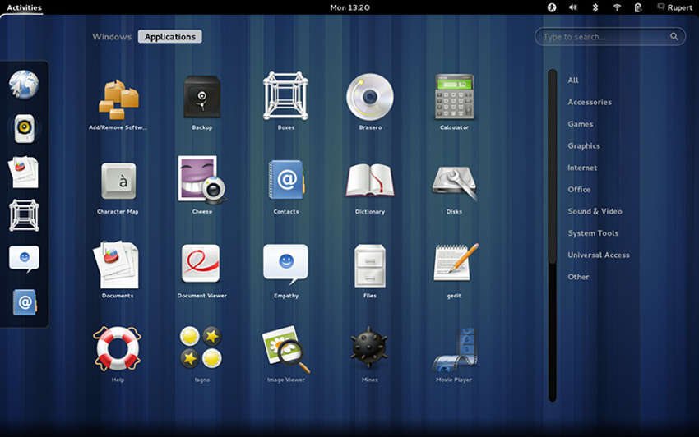

Esta figura mostra o Gerenciador de Windows do KDE.

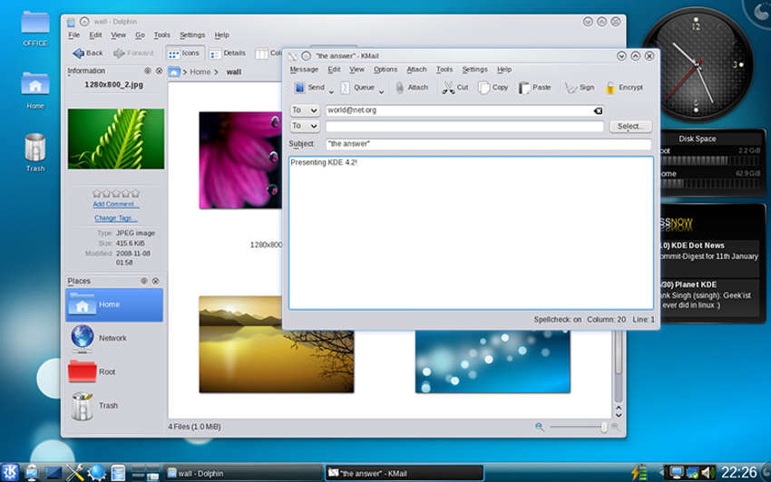

4.6.2

## A GUI do Linux

Embora um sistema operacional não exija uma GUI para funcionar, as GUIs são consideradas mais fáceis de usar do que a CLI. A GUI Linux como um todo pode ser facilmente substituída pelo usuário. Como resultado do grande número de distribuições Linux, este capítulo se concentra no Ubuntu ao cobrir o Linux, porque é uma distribuição muito popular e amigável.

Ubuntu Linux usa Gnome 3 como sua GUI padrão. O objetivo do Gnome 3 é tornar o Ubuntu ainda mais amigável. A tabela lista os principais componentes da interface do usuário do Unity.

A figura mostra a localização de alguns dos recursos do Ubuntu Gnome 3 Desktop.

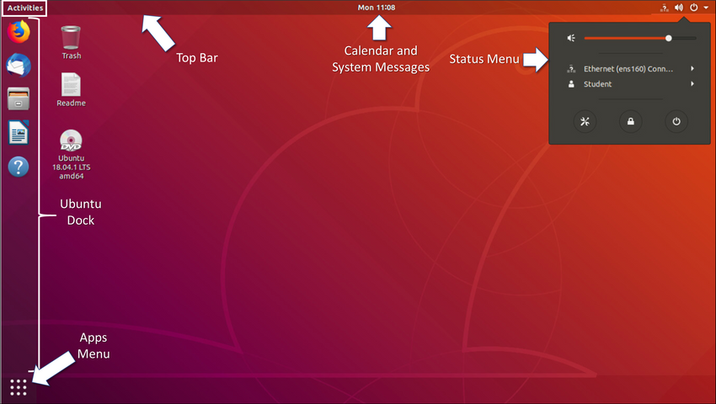

| **Componente UI** | **Descrição** |
| --- | --- |
| **Menu Apps** | * O Menu Aplicativos mostra ícones para os aplicativos que estão instalados no sistema. * Um menu com o botão direito do mouse fornece atalhos que permitem iniciar ou configurar os aplicativos. * A caixa de pesquisa do sistema está disponível na Exibição de Atividades. |
| **Dock do Ubuntu** | * Este é um dock no lado esquerdo da tela que serve como um inicializador de aplicativos e alternador para favoritos de aplicativos. * Clique para iniciar um aplicativo e, quando o aplicativo estiver em execução, clique novamente para alternar entre aplicativos em execução. * Se mais de uma instância de um aplicativo estiver em execução, o Launcher exibirá todas as instâncias. * Clique com o botão direito do mouse em qualquer aplicativo hospedado no iniciador para ver detalhes sobre isso o aplicativo. |
| **Barra superior** | * Esta barra de menu multiuso contém um menu para o aplicativo que atualmente tem o foco. * Ele exibe a hora atual e indica se há novas mensagens do sistema. * Ele também fornece acesso à visualização da área de trabalho Atividade e ao Menu Status do sistema. |
| **Calendário e bandeja de mensagens do sistema** | * Clique no dia e hora para ver o calendário de compromissos completo e quaisquer mensagens atuais do sistema. * Acesse o calendário de compromissos daqui para criar novos compromissos. |
| **Atividades** | * Alterne para a visualização do aplicativo para alternar ou fechar os aplicativos em execução. * Uma ferramenta de pesquisa poderosa está disponível aqui para localizar aplicativos, arquivos e valores dentro dos arquivos. * Permite alternar entre espaços de trabalho. |
| **Menu de Status** | * Permite a configuração do adaptador de rede e outros dispositivos em execução. * O usuário atual pode fazer logoff ou alterar suas configurações. * Mudanças na configuração do sistema podem ser feitas aqui. * A estação de trabalho pode ser bloqueada ou desligada a partir daqui. |

# Trabalhando em um host Linux

4.7.1

## Instalação e execução de aplicativos em um host Linux

Muitos aplicativos de usuário final são programas complexos escritos em linguagens compiladas. Para ajudar no processo de instalação, o Linux geralmente inclui programas chamados gerenciadores de pacotes. Um pacote é o termo usado para se referir a um programa e todos os seus arquivos de suporte. Ao usar um gerenciador de pacotes para instalar um pacote, todos os arquivos necessários são colocados no local correto do sistema de arquivos.

Os gerenciadores de pacotes variam dependendo das distribuições do Linux. Por exemplo, **pacman** é usado pelo Arch Linux enquanto **dpkg** (pacote Debian) e **apt** (Advanced Packaging Tool) são usados em distribuições Debian e Ubuntu Linux. Para este curso, usaremos o gerenciador de **pacman** pacotes.

A saída do comando mostra a saída de alguns comandos **apt-get** usados nas distribuições Debian.

analyst@cuckoo:~$ **sudo apt-get update**

[sudo] password for analyst:

Hit:l http://us.archive.ubuntu.com/ubuntu xenial InRelease

Get:2 http://us.archive.ubuntu.com/ubuntu xenial-updates InRelease [102 kB]

Get:3 http://security.ubuntu.com/ubuntu xenial-security InRelease [102 kB]

Get:4 http://us.archive.ubuntu.com/ubuntu xenial-backports InRelease [102 kB]

Get:5 http://us.archive.ubuntu.com/ubuntu xenial-updates/main amd64 Packages [534 kB]

<output omitted>

Fetched 4,613 kB in 4s (1,003 kB/s)

Reading package lists... Done

analyst@cuckoo:~$

analyst@cuckoo:~$ **sudo apt-get upgrade**

Reading package lists Done

Building dependency tree

Reading state information... Done

Calculating upgrade... Done

The following packages have been kept back:

linux-generic-hwe-16.04 linux-headers-generic-hwe-16.04

linux-image-generic-hwe-16.04

The following packages will be upgraded:

firefox firefox-locale-en girl.2-javascriptcoregtk-4.0 girl.2-webkit2-4.0 libjavascriptcoregtk-4.0-18

libwebkit2gtk-4.0-37 libwebkit2gtk-4.0-37-gtk2 libxen-4.6 libxenstore3.0 linux-libc-dev logrotate openssh-client

qemu-block-extra qerau-kvm qemu-system-common qemu-system-x86 qemu-utils

O comando **apt-get update** é usado para obter a lista de pacotes do repositório de pacotes e atualizar o banco de dados de pacotes local. O comando **apt-get upgrade** é usado para atualizar todos os pacotes atualmente instalados para suas versões mais recentes.

4.7.2

## Mantendo o sistema atualizado

Também conhecido como patches, as atualizações do sistema operacional são lançadas periodicamente por empresas de sistema operacional para resolver quaisquer vulnerabilidades conhecidas em seus sistemas operacionais. Embora as empresas tenham programações de atualização, o lançamento de atualizações não programadas do sistema operacional pode acontecer quando uma vulnerabilidade importante é encontrada no código do sistema operacional. Os sistemas operacionais modernos alertarão o usuário quando atualizações estiverem disponíveis para download e instalação, mas o usuário pode verificar as atualizações a qualquer momento.

A tabela a seguir compara os comandos de distribuição Arch Linux e Debian / Ubuntu Linux para realizar operações básicas do sistema de pacotes.

| **Tarefa** | **Arch** | **Debian/Ubuntu** |
| --- | --- | --- |
| Instalar um pacote pelo nome | **pacman -S** | **apt install** |
| Remover um pacote pelo nome | **pacman -Rs** | **apt remover** |
| Update a local package | **pacman -Syy** | **apt-get update** |
| Atualize todos os pacotes atualmente instalados | **pacman -Syu** | **atualização do apt-get** |

Uma GUI do Linux também pode ser usada para verificar e instalar manualmente as atualizações. No Ubuntu, por exemplo, para instalar atualizações, clique em **Dash Search Box** ,**software updater** digite e clique no **ícone Atualizador de** Software, conforme mostrado na figura.

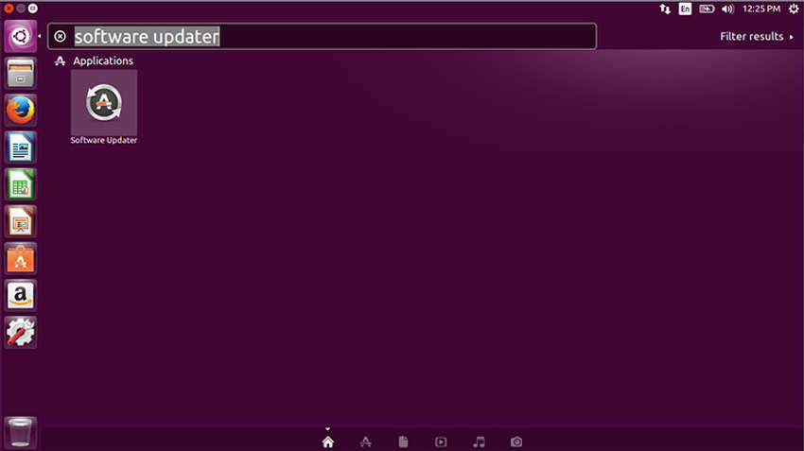

4.7.3

## Processos e Forks

Um processo é uma instância em execução de um programa de computador. Os sistemas operacionais multitarefa podem executar muitos processos ao mesmo tempo.

Bifurcação é um método que o kernel usa para permitir que um processo crie uma cópia de si mesmo. Os processos precisam de uma maneira de criar novos processos em sistemas operacionais multitarefa. A operação bifurcação (fork) é a única maneira de fazer isso no Linux.

A bifurcação (fork) é importante por muitos motivos. Um deles está relacionado à escalabilidade do processo. Apache, um servidor web popular, é um bom exemplo. Ao se bifurcar, o Apache é capaz de atender a um grande número de solicitações com menos recursos do sistema do que um servidor baseado em processo único.

Quando um processo é bifurcado (fork), o processo do chamador se torna o processo pai, com o processo recém-criado referido como seu filho. Depois da bifurcação, os processos são, até certo ponto, processos independentes; eles têm IDs de processo diferentes, mas executam o mesmo código de programa.

A tabela lista três comandos usados para gerenciar processos.

| **Comando** | **Descrição** |
| --- | --- |
| **ps** | * Usado para listar os processos em execução no computador no momento em que é invocado. * Ele pode ser instruído a exibir processos em execução que pertencem ao usuário atual ou a outros usuários. * Embora listar processos não exija privilégios de root, eliminar ou modificar os processos de outros usuários exige. |
| **top** | * Usado para listar processos em execução, mas ao contrário do **ps**, **top** continua exibindo processos em execução dinamicamente. * Pressione **q** para sair do topo. |
| **kill** | * Usado para modificar o comportamento de um processo específico. * Dependendo dos parâmetros, **kill** removerá, reiniciará ou pausará um processo. * Em muitos casos, o usuário executará **ps** ou **top** antes de executar kill. * Isso é feito para que o usuário possa aprender o PID de um processo antes de executar kill. |

A saída do comando mostra a saída do comando **top** em um computador Linux.

[analyst@secOps ~]$ **top**

top - 11:29:16 up 0 min, 1 user, load average: 1.09, 0.31, 0.11

Tasks: 119 total, 1 running, 118 sleeping, 0 stopped, 0 zombie

%Cpu(s): 5.4 us, 2.0 sy, 0.0 ni, 87.4 id, 2.7 wa, 1.4 hi, 1.0 si, 0.0 st

MiB Mem : 982.8 total, 67.9 free, 765.8 used, 149.1 buff/cache

MiB Swap: 0.0 total, 0.0 free, 0.0 used. 39.3 avail Mem

PID USER PR NI VIRT RES SHR S %CPU %MEM TIME+ COMMAND

729 analyst 20 0 2652376 284472 61076 S 2.7 28.3 0:06.75 Web Con+

570 analyst 20 0 2691388 215728 62404 S 2.0 21.4 0:06.99 firefox

357 root 20 0 267972 91960 18468 S 1.3 9.1 0:01.63 Xorg

461 analyst 20 0 322208 21000 7480 S 1.3 2.1 0:00.67 xfce4-p+

121 root 20 0 0 0 0 S 0.7 0.0 0:00.43 kswapd0

1 root 20 0 174376 4196 1688 S 0.3 0.4 0:00.66 systemd

294 root 20 0 245036 11876 868 S 0.3 1.2 0:00.34 python2+

539 analyst 20 0 150824 660 0 S 0.3 0.1 0:00.02 VBoxCli+

800 analyst 20 0 477768 18968 9800 S 0.3 1.9 0:00.30 xfce4-t+

2 root 20 0 0 0 0 S 0.0 0.0 0:00.00 kthreadd

3 root 0 -20 0 0 0 I 0.0 0.0 0:00.00 rcu_gp

4 root 0 -20 0 0 0 I 0.0 0.0 0:00.00 rcu_par+

5 root 20 0 0 0 0 I 0.0 0.0 0:00.00 kworker+

6 root 0 -20 0 0 0 I 0.0 0.0 0:00.00 kworker+

7 root 20 0 0 0 0 I 0.0 0.0 0:00.00 kworker+

8 root 0 -20 0 0 0 I 0.0 0.0 0:00.00 mm_perc+

9 root 20 0 0 0 0 S 0.0 0.0 0:00.02 ksoftir+

[analyst@secOps ~]$

4.7.4

## Malware em um host Linux

O malware do Linux inclui vírus, cavalos de Tróia, worms e outros tipos de malware que podem afetar o sistema operacional. Devido a uma série de componentes de design, tais como estrutura do sistema de arquivos, permissões de arquivo e restrições de conta de usuário, sistemas operacionais Linux são geralmente considerados como melhor protegidos contra malware.

Embora indiscutivelmente mais protegido, o Linux não é imune a malware. Muitas vulnerabilidades foram encontradas e exploradas no Linux. Estes variam de software de servidor a vulnerabilidades de kernel. Os atacantes são capazes de explorar essas vulnerabilidades e comprometer o alvo. Como o Linux é de código aberto, correções e patches são frequentemente disponibilizados em poucas horas após a descoberta de tais problemas.

Se um programa malicioso for executado, ele causará danos, independentemente da plataforma. Um vetor de ataque Linux comum é seus serviços e processos. Vulnerabilidades são freqüentemente encontradas no código de servidor e processo em execução em computadores conectados à rede. Uma versão desatualizada do servidor web Apache poderia conter uma vulnerabilidade não corrigida que pode ser explorada por um invasor, por exemplo. Os invasores geralmente testam portas abertas para avaliar a versão e a natureza do servidor em execução nessa porta. Com esse conhecimento, os atacantes podem pesquisar se há algum problema conhecido com essa versão específica desse servidor específico para dar suporte ao ataque. Como acontece com a maioria das vulnerabilidades, manter o computador atualizado e fechar todos os serviços e portas não utilizados é uma boa maneira de reduzir as oportunidades de ataque em um computador Linux.

A saída do comando mostra um invasor usando o comando Telnet para testar a natureza e a versão de um servidor Web (porta 80).

analyst@secOps ~]$ **telnet 209.165.200.224 80**

Trying 209.165.200.224...

Connected to 209.165.200.224.

Escape character is ‘^]’.

<type anything to force an HTTP error response>

HTTP/1.1 400 Bad Request

Server: nginx/1.12.0

Date: Wed, 17 May 2017 14:27:30 GMT

Content-Type: text/html

Content-Length: 173

Connection: close

<html>

<head><title>400 Bad Request</title></head>

<body bgcolor="white">

<center><h1>400 Bad Request</h1></center>

<hr><center>nginx/1.12.0</center>

</body>

</html >

Connection closed by foreign host.

analyst@secOps ~]$

O invasor descobriu que o servidor em questão está executando o nginx versão 1.12.0. O próximo passo seria pesquisar vulnerabilidades conhecidas no código nginx 1.12.0.

**Nota**: Você aprenderá mais sobre esse ataque mais tarde no curso.

4.7.5

## Verificação de Rootkit

Um rootkit é um tipo de malware projetado para aumentar os privilégios de um usuário não autorizado ou conceder acesso a partes do software que normalmente não devem ser permitidas. Rootkits também são frequentemente usados para proteger uma porta traseira para um computador comprometido.

A instalação de um rootkit pode ser automatizada (feita como parte de uma infecção) ou um invasor pode instalá-lo manualmente após comprometer um computador. Um rootkit é destrutivo porque ele muda o código do kernel e seus módulos, alterando as operações mais fundamentais do próprio sistema operacional. Com um nível tão profundo de comprometimento, os rootkits podem ocultar a intrusão, remover quaisquer faixas de instalação e até mesmo adulterar ferramentas de diagnóstico e solução de problemas para que sua saída agora esconda a presença do rootkit. Embora algumas vulnerabilidades do Linux ao longo do histórico tenham permitido a instalação do rootkit através de contas de usuário regulares, a grande maioria dos compromissos do rootkit requer acesso root ou administrador.

Como a própria natureza do computador está comprometida, a detecção de rootkit pode ser muito difícil. Os métodos de detecção típicos geralmente incluem a inicialização do computador a partir de mídia confiável, como um CD ativo do sistema operacional de diagnóstico. A unidade comprometida é montada e, a partir do conjunto de ferramentas do sistema confiável, ferramentas de diagnóstico confiáveis podem ser iniciadas para inspecionar o sistema de arquivos comprometido. Os métodos de inspeção incluem métodos baseados em comportamento, varredura de assinatura, varredura de diferenças e análise de despejo de memória.

A remoção do Rootkit pode ser complicada e muitas vezes impossível, especialmente nos casos em que o rootkit reside no kernel; a reinstalação do sistema operacional geralmente é a única solução real para o problema. Os rootkits de firmware geralmente requerem substituição de hardware.

**chkrootkit** é um programa popular baseado em Linux projetado para verificar o computador em busca de rootkits conhecidos. É um script shell que usa ferramentas comuns do Linux, como **strings** e **grep** para comparar as assinaturas de programas principais. Ele também procura discrepâncias à medida que atravessa o sistema de arquivos /proc comparando as assinaturas encontradas lá com a saída de **ps**.

Embora útil, tenha em mente que os programas para verificar se há rootkits não são 100% confiáveis.

A saída do comando mostra a saída de **chkrootkit** em um Ubuntu Linux.

analyst@cuckoo:~$ **sudo ./chkrootkit**

[sudo] password for analyst:

ROOTDIR is ‘/’

Checking &apos;amd’... not found

Checking &apos;basename’... not infected

Checking &apos;biff’... not found

Checking &apos;chfn’... not infected

Checking &apos;chsh&apos;... not infected

Checking &apos;cron&apos;... not infected

Checking &apos;crontab’... not infected

Checking &apos;date&apos;... not infected

Checking &apos;du&apos;... not infected

Checking &apos;dirname&apos;... not infected

Checking &apos;echo&apos;... not infected

Checking &apos;egrep’... not infected

Checking &apos;env&apos;— not infected

Checking &apos;find&apos;... not infected

Checking &apos;fingerd&apos;... not found

Checking &apos;gpm&apos;... not found

Checking &apos;grep&apos;... not infected

Checking &apos;hdparm’... not infected

Checking &apos;su&apos;... not infected

Checking &apos;ifconfig&apos;... not infected

Checking &apos;inetd’... not tested

Checking &apos;inetdconf’... not found

4.7.6

## Comandos de piping

Embora as ferramentas de linha de comando geralmente sejam projetadas para executar uma tarefa específica e bem definida, muitos comandos podem ser combinados para executar tarefas mais complexas por uma técnica conhecida como piping. Nomeado após seu caractere definidor, o pipe (**|**), tubulação consiste em encadear comandos juntos, alimentando a saída de um comando na entrada de outro.

Por exemplo, o comando **ls** é usado para exibir todos os arquivos e diretórios de um determinado diretório. O comando **grep** compara pesquisas através de um arquivo ou texto procurando a string especificada. Se encontrado, **grep** exibe todo o conteúdo da pasta onde a string foi encontrada.

Os dois comandos, **ls** e **grep**, podem ser canalizado juntos para filtrar a saída de **ls**. Isto é mostrado na saída do comando **ls -l | grep host** e do comando **ls -l | grep file** .

[analyst@secOps ~]$ **ls -l**

total 40

drwxr-xr-x 2 analyst analyst 4096 Mar 22 2018 Desktop

drwxr-xr-x 3 analyst analyst 4096 April 2 14:44 Downloads

-rw-r--r-- 1 analyst analyst 9 May 20 10:51 hostfile1.txt

-rw-r--r-- 1 analyst analyst 9 May 20 10:51 hostfile2.txt

-rw-r--r-- 1 analyst analyst 9 May 20 10:52 hostfile3.txt

drwxr-xr-x 9 analyst analyst 4096 Jul 19 2018 lab.support.files

-rw-r--r-- 1 analyst analyst 19 May 20 10:53 mytest.com

-rw-r--r-- 1 analyst analyst 228844 May 20 10:54 rkhunter-1.4.6-1-any.pkg.tar.xz

drwxr-xr-x 2 analyst analyst 4096 Mar 21 2018 second_drive

-rw-r--r-- 1 analyst analyst 257 May 20 10:52 space.txt

[analyst@secOps ~]$

[analyst@secOps ~]$ **ls -l | grep host**

-rw-r--r-- 1 analyst analyst 9 May 20 10:51 hostfile1.txt

-rw-r--r-- 1 analyst analyst 9 May 20 10:51 hostfile2.txt

-rw-r--r-- 1 analyst analyst 9 May 20 10:52 hostfile3.txt

[analyst@secOps ~]$

[analyst@secOps ~]$ **ls -l | grep file**

-rw-r--r-- 1 analyst analyst 9 May 20 10:51 hostfile1.txt

-rw-r--r-- 1 analyst analyst 9 May 20 10:51 hostfile2.txt

-rw-r--r-- 1 analyst analyst 9 May 20 10:52 hostfile3.txt

drwxr-xr-x 9 analyst analyst 4096 Jul 19 2018 lab.support.files

[analyst@secOps ~]$

4.7.7

## Vídeo - Aplicações, Rootkits e comandos de tubulação

Reproduza o vídeo para ver uma demonstração de instalação e atualização de aplicativos, verificação de um rootkit e uso de comandos de piping.

# Resumo básico do Linux

4.8.1

## O que aprendi neste módulo?

**Linux Básico**

O Linux é um sistema operacional de código aberto rápido, confiável e pequeno. Ele requer poucos recursos de hardware para ser executado e é altamente personalizável. Ele é projetado para ser usado em redes. O kernel Linux é distribuído por diferentes organizações com diferentes ferramentas e pacotes de software. Uma versão personalizada do Linux chamada Security Onion contém software e ferramentas que são projetados para uso em monitoramento de segurança de rede por analistas de segurança cibernética. Kali Linux é outra distribuição Linux personalizada que tem inúmeras ferramentas que são projetadas para testes de penetração de segurança de rede.

**Trabalhando no Linux Shell**

No Linux, o usuário se comunica com o sistema operacional por meio de uma GUI ou uma interface de linha de comando (CLI) ou shell. Se uma GUI estiver em execução, o shell é acessado através do aplicativo terminal, como xterm ou gnome terminal. Comandos Linux são programas que executam uma tarefa específica. O comando **man** , seguido de um comando específico, fornece documentação para esse comando. É importante conhecer pelo menos comandos básicos do Linux, comandos de arquivo e diretório e comandos para trabalhar com arquivos de texto. No Linux tudo é tratado se fosse um arquivo, incluindo a memória, discos, monitor e diretórios.

**Servidores e clientes Linux**

Servidores são computadores que possuem software instalado que lhes permite fornecer serviços a computadores cliente em toda a rede. Alguns serviços fornecem acesso a recursos externos, como arquivos, e-mail e páginas da Web, para clientes mediante solicitação. Outros serviços são executados internamente e executam tarefas como gerenciamento de logs, gerenciamento de memória ou varredura de disco. Para permitir que um computador forneça vários serviços, são utilizadas portas. Uma porta é um recurso de rede reservado que “escuta” solicitações de clientes. Embora o número da porta que é usado por um serviço possa ser configurado, a maioria dos serviços escuta em portas “conhecidas” padrão. Os aplicativos de software cliente são projetados para se comunicar com tipos específicos de servidores. Os navegadores da Web são projetados para se comunicar com servidores da Web usando o protocolo HTTP na porta 80. Clientes FTP se comunicam com servidores FTP para transferir arquivos.

**Administração Básica do Servidor**

No Linux, os servidores são gerenciados usando arquivos de configuração. Várias configurações podem ser modificadas e salvas em arquivos de configuração. Quando um serviço é iniciado, ele examina seu (s) arquivo (s) de configuração para saber como ele deve ser executado. Não há nenhuma regra para a forma como os arquivos de configuração são gravados. A formatação do arquivo de configuração depende do criador do software do servidor. Os dispositivos Linux devem ser protegidos usando métodos comprovados para proteger o dispositivo e o acesso administrativo. Isso é conhecido como fortalecimento (hardering) dos dispositivos. Uma maneira de fortalecer um dispositivo é manter senhas, configurar recursos de login aprimorados e implementar login remoto seguro com SSH. Também é muito importante manter o sistema operacional atualizado. Outras formas de reforçar um dispositivo são forçar alterações periódicas de senha, impor senhas fortes e impedir a reutilização de senhas. Finalmente, clientes e servidores Linux usam arquivos de log para registrar a operação do sistema e eventos importantes. Vários arquivos de log diferentes são mantidos, incluindo logs de aplicativos, logs de eventos, logs de serviço e logs do sistema. O servidor registra atividades que são conduzidas por usuários remotos que acessam serviços do sistema. É importante saber a localização de diferentes logs no sistema de arquivos Linux para que eles possam ser acessados e monitorados em busca de problemas.

**O sistema de arquivos Linux**

O Linux suporta vários sistemas de arquivos diferentes que variam de acordo com velocidade, flexibilidade, segurança, tamanho, estrutura, lógica e muito mais. Alguns dos sistemas de arquivos suportados pelo Linux são ext2, ext3, ext4, NFS e CDFS. Os sistemas de arquivos são montados em partições e acessados através de pontos de montagem ou diretórios. Letras de unidade do Windows são exemplos de pontos de montagem. O comando **mount** pode ser usado para exibir detalhes dos sistemas de arquivos que estão atualmente montados em um computador Linux. O sistema de arquivos raiz é representado pelo símbolo “**/**”. Ele contém todos os arquivos no computador por padrão. O Linux usa permissões de arquivo para controlar quem tem permissão para ter diferentes tipos de acesso a arquivos e diretórios. As permissões incluem leitura (read) (r), escrita (write) (w) e execução (execute) (x). Arquivos e diretórios têm permissões atribuídas a usuários, grupos e outros. As permissões para arquivos e pastas são exibidas com o comando **ls -l** . Esse comando também exibe os links para um arquivo. Links rígidos criam outro arquivo com um nome diferente que está vinculado ao mesmo local no sistema de arquivos. O proprietário do arquivo e o grupo para o arquivo também são exibidos juntamente com a data e a hora da última modificação do arquivo. Permissões de arquivo são recursos poderosos do sistema de arquivos Linux e não podem ser violadas. Apenas o usuário root pode substituir as permissões do arquivo. Devido ao poder do usuário root, o acesso root deve ser cuidadosamente controlado. Links rígidos são criados com o comando **ln** . Alterações em um dos arquivos vinculados também são feitas no arquivo original. Links simbólicos, ou links simbólicos, são semelhantes aos links rígidos em que uma alteração no arquivo vinculado é refletida no arquivo original. Links simbólicos têm várias vantagens sobre links rígidos.

**Trabalhando com Linux GUI**

O sistema X Windows, ou X11, é uma estrutura de software básica que inclui funções para criar, controlar e configurar uma GUI do Windows em uma interface de apontar e clicar. Diferentes fornecedores usam o sistema X Windows para criar diferentes GUIs do gerenciador de janelas para Linux. Exemplos de gerenciadores de janelas são o Gnome e o KDE. A distribuição Ubuntu Linux usa o Gnome 3 por padrão. A área de trabalho do Gnome 3 consiste no Menu Apps, Ubuntu Dock, Barra Superior, Tabuleiro Calendário e Mensagem do Sistema, na área Atividades e no Menu Status.

**Working on a Linux Host**

Para instalar aplicativos em hosts Linux, programas chamados gerenciadores de pacotes são usados. Os pacotes são aplicativos de software e todos os seus arquivos de suporte. Os gerenciadores de pacotes são extremamente úteis para instalar aplicativos de software complexos a partir de repositórios de pacotes centralizados acessíveis pela Internet. Diferentes distribuições Linux usam gerenciadores de pacotes diferentes. Por exemplo, Arch Linux usa **pacman**, Debian usa **dpkg** como gerenciador de pacotes base e **apt** para se comunicar com **dpkg**. Ubuntu também usa **apt**. Os comandos CLI do gerenciador de pacotes são usados para instalar, remover e atualizar pacotes de software. Os comandos de atualização atualizam todos os pacotes atualmente instalados. O gerenciamento de pacotes também pode ser realizado em uma GUI. Processos de software são instâncias de programas de computador em execução. Os sistemas operacionais multitarefa podem executar vários processos ao mesmo tempo. A bifurcação (fork) é um método que o kernel usa para permitir que um processo em execução copie a si mesmo. O comando **ps** lista os processos em execução, **top** exibe informações sobre processos em execução dinamicamente e **kill** é usado para remover, reiniciar ou pausar processos em execução. Embora o Linux seja considerado melhor protegido contra software malicioso (malware) do que outros sistemas operacionais, ele ainda é suscetível a cavalos de Tróia, worms e outros tipos de malware. O Linux é geralmente atacado através de seus serviços e processos. Software desatualizado é frequentemente vulnerável a ataques. Os atores de ameaças podem sondar um dispositivo em busca de portas abertas vinculadas a processos de servidor desatualizados. Com esse conhecimento, os ataques podem ser lançados. É importante manter o sistema operacional e seus componentes e aplicativos atualizados. O programa **chkrootkit** foi projetado para detectar malware rootkit. Rootkits são programas de malware de nível profundo que são muito difíceis de detectar e remover. Eles podem alterar a operação fundamental do próprio sistema operacional e podem ser usados para criar acesso não autorizado aos sistemas. Os comandos de tubulação usam o símbolo “|” para encadear diferentes comandos usando a saída de um comando como entrada para outro.

**Introdução**

5.0.1

**Por que devo cursar este módulo?**

Todos nós nos comunicamos em redes diariamente. Olhar para as redes sociais, transmitir vídeos ou pesquisar informações na internet são atividades comuns nas quais normalmente não pensamos muito. No entanto, inúmeros processos tecnológicos estão em ação para nos trazer o conteúdo que queremos da web.

Neste módulo, você aprenderá como os protocolos de rede funcionam juntos para nos permitir solicitar informações e retornar essas informações para nós através da rede.

5.0.2

**O que vou aprender neste módulo?**

**Título do módulo**: protocolos de rede

**Objetivo do módulo**: Explicar como os protocolos permitem operações de rede.

| **Título do Tópico** | **Objetivo do Tópico** |
| --- | --- |
| Processo de comunicação de rede | Explique a operação básica das comunicações em rede de dados. |
| Protocolos de comunicação | Explicar como os protocolos viabilizam as operações de rede. |
| Encapsulamento de dados | Explicar como o encapsulamento permite que os dados sejam transportados pela rede. |

# Processo de comunicação de rede

5.1.1

## Redes de Vários Tamanhos

Existem redes de vários tamanhos. Eles variam de redes simples, que consistem em dois computadores, a redes que conectam milhões de dispositivos.

As redes domésticas simples permitem que você compartilhe recursos, como impressoras, documentos, imagens e música, entre alguns dispositivos finais locais.

As redes de pequeno escritório e escritório doméstico (SOHO) permitem que as pessoas trabalhem em casa ou em um escritório remoto. Muitos trabalhadores independentes usam esses tipos de redes para anunciar e vender produtos, pedir suprimentos e se comunicar com os clientes.

Empresas e grandes organizações usam redes para fornecer consolidação, armazenamento e acesso a informações em servidores de rede. As redes fornecem e-mail, mensagens instantâneas e colaboração entre funcionários. Muitas organizações usam a conexão de sua rede à Internet para fornecer produtos e serviços aos clientes.

A internet é a maior rede existente. Na verdade, o termo Internet significa uma “rede de redes”. É uma coleção de redes públicas e privadas interconectadas.

Em pequenas empresas e residências, muitos computadores funcionam como servidores e clientes na rede. Esse tipo de rede é chamado de rede ponto a ponto.

**Redes domésticas pequenas**

As redes domésticas pequenas conectam alguns computadores entre si e com a Internet.

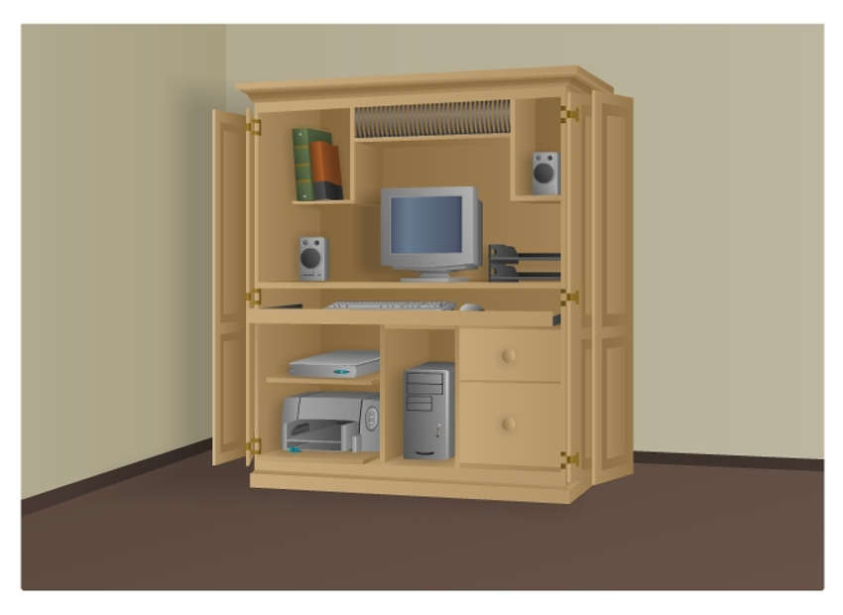

**Redes para pequenos escritórios e escritórios domésticos**

A rede SOHO permite que computadores em um escritório em casa ou em um escritório remoto se conectem a uma rede corporativa, ou acessem recursos compartilhados centralizados.

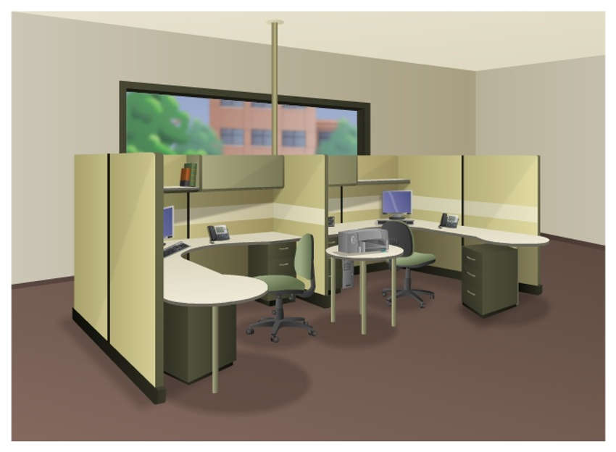

**Redes médias a grandes**

Redes de médio a grande porte, como as usadas por empresas e escolas, podem ter muitos locais com centenas ou milhares de hosts interconectados

**Rede Mundial**

A internet é uma rede de redes que conecta centenas de milhões de computadores em todo o mundo.

redes mundiais mostrando um mapa global com cinco edifícios

5.1.2

## Comunicações cliente-servidor

Todos os computadores que estão conectados a uma rede e participam diretamente da comunicação em rede são classificados como hosts. Os hosts também são chamados de dispositivos finais, terminais ou nós. Grande parte da interação entre dispositivos finais é o tráfego cliente-servidor. Por exemplo, quando você acessa uma página da Web na Internet, seu navegador (o cliente) está acessando um servidor. Quando você envia uma mensagem de e-mail, seu cliente de e-mail se conectará a um servidor de e-mail.

Servidores são simplesmente computadores com software especializado. Este software permite que os servidores forneçam informações a outros dispositivos finais na rede. Um servidor pode ser de propósito único, fornecendo apenas um serviço, como páginas da Web. Um servidor pode ser multiuso, fornecendo uma variedade de serviços, como páginas da Web, e-mail e transferências de arquivos.

Os computadores cliente têm software instalado, como navegadores da Web, clientes de email e aplicativos de transferência de arquivos. Este software permite que eles solicitem e exibam as informações obtidas do servidor. Um único computador pode também executar vários tipos de software cliente. Por exemplo, um usuário pode verificar e-mail e visualizar uma página da web enquanto ouve rádio na Internet.

* **Servidor de arquivos** - o servidor de arquivos armazena arquivos corporativos e de usuários em um local central.
* **Servidor Web** - O servidor web executa software de servidor web que permite que muitos computadores acessem páginas da web.
* **Servidor de e-mail** - O servidor de e-mail executa o software de servidor de e-mail que permite que os e-mails sejam enviados e recebidos.

A figura mostra um switch com computadores com fio conectados a ele. O computador superior é um cliente de arquivos e à direita dele está o servidor de arquivos. Ao lado do cliente de arquivo há um número um. As palavras associadas são as seguintes: O servidor de arquivos armazena arquivos corporativos e de usuários em um local central. Os dispositivos cliente acessam esses arquivos com software cliente, como o Windows Explorer. Há também um computador rotulado como cliente web e um servidor web. O número 2 ao lado do cliente da web tem as seguintes palavras: O servidor da web executa o software do servidor da web e os clientes usam o software do navegador, como o Windows Internet Explorer, para acessar páginas da web no servidor. Há um computador cliente de e-mail e um servidor de e-mail. O cliente de e-mail tem o número 3 ao lado com as seguintes palavras: O servidor de e-mail executa o software do servidor de e-mail e os clientes usam seu software cliente de e-mail, como o Microsoft Outlook, para acessar o e-mail no servidor.

1. 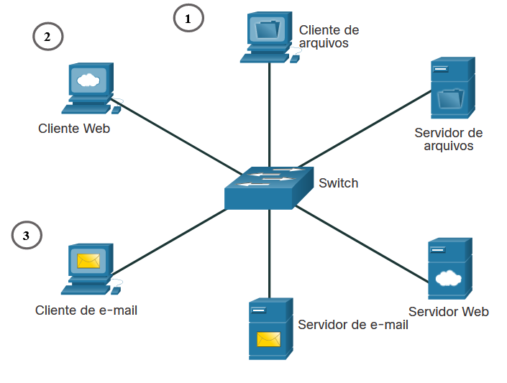O servidor de arquivos armazena arquivos corporativos e de usuários em um local central. Os dispositivos clientes acessam esses arquivos com softwares clientes, como o Windows Explorer.
2. O servidor da Web executa um software de servidor da Web e os clientes usam seu software de navegador, como o Windows Microsoft Edge, para acessar páginas da Web no servidor.
3. O Servidor de e-mail executa o software do servidor de e-mail. Os clientes usam o software de cliente de e-mail, como o Microsoft Outlook, para acessar os e-mails no servidor.

[Ir para o conteúdo](https://contenthub.netacad.com/cyberops/5.0.1?lng=pt-br#chunks-container)

* • • • • • • • • • • • • • • • • • • • • • • • • • • • • • • • • • • • • • • • • • • • • • • • • • • • •
* • • • • • • • • •
* • • • • • • • • • • •
* • • • • • • • • • • •
* • • • • • • • • • • • • • • • • •
* • • • • • • • • • • • • • • • • • • • • • • • • • • • • • • • • • • •

1. Protocolos de rede
2. Processo de comunicação de rede

# Processo de comunicação de rede

5.1.1

## Redes de Vários Tamanhos

Existem redes de vários tamanhos. Eles variam de redes simples, que consistem em dois computadores, a redes que conectam milhões de dispositivos.

As redes domésticas simples permitem que você compartilhe recursos, como impressoras, documentos, imagens e música, entre alguns dispositivos finais locais.

As redes de pequeno escritório e escritório doméstico (SOHO) permitem que as pessoas trabalhem em casa ou em um escritório remoto. Muitos trabalhadores independentes usam esses tipos de redes para anunciar e vender produtos, pedir suprimentos e se comunicar com os clientes.

Empresas e grandes organizações usam redes para fornecer consolidação, armazenamento e acesso a informações em servidores de rede. As redes fornecem e-mail, mensagens instantâneas e colaboração entre funcionários. Muitas organizações usam a conexão de sua rede à Internet para fornecer produtos e serviços aos clientes.

A internet é a maior rede existente. Na verdade, o termo Internet significa uma “rede de redes”. É uma coleção de redes públicas e privadas interconectadas.

Em pequenas empresas e residências, muitos computadores funcionam como servidores e clientes na rede. Esse tipo de rede é chamado de rede ponto a ponto.

Clique em cada botão abaixo para obter mais informações.

**Rede Mundial**

A internet é uma rede de redes que conecta centenas de milhões de computadores em todo o mundo.

redes mundiais mostrando um mapa global com cinco edifícios

5.1.2

## Comunicações cliente-servidor

Todos os computadores que estão conectados a uma rede e participam diretamente da comunicação em rede são classificados como hosts. Os hosts também são chamados de dispositivos finais, terminais ou nós. Grande parte da interação entre dispositivos finais é o tráfego cliente-servidor. Por exemplo, quando você acessa uma página da Web na Internet, seu navegador (o cliente) está acessando um servidor. Quando você envia uma mensagem de e-mail, seu cliente de e-mail se conectará a um servidor de e-mail.

Servidores são simplesmente computadores com software especializado. Este software permite que os servidores forneçam informações a outros dispositivos finais na rede. Um servidor pode ser de propósito único, fornecendo apenas um serviço, como páginas da Web. Um servidor pode ser multiuso, fornecendo uma variedade de serviços, como páginas da Web, e-mail e transferências de arquivos.

Os computadores cliente têm software instalado, como navegadores da Web, clientes de email e aplicativos de transferência de arquivos. Este software permite que eles solicitem e exibam as informações obtidas do servidor. Um único computador pode também executar vários tipos de software cliente. Por exemplo, um usuário pode verificar e-mail e visualizar uma página da web enquanto ouve rádio na Internet.

* **Servidor de arquivos** - o servidor de arquivos armazena arquivos corporativos e de usuários em um local central.
* **Servidor Web** - O servidor web executa software de servidor web que permite que muitos computadores acessem páginas da web.
* **Servidor de e-mail** - O servidor de e-mail executa o software de servidor de e-mail que permite que os e-mails sejam enviados e recebidos.

A figura mostra um switch com computadores com fio conectados a ele. O computador superior é um cliente de arquivos e à direita dele está o servidor de arquivos. Ao lado do cliente de arquivo há um número um. As palavras associadas são as seguintes: O servidor de arquivos armazena arquivos corporativos e de usuários em um local central. Os dispositivos cliente acessam esses arquivos com software cliente, como o Windows Explorer. Há também um computador rotulado como cliente web e um servidor web. O número 2 ao lado do cliente da web tem as seguintes palavras: O servidor da web executa o software do servidor da web e os clientes usam o software do navegador, como o Windows Internet Explorer, para acessar páginas da web no servidor. Há um computador cliente de e-mail e um servidor de e-mail. O cliente de e-mail tem o número 3 ao lado com as seguintes palavras: O servidor de e-mail executa o software do servidor de e-mail e os clientes usam seu software cliente de e-mail, como o Microsoft Outlook, para acessar o e-mail no servidor.

3 2

1

Servidor de e-mailServidor WebCliente de e-mailCliente WebCliente de arquivosServidor de arquivosSwitch

1. O servidor de arquivos armazena arquivos corporativos e de usuários em um local central. Os dispositivos clientes acessam esses arquivos com softwares clientes, como o Windows Explorer.
2. O servidor da Web executa um software de servidor da Web e os clientes usam seu software de navegador, como o Windows Microsoft Edge, para acessar páginas da Web no servidor.
3. O Servidor de e-mail executa o software do servidor de e-mail. Os clientes usam o software de cliente de e-mail, como o Microsoft Outlook, para acessar os e-mails no servidor.

5.1.3

## Sessões Típicas

Aluno

Um usuário típico de rede na escola, em casa ou no escritório normalmente usa algum tipo de dispositivo de computação para estabelecer muitas conexões com servidores de rede. Esses servidores podem estar localizados na mesma sala ou em todo o mundo. Vejamos algumas sessões típicas de comunicação em rede.

Terry é uma estudante do ensino médio cuja escola começou recentemente um programa “traga seu próprio dispositivo” (BYOD). Os alunos são incentivados a usar seus telefones celulares ou outros dispositivos, como tablets ou laptops, para acessar recursos de aprendizagem. Terry acaba de receber uma tarefa na aula de artes linguísticas para pesquisar os efeitos da Primeira Guerra Mundial sobre a literatura e arte da época. Ela insere os termos de pesquisa que escolheu em um aplicativo de mecanismo de busca que ela abriu em seu celular.

Terry conectou o telefone dela à rede Wi-Fi da escola. Sua pesquisa é enviada de seu telefone para a rede da escola sem fio. Antes que sua busca possa ser enviada, os dados devem ser endereçados para que ele possa encontrar seu caminho de volta para Terry. Seus termos de pesquisa são então representados como uma cadeia de dados binários que foi codificada em ondas de rádio. Sua seqüência de pesquisa é então convertida em sinais elétricos que viajam na rede com fio da escola até que eles cheguem ao local em que a rede da escola se conecta à rede do provedor de serviços de Internet (ISP). Uma combinação de tecnologias leva a busca de Terry para o site do motor de busca.

Por exemplo, os dados de Terry fluem com os dados de milhares de outros usuários ao longo de uma rede de fibra óptica que conecta o ISP de Terry com os vários outros ISPs, incluindo o ISP que é usado pela empresa do mecanismo de busca. Eventualmente, a string de busca de Terry entra no site da empresa do mecanismo de busca e é processada por seus poderosos servidores. Os resultados são então codificados e endereçados à escola de Terry e seu dispositivo.

Todas essas transições e conexões acontecem em uma fração de segundo, e Terry começou seu caminho para aprender sobre seu assunto.



Jogador

Michelle adora jogos de computador. Ela tem um poderoso console de jogos que ela usa para jogar contra outros jogadores, assistir filmes e reproduzir música. Michelle conecta seu console de jogos diretamente à sua rede com um cabo de rede de cobre.

A rede de Michelle, como muitas redes domésticas, se conecta a um ISP usando um roteador e um modem a cabo. Estes dispositivos permitem que a rede doméstica da Michelle se conecte a uma rede de TV a cabo que pertence ao ISP da Michelle. Os cabos da vizinhança da Michelle ligam-se a um ponto central num poste telefónico e ligam-se a uma rede de fibra óptica. Esta rede de fibra óptica conecta muitos bairros que são servidos pelo ISP de Michelle.

Todos esses cabos de fibra óptica se conectam a serviços de telecomunicações que fornecem acesso às conexões de alta capacidade. Essas conexões permitem que milhares de usuários em residências, escritórios governamentais e empresas conectem destinos de internet em todo o mundo.

Michelle conectou seu console de jogos a uma empresa que hospeda um jogo online muito popular. Michelle está registrada na empresa, e seus servidores acompanham as pontuações, experiências e ativos de jogos de Michelle. As ações de Michelle em seu jogo se tornam dados que são enviados para a rede de jogadores. Os movimentos de Michelle são divididos em grupos de dados binários que cada um consistem em uma cadeia de zeros e uns. Informações que identificam Michelle, o jogo que ela está jogando e a localização de rede de Michelle são adicionadas aos dados do jogo. Os dados que representam o jogo de Michelle são enviados em alta velocidade para a rede do provedor de jogos. Os resultados são devolvidos a Michelle na forma de gráficos e sons.

Tudo isso acontece tão rapidamente que Michelle pode competir com centenas de outros jogadores em tempo real.

Cirurgião

Dr. Ismael Awad é um oncologista que realiza cirurgia em pacientes com câncer. Ele freqüentemente precisa consultar radiologistas e outros especialistas em casos de pacientes. O hospital para o qual o Dr. Awad trabalha assina um serviço especial chamado nuvem. A nuvem permite que dados médicos, incluindo raios-X e ressonâncias magnéticas de pacientes, sejam armazenados em um local central que é acessado pela Internet. Desta forma, o hospital não precisa gerenciar registros de pacientes em papel e filmes de raios-X.

Quando um paciente faz um raio-X, a imagem é digitalizada como dados do computador. O raio-X é então preparado por computadores hospitalares para ser enviado para o serviço de nuvem médica. Como a segurança é muito importante ao trabalhar com dados médicos, o hospital usa serviços de rede que criptografam os dados da imagem e as informações do paciente. Esses dados criptografados não podem ser interceptados e lidos à medida que viajam pela Internet para os data centers do provedor de serviços de nuvem. Os dados são endereçados para que possam ser roteados para o data center do provedor de nuvem para alcançar os serviços corretos que fornecem armazenamento e recuperação de imagens digitais de alta resolução.

Dr. Awad e a equipe de atendimento do paciente podem se conectar a este serviço especial, se reunir com outros médicos em audioconferências e discutir registros de pacientes para decidir sobre o melhor tratamento que pode ser fornecido ao paciente. Dr. Awad pode trabalhar com especialistas de diversos locais para visualizar as imagens médicas e outros dados de pacientes e discutir o caso.

Toda essa interação é digital e ocorre usando serviços em rede que são fornecidos pelo serviço de nuvem médica.

5.1.4

**Traçando o Caminho**

Nós tendemos a pensar sobre as redes de dados que usamos em nossas vidas diárias como pensamos em dirigir um carro. Nós realmente não nos importamos com o que acontece no motor, desde que o carro nos leve para onde queremos ir. No entanto, assim como o mecânico de um carro conhece os detalhes de como um carro opera, analistas de segurança cibernética precisam ter uma compreensão profunda de como as redes operam.

Quando nos conectamos a um site para ler mídias sociais ou fazer compras, raramente nos preocupamos com como nossos dados chegam ao site e como os dados do site nos acessam. Não estamos cientes das muitas tecnologias que nos permitem usar a internet. Uma combinação de cabos de cobre e fibra óptica que passam por terra e sob o oceano transportam tráfego de dados. Tecnologias sem fio e satélite de alta velocidade também são usadas. Essas conexões conectam instalações de telecomunicações e provedores de serviços de internet (ISP) que são distribuídos em todo o mundo, como mostrado na figura. Esses ISPs globais de Nível 1 e Nível 2 conectam partes da Internet, geralmente por meio de um Ponto de Troca de Internet (IXP). Redes maiores se conectarão a redes Nível 2 por meio de um Ponto de Presença (PoP), que geralmente é um local no edifício onde as conexões físicas com o ISP são feitas. Os ISPs de Nível 3 conectam residências e empresas à Internet.

Devido às diferentes relações entre ISPs e empresas de telecomunicações, o tráfego de um computador para um servidor de Internet pode tomar muitos caminhos. O tráfego de um usuário em um país pode tomar um caminho muito indireto para chegar ao seu destino. O tráfego pode primeiro viajar do ISP local para uma instalação que tenha conexões com muitos outros ISPs. O tráfego de internet de um usuário pode ir muitas centenas de milhas em uma direção apenas para ser roteado em uma direção completamente diferente para chegar ao seu destino. Parte do tráfego pode tomar certas rotas para chegar ao destino e, em seguida, tomar rotas completamente diferentes para retornar.

Os analistas de segurança cibernética devem ser capazes de determinar a origem do tráfego que entra na rede e o destino do tráfego que a deixa. Entender o caminho que o tráfego de rede leva é essencial para isso.

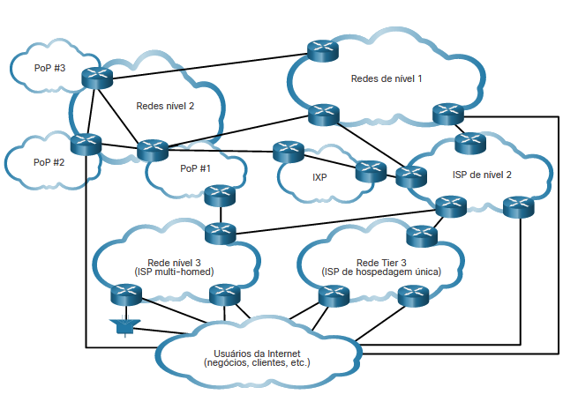

# Protocolos de comunicação

5.2.1

## O que são Protocolos?

Simplesmente ter uma conexão física com ou sem fio entre os dispositivos finais não é suficiente para permitir a comunicação. Para que ocorra comunicação, os dispositivos devem saber “como” se comunicar. A comunicação, seja cara a cara ou em rede, é governada por regras chamadas de protocolos. Esses protocolos são específicos para o tipo de método de comunicação em questão.

Por exemplo, considere duas pessoas se comunicando cara a cara. Antes da comunicação, devem concordar sobre como se comunicar. Se a comunicação for através de voz, devem primeiro acordar o idioma. Em seguida, quando há uma mensagem para compartilhar, eles devem formatar a mensagem de forma que seja compreensível. Por exemplo, se alguém usa o idioma inglês, mas a estrutura de frases for fraca, a mensagem poderá facilmente ser mal interpretada.

Da mesma forma, os protocolos de rede especificam muitos recursos da comunicação de rede, como mostrado na figura.

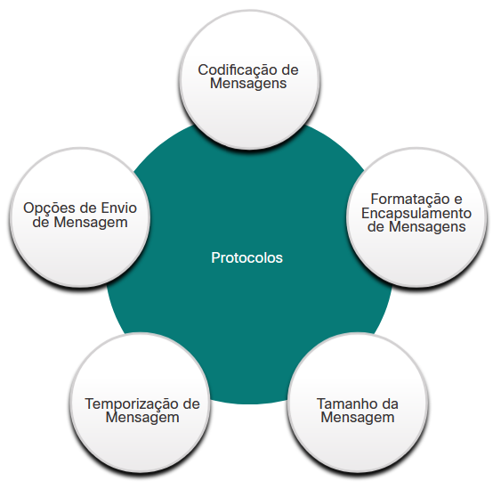

5.2.2

**Protocolos de rede**

Os protocolos de rede fornecem os meios para que os computadores se comuniquem em redes. Os protocolos de rede determinam as opções de codificação, formatação, encapsulamento, tamanho, tempo e entrega da mensagem. Os protocolos de rede definem um formato e um conjunto de regras comuns para a troca de mensagens entre dispositivos. Estes são alguns protocolos de rede comuns: Hypertext Transfer Protocol (HTTP), Transmission Control Protocol (TCP) e Internet Protocol (IP). Como analista de segurança cibernética, você deve estar muito familiarizado com a estrutura dos dados de protocolo e como os protocolos funcionam nas comunicações de rede.

**Observação**: neste curso, IP se refere aos pr

otocolos IPv4 e IPv6. IPv6 é a versão mais recente do IP e eventualmente substituirá o IPv4 mais comum.

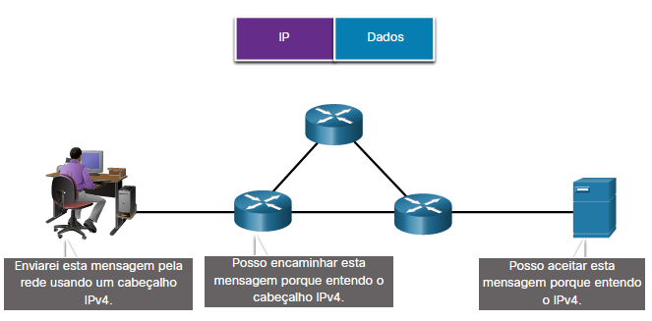

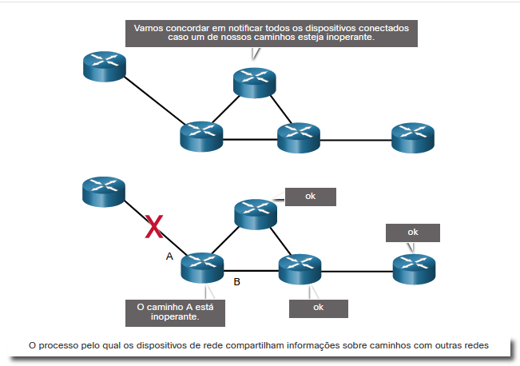

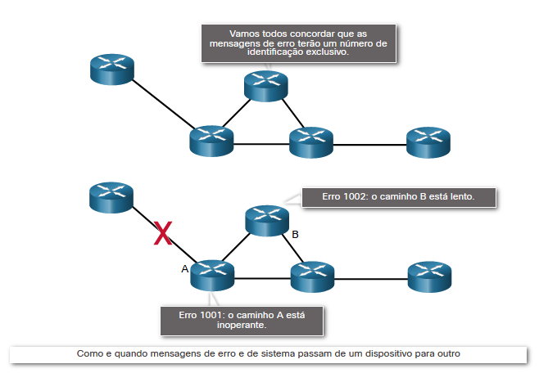

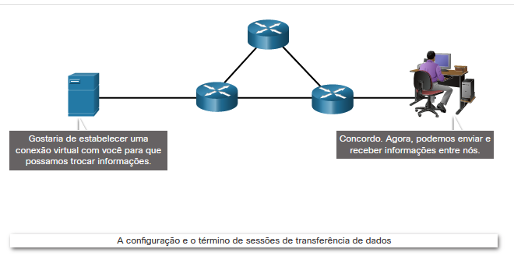

5.2.3

**Conjunto de protocolos TCP/IP**

Hoje, o conjunto de protocolos TCP/IP inclui muitos protocolos e continua a evoluir para oferecer suporte a novos serviços. A Figura mostra alguns dos mais populares.

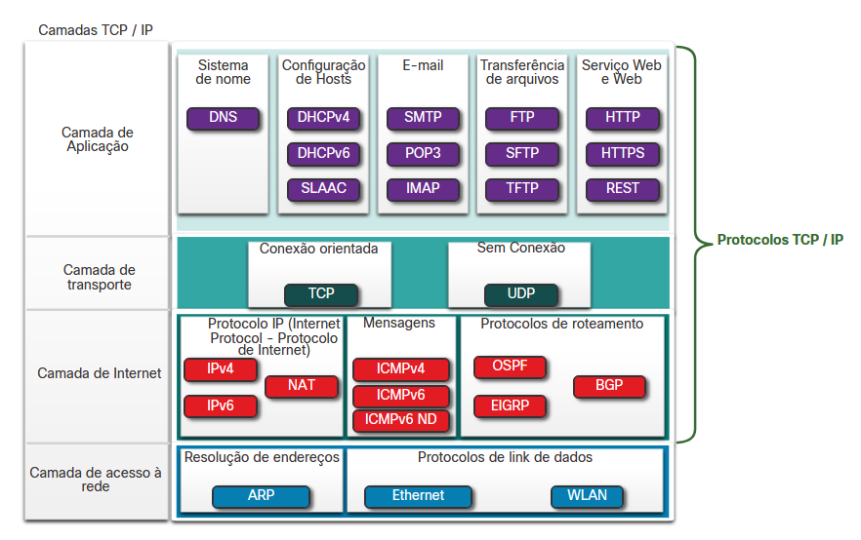

TCP/IP é o conjunto de protocolos usado pela internet e as redes de hoje. O TCP/IP tem dois aspectos importantes para fornecedores e fabricantes:

* **Conjunto de protocolos de padrão aberto** - Isso significa que está disponível gratuitamente ao público e pode ser usado por qualquer fornecedor em seu hardware ou software.
* **Conjunto de protocolos com base em padrões** - isso significa que foi endossado pela indústria de rede e aprovado por uma organização de padrões. Isso garante que produtos de diferentes fabricantes possam interoperar com êxito.

## Camada de aplicação

**Camada de aplicação**

Sistema de nomes

* **DNS** - Sistema de nomes de domínio. Converte nomes de domínio, como cisco.com, em endereços IP.

Configuração de hosts

* **DHCPv4** - Protocolo de configuração de host dinâmico para IPv4. Um servidor DHCPv4 atribui dinamicamente informações de endereçamento IPv4 aos clientes DHCPv4 na inicialização e permite que os endereços sejam reutilizados quando não forem mais necessários.
* **DHCPv6** - Protocolo de Configuração do Host Dinâmico para IPv6. DHCPv6 é semelhante ao DHCPv4. Um servidor DHCPv6 atribui dinamicamente informações de endereçamento IPv6 aos clientes DHCPv6 na inicialização.
* **SLAAC** - Configuração automática de endereço sem estado. Um método que permite que um dispositivo obtenha suas informações de endereçamento IPv6 sem usar um servidor DHCPv6.

E-mail

* **SMTP** -Protocolo de transferência de correio simples. Permite que os clientes enviem e-mails para um servidor de e-mail e permite que os servidores enviem e-mails para outros servidores.
* **POP3** - Post Office Protocol versão 3. Permite que os clientes recuperem e-mails de um servidor de e-mail e baixem o e-mail para o aplicativo de e-mail local do cliente.
* **IMAP** - Protocolo de Acesso à Mensagem na Internet. Permite que os clientes acessem o e-mail armazenado em um servidor de e-mail e também mantenham o e-mail no servidor.

Transferência de arquivos

* **FTP** - Protocolo de transferência de arquivos. Define as regras que permitem que um usuário em um host acesse e transfira arquivos para e de outro host em uma rede. O FTP é um protocolo de entrega de arquivos confiável, orientado a conexão e reconhecido.
* **SFTP** - Protocolo de transferência de arquivos SSH. Como uma extensão do protocolo Secure Shell (SSH), o SFTP pode ser usado para estabelecer uma sessão segura de transferência de arquivos na qual a transferência é criptografada. SSH é um método para login remoto seguro que normalmente é usado para acessar a linha de comando de um dispositivo.
* **TFTP** - Protocolo de Transferência de Arquivos Trivial. Um protocolo de transferência de arquivos simples e sem conexão com entrega de arquivos não confirmada e de melhor esforço. Ele usa menos sobrecarga que o FTP.

Web e serviço Web

* **HTTP** - Protocolo de transferência de hipertexto. Um conjunto de regras para a troca de texto, imagens gráficas, som, vídeo e outros arquivos multimídia na World Wide Web.
* **HTTPS** - HTTP seguro. Uma forma segura de HTTP que criptografa os dados que são trocados pela World Wide Web.
* **REST** - Representational State Transfer. Um serviço Web que utiliza interfaces de programação de aplicações (APIs) e pedidos HTTP para criar aplicações Web.

## Camada de transporte

**Camada de transporte**

Conexão orientada

* **TCP** - Protocolo de controle de transmissão. Permite a comunicação confiável entre processos executados em hosts separados e fornece transmissões confiáveis e reconhecidas que confirmam a entrega bem-sucedida.

Sem Conexão

* **UDP** - Protocolo de datagrama do usuário. Permite que um processo em execução em um host envie pacotes para um processo em execução em outro host. No entanto, o UDP não confirma a transmissão bem-sucedida do datagrama.

## Camada de internet

**Camada de Internet**

Protocolo IP (Internet Protocol)

* **IPv4** - Protocolo da Internet versão 4. Recebe segmentos de mensagem da camada de transporte, empacota mensagens em pacotes e endereça pacotes para entrega de ponta a ponta através de uma rede. O IPv4 usa um endereço de 32 bits.
* **IPv6** - IP versão 6. Semelhante ao IPv4, mas usa um endereço de 128 bits.
* **NAT** - Tradução de endereços de rede. Converte endereços IPv4 de uma rede privada em endereços IPv4 públicos globalmente exclusivos.

Mensagens

* **ICMPv4** - Protocolo de mensagens de controle da Internet para IPv4. Fornece feedback de um host de destino para um host de origem sobre erros na entrega de pacotes.
* **ICMPv6** - ICMP para IPv6. Funcionalidade semelhante ao ICMPv4, mas é usada para pacotes IPv6.
* **ICMPv6 ND** - descoberta de vizinho ICMPv6. Inclui quatro mensagens de protocolo que são usadas para resolução de endereço e detecção de endereço duplicado.

Protocolos de roteamento

* **OSPF** - Abrir o caminho mais curto primeiro. Protocolo de roteamento de estado de link que usa um experimento hierárquico baseado em áreas. OSPF é um protocolo de roteamento interno padrão aberto.
* **EIGRP** - Protocolo de roteamento de gateway interno aprimorado. Um protocolo de roteamento de padrão aberto desenvolvido pela Cisco que usa uma métrica composta com base na largura de banda, atraso, carga e confiabilidade.
* **BGP** - Protocolo de gateway de fronteira. Um protocolo de roteamento de gateway externo padrão aberto usado entre os Internet Service Providers (ISPs). O BGP também é comumente usado entre os ISPs e seus grandes clientes particulares para trocar informações de roteamento.

## Camada de acesso à rede

Resolução de endereços

* **ARP** - Protocolo de Resolução de Endereço. Fornece mapeamento de endereço dinâmico entre um endereço IPv4 e um endereço de hardware.

**Observação**: Você pode ver outro estado de documentação que o ARP opera na Camada da Internet (Camada OSI 3). No entanto, neste curso, afirmamos que o ARP opera na camada de Acesso à Rede (OSI Camada 2) porque seu objetivo principal é descobrir o endereço MAC do destino. Um endereço MAC é um endereço da camada 2.

Protocolos de link de dados

* **Ethernet** - define as regras para os padrões de fiação e sinalização da camada de acesso à rede.
* **WLAN** - Rede local sem fio. Define as regras para sinalização sem fio nas frequências de rádio de 2,4 GHz e 5 GHz.

5.2.4

**Formatação e Encapsulamento de Mensagens**

Quando uma mensagem é enviada da origem para o destino, deve usar um formato ou uma estrutura específica. Os formatos da mensagem dependem do tipo de mensagem e do canal usado para entregá-la.

**Analogia**

Um exemplo comum de exigir o formato correto nas comunicações humanas é ao enviar uma carta. Clique em Reproduzir na figura para exibir uma animação de formatação e encapsulamento de uma letra.

Um envelope tem o endereço do remetente e do destinatário, cada um localizado no local apropriado no envelope. Se o endereço destino e a formatação não estiverem corretos, a carta não será entregue.

O processo de colocar um formato de mensagem (a carta) em outro formato de mensagem (o envelope) é chamado encapsulamento. O desencapsulamento ocorre quando o processo é invertido pelo destinatário e a carta é retirada do envelope.



**Rede**

Semelhante ao envio de uma carta, uma mensagem enviada por uma rede de computadores segue regras específicas de formato para que ela seja entregue e processada.

Internet Protocol (IP) é um protocolo com uma função semelhante ao exemplo de envelope. Na figura, os campos do pacote IPv6 (Internet Protocol versão 6) identificam a origem do pacote e seu destino. IP é responsável por enviar uma mensagem da origem da mensagem para o destino através de uma ou mais redes.

**Nota**: Os campos do pacote IPv6 são discutidos em detalhes em outro módulo.

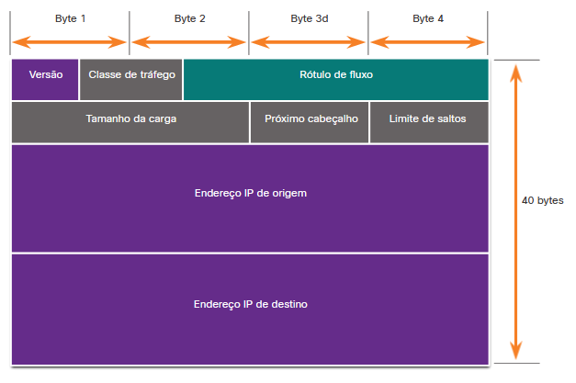

5.2.5

**Tamanho da Mensagem**

Outra regra de comunicação é o tamanho da mensagem.

**Analogia**

Quando as pessoas se comunicam entre si, as mensagens que enviam geralmente são quebradas em partes ou sentenças menores. Essas sentenças são limitadas em tamanho ao que a pessoa receptora pode processar de uma só vez, conforme mostrado na figura. Também torna mais fácil para o receptor ler e compreender.

**Rede**

Do mesmo modo, quando uma mensagem longa é enviada de um host a outro em uma rede, é necessário dividir a mensagem em partes menores, como mostra a Figura 2. As regras que regem o tamanho das partes, ou quadros, transmitidos pela rede são muito rígidas. Também podem diferir, dependendo do canal usado. Os quadros que são muito longos ou muito curtos não são entregues.

As restrições de tamanho dos quadros exigem que o host origem divida uma mensagem longa em pedaços individuais que atendam aos requisitos de tamanho mínimo e máximo. A mensagem longa será enviada em quadros separados, e cada um contém uma parte da mensagem original. Cada quadro também terá suas próprias informações de endereço. No host destino, as partes individuais da mensagem são reconstruídas na mensagem original.

5.2.6

## Temporização de Mensagem

O tempo de mensagens também é muito importante nas comunicações de rede. A temporização da mensagem inclui o seguinte:

* **Controle de fluxo** - este é o processo de gerenciamento da taxa de transmissão de dados. O controle de fluxo define quanta informação pode ser enviada e a velocidade com que pode ser entregue. Por exemplo, se uma pessoa fala muito rapidamente, pode ser difícil para o receptor ouvir e entender a mensagem. Na comunicação de rede, existem protocolos de rede usados pelos dispositivos de origem e destino para negociar e gerenciar o fluxo de informações.
* **Tempo limite de resposta** - se uma pessoa fizer uma pergunta e não ouvir uma resposta dentro de um período de tempo aceitável, a pessoa presumirá que não haverá resposta e reagirá de acordo. A pessoa pode repetir a pergunta ou prosseguir com a conversa. Os hosts da rede usam protocolos de rede que especificam quanto tempo esperar pelas respostas e que ação executar se ocorrer um tempo limite de resposta.
* **Método de acesso -** determinar quando alguém pode enviar uma mensagem. Clique em Reproduzir na figura para ver uma animação de duas pessoas conversando ao mesmo tempo e, em seguida, ocorre uma "colisão de informações", e é necessário que as duas se afastem e iniciem novamente. Da mesma forma, quando um dispositivo deseja transmitir em uma LAN sem fio, é necessário que a placa de interface de rede (NIC) da WLAN determine se a mídia sem fio está disponível.

5.2.7

**Unicast, broadcast ou multicast**

Uma mensagem pode ser entregue de diferentes maneiras. Às vezes, uma pessoa deseja transmitir informações a uma única pessoa. Em outros casos, a pessoa pode precisar enviar informações a um grupo de uma só vez, ou até mesmo para todas as pessoas na mesma área.

Hosts em uma rede usam opções de entrega semelhantes para se comunicar. Esses métodos de comunicação são chamados unicast, multicast e broadcast.

5.2.8

## Os Benefícios de Se Usar um Modelo de Camadas

Você não pode realmente assistir a pacotes reais viajando através de uma rede real da mesma forma que pode assistir os componentes de um carro sendo montados em uma linha de montagem. Então ajuda ter um jeito de pensar em rede para você imaginar o que está acontecendo. Um modelo é útil nessas situações.

Conceitos complexos, como a forma como uma rede opera, podem ser difíceis de explicar e compreender. Por esta razão, um modelo em camadas é usado para modularizar as operações de uma rede em camadas gerenciáveis.

Estes são os benefícios do uso de um modelo em camadas para descrever protocolos e operações de rede:

* Auxiliar no projeto de protocolo porque os protocolos que operam em uma camada específica têm informações definidas sobre as quais eles atuam e uma interface definida para as camadas acima e abaixo
* Estimular a competição porque os produtos de diferentes fornecedores podem trabalhar em conjunto.
* Impedir que mudanças de tecnologia ou capacidade em uma camada afetem outras camadas acima e abaixo.
* Fornecer um idioma comum para descrever funções e capacidades de rede.

Como mostrado na figura, existem dois modelos em camadas que são usados para descrever operações de rede:

* Modelo de referência OSI (Open System Interconnection)
* Modelo de referência TCP/IP

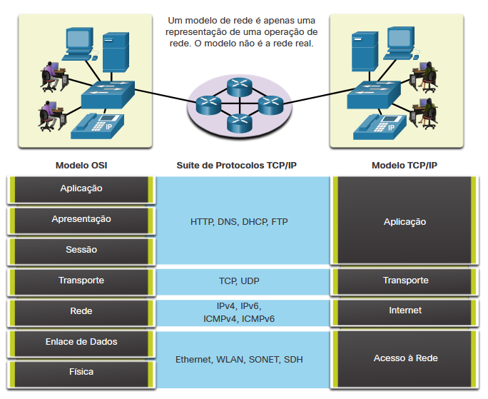

5.2.9

**O Modelo de Referência OSI**

O modelo de referência OSI fornece uma extensa lista de funções e serviços que podem ocorrer em cada camada. Esse tipo de modelo fornece consistência em todos os tipos de protocolos e serviços de rede, descrevendo o que deve ser feito em uma camada específica, mas não prescrevendo como deve ser realizado.

Ele também descreve a interação de cada camada com as camadas diretamente acima e abaixo. Os protocolos TCP/IP discutidos neste curso estão estruturados com base nos modelos OSI e TCP/IP. A tabela mostra detalhes sobre cada camada do modelo OSI. A funcionalidade de cada camada e o relacionamento entre elas ficarão mais evidentes no decorrer deste curso, conforme os protocolos são discutidos com mais detalhes.

| **Camada de modelo OSI** | **Descrição** |
| --- | --- |
| **7 - Aplicação** | A camada de aplicação contém protocolos usados para comunicações processo a processo. |
| **6 - Apresentação** | A camada de apresentação fornece a representação comum de dados transferidos entre serviços da camada de aplicação. |
| **5 - Sessão** | A camada de sessão fornece serviços à camada de apresentação para organizar o diálogo e gerenciar a troca de dados. |
| **4 - Transporte** | A camada de transporte define serviços para segmentar, transferir e reagrupar os dados para comunicações individuais entre os dispositivos finais. |
| **3 - Rede** | A camada de rede fornece serviços para trocar partes individuais de dados na rede entre dispositivos finais identificados. |
| **2 - Link** de dados | Os protocolos da camada de enlace descrevem métodos para a troca de quadros de dados entre dispositivos em uma mídia comum |
| **1 - Físico** | Os protocolos da camada física descrevem os meios mecânicos, elétricos, funcionais e procedimentais para ativar, manter e desativar conexões físicas para uma transmissão de bits de e para um dispositivo de rede. |

**Nota**: Enquanto as camadas do modelo TCP / IP são referenciadas apenas pelo nome, as sete camadas do modelo OSI são mais frequentemente referenciadas pelo número do que pelo nome. Por exemplo, a camada física é referida como Camada 1 do modelo OSI, a camada de enlace de dados é a Camada 2 e assim por diante.

5.2.10

**O Modelo de Protocolo TCP/IP**

O modelo de protocolo TCP / IP para comunicações entre redes foi criado no início dos anos 70 e às vezes é chamado de modelo da Internet. Esse tipo de modelo corresponde à estrutura de um conjunto de protocolos específico. O modelo TCP/IP é um modelo de protocolo porque descreve as funções que ocorrem em cada camada de protocolos dentro da suíte TCP/IP. O TCP/IP também é usado como um modelo de referência. A tabela mostra detalhes sobre cada camada do modelo OSI.

| **Camada do modelo TCP/IP** | **Descrição** |
| --- | --- |
| **4 - Aplicação** | Representa dados para o usuário, além do controle de codificação e de diálogo. |
| **3 - Transporte** | Permite a comunicação entre vários dispositivos diferentes em redes distintas. |
| **2 - Internet** | Determina o melhor caminho pela rede. |
| **1 - Acesso à Rede** | Controla os dispositivos de hardware e o meio físico que formam a rede. |

As definições do padrão e dos protocolos TCP/IP são discutidas em um fórum público e definidas em um conjunto publicamente disponível de documentos de solicitação de comentário (RFC) da IETF. Um RFC é criado por engenheiros de rede e enviado a outros membros do IETF para comentários.

# Encapsulamento de dados

5.3.1

## Segmentando Mensagens

Conhecer o modelo de referência OSI e o modelo de protocolo TCP/IP será útil quando você aprender sobre como os dados são encapsulados à medida que eles se movem através de uma rede. Não é tão simples como uma carta física sendo enviada através do sistema de correio.

Em teoria, uma única comunicação, como um vídeo ou uma mensagem de e-mail com muitos anexos grandes, poderia ser enviada através de uma rede de uma fonte para um destino como um fluxo maciço e ininterrupto de bits. No entanto, isso criaria problemas para outros dispositivos que precisassem usar os mesmos canais de comunicação ou links. Esses grandes fluxos de dados resultariam em atrasos consideráveis. Além disso, se algum link na infra-estrutura de rede interconectada falhasse durante a transmissão, a mensagem completa seria perdida e teria que ser retransmitida na íntegra.

Uma melhor abordagem é dividir os dados em pedaços menores e mais gerenciáveis para o envio pela rede. Segmentação é o processo de dividir um fluxo de dados em unidades menores para transmissões através da rede. A segmentação é necessária porque as redes de dados usam o conjunto de protocolos TCP/IP enviar dados em pacotes IP individuais. Cada pacote é enviado separadamente, semelhante ao envio de uma carta longa como uma série de cartões postais individuais. Pacotes que contêm segmentos para o mesmo destino podem ser enviados por caminhos diferentes.

Isso leva à segmentação de mensagens com dois benefícios principais:

* **Aumenta a velocidade** - como um grande fluxo de dados é segmentado em pacotes, grandes quantidades de dados podem ser enviadas pela rede sem obstruir um link de comunicação. Isso permite que muitas conversas diferentes sejam intercaladas na rede chamada multiplexação.
* **Aumenta a eficiência** - se um único segmento não consegue alcançar seu destino devido a uma falha na rede ou congestionamento da rede, apenas esse segmento precisa ser retransmitido em vez de reenviar todo o fluxo de dados.
* 5.3.2
* **Sequenciamento**
* O desafio de utilizar segmentação e multiplexação para a transmissão de mensagens por uma rede é o nível de complexidade que é agregado ao processo. Imagine se você tivesse que enviar uma carta de 100 páginas, mas cada envelope poderia conter apenas uma página. Portanto, seriam necessários 100 envelopes e cada envelope precisaria ser endereçado individualmente. É possível que a carta de 100 páginas em 100 envelopes diferentes chegue fora de ordem. Consequentemente, as informações contidas no envelope teriam de incluir um número sequencial para garantir que o destinatário pudesse remontar as páginas na ordem correcta.
* Nas comunicações em rede, cada segmento da mensagem deve passar por um processo semelhante para garantir que chegue ao destino correto e possa ser remontado no conteúdo da mensagem original, conforme mostrado na figura. O TCP é responsável por sequenciar os segmentos individuais.

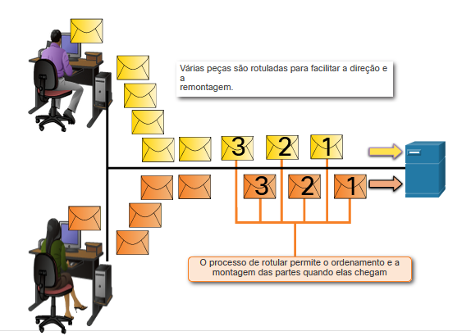

5.3.3

**Unidades de Dados de Protocolo**

À medida que os dados da aplicação são passados pela pilha de protocolos em seu caminho para serem transmitidos pelo meio físico de rede, várias informações de protocolos são adicionadas em cada nível. Isso é conhecido como o processo de encapsulamento.

**Nota**: Embora o UDP PDU seja chamado de datagrama, os pacotes IP às vezes também são chamados de datagramas IP.

O formato que uma parte de dados assume em qualquer camada é chamado de unidade de dados de protocolo (PDU). Durante o encapsulamento, cada camada sucessora encapsula a PDU que recebe da camada superior de acordo com o protocolo sendo usado. Em cada etapa do processo, uma PDU possui um nome diferente para refletir suas novas funções. Embora não haja uma convenção de nomenclatura universal para PDUs, neste curso, as PDUs são nomeadas de acordo com os protocolos do conjunto TCP / IP. As PDUs para cada forma de dados são mostradas na figura.

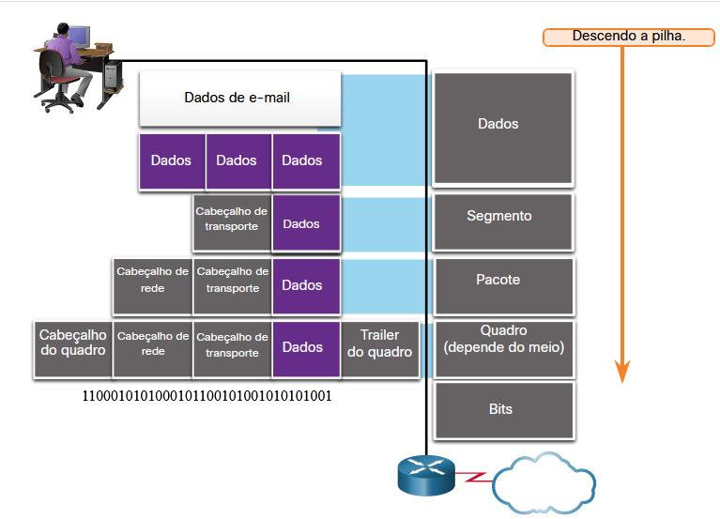

Aplicação

Transporte

Fisico

Enlace

Rede

A figura mostra as unidades de dados de protocolo (PDUs) em várias camadas do modelo OSI. Na parte superior da imagem é uma pessoa sentada em uma estação de trabalho de computador enviando dados de e-mail. Esses dados são passados pela pilha e encapsulados em uma nova PDU em cada camada. Na parte superior, os dados de e-mail são divididos em pequenos pedaços de dados. Abaixo disso, um cabeçalho de transporte é adicionado na frente do pedaço de dados e torna-se um segmento. Abaixo disso, um cabeçalho de rede é adicionado na frente do cabeçalho de transporte e torna-se um pacote. Abaixo disso, um cabeçalho de quadro é adicionado na frente do cabeçalho da rede e um trailer de quadro é adicionado atrás dos dados e torna-se um quadro (dependente médio). O quadro é mostrado como um fluxo de bits antes de ser recebido por um roteador que está conectado à nuvem. O texto na parte inferior lê: Dados - O termo geral para a PDU usada na camada do aplicativo; Segmento - PDU da camada de transporte; Pacote - PDU da camada de rede; Frame - PDU da camada de link de dados; Bits - PDU da camada física usada ao transmitir dados fisicamente pelo meio. Nota: Se o cabeçalho Transporte for TCP, será um segmento. Se o cabeçalho Transporte é UDP, então é um datagrama.

* Dados - o termo genérico para a PDU usada na camada de aplicação;
* Segmento - PDU da camada de transporte;
* Pacote - PDU da camada de rede;
* Quadro - PDU da camada de enlace de dados
* Bits - PDU da camada física usada ao transmitir dados fisicamente pela mídia.

**Nota**: Se o cabeçalho de transporte é TCP, então é um segmento. Se o cabeçalho Transporte é UDP, então é um datagrama.

5.3.4

**Três Endereços**

Os protocolos de rede exigem que os endereços sejam usados para comunicação de rede. O endereçamento é usado pelo cliente para enviar solicitações e outros dados para um servidor. O servidor usa o endereço do cliente para retornar os dados solicitados ao cliente que o solicitou.

Todas as camadas de transporte OSI, rede e link de dados usam endereçamento de alguma forma. A camada de transporte usa endereços de protocolo na forma de números de porta para identificar aplicativos de rede que devem manipular dados de cliente e servidor. A camada de rede especifica endereços que identificam as redes às quais os clientes e servidores estão conectados e os próprios clientes e servidores. Finalmente, a camada de link de dados especifica os dispositivos na LAN local que devem lidar com quadros de dados. Todos os três endereços são necessários para a comunicação cliente-servidor, como mostrado na figura.

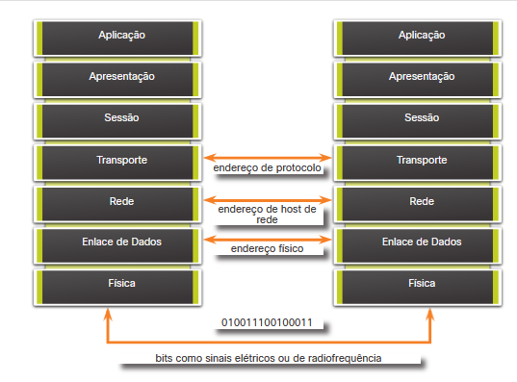

5.3.5

**Exemplo de Encapsulamento**

Quando as mensagens estão sendo enviadas em uma rede, o processo de encapsulamento funciona de cima para baixo. Em cada camada, as informações da camada superior são consideradas dados encapsulados no protocolo. Por exemplo, o segmento TCP é considerado dados dentro do pacote IP.

Você viu essa animação anteriormente neste módulo. Dessa vez, clique em Reproduzir e concentre-se no processo de encapsulamento, pois um servidor da Web envia uma página da Web para um cliente da Web.

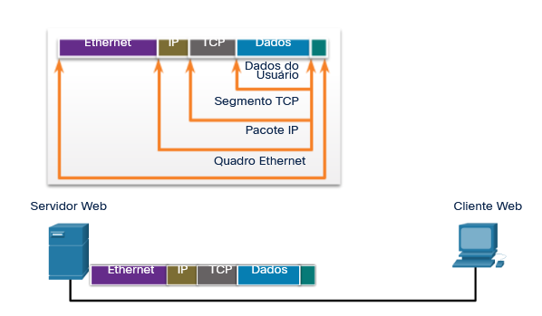

5.3.6

**Exemplo de desencapsulamento**

Esse processo é revertido no host de recebimento e é conhecido como desencapsulamento. O desencapsulamento é o processo usado por um dispositivo receptor para remover um ou mais cabeçalhos de protocolo. Os dados são desencapsulados à medida que se movem na pilha em direção à aplicação do usuário final.

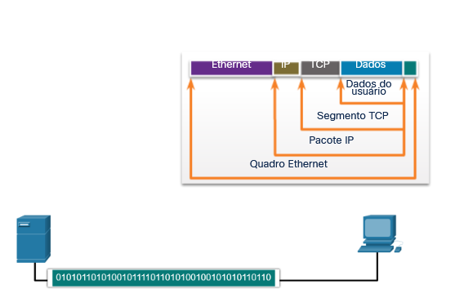

# Resumo de protocolos de rede

5.4.1

## O que aprendi neste módulo?

**Comunicações em Rede**

As redes vêm em todos os tamanhos e podem ser encontradas em casas, empresas e outras organizações. A Internet é a maior rede existente. Todos os computadores que se conectam a uma rede são conhecidos como hosts ou dispositivos finais. Grande parte da interação entre hosts é o tráfego cliente-servidor. Os hosts podem operar como clientes ou servidores ou clientes e servidores em redes ponto a ponto. Servidores são hosts que usam software especializado para permitir que eles respondam a solicitações de diferentes tipos de dados de clientes. Os clientes são hosts que usam aplicativos de software como navegadores da Web, clientes de email ou aplicativos de transferência de arquivos para solicitar dados de servidores. Quando usamos a internet, usamos uma combinação de cabos de cobre e fibra óptica ou comunicações sem fio e satélite para transportar nosso tráfego de dados. As conexões com a Internet são feitas por provedores de serviços de Internet que se conectam entre si usando ISPs globais de Nível 1 e Nível 2 que se conectam entre si por meio de Pontos de Troca de Internet (IXP). Empresas maiores podem se conectar a ISPs de Nível 2 por meio de um Ponto de Presença (POP). Os ISPs de Nível 3 conectam residências e empresas à Internet. O tráfego entre um computador e um servidor de Internet pode assumir muitos caminhos diferentes. Alguns caminhos podem ser muito diretos, mas outros podem parecer sair do caminho. Além disso, os dados enviados entre um computador e um servidor podem ser enviados em um caminho diferente daquele em que são recebidos.

**Protocolos de comunicação**

A comunicação de dados requer mais do que apenas conexões. Os dispositivos devem saber como se comunicar. Para isso, os dispositivos usam regras ou protocolos de comunicação, assim como as comunicações presenciais entre as pessoas usam regras. Os protocolos de rede especificam muitos recursos de comunicação de rede, como codificação de mensagens, formatação e encapsulamento de mensagens, tamanho da mensagem, tempo de mensagens e opções de entrega. Exemplos de protocolos de rede incluem Hypertext Transfer Protocol (HTTP), Transmission Control Protocol (TC) e Internet Protocol (IP). É muito importante que um analista de segurança cibernética conheça a estrutura dos dados de protocolo e como os protocolos funcionam na rede. Os protocolos especificam como as mensagens são estruturadas e a maneira como os dispositivos de rede compartilham informações sobre caminhos para outras redes. Eles também especificam como e quando as mensagens de erro e do sistema são passadas entre os dispositivos. Além disso, os protocolos especificam como as sessões de transferência de dados são configuradas e terminadas. O conjunto de protocolos TCP/IP é usado pela Internet e redes de dados em residências, empresas e outras organizações. O pacote TCP/IP é uma família de protocolos que estão em conformidade com padrões de código aberto disponíveis gratuitamente que são endossados pelo setor de rede e aprovados por organizações de padrões. Isso permite que dispositivos de diferentes fabricantes trabalhem em conjunto. O conjunto de protocolos TCP/IP tem quatro camadas de protocolos que funcionam juntos quando as mensagens são enviadas e recebidas. Protocolos comuns na camada de aplicativo da suíte são DNS, DHCP, POP3 e HTTPS, entre outros. Os protocolos da camada de transporte são TCP e UDP. Exemplos de protocolos de camada de Internet são IPv4, IPv6, ICMP e EIGRP. As mensagens são formatadas de acordo com os padrões de protocolos. Os dados de protocolo são encapsulados colocando dados de camada superior dentro de dados de camada inferior quando os dados são enviados. O processo inverso ocorre quando os dados são recebidos. Os padrões de protocolo especificam o tamanho das mensagens e como as mensagens são codificadas para serem enviadas através de conexões de rede como ondas de rádio, pulsos de luz ou sinais elétricos. O host receptor decodifica as mensagens. Os padrões de protocolo também especificam a taxa na qual os dados são enviados (controle de fluxo), o tempo que um host aguarda para receber uma resposta do destino (tempo limite de resposta) e a maneira pela qual os hosts determinam quando podem enviar dados em uma rede de mídia compartilhada (método de acesso). Mensagens unicast são enviadas para um host de destino. Mensagens multicast são enviadas para um grupo de hosts. As transmissões (broadcasts) são enviadas para todos os hosts na mesma área da rede. Os modelos de comunicação em camadas têm uma série de benefícios. Os modelos auxiliam no design de protocolos e dispositivos. Eles também aumentam a concorrência entre os fabricantes porque os dispositivos devem funcionar em conjunto. Finalmente, os modelos impedem que as alterações em uma camada afetem outras camadas e fornecem uma maneira comum de descrever a operação da rede. Dois modelos são os modelos de referência OSI e TCP/IP. O modelo OSI tem sete camadas. As diferentes camadas têm funções diferentes. O modelo TCP / IP possui quatro camadas.

**Encapsulamento de dados**

Mensagens que consistem em grandes quantidades de dados não podem ser enviadas através da rede como um fluxo maciço de bits. Isso ocorre porque outras pessoas precisariam esperar que toda a comunicação fosse concluída antes que pudessem usar a rede, e se a comunicação falhasse, toda a mensagem precisaria ser enviada novamente. Em vez disso, os dados são divididos em uma série de pedaços menores e enviados pela rede. Isso é chamado de segmentação. A segmentação é necessária pelo conjunto de protocolos TCP/IP. Os dados são enviados como pacotes. Cada pacote é endereçado separadamente e pode seguir caminhos diferentes através de uma rede para chegar ao destino. A segmentação aumenta a velocidade e a eficiência das redes de dados. Maior velocidade é obtida porque muitas conversas de dados podem acontecer ao mesmo tempo na rede. Isso é chamado de multiplexação. A eficiência é obtida porque apenas os dados que não são recebidos por um destino precisam ser reenviados. As mensagens são segmentadas para serem enviadas e devem ser recombinadas quando forem recebidas. À medida que os dados são passados para baixo a pilha de protocolo a ser enviado, informações diferentes são adicionadas por cada camada. Esse processo é chamado de encapsulamento. A forma que os dados assumem em diferentes camadas é chamada de unidade de dados de protocolo (PDU). Durante o encapsulamento, as PDUs são encapsuladas dentro de PDUs na próxima camada abaixo da pilha quando os dados são enviados. O processo inverso ocorre quando os dados são recebidos. Na camada de aplicação OSI, a PDU é geralmente referida simplesmente como dados. Os dados são encapsulados em segmentos ou datagramas na camada de transporte. A PDU da camada de rede é chamada de pacote, encapsulando segmentos. A camada de enlace de dados encapsula os pacotes em quadros. Finalmente, a camada física transmite bits através da rede. As camadas de transporte, rede e enlace do modelo OSI usam endereçamento. A camada de transporte usa endereços de protocolo na forma de números de porta. A camada de rede usa endereços IP para identificar hosts e redes. Finalmente, a camada de enlace usa endereços de hardware para identificar quais hosts na rede local devem lidar com quadros. Estes endereços identificam a origem dos dados e o destino dos dados. Depois que os dados são recebidos, eles são desencapsulados para que os dados possam ser usados pelos aplicativos cliente que os solicitaram.

5.4.2

Módulo 5: Questionário de protocolos de rede

Um host está transmitindo um broadcast. Qual host ou hosts o receberão?

Todos os hosts na mesma rede

Tópico 5.2.0 - Um broadcast é entregue a cada host que possui um endereço IP na mesma rede.

Qual afirmativa descreve uma característica da computação em nuvem?

Aplicaçõs podem ser acessadas pela internet por usuários individuais ou empresas usando auqlaqur dispositivo, em qualquer parte do mundo

Tópico 5.1.0 - A computação em nuvem permite aos usuários acessar aplicativos, fazer backup e armazenar arquivos e realizar tarefas sem a necessidade de software ou servidores adicionais. Os usuários da nuvem acessam os recursos em tempo real, através de serviços de assinatura ou pagamento por uso, usando apenas um navegador web.

Um administrador de rede pode executar ping com êxito no servidor em www.cisco.com, mas não pode executar o ping no servidor web da empresa localizado em um ISP em outra cidade. Que ferramenta ou comando podem ajudar a identificar o roteador específico em que o pacote foi perdido ou atrasado?

traceroute

Tópico 5.1.0 - O comando traceroute fornece informações de conectividade sobre o caminho que um pacote segue para chegar ao destino e sobre cada roteador (salto) ao longo do caminho. Ele também indica o tempo que um pacote leva para chegar da origem em cada salto e vice-versa.

Qual camada do modelo OSI contém protocolos para comunicação processo a processo?

aplicação

Tópico 5.2.0 - A camada de aplicação do modelo OSI é responsável pela comunicação entre os processos. Exemplos de protocolos na camada de aplicação são DHCP, DNS e HTTP.

Em qual camada OSI é um número de porta de destino adicionado a uma PDU durante o processo de encapsulamento?

~~Camada de transporte (alterado)~~

Camada de rede

Tópico 5.3.0 - A camada de transporte usa endereços de protocolo na forma de números de porta para identificar aplicativos de rede que devem lidar com dados de cliente e servidor.

Qual processo envolve colocar uma PDU dentro de outra PDU?

encapsulamento

Tópico 5.3.0 - Quando uma mensagem é colocada dentro de outra mensagem, isso é conhecido como encapsulamento. Em redes, o encapsulamento ocorre quando uma unidade de dados de protocolo é transportada dentro do campo de dados da próxima unidade de dados de protocolo inferior.

Qual afirmação descreve com precisão um processo de encapsulamento TCP / IP quando um PC está enviando dados para a rede?

Os segmentos são enviados da camada de transporte para a camada de rede

Tópico 5.3.0 - Quando os dados estão viajando do PC para a rede, a camada de transporte envia segmentos para a camada de rede. A camada de rede envia pacotes para a camada de acesso à rede, que cria quadros e os converte em bits. Os bits são liberados para a mídia da rede.

Um cliente Web está recebendo uma resposta para uma página da Web de um servidor Web. Do ponto de vista do cliente, qual é a ordem correta da pilha de protocolo que é usada para decodificar a transmissão recebida?

Ethernet, IP, TCP, HTTP

Tópico 5.3.0-1. O HTTP controla a maneira como um servidor da web e um cliente interagem. 2. O TCP gerencia conversas individuais entre servidores da web e clientes. 3. IP é responsável pela entrega através do melhor caminho para o destino. 4. Ethernet pega o pacote do IP e formata-o para transmissão.

Como a BYOD (Bring Your Own Device) muda a maneira como as empresas implementam as redes?

BYOD significa flexibilidade em onde e como os usuários acessam os recursos da rede

Tópico 5.1.0 - Um ambiente BYOD exige que uma organização acomode uma variedade de dispositivos e métodos de acesso. Dispositivos pessoais, que não estão sob o controle da empresa, podem ser aceitos e, portanto, segurança é um fator essencial. Os custos de hardware no local serão reduzidos, permitindo que a empresa priorize a disponibilização de ferramentas de colaboração e outros softwares para usuários BYOD.

Na comunicação entre computadores, qual é o objetivo da codificação de mensagens?

Converter informações para o formato adequado para a transmissão

Tópico 5.2.0 - Antes de uma mensagem ser enviada através de uma rede, ela deve primeiro ser codificada. Codificação é o processo de conversão de dados da mensagem em outro formato adequado a transmissão pelo meio físico. Cada bit da mensagem é codificado em um padrão de sons, de ondas de luz ou de impulsos elétricos, dependendo do meio físico de rede em que os bits são transmitidos. O host destino recebe e decodifica os sinais para interpretar a mensagem.

Qual afirmação é verdadeira sobre os modelos TCP/IP e OSI?​

A camada de transporte TCP/IP e a camada 4 OSI fornecem serviços e funções semelhantes.

Tópico 5.2.0 - A camada de rede do TCP / IP fornece a mesma função que a camada de rede OSI. A camada de transporte dos modelos TCP / IP e OSI fornece a mesma função. A camada de aplicação TCP / IP inclui as mesmas funções das camadas OSI 5, 6 e 7.

Que método pode ser usado por dois computadores para garantir que os pacotes não sejam descartados porque muitos dados estão sendo enviados muito rapidamente?

Controle de fluxo

Tópico 5.2.0 - Para que dois computadores possam se comunicar de forma eficaz, deve haver um mecanismo que permita que a origem e o destino definam o tempo de transmissão e recebimento dos dados. O controle de fluxo permite isso, garantindo que os dados não sejam enviados muito rápido para serem recebidos corretamente.

# Introdução

6.0.1

## Por que devo cursar este módulo?

Como os dispositivos sabem enviar e receber informações dentro da rede e da vasta Internet? Cada pedaço de dados que é enviado requer endereços; endereços para destinos e endereços para o retorno de informações para a fonte.

Os analistas de segurança cibernética trabalham para identificar e analisar os indicadores de incidentes de segurança de rede. Esses indicadores consistem em registros de eventos de rede. Esses eventos, que são registrados em arquivos de log de vários dispositivos, são compostos principalmente de detalhes de operações de protocolo de rede. Os endereços identificam quais hosts se conectaram uns aos outros, dentro de uma organização ou a hosts distantes na Internet. Os endereços que são mantidos em arquivos de log também identificam quais hosts externos se conectaram ou tentaram se conectar com hosts dentro de uma organização.

É crucial que um analista de segurança cibernética saiba tudo o que puder sobre Ethernet e endereços IP. Este módulo começa com uma discussão sobre a tecnologia Ethernet, incluindo uma explicação da subcamada MAC da Camada 2 e os campos de quadro Ethernet. O restante do módulo discute os endereços IPv4 e IPv6 da Camada 3 e como eles são usados para rotear pacotes da origem para o destino.

6.0.2

**O que vou aprender neste módulo?**

**Título do módulo: Protocolo** Ethernet e IP

**Objetivo do Módulo:** Explique como os protocolos Ethernet e IP oferecem suporte à comunicação de rede.

| **Título do Tópico** | **Objetivo do Tópico** |
| --- | --- |
| Ethernet | Explicar como a Ethernet oferece suporte à comunicação de rede. |
| IPv4 | Explicar como o protocolo IPv4 oferece suporte às comunicações de rede. |
| Noções básicas de endereçamento IP | Explicar como os endereços IP viabilizam a comunicação de rede. |
| Tipos de endereços IPv4 | Explicar os tipos de endereços IPv4 que viabilizam a comunicação de rede. |
| O gateway padrão | Explicar como o gateway padrão viabiliza a comunicação de rede. |
| IPv6 | Explicar como o protocolo IPv6 oferece suporte às comunicações de rede. |

# Ethernet;

6.1.1

## Encapsulamento Ethernet

Ethernet e LAN sem fio (WLANs) são as duas tecnologias LAN mais comumente implantadas. Ao contrário da rede sem fio, a Ethernet usa comunicações com fio, incluindo par trançado, links de fibra óptica e cabos coaxiais.

Ela opera na camada de enlace de dados e na camada física. É uma família de tecnologias de rede definidas nos padrões IEEE 802.2 e 802.3. Ethernet oferece suporte às seguintes larguras de banda de dados:

* 10 Mbps
* 100 Mbps
* 1000 Mbps (1 Gbps)
* 10,000 Mbps (10 Gbps)
* 40,000 Mbps (40 Gbps)
* 100,000 Mbps (100 Gbps)

Conforme mostrado na figura, os padrões Ethernet definem os protocolos da camada 2 e as tecnologias da camada 1.

### Ethernet e o modelo OSI

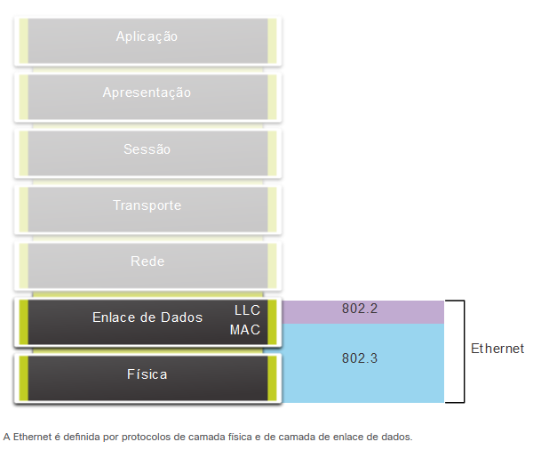

A Ethernet é definida por protocolos de camada física e de camada de enlace de dados.

6.1.2

## Campos de um Quadro Ethernet

O tamanho mínimo de quadro Ethernet é 64 bytes e o máximo é 1518 bytes. Isso inclui todos os bytes do campo de endereço MAC de destino através do campo FCS (Frame Check Sequence). O campo de preâmbulo não é incluído ao descrever o tamanho do quadro.

Qualquer quadro com comprimento menor que 64 bytes é considerado um"fragmento de colisão" ou um "quadro desprezível" e é automaticamente descartado pelas estações receptoras. Quadros com mais de 1.500 bytes de dados são considerados “jumbo” ou “baby giant”.

Se o tamanho de um quadro transmitido for menor que o mínimo ou maior que o máximo, o dispositivo receptor descarta o quadro. É provável que quadros perdidos sejam resultado de colisões ou outros sinais indesejados. Eles são considerados inválidos. No entanto, as interfaces Fast Ethernet e Gigabit Ethernet de alguns switches Cisco Catalyst podem ser configuradas para suportar quadros jumbo maiores.

A figura mostra cada campo no quadro Ethernet. Consulte a tabela para obter mais informações sobre a função de cada campo.

O diagrama mostra os campos de um quadro Ethernet. From left to right the fields and their length are: Preamble and SFD, 8 bytes; destination MAC address, 6 bytes; source MAC address, 6 bytes; type / length, 2 bytes; data, 46 - 1500 bytes; and F C S, 4 bytes. Excluding the first field, the total number of bytes in the remaining fields is between 64 – 1518 bytes.

### Campos do quadro Ethernet

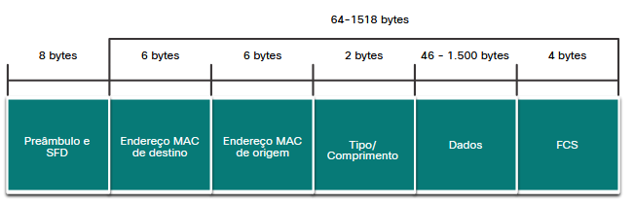

| **Campo** | **Descrição** |
| --- | --- |
| Campos Preâmbulo e Delimitador Início de Quadro | O Preâmbulo (7 bytes) e o Delimitador de Quadro Inicial (SFD), também chamado de Início do Frame (1 byte), os campos são usados para sincronização entre o dispositivos de envio e recepção. Estes primeiros oito bytes do quadro são usado para chamar a atenção dos nós de recepção. Essencialmente, o primeiro poucos bytes informam aos receptores para se prepararem para receber um novo quadro. |
| Campo Endereço MAC de Destino | Este campo de 6 bytes é o identificador do destinatário desejado. Como você , esse endereço é usado pela Camada 2 para auxiliar dispositivos no determinar se um quadro é endereçado a eles. O endereço no quadro é em comparação com o endereço MAC no dispositivo. Se houver uma correspondência, o aceita o quadro. Pode ser unicast, multicast ou broadcast endereço: |
| Campo Endereço MAC de Origem | Esse campo de 6 bytes identifica a NIC ou interface de origem do quadro. Um endereço MAC de origem só pode ser um endereço unicast. |
| Tipo/Comprimento | Este campo de 2 bytes identifica o protocolo da camada superior encapsulado em o quadro Ethernet. Os valores comuns são, em hexadecimal, 0x800 para IPv4, 0x86DD para IPv6 e 0x806 para ARP.  **Nota**: Você também pode ver este campo referido como EtherType, Tipo ou Comprimento. |
| Campo Dados | Este campo (46 - 1500 bytes) contém os dados encapsulados de um camada superior, que é uma PDU de Camada 3 genérica, ou mais comumente, um IPv4 pacote. Todos os quadros devem ter pelo menos 64 bytes. Se um pequeno pacote for encapsulado, bits adicionais chamados pad são usados para aumentar o tamanho do quadro para este tamanho mínimo. |
| Campo Sequência de Verificação de Quadro | O campo FCS (Frame Check Sequence) (4 bytes) é usado para detectar erros em um quadro. Ele utiliza uma verificação de redundância cíclica (CRC). O dispositivo de envio inclui os resultados de um CRC no campo FCS do quadro. O comando O dispositivo receptor recebe o quadro e gera um CRC para procurar erros. Se o cálculo corresponder, significa que não houve erro. Cálculos que não coincidem são uma indicação de que os dados foram alterados; Portanto, o quadro é descartado. Uma alteração nos dados pode ser o resultado de um interrupção dos sinais elétricos que representam os bits. |

6.1.3

## Formato do Endereço MAC

A figura é três colunas mostrando os equivalentes decimal e hexadecimais de números binários de 4 bits selecionados. Da esquerda para a direita, os cabeçalhos das colunas são: decimal, binário e hexadecimal. Cada coluna tem 16 linhas abaixo do cabeçalho.

### Equivalentes decimais e binários de 0 a F Hexadecimal

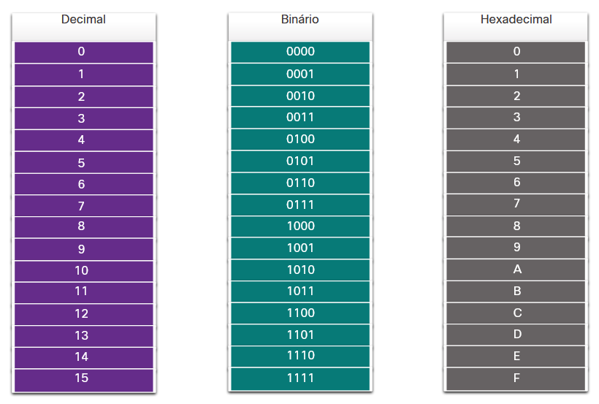

Um endereço MAC Ethernet é um valor binário de 48 bits expresso como 12 dígitos hexadecimais (4 bits por dígito hexadecimal). Os dígitos hexadecimais usam os números de 0 a 9 e as letras de A a F. A figura mostra os valores decimais e hexadecimais equivalentes para 0000 a 1111 binários. Hexadecimal é comumente usado para representar dados binários. Endereços IPv6 são outro exemplo de endereçamento hexadecimal.

Dependendo do dispositivo e do sistema operacional, você verá várias representações de endereços MAC, conforme exibido na figura abaixo.

A Figura 1 mostra uma tabela de valores decimais entre 0 e 15 com o equivalente Binário e Hexadecimal. Esta tabela mostra porque Hexadecimal tem letras de A a F, juntamente com números de 0 a 9. A Figura 2 mostra que um Endereço MAC pode ser representado com traços, dois pontos ou pontos.

### Diferentes Representações de Endereços MAC

Com travessões 00-60-2F-3A-07-BC

Com dois pontos 00:60:2 F:3A:07:BC

Com períodos 0060.2F3A.07BC

Todos os dados que viajam na rede são encapsulados em quadros Ethernet. Um analista de segurança cibernética deve ser capaz de interpretar os dados Ethernet que são capturados por analisadores de protocolo e outras ferramentas.

Qual campo de quadro Ethernet ajuda um host a determinar se o quadro recebido é endereçado a ele?

Endereço de destino

Qual campo de quadro Ethernet notifica os destinos para se prepararem para um novo quadro?

Preâmbulo

Qual campo de quadro Ethernet descreve o protocolo de camada superior que é encapsulado?

Tipo/tamanho

Qual parte do quadro Ethernet ajuda um destino a detectar se há erros em um quadro?

Sequência de verificação de quadro

6.2.1

## A camada de Rede

A camada de rede, ou Camada OSI 3, fornece serviços para permitir que dispositivos finais troquem dados entre redes. Como mostrado na figura, IP versão 4 (IPv4) e IP versão 6 (IPv6) são os principais protocolos de comunicação de camada de rede. Outros protocolos de camada de rede incluem protocolos de roteamento, como OSPF (Open Shortest Path First) e protocolos de mensagens, como ICMP (Internet Control Message Protocol).

### Protocolos da Camada de Rede

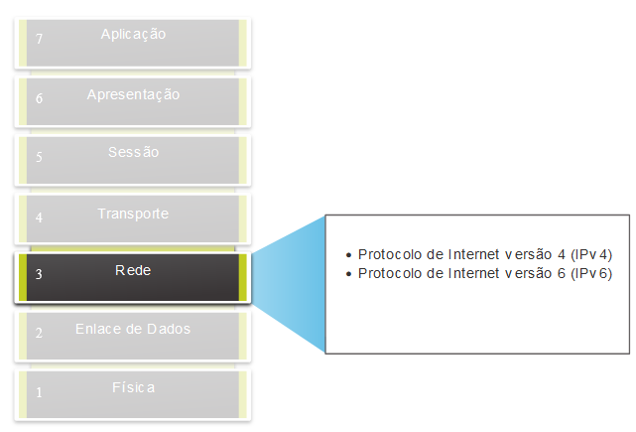

Para realizar comunicações de ponta a ponta através dos limites da rede, os protocolos de camada de rede executam quatro operações básicas:

* **Endereçamento de dispositivos finais** – Os dispositivos finais devem ser configurados com um endereço IP exclusivo para identificação na rede.
* **Encapsulamento** – A camada de rede encapsula a unidade de dados de protocolo (PDU) da camada de transporte em um pacote. O processo de encapsulamento adiciona informações de cabeçalho IP, como os endereços IP dos hosts origem (emissor) e destino (receptor). O processo de encapsulamento é executado pela origem do pacote IP.
* **Roteamento** – A camada de rede fornece serviços para direcionar os pacotes para um host de destino em outra rede. Para trafegar para outras redes, o pacote deve ser processado por um roteador. A função do roteador é escolher o melhor caminho e direcionar os pacotes para o host de destino em um processo conhecido como roteamento. Um pacote pode atravessar muitos roteadores antes de chegar ao host de destino. Cada roteador que um pacote atravessa para chegar ao host de destino é chamado de salto.
* **Desencapsulamento** – Quando o pacote chega à camada de rede do host de destino, o host verifica o cabeçalho IP do pacote. Se o endereço IP de destino no cabeçalho corresponder ao seu próprio endereço IP, o cabeçalho IP será removido do pacote. Depois que o pacote é desencapsulado pela camada de rede, a PDU resultante da Camada 4 é transferida para o serviço apropriado na camada de transporte. O processo de desencapsulamento é executado pelo host de destino do pacote IP.

Diferentemente da camada de transporte (OSI Layer 4), que gerencia o transporte de dados entre os processos em execução em cada host, os protocolos de comunicação da camada de rede (ou seja, IPv4 e IPv6) especificam a estrutura de pacotes e o processamento usado para transportar os dados de um host para outro hospedeiro. A operação sem levar em consideração os dados contidos em cada pacote permite que a camada de rede transporte pacotes para diversos tipos de comunicações entre vários hosts.

6.2.2

**Encapsulamento IP**

O IP encapsula o segmento da camada de transporte (a camada logo acima da camada de rede) ou outros dados adicionando um cabeçalho IP. O cabeçalho IP é usado para entregar o pacote ao host de destino.

A figura ilustra como a PDU da camada de transporte é encapsulada pela PDU da camada de rede para criar um pacote IP.

A ilustração mostra a PDU da camada de transporte sendo encapsulada em um pacote IP. Na parte superior do gráfico está o encapsulamento da camada de transporte. Ele mostra o cabeçalho do segmento seguido por dados. Isso inclui a PDU da camada de transporte. Isso é transmitido para a camada de rede para encapsulamento adicional e se torna a parte de dados da PDU da camada de rede. Um cabeçalho IP é adicionado na frente dos dados para criar o pacote IP.

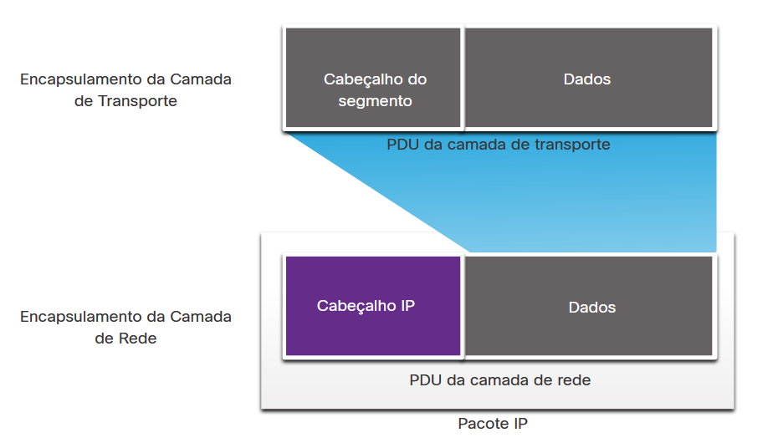

O processo de encapsulamento camada por camada possibilita o desenvolvimento e a expansão dos serviços nas diferentes camadas sem afetar outras camadas. Isso significa que os segmentos da camada de transporte podem ser imediatamente empacotados por IPv4 , IPv6 ou qualquer protocolo que venha a ser desenvolvido no futuro.

O cabeçalho IP é examinado por dispositivos de Camada 3 (ou seja, roteadores e switches de Camada 3) à medida que viaja através de uma rede até seu destino. É importante notar que as informações de endereçamento IP permanecem as mesmas desde o momento em que o pacote sai do host de origem até chegar ao host de destino, exceto quando traduzidas pelo dispositivo que executa a Tradução de Endereços de Rede (NAT) para IPv4.

**Observação**: O NAT é discutido em módulos posteriores.

Os roteadores implementam protocolos de roteamento para rotear pacotes entre redes. O roteamento realizado por esses dispositivos intermediários examina o endereçamento da camada de rede no cabeçalho do pacote. Em todos os casos, a parte de dados do pacote, ou seja, a PDU da camada de transporte encapsulada ou outros dados, permanece inalterada durante os processos da camada de rede.

6.2.3

## Características do IP

O IP foi desenvolvido como um protocolo com baixa sobrecarga. Ele fornece apenas as funções necessárias para enviar um pacote de uma origem a um destino por um sistema interconectado de redes. O protocolo não foi projetado para rastrear e gerenciar o fluxo de pacotes. Essas funções, se exigido, são realizadas por outros protocolos em outras camadas, principalmente TCP na Camada 4.

Estas são as características básicas da IP:

* **Sem conexão** - Não há conexão com o destino estabelecido antes do envio de pacotes de dados.
* **Melhor esforço** - o IP é inerentemente não confiável, porque a entrega de pacotes não é garantida.
* **Independente da mídia** - A operação é independente do meio (ou seja, cobre, fibra ótica ou sem fio) que carrega os dados.

6.2.4

**Sem Conexão**

O IP não tem conexão, o que significa que nenhuma conexão ponta a ponta dedicada é criada pelo IP antes que os dados sejam enviados. A comunicação sem conexão é conceitualmente semelhante a enviar uma carta a alguém sem notificar o destinatário com antecedência. A figura resume esse ponto-chave.

destinatário com antecedência. A figura resume esse ponto-chave.

um pacote, que consiste em um cabeçalho e segmento IP, é enviado de uma origem em uma rede para um destino em outra rede

### Sem conexão - Analogia

Uma carta é enviada.CartaCartaCaixa de correio

As comunicações de dados sem conexão funcionam com o mesmo princípio. Como mostra a figura, o IP não requer troca inicial de informações de controle para estabelecer uma conexão ponto a ponto antes do encaminhamento dos pacotes.

### Sem conexão - Rede

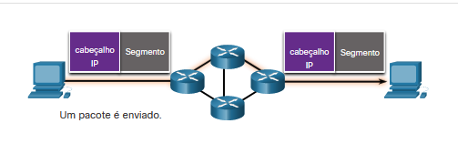

6.2.5

**Melhor esforço**

O IP também não requer campos adicionais no cabeçalho para manter uma conexão estabelecida. Esse processo reduz bastante a sobrecarga do IP. No entanto, sem conexão de ponta a ponta pré-estabelecida, os remetentes não sabem se os dispositivos de destino estão presentes e funcionais ao enviar pacotes, nem sabem se o destino recebe o pacote ou se o dispositivo de destino pode acessar e ler o pacote.

O protocolo IP não garante que o pacote enviado seja, de fato, recebido. A figura ilustra a característica de entrega não confiável ou de melhor esforço do protocolo IP.

O diagrama mostra uma origem em uma rede e um destino em outra rede. Entre os dois hosts é uma nuvem que consiste em quatro roteadores em uma topologia de malha. Três pacotes IP deixam o host de origem, mas apenas dois chegam ao host de destino. O texto no gráfico diz: Os pacotes são roteados pela rede rapidamente; Alguns pacotes podem ser perdidos no caminho.

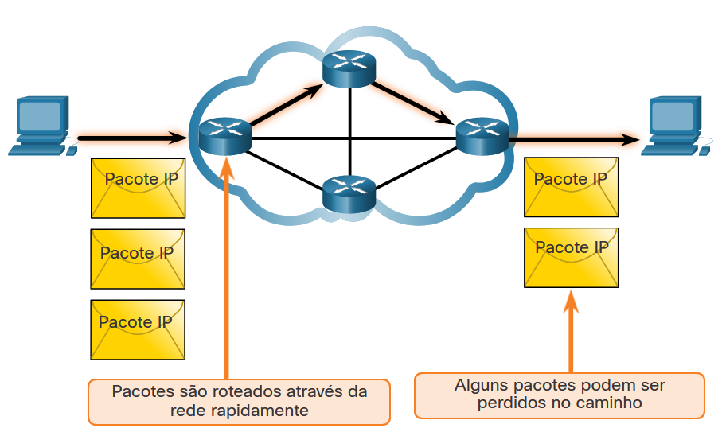

Por ser um protocolo de camada de rede não confiável, o IP não garante que todos os pacotes enviados serão recebidos. Outros protocolos gerenciam o processo de rastreamento de pacotes e garantem sua entrega.

6.2.6

**Independente de Mídia**

Não confiável significa que o IP não tem a capacidade de gerenciar e recuperar pacotes não entregues ou corrompidos. Isso ocorre porque, embora os pacotes IP sejam enviados com informações sobre o local da entrega, eles não contêm informações que podem ser processadas para informar ao remetente se a entrega foi bem-sucedida. Os pacotes podem chegar ao destino corrompidos, fora de sequência ou simplesmente não chegar. O IP não tem capacidade de retransmitir os pacotes em caso de erros.

Se os pacotes forem entregues fora de ordem ou estiver faltando algum pacote, as aplicações que usam os dados, ou serviços de camada superior, deverão resolver esses problemas. Isso permite que o IP funcione de forma bem eficiente. No conjunto de protocolos TCP / IP, a confiabilidade é o papel do protocolo TCP na camada de transporte.

O IP opera independentemente da mídia que transporta os dados nas camadas inferiores da pilha de protocolos. Conforme mostra a figura, os pacotes IP podem ser comunicados como sinais elétricos por cabo de cobre, sinais ópticos nas fibras ou sinais de rádio em redes sem fio.

O diagrama mostra uma topologia de rede dentro de uma nuvem com um pacote viajando por vários tipos de mídia entre dois hosts. Um pacote IP é mostrado movendo-se entre um host e um roteador através de uma conexão Ethernet de cobre. O primeiro roteador é conectado ao segundo roteador através de uma conexão serial de cobre. Um pacote IP é mostrado movendo-se entre o segundo roteador e um terceiro roteador através de uma conexão de fibra óptica. O terceiro roteador está conectado a um quarto roteador, que é um roteador sem fio. Um pacote IP é mostrado movendo-se entre o quarto roteador e um host através de uma conexão sem fio.

.

O diagrama mostra uma topologia de rede dentro de uma nuvem com um pacote viajando por vários tipos de mídia entre dois hosts. Um pacote IP é mostrado movendo-se entre um host e um roteador através de uma conexão Ethernet de cobre. O primeiro roteador é conectado ao segundo roteador através de uma conexão serial de cobre. Um pacote IP é mostrado movendo-se entre o segundo roteador e um terceiro roteador através de uma conexão de fibra óptica. O terceiro roteador está conectado a um quarto roteador, que é um roteador sem fio. Um pacote IP é mostrado movendo-se entre o quarto roteador e um host através de uma conexão sem fio.

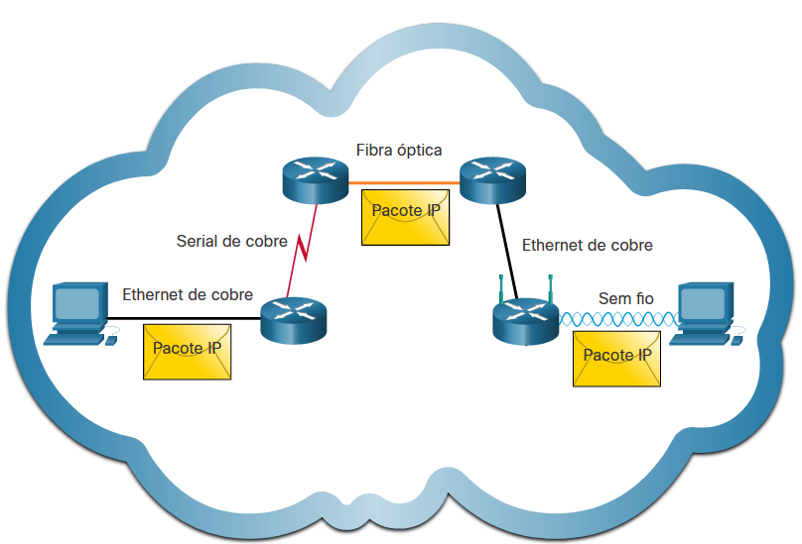

Os pacotes IP podem trafegar por diferentes meios físicos.

A camada de enlace de dados OSI é responsável por pegar um pacote IP e prepará-lo para transmissão pelo meio de comunicação. Isso significa que a entrega de pacotes IP não se limita a nenhum meio específico.

Há, no entanto, uma característica muito importante dos meios físicos que a camada de rede considera: o tamanho máximo da PDU que cada meio consegue transportar. Essa característica é chamada de unidade máxima de transmissão (maximum transmission unit - MTU). Parte das comunicações de controle entre a camada de enlace de dados e a camada de rede é a definição de um tamanho máximo para o pacote. A camada de enlace de dados passa o valor da MTU para a camada de rede. A camada de rede então determina o tamanho que os pacotes podem ter.

Em alguns casos, um dispositivo intermediário, geralmente um roteador, deve dividir um pacote IPv4 ao encaminhá-lo de um meio para outro com uma MTU menor. Esse processo é chamado fragmentação do pacote ou fragmentação. A fragmentação causa latência. Os pacotes IPv6 não podem ser fragmentados pelo roteador.

6.2.8

**Cabeçalho do Pacote IPv4**

O IPv4 é um dos principais protocolos de comunicação de camada de rede. O cabeçalho do pacote IPv4 é usado para garantir que esse pacote seja entregue para sua próxima parada no caminho para seu dispositivo final de destino.

O cabeçalho de um pacote IPv4 consiste em campos com informações importantes sobre o pacote. Esses campos contêm números binários que são examinados pelo processo da Camada 3.

6.2.9

## Campos do cabeçalho de pacote IPv4

Os valores binários de cada campo identificam várias configurações do pacote IP. Os diagramas de cabeçalho de protocolo, cuja leitura é feita da esquerda para a direita, de cima para baixo, disponibilizam uma visualização para consultar ao discutir os campos de protocolo. O diagrama de cabeçalho de protocolo IP na figura identifica os campos de um pacote IPv4.

nomes e comprimento de bits de campos em um cabeçalho de pacote IPv4

### Campos no cabeçalho do pacote IPv4

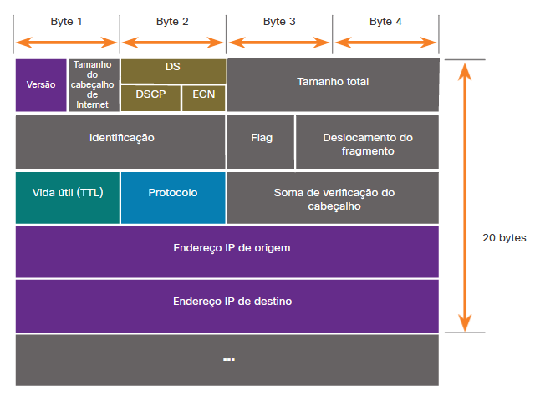

Campos significativos no cabeçalho IPv4 incluem o seguinte:

* **Versão -** Contém um valor binário de 4 bits definido como 0100 que identifica isso como um pacote IPv4.
* **Serviços diferenciados ou DiffServ (DS) -** Anteriormente chamado de campo tipo de serviço (ToS), o campo DS é um campo de 8 bits usado para determinar a prioridade de cada pacote. Os seis bits mais significativos do campo DiffServ são os bits do ponto de código de serviços diferenciados (DSCP) e os dois últimos são os bits de notificação de congestionamento explícita (ECN).
* **Tempo de vida (TTL) -** TTL contém um valor binário de 8 bits usado para limitar a vida útil de um pacote. O dispositivo de origem do pacote IPv4 define o valor TTL inicial. É diminuído em um cada vez que o pacote é processado por um roteador. Se o campo TTL for decrementado até zero, o roteador descartará o pacote e enviará uma mensagem ICMP de tempo excedido para o endereço IP de origem. Como o roteador decrementa o TTL de cada pacote, o roteador também deve recalcular a soma de verificação do cabeçalho.
* **Protocolo -** Este campo é usado para identificar o próximo nível de protocolo. O valor binário de 8 bits indica o tipo de carga de dados que o pacote está carregando, o que permite que a camada de rede transfira os dados para o protocolo apropriado das camadas superiores. Valores comuns incluem ICMP (1), TCP (6) e UDP (17). Checksum de * **cabeçalho —** Isso é usado para detectar corrupção no cabeçalho IPv4.
* **Endereço IPv4 de origem -** Contém um valor binário de 32 bits que representa o endereço IPv4 de origem do pacote. O endereço de origem IPv 4 é sempre um endereço unicast.
* **Endereço IPv4 de destino -** Contém um valor binário de 32 bits que representa o endereço IPv4 de destino do pacote. O endereço IPv4 destino é um endereço unicast, multicast, ou broadcast.

Os dois campos mais referenciados são os endereços IP de origem e destino. Esses campos identificam a procedência do pacote e para onde ele vai. Normalmente, esses endereços não mudam durante a viagem da origem ao destino.

Os campos Tamanho do Cabeçalho de Internet (IHL), Tamanho Total e Soma de Verificação do Cabeçalho servem para identificar e validar o pacote.

Outros campos são usados para reorganizar um pacote fragmentado. O pacote IPv4 usa especificamente os campos Identificação, Flags e Deslocamento do Fragmento para organizar os fragmentos. Um roteador pode precisar fragmentar um pacote IPv4 ao encaminhá-lo de um meio para outro com uma MTU menor.

Os campos Opções e Preenchimento raramente são usados e estão além do escopo deste módulo.

# Noções básicas de endereçamento IP

6.3.1

## Partes de Rede e de Host

Um endereço IPv4 é um endereço hierárquico de 32 bits, composto por uma parte da rede e uma parte do host. Ao determinar a parte da rede versus a parte do host, você deve observar o fluxo de 32 bits, conforme mostrado na figura.

O diagrama mostra o detalhamento de um endereço IPv4 nas partes de rede e host. O endereço IPv4 é 192.168.10.10. Abaixo, o endereço é convertido em 11000000 10101000 00001010 00001010. Uma linha rastreada mostra a seleção entre partes da rede e host. Isso ocorre após o terceiro octeto e o 24º bit.

### Endereço IPv4

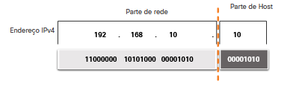

Os bits na parte de rede do endereço devem ser iguais em todos os dispositivos que residem na mesma rede. Os bits na parte de host do endereço devem ser exclusivos para identificar um host específico dentro de uma rede. Se dois hosts tiverem o mesmo padrão de bits na parte de rede especificada do fluxo de 32 bits, esses dois hosts residirão na mesma rede.

Mas como os hosts sabem qual parte dos 32 bits identifica a rede e qual identifica o host? Esse é o papel da máscara de sub-rede.

6.3.2

## A Máscara de Sub-Rede

Conforme mostrado na figura, atribuir um endereço IPv4 a um host requer o seguinte:

* **Endereço IPv4** - este é o endereço IPv4 exclusivo do host.
* **Máscara de sub-rede** – É usada para determinar a parte de rede de um endereço IPv4.

### Configuração IPv4 em um computador Windows

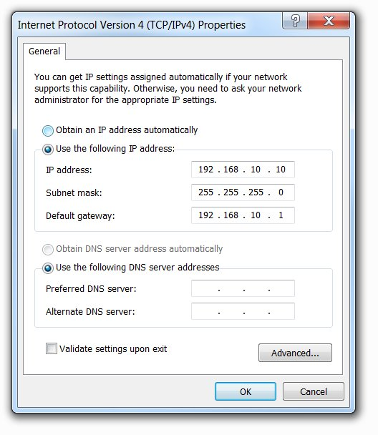

**Observação**: Um endereço IPv4 de gateway padrão é necessário para acessar redes remotas e os endereços IPv4 do servidor DNS são necessários para converter nomes de domínio em endereços IPv4.

A máscara de sub-rede IPv4 é usada para diferenciar a parte da rede da parte do host de um endereço IPv4. Quando um endereço IPv4 é atribuído a um dispositivo, a máscara de sub-rede é usada para determinar o endereço de rede do dispositivo. O endereço de rede representa todos os dispositivos na mesma rede.

A próxima figura mostra uma máscara de sub-rede de 32 bits em formatos decimais e binários pontilhados.

máscara de sub-rede de 255.255.255.0 no topo com a representação binária de 11111111 1111111 111111 0000000 abaixo; uma linha tracejada é desenhada após o terceiro octeto e o 24º bit

### Máscara de sub-rede

255 . 255 . 255 . 11111111 00000000 0 11111111

11111111

Máscara de sub-rede

Observe como a máscara de sub-rede é uma sequência consecutiva de 1 bits, seguida por uma sequência consecutiva de 0 bits.

Para identificar as partes da rede e do host de um endereço IPv4, a máscara de sub-rede é comparada com o endereço IPv4 bit por bit, da esquerda para a direita, conforme mostrado na figura.

A figura mostra um endereço IPv4, escrito em decimal com ponto e binário, com a máscara de sub-rede abaixo, também escrito em ponto decimal e binário, usado para mostrar a divisão entre a parte da rede e a parte do host do endereço. O endereço IPv4 é 192.168.10.10 que é convertido para 11000000 10101000 00001010 00001010. A máscara de sub-rede é 255.255.255.0 que é convertida para 11111111 111111 111111 00000000. Uma linha rastreada mostra uma seleção entre partes da rede e host. Isso ocorre após o terceiro octeto e 24º bit.

### Associando um endereço IPv4 à sua máscara de sub-rede

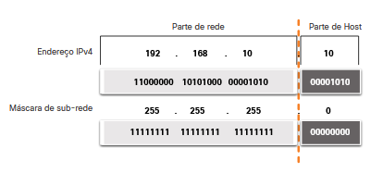

Observe que, na verdade, a máscara de sub-rede não contém a parte da rede ou host de um endereço IPv4, apenas informa ao computador onde procurar a parte do endereço IPv4 que é a parte da rede e qual parte é a parte do host.

O processo real usado para identificar a parte da rede e a parte de host é chamado de AND.

6.3.3

## Comprimento do Prefixo

Expressar os endereços de rede e os endereços de host com o endereço da máscara de sub-rede em decimal com pontos pode ser complicado. Felizmente, existe um método alternativo para identificar uma máscara de sub-rede, um método chamado comprimento do prefixo.

O comprimento do prefixo é o número de bits definido como 1 na máscara de sub-rede. Está escrito em "notação de barra", que é anotada por uma barra (/) seguida pelo número de bits definido como 1. Portanto, conte o número de bits da máscara de sub-rede e preceda-o com uma barra.

Consulte a tabela para exemplos. A primeira coluna lista várias máscaras de sub-rede que podem ser usadas com um endereço de host. A segunda coluna mostra o endereço binário de 32 bits convertido. A última coluna mostra o comprimento do prefixo resultante.

| Máscara de sub-rede Endereço de 32 bits Comprimento255.0.0.011111111.00000000.00000000.00000000/8255.255.0.011111111.11111111.00000000.00000000/16255.255.255.011111111.11111111.11111111.00000000/24255.255.255.12811111111.11111111.11111111.10000000/25255.255.255.19211111111.11111111.11111111.11000000/26255.255.255.22411111111.11111111.11111111.11100000/27255.255.255.24011111111.11111111.11111111.11110000/28255.255.255.24811111111.11111111.11111111.11111000/29255.255.255.25211111111.11111111.11111111.11111100/30 | | |
| --- | --- | --- |
| **Máscara de Sub-Rede** | **Endereço de 32 bits** | **Comprimento do Prefixo** |
| 255.0.0.0 | 11111111.00000000.00000000.00000000 | /8 |
| 255.255.0.0 | 11111111.11111111.00000000.00000000 | /16 |
| 255.255.255.0 | 11111111.11111111.11111111.00000000 | /24 |
| 255.255.255.128 | 11111111.11111111.11111111.10000000 | /25 |
| 255.255.255.192 | 11111111.11111111.11111111.11000000 | /26 |
| 255.255.255.224 | 11111111.11111111.11111111.11100000 | /27 |
| 255.255.255.240 | 11111111.11111111.11111111.11110000 | /28 |
| 255.255.255.248 | 11111111.11111111.11111111.11111000 | /29 |
| 255.255.255.252 | 11111111.11111111.11111111.11111100 | /30 |

**Observação** : Um endereço de rede também é conhecido como prefixo ou prefixo de rede. Portanto, o comprimento do prefixo é o número de 1 bits na máscara de sub-rede.

Ao representar um endereço IPv4 usando um comprimento de prefixo, o endereço IPv4 é gravado seguido do comprimento do prefixo sem espaços. Por exemplo, 192.168.10.10 255.255.255.0 seria gravado como 192.168.10.10/24. O uso de vários tipos de comprimentos do prefixo será discutido mais tarde. Por enquanto, o foco estará no prefixo /24 (ou seja, 255.255.255.0)

6.3.4

## Determinando a rede: Lógica AND

Um AND lógico é uma das três operações booleanas usadas na lógica booleana ou digital. As outras duas são OR e NOT. A operação AND é usada para determinar o endereço de rede.

AND lógico é a comparação de dois bits que produz os resultados mostrados abaixo. Observe como somente 1 AND 1 produz um 1. Qualquer outra combinação resulta em um 0.

* 1 E 1 = 1
* 0 E 1 = 0
* 1 E 0 = 0
* 0 E 0 = 0

**Observação** : Na lógica digital, 1 representa Verdadeiro e 0 representa Falso. Ao usar uma operação AND, ambos os valores de entrada devem ser Verdadeiro (1) para que o resultado seja Verdadeiro (1).

Para identificar o endereço de rede de um host IPv4, é feito um AND lógico, bit a bit, entre o endereço IPv4 e a máscara de sub-rede. Quando se usa AND entre o endereço e a máscara de sub-rede, o resultado é o endereço de rede.

Para ilustrar como AND é usado para descobrir um endereço de rede, considere um host com endereço IPv4 192.168.10.10 e máscara de sub-rede 255.255.255.0, conforme mostrado na figura:

* **Endereço de host IPv4 (192.168.10.10)** - O endereço IPv4 do host em formatos decimais pontilhados e binários.
* **Máscara de sub-rede (255.255.255.0)** - A máscara de sub-rede do host nos formatos decimal com pontos e binário.
* **Endereço de rede (192.168.10.0)** - A operação lógica AND entre o endereço IPv4 e a máscara de sub-rede resulta em um endereço de rede IPv4 mostrado nos formatos decimal com pontos e binário.

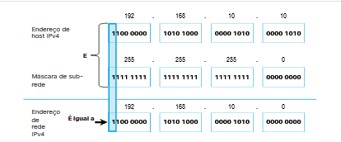

Usando a primeira sequência de bits como exemplo, observe que a operação E é executada no 1 bit do endereço do host com o 1 bit da máscara de sub-rede. Isso resulta em um bit 1 para o endereço de rede. 1 E 1 = 1.

A operação AND entre um endereço de host IPv4 e uma máscara de sub-rede resulta no endereço de rede IPv4 para este host. Neste exemplo, a operação AND entre o endereço de host 192.168.10.10 e a máscara de sub-rede 255.255.255.0 (/24) resulta no endereço de rede IPv4 192.168.10.0/24. Esta é uma operação IPv4 importante, pois informa ao host a qual rede pertence.

6.3.6

## Sub redes e domínos de Broadcast

A rede 192.168.10.0/24 pode suportar 254 hosts. Redes maiores, como 172.16.0.0/16, podem suportar muitos mais endereços de host (mais de 65.000). No entanto, isso pode potencialmente criar um domínio de Broadcast maior. Um problema desse tipo de domínio é que os hosts podem gerar broadcasts em excesso e afetar a rede de forma negativa. Na figura, a LAN 1 conecta 400 usuários que podem, cada um, gerar tráfego de broadcast. Tanto tráfego de broadcast pode retardar as operações da rede. Ele também pode tornar as operações do dispositivo mais lentas porque cada dispositivo deve aceitar e processar cada pacote de broadcast.

Um roteador, R1, está conectado a um switch via interface G0/0. O switch possui conexões com outros três switches. O domínio de broadcast consiste nos quatro switches e na interface do roteador à qual eles estão conectados. Isso é identificado como LAN1 com um endereço de 172.16.0.0/16. Uma conexão do roteador à Internet não está dentro do domínio de broacast.

### Um Domínio de Broadcast Grande

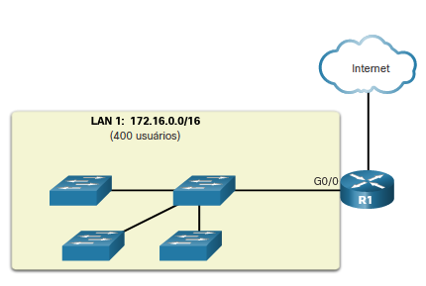

R1 G0/0

LAN 1: 172.16.0.0/16

Internet(400 usuários)

A solução é reduzir o tamanho da rede para criar domínios de broadcast menores em um processo denominado divisão em sub-redes. Os espaços de rede menores são chamados de sub-redes.

Na Figura 2, por exemplo, os 400 usuários da LAN 1 com endereço de rede 172.16.0.0 /16 foram divididos em duas sub-redes de 200 usuários cada: 172.16.0.0 /24 e 172.16.1.0 /24. Os broadcasts são propagados apenas dentro dos domínios de broadcast menores. Portanto, um broadcast em LAN 1 não se propagaria para LAN 2.

Observe como o comprimento do prefixo mudou de /16 para /24. Esta é a base da divisão em sub-redes: usar bits de host para criar sub-redes adicionais.

Um roteador, R1, está conectado a duas LANs que representam dois domínios de difusão diferentes. Conectado à esquerda via G0/0 é um switch que suporta 200 usuários em LAN 1 com um endereço de rede de 172.16.0.0/24. Conectado à direita via G0/1 é um switch que suporta 200 usuários em LAN 2 com um endereço de rede de 172.16.1.0/24.

### Comunicação entre Redes

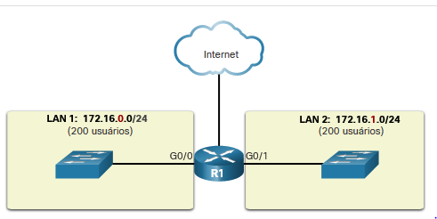

LAN 1: 172.16.0.0/24 LAN 2: 172.16.1.0/24 G0/1 R1

G0/0

Internet(200 usuários)(200 usuários)

**Observação**: os termos sub-rede e rede costumam ser usados de maneira intercambiável. A maioria das redes são uma sub-rede de um bloco de endereços maior.

A divisão em sub-redes reduz o tráfego total da rede e melhora seu desempenho. Ele também permite que um administrador implemente políticas de segurança que controlam quais sub-redes têm permissão para se comunicar entre si, por exemplo.

Há várias maneiras de usar sub-redes para gerenciar dispositivos de rede. Os administradores de rede podem agrupar dispositivos e serviços em sub-redes que podem ser determinadas por uma variedade de fatores.

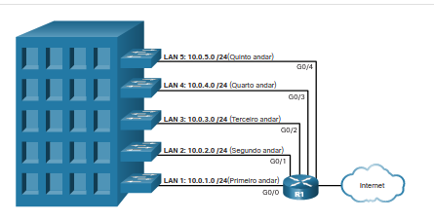

Um analista de segurança cibernética não precisa saber como segregar em sub-rede. No entanto, é importante saber o significado da máscara de sub-rede e que os hosts com endereços em sub-redes diferentes vêm de locais físicos ou virtuais diferentes em uma rede.

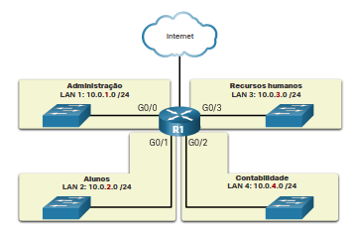

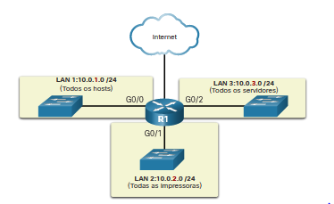

Quais duas afirmativas estão corretas sobre endereços IPv4? (Escolha duas.)

Ele contém uma parte do host

Ele contém uma parte do rede

Quais duas instruções estão corretas sobre uma máscara de sub-rede IPv4? (Escolha duas.)

Ele diferencia a parte da rede da parte do host de um endereço ipv4

Os bits 1 determinam a parte de rede de um endereço ipv4 e os 0 bits determinam a parte do host

Quais três declarações estão corretas sobre a operação AND? (Escolha três.)

A operação AND é executada entre um endereço ipv4 e uma máscara de sub-rede

1 0 resultados em um 0

El é usado para determinar as partes de rede e host de um endereço IPV4

Qual é o resultado de uma operação lógica AND de: 10.128.17.4 255.255.240.0?

O endereço de rede ipv4 de 10.128.26.0 255.255.240.0

6.4.1

## Classes de endereços IPv4 e máscaras de sub-rede padrão

Existem vários tipos e classes de endereços IPv4. Embora as classes de endereço estejam se tornando menos importantes na rede, elas ainda são usadas e referenciadas comumente na documentação da rede.

**Classes de endereços**

Em 1981, os endereços IPv4 de Internet eram atribuídos com um endereçamento classful (RFC 790) Os clientes estavam alocados em um endereço de rede em uma das três classes, A, B, ou C. A RFC dividiu os intervalos de unicast em classes específicas chamadas:

* **Classe A** (0.0.0.0/8 a 127.0.0.0/8) - Projetado para suportar redes extremamente grandes com mais de 16 milhões de endereços de host. Usava um prefixo fixo /8 com o primeiro octeto para endereços de rede e os três octetos restantes para endereços de host.
* **Classe B** (128.0.0.0 / 16 - 191.255.0.0 / 16) - Projetada para oferecer suporte às necessidades de redes de tamanho moderado a grande com até aproximadamente 65.000 endereços de host. Usava um prefixo fixo /16 com os dois octetos de mais alta ordem para endereços de rede e os dois octetos restantes para endereços de host.
* **Classe C** (192.0.0.0 / 24 - 223.255.255.0 / 24) - Projetado para oferecer suporte a pequenas redes com no máximo 254 hosts. Usava um prefixo fixo /24 com os primeiros três octetos para endereços de rede e o octeto restante para endereços de host.

**Observação**: Há também um bloco multicast de Classe D consistindo de 224.0.0.0 a 239.0.0.0 e um bloco de endereço experimental de Classe E consistindo de 240.0.0.0 - 255.0.0.0.

Como mostrado na figura, o sistema classful alocava 50% dos endereços IPv4 disponíveis para 128 redes de Classe A, 25% dos endereços para a Classe B, e a Classe C compartilhava os 25% restantes com as Classes D e E. Embora adequado na época, já que a Internet estava em expansão, obviamente esse método era um desperdício de endereços e esgotava o número de endereços de rede IPv4 disponíveis.

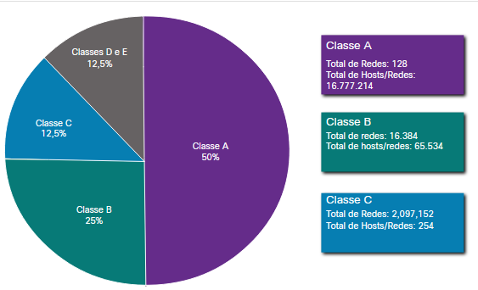

O endereçamento classful foi abandonado no fim dos anos de 1990 e substituído por um sistema mais moderno que não usa classe (classless). No entanto, como veremos mais tarde, o endereçamento sem classe era apenas uma solução temporária para o esgotamento de endereços IPv4.

6.4.2

## Endereços privados reservados

Os endereços IPv4 públicos são endereços roteados globalmente entre os roteadores ISP. No entanto, nem todos os endereços IPv4 disponíveis podem ser usados na Internet . Existem blocos de endereços (conhecidos como endereços privados) que são usados pela maioria das organizações para atribuir endereços IPv4 a hosts internos.

Em meados da década de 1990, os endereços IPv4 privados foram introduzidos devido ao esgotamento do espaço de endereços IPv4. Os endereços IPv4 privados são reservados e podem ser usados por uma rede interna.

Os blocos de endereços privados

* 10.0.0.0 /8 ou 10.0.0.0 para 10.255.255.255
* 172.16.0.0 /12 ou 172.16.0.0 a 172.31.255.255
* 192.168.0.0 /16 ou 192.168.0.0 a 192.168.255.255

É importante saber que os endereços desses blocos não são permitidos na Internet e devem ser filtrados (descartados) pelos roteadores de Internet. Por exemplo, na figura, os usuários das redes 1, 2 ou 3 estão enviando pacotes para destinos remotos. Os roteadores do ISP constatam que os endereços IPv4 origem nos pacotes são endereços privados e descartam os pacotes.

A figura mostra três redes separadas, rede 1 em 10 ponto 0 ponto 0 ponto 0/8, rede 2 em 172 ponto 16 ponto 0 ponto 0/16 e rede 3 em 192 ponto 168 ponto 0 ponto 0. Cada roteador de rede se conecta ao seu próprio roteador i s p. Os roteadores ISP estão conectados à Internet. As redes são endereçadas de modo privado. Na figura, cada roteador está enviando um pacote endereçado de modo privado para o roteador ISP. Cada roteador ISP tem um X vermelho sobre o link significando que o roteador não aceitará o pacote.

### Endereços privados não podem ser roteados pela Internet

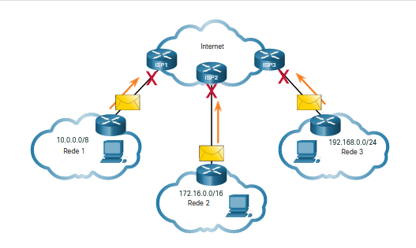

A maioria das organizações usa endereços IPv4 privados para seus hosts internos. No entanto, esses endereços da RFC 1918 não podem ser roteados na Internet e devem ser convertidos em um endereço IPv4 público. A NAT (conversão de endereços de rede) é usada para converter endereços IPv4 privados em endereços IPv4 públicos. Normalmente isso é feito no roteador que conecta a rede interna à rede do ISP.

Roteadores domésticos têm a mesma capacidade. Por exemplo, a maioria dos roteadores atribui endereços IPv4 a seus hosts com e sem fio com base no endereço privado 192.168.1.0 /24. A interface do roteador doméstico que se conecta à rede do provedor de serviços de Internet (ISP) geralmente recebe um endereço IPv4 público para usar na Internet.

# O gateway padrão

6.5.1

## Decisão de Encaminhamento do Host

Com IPv4 e IPv6, os pacotes são sempre criados no host de origem. O host de origem deve ser capaz de direcionar o pacote para o host de destino. Para fazer isso, os dispositivos finais do host criam sua própria tabela de roteamento. Este tópico discute como os dispositivos finais usam tabelas de roteamento.

Outra função da camada de rede é direcionar pacotes entre hosts. Um host pode enviar um pacote para o seguinte:

* **Próprio** - Um host pode executar ping em si mesmo enviando um pacote para um endereço IPv4 especial de 127.0.0.1 ou um endereço IPv6 :: / 1, conhecido como interface de loopback. O ping na interface de loopback testa a pilha de protocolos do TCP/IP no host.
* **Host local** - este é um host de destino que está na mesma rede local que o host de envio. Os hosts de origem e destino compartilham o mesmo endereço de rede.
* **Host remoto** - este é um host de destino em uma rede remota. Os hosts de origem e destino não compartilham o mesmo endereço de rede.

A figura ilustra a conexão PC1 a um host local na mesma rede e a um host remoto localizado em outra rede.

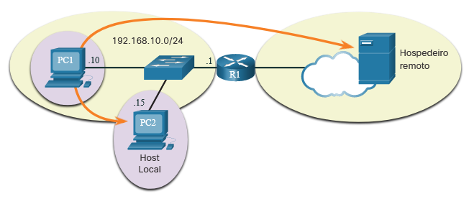

Se um pacote é destinado a um host local ou a um host remoto é determinado pelo dispositivo final de origem. O dispositivo final de origem determina se o endereço IP de destino está na mesma rede em que o próprio dispositivo de origem está. O método de determinação varia de acordo com a versão IP:

* **Em IPv4** - o dispositivo de origem usa sua própria máscara de sub-rede junto com seu próprio endereço IPv4 e o endereço IPv4 de destino para fazer essa determinação.
* **Em IPv6** - o roteador local anuncia o endereço da rede local (prefixo) para todos os dispositivos da rede.

Em uma rede doméstica ou comercial, você pode ter vários dispositivos com e sem fio interconectados usando um dispositivo intermediário, como um switch LAN ou um ponto de acesso sem fio (WAP). Este dispositivo intermediário fornece interconexões entre hosts locais na rede local. Os hosts locais podem interagir entre si e compartilhar informações sem a necessidade de dispositivos adicionais. Se um host estiver enviando um pacote para um dispositivo configurado com a mesma rede IP que o dispositivo host, o pacote será simplesmente encaminhado para fora da interface do host, através do dispositivo intermediário e diretamente ao dispositivo de destino.

Obviamente, na maioria das situações, queremos que nossos dispositivos possam se conectar além do segmento de rede local, como em outras residências, empresas e na Internet. Os dispositivos que estão além do segmento de rede local são conhecidos como hosts remotos. Quando um dispositivo de origem envia um pacote a um dispositivo de destino remoto, é necessária a ajuda de roteadores e do roteamento. O roteamento é o processo de identificação do melhor caminho até um destino. O roteador conectado ao segmento de rede local é conhecido como gateway padrão (default gateway).

6.5.2

**Gateway Padrão**

O gateway padrão é o dispositivo de rede (ou seja, roteador ou switch da Camada 3) que pode rotear o tráfego para outras redes. Comparando a rede com uma sala, o gateway padrão é a porta. Se você quiser ir para outra sala (rede), vai precisar encontrar essa porta.

Em uma rede, um gateway padrão geralmente é um roteador com esses recursos:

* Ele possui um endereço IP local no mesmo intervalo de endereços que outros hosts na rede local.
* Ele pode aceitar dados na rede local e encaminhar dados para fora da rede local.
* Ele direciona o tráfego para outras redes.

Um gateway padrão é necessário para enviar tráfego fora da rede local. O tráfego não pode ser encaminhado para fora da rede local se não houver gateway padrão, o endereço de gateway padrão não estiver configurado ou o gateway padrão estiver inativo.

6.5.3

## Um host direciona para o gateway padrão

Uma tabela de roteamento de host normalmente inclui um gateway padrão. No IPv4, o host recebe o endereço IPv4 do gateway padrão dinamicamente do DHCP (Dynamic Host Configuration Protocol) ou configurado manualmente. No IPv6, o roteador anuncia o endereço de gateway padrão ou o host pode ser configurado manualmente.

Na figura, PC1 e PC2 são configurados com o endereço IPv4 de 192.168.10.1 como o gateway padrão.

O diagrama mostra dois hosts, PC1 e PC2, conectados a um switch na rede 192.168.10.0/24, a rota de rede local. O switch é conectado a um roteador, R1, que é conectado à nuvem que representa redes remotas. PC1 tem um endereço de .10, PC2 tem um endereço de .15 e a interface do roteador à qual o switch está conectado tem um endereço de .1. Os PCs, o switch e a interface do roteador têm uma conexão direta.

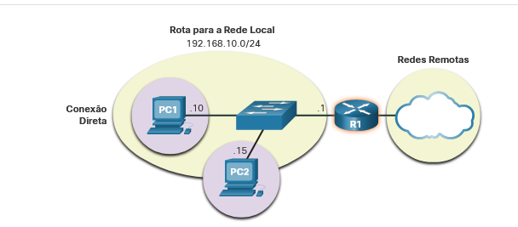

A configuração do gateway padrão cria uma rota padrão na tabela de roteamento do computador. Uma rota padrão é a rota ou o caminho que o computador usa quando tenta entrar em contato com uma rede remota.

Tanto PC1 quanto PC2 terão uma rota padrão para enviar todo o tráfego destinado a redes remotas para R1.

6.5.4

## Tabelas de Roteamento dos Hosts

Em um host do Windows, o comando **route print** ou **netstat -r** pode ser usado para exibir a tabela de roteamento do host. Ambos os comandos geram a mesma saída. O resultado pode parecer confuso no começo, mas é bastante simples de entender.

A figura exibe uma topologia de exemplo e a saída gerada pelo **netstat –r** comando.

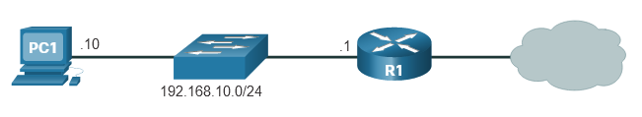

O diagrama mostra uma topologia de rede que consiste em um host, PC1, conectado a um switch na rede 192.168.10.0/24. O switch está conectado a um roteador, R1, que é então conectado à nuvem. O PC1 tem um endereço de 0,10 e a interface do roteador à qual o switch está conectado tem um endereço de .1.

192.168.10.0/24 .10 .1 PC1

R1

### Tabela de Roteamento IPv4 de PC1

C:\Users\PC1 > **netstat -r**

IPv4 Route Table

=======================================================================================

Active Routes:

Network Destination Netmask Gateway Interface Metric

0.0.0.0 0.0.0 192.168.10.1 192.168.10.10 25

127.0.0.0 255.0.0.0 No link 127.0.0.1 306

127.0.0.1 255.255.255.255 On-Link 127.0.0.1 306

127.255.255.255 255.255.255 On-Link 127.0.0.1 306

192.168.10.0 255.255.255.0 No link 192.168.10.10 281

192.168.10.10 255.255.255.255 On-Link 192.168.10.10 281

192.168.10.255 255.255.255.255 On-Link 192.168.10.10 281

224.0.0.0 240.0.0.0 No link 127.0.0.1 306

224.0.0.0 240.0.0.0 No link 192.168.10.10 281

255.255.255.255 255.255.255.255 On-link 127.0.0.1 306

255.255.255.255 255.255.255 On-Link 192.168.10.10 281

**Observação**: a saída exibe apenas a tabela de rotas IPv4.

A inserção do comando **netstat -r** ou o comando equivalente **route print** exibe três seções relacionadas às conexões de rede TCP / IP atuais:

* **Lista de interface** - lista o endereço de controle de acesso à mídia (MAC) e o número de interface atribuído de cada interface com capacidade de rede no host, incluindo adaptadores Ethernet, Wi-Fi e Bluetooth.
* **Tabela de rotas IPv4** - lista todas as rotas IPv4 conhecidas, incluindo conexões diretas, rede local e rotas padrão locais.
* **Tabela de rotas IPv6** - lista todas as rotas IPv6 conhecidas, incluindo conexões diretas, rede local e rotas padrão locais.

Qual declaração sobre decisões de encaminhamento de host é verdadeira?

Os hosts locais podem se alcançar sem a necessidade de um roteador

Qual a instrução de gateway padrão é verdadeira?

O endereço do gateway padrão é o endereço IP do roteador na rede local

Quais dois comandos podem ser inseridos em um host Windows para exibir sua tabela de roteamento ipv4 e ipv6 (Escolha duas)

Netstat –r

Route print

# IPv6

6.6.1

## Necessidade de IPv6

Você já sabe que o IPv4 está ficando sem endereços. É por isso que você precisa aprender sobre IPv6.

Projetado para ser o sucessor do IPv4, o IPv6 tem um maior espaço de endereços de 128 bits, fornecendo 340 undecilhões de endereços (340 seguido por 36 zeros). No entanto, o IPv6 é mais do que apenas endereços maiores.

Quando a IETF começou o desenvolvimento de um sucessor para o IPv4, aproveitou para corrigir as limitações do IPv4 e incluir aprimoramentos. Um exemplo é o ICMPv6 (Internet Control Message Protocol versão 6), que inclui a resolução de endereços e a configuração automática de endereços, não encontradas no ICMP para IPv4 (ICMPv4).

A redução do espaço de endereços IPv4 tem sido o principal fator para migrar para o IPv6. À medida que África, Ásia e outras áreas do mundo ficarem mais conectadas à Internet, não haverá endereços IPv4 suficientes para acomodar esse crescimento. Conforme mostra a figura, quatro dos cinco RIRs estão com endereços IPv4 esgotados.

O gráfico mostra um mapa global dos cinco registros regionais da internet e há datas de exaustão IPv4. A data de exaustão do ARINs IPv4 é julho de 2015, os dados de exaustão do RIPE NCCs são setembro de 2012, a data de exaustão das APNICs é junho de 2014, a data de exaustão de LACNICs é abril de 2011 e a data de exaustão projetada pela AFRINICs é 2020.

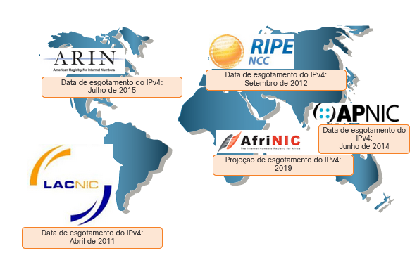

O IPv4 tem um máximo teórico de 4,3 bilhões de endereços. Combinados à NAT (tradução de endereços de rede), os endereços privados foram imprescindíveis para retardar a redução do espaço de endereços IPv4. No entanto, o NAT é problemático para muitos aplicativos, cria latência e possui limitações que impedem severamente as comunicações ponto a ponto.

Com o número cada vez maior de dispositivos móveis, os provedores móveis têm liderado o caminho com a transição para o IPv6. Os dois principais provedores de telefonia móvel nos Estados Unidos relatam que mais de 90% de seu tráfego usa IPv6.

A maioria dos principais ISPs e provedores de conteúdo, como YouTube, Facebook e NetFlix, também fizeram a transição. Muitas empresas como Microsoft, Facebook e LinkedIn estão fazendo transição para IPv6 somente internamente. Em 2018, a ISP Comcast de banda larga relatou uma implantação de mais de 65% e a British Sky Broadcasting mais de 86%.

**⁪Internet das Coisas**

A internet de hoje é significativamente diferente da internet das últimas décadas. A internet de hoje é mais do que e-mail, páginas da web e transferências de arquivos entre computadores. A Internet em evolução está se tornando uma Internet das Coisas (IoT). Os únicos dispositivos que acessam a Internet não serão mais computadores, tablets e smartphones. Os dispositivos equipados com sensor e prontos para a Internet de amanhã incluirão tudo, desde automóveis e dispositivos biomédicos, até eletrodomésticos e ecossistemas naturais.

Com uma população cada vez maior na Internet, espaço de endereços IPv4 limitado, problemas com NAT e uma Internet das Coisas, chegou o momento de iniciar a transição para o IPv6.

6.6.2

## Formatos de Endereço IPv6

O primeiro passo para aprender sobre IPv6 em redes é entender a forma como um endereço IPv6 é escrito e formatado. Os endereços IPv6 são muito maiores do que os endereços IPv4, razão pela qual é improvável que fiquemos sem eles.

Os endereços IPv6 têm 128 bits e são escritos como uma sequência de valores hexadecimais. Cada 4 bits são representados por um único dígito hexadecimal, totalizando 32 valores hexadecimais, como mostra a Figura 1. Os endereços IPv6 não diferenciam maiúsculas e minúsculas e podem ser escritos tanto em minúsculas como em maiúsculas.

### Segmentos ou Hextets de 16 bits

X : X : X : X : X : X : X : X 0000 0000 0000 0000 0000 0000 0000 0000 ffff ffff ffff ffff ffff ffff ffff ffff : : : : : : : 1111 1111 1111 1111 0000 0000 0000

0000

4 dígitos hexadecimais = 16 dígitos bináriosatéatéatéatéatéatéatéatéatéatéatéaté

**Formato Preferencial**

Como mostrado na Figura 1, o formato preferencial para escrever um endereço IPv6 é x: x: x: x: x: x: x: x, com cada “x” consistindo de quatro valores hexadecimais. O termo octeto refere-se aos oito bits de um endereço IPv4. No IPv6, um hexteto é o termo não oficial usado para se referir a um segmento de 16 bits ou quatro valores hexadecimais. Cada “x” equivale a um único hexteto, 16 bits ou quatro dígitos hexadecimais.

Formato preferencial significa que o endereço IPv6 é gravado usando todos os 32 dígitos hexadecimais. Isso não significa necessariamente que é o método ideal para representar o endereço IPv6. Existem duas regras que ajudam a reduzir o número de dígitos necessários para representar um endereço IPv6.

A Figura 3 tem exemplos de endereços IPv6 no formato preferencial.

2001 : 0db8 : 0000 : 1111 : 0000 : 0000 : 0000: 0200   
 2001 : 0db8 : 0000 : 00a3 : abcd : 0000 : 0000: 1234   
 2001 : 0db8 : 000a : 0001 : c012 : 9aff : fe9a: 19ac   
 2001 : 0db8 : aaaa : 0001 : 0000 : 0000 : 0000: 0000   
 fe80 : 0000 : 0000 : 0000 : 0123 : 4567 : 89ab: cdef   
 fe80 : 0000 : 0000 : 0000 : 0000 : 0000 : 0000: 0001   
 fe80 : 0000 : 0000 : 0000 : c012 : 9aff : fe9a: 19ac   
 fe80 : 0000 : 0000 : 0000 : 0123 : 4567 : 89ab: cdef   
 0000 : 0000 : 0000 : 0000 : 0000 : 0000 : 0000: 0001   
 0000 : 0000 : 0000 : 0000 : 0000 : 0000 : 0000: 0000

6.6.3

## Regra 1 - omitir zeros à esquerda

A primeira regra para ajudar a reduzir a notação de endereços IPv6 é omitir os 0s (zeros) à esquerda de qualquer seção de 16 bits ou hexteto. Aqui estão quatro exemplos de maneiras de omitir zeros à esquerda:

* 01AB pode ser representado como 1AB
* 09f0 pode ser representado como 9f0
* 0a00 pode ser representado como a00
* 00ab pode ser representado como ab

Essa regra se aplica somente aos 0s à esquerda, e NÃO aos 0s à direita. Caso contrário, o endereço ficaria ambíguo. Por exemplo, o hexteto “abc” poderia ser “0abc” ou “abc0”, mas essas duas representações não se referem ao mesmo valor.

| TypeFormatPreferred2001 : 0db8 : 0000 : 1111 : 0000 : 0000 : 0000 : 0200No leading 0s2001 : db8 : 0 : 1111 : 0 : 0 : 0 : 200Preferred2001 : 0db8 : 0000 : 00a3 : ab00 : 0ab0 : 00ab : 1234No leading 0s2001 : db8 : 0 : a3 : ab00 : ab0 : ab : 1234Preferred2001 : 0db8 : 000a : 0001 : c012 : 90ff : fe90 : 0001No leading 0s2001 : db8 : a : 1 : c012 : 90ff : fe90 : 1Preferred2001 : 0db8 : aaaa : 0001 : 0000 : 0000 : 0000 : 0000No leading 0s2001 : db8 : aaaa : 1 : 0 : 0 : 0 : 0Preferredfe80 : 0000 : 0000 : 0000 : 0123 : 4567 : 89ab : cdefNo leading 0sfe80 : 0 : 0 : 0 : 123 : 4567 : 89ab : cdefPreferredfe80 : 0000 : 0000 : 0000 : 0000 : 0000 : 0000 : 0001No leading 0sfe80 : 0 : 0 : 0 : 0 : 0 : 0 : 1Preferred0000 : 0000 : 0000 : 0000 : 0000 : 0000 : 0000 : 0001No leading 0s 0 : 0 : 0 : 0 : 0 : 0 : 0 : 1Preferred0000 : 0000 : 0000 : 0000 : 0000 : 0000 : 0000 : 0000No leading 0s 0 : 0 : 0 : 0 : 0 : 0 : 0 : 0 | |
| --- | --- |
| **Tipo** | **Formatar** |
| Preferencial | 2001 : **0**db8 : **000**0 : 1111 : **000**0 : **000**0 : **000**0 : **0**200 |
| Nenhum 0 à esquerda | 2001 : db8 : 0 : 1111 : 0 : 0 : 0 : 200 |
|  |  |
|  |  |
| Preferencial | 2001 : **0**db8 : **000**0 : **00**a3 : ab00 : **0**ab0 : **00**ab : 1234 |
| Nenhum 0 à esquerda | 2001 : db8 : 0 : a3 : ab00 : ab0 : ab : 1234 |
|  |  |
|  |  |
| Preferencial | 2001 : **0**db8 : **000**a : **000**1 : c012 : 90ff : fe90 : **000**1 |
| Nenhum 0 à esquerda | 2001 : db8 : a : 1 : c012 : 90ff : fe90 : 1 |
|  |  |
|  |  |
| Preferencial | 2001 : **0**db8 : aaaa : **000**1 : **000**0 : **000**0 : **000**0 : **000**0 |
| Nenhum 0 à esquerda | 2001 : db8 : aaaa : 1 : 0 : 0 : 0 : 0 |
|  |  |
|  |  |
| Preferencial | fe80 : **000**0 : **000**0 : **000**0 : **0**123 : 4567 : 89ab : cdef |
| Nenhum 0 à esquerda | fe80 : 0 : 0 : 0 : 123 : 4567 : 89ab : cdef |
|  |  |
|  |  |
| Preferencial | fe80 : **000**0 : **000**0 : **000**0 : **000**0 : **000**0 : **000**0 : **000**1 |
| Nenhum 0 à esquerda | fe80 : 0 : 0 : 0 : 0 : 0 : 0 : 1 |
|  |  |
|  |  |
| Preferencial | **000**0 : **000**0 : **000**0 : **000**0 : **000**0 : **000**0 : **000**0 : **000**1 |
| Nenhum 0 à esquerda | 0 : 0 : 0 : 0 : 0 : 0 : 0 : 1 |
|  |  |
|  |  |
| Preferencial | **000**0 : **000**0 : **000**0 : **000**0 : **000**0 : **000**0 : **000**0 : **000**0 |
| Nenhum 0 à esquerda | 0 : 0 : 0 : 0 : 0 : 0 : 0 : 0 |

6.6.4

## Regra 2 - dois pontos duplos

A segunda regra para ajudar a reduzir a notação de endereços IPv6 é que o uso de dois-pontos duplo (::) pode substituir uma única sequência contígua de um ou mais segmentos de 16 bits (hextetos) compostos exclusivamente por 0s. Por exemplo, 2001:db8:cafe: 1:0:0:0:1 (0s iniciais omitidos) poderia ser representado como 2001:db8:cafe:1::1. O dois-pontos duplos (::) é usado no lugar dos três hextets all-0 (0:0:0).

Os dois-pontos em dobro (::) só podem ser usados uma vez em um endereço; caso contrário, haveria mais de um endereço resultante possível. Quando associada à técnica de omissão dos 0s à esquerda, a notação de endereço IPv6 pode ser bastante reduzida. É o chamado formato compactado.

Aqui está um exemplo do uso incorreto de dois pontos: 2001:db8::abcd::1234.

O dois-pontos duplo é usado duas vezes no exemplo acima. Aqui estão as possíveis expansões deste endereço de formato compactado incorreto:

* 2001:db8::abcd:0000:0000:1234
* 2001:db8::abcd:0000:0000:0000:1234
* 2001:db8:0000:abcd::1234
* 2001:db8:0000:0000:abcd::1234

Se um endereço tiver mais de uma cadeia contígua de todos os hextets 0, a prática recomendada é usar dois pontos duplos (::) na cadeia mais longa. Se as strings forem iguais, a primeira string deve usar dois pontos duplos (::).

| TypeFormatPreferred2001 : 0db8 : 0000 : 1111 : 0000 : 0000 : 0000 : 0200Compressed/spaces2001 : db8 : 0 : 1111 : : 200Compressed2001:db8:0:1111::200Preferred2001 : 0db8 : 0000 : 0000 : ab00 : 0000 : 0000 : 0000Compressed/spaces2001 : db8 : 0 : 0 : ab00 :: Compressed2001:db8:0:0:ab00::Preferred2001 : 0db8 : aaaa : 0001 : 0000 : 0000 : 0000 : 0000Compressed/spaces2001 : db8 : aaaa : 1 ::Compressed2001:db8:aaaa:1::Preferredfe80 : 0000 : 0000 : 0000 : 0123 : 4567 : 89ab : cdefCompressed/spacesfe80 : : 123 : 4567 : 89ab : cdefCompressedfe80::123:4567:89ab:cdefPreferredfe80 : 0000 : 0000 : 0000 : 0000 : 0000 : 0000 : 0001Compressed/spacesfe80 : : 1Compressedfe80::0Preferred0000 : 0000 : 0000 : 0000 : 0000 : 0000 : 0000 : 0001Compressed/spaces:: 1Compressed::1Preferred0000 : 0000 : 0000 : 0000 : 0000 : 0000 : 0000 : 0000Compressed/spaces::Compressed:: | |
| --- | --- |
| **Tipo** | **Formatar** |
| Preferêncial | 2001 : **0**db8 : **000**0 : 1111 : **0000** : **0000** : **0000** : **0**200 |
| Compressados/espaços | 2001 : db8 : 0 : 1111 : : 200 |
| Compactado | 2001:db8:0:1111::200 |
|  |  |
| Preferencial | 2001 : **0**db8 : **000**0 : **000**0 : ab00 : **0000** : **0000** : **0000** |
| Compressados/espaços | 2001 : db8 : 0 : 0 : ab00 :: |
| Compactado | 2001:db8:0:0:ab00:: |
|  |  |
| Preferencial | 2001 : **0**db8 : aaaa : **000**1 : **0000** : **0000** : **0000** : **0000** |
| Compressados/espaços | 2001 : db8 : aaaa : 1 :: |
| Compactado | 2001:db8:aaaa:1:: |
|  |  |
| Preferencial | fe80 : **0000** : **0000** : **0000** : **0**123 : 4567 : 89ab : cdef |
| Compressados/espaços | fe80 : : 123 : 4567 : 89ab : cdef |
| Compactado | fe80::123:4567:89ab:cdef |
|  |  |
| Preferencial | fe80 : **0000** : **0000** : **0000** : **0000** : **0000** : **0000** : **000**1 |
| Compressados/espaços | fe80 : : 1 |
| Compactado | fe80::0 |
|  |  |
| Preferencial | **0000** : **0000** : **0000** : **0000** : **0000** : **0000** : **0000** : **000**1 |
| Compressados/espaços | :: 1 |
| Compactado | ::1 |
|  |  |
| Preferencial | **0000** : **0000** : **0000** : **0000** : **0000** : **0000** : **0000** : **0000** |
| Compressados/espaços | :: |
| Compactado | :: |

6.6.5

## Comprimento do Prefixo IPv6

Lembre-se de que o prefixo (a parte de rede) de um endereço IPv4 pode ser identificado pelo comprimento do prefixo (notação em barra) ou por uma máscara de sub-rede decimal com pontos. Por exemplo, o endereço IPv4 192.168.1.10 com máscara de sub-rede decimal com pontos 255.255.255.0 é equivalente a 192.168.1.10/24.

No IPv4 o /24 é chamado de prefixo. No IPv6 é chamado de comprimento do prefixo. O IPv6 não usa a notação decimal com pontos da máscara de sub-rede. Como o IPv4, o comprimento do prefixo é representado na notação de barra e é usado para indicar a parte da rede de um endereço IPv6.

O comprimento do prefixo pode variar de 0 a 128. O comprimento do prefixo IPv6 recomendado para LANs e a maioria dos outros tipos de redes é /64, conforme mostrado na figura.

O gráfico mostra um endereço IPv6 dividido em um prefixo de 64 bits e um ID de interface de 64 bits. O prefixo de 64 bits é 2001:0db8:000a:0000. O ID da interface de 64 bits é 0000:0000:0000:0000.

### Comprimento do Prefixo IPv6

PrefixoID da interface0000:0000:0000:00002001:0db8:000a:000064 bits64 bitsExemplo: 2001:db8:a::/64

Isso significa que o prefixo ou a parte de rede do endereço é de 64 bits, restando outros 64 bits para a ID da interface (parte de host) do endereço.

É altamente recomendável usar um ID de interface de 64 bits para a maioria das redes. Isso ocorre porque a configuração automática de endereço sem estado (SLAAC) usa 64 bits para o ID de interface. Também facilita a criação e o gerenciamento de sub-redes.

# Resumo de protocolo Ethernet e IP

6.7.1

## O que aprendi neste módulo?

**Ethernet**

Ethernet e LAN sem fio (WLANs) são as duas tecnologias LAN mais populares. A Ethernet opera nas camadas físicas e de link de dados do modelo OSI e são definidas nas normas IEEE 802.2 e 802.3. Ethernet suporta larguras de banda de 10 Mbps a 100.000 Mbps. É importante conhecer os campos de quadro Ethernet. Um endereço MAC Ethernet é um valor binário de 48 bits expresso como 12 dígitos hexadecimais (4 bits por dígito hexadecimal). O endereço MAC pode ser representado usando traços, dois-pontos ou pontos entre os grupos de dígitos.

**IPv4**

Os protocolos de camada de rede permitem que os dispositivos finais troquem dados entre redes e internet. IP versão 4 (IPv4) e IP versão 6 (IPv6) são os principais protocolos de comunicação de camada de rede. Para realizar comunicações ponta a ponta através dos limites da rede, os protocolos da camada de rede executam quatro operações básicas: endereçamento de dispositivos finais, encapsulamento, roteamento e descapsulamento. O IP encapsula o segmento da camada de transporte adicionando um cabeçalho IP que é usado para entregar o pacote, que é examinado pelos dispositivos da Camada 3 (ou seja, roteadores e switches da Camada 3), para chegar ao host de destino. IP é sem conexão, melhor esforço e independente de mídia. É importante estar familiarizado com a estrutura do pacote IP.

**Noções básicas de endereçamento IP**

Um endereço IPv4 é um endereço hierárquico de 32 bits, composto por uma parte da rede e uma parte do host. Os bits na parte de rede do endereço devem ser iguais em todos os dispositivos que residem na mesma rede. Os bits na parte de host do endereço devem ser exclusivos para identificar um host específico dentro de uma rede. Um host recebe um endereço IPv4 e uma máscara de sub-rede. A máscara de sub-rede IPv4 é usada para diferenciar a parte da rede da parte do host de um endereço IPv4. O endereço de rede representa todos os dispositivos na mesma rede. O comprimento do prefixo é o número de bits definidos como 1 na máscara de sub-rede. É escrito em “notação de barra”, que é indicada por uma barra (/) seguida pelo número de bits definido como 1. O processo usado para identificar a parte da rede e a parte do host é denominado AND. A sub-rede cria domínios de difusão menores para reduzir o tráfego geral da rede, melhorar o desempenho da rede e implementar políticas de segurança. As sub-redes podem ser usadas para agrupar dispositivos por local, departamento ou tipo de dispositivo.

**Tipos de endereços IPv4**

As primeiras implementações do IPv4 forneceram endereços de rede roteáveis globalmente baseados no sistema clássico usando Classe A, Classe B e Classe C, cada um com diferentes intervalos de endereços IP. No entanto, o sistema de endereçamento clássico era defeituoso e rapidamente esgotado endereços de rede disponíveis e, portanto, foi substituído pelo sistema de endereçamento sem classes. Existem endereços IPv4 públicos e endereços IPv4 privados. Os endereços privados devem ser usados por organizações e não são propagados na internet. Existem três blocos de endereços privados disponíveis.

**O gateway padrão**

Se um pacote é destinado a um host local ou a um host remoto é determinado pelo dispositivo final de origem. Em redes IPv4, o dispositivo de origem usa sua própria máscara de sub-rede junto com seu próprio endereço IPv4 e o endereço IPv4 de destino para fazer essa determinação. Em uma rede IPv6, o roteador local anuncia o endereço da rede local (prefixo) para todos os dispositivos da rede. O roteador conectado ao segmento de rede local é conhecido como gateway padrão. Ele possui um endereço IP local no mesmo intervalo de endereços que outros hosts na rede local. Ele pode aceitar dados na rede local e encaminhar dados para fora da rede local. Ele também roteia o tráfego para outras redes. Uma rota padrão é a rota ou o caminho que o computador usa quando tenta entrar em contato com uma rede remota. Em um host do Windows, o comando **route print** ou **netstat -r** pode ser usado para exibir a tabela de roteamento do host.

**IPv6**

Um endereço IPv6 é um endereço hierárquico de 128 bits. O espaço de endereço de 128 bits fornece um pool muito maior de endereços IP disponíveis publicamente (ou seja, 340 undecillion) do que IPv4 (ou seja, 4,3 bilhões). O IPv6 também inclui o Internet Control Message Protocol versão 6 (ICMPv6), que fornece resolução de endereço e configuração automática de endereço. Esses recursos não são encontrados no ICMPv4. Os endereços IPv6 são escritos como uma string de valores hexadecimais. A cada quatro bits é representado por um único dígito hexadecimal; para um total de 32 valores hexadecimais. Existem duas regras que ajudam a reduzir o número de dígitos necessários para representar um endereço IPv6. A primeira regra é omitir os 0s (zeros) iniciais em qualquer hexteto. A segunda regra é que dois pontos duplos (: :) podem substituir qualquer string única contígua de um ou mais hextetos de 16 bits que consistem em todos os zeros. IPv6 usa o comprimento do prefixo em notação de barra para indicar a parte da rede de um endereço IPv6. O comprimento do prefixo pode variar de 0 a 128. O comprimento recomendado do prefixo IPv6 para LANs e a maioria dos outros tipos de redes é / 64. Isso ocorre porque a configuração automática de endereço sem estado (SLAAC) usa 64 bits para o ID de interface. Também facilita a criação e o gerenciamento de sub-redes.

6.7.2

Módulo 6: Teste de protocolo Ethernet e IP

Quais duas características descrevem a tecnologia Ethernet? (Escolha duas.)

É suportado pelos padrões IEEE 802.3

Ele usa o método e controle de acesso CSMA/CD

Tópico 6.1.0 - O padrão Ethernet 802.3 especifica que uma rede implementa o método de controle de acesso CSMA / CD.

Quais são os serviços fornecidos pela camada de rede do modelo OSI? (Escolha duas.)

Tópico 6.2.0 - A camada de rede do modelo OSI fornece vários serviços para permitir a comunicação entre dispositivos:

endereçamento

encapsulamento

roteamento

desencapsulamento

Detecção de erro, colocação de quadros no meio físico e detecção de colisão são funções da camada de enlace de dados.

Roteamento de pacotes em direção ao destino

Encapsulamento de PDUs da camada de transporte

Como os hosts garantem que seus pacotes sejam direcionados para o destino correto da rede?

Eles precisam manter sua própria tabela e roteamento local que contém uma rota para a interface de loopack, uma rota de rede local e uma rota padrão remota.

Tópico 6.5.0 - Os hosts devem manter sua própria tabela de roteamento local para garantir que os pacotes da camada de rede sejam direcionados à rede de destino correta. Esta tabela local normalmente contém uma rota para a interface de loopback, uma rota para a rede à qual o host está conectado e uma rota padrão local, que representa a rota que os pacotes devem tomar para alcançar todos os endereços de rede remotos.

Um técnico usa o comando ping 127.0.0.1. O que o técnico está testando?

A pilha TCP/IP em um host de rede

Tópico 6.4.0 - 127.0.0.1 é o endereço de loopback local em qualquer dispositivo de rede TCP/IP. Fazendo ping neste endereço, o técnico está verificando a pilha do protocolo TCP / IP naquele dispositivo específico.

Qual é o formato compactado correto do endereço IPv6 2001:0db8:eeff:000a:0000:0000:0000:0001?

2001:db8:eeff:a::1

Tópico 6.6.0 - Existem duas regras para compactação de endereços IPv6. Regra 1: os zeros iniciais em qualquer hexteto podem ser removidos. Regra 2: os hextextos contíguos iguais a zero podem ser compactados em dois pontos duplo. A regra dois só pode ser aplicada uma vez.

Qual função ou operação é executada pela subcamada LLC?

Ele se comunica com camadas de protocolo superiores

Tópico 6.1.0 - A subcamada Ethernet LLC tem a responsabilidade de lidar com a comunicação entre as camadas superiores e inferiores da pilha de protocolos. O LLC é implementado em software e se comunica com as camadas superiores do aplicativo para fazer a transição do pacote para as camadas inferiores para entrega.

Quantos endereços IP úteis estão disponíveis na rede 192.168.1.0/27?

1) 32 – 27 = 5; 2) 2 ^ 5 – 2 = 30

Tópico 6.3.0 - A máscara A / 27 é igual a 255.255.255.224. Restam 5 bits de host. Com 5 bits de host, é possível obter 32 endereços IP, porém um endereço representa o número de sub-rede e outro representa o endereço de broadcast. Sendo assim, 30 endereços podem ser atribuídos a dispositivos de rede.

At the top is a screen capture with the following words: Ethernet adapter Local Area Connection: Connection-specific DNS Suffix: launchmodem.com IP Address: 192.168.1.95 Subnet Mask: 255.255.255.0 Default Gateway: 192.168.1.254. Under these words from left bottom to right top is the following: PC2 is connected with a straight line to Switch2. Switch2 connects with a straight line to Router2. Router2 has a line that extends into a cloud. Out of the cloud is a line that attaches to Router1. Router1 also has a straight line to connect to Switch1. Switch1 has a straight line that attaches to PC1.

É o endereço IP da interface Router 1 que conecta PC1 a outros dispositivos na mesma LAN

Consulte a figura. Considere a configuração do endereço IP mostrada a partir do PC1. Qual é a descrição do endereço do gateway padrão?

Tópico 6.5.0 - O gateway padrão é usado para rotear pacotes destinados a redes remotas. O endereço IP do gateway padrão é o endereço do primeiro dispositivo da Camada 3 (a interface do roteador) que se conecta à mesma rede.

Para que é utilizado o comando netstat -r?

Para exibir a tabla de roteamento do host

Tópico 6.5.0 - O comando netstat -r exibe a tabela de roteamento do host para verificar as rotas e os custos que um computador usa para se comunicar com determinadas redes.

Um dispositivo tem um endereço IPv6 2001:0DB8:75a3:0214:0607:1234:aa10:ba01 /64. Qual é a identificação de host do dispositivo?

0607:1234:aa10:ba01

Tópico 6.6.0 - Um endereço IPv6 é composto de 128 bits que são representados como oito blocos de quatro dígitos hexadecimais que são chamados de hextetos. Como cada dígito hexadecimal representa quatro bits, cada hexteto representa 16 bits. O prefixo de rede /64 indica que os primeiros 64 bits, ou os primeiros quatro hextetos, representam a porção de rede do endereço. Como há 128 bits em um endereço IPv6, isso deixa os últimos 64 bits, ou os últimos quatro hextetos, para representar a identificação do host. O valor dos últimos quatro hextetos é 0607:1234:aa10:ba01.

Qual afirmação descreve melhor um endereço MAC?

É um endereço físico atribuído a uma placa de rede Ethernt pelo fabricante

Tópico 6.1.0 - O endereço Media Access Control (MAC) é um endereço físico atribuído a cada NIC Ethernet pelos fabricantes. Tem 48 bits de comprimento. O endereço MAC é usado para identificar a origem e o destino em uma rede Ethernet local. Ele não pode ser roteado para redes remotas.

Por que um dispositivo da camada 3 executa um AND entre um endereço IP destino e a máscara de sub-rede?

Para identificar o endreço da rede destino

O tópico 6.3.0 - AND nos permite identificar o endereço de rede a partir do endereço IP e da máscara de rede.

Quais são duas características do IP? (Escolha duas.)

Opera independente do meio físico de rede

Não requer uma conexão fim a fim dedicada

Tópico 6.2.0 - O Protocolo de Internet (IP) é um protocolo de melhor esforço sem conexão. Isto significa que o protocolo IP não requer conexões fim a fim, bem como não garante a entrega dos pacotes. O protocolo IP é também independente de meio físico, o que significa que opera independente do meio físico de rede no transporte dos pacotes.

Quais são os três endereços IP privados? (Escolha três.)

192.168.5.5

172.16.4.4

10.1.1.1

Tópico 6.4.0 - Os endereços IP privados estão dentro destes três intervalos:

10.0.0.0 - 10.255.255.255

172.16.0.0 - 172.31.255.255

192.168.0.0 - 192.168.255.255

# Introdução

7.0.1

## Por que devo cursar este módulo?

As redes nunca param? É claro que elas param. Felizmente, os desenvolvedores dos protocolos IP incluíram um protocolo de teste chamado ICMP. As ferramentas ICMP criam pacotes especiais que testam redes. Os analistas de segurança cibernética devem compreender a rede em que os dados normais viajam para que possam detectar comportamentos anormais. O ICMP pode ajudá-lo a entender o comportamento normal e anormal da rede.

Este módulo fornece uma visão geral de como usar as ferramentas de verificação de conectividade de rede ICMP: ping e traceroute.

7.0.2

## O que vou aprender neste módulo?

**Título do Módulo:** Verificação de Conectividade

**Objetivo do módulo:** Usar ferramentas de verificação de conectividade ICMP

| **Título do Tópico** | **Objetivo do Tópico** |
| --- | --- |
| ICMP | Explicar como o protocolo ICMP é usado para testar a conectividade da rede. |
| Utilitários Ping e Traceroute | Usar ferramentas do Windows, ping e traceroute para verificar a conectividade de rede. |

# ICMP

7.1.1

## Mensagens ICMPv4

Embora o IP seja apenas um protocolo de melhor esforço, a suíte TCP/IP prevê o envio de mensagens no caso de certos erros. Essas mensagens são enviadas com os serviços do ICMP. O objetivo dessas mensagens é dar feedback sobre questões relativas ao processamento de pacotes IP sob certas condições, e não tornar o IP confiável. As mensagens ICMP não são necessárias e muitas vezes não são permitidas por questões de segurança.

O ICMP está disponível tanto para IPv4 como para IPv6. ICMPv4 é o protocolo de mensagens para o IPv4. O ICMPv6 fornece os mesmos serviços para o IPv6, mas inclui funcionalidade adicional. Neste curso, o termo ICMP será usado indistintamente quando falarmos de ICMPv4 e ICMPv6.

São muitos os tipos de mensagens ICMP e os motivos pelos quais elas são enviadas. Vamos apresentar algumas das mensagens mais comuns.

Estas são as mensagens ICMP mais comuns para ICMPv4 e ICMPv6:

* Confirmação de host
* Destino ou serviço inalcançável;
* Tempo excedido..
* Redirecionamento de rota

**Confirmação de host**

Uma mensagem de eco ICMP pode ser usada para determinar se um host está operacional. O host local envia uma solicitação de eco ICMP (ICMP Echo Request) para um host. Se o host estiver disponível, o host de destino enviará uma resposta de eco (Echo Reply). Clique em Reproduzir na figura para ver uma animação de Echo Request/Echo Reply do ICMP Esse uso das mensagens de eco ICMP é a base do utilitário ping.

animação do host 1 enviando uma solicitação de eco ICMP ping para o host 2 e a resposta de eco ICMP do host 2 de volta para o host 1

Sim, estou aqui.

**ping 192.168.30.1**

**Destino ou Serviço Inalcançável**

Quando um host ou um gateway recebe um pacote que não pode entregar, ele pode usar uma mensagem ICMP de destino inalcançável para notificar à origem que o destino ou o serviço está inalcançável. A mensagem conterá um código que indica por que não foi possível entregar o pacote.

Estes são alguns dos códigos de destino inacessível para ICMPv4:

* **0** - Net unreachable (Rede Inacessível)
* **1** - Host unreachable (Host Inacessível)
* **2** - Protocol unreachable (Protocolo Inacessível)
* **3** - Port unreachable (Porta Inacessível)

**nota**: O ICMPv6 possui códigos semelhantes, mas ligeiramente diferentes, para mensagens de Destino Inacessível.

**Tempo Excedido**

Uma mensagem ICMPv4 de tempo excedido é usada por um roteador para indicar que um pacote não pode ser encaminhado porque o campo Vida Útil (TTL) do pacote foi reduzido a 0. Se um roteador recebe um pacote e o campo TTL do pacote IPv4 diminui para zero, ele descarta o pacote e envia uma mensagem de tempo excedido para o host de origem.

O ICMPv6 também enviará uma mensagem de tempo excedido se o roteador não conseguir encaminhar um pacote IPv6 porque o pacote expirou. O IPv6 não tem um campo TTL. Ele usa o campo de limite de salto para determinar se o pacote expirou.

7.1.2

## Mensagens ICMPv6 RS e RA

As mensagens informativas e de erro encontradas no ICMPv6 são muito semelhantes às mensagens de controle e de erros implementadas pelo ICMPv4. No entanto, o ICMPv6 tem funcionalidade aprimorada e novos recursos que não são encontrados no ICMPv4. As mensagens ICMPv6 são encapsuladas no IPv6.

O ICMPv6 inclui quatro novos protocolos como parte do protocolo ND ou NDP (Neighbor Discovery Protocol):

Mensagens entre um roteador IPv6 e um dispositivo IPv6:

* Mensagem de Solicitação de Roteador (RS)
* Mensagem de Anúncio de Roteador (RA)

Mensagens entre dispositivos IPv6:

* Mensagem de solicitação de vizinhos (NS)
* Mensagem de anúncio de vizinhos (NA)

Solicitação de roteador

1. As mensagens de RA são enviadas por roteadores para fornecer informações de endereçamento aos hosts usando a configuração automática de endereço sem estado (SLAAC). A mensagem RA pode incluir informações de endereçamento para o host, como prefixo, comprimento do prefixo, endereço DNS e nome de domínio. Um roteador enviará uma mensagem de RA periodicamente ou em resposta a uma mensagem de RS. Um host que use SLAAC configurará o gateway padrão como o endereço de link local do roteador que enviou o RA.
2. Quando um host é configurado para obter suas informações de endereçamento automaticamente usando SLAAC, o host enviará uma mensagem RS ao roteador solicitando uma mensagem RA.

A figura para solicitação de roteador mostra um roteador e um PC estão conectados. Acima do roteador há uma caixa de diálogo que diz que enviarei o R A a cada 200 segundos. Ao lado do roteador está o número 1 circulado com uma seta apontando para o PC e as palavras Para todos os dispositivos i p v 6 multicast i c m p v 6 anúncio do roteador. Ao lado de p c está a caixa de diálogo que diz Acabei de inicializar, então enviarei um R S para solicitar um R A. Há uma seta apontando em direção ao roteador com as palavras para todos os roteadores ip v 6 multicast i c m p v 6 solicitação de roteador.

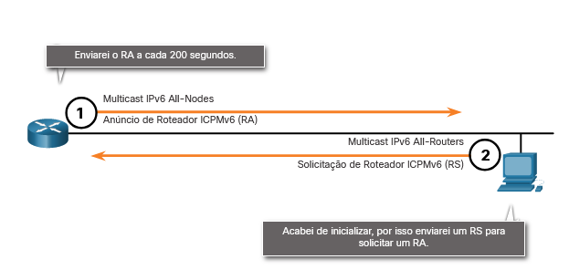

Resolução de endereços

1. As mensagens de NA são enviadas quando um dispositivo conhece o endereço IPv6 de um dispositivo, mas não conhece seu endereço MAC. Isso equivale a uma requisição ARP no IPv4.
2. As mensagens NA são enviadas em resposta a uma mensagem NS e correspondem ao endereço IPv6 de destino no NS. A mensagem de NA inclui o endereço MAC Ethernet do dispositivo. Isso é equivalente a uma resposta ARP em IPv4.

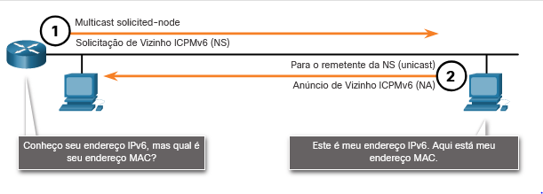

Detecção de Endereço Duplicado

**Detecção de Endereços Duplicados (DAD)**

Quando um dispositivo recebe um unicast global ou um endereço unicast de link local, é recomendável executar DAD no endereço para garantir que ele seja único. Para verificar a exclusividade de um endereço, o dispositivo enviará uma mensagem NS com seu próprio endereço IPv6 como o endereço IPv6 de destino, mostrado na figura. Se outro dispositivo na rede tiver esse endereço, ele responderá com uma mensagem de NA. Essa mensagem de NA notificará o dispositivo emissor de que o endereço está em uso. Se uma mensagem de NA correspondente não for devolvida em um determinado período, o endereço unicast será único e aceitável para uso.

**Nota**: O DAD não é necessário, mas o RFC 4861 recomenda que o DAD seja executado em endereços unicast.

A figura para detecção de endereço duplicado mostra um roteador com uma linha estendida a partir dele. Também anexados à linha estão três PCs. O PC mais próximo do roteador tem uma caixa de diálogo que diz: deixe-me verificar se meu endereço ip v 6 é exclusivo. Quem já tiver esse endereço ipv6, me mande seu endereço MAC. Se eu não obtiver um NA de volta, meu endereço ip v 6 será exclusivo! As caixas de diálogo do roteador e de dois outros PCs não dizem eu. Há uma linha com setas em ambas as extremidades que se estendem acima da linha que conecta os dispositivos com as palavras para multicast de nó solicitado i c m p v 6 solicitação de vizinho.

### Detecção de Endereço Duplicado (DAD)

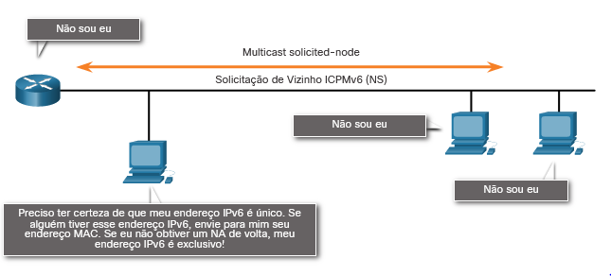

# Utilitários Ping e Traceroute

7.2.1

## Video - Teste e Verificação de Rede com Comandos CLI do Windows

7.2.2

**Ping - Testar conectividade**

No tópico anterior, você foi apresentado às ferramentas **ping** e traceroute (**tracert**). Neste tópico, você aprenderá sobre as situações em que cada ferramenta é usada e como usá-las. O Ping é um utilitário de teste IPv4 e IPv6 que usa a solicitação de eco ICMP e as mensagens de resposta de eco para testar a conectividade entre hosts.

Para testar a conectividade com outro host em uma rede, uma solicitação de eco é enviada ao endereço do host usando o comando **ping**. Se o host no endereço especificado receber a requisição de eco, ele enviará uma resposta de eco. À medida que cada resposta de eco é recebida, **ping** fornece feedback sobre o tempo entre o envio da solicitação e o recebimento da resposta. Esta pode ser uma medida do desempenho da rede.

O ping tem um valor de tempo limite para a resposta. Se a resposta não é recebida dentro do tempo de espera, o ping mostra uma mensagem informando que a resposta não foi recebida. Isso pode indicar que há um problema, mas também pode indicar que os recursos de segurança que bloqueiam as mensagens de ping foram ativados na rede. É comum o primeiro ping para o tempo limite se a resolução de endereço (ARP ou ND) precisar ser executada antes de enviar a Solicitação de eco ICMP.

Depois que todas as solicitações são enviadas, o **ping** utilitário fornece um resumo que inclui a taxa de sucesso e o tempo médio de ida e volta para o destino.

O tipo de testes de conectividade realizados com **ping** incluem o seguinte:

* Fazendo ping no loopback local
* Fazendo ping no gateway padrão
* Fazendo ping no host remoto

7.2.3

**Fazer ping no loopback**

O ping pode ser usado para testar a configuração interna do IPv4 ou IPv6 no host local. Para executar este teste, **ping** o endereço de loopback local 127.0.0.1 para IPv4 (:: 1 para IPv6).

Uma resposta vinda de 127.0.0.1 para IPv4 (ou ::1 para IPv6) indica que o IP está instalado corretamente no host. Essa resposta vem da camada de rede. No entanto, ela não significa que os endereços, as máscaras ou os gateways estão configurados adequadamente, Nem indica o status da camada inferior da pilha de rede. Ela simplesmente testa o IP até a camada de rede do IP. Uma mensagem de erro indica que o TCP/IP não está operacional no host.

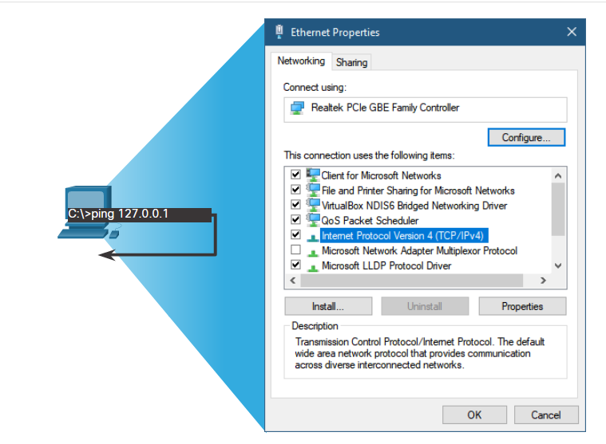

C:\>ping 127.0.0.1

O ping no host local confirma que o TCP/IP está instalado e funcionando no host local.

O ping 127.0.0.1 faz com que o dispositivo envie um ping para si mesmo.

7.2.4

## Executar ping no gateway padrão

Você também pode usar **ping** para testar a capacidade de um host de se comunicar na rede local. Isso geralmente é feito através do ping do endereço IP do gateway padrão do host. Um êxito **ping** no gateway padrão indica que o host e a interface do roteador servindo como gateway padrão estão operacionais na rede local.

Para este teste, o endereço de gateway padrão é usado com mais frequência porque o roteador normalmente está sempre operacional. Se o endereço de gateway padrão não responder, um **ping** poderá ser enviado para o endereço IP de outro host na rede local que se sabe estar operacional.

Se o gateway padrão ou outro host responder, o host local poderá se comunicar com êxito pela rede local. Se o gateway padrão não responder, mas outro host, isso pode indicar um problema com a interface do roteador servindo como gateway padrão.

Uma possibilidade é que o endereço de gateway padrão errado tenha sido configurado no host. Outra possibilidade é que a interface do roteador esteja plenamente operacional, mas tenha segurança aplicada a ela que a impeça de processar ou responder a solicitações ping.

O gráfico mostra a caixa de diálogo Propriedades Ethernet configurada com um endereço IP estático, máscara de sub-rede e gateway padrão. A topologia mostra o PC enviando uma solicitação de eco para o gateway padrão do roteador e os roteadores ecoam resposta.

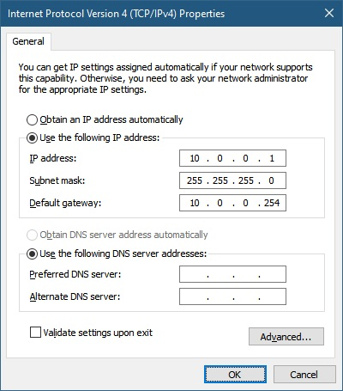

SOLICITAÇÃO DE ECO (ECHO REQUEST)RESPOSTA DE ECO (ECHO REPLY)10.0.0.1  
255.255.255.010.0.0.254  
255.255.255.0G0/0/0

O host envia um ping ao gateway padrão, enviando uma solicitação de eco ICMP. O gateway padrão envia uma resposta de eco confirmando a conectividade.

7.2.5

## Efetuar ping em um host remoto

O ping também pode ser usado para testar a capacidade de um host local de se comunicar por uma rede interconectada. O host local pode fazer ping em um host IPv4 operacional de uma rede remota, como mostrado na figura. O roteador usa sua tabela de roteamento IP para encaminhar os pacotes.

Se esse ping tiver êxito, a operação de uma grande parte da rede interconectada poderá ser verificada. Um êxito **ping** na rede confirma a comunicação na rede local, a operação do roteador que serve como gateway padrão e a operação de todos os outros roteadores que possam estar no caminho entre a rede local e a rede do host remoto.

Além disso, a funcionalidade do host remoto pode ser verificada. Se o host remoto não conseguir se comunicar para fora de sua rede local, ele não responderá.

**Nota**: Muitos administradores de rede limitam ou proíbem a entrada de mensagens ICMP na rede corporativa; portanto, a falta de **ping**resposta pode ser devido a restrições de segurança.

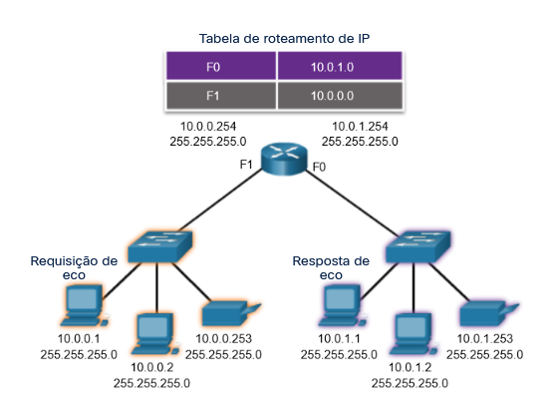

7.2.6

## Traceroute - Teste o caminho

O ping é usado para testar a conectividade entre dois hosts, mas não fornece informações sobre detalhes de dispositivos entre os hosts. Traceroute (**tracert**) é um utilitário que gera uma lista de saltos que foram alcançados com sucesso ao longo do caminho. Essa lista pode dar informações importantes para a verificação e a solução de erros. Se os dados atingirem o destino, o rastreamento listará a interface de cada roteador no caminho entre os hosts. Caso ocorra falha nos dados em algum salto ao longo do caminho, o endereço do último roteador que respondeu ao rastreamento poderá fornecer uma indicação de onde está o problema ou das restrições de segurança que foram encontradas.

**Tempo de Ida e Volta (RTT)**

O uso do traceroute fornece tempo de ida e volta para cada salto ao longo do caminho e indica se um salto falha na resposta. O tempo de ida e volta é o tempo que um pacote leva para alcançar o host remoto e retornar a resposta do host. Um asterisco (*) é usado para indicar um pacote perdido ou não respondido.

Essas informações podem ser usadas para localizar um roteador problemático no caminho ou podem indicar que o roteador está configurado para não responder. Se a tela mostrar tempos de resposta altos ou perdas de dados de um salto específico, isso é uma indicação de que os recursos do roteador ou de suas conexões podem ser usados em excesso.

**TTL no IPv4 e Limite de Saltos no IPv6**

O Traceroute utiliza uma função do campo TTL no IPv4 e do campo Limite de saltos no IPv6 nos cabeçalhos da camada 3, junto com a mensagem ICMP Time Exceded.

Execute a animação na figura para ver como o traceroute tira proveito do TTL.

a animação mostra um traceroute para uma rede remota que atravessa três roteadores. O traceroute levará 4 solicitações de eco para chegar ao seu destino

Resposta de Eco ICMP

ICMP  
Tempo excedido

ICMP  
Tempo excedido

ICMP  
Tempo excedido

Traceroute  
192.168.1.2  
(TTL = 4)

Traceroute  
192.168.1.2  
(TTL = 3)

Traceroute  
192.168.1.2  
(TTL = 2)

Traceroute  
192.168.1.2  
(TTL = 1)

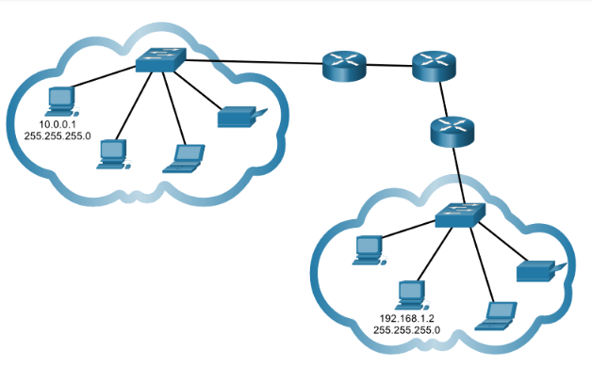

A primeira sequência de mensagens enviadas pelo traceroute terá um campo TTL de valor 1. Isso faz com que o TTL coloque um tempo limite no pacote IPv4 que ocorrerá no primeiro roteador. Este roteador responde com uma mensagem ICMPv4 com tempo excedido. Agora o Traceroute tem o endereço do primeiro salto.

O Traceroute aumenta progressivamente o campo TTL (2, 3, 4...) para cada sequência de mensagens. Isso fornece ao rastreamento o endereço de cada salto à medida que os pacotes expiram mais adiante no caminho. O campo TTL continua a ser aumentado até alcançar o destino ou até atingir um valor máximo pré-determinado.

Depois que o destino final é alcançado, o host responde com uma mensagem de Porta inacessível do ICMP ou uma mensagem de resposta de eco do ICMP, em vez da mensagem Tempo excedido do ICMP.

7.2.7

## Formato de pacote ICMP

O ICMP é encapsulado diretamente em pacotes IP. Nesse sentido, é quase como um protocolo da camada de transporte, pois é encapsulado em um pacote, porém é considerado um protocolo da Camada 3. O ICMP atua como uma carga útil de dados dentro do pacote IP. Possui um campo de dados de cabeçalho especial, conforme mostrado na figura.

ICMP usa códigos de mensagem para diferenciar entre diferentes tipos de mensagens ICMP. Estes são alguns códigos de mensagem comuns:

* **0** — Echo reply (resposta a um ping)
* **3** – Destination Unreachable (Destino Inalcançável)
* **5** — Redirect (use outra rota para o seu destino)
* **8** — Echo request (para ping)
* **11** — Time Exceeded (TTL tornou-se 0)

Como você verá posteriormente no curso, um analista de segurança cibernética sabe que o campo opcional de carga útil do ICMP pode ser usado em um vetor de ataque para exfiltrar dados.

A figura mostra um datagrama i p com o cabeçalho i p de 20 bytes e os diferentes campos no topo com o cabeçalho I C M P de 8 bytes abaixo do cabeçalho I P. O primeiro byte do cabeçalho I C M P é o tipo de campo de mensagem seguido pelo campo de código que também é de 1 byte. O campo de checksum é um campo de 2 bytes e os dados do cabeçalho são um campo de 4 bytes. O campo de código é o foco. Sob o cabeçalho I C M P está a seção opcional de carga útil I C M P, onde 32 bits ou 4 bytes de dados de carga podem ser inseridos.

### Datagrama IP

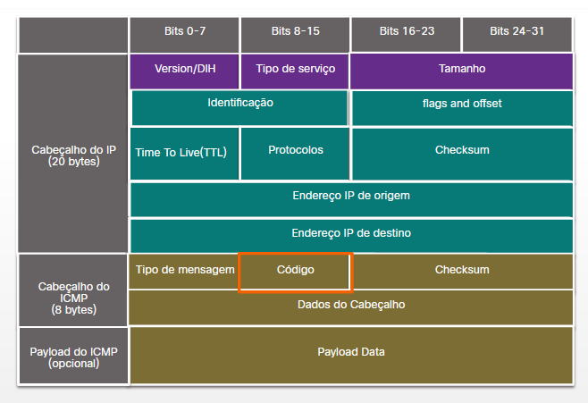

# Resumo de Verificação de Conectividade

7.3.1

## O que aprendi neste módulo?

**ICMP**

O conjunto TCP / IP envia mensagens ICMP quando os pacotes IP encontram problemas de encaminhamento. No entanto, as mensagens ICMP não são necessárias e muitas vezes não são permitidas em uma rede por motivos de segurança. ICMPv4 é o protocolo de mensagens para IPv4, enquanto ICMPv6 fornece esses mesmos serviços para IPv6 e inclui funcionalidades adicionais. As mensagens ICMP comuns a ICMPv4 e ICMPv6 incluem confirmação de host, destino ou serviço inacessível, tempo excedido e redirecionamento de rota. ICMPv6 inclui as quatro mensagens ICMPv6 adicionais para o Neighbour Discovery Protocol (NDP). Essas mensagens são mensagens de solicitação de roteador (RS) e anúncios de roteador (RA) enviadas entre roteadores IPv6 e hosts IPv6 e mensagens de solicitação de vizinho (NS) e anúncio de vizinho (NA) enviadas entre dispositivos IPv6.

**Utilitários Ping e Traceroute**

O Ping é um utilitário de teste IPv4 e IPv6 que usa a solicitação de eco ICMP e as mensagens de resposta de eco para testar a conectividade entre hosts. Alguns dos tipos de testes de conectividade executados com ping incluem ping no loopback local, ping no gateway padrão e ping em um host remoto. Traceroute (tracert) é um utilitário que gera uma lista dos saltos do roteador que foram alcançados com sucesso ao longo de um caminho. Isso fornece informações importantes de verificação e solução de problemas. O Traceroute usa uma função do campo TTL no IPv4 e o campo Hop Limit nos cabeçalhos IPv6 Layer 3, junto com a mensagem ICMP Time Exceeded. O ICMP é encapsulado diretamente em pacotes IP como a carga de dados. A carga de dados ICMP contém campos de dados de cabeçalho especiais.

7.3.2

Módulo 7: Questionário de Verificação de Conectividade

O que é indicado por um ping bem-sucedido para o endereço IPv6: :1?

O ip está instalado corretamente no host

Tópico 7.2.0 - O Endereço IPv6 ::1 é o Endereço de Loopback. Um ping bem-sucedido para esse endereço significa que a pilha TCP/IP está instalada corretamente. Isso não significa que quaisquer endereços estão configurados corretamente.

Um usuário se queixa de que a estação de trabalho não pode acessar a rede. O técnico de rede pede ao usuário para emitir o ping 127.0.0.1comando. Qual é o propósito de usar este comando?

Para verificar se a pilha TCP/IP está operacional

Tópico 7.2.0 - O ping 127.0.0.1comando é usado para verificar a operação apropriada da pilha de protocolos TCP/IP da camada de rede para a camada física - e vice-versa. Esta operação deste comando não coloca um sinal na mídia de rede.

Qual é o procedimento usado no ICMPv6 em situações nas quais um host precisa verificar a exclusividade de um endereço IPv6 antes de configurá-lo na interface?

DAD

Tópico 7.1.0 - Antes que um host IPv6 possa habilitar e usar um endereço IPv6 atribuído, o host deve verificar se o endereço é exclusivo na rede. Para verificar que nenhum outro host está usando o endereço IPv6, o host realiza o processo de Detecção de endereço duplicado (DAD), ao enviar uma mensagem de Solicitação de vizinho (NS) ao endereço IPv6.

Um administrador de rede consegue fazer ping com êxito no servidor em www.cisco.com, mas não consegue fazer ping no servidor da Web da empresa localizado em um ISP em outra cidade. Que ferramenta ou comando podem ajudar a identificar o roteador específico em que o pacote foi perdido ou atrasado?

traceroute

Tópico 7.2.0 - O comando traceroute fornece informações de conectividade sobre o caminho que um pacote segue para chegar ao destino e sobre cada roteador (salto) ao longo do caminho. Ele também indica o tempo que um pacote leva para chegar da origem em cada salto e vice-versa.

Um usuário executa um traceroute sobre IPv6. Em que momento um roteador no caminho para o dispositivo de destino descartaria o pacote?

Quando o valor do campo limite de salto chegar a zero

Tópico 7.2.0 - Quando um traceroute é executado, o valor no campo Hop Limit de um pacote IPv6 determina quantos saltos de roteador o pacote pode viajar. Uma vez que o campo Limite de Hop atinge um valor de zero, ele não poderá mais ser encaminhado e o roteador de recebimento soltará o pacote.

Qual mensagem ICMPv6 é enviada quando o campo de limite de salto IPv6 de um pacote é diminuído para zero e o pacote não pode ser encaminhado?

Tempo excedido

Tópico 7.1.0 - ICMPv6 usa o campo de limite de salto no cabeçalho do pacote IPv6 para determinar se o pacote expirou. Se o campo limite de salto atingir zero, um roteador enviará uma mensagem de tempo excedido de volta para a origem indicando que o roteador não pode encaminhar o pacote.

Qual mensagem é enviada por um host para verificar a exclusividade de um endereço IPv6 antes de usar esse endereço?

Solicitação de vizinho

Tópico 7.1.0 - No IPv6, a detecção de endereço duplicado (DAD) é usada no lugar do ARP. Um host IPv6 executa DAD enviando uma mensagem de solicitação de vizinho (NS) para seu próprio endereço IPv6 para garantir a exclusividade do endereço antes de usá-lo.

Qual protocolo é usado para pingtestar a conectividade entre hosts de rede?

ICMP

Tópico 7.1.0 - O Internet Control Message Protocol (ICMP) é usado para pingtestar a conectividade entre hosts de rede. O Protocolo de resolução de endereços (ARP) é usado para mapear endereços IP para endereços MAC. O protocolo DHCP (Dynamic Host Configuration Protocol) é usado para atribuir dinamicamente endereços IP aos hosts de rede. O protocolo de controle de transmissão (TCP) é considerado um protocolo confiável que segmenta os dados da camada de aplicação em segmentos para transmissão.

Um usuário emite umping 2001:db8:3040:114::88 comando e recebe uma resposta que inclui um código de 3. O que esse código representa?

Porta inacessível

Tópico 7.1.0 -

Quando um host ou um gateway recebe um pacote que não pode entregar, ele pode usar uma mensagem ICMP de destino inalcançável para notificar à origem que o destino ou o serviço está inalcançável. A mensagem conterá um código que indica por que não foi possível entregar o pacote. Estes são alguns dos códigos de destino inacessível para ICMPv4:

0 : net unreachable

1 : host unreachable

2 : protocol unreachable

3 : port unreachable

Um usuário emite um comando ping 192.168.219.8 e recebe uma resposta que inclui um código de 0. O que esse código representa?

Rede inacessível

Tópico 7.1.0 -

Quando um host ou um gateway recebe um pacote que não pode entregar, ele pode usar uma mensagem ICMP de destino inalcançável para notificar à origem que o destino ou o serviço está inalcançável. A mensagem conterá um código que indica por que não foi possível entregar o pacote. Estes são alguns dos códigos de destino inacessível para ICMPv4:

0 : net unreachable

1 : host unreachable

2 : protocol unreachable

3 : port unreachable

O que caracteriza um utilitário traceroute?

Ele identifica os roteadores no caminho de um host de origem para um host de destino

Tópico 7.2.0 - Traceroute é um utilitário que gera uma lista de saltos (ou roteadores) ao longo do caminho de um host de origem para o host de destino.

Por que um gerente precisaria usar o tracert comando?

Para exibir uma lista das interfaces do lado do roteador entre o dispositivo de origem e o dispositivo de destino

Tópico 7.2.0 - Tracert é um utilitário que gera uma lista de saltos que foram alcançados com sucesso ao longo do caminho. Essa lista pode dar informações importantes para a verificação e a solução de problemas.Se os dados chegarem ao destino, o rastreamento listará a interface de cada roteador no caminho entre os hosts. Caso ocorra falha nos dados em algum salto ao longo do caminho, o endereço do último roteador que respondeu ao rastreamento poderá fornecer uma indicação de onde está o problema ou das restrições de segurança que foram encontradas.

Qual protocolo oferece suporte à configuração automática de endereço sem estado (SLAAC) para atribuição dinâmica de endereços IPv6 a um host?

ICMPv6

Tópico 7.1.0 - SLAAC usa mensagens ICMPv6 ao atribuir dinamicamente um endereço IPv6 a um host.DHCPv6 é um método alternativo de atribuição de endereços IPv6 a um host.O ARPv6 não existe. O Neighbour Discovery Protocol (NDP) fornece a funcionalidade do ARP para redes IPv6.UDP é o protocolo da camada de transporte usado porDHCPv6.

# Introdução

8.0.1

## Por que devo fazer este módulo?

Você já se perguntou como as informações que você envia são entregues para o dispositivo correto? Este módulo explicará como a combinação de um endereço lógico e um endereço físico permite a comunicação entre dois hosts. Você aprenderá como o ARP (Address Resolution Protocol) é usado em uma rede IPv4 para criar essa associação. Continue lendo para saber como funciona o processo ARP e o que pode ser feito para evitar possíveis problemas.

8.0.2

## O que vou aprender neste módulo?

**Título do Módulo:** Resolução de endereço

**Objetivo do Módulo**: Analisar as PDUs do protocolo ARP em uma rede.

| **Título do Tópico** | **Objetivo do Tópico** |
| --- | --- |
| MAC e IP | Comparar as funções do endereço MAC e do endereço IP. |
| ⁪ARP | Analisar o ARP examinando os quadros Ethernet. |
| Problemas do ARP | Explique como as solicitações ARP afetam o desempenho da rede e do host, bem como os riscos potenciais à segurança. |

# MAC e IP

8.1.1

## Destino na Mesma Rede

Há dois endereços principais atribuídos a um dispositivo em uma rede LAN Ethernet:

* **Endereço físico (o endereço MAC)** – Isso é usado para comunicações Ethernet NIC para Ethernet NIC na mesma rede.
* **Endereço lógico (o endereço IP)** – Isso é usado para enviar o pacote da fonte original ao destino final.

Os endereços IP são usados para identificar o endereço do dispositivo de origem original e o dispositivo de destino final. O endereço IP de destino pode estar na mesma rede IP que a origem ou em uma rede remota.

**Nota**: A maioria dos aplicativos usa DNS (Sistema de Nome de Domínio) para determinar o endereço IP quando recebe um nome de domínio como www.cisco.com. O DNS é discutido em um módulo posterior.

Os endereços MAC Ethernet têm uma finalidade diferente. Esses endereços servem para entregar o quadro de enlace de dados com o pacote IP encapsulado de uma NIC para outra na mesma rede. Se o endereço IP de destino estiver na mesma rede, o endereço MAC de destino será o do dispositivo de destino.

A figura mostra os endereços MAC Ethernet e endereço IP de PC-A enviando um pacote IP para o servidor de arquivos na mesma rede.

O quadro Ethernet da Camada 2 contém:

* **Endereço MAC de destino** – Este é o endereço MAC da placa de rede Ethernet do servidor de arquivos.
* **Endereço MAC de origem** – Este é o endereço MAC da placa de rede Ethernet do PC-A.

O pacote IP da Camada 3 contém:

* **Endereço IP de origem** – Este é o endereço IP da fonte original, PC-A.
* **Endereço IP de destino** – Este é o endereço IP do destino final, o servidor de arquivos.

A figura mostra um P C conectado a um servidor. O P C está enviando dados para o servidor. O P C coloca os endereços IP de origem e destino da camada 3 no cabeçalho do pacote e, em seguida, coloca os endereços MAC de origem e destino da camada 2 no cabeçalho do quadro.

### Comunicação em uma Rede Local

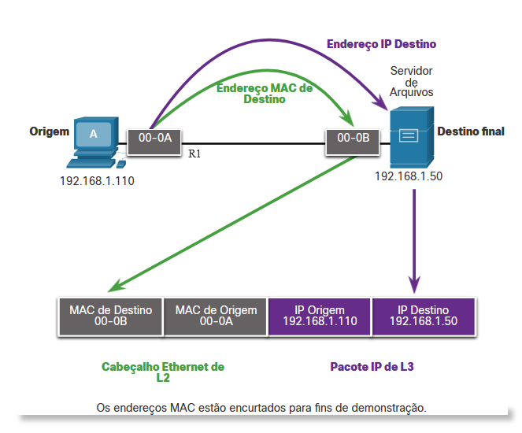

[Ir para o conteúdo](https://contenthub.netacad.com/cyberops/5.0.1?lng=pt-br#chunks-container)

* • • • • • • • • • • • • • • • • • •
* • • • • • • • • • • • • • • •
* • • • • • • • • • • • • • • • • • • • • • • • • • • • • • • • • • • • • • • •

1. Protocolo de Resolução de Endereços (ARP)
2. MAC e IP

# MAC e IP

8.1.1

## Destino na Mesma Rede

Há dois endereços principais atribuídos a um dispositivo em uma rede LAN Ethernet:

* **Endereço físico (o endereço MAC)** – Isso é usado para comunicações Ethernet NIC para Ethernet NIC na mesma rede.
* **Endereço lógico (o endereço IP)** – Isso é usado para enviar o pacote da fonte original ao destino final.

Os endereços IP são usados para identificar o endereço do dispositivo de origem original e o dispositivo de destino final. O endereço IP de destino pode estar na mesma rede IP que a origem ou em uma rede remota.

**Nota**: A maioria dos aplicativos usa DNS (Sistema de Nome de Domínio) para determinar o endereço IP quando recebe um nome de domínio como www.cisco.com. O DNS é discutido em um módulo posterior.

Os endereços MAC Ethernet têm uma finalidade diferente. Esses endereços servem para entregar o quadro de enlace de dados com o pacote IP encapsulado de uma NIC para outra na mesma rede. Se o endereço IP de destino estiver na mesma rede, o endereço MAC de destino será o do dispositivo de destino.

A figura mostra os endereços MAC Ethernet e endereço IP de PC-A enviando um pacote IP para o servidor de arquivos na mesma rede.

O quadro Ethernet da Camada 2 contém:

* **Endereço MAC de destino** – Este é o endereço MAC da placa de rede Ethernet do servidor de arquivos.
* **Endereço MAC de origem** – Este é o endereço MAC da placa de rede Ethernet do PC-A.

O pacote IP da Camada 3 contém:

* **Endereço IP de origem** – Este é o endereço IP da fonte original, PC-A.
* **Endereço IP de destino** – Este é o endereço IP do destino final, o servidor de arquivos.

A figura mostra um P C conectado a um servidor. O P C está enviando dados para o servidor. O P C coloca os endereços IP de origem e destino da camada 3 no cabeçalho do pacote e, em seguida, coloca os endereços MAC de origem e destino da camada 2 no cabeçalho do quadro.

### Comunicação em uma Rede Local

R1

OrigemDestino final00-0A00-0BEndereço IP DestinoServidor de Arquivos192.168.1.110192.168.1.50Os endereços MAC estão encurtados para fins de demonstração.Endereço MAC de DestinoMAC de Destino  
00-0BMAC de Origem  
00-0AIP Origem  
192.168.1.110Cabeçalho Ethernet de L2Pacote IP de L3IP Destino  
192.168.1.50

8.1.2

## Destino na Rede Remota

Quando o endereço IP de destino estiver em uma rede remota, o endereço MAC de destino será o endereço do gateway padrão do host. O endereço padrão do gateway é o endereço da NIC do roteador, conforme mostrado na figura. Fazendo uma analogia com os correios, seria semelhante a uma pessoa levar uma carta até a agência postal local. Eles só precisam deixar a carta nos correios. Cabe então aos correios encaminhar a carta para o seu destino final.

A figura mostra os endereços de Ethernet MAC e endereços IPv4 para PC-A. Ele está enviando um pacote IP para um servidor de arquivos em uma rede remota. Os roteadores examinam o endereço IPv4 destino para determinar o melhor caminho para encaminhar o pacote IPv4. É um processo semelhante à forma como os correios encaminham correspondência com base no endereço do destinatário.

Quando o roteador recebe o quadro Ethernet, ele desencapsula as informações da Camada 2. Usando o endereço IP de destino, ele determina o dispositivo do próximo salto e encapsula o pacote IP em um novo quadro de enlace de dados para a interface de saída. Em cada link ao longo do caminho, um pacote IP é encapsulado em um quadro específico para a tecnologia de enlace de dados associada a esse link, como a Ethernet. Se o dispositivo do próximo salto for o destino final, o endereço MAC de destino será o da NIC Ethernet do dispositivo.

Como os endereços IPv4 dos pacotes IPv4 em um fluxo de dados são associados aos endereços MAC em cada link ao longo do caminho até o destino? Isso é feito através de um processo chamado protocolo ARP (Address Resolution Protocol).

A figura mostra P C A conectado ao roteador r 1, que está conectado a R 2. R 2 está conectado a um servidor de arquivos. P C A está enviando dados para o servidor de arquivos. P C A constrói um pacote com seu próprio endereço I P como a origem e o endereço I P de destino do servidor de arquivos. P C A então constrói um quadro com seu próprio endereço MAC como origem e o endereço MAC para R 1 como destino.

### Comunicação com uma Rede Remota

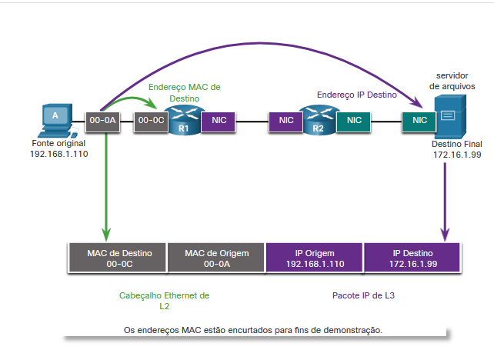

# ARP

8.2.1

## Visão geral do ARP

Se sua rede estiver usando o protocolo de comunicações IPv4, o Protocolo de Resolução de Endereços ou ARP é o que você precisa para mapear endereços IPv4 para endereços MAC. Este tópico explica como o ARP funciona.

Cada dispositivo IP em uma rede Ethernet tem um endereço MAC Ethernet exclusivo. Quando um dispositivo envia um quadro Ethernet Layer 2, ele contém estes dois endereços:

* **Endereço MAC de destino** - O endereço MAC Ethernet do dispositivo de destino no mesmo segmento de rede local. Se o host de destino estiver em outra rede, o endereço de destino no quadro será o do gateway padrão (ou seja, roteador).
* **Endereço MAC de origem** - O endereço MAC da Ethernet NIC no host de origem.

A figura ilustra o problema ao enviar um quadro para outro host no mesmo segmento em uma rede IPv4.

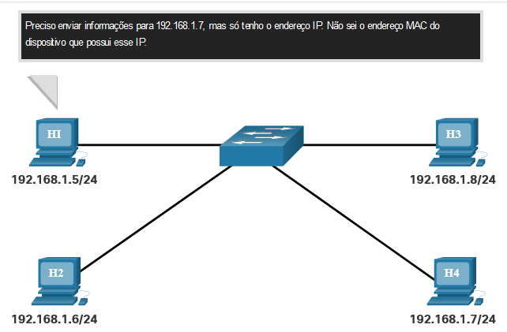

Para enviar um pacote para outro host na mesma rede IPv4 local, um host deve saber o endereço IPv4 e o endereço MAC do dispositivo de destino. Os endereços IPv4 de destino do dispositivo são conhecidos ou resolvidos pelo nome do dispositivo. No entanto, os endereços MAC devem ser descobertos.

Um dispositivo utiliza o protocolo ARP (Address Resolution Protocol) para determinar o endereço MAC de destino de um dispositivo local quando conhece o endereço IPv4.

O ARP fornece duas funções básicas:

* Resolução de endereços IPv4 em endereços MAC
* Manter uma tabela de mapeamentos de endereços IPv4 para MAC

8.2.2

**Funções do ARP**

Quando um pacote é enviado à camada de enlace de dados para ser encapsulado em um quadro Ethernet, o dispositivo consulta uma tabela em sua memória para encontrar o endereço MAC que é mapeado para o endereço IPv4. Esta tabela é armazenada temporariamente na memória RAM e denominada tabela ARP ou cache ARP.

O dispositivo emissor pesquisará em sua tabela ARP um endereço IPv4 destino correspondente a um endereço MAC.

* Se o endereço IPv4 destino do pacote estiver na mesma rede que o endereço IPv4 origem, o dispositivo pesquisará o endereço IPv4 destino na tabela ARP.
* Se o endereço IPv4 destino do pacote estiver em uma rede diferente do endereço IPv4 origem, o dispositivo pesquisará o endereço IPv4 do gateway padrão na tabela ARP.

Nos dois casos, a pesquisa é por um endereço IPv4 e um endereço MAC correspondente para o dispositivo.

Cada entrada (linha) da tabela ARP vincula um endereço IPv4 a um endereço MAC. Chamamos a relação entre os dois valores de um mapa. Isso significa simplesmente que você pode localizar um endereço IPv4 na tabela e descobrir o endereço MAC correspondente. A tabela ARP salva (armazena em cache) temporariamente o mapeamento dos dispositivos da LAN.

Se o dispositivo localizar o endereço IPv4, seu endereço MAC correspondente será usado como endereço MAC de destino no quadro. Se nenhuma entrada for encontrada, o dispositivo enviará uma requisição ARP.

Clique em Reproduzir na figura para ver uma animação da função ARP.

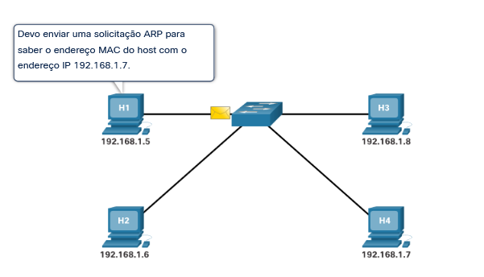

8.2.3

**Vídeo - Operação ARP - Solicitação ARP**

Uma solicitação ARP é enviada quando um dispositivo precisa determinar o endereço MAC associado a um endereço IPv4 e não possui uma entrada para o endereço IPv4 em sua tabela ARP.

As mensagens do ARP são encapsuladas diretamente em um quadro Ethernet. Não há cabeçalho IPv4. A requisição ARP é encapsulada em um quadro Ethernet usando as seguintes informações de cabeçalho:

* **Endereço MAC de destino** – Este é um endereço de broadcast FF-FF-FF-FF-FF-FF que requer todos os NICs Ethernet na LAN para aceitar e processar a solicitação ARP.
* **Endereço MAC de origem** - Este é o endereço MAC do remetente da solicitação ARP.
* **Tipo** - As mensagens ARP têm um campo de tipo de 0x806. Ele informa à NIC de recebimento que a parte de dados do quadro precisa ser transferida para o processo ARP.

Como as solicitações de ARP são transmissões, elas são inundadas em todas as portas pelo switch, exceto a porta de recebimento. Todas as NICs Ethernet no processo de LAN transmite e devem entregar a solicitação ARP ao seu sistema operacional para processamento. Cada dispositivo deve processar a requisição ARP para ver se o endereço IPv4 destino corresponde ao seu. Um roteador não encaminhará broadcasts pelas outras interfaces.

Somente um dispositivo na LAN terá um endereço IPv4 correspondente ao endereço IPv4 na requisição ARP. Nenhum outro dispositivo responderá.

Clique em Reproduzir na figura para ver uma demonstração de uma requisição ARP para um endereço IPv4 destino que está na rede local.

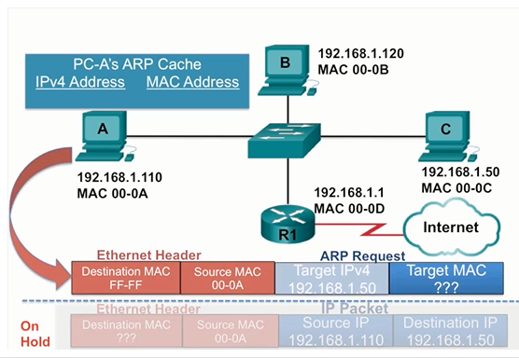

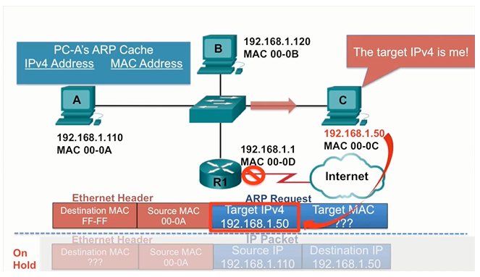

8.2.4

**Vídeo - Operação do ARP - Resposta do ARP**

Somente o dispositivo com o endereço IPv4 de destino associado à solicitação ARP responderá com uma resposta ARP. A resposta de ARP é encapsulada em um quadro Ethernet com as seguintes informações de cabeçalho:

* **Endereço MAC de destino** - Este é o endereço MAC do remetente da solicitação ARP.
* **Endereço MAC de origem** - Este é o endereço MAC do remetente da resposta ARP.
* **Tipo** - As mensagens ARP têm um campo de tipo de 0x806. Ele informa à NIC de recebimento que a parte de dados do quadro precisa ser transferida para o processo ARP.

Apenas o dispositivo que enviou originalmente uma requisição ARP receberá a resposta ARP unicast. Depois que a resposta do ARP é recebida, o dispositivo adiciona o endereço IPv4 e o endereço MAC correspondente à sua tabela ARP. Agora os pacotes destinados a esse endereço IPv4 podem ser encapsulados em quadros com o endereço MAC correspondente.

Se nenhum dispositivo responder à requisição ARP, o pacote será descartado porque não será possível criar um quadro.

As entradas na tabela ARP têm carimbo de data/hora (timestamp). Se um dispositivo não receber um quadro de um dispositivo específico antes que o carimbo de data / hora expire, a entrada desse dispositivo será removida da tabela ARP.

Além disso, entradas de mapa estáticas podem ser inseridas em uma tabela ARP, mas isso é raro. As entradas estáticas na tabela ARP não expiram com o tempo e devem ser removidas manualmente.

**Nota**: O IPv6 usa um processo semelhante ao ARP para IPv4, conhecido como ICMPv6 Neighbour Discovery (ND). O IPv6 usa mensagens de requisição e de anúncio de vizinho, semelhantes a solicitações ARP e respostas ARP no IPv4.

Clique em Reproduzir na figura para ver uma demonstração de uma resposta ARP.

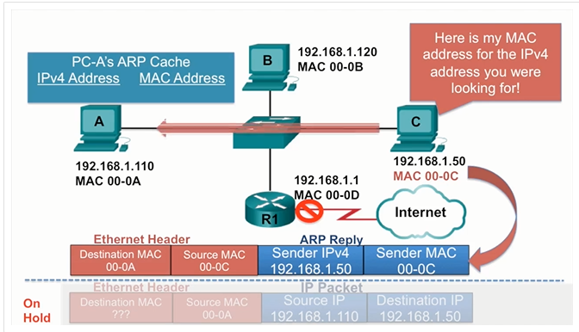

8.2.5

## Vídeo - Função ARP na Comunicação Remota

Quando o endereço IPv4 destino não está na mesma rede que o endereço IPv4 origem, o dispositivo de origem precisa enviar o quadro para o gateway padrão. Essa é a interface do roteador local. Sempre que um dispositivo de origem tiver um pacote com um endereço IPv4 em outra rede, ele encapsulará esse pacote em um quadro usando o endereço MAC de destino do roteador.

O endereço IPv4 do gateway padrão é armazenado na configuração IPv4 dos hosts. Quando um host cria um pacote para um destino, ele compara o endereço IPv4 destino e seu próprio endereço IPv4 para determinar se os dois endereços IPv4 estão localizados na mesma rede de Camada 3. Se o host de destino não estiver na mesma rede, a origem usará a tabela ARP para obter uma entrada com o endereço IPv4 do gateway padrão. Se não houver uma entrada, ela usará o processo de ARP para determinar um endereço MAC do gateway padrão.

Clique em Reproduzir para ver uma demonstração de uma requisição ARP e de uma resposta ARP associadas ao gateway padrão.

8.2.6

## Remoção de Entradas de uma Tabela ARP

Em cada dispositivo, um temporizador da cache ARP remove entradas ARP que não tenham sido usadas durante um determinado período. Os horários diferem dependendo do sistema operacional do dispositivo. Por exemplo, os sistemas operacionais Windows mais recentes armazenam entradas da tabela ARP entre 15 e 45 segundos, conforme ilustrado na figura.

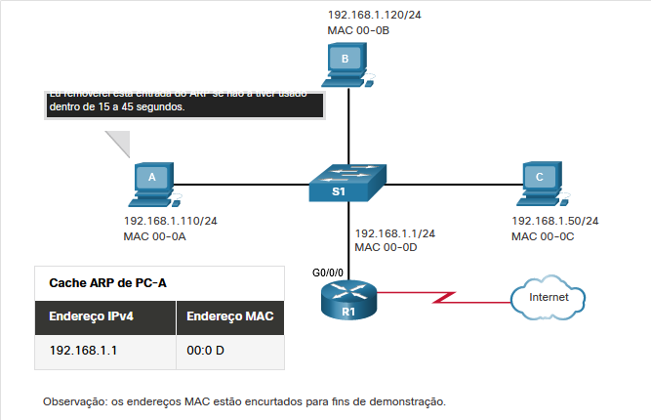

Os comandos também podem ser usados para remover manualmente algumas ou todas as entradas na tabela ARP. Após a remoção de uma entrada, o processo de envio de uma requisição ARP e de recebimento de uma resposta ARP deve ocorrer novamente para inserir o mapa na tabela ARP.

8.2.7

## Tabelas ARP

Em um roteador Cisco, o comando **show ip arp** é usado para exibir a tabela ARP, conforme mostrado na figura.

R1# **show ip arp**

Protocol Address Age (min) Hardware Addr Type Interface

Internet 192.168.10.1 - a0e0.af0d.e140 ARPA GigabitEthernet0/0/0

Internet 209.165.200.225 - a0e0.af0d.e141 ARPA GigabitEthernet0/0/1

Internet 209.165.200.226 1 a03d.6fe1.9d91 ARPA GigabitEthernet0/0/1

R1#

Em um PC com Windows 10, o comando **arp –a** é usado para exibir a tabela ARP, conforme mostrado na figura.

C:\Users\PC> **arp -a**

Interface: 192.168.1.124 --- 0x10

Internet Address Physical Address Type

192.168.1.1 c8-d7-19-cc-a0-86 dynamic

192.168.1.101 08-3e-0c-f5-f7-77 dynamic

192.168.1.110 08-3e-0c-f5-f7-56 dynamic

192.168.1.112 ac-b3-13-4a-bd-d0 dynamic

192.168.1.117 08-3e-0c-f5-f7-5c dynamic

192.168.1.126 24-77-03-45-5d-c4 dynamic

192.168.1.146 94-57-a5-0c-5b-02 dynamic

192.168.1.255 ff-ff-ff-ff-ff-ff static

224.0.0.22 01-00-5e-00-00-16 static

224.0.0.251 01-00-5e-00-00-fb static

239.255.255.250 01-00-5e-7f-ff-fa static

255.255.255.255 ff-ff-ff-ff-ff-ff static

C:\Users\PC>

8.2.8

## Laboratório – Usando Wireshark para Examinar Quadros Ethernet

Neste laboratório, você usará o Wireshark para capturar e visualizar quadros Ethernet a fim de investigar ARP e endereçamento IP e MAC. Além disso, você capturará e analisará quadros ICMP.

# Problemas do ARP

8.3.1

## Problemas de ARP - transmissões de ARP e falsificação de ARP

Como um quadro broadcast, uma requisição ARP é recebida e processada por todos os dispositivos na rede local. Em uma rede corporativa típica, esses broadcasts provavelmente teriam impacto mínimo no desempenho da rede. No entanto, se um grande número de dispositivos precisasse ser ligado e todos começassem a acessar serviços de rede ao mesmo tempo, poderia haver alguma redução no desempenho por um curto período, como mostra a figura. Depois que os dispositivos enviarem os broadcasts ARP iniciais e tiverem reconhecido os endereços MAC necessários, qualquer impacto na rede será minimizado.

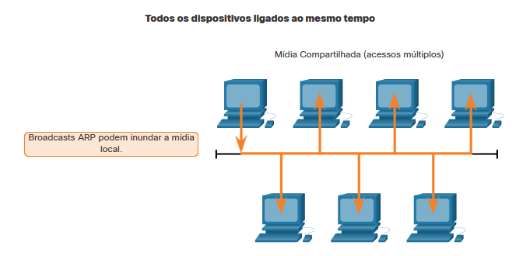

Em alguns casos, o uso do ARP pode levar a um risco potencial à segurança. Um ator de ameaça pode usar falsificação ARP para realizar um ataque de envenenamento por ARP. Esta é uma técnica usada por um ator de ameaça para responder a uma solicitação ARP de um endereço IPv4 que pertence a outro dispositivo, como o gateway padrão, conforme mostrado na figura. O agente da ameaça envia uma resposta ARP com seu próprio endereço MAC. O destinatário da resposta ARP adicionará o endereço MAC errado à sua tabela ARP e enviará esses pacotes ao agente de ameaça. Switches de nível corporativo incluem técnicas de mitigação conhecidas como inspeção dinâmica ARP (DAI). A DAI não faz parte do escopo deste curso.

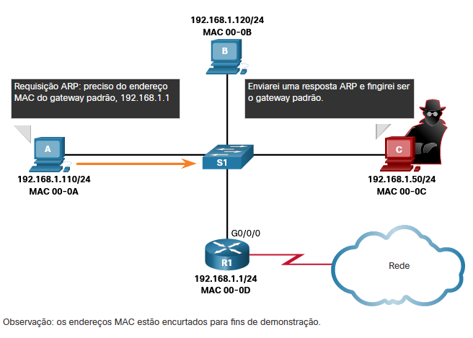

# Resumo do protocolo de resolução de endereço

8.4.1

## O que aprendi neste módulo?

**MAC e IP**

Há dois endereços principais que são atribuídos a um dispositivo em uma LAN Ethernet; o endereço IP, que é atribuído logicamente, e o endereço MAC que é atribuído fisicamente e é exclusivo para a interface de rede. Os endereços IP são usados para identificar o endereço do dispositivo de origem original e o dispositivo de destino final. O endereço IP de destino pode estar na mesma rede IP que a origem ou em uma rede remota. A camada 2 ou os endereços físicos, como endereços MAC Ethernet, têm uma finalidade diferente. Esses endereços servem para entregar o quadro de enlace de dados com o pacote IP encapsulado de uma NIC para outra na mesma rede. Se o endereço IP de destino estiver na mesma rede, o endereço MAC de destino será o do dispositivo de destino.

**ARP**

Ao usar IPv4 para comunicação de rede, o ARP é usado para mapear o endereço IPv4 lógico com o endereço MAC da Camada 2. Para construir um quadro Ethernet, o endereço MAC de destino deve ser conhecido. Quando o endereço IPv4 de destino está na mesma rede que a origem, o processo ARP envia o endereço IPv4 para todos os hosts da rede para que o host com o endereço IPv4 correspondente possa responder com o endereço MAC correspondente. O dispositivo de envio agora tem todas as informações necessárias para construir o quadro Ethernet da Camada 2. O ARP fornece duas funções básicas: resolver endereços IPv4 para endereços MAC e manter uma tabela de mapeamentos de endereços IPv4 para MAC. O dispositivo emissor pesquisará em sua tabela ARP um endereço IPv4 destino correspondente a um endereço MAC. Se o endereço IPv4 destino do pacote estiver na mesma rede que o endereço IPv4 origem, o dispositivo pesquisará o endereço IPv4 destino na tabela ARP. Se ele não tiver uma entrada para o endereço IPv4 em sua tabela ARP, o dispositivo de envio enviará uma solicitação ARP para determinar o endereço MAC de destino. Somente o dispositivo com o endereço IPv4 de destino associado à solicitação ARP responderá com uma resposta ARP. A resposta ARP é encapsulada em um quadro Ethernet usando as seguintes informações de cabeçalho: o endereço MAC de destino do host solicitante, o endereço MAC de origem do host respondendo e o tipo, que é um código que identifica os dados como sendo para o processo ARP. As mensagens ARP têm um valor de campo de tipo de 0x806. Se o endereço IPv4 destino do pacote estiver em uma rede diferente do endereço IPv4 origem, o dispositivo pesquisará o endereço IPv4 do gateway padrão na tabela ARP. O IPv6 usa um processo semelhante ao ARP em IPv4. É conhecido como ICMPv6 Neighbor Discovery (ND). O IPv6 usa mensagens de requisição e de anúncio de vizinho, semelhantes a solicitações ARP e respostas ARP no IPv4.

**Problemas do ARP**

Como um quadro broadcast, uma requisição ARP é recebida e processada por todos os dispositivos na rede local. Em uma rede corporativa típica, esses broadcasts provavelmente teriam impacto mínimo no desempenho da rede. Se um grande número de dispositivos fosse ligado e todos começassem a acessar os serviços de rede ao mesmo tempo, poderia haver alguma redução no desempenho por um curto período de tempo. Depois que os dispositivos enviarem os broadcasts ARP iniciais e tiverem reconhecido os endereços MAC necessários, qualquer impacto na rede será minimizado. Uma vez que a solicitação ARP é um broadcast, há riscos potenciais de segurança. Um agente de ameaça pode usar ARP spoofing para executar um ataque de envenenamento ARP respondendo a uma solicitação ARP para um endereço IPv4 pertencente a outro dispositivo, como o gateway padrão. O destinatário da resposta ARP adicionará o endereço MAC errado à sua tabela ARP e enviará esses pacotes ao agente de ameaça.

Como o processo ARP usa um endereço IP?

Para determinar o endereço MAC de um dispositivo na mesma rede

Tópico 8.2.0 - O processo ARP é usado para completar o mapeamento necessário dos endereços IP e MAC que estão armazenados na tabela ARP mantida por cada nó em uma LAN. Quando o dispositivo de destino não está na mesma rede que o dispositivo de origem, o endereço MAC do dispositivo da Camada 3 na rede de origem é descoberto e adicionado à tabela ARP do nó de origem.

O que um host fará primeiro ao preparar uma PDU de Camada 2 para transmissão a um host na mesma rede Ethernet?

Irá procurar o endereço Mac do host de destino na tabela ARP

Tópico 8.2.0 - Para encapsular uma PDU da Camada 3 em um quadro, o host remetente precisa saber o endereço MAC do host destino. O host remetente primeiro verifica a tabela ARP. Se uma correspondência for encontrada na tabela, o host usará o endereço MAC como MAC de destino no quadro. Caso contrário, iniciará uma solicitação ARP para obter o MAC de destino.

O gráfico contém as seguintes informações: - saída omitida - Interface: 192.168.1.67 --- 0xa Endereço Internet Tipo de endereço físico 192.168.1.254 64-0f-29-0d-36-91 dinâmico 192.168.1.255 ff-ff-ff-ff -ff-ff estático 224.0.0.22 01-00-5e-00-00-16 estático 224.0.0.251 01-00-5e-00-00-fb estático 224.0.0.252 01-00-5e-00-00-fc estático 255.255.255.255 ff-ff-ff-ff-ff-ff estático Interface: 10.82.253.91 --- 0x10 Endereço de Internet Endereço físico Tipo 10.82.253.92 64-0f-29-0d-36-91 dinâmico 224.0.0.22 01-00 -5e-00-00-16 estático 224.0.0.251 01-00-5e-00-00-fb estático 224.0.0.252 01-00-5e-00-00-fc estático 255.255.255.255 ff-ff-ff-ff- aff-ff estática

Consulte a exposição. Qual protocolo foi responsável pela construção da tabela mostrada?

ARP

Tópico 8.2.0 - A tabela mostrada corresponde à saída do comando arp -a, comando que é usado em um PC Windows para exibir a tabela ARP.

Quando um pacote IP é enviado a um host em uma rede remota, quais informações são fornecidas pelo ARP?

O endereço Mac da interface do roteador mais próxima ao host emissor

Tópico 8.1.0 - Quando um host envia um pacote IP para um destino em uma rede diferente, o quadro Ethernet não pode ser enviado diretamente para o host de destino porque o host não pode ser acessado diretamente na mesma rede. O quadro Ethernet deve ser enviado para outro dispositivo conhecido como roteador ou gateway padrão para encaminhar o pacote IP. O ARP é usado para descobrir o endereço MAC do roteador (ou gateway padrão) e usá-lo como endereço MAC de destino no cabeçalho do quadro.

Um host está tentando enviar um pacote para um dispositivo em um segmento de LAN remota, mas atualmente não há mapeamentos no cache ARP. Como o dispositivo obterá um endereço MAC de destino?

Irá enviar uma requisição arp para o endereço mac do gateway padrão

Tópico 8.2.0 - Ao enviar um pacote para um destino remoto, um host precisará enviar o pacote para um gateway na sub-rede local. Como o gateway será o destino da Camada 2 para o quadro neste segmento da LAN, o endereço MAC de destino deverá ser o endereço do gateway. Se o host ainda não tiver esse endereço no cache ARP, ele deverá enviar uma solicitação ARP para o endereço do gateway.

Qual é o objetivo de um ataque de falsificação de ARP?

Para associar endereços IP para endereços Mac errados

Tópico 8.3.0 - Em um ataque de falsificação de ARP, um host malicioso intercepta solicitações ARP e responde a elas para que os hosts da rede mapeiem um endereço IP para o endereço MAC do host malicioso.

Um host precisa alcançar outro host em uma rede remota, mas o cache ARP não possui entradas de mapeamento. Para qual endereço de destino o host enviará uma solicitação ARP?

O endereço Mac broadcast

Tópico 8.2.0 - Solicitações ARP são enviadas quando um host não possui um mapeamento IP para MAC para um destino no cache ARP. As solicitações ARP são enviadas para a transmissão Ethernet de FF:FF:FF:FF:FF:FF. Neste exemplo, como o endereço do host remoto é desconhecido, uma solicitação ARP é enviada à transmissão Ethernet para resolver o endereço MAC do gateway padrão usado para alcançar o host remoto.

A exposição mostra uma topologia de rede. PC1 e PC2 estão conectados às portas Fa0/1 e Fa0/2 do switch SW1, respectivamente. SW1 é conectado através de sua porta Fa0/3 à interface Fa0/0 do roteador RT1. RT1 é conectado através de seu Fa0/1 à porta Fa0/2 do switch SW2. SW2 é conectado através de sua porta Fa0/1 ao PC3.

Consulte a exposição. PC1 emite uma solicitação ARP porque precisa enviar um pacote para PC2. Neste cenário, o que acontecerá a seguir?

PC2 vai enviar uma reposta ARP com o endereço MAC de PC2

Tópico 8.2.0 - Quando um dispositivo de rede deseja se comunicar com outro dispositivo na mesma rede, ele envia uma solicitação ARP de broadcast. Neste caso, a solicitação conterá o endereço IP do PC2. O dispositivo de destino (PC2) envia uma resposta ARP com o endereço MAC do PC2.

Em que tipo de memória a tabela ARP está armazenada em um dispositivo?

RAM

Tópico 8.2.0 - Quando um pacote é enviado para a camada de enlace de dados para ser encapsulado em um quadro Ethernet, o dispositivo verifica a tabela ARP que está armazenada na RAM. A tabela ARP é usada para mapear o endereço IPv4 de destino para um endereço MAC.

Qual é uma característica das mensagens ARP?

As repostas ARP são unicast

Tópico 8.2.0 - Como as solicitações ARP são broadcasts, todas as portas são inundadas pelo switch, exceto a porta receptora. Somente o dispositivo que enviou originalmente a solicitação ARP receberá a resposta ARP unicast

Que afirmação descreve a função do Protocolo de Resolução de Endereços?

ARP é usado para descobrir o enederço Mac de qualquer host na rede local

Tópico 8.2.0 - Quando um PC deseja enviar dados pela rede, ele sempre sabe o endereço IP do destino. No entanto, também precisa descobrir o endereço MAC do destino. ARP é o protocolo usado para descobrir o endereço MAC de um host que pertence à mesma rede.

Por que um invasor iria querer falsificar um endereço MAC?

para que um switch na LAN comece a encaminhar quadros para o ataque em vez de para o host legítimo

Tópico 8.3.0 - A falsificação de endereço MAC é usada para contornar medidas de segurança, permitindo que um invasor se faça passar por um dispositivo host legítimo, geralmente com a finalidade de coletar tráfego de rede.

Que informações importantes são examinadas no cabeçalho do quadro Ethernet por um dispositivo da Camada 2 para encaminhar os dados adiante?

Endereço MAC de destino

Tópico 8.1.0 - O dispositivo da Camada 2, como um switch, usa o endereço MAC de destino para determinar qual caminho (interface ou porta) deve ser usado para enviar os dados para o dispositivo de destino.

# Introdução

9.0.1

## Por que devo cursar este módulo?

Bem-vindo à Camada de Transporte! A camada de transporte é onde, como o nome indica, os dados são transportados de um host para outro. É aqui que sua rede realmente se move! A camada de transporte usa dois protocolos: TCP e UDP. Pense no TCP como recebendo uma carta registrada pelo correio. Você tem que assinar antes que a transportadora de correio lhe dê. UDP é mais como uma carta regular e carimbada. Ambos os protocolos têm lugar na entrega de dados entre uma origem e um destino. Este tópico mergulha em como TCP e UDP funcionam na camada de transporte.

9.0.2

## O que vou aprender neste módulo?

**Título do Módulo:** A Camada de Transporte

**Objetivo do Módulo**: Explicar como os protocolos da camada de transporte oferecem suporte à funcionalidade de rede.

| **Título do Tópico** | **Objetivo do Tópico** |
| --- | --- |
| Características da Camada de Transporte | Explicar como os protocolos da camada de transporte oferecem suporte à comunicação de rede. |
| Estabelecimento da Sessão da Camada de Transporte | Explicar como a camada de transporte estabelece sessões de comunicação. |
| Confiabilidade da Camada de Transporte | Explicar como a camada de transporte estabelece comunicações confiáveis. |

# Características da Camada de Transporte

9.1.1

## Propósito da Camada de Transporte

Os programas da camada de aplicação geram dados que devem ser trocados entre os hosts de origem e de destino. A camada de transporte é responsável pela comunicação lógica entre aplicativos executados em hosts diferentes. Isso pode incluir serviços como o estabelecimento de uma sessão temporária entre dois hosts e a transmissão confiável de informações para um aplicativo.

Como mostra a figura, a camada de transporte é o link entre a camada de aplicação e as camadas inferiores que são responsáveis pela transmissão pela rede.

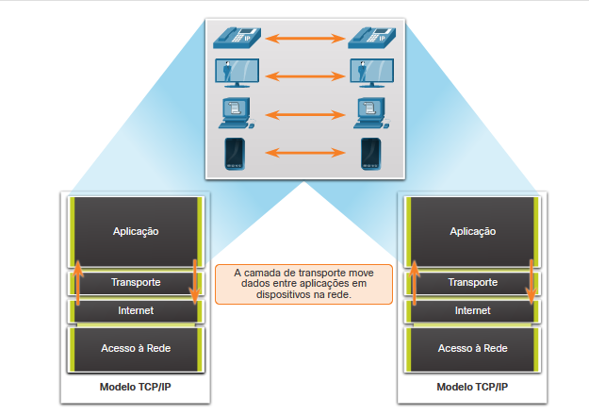

A camada de transporte não tem conhecimento do tipo de host de destino, o tipo de mídia pela qual os dados devem percorrer, o caminho percorrido pelos dados, o congestionamento em um link ou o tamanho da rede.

A camada de transporte inclui dois protocolos:

* Protocolo TCP
* Protocolo UDP (User Datagram Protocol)

9.1.2

**Responsabilidades da Camada de Transporte**

A camada de transporte tem muitas responsabilidades.

Clique em cada botão abaixo para obter mais informações.

**Rastreamento de Conversações Individuais**

Na camada de transporte, cada conjunto de dados que flui entre um aplicativo de origem e um aplicativo de destino é conhecido como conversa e é rastreado separadamente. É responsabilidade da camada de transporte manter e monitorar essas várias conversações.

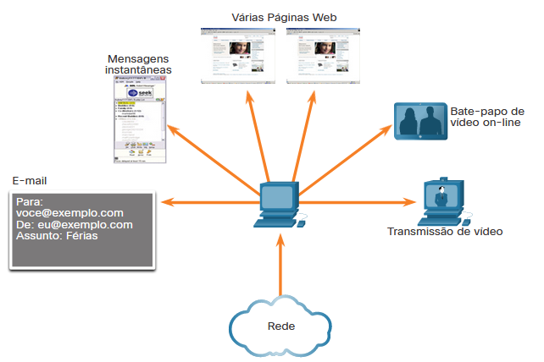

Como ilustrado na figura, um host pode ter vários aplicativos que estão se comunicando pela rede simultaneamente.

A maioria das redes tem uma limitação da quantidade de

**Adicionar Informações de Cabeçalho**

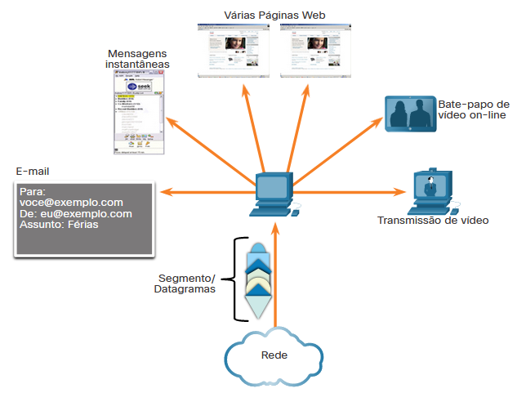O protocolo da camada de transporte também adiciona informações de cabeçalho contendo dados binários organizados em vários campos a cada bloco de dados. São os valores nesses campos que permitem que os vários protocolos da camada de transporte realizem diferentes funções no gerenciamento da comunicação de dados.

Por exemplo, as informações de cabeçalho são usadas pelo host de recebimento para remontar os blocos de dados em um fluxo de dados completo para o programa de camada de aplicativo de recebimento.

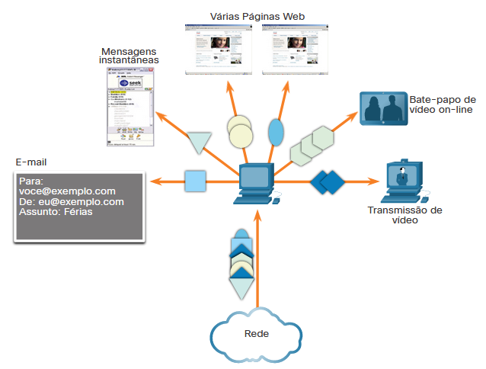

A camada de transporte garante que, mesmo com vários aplicativos em execução em um dispositivo, todos os aplicativos recebam os dados corretos.

**Identificação das Aplicações**

A camada de transporte deve separar e gerenciar várias comunicações com as diferentes necessidades de requisitos de transporte. Para passar fluxos de dados para os aplicativos adequados, a camada de transporte identifica o aplicativo de destino usando um identificador chamado número da porta. Conforme ilustrado na figura, cada processo de software que precisa acessar a rede recebe um número de porta exclusivo para esse host.

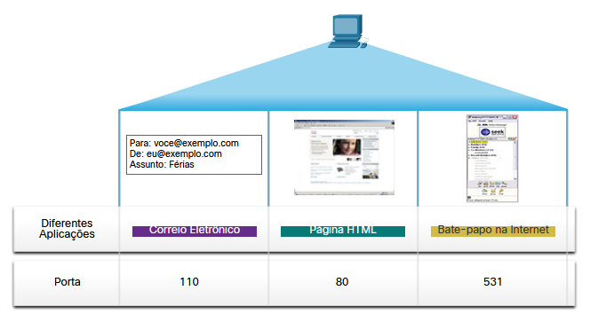

**Multiplexação das Conversas**

O envio de alguns tipos de dados (por exemplo, um vídeo de streaming) através de uma rede, como um fluxo de comunicação completo, pode consumir toda a largura de banda disponível. Isso impediria que outras conversas de comunicação ocorressem ao mesmo tempo. Isso também dificultaria a recuperação de erro e retransmissão dos dados danificados.

Como mostrado na figura, a camada de transporte usa segmentação e multiplexação para permitir que diferentes conversas de comunicação sejam intercaladas na mesma rede.

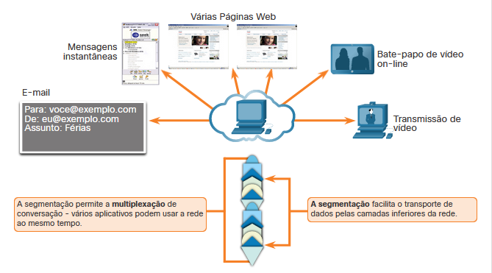

A verificação de erros pode ser realizada nos dados do segmento, para determinar se o segmento foi alterado durante a transmissão.

9.1.3

## Protocolos da Camada de Transporte

O IP está preocupado apenas com a estrutura, endereçamento e roteamento de pacotes. O IP não especifica como a entrega ou o transporte de pacotes ocorrem.

Os protocolos de camada de transporte especificam como transferir mensagens entre hosts e são responsáveis pelo gerenciamento dos requisitos de confiabilidade de uma conversa. A camada de transporte inclui os protocolos TCP e UDP.

Diferentes aplicações têm diferentes necessidades de confiabilidade de transporte. Portanto, o TCP/IP fornece dois protocolos de camada de transporte, conforme mostrado na figura.

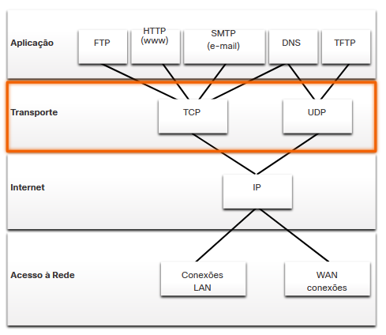

9.1.4

**Protocolo TCP**

O IP se preocupa apenas com a estrutura, o endereçamento e o roteamento de pacotes, do remetente original ao destino final. A IP não é responsável por garantir a entrega ou determinar se uma conexão entre o remetente e o destinatário precisa ser estabelecida.

O TCP é considerado um protocolo de camada de transporte confiável, completo, que garante que todos os dados cheguem ao destino. O TCP inclui campos que garantem a entrega dos dados do aplicativo. Esses campos exigem processamento adicional pelos hosts de envio e recebimento.

**Nota**: O TCP divide os dados em segmentos.

O transporte TCP é análogo a enviar pacotes que são rastreados da origem ao destino. Se um pedido pelo correio estiver dividido em vários pacotes, um cliente poderá verificar on-line a sequência de recebimento do pedido.

O TCP fornece confiabilidade e controle de fluxo usando estas operações básicas:

* Número e rastreamento de segmentos de dados transmitidos para um host específico a partir de um aplicativo específico;
* Confirmar dados recebidos;
* Retransmitir todos os dados não confirmados após um determinado período de tempo
* Dados de sequência que podem chegar em ordem errada
* Enviar dados a uma taxa eficiente que seja aceitável pelo receptor.

Para manter o estado de uma conversa e rastrear as informações, o TCP deve primeiro estabelecer uma conexão entre o remetente e o receptor. É por isso que o TCP é conhecido como um protocolo orientado a conexão.

Clique em Reproduzir na figura para ver como segmentos TCP e as confirmações são transmitidos do remetente ao destinatário.

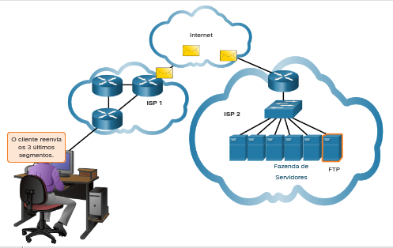

9.1.5

**Cabeçalho TCP**

TCP é um protocolo stateful, o que significa que ele controla o estado da sessão de comunicação. Para manter o controle do estado de uma sessão, o TCP registra quais informações ele enviou e quais informações foram confirmadas. A sessão com estado começa com o estabelecimento da sessão e termina com o encerramento da sessão.

Um segmento TCP adiciona 20 bytes (ou seja, 160 bits) de sobrecarga ao encapsular os dados da camada de aplicativo. A figura mostra os campos em um cabeçalho TCP.

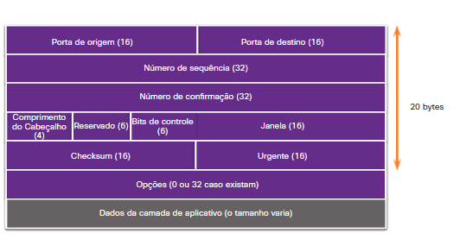

9.1.6

**Campos de cabeçalho TCP**

A tabela identifica e descreve os dez campos em um cabeçalho TCP.

| Descrição do campo do cabeçalho TCP Porta de origem Um campo de 16 bits usado para identificar o aplicativo de origem por número de porta.Destination Porta 16 bits campo usado para identificar o aplicativo de destino pelo número da porta.Número de seqüência A 32 bits campo usado para fins de remontagem de dados.Número de confirmação Um campo de 32 bits usado para indicar que os dados foram recebidos e o próximo byte esperado de o Source.Header Comprimento Um campo de 4 bits conhecido como 'offset' de datas' que indica o comprimento do cabeçalho do segmento TCP.Reservado um campo de 6 bits que está reservado para uso futuro.Bits de controle Um campo de 6 bits usado que inclui códigos de bits ou sinalizadores, que indicam a finalidade e a função do segmento TCP.Window tamanho Um campo de 16 bits usado para indicar o número de bytes que podem ser aceito ao mesmo tempo.Checksum Um campo de 16 bits usado para verificação de erros do cabeçalho de segmento e data.Urgente Um campo de 16 bits usado para indicar se o dados contidos são urgentes. | |
| --- | --- |
| **Campo de cabeçalho TCP** | **Descrição** |
| **Porta de origem** | Um campo de 16 bits usado para identificar o aplicativo de origem por número de porta. |
| **Porta de destino** | Um campo de 16 bits usado para identificar o aplicativo de destino por porta número. |
| **Número sequencial** | Um campo de 32 bits usado para fins de remontagem de dados. |
| **Número de Confirmação** | Um campo de 32 bits usado para indicar que os dados foram recebidos e o próximo byte esperado da fonte. |
| **Comprimento do cabeçalho** | Um campo de 4 bits conhecido como 'offset' de datas' que indica o comprimento do cabeçalho do segmento TCP. |
| **Reservado** | Um campo de 6 bits que é reservado para uso futuro. |
| **Bits de controle** | Um campo de 6 bits que inclui códigos de bits, ou sinalizadores, que indicam a finalidade e função do segmento TCP. |
| **Tamanho da janela** | Um campo de 16 bits usado para indicar o número de bytes que podem ser aceitos de uma só vez. |
| **Checksum** | Um campo de 16 bits usado para verificação de erros do cabeçalho e dos dados do segmento. |
| **Urgente** | Um campo de 16 bits usado para indicar se os dados contidos são urgentes. |

9.1.7

**Protocolo UDP (User Datagram Protocol)**

O UDP é um protocolo de camada de transporte mais simples do que o TCP. Ele não fornece confiabilidade e controle de fluxo, o que significa que requer menos campos de cabeçalho. Como o remetente e os processos UDP receptor não precisam gerenciar confiabilidade e controle de fluxo, isso significa que datagramas UDP podem ser processados mais rápido do que segmentos TCP. O UDP fornece as funções básicas para fornecer datagramas entre os aplicativos apropriados, com muito pouca sobrecarga e verificação de dados.

**Nota**: O UDP divide os dados em datagramas que também são chamados de segmentos.

UDP é um protocolo sem conexão. Como o UDP não fornece confiabilidade ou controle de fluxo, ele não requer uma conexão estabelecida. Como o UDP não controla informações enviadas ou recebidas entre o cliente e o servidor, o UDP também é conhecido como um protocolo sem estado.

UDP também é conhecido como um protocolo de entrega de melhor esforço porque não há confirmação de que os dados são recebidos no destino. Com o UDP, não há processo de camada de transporte que informe ao remetente se a entrega foi bem-sucedida.

O UDP é como colocar uma carta regular, não registrada, no correio. O remetente da carta não tem conhecimento se o destinatário está disponível para receber a carta. Nem a agência de correio é responsável por rastrear a carta ou informar ao remetente se ela não chegar ao destino final.

Clique em Reproduzir na figura para ver uma animação dos datagramas UDP sendo transmitidos do remetente para o receptor.

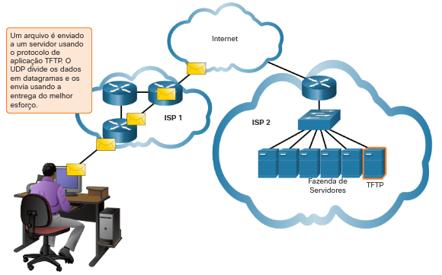

9.1.8

**Cabeçalho UDP**

UDP é um protocolo sem estado, o que significa que nem o cliente nem o servidor rastreiam o estado da sessão de comunicação. Se a confiabilidade for necessária ao usar o UDP como protocolo de transporte, ela deve ser tratada pela aplicação.

Um dos requisitos mais importantes para transmitir vídeo ao vivo e voz sobre a rede é que os dados continuem fluindo rapidamente. Vídeo ao vivo e aplicações de voz podem tolerar alguma perda de dados com efeito mínimo ou sem visibilidade e são perfeitos para o UDP.

Os blocos de comunicação no UDP são chamados de datagramas ou segmentos. Esses datagramas são enviados como o melhor esforço pelo protocolo da camada de transporte.

O cabeçalho UDP é muito mais simples do que o cabeçalho TCP porque só tem quatro campos e requer 8 bytes (ou seja, 64 bits). A figura mostra os campos em um cabeçalho UDP.

O diagrama de datagrama UDP mostra 4 campos de cabeçalho: porta de origem, porta de destino, comprimento e soma de verificação, bem como os dados da camada de aplicação não cabeçalho

8 bytesPorta de origem (16)Porta de Destino (16)Comprimento (16)Checksum (16)Dados da Camada de Aplicação (o tamanho é variado)

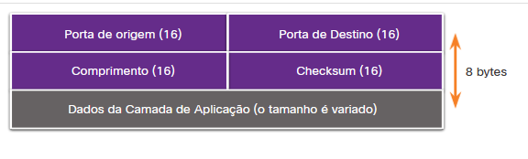

9.1.9

**Campos de Cabeçalho UDP**

A tabela identifica e descreve os quatro campos em um cabeçalho UDP.

| Descrição do campo do cabeçalho UDP Porta de origem Um campo de 16 bits usado para identificar o aplicativo de origem por número de porta.Destination Porta 16 bits campo usado para identificar o aplicativo de destino pelo número da porta.Comprimento Um campo de 16 bits que indica o comprimento do cabeçalho de datagrama UDP. Checksum Um campo de 16 bits usado para verificação de erros do cabeçalho e dos dados do datagrama. | |
| --- | --- |
| **Campo de Cabeçalho UDP** | **Descrição** |
| **Porta de origem** | Um campo de 16 bits usado para identificar o aplicativo de origem por número de porta. |
| **Porta de destino** | Um campo de 16 bits usado para identificar o aplicativo de destino por porta número. |
| **Tamanho** | Um campo de 16 bits que indica o comprimento do cabeçalho do datagrama UDP. |
| **Checksum** | Um campo de 16 bits usado para verificação de erros do cabeçalho e dos dados do datagrama. |

9.1.10

**Pares de Sockets**

As portas origem e destino são colocadas no segmento. Os segmentos são encapsulados em um pacote IP. O pacote IP contém o endereço IP de origem e destino. A combinação do endereço IP de origem e o número de porta de origem, ou do endereço IP de destino e o número de porta de destino é conhecida como um socket.

No exemplo na figura, o PC está solicitando simultaneamente serviços FTP e Web do servidor de destino.

A figura mostra um PC estabelecendo uma conexão FTP e Web com um servidor. The requests have source and destination port numbers which identify the host PC and the requested application service respectively.

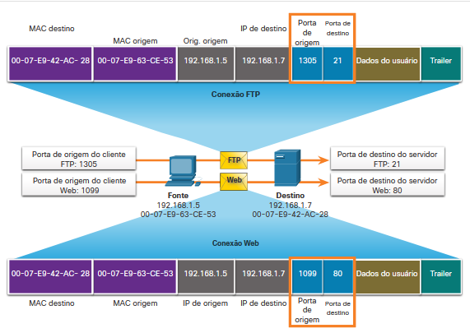

No exemplo, a solicitação FTP gerada pelo PC inclui os endereços MAC da Camada 2 e os endereços IP da Camada 3. A solicitação também identifica o número da porta de origem 1305 (ou seja, gerado dinamicamente pelo host) e a porta de destino, identificando os serviços de FTP na porta 21. O host também solicitou uma página da Web do servidor usando os mesmos endereços de Camada 2 e Camada 3. No entanto, ele está usando o número da porta de origem 1099 (ou seja, gerado dinamicamente pelo host) e a porta de destino identificando o serviço Web na porta 80.

O socket é usado para identificar o servidor e o serviço que está sendo solicitado pelo cliente. Um socket do cliente pode ser assim, com 1099 representando o número da porta de origem: 192.168.1.5:1099

O soquete em um servidor da web pode ser 192.168.1.7:80

Juntos, esses dois soquetes se combinam para formar um par de soquetes: 192.168.1.5:1099, 192.168.1.7:80

Os sockets permitem que vários processos em execução em um cliente se diferenciem uns dos outros, e várias conexões com um processo no servidor sejam diferentes umas das outras.

Este número de porta age como um endereço de retorno para a aplicação que faz a solicitação. A camada de transporte rastreia essa porta e a aplicação que iniciou a solicitação, de modo que quando uma resposta é retornada, ela pode ser encaminhada para a aplicação correta.

# Estabelecimento da Sessão da Camada de Transporte

9.2.1

## Processos em Servidores TCP

Você já conhece os fundamentos do TCP. Compreender a função dos números de porta irá ajudá-lo a compreender os detalhes do processo de comunicação TCP. Neste tópico, você também aprenderá sobre os processos de handshake de três vias e terminação de sessão TCP.

Cada processo de aplicativo em execução em um servidor está configurado para usar um número de porta. O número da porta é atribuído automaticamente ou configurado manualmente por um administrador do sistema.

Um servidor individual não pode ter dois serviços atribuídos ao mesmo número de porta dentro dos mesmos serviços de camada de transporte. Por exemplo, um host executando um aplicativo de servidor web e um aplicativo de transferência de arquivos não pode ter os dois configurados para usar a mesma porta, como a porta TCP 80.

Um aplicativo de servidor ativo atribuído a uma porta específica é considerado aberto, o que significa que a camada de transporte aceita e processa os segmentos endereçados a essa porta. Qualquer solicitação de cliente que chega endereçada ao soquete correto é aceita e os dados são transmitidos à aplicação do servidor. Pode haver muitas portas abertas ao mesmo tempo em um servidor, uma para cada aplicação de servidor ativa.

**Clientes Enviando Requisições TCP**

O Cliente 1 está a solicitar serviços Web e o Cliente 2 está a solicitar o serviço de correio electrónico do mesmo servidor.

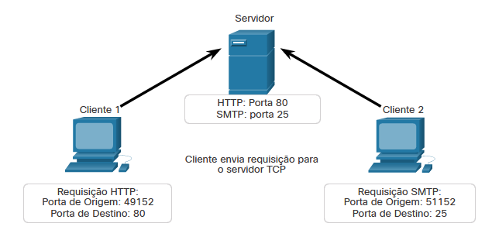

**Portas de Destino das Requisições**

O cliente 1 está solicitando serviços Web usando a porta 80 de destino bem conhecida (HTTP) e o cliente 2 está solicitando o serviço de email usando a porta 25 (SMTP) bem conhecida.

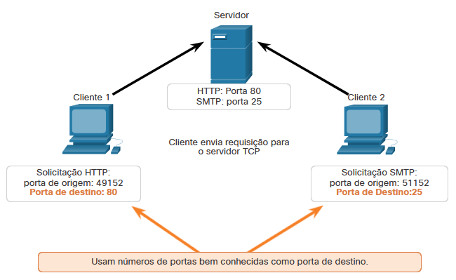

**Portas de Origem das Requisições**

As solicitações do cliente geram dinamicamente um número de porta de origem. Nesse caso, o cliente 1 está usando a porta de origem 49152 e o cliente 2 está usando a porta de origem 51152.

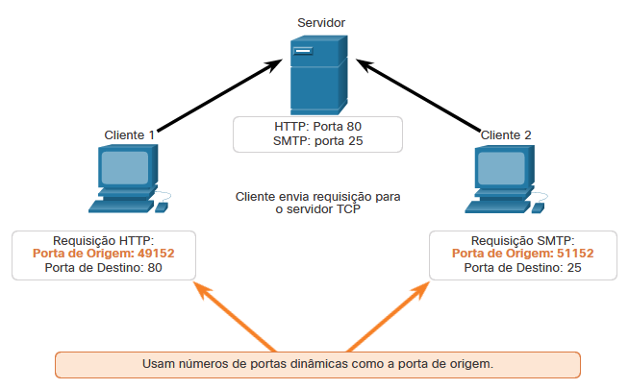

**Portas de Destino das Respostas**

Quando o servidor responde às solicitações do cliente, ele reverte as portas de destino e de origem da solicitação inicial. Observe que a resposta do servidor à solicitação da Web agora tem a porta de destino 49152 e a resposta de e-mail agora tem a porta de destino 51152.

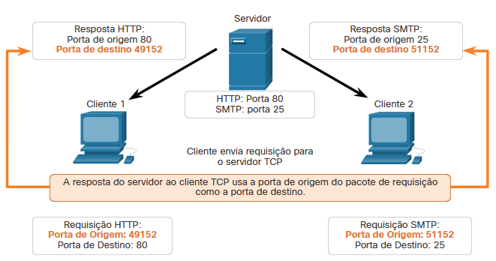

**Portas de Origem das Respostas**

A porta de origem na resposta do servidor é a porta de destino original nas solicitações iniciais.

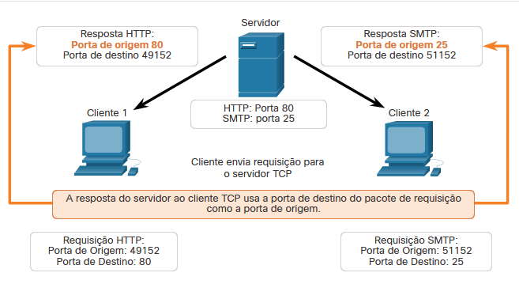

9.2.2

**Estabelecimento de Conexão TCP**

Em algumas culturas, quando duas pessoas se encontram, elas costumam se cumprimentar apertando as mãos. Ambas as partes entendem o ato de apertar as mãos como um sinal para uma saudação amigável. As conexões de rede são semelhantes. Nas conexões TCP, o cliente host estabelece a conexão com o servidor usando o processo de handshake de três vias.

Clique em cada botão para obter mais informações sobre cada etapa de estabelecimento de conexão TCP.

**Etapa 1. SYN**

O cliente iniciador requisita uma sessão de comunicação cliente-servidor com o servidor.

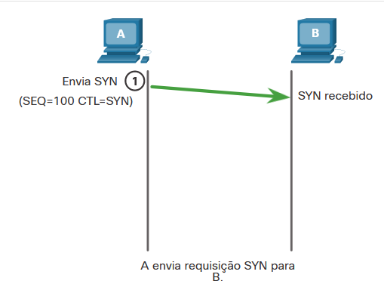

**Etapa 2. ACK e SYN**

O servidor confirma a sessão de comunicação cliente-servidor e requisita uma sessão de comunicação de servidor-cliente.

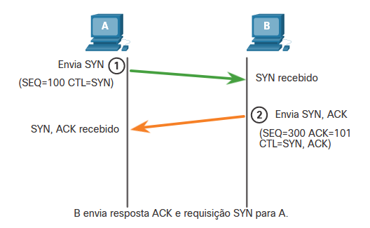

**Etapa 3. ACK**

O cliente iniciador confirma a sessão de comunicação de servidor-cliente.

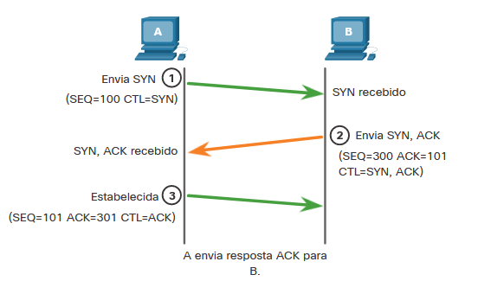

O handshake de três vias valida se o host de destino está disponível para comunicação. Neste exemplo, o host A validou que o host B está disponível.

9.2.3

**Encerramento da Sessão**

Para fechar uma conexão, o flag de controle Finish (FIN) deve ser ligado no cabeçalho do segmento. Para terminar cada sessão TCP de uma via, um handshake duplo, consistindo de um segmento FIN e um segmento ACK (Acknowledgment) é usado. Portanto, para terminar uma conversação única permitida pelo TCP, quatro trocas são necessárias para finalizar ambas as sessões. O cliente ou o servidor podem iniciar o encerramento.

No exemplo, os termos cliente e servidor são usados como referência para simplificar, mas dois hosts que possuem uma sessão aberta podem iniciar o processo de finalização.

**Etapa 1. FIN**

Quando o cliente não tem mais dados para enviar no fluxo, ele envia um segmento com um flag FIN ligado.

**Etapa 2. ACK**

O servidor envia ACK para confirmar o recebimento de FIN para encerrar a sessão do cliente com o servidor.

**Etapa 3. FIN**

O servidor envia um FIN ao cliente para encerrar a sessão do servidor-para-cliente.

PCB também envia sua própria fin para PCA para terminar seu lado da sessão

**Etapa 4. ACK**

O cliente responde com um ACK para reconhecer o FIN do servidor.

PCA envia um ack em resposta à barbatana PCBs que termina a conexão

Quando todos os segmentos tiverem sido reconhecidos, a sessão é encerrada.

9.2.4

## Análise do Handshake Triplo do TCP

Os hosts mantêm o estado, rastreiam cada segmento de dados em uma sessão e trocam informações sobre quais dados são recebidos usando as informações no cabeçalho TCP. O TCP é um protocolo full-duplex, em que cada conexão representa duas sessões de comunicação unidirecional. Para estabelecer uma conexão, os hosts realizam um handshake triplo (three-way handshake). Conforme mostrado na figura, os bits de controle no cabeçalho TCP indicam o progresso e o status da conexão.

Estas são as funções do handshake de três vias:

* Estabelece que o dispositivo de destino está presente na rede.
* Ele verifica se o dispositivo de destino possui um serviço ativo e está aceitando solicitações no número da porta de destino que o cliente inicial pretende usar.
* Ele informa ao dispositivo de destino que o cliente de origem pretende estabelecer uma sessão de comunicação nesse número de porta.

Após a conclusão da comunicação, as sessões são fechadas e a conexão é encerrada. Os mecanismos de conexão e sessão ativam a função de confiabilidade do TCP.

mostra os campos de cabeçalho do segmento tcp com o campo de bits de controle de 6 bits destacado

### Campo de bits de controle

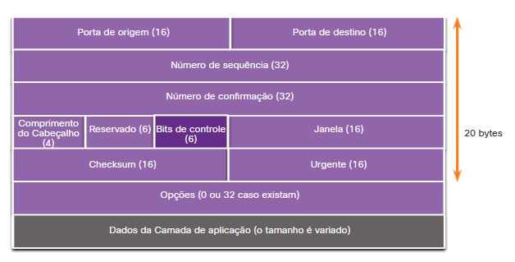

Os seis bits no campo Bits de Controle do cabeçalho do segmento TCP são também conhecidos como flags. Um sinalizador é um pouco definido como ativado ou desativado.

Os seis bits de controle sinalizadores são os seguintes:

* **URG** - Campo de ponteiro urgente significativo.
* **ACK** - Indicador de confirmação usado no estabelecimento de conexão e encerramento de sessão.
* **PSH** - Função Push.
* **RST** - Redefina a conexão quando ocorrer um erro ou tempo limite.
* **SYN** - Sincronizar números de sequência usados no estabelecimento de conexão.
* **FIN** - Não há mais dados do remetente e usados no encerramento da sessão.

Pesquise na Internet para saber mais sobre as bandeiras PSH e URG.

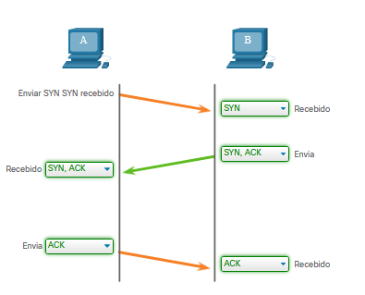

# Confiabilidade da Camada de Transporte

9.3.1

## Confiabilidade do TCP - Entrega garantida e solicitada

A razão pela qual o TCP é o melhor protocolo para alguns aplicativos é porque, ao contrário do UDP, ele reenvia pacotes descartados e números de pacotes para indicar sua ordem correta antes da entrega. O TCP também pode ajudar a manter o fluxo de pacotes para que os dispositivos não fiquem sobrecarregados. Este tópico aborda esses recursos do TCP em detalhes.

Pode haver momentos em que os segmentos TCP não chegam ao seu destino. Outras vezes, os segmentos TCP podem chegar fora de ordem. Para que a mensagem original seja entendida pelo destinatário, todos os dados devem ser recebidos e os dados nesses segmentos devem ser remontados na ordem original. Os números de sequência são atribuídos no cabeçalho de cada pacote para alcançar esse objetivo. O número de sequência representa o primeiro byte de dados do segmento TCP.

Durante o estabelecimento de uma sessão, um número de sequência inicial (ISN) é definido. Este ISN representa o valor inicial dos bytes que são transmitidos ao aplicativo receptor. À medida que os dados são transmitidos durante a sessão, número de sequência é incrementado do número de bytes que foram transmitidos. Esse rastreamento dos bytes de dados permite que cada segmento seja identificado e confirmado de forma única. Segmentos perdidos podem então, ser identificados.

O ISN não começa em um, mas é efetivamente um número aleatório. Isso é para impedir determinados tipos de ataques maliciosos. Para simplificar os exemplos desse capítulo, usaremos um ISN de 1.

Os números de sequência do segmento indicam como remontar e reordenar os segmentos recebidos, como mostrado na figura.

mostra que, embora os segmentos possam tomar rotas diferentes e chegar fora de ordem no destino, o TCP tem a capacidade de reordenar os segmentos

### Os Segmentos TCP São Reordenados no Destino

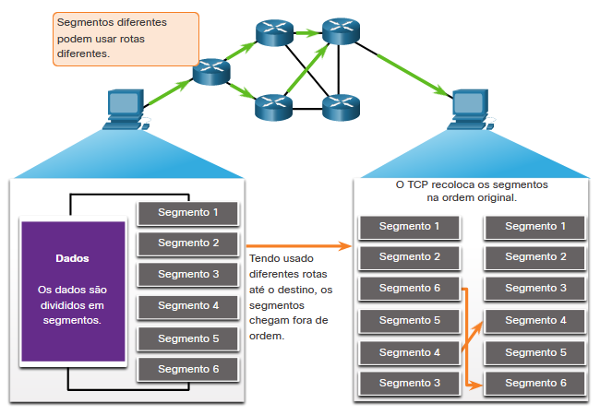

O processo TCP receptor coloca os dados de um segmento em um buffer receptor. Os segmentos são então colocados na ordem de sequência correta e passados para a camada de aplicativo quando remontados. Qualquer segmento que chegue com números de sequência fora de ordem são retidos para processamento posterior. Por isso, quando os segmentos com os bytes que faltavam chegam, esses segmentos são processados.

9.3.2

**Vídeo - Confiabilidade TCP - Números de Sequência e Reconhecimentos**

Uma das funções do TCP é garantir que cada segmento chegue ao seu destino. Os serviços TCP no host de destino reconhecem os dados que foram recebidos pelo aplicativo de origem.

Clique em Reproduzir na figura para assistir a uma aula sobre números de sequência TCP e confirmações.

9.3.3

**Confiabilidade do TCP - perda de dados e retransmissão**

Não importa o quão bem projetada uma rede é, a perda de dados ocasionalmente ocorre. O TCP fornece métodos de gerenciamento dessas perdas de segmento. Entre esses métodos há um mecanismo que retransmite segmentos dos dados não confirmados.

O número de sequência (SEQ) e o número de confirmação (ACK) são usados juntamente para confirmar o recebimento dos bytes de dados contidos nos segmentos. O número SEQ identifica o primeiro byte de dados no segmento que está sendo transmitido. O TCP usa o número de confirmação (ACK) enviado de volta à origem para indicar o próximo byte que o destino espera receber. Isto é chamado de confirmação antecipatória.

Antes de melhorias posteriores, o TCP só podia reconhecer o próximo byte esperado. Por exemplo, na figura, usando números de segmento para simplicidade, o host A envia os segmentos 1 a 10 para o host B. Se todos os segmentos chegarem, exceto os segmentos 3 e 4, o host B responderia com confirmação especificando que o próximo segmento esperado é o segmento 3. O Host A não tem idéia se outros segmentos chegaram ou não. O host A, portanto, reenviaria os segmentos 3 a 10. Se todos os segmentos reenviados chegarem com sucesso, os segmentos 5 a 10 seriam duplicados. Isso pode levar a atrasos, congestionamentos e ineficiências.

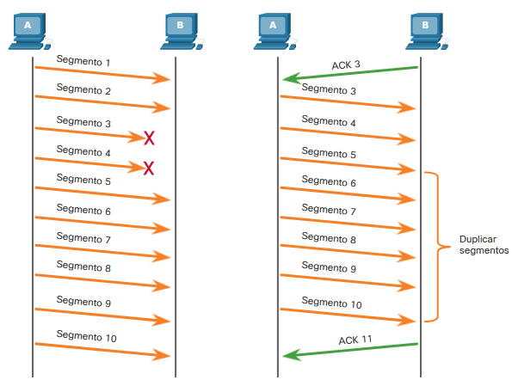

Hoje em dia, os sistemas operacionais de host utilizam um recurso TCP opcional chamado reconhecimento seletivo (SACK), negociado durante o handshake de três vias. Se ambos os hosts suportarem SACK, o receptor pode reconhecer explicitamente quais segmentos (bytes) foram recebidos, incluindo quaisquer segmentos descontínuos. O host de envio, portanto, só precisa retransmitir os dados ausentes. Por exemplo, na próxima figura, novamente usando números de segmento para simplicidade, o host A envia segmentos 1 a 10 para o host B. Se todos os segmentos chegarem, exceto os segmentos 3 e 4, o host B pode reconhecer que recebeu segmentos 1 e 2 (ACK 3) e reconhecer seletivamente os segmentos 5 a 10 (SACK 5-10). O host A só precisaria reenviar os segmentos 3 e 4.

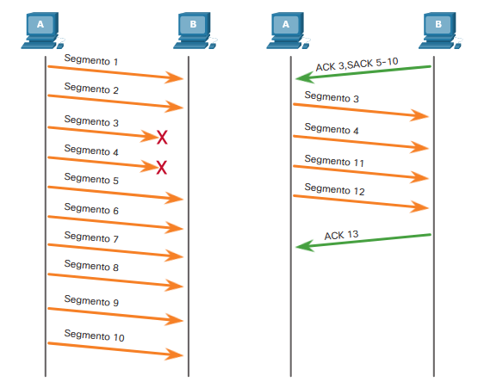

**Nota**: O TCP normalmente envia ACKs para todos os outros pacotes, mas outros fatores além do escopo deste tópico podem alterar esse comportamento.

O TCP usa temporizadores para saber quanto tempo esperar antes de reenviar um segmento. Na figura, reproduza o vídeo e clique no link para baixar o arquivo PDF. O vídeo e o arquivo PDF examinam a perda de dados e a retransmissão TCP.

9.3.5

## Controle de Fluxo TCP – Tamanho da Janela e Confirmações

O TCP também fornece mecanismos para controle de fluxo. Controle de fluxo é a quantidade de dados que o destino pode receber e processar de forma confiável. O controle de fluxo ajuda a manter a confiabilidade da transmissão TCP definindo a taxa de fluxo de dados entre a origem e o destino em uma determinada sessão. Para realizar isso, o cabeçalho TCP inclui um campo de 16 bits chamado de tamanho da janela.

A figura mostra um exemplo de tamanho da janela e confirmações.

mostra PCB enviando PCB um tamanho de janela negociado de 10.000 bytes e um tamanho máximo de segmento de 1.460 bytes. PCA começa a enviar segmentos começando com o número de sequência 1. Uma confirmação do PCB pode ser enviada sem esperar até que o tamanho da janela seja atingido e o tamanho da janela possa ser ajustado pela PCA criando uma janela deslizante

### Exemplo de Tamanho da Janela TCP

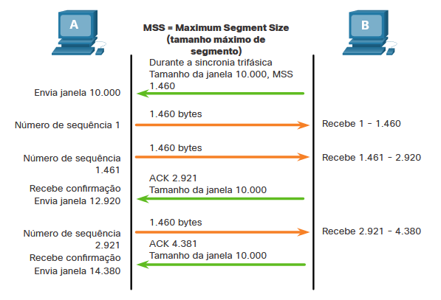

O tamanho da janela determina o número de bytes que podem ser enviados antes de esperar uma confirmação. O número de reconhecimento é o número do próximo byte esperado.

O tamanho da janela é número de bytes que o dispositivo de destino de uma sessão TCP pode aceitar e processar de uma vez. Neste exemplo, o tamanho da janela inicial do PC B para a sessão TCP é de 10.000 bytes. No caso do primeiro byte ser número 1, o último byte que PC A pode enviar sem receber uma confirmação é o byte 10.000. Isso é conhecido como janela de envio do PC A. O tamanho da janela é incluído em todos os segmentos TCP, para que o destino possa modificar o tamanho da janela a qualquer momento, dependendo da disponibilidade do buffer.

O tamanho da janela inicial é determinado quando a sessão é estabelecida durante o handshake triplo. O dispositivo de origem deve limitar o número de bytes enviados ao dispositivo de destino com base no tamanho da janela do destino. Somente depois que o dispositivo de origem receber uma confirmação de que os bytes foram recebidos, ele poderá continuar a enviar mais dados para a sessão. Normalmente, o destino não esperará que todos os bytes que a sua janela comporta sejam recebidos para responder confirmando. À medida que os bytes forem recebidos e processados, o destino enviará confirmações para informar à origem que pode continuar a enviar bytes adicionais.

Por exemplo, é típico que o PC B não espere até que todos os 10.000 bytes tenham sido recebidos antes de enviar uma confirmação. Isso significa que o PC A pode ajustar sua janela de envio ao receber confirmações do PC B. Como mostrado na figura, quando o PC A recebe uma confirmação com o número de confirmação 2.921, que é o próximo byte esperado. A janela de envio do PC A irá incrementar 2.920 bytes. Isso altera a janela de envio de 10.000 bytes para 12.920. O PC A agora pode continuar enviando até outros 10.000 bytes para o PC B, desde que não envie mais do que sua nova janela de envio em 12.920.

Um destino que envia confirmações enquanto processa os bytes recebidos e o ajuste contínuo da janela de envio de origem é conhecido como janelas deslizantes. No exemplo anterior, a janela de envio do PC A incrementa ou desliza sobre outros 2.921 bytes de 10.000 para 12.920.

Se a disponibilidade do espaço de buffer do destino diminui, ele pode reduzir o tamanho da sua janela para informar à origem que reduza o número de bytes que ela deveria enviar sem receber uma confirmação.

**Nota**: Os dispositivos hoje usam o protocolo de janelas deslizantes. O receptor normalmente envia uma confirmação após cada dois segmentos que recebe. O número de segmentos recebidos antes de ser confirmado pode variar. A vantagem de janelas móveis é que permite que o emissor transmita continuamente segmentos, desde que o receptor esteja reconhecendo segmentos anteriores. Os detalhes das janelas móveis estão fora do escopo deste curso.

9.3.6

**Controle de Fluxo TCP - Tamanho Máximo do Segmento (MSS)**

Na figura, a fonte está transmitindo 1.460 bytes de dados dentro de cada segmento TCP. Normalmente, este é o tamanho máximo do segmento (MSS) que o dispositivo de destino pode receber. O MSS faz parte do campo de opções no cabeçalho TCP que especifica a maior quantidade de dados, em bytes, que um dispositivo pode receber em um único segmento TCP. O tamanho do MSS não inclui o cabeçalho TCP. O MSS é normalmente incluído durante o handshake de três vias.

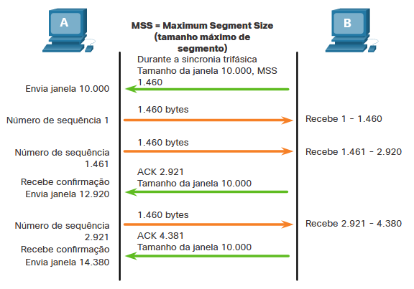

Um MSS comum é 1.460 bytes ao usar IPv4. Um host determina o valor do campo de MSS subtraindo os cabeçalhos de IP e de TCP da MTU (Maximum transmission unit, Unidade máxima de transmissão) da Ethernet. Em uma interface Ethernet, a MTU padrão é 1500 bytes. Subtraindo o cabeçalho IPv4 de 20 bytes e o cabeçalho TCP de 20 bytes, o tamanho padrão do MSS será 1460 bytes, conforme mostrado na figura.

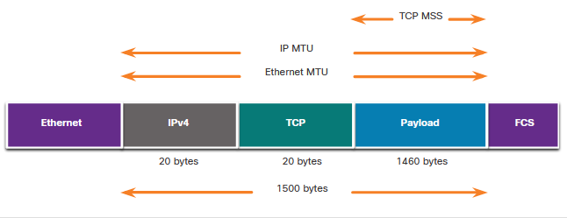

9.3.7

## Controle de Fluxo TCP - Prevenção de Congestionamento

Quando ocorre um congestionamento em uma rede, isso resulta em pacotes sendo descartados pelo roteador sobrecarregado. Quando pacotes contendo segmentos TCP não atingem seu destino, eles são deixados sem serem reconhecidos. Ao determinar a taxa na qual os segmentos TCP são enviados, mas não confirmados, a origem pode pressupor um certo nível de congestionamento da rede.

Sempre que ocorrer um congestionamento, ocorrerá a retransmissão de segmentos TCP perdidos por parte da origem. Se a retransmissão não for devidamente controlada, a retransmissão adicional dos segmentos TCP pode agravar o congestionamento. Não só novos pacotes com segmentos TCP são introduzidos na rede, como também o efeito de feedback dos segmentos retransmitidos que foram perdidos aumentarão o congestionamento. Para evitar e controlar o congestionamento, o TCP emprega alguns mecanismos para lidar com o congestionamento, temporizadores e algoritmos.

Se a origem determina que os segmentos TCP não são confirmados ou não são confirmados em tempo hábil, isso pode reduzir o número de bytes enviados antes do recebimento de uma confirmação. Conforme ilustrado na figura, o PC A detecta que há congestionamento e, portanto, reduz o número de bytes que envia antes de receber uma confirmação do PC B.

mostra PCA enviando segmentos para PCB onde segmentos perdidos e retransmissão podem causar congestionamento

### Controle de Congestionamento TCP

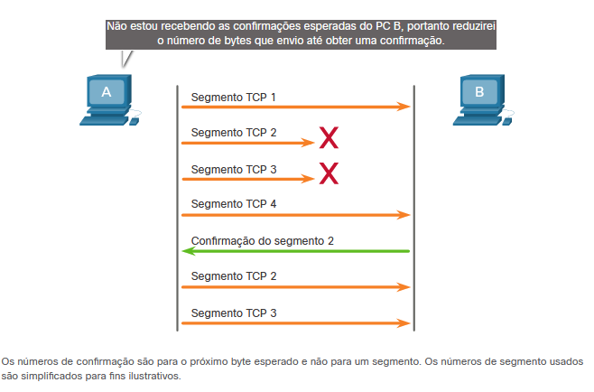

Observe que é a origem que está reduzindo o número de bytes não confirmados que envia e não o tamanho da janela determinado pelo destino.

**Nota:** As explicações sobre os mecanismos, cronômetros e algoritmos reais de tratamento de congestionamento estão além do escopo deste curso.

# O Resumo da Camada de Transporte

9.4.1

## O que aprendi neste módulo?

**Características da Camada de Transporte**

A camada de transporte é o elo entre a camada de aplicação e as camadas inferiores do modelo OSI que são responsáveis pela transmissão da rede. A camada de transporte é responsável pela comunicação lógica entre aplicativos executados em hosts diferentes. A camada de transporte inclui TCP e UDP. Os protocolos de camada de transporte especificam como transferir mensagens entre hosts e é responsável por gerenciar os requisitos de confiabilidade de uma conversa. A camada de transporte é responsável por rastrear conversas (sessões), segmentar dados e remontar segmentos, adicionar informações de cabeçalho de segmento, identificar aplicativos e multiplexar conversas. O TCP é stateful e confiável. Ele reconhece os dados, reenvia os dados perdidos e entrega os dados em ordem sequencial. TCP é usado para e-mail e web. UDP é apátrida e rápido. Ele tem baixa sobrecarga, não requer confirmações, não reenvia dados perdidos e processa os dados na ordem em que eles chegam. UDP é usado para VoIP e DNS.

Os protocolos de camada de transporte TCP e UDP usam números de porta para gerenciar várias conversas simultâneas. É por isso que os campos de cabeçalho TCP e UDP identificam um número de porta de aplicativo de origem e destino. As portas origem e destino são colocadas no segmento. Os segmentos são encapsulados em um pacote IP. A combinação do endereço IP de origem e o número da porta de origem ou o endereço IP de destino e o número da porta de destino são conhecidas como soquetes. O soquete é usado para identificar o servidor e serviço que está sendo solicitado pelo cliente e o host e aplicativo no host que deve lidar com os dados retornados. O intervalo de números de porta é de 0 a 65535.

**Estabelecimento da Sessão da Camada de Transporte**

O handshake triplo estabelece que o dispositivo de destino está presente na rede. Ele verifica se o dispositivo de destino tem um serviço ativo que está aceitando solicitações no número da porta de destino que o cliente inicial pretende usar. Ele também informa ao dispositivo de destino que o cliente de origem pretende estabelecer uma sessão de comunicação naquele número de porta. Os sinalizadores de seis bits de controle são: URG, ACK, PSH, RST, SYN e FIN e são usados para identificar a função de mensagens TCP que são enviadas. Um cliente ou servidor pode encerrar uma única conversa suportada pelo TCP enviando uma sequência de mensagens TCP.

**Confiabilidade da Camada de Transporte**

Para que a mensagem original seja entendida pelo destinatário, todos os dados devem ser recebidos e os dados nesses segmentos devem ser remontados na ordem original. Os números de sequência são atribuídos no cabeçalho de cada pacote. Não importa o quão bem projetada uma rede é, a perda de dados ocasionalmente ocorre. O TCP fornece maneiras de gerenciar perdas de segmento. Existe um mecanismo para retransmitir segmentos para dados não reconhecidos. Os sistemas operacionais host de hoje geralmente empregam um recurso TCP opcional denominado confirmação seletiva (SACK), que é negociado durante o handshake triplo. Se ambos os hosts suportarem SACK, o receptor pode reconhecer explicitamente quais segmentos (bytes) foram recebidos, incluindo quaisquer segmentos descontínuos. O host de envio, portanto, só precisa retransmitir os dados ausentes. O controle de fluxo ajuda a manter a confiabilidade da transmissão TCP, ajustando a taxa de fluxo de dados entre a origem e o destino. Para realizar isso, o cabeçalho TCP inclui um campo de 16 bits chamado de tamanho da janela. O processo de envio de confirmações pelo destino enquanto processa os bytes recebidos, e o ajuste contínuo da janela de envio da origem é conhecido como janelas deslizantes. Uma fonte pode estar transmitindo 1.460 bytes de dados dentro de cada segmento TCP. Este é o tamanho máximo de segmento típico (MSS) que um dispositivo de destino pode receber. Para evitar e controlar o congestionamento, o TCP emprega vários mecanismos de manipulação de congestionamento.

# Introdução

10.0.1

## Por que devo cursar este módulo?

Neste módulo, você aprenderá sobre serviços de rede, incluindo DHCP, NAT, PAT, FTP, TFTP, protocolos de e-mail e DNS. Uma análise recente de ameaças de segurança de rede descobriu que mais de 90% do software malicioso usado para atacar redes usa o sistema DNS para realizar campanhas de ataque! Agora leia mais sobre a segurança desses protocolos.

10.0.2

## O que vou aprender neste módulo?

**Título do módulo:** Serviços de rede

**Objetivo do módulo:** Explicar como os serviços de rede habilitam a funcionalidade da rede.

| **Título do Tópico** | **Objetivo do Tópico** |
| --- | --- |
| DHCP | Explicar como os serviços de DHCP viabilizam a funcionalidade de rede. |
| DNS | Explicar como os serviços de DNS viabilizam a funcionalidade de rede. |
| NAT | Explicar como os serviços de NAT viabilizam a funcionalidade de rede. |
| Serviços de transferência e compartilhamento de arquivos | Explicar como os serviços de transferência de arquivos viabilizam a funcionalidade de rede. |
| E-mail | Explicar como os serviços de e-mail viabilizam a funcionalidade de rede. |
| HTTP | Explicar como os serviços de HTTP viabilizam a funcionalidade de rede. |

# DHCP

10.1.1

## Protocolo DHCP

O serviço DHCP para IPv4 torna automática a atribuição de endereços IPv4, máscaras de sub-rede, gateways e outros parâmetros de rede IPv4. Isso é conhecido como o endereçamento dinâmico. A alternativa para o endereçamento dinâmico é o endereçamento estático. Ao usar o endereçamento estático, o administrador de redes insere manualmente informações de endereço IP em hosts.

Quando um host está conectado à Internet, o servidor DHCP é contatado e um endereço é requisitado. O servidor DHCP escolhe um endereço de uma lista configurada de endereços chamada pool e o atribui (aloca) ao host.

Em redes maiores, ou onde a população de usuários muda frequentemente, o DHCP é preferido para atribuição de endereços. Novos usuários podem chegar e precisar de uma conexão; outros podem ter novos computadores que devem ser conectados. Em vez usar endereçamento estático para cada conexão, é mais eficiente ter endereços IPv4 atribuídos automaticamente usando o DHCP.

O DHCP pode alocar endereços IP por um período de tempo configurável, chamado período de concessão. O período de concessão é uma configuração DHCP importante, quando o período de concessão expira ou o servidor DHCP recebe uma mensagem DHCPRELEASE, o endereço é retornado ao pool DHCP para reutilização. Os usuários podem se mover livremente de um local para outro e restabelecer com facilidade conexões de rede com o DHCP.

Como a figura mostra, diversos tipos de dispositivos podem ser servidores DHCP. O servidor DHCP na maioria das redes médias a grandes normalmente é um computador PC com um servidor dedicado. Em redes residenciais, o servidor DHCP é normalmente localizado no roteador local que conecta a rede residencial ao ISP.

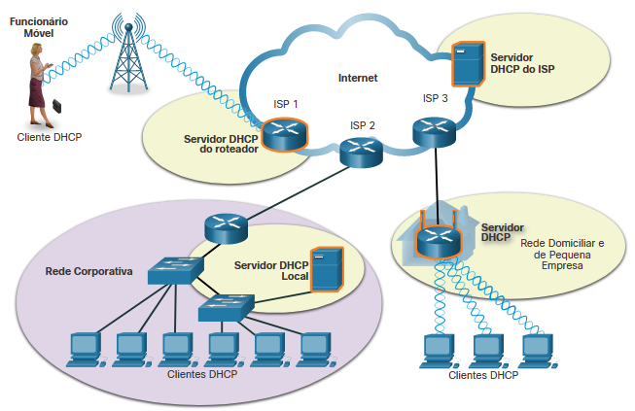

Muitas redes utilizam DHCP e endereçamento estático. O DHCP é usado para hosts de uso geral, como dispositivos de usuário final. O endereçamento estático é usado para dispositivos de rede, como roteadores de gateway, comutadores, servidores e impressoras.

O DHCP para IPv6 (DHCPv6) fornece serviços semelhantes para clientes IPv6. Uma diferença importante é que o DHCPv6 não fornece o endereço do gateway padrão. Isso só pode ser obtido dinamicamente a partir da mensagem Anúncio do roteador do roteador.

10.1.2

**Operação do DHCP**

Como mostra a figura, quando um dispositivo IPv4 configurado com DHCP inicia ou se conecta à rede, o cliente transmite uma mensagem de descoberta DHCP (DHCPDISCOVER) para identificar qualquer servidor DHCP disponível na rede. Um servidor DHCP responde com uma mensagem de oferta DHCP (DHCPOFFER), que oferece uma locação ao cliente. A mensagem de oferta contém o endereço IPv4 e a máscara de sub-rede a serem atribuídos, o endereço IPv4 do servidor DNS e o endereço IPv4 do gateway padrão. A oferta de locação também inclui a duração da locação.

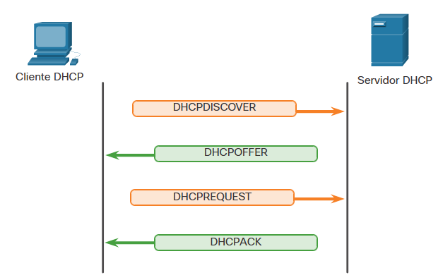

O cliente pode receber várias mensagens DHCPOFFER, caso exista mais de um servidor DHCP na rede local. Portanto, deve escolher entre eles e transmitir uma mensagem de requisição de DHCP (DHCPREQUEST) que identifique o servidor explícito e a oferta de locação que o cliente está aceitando. Um cliente também pode decidir requisitar um endereço que já havia sido alocado pelo servidor.

Presumindo que o endereço IPv4 requisitado pelo cliente, ou oferecido pelo servidor, ainda seja válido, o servidor retornará uma mensagem de confirmação DHCP (DHCPACK) que confirma para o cliente que a locação foi finalizada. Se a oferta não é mais válida, o servidor selecionado responde com uma mensagem de confirmação negativa DHCP (DHCPNAK). Se uma mensagem DHCPNAK for retornada, o processo de seleção deverá recomeçar com a transmissão de uma nova mensagem DHCPDISCOVER. Quando o cliente tiver a locação, ela deverá ser renovada por outra mensagem DHCPREQUEST antes do vencimento.

O servidor DHCP garante que todos os endereços IP sejam exclusivos (um mesmo endereço IP não pode ser atribuído a dois dispositivos de rede diferentes simultaneamente). A maioria dos ISPs usa o DHCP para alocar endereços para seus clientes.

O DHCPv6 possui um conjunto de mensagens semelhantes às do DHCPv4. As mensagens DHCPv6 são SOLICIT, ADVERTISE, INFORMATION REQUEST, e REPLY.

10.1.3

## Formato de Mensagem DHCP

O formato de mensagem DHCPv4 é usado para todas as transações de DHCPv4. As mensagens DHCPv4 são encapsuladas no protocolo de transporte UDP. As mensagens DHCPv4 enviadas do cliente usam a porta de origem UDP 68 e a porta de destino 67. As mensagens de DHCPv4 enviadas do servidor ao cliente usam a porta origem 67 e a porta destino 68 do UDP. A estrutura da mensagem DHCPv4 é mostrada abaixo.

| **8**  Código OP  (1) | **16**  Tipo de hardware  (1) | **24**  Comprimento do endereço de hardware  (1) | **32**  Saltos  (1) |
| --- | --- | --- | --- |
| Identificador de transação | | | |
| Segundos - 2 bytes | | Flags - 2 bytes | |
| Endereço IP do Cliente (CIADDR) - 4 bytes | | | |
| Seu Endereço IP (YIADDR) - 4 bytes | | | |
| Endereço IP do Servidor (SIADDR) - 4 bytes | | | |
| Endereço IP do Gateway (GIADDR) - 4 bytes | | | |
| Endereço de Hardware do Cliente (CHADDR) - 16 bytes | | | |
| Nome do Servidor (SNAME) - 64 bytes | | | |
| Nome do arquivo de inicialização - 128 bytes | | | |
| Opções de DHCP - variável | | | |

Os campos são explicados aqui:

* **Código de operação (OP)** - especifica o tipo geral de mensagem. Um valor igual a 1 indica uma mensagem de solicitação; um valor de 2 é uma mensagem de resposta.
* **Tipo de hardware** - identifica o tipo de hardware usado na rede. Por exemplo, 1 é Ethernet, 15 é Frame Relay e 20 é uma linha serial. Esses são os mesmos códigos utilizados em mensagens ARP.
* **Comprimento do endereço de hardware** - especifica o comprimento do endereço.
* **Salto** - controla o encaminhamento de mensagens. Defina como 0 por um cliente antes de enviar uma solicitação.
* **Identificador de transação** - usado pelo cliente para combinar a solicitação com as respostas recebidas de servidores DHCPv4.
* **Segundos** - identifica o número de segundos decorridos desde que um cliente começou a tentar adquirir ou renovar um endereço. Usado pelos servidores DHCPv4 para priorizar respostas quando as solicitações do cliente são excepcionais.
* **Sinalizadores** - Usados por um cliente que não conhece seu endereço IPv4 ao enviar uma solicitação. Apenas um dos 16 bits é usado, que é a flag de broadcast. Um valor de 1 neste campo informa ao agente de servidor ou retransmissão de DHCPv4 que recebe a solicitação que a resposta deve ser enviada como broadcast.
* **Endereço IP do cliente** - usado por um cliente durante a renovação do aluguel quando o endereço do cliente é válido e utilizável, não durante o processo de aquisição de um endereço. O cliente coloca seu próprio endereço IPv4 nesse campo se, e apenas se, tiver um endereço IPv4 válido no estado limitado; caso contrário, define o campo como 0.
* **Seu endereço IP** - usado pelo servidor para atribuir um endereço IPv4 ao cliente.
* **Endereço IP do servidor** - usado pelo servidor para identificar o endereço do servidor que o cliente deve usar para a próxima etapa do processo de bootstrap, que pode ou não ser o servidor que está enviando esta resposta. O servidor de envio sempre inclui seu próprio endereço IPv4 em um campo especial chamado opção DHCPv4 do Identificador do Servidor.
* **Endereço IP do gateway** - roteia mensagens DHCPv4 quando agentes de retransmissão DHCPv4 estão envolvidos. O endereço de gateway facilita comunicações de solicitações de DHCPv4 e responde entre o cliente e um servidor que estão em sub-redes ou em redes diferentes.
* **Endereço de hardware do cliente** - especifica a camada física do cliente.
* **Nome do servidor** - usado pelo servidor enviando uma mensagem DHCPOFFER ou DHCPACK. O servidor também pode colocar seu nome nesse campo. Isso pode ser um apelido de texto simples ou um nome de domínio DNS, como dhcpserver.netacad.net.
* **Nome do arquivo de inicialização** - opcionalmente usado por um cliente para solicitar um tipo específico de arquivo de inicialização em uma mensagem DHCPDISCOVER. Usado por um servidor em um DHCPOFFER para especificar um diretório e nome do arquivo de inicialização.
* **Opções de DHCP** - contém opções de DHCP, incluindo vários parâmetros necessários para a operação básica de DHCP. Este campo tem comprimento variável. O cliente e o servidor podem usar esse campo.

# DNS

10.2.1

## Visão geral do DNS

Os servidores web aos quais muitas vezes nos conectamos usando nomes como [www.cisco.com](http://www.cisco.com), são realmente alcançados atribuindo endereços IP a pacotes. Na Internet, esses nomes de domínio são muito mais fáceis para as pessoas lembrarem do que um endereço IP como 74.163.4.161. Se a Cisco decidir alterar o endereço numérico de [www.cisco.com](http://www.cisco.com), é transparente para o usuário porque o nome de domínio permanece o mesmo. O novo endereço é simplesmente vinculado ao nome de domínio atual e a conectividade é mantida.

O Sistema de Nomes de Domínio (DNS) foi desenvolvido para fornecer um meio confiável de gerenciar e fornecer nomes de domínio e seus endereços IP associados. O sistema DNS consiste em uma hierarquia global de servidores distribuídos que contêm bancos de dados de nomes para mapeamentos de endereços IP. O computador cliente na figura enviará uma solicitação ao servidor DNS para obter o endereço IP para [www.cisco.com](http://www.cisco.com) para que ele possa endereçar pacotes para esse servidor.

Uma análise recente das ameaças à segurança da rede descobriu que mais de 90% das explorações de software malicioso utilizam o sistema DNS para realizar campanhas de ataque à rede. Um analista de segurança cibernética deve ter uma compreensão completa do sistema DNS e das maneiras pelas quais o tráfego DNS malicioso pode ser detectado por meio da análise de protocolo e da inspeção de informações de monitoramento de DNS. Além disso, o malware freqüentemente entra em contato com servidores de comando e controle usando o DNS. Isso faz com que os URLs do servidor sejam indicadores de comprometimento para explorações específicas.

A Figura 1 mostra um cliente de computador e um servidor conectado a uma rede. O cliente está tentando acessar a Cisco

### DNS resolve nomes para endereços IP

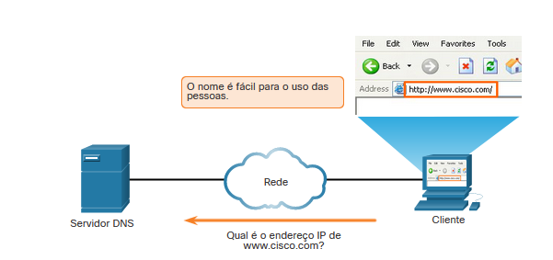

10.2.2

## A Hierarquia de Domínio DNS

O DNS consiste em uma hierarquia de domínios genéricos de nível superior (gTLD) que consistem em .com, .net, .org, .gov, .edu e vários domínios de nível de país, como .br (Brasil), .es (Espanha), .uk (Reino Unido), etc. No próximo nível da hierarquia DNS estão domínios de segundo nível. Estes são representados por um nome de domínio que é seguido por um domínio de nível superior. Os subdomínios são encontrados no próximo nível da hierarquia DNS e representam alguma divisão do domínio de segundo nível. Finalmente, um quarto nível pode representar um host em um subdomínio. Cada elemento de uma especificação de domínio às vezes é chamado de rótulo. Os rótulos se movem do topo da hierarquia para baixo da direita para a esquerda. Um ponto (“. “) no final de um nome de domínio representa o servidor raiz no topo da hierarquia. A figura ilustra esta hierarquia de domínio DNS.

Os diferentes domínios de nível superior representam o tipo de organização ou país de origem. Exemplos de domínios de nível superior são os seguintes:

* .com - uma empresa ou indústria
* .org - uma organização sem fins lucrativos
* .au - Austrália
* .co - Colômbia

A figura mostra a árvore Hierachy do DNS. No topo está o Domínio de Nível Raiz com os Domínios de Nível Superior (TLD) conectados abaixo do Domínio de Nível Raiz. Os TLDs são .net, .edu, .com, .au, .co e outros domínios de nível superior. Sob o TLD .com está o domínio de Segundo Nível [www.cisco.com](http://www.cisco.com) e sob cisco.com estão [www.cisco.com](http://www.cisco.com), ftp.cisco.com e mail.cisco.com.

Domínio de nível raizDomínio de Nível mais Alto (TLD)Domínio de segundo nívelcisco.comwww.cisco.comftp.cisco.commail.cisco.com.net.edu.com.au.coOutros Domínios de   
Nível Superior

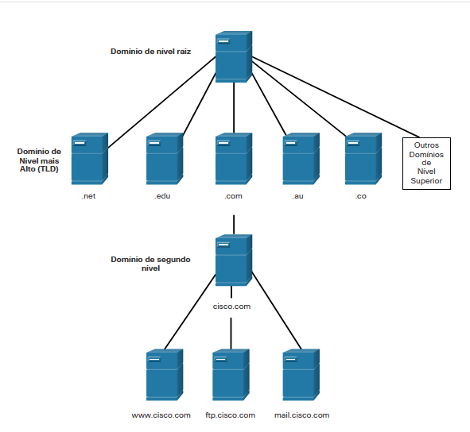

10.2.3

## O Processo de Pesquisa de DNS

Para entender o DNS, os analistas de segurança cibernética devem estar familiarizados com os seguintes termos:

* **Resolvedor** - Um cliente DNS que envia mensagens DNS para obter informações sobre o espaço de nome de domínio solicitado.
* **Recursão** - A ação executada quando um servidor DNS é solicitado a consultar em nome de um resolvedor DNS.
* **Servidor autoritativo** - Um servidor DNS que responde a mensagens de consulta com informações armazenadas em registros de recursos (RRs) para um espaço de nomes de domínio armazenado no servidor.
* **Resolvedor recursivo** - Um servidor DNS que consulta recursivamente as informações solicitadas na consulta DNS.
* **FQDN** - Um nome de domínio totalmente qualificado é o nome absoluto de um dispositivo dentro do banco de dados DNS distribuído.
* **RR** - Um Registro de Recurso é um formato usado em mensagens DNS que é composto dos seguintes campos: NOME, TIPO, CLASSE, TTL, RDLENT e RDATA.
* **Zona** - Um banco de dados que contém informações sobre o espaço de nomes de domínio armazenado em um servidor autoritativo.

Ao tentar resolver um nome para um endereço IP, um host de usuário, conhecido no sistema como um resolvedor, primeiro verificará seu cache DNS local. Se o mapeamento não for encontrado lá, uma consulta será emitida para o servidor DNS ou servidores configurados nas propriedades de endereçamento de rede para o resolvedor. Esses servidores podem estar presentes em uma empresa ou ISP. Se o mapeamento não for encontrado lá, o servidor DNS consultará outros servidores DNS de nível superior que são autoritativos para o domínio de nível superior para localizar o mapeamento. Estes são conhecidos como consultas recursivas.

Devido à carga potencial sobre servidores de domínio de nível superior autoritativos, alguns servidores DNS na hierarquia mantêm caches de todos os registros DNS resolvidos por um período de tempo. Esses servidores DNS de cache podem resolver consultas recursivas sem encaminhar as consultas para servidores de nível superior. Se um servidor exigir dados para uma zona, ele solicitará uma transferência desses dados de um servidor autoritário para essa zona. O processo de transferência de blocos de dados DNS entre servidores é conhecido como transferência de zona.

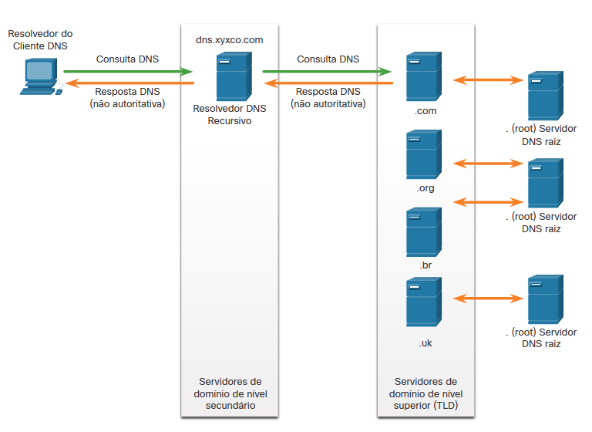

**Etapa 1**

O usuário digita um FQDN em um campo Endereço do aplicativo do navegador.

esta é uma figura com um cliente entrando em contato com um servidor DNS através da rede com um FQDN digitado em um campo de URL do navegador porque o nome de um site é mais fácil para as pessoas usarem

**Etapa 2**

Uma consulta DNS é enviada para o servidor DNS designado para o computador cliente.

**Etapa 3**

O servidor DNS corresponde ao FQDN com seu endereço IP.

**Etapa 4**

A resposta da consulta DNS é enviada de volta ao cliente com o endereço IP do FQDN.

**Etapa 5**

O computador cliente usa o endereço IP para fazer solicitações do servidor.

esta é uma figura com o computador cliente usando o endereço ip versão 4 para entrar em contato com o servidor [www.cisco.com](http://www.cisco.com) através da rede.

10.2.4

## Formato de Mensagem DNS

O DNS usa a porta UDP 53 para consultas e respostas DNS. As consultas DNS são originadas em um cliente e as respostas são emitidas a partir de servidores DNS. Se uma resposta DNS exceder 512 bytes, como quando DNS dinâmico (DDNS) é usado, a porta TCP 53 é usada para manipular a mensagem. Ele inclui o formato para consultas, respostas e dados. As comunicações do protocolo DNS utilizam um único formato, chamado de mensagem. Este formato de mensagem mostrado na figura é usado para todos os tipos de consultas do cliente e respostas do servidor, mensagens de erro e transferência de informações de registro de recursos entre servidores.

O servidor DNS armazena diferentes tipos de RRs usados para resolver nomes. Esses registros contêm o nome, endereço e tipo de registro. Aqui está uma lista de alguns desses tipos de registro:

* **A** - Um endereço IPv4 do dispositivo final
* **NS** - Um servidor de nomes com autoridade.
* **AAAA** - Um endereço IPv6 do dispositivo final (pronunciado quad-A).
* **MX** - Um registro de troca de correio.

Quando um cliente faz uma consulta, o processo DNS do servidor procura primeiramente em seus próprios registros para resolver o nome. Se ele não puder resolver o nome utilizando seus registros armazenados, entra em contato com outros servidores para concluir a tarefa. Quando uma correspondência é encontrada e retornada ao servidor requisitante original, o servidor temporariamente armazena o número do endereço em questão, no caso do mesmo nome ser requisitado outra vez.

O serviço Cliente DNS nos computadores com Windows também armazena nomes previamente resolvidos na memória. O comando **ipconfig /displaydns** exibe todas as entradas DNS em cache.

A figura mostra a estrutura de uma mensagem DNS dentro de um datagrama UDP. As contas de cabeçalho UDP para 8 bytes, as contas de cabeçalho fixo DNS para 12 bytes e, em seguida, as várias mensagens DNS compõem o restante da mensagem. A mensagem DNS pode ter até 512 bytes de tamanho. O texto no gráfico indica que o DNS usa a mesma mensagem para todos os tipos de consultas do cliente e respostas do servidor, mensagens de erro e transferência de registros de recursos entre servidores.

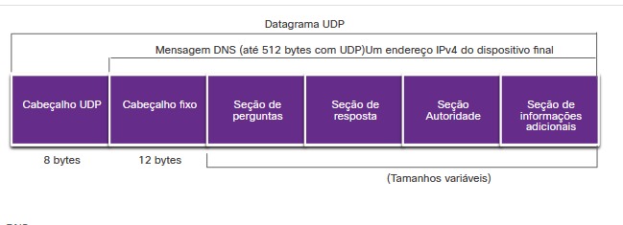

Datagrama UDPMensagem DNS (até 512 bytes com UDP)Um endereço IPv4 do dispositivo final(Tamanhos variáveis)8 bytes12 bytesCabeçalho UDPCabeçalho fixoSeção de perguntasSeção de respostaSeção AutoridadeSeção de informações adicionais

DNS usa a mesma mensagem para

* Todos os tipos de consultas do cliente e respostas do servidor
* Mensagens de erro
* A transferência de registros de recursos entre servidores

Conforme mostrado na figura, o DNS usa o mesmo formato de mensagem entre servidores, consistindo em uma pergunta, resposta, autoridade e informações adicionais para todos os tipos de consultas do cliente e respostas do servidor, mensagens de erro e transferência de informações de registro de recursos. A tabela descreve cada seção.

| **Seção de mensagens DNS** | **Descrição** |
| --- | --- |
| Pergunta | A pergunta para o servidor. Ele contém o nome de domínio a ser resolvido, a classe de domínio e o tipo de consulta. |
| Atender | O registro de recurso DNS, ou RR, para a consulta, incluindo o endereço IP resolvido, dependendo do tipo de RR. |
| Autoridade | Contém os RRs para a autoridade de domínio. |
| Adicional | Relevante apenas para respostas de consulta. Consiste em RRs que contêm informações adicionais que tornarão a resolução de consultas mais eficiente |

10.2.5

**DNS dinâmico**

O DNS exige que as empresas de registro de domínios aceitem e distribuam mapeamentos DNS de organizações que desejam registrar mapeamentos de nome de domínio e endereço IP. Após a criação do mapeamento inicial, um processo que pode levar 24 horas ou mais, alterações no endereço IP mapeado para o nome de domínio podem ser feitas entrando em contato com o registrador ou usando um formulário on-line para fazer a alteração. No entanto, devido ao tempo que leva para esse processo ocorrer e o novo mapeamento a ser distribuído no sistema de nomes de domínio, a alteração pode levar horas antes que o novo mapeamento esteja disponível para resolvedores. Em situações em que um ISP está usando DHCP para fornecer endereços para um domínio, é possível que o endereço mapeado para o domínio possa expirar e um novo endereço ser concedido pelo ISP. Isso resultaria em uma interrupção da conectividade com o domínio por meio de DNS. Uma nova abordagem era necessária para permitir que as organizações fizerem alterações rápidas no endereço IP mapeado para um domínio.

O DNS dinâmico (DDNS) permite que um usuário ou organização registre um endereço IP com um nome de domínio como no DNS. No entanto, quando o endereço IP do mapeamento muda, o novo mapeamento pode ser propagado através do DNS quase instantaneamente. Para que isso ocorra, um usuário obtém um subdomínio de um provedor DDNS. Esse subdomínio é mapeado para o endereço IP do servidor do usuário ou conexão do roteador doméstico para a Internet. O software cliente é executado no roteador ou em um PC host que detecta uma alteração no endereço IP da Internet do usuário. Quando uma alteração é detectada, o provedor DDNS é imediatamente informado da alteração e o mapeamento entre o subdomínio do usuário e o endereço IP da internet é imediatamente atualizado, conforme mostrado na figura. O DDNS não usa uma entrada DNS verdadeira para o endereço IP de um usuário. Em vez disso, atua como intermediário. O domínio do provedor DDNS é registrado com o DNS, mas o subdomínio é mapeado para um endereço IP totalmente diferente. O serviço do fornecedor DDNS fornece esse endereço IP para o servidor DNS de segundo nível do resolvedor. Esse servidor DNS, na organização ou no ISP, fornece o endereço IP DDNS para o resolvedor.

O DNS dinâmico pode ser abusado por atores de ameaças de várias maneiras. Os serviços DDNS gratuitos são especialmente úteis para agentes de ameaça. O DDNS pode ser usado para facilitar a rápida mudança de endereço IP para servidores de comando e controle de malware após o endereço IP atual ter sido amplamente bloqueado. Desta forma, o malware pode ser codificado com uma URL em vez de um endereço IP estático. O DDNS também pode ser usado como uma forma de extrair dados de dentro de uma rede porque o tráfego DNS é muito comum e é frequentemente considerado benigno. O DDNS em si não é maligno, no entanto, monitorar o tráfego DNS que está indo para serviços DDNS conhecidos, especialmente os gratuitos, é muito útil para a detecção de exploits.

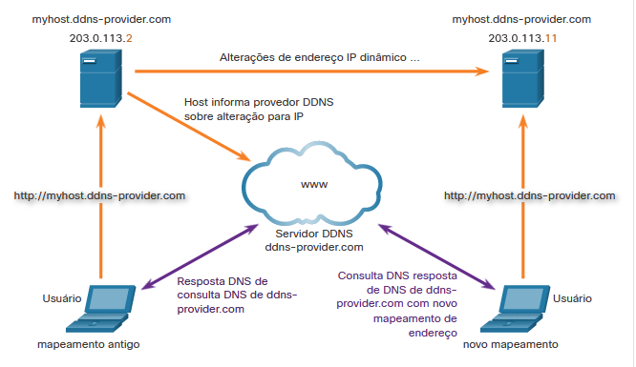

10.2.6

**O Protocolo WHOIS**

WHOIS é um protocolo baseado em TCP que é usado para identificar os proprietários de domínios da Internet através do sistema DNS. Quando um domínio da Internet é registrado e mapeado para um endereço IP para o sistema DNS, o registrante deve fornecer informações sobre quem está registrando o domínio. O aplicativo WHOIS usa uma consulta, na forma de um FQDN. A consulta é emitida através de um serviço ou aplicativo WHOIS. O registro oficial de registro de propriedade é devolvido ao usuário pelo serviço WHOIS. Isso pode ser útil para identificar os destinos que foram acessados por hosts em uma rede. O WHOIS tem limitações, e os hackers têm maneiras de esconder suas identidades. No entanto, o WHOIS é um ponto de partida para identificar locais potencialmente perigosos da Internet que podem ter sido alcançados através da rede. Um serviço WHOIS baseado na Internet é chamado de Pesquisa ICANN pode ser usado para obter o registro de registro uma URL. Outros serviços WHOIS são mantidos por registros regionais de internet, como RIPE e APNIC.

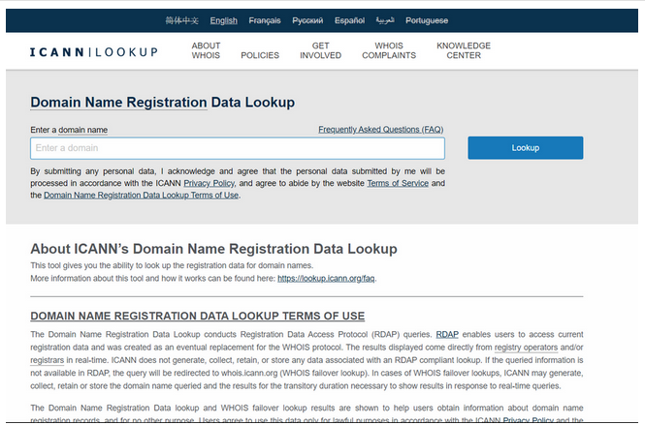

# NAT

10.3.1

## Espaço de endereço particular IPv4

Não há endereços IPv4 públicos o suficiente para designar um endereço exclusivo para cada dispositivo conectado à Internet. As redes são implementadas geralmente usando endereços IPv4 privados, conforme definido na RFC 1918. O intervalo de endereços incluído no RFC 1918 está incluído na tabela a seguir. É muito provável que o computador que você usa para este curso esteja atribuído a um endereço privado.

| **Classe** | **Intervalo de Endereço Interno RFC 1918** | **Prefixo** |
| --- | --- | --- |
| A | 10.0.0.0 - 10.255.255.255 | 10.0.0.0/8 |
| B | 172.16.0.0 - 172.31.255.255 | 172.16.0.0/12 |
| C | 192.168.0.0 - 192.168.255.255 | 192.168.0.0/16 |

Esses endereços privados são usados em uma organização ou local para permitir que os dispositivos se comuniquem localmente. Entretanto, como esses endereços não identificam nenhuma empresa ou organização, os endereços IPv4 privados não podem ser roteados pela Internet. Para permitir que um dispositivo com IPv4 privado acesse dispositivos e recursos de fora da rede local, o endereço privado deve primeiro ser convertido a um endereço público.

Como mostrado na Figura, o NAT fornece a conversão de endereços particulares para endereços públicos. Isso permite a um dispositivo com endereço IPv4 privado acessar recursos fora de sua rede privada, como aqueles encontrados na Internet. O NAT combinado com o endereço IPv4 privado tem sido o método principal para preservar endereços IPv4 públicos. Um único IPv4 público pode ser compartilhado por centenas, mesmo milhares de dispositivos, cada um configurado com um IPv4 privado original.

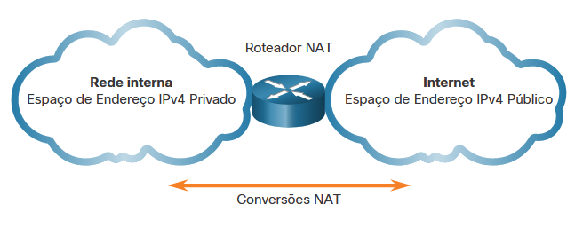

Sem o NAT, o esgotamento do espaço de endereços IPv4 ocorreria bem antes do ano 2000. No entanto, o NAT tem limitações e desvantagens, que serão exploradas mais adiante neste módulo. A solução para a redução do espaço de endereços IPv4 e limitações do NAT é a eventual transição para IPv6.

10.3.2

**O que é o NAT?**

O NAT tem várias utilidades, mas seu principal uso é conservar endereços IPv4 públicos. Ele faz isso permitindo que as redes usem endereços IPv4 privados internamente e fornecendo conversão para um endereço público somente quando necessário. O NAT tem um benefício percebido de adicionar um certo grau de privacidade e segurança a uma rede, porque oculta endereços IPv4 internos de redes externas.

Os roteadores ativados para NAT podem ser configurados com um ou mais endereços IPv4 públicos válidos. Esses endereços públicos são conhecidos como o pool de NATs. Quando um dispositivo interno enviar o tráfego para fora da rede, o roteador ativado para NAT converterá o IPv4 interno do dispositivo a um endereço público do pool de NATs. Para dispositivos externos, todo o tráfego que entra e sai da rede parece ter um endereço IPv4 público do pool de endereços fornecido.

Um dispositivo ativado para NAT geralmente opera na fronteira de uma rede stub. Uma rede stub é uma ou mais redes com uma única conexão com a rede vizinha, uma entrada e uma saída da rede. No exemplo da figura, o R2 é um roteador de borda. Como visto do ISP, o R2 forma uma rede stub.

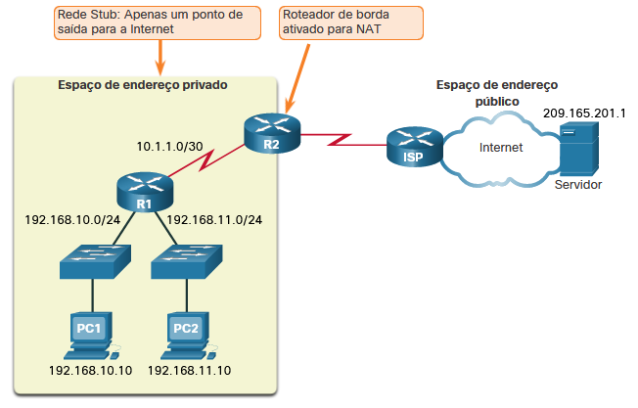

Quando um dispositivo dentro da rede stub quer se comunicar com um dispositivo fora de sua rede, o pacote é encaminhado para o roteador de borda. O roteador de borda realiza o processo de NAT, convertendo o endereço privado interno do dispositivo a um endereço público, externo e roteável.

**Observação:** A conexão com o ISP pode usar um endereço privado ou um endereço público que é compartilhado entre os clientes. Neste módulo, um endereço público é exibido.

10.3.4

**Tradução de Endereço de Porta**

A conversão do PAT, também conhecida como sobrecarga de NAT, mapeia os endereços IPv4 privados para um único endereço IPv4 público ou para alguns endereços. É isso que a maioria dos roteadores domésticos faz. O ISP atribui um endereço ao roteador e, ainda assim, vários membros da família podem acessar, simultaneamente, a Internet. Esta é a forma mais comum de NAT para a casa e para a empresa.

Com o PAT, vários endereços podem ser mapeados para um ou para alguns endereços, pois cada endereço privado é também seguido por um número de porta. Quando um dispositivo inicia uma sessão TCP/IP, ele gera um valor de porta de origem TCP ou UDP ou um ID de consulta especialmente atribuído para ICMP, para identificar, de forma exclusiva, a sessão. Quando o roteador de NAT recebe um pacote do cliente, usa seu número de porta origem para identificar excepcionalmente a conversão do NAT específico.

O PAT garante que os dispositivos utilizem um número de porta diferente do TCP para cada sessão com um Servidor na Internet. Quando uma resposta volta do Servidor, o número de porta origem, que se torna o número de porta destino na viagem de ida e volta, determina a que dispositivos o roteador encaminha os pacotes. O processo de PAT também valida que os pacotes de entrada tenham sido solicitados, adicionando portanto um nível de segurança à sessão.

Clique em Reproduzir na figura para visualizar uma animação do processo PAT. O PAT usa números de portas origem exclusivos no endereço IP global interno para distinguir entre conversões.

Como o R2 processa cada pacote, ele usa um número de porta (1331 e 1555, neste exemplo) para identificar o dispositivo que originou o pacote. O endereço origem (SA) é o endereço local interno com número de porta TCP/UDP designado adicionado. O endereço de destino (DA) é o endereço global externo com o número da porta de serviço adicionado. Neste exemplo, a porta de serviço é 80, que é HTTP.

Para o endereço origem, o R2 converte o endereço local interno a um endereço global interno com o número de porta adicionado. O endereço de destino não é alterado, mas agora é referido como o endereço IPv4 global externo. Quando o Servidor web responde, o caminho é invertido.

# Serviços de transferência e compartilhamento de arquivos

10.4.1

## FTP e TFTP

**File Transfer Protocol (FTP)**

O protocolo FTP é outro protocolo da camada de aplicação comumente utilizado. O FTP foi desenvolvido para possibilitar transferências de arquivos entre um cliente e um servidor. Um cliente FTP é uma aplicação executada em um computador que é usado para enviar e receber arquivos de um servidor FTP.

Como a figura ilustra, para transferir dados com sucesso, o FTP precisa de duas conexões entre o cliente e servidor, uma para comandos e respostas, outra para a transferência real de arquivos:

1. O cliente estabelece a primeira conexão com o servidor para controlar o tráfego usando a porta TCP 21, que consiste em comandos do cliente e respostas do servidor.

2. O cliente estabelece a segunda conexão com o servidor para transferência de dados propriamente dita, usando a porta TCP 20. Essa conexão é criada toda vez que houver dados a serem transferidos.

A transferência de dados pode acontecer em ambas as direções. O cliente pode baixar dados do servidor ou o cliente pode fazer upload (enviar) de dados para o servidor.

O FTP não foi projetado para ser um protocolo de camada de aplicativo seguro. Por esse motivo, o SSH File Transfer Protocol, que é uma forma segura de FTP que usa o protocolo Secure Shell para fornecer um canal seguro, é a implementação preferencial de transferência de arquivos.

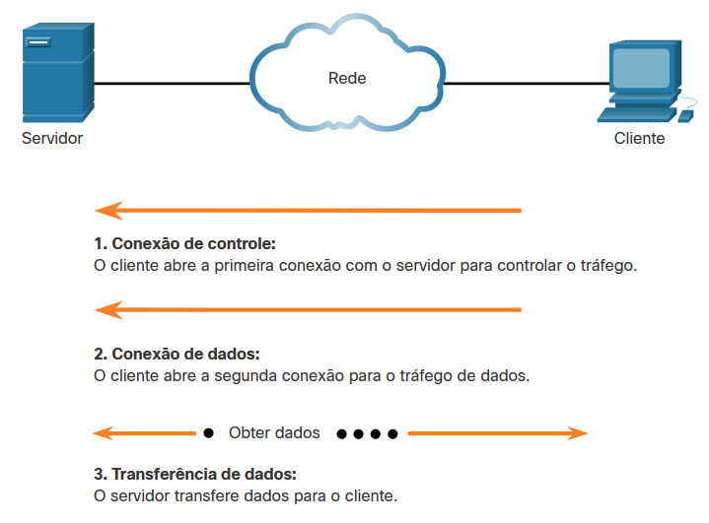

Com base nos comandos enviados pela conexão de controle, os dados podem ser baixados do servidor ou carregados do cliente.

**Protocolo de Transferência Trivial de Arquivo (TFTP)**

TFTP é um protocolo de transferência de arquivos simplificado que usa o conhecido número de porta UDP 69. Ele não tem muitos dos recursos do FTP, como as operações de gerenciamento de arquivos de listagem, exclusão ou renomeação de arquivos. Devido à sua simplicidade, o TFTP tem uma sobrecarga de rede muito baixa e é popular para aplicativos de transferência de arquivos não críticos. No entanto, é fundamentalmente inseguro, porque não tem recursos de login ou controle de acesso. Por esta razão, o TFTP precisa ser implementado com cuidado, e somente quando absolutamente necessário.

10.4.2

**SMB**

O Server Message Block (SMB) é um protocolo de compartilhamento de arquivo cliente / servidor que descreve a estrutura de recursos de rede compartilhados, como diretórios, arquivos, impressoras e portas seriais, conforme mostrado na figura. É um protocolo de requisição/resposta. Todas as mensagens SMB têm um formato em comum. Esse formato utiliza um cabeçalho com tamanho fixo seguido por um parâmetro de tamanho variável e componente de dados.

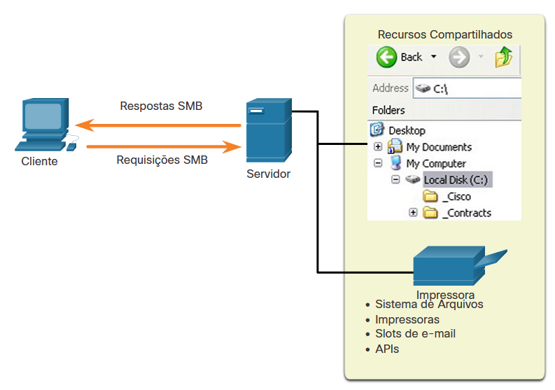

SMB é um cliente / servidor, protocolo de solicitação-resposta. Os servidores podem disponibilizar seus próprios recursos para os clientes na rede.

As mensagens SMB podem iniciar, autenticar e encerrar sessões, controlar o acesso a arquivos e impressoras e permitir que um aplicativo envie ou receba mensagens de ou para outro dispositivo.

O compartilhamento de arquivos SMB e os serviços de impressão se tornaram o sustento da rede da Microsoft, conforme mostrado abaixo.

A segunda figura mostra um arquivo de cópia que ocorre entre dois computadores Windows formam um sistema de arquivos para o outro através da rede.

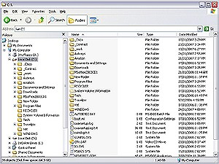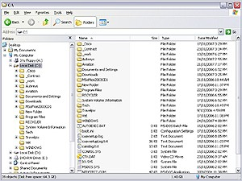

Captura de dadosCopiar arquivo

Um arquivo pode ser copiado de um computador para outro com o Windows Explorer usando o protocolo SMB.

# E-mail

10.5.1

## Protocolos de E-mail

Um dos serviços básicos oferecidos por um ISP é a hospedagem de e-mails. Para ser executado em um computador ou outro dispositivo final, o e-mail precisa de várias aplicações e serviços, como mostra a figura. O e-mail é um método de armazenar, de enviar e de recuperar mensagens eletrônicas em uma rede. Mensagens de e-mail são armazenadas nos bancos de dados em servidores de e-mail.

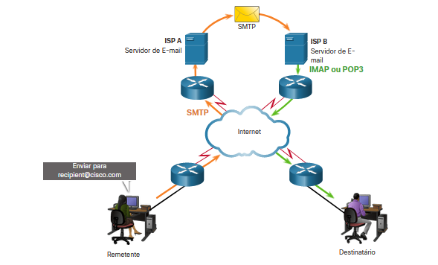

Os clientes de e-mail se comunicam com os servidores de e-mail para enviar e receber e-mails. Os servidores de e-mail se comunicam com outros servidores de e-mail para transportar mensagens de um domínio para outro. Um cliente de e-mail não se comunica diretamente com outro para enviar e-mails. Em vez de isso, os clientes confiam nos servidores para transportar mensagens.

O e-mail suporta três protocolos separados para a operação: SMTP, POP e IMAP. O processo da camada de aplicação que envia e-mail usa o SMTP. Um cliente recupera e-mails usando um dos dois protocolos da camada de aplicação: POP ou IMAP.

10.5.2

**SMTP**

Os formatos de mensagens SMTP exigem um cabeçalho de mensagem e um corpo de mensagem. Enquanto o corpo da mensagem pode conter qualquer valor de texto, o cabeçalho da mensagem deve ter um endereço de e-mail de destinatário devidamente formatado e um endereço de remetente.

Quando um cliente envia e-mail, o processo de SMTP do cliente se conecta com um processo SMTP do servidor na porta muito conhecida 25. Depois que a conexão é feita, o cliente tenta enviar o e-mail para o servidor através da conexão. Quando o servidor recebe a mensagem, ele a coloca em uma conta local, se o destinatário for local, ou encaminha para outro servidor de e-mail para entrega, como mostra a figura.

O servidor de e-mail destino pode não estar on-line ou pode estar ocupado quando mensagens de e-mail forem enviadas. Portanto, o SMTP armazena mensagens a serem enviadas mais tarde. Periodicamente, o servidor verifica se há mensagens na fila e tenta enviá-las novamente. Se a mensagem ainda não for entregue após um período pré-determinado de expiração, ela é devolvida ao remetente como não entregue.

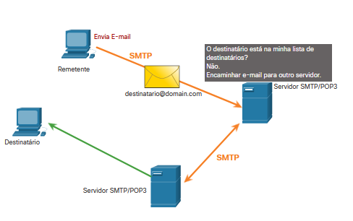

10.5.3

**POP3**

O POP3 é usado por um aplicativo para recuperar e-mails de um servidor de e-mail. Com o POP3, o e-mail é baixado do servidor para o cliente e, em seguida, excluído do servidor, conforme mostrado na figura.

O servidor inicia o serviço POP3 ouvindo passivamente na porta TCP 110 as solicitações de conexão do cliente. Quando um cliente deseja utilizar o serviço, ele envia uma requisição para estabelecer uma conexão TCP com o servidor. Quando a conexão é estabelecida, o servidor POP3 envia uma saudação. O cliente e o servidor POP3 trocam comandos e respostas até que a conexão seja fechada ou abortada.

Com o POP3, as mensagens de e-mail são baixadas para o cliente e removidas do servidor, portanto, não há um local centralizado onde as mensagens de e-mail são mantidas. Como o POP3 não armazena mensagens, ele é indesejável para uma pequena empresa que precisa de uma solução de backup centralizada.

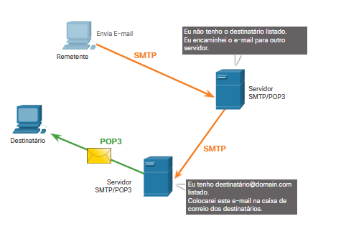

10.5.4

**IMAP**

IMAP é outro protocolo que descreve um método para recuperar mensagens de e-mail, conforme mostrado na figura. Ao contrário do POP3, quando o usuário se conecta a um servidor compatível com IMAP, as cópias das mensagens são baixadas para o aplicativo cliente. As mensagens originais são mantidas no servidor até que sejam excluídas manualmente. Os usuários exibem cópias das mensagens em seu software cliente de e-mail.

Os usuários podem criar uma hierarquia de arquivos no servidor para organizar e armazenar o e-mail. A estrutura de arquivos é duplicada no cliente de e-mail também. Quando um usuário decide excluir uma mensagem, o servidor sincroniza essa ação e exclui a mensagem do servidor.

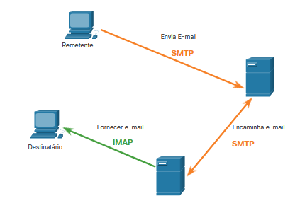

# HTTP

10.6.1

## Protocolo HTTP e HTML

Existem protocolos específicos da camada de aplicativo que são projetados para usos comuns, como navegação na Web e e-mail. O primeiro tópico lhe deu uma visão geral desses protocolos. Este tópico entra em mais detalhes.

Quando um endereço da Web ou URL (URL) é digitado em um navegador da Web, ele estabelece uma conexão com o serviço da Web. O serviço Web está em execução no servidor que está a utilizar o protocolo HTTP. URLs e URIs (Uniform Resource Identifiers) são os nomes que a maioria das pessoas associa aos endereços da Web.

Para entender melhor como o navegador e o servidor da web interagem, examine como uma página da web é aberta em um navegador. Neste exemplo, use a URL <http://www.cisco.com/index.html>.

**Etapa 1**

O navegador interpreta como três partes da URL:

* http (o protocolo ou esquema)
* [www.cisco.com](http://www.cisco.com) (o nome do servidor)
* index.html (o nome do arquivo específico solicitado)

**Etapa 2**

O navegador então verifica com um servidor de nomes para converter [www.cisco.com](http://www.cisco.com) em um endereço IP numérico, usado para conectar-se ao servidor. O cliente inicia uma solicitação HTTP para um servidor enviando uma solicitação GET para o servidor e solicita o arquivo index.html.

**Etapa 3**

Em resposta à solicitação, o servidor envia o código HTML para esta página da Web para o navegador.

**Etapa 4**

O navegador decifra o código HTML e formata a página da janela do navegador.

10.6.2

**O URL HTTP**

URLs HTTP também podem especificar a porta no servidor que deve manipular os métodos HTTP. Além disso, ele pode especificar uma seqüência de caracteres de consulta e fragmento. A cadeia de consulta normalmente contém informações que não são tratadas pelo processo do servidor HTTP propriamente dito, mas são tratadas por outro processo que está em execução no servidor. As cadeias de caracteres de consulta são precedidas por um “?” caractere e normalmente consistem em uma série de pares de nome e valor. Um fragmento é precedido por um caractere “#”. Refere-se a uma parte subordinada do recurso que é solicitado na URL. Por exemplo, um fragmento pode se referir a uma âncora nomeada em um documento HTML. O URL acessará o documento e, em seguida, moverá para a parte do documento especificada pelo fragmento se existir um link de âncora nomeado correspondente no documento. Uma URL HTTP que inclui essas partes é mostrada na figura.

A figura mostra um u r l h t t p://exemplo dot com dois pontos 80 barra para frente soa barra? doc I d é igual a 9 7 3 2 8 5 formato e comercial igual a m p 4 libra sinal 0 m 0 0 s. O h t p dois-pontos barra para frente é o esquema ou protocolo. Exemplo dot com é o domínio. 80 é o porto. sounds é o caminho. A área da marca de perguntas para logo antes do sinal libra é a consulta e o resto é um fragmento. Este U R L diz para usar H T T P para acessar o servidor em example.com usando a porta 8080. A partir do diretório de sons, retorne o documento com o id de 973285 com formato de mp4 (um arquivo de som mp4) na posição 00 minutos e 00 segundos (o início do arquivo de som).

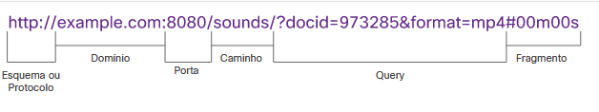

**Este URL diz para usar HTTP para acessar o servidor em example.com usando a porta 8080. A partir do diretório de sons, retorne o documento com o id de 973285 com formato de mp4 (um arquivo de som mp4) na posição 00 minutos e 00 segundos (o início do arquivo de som).**

## Operação HTTP

A figura mostra um cliente executando uma solicitação HTTP para um servidor HTTP. O arquivo solicitado é um nome de domínio totalmente qualificado. A solicitação usa um Get para recuperar a página da Web. O campo URL é mostrado no computador cliente como uma solicitação <http://www.cisco.com.>

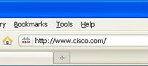

Servidor HTTPClienteURL (Localizador Uniforme de Recursos)Requisição HTTPArquivo solicitadoHost : www.cisco.com  
GET /index.html HTTP/1.1Nome de domínio totalmente qualificado

HTTP é um protocolo de solicitação/resposta que usa a porta TCP 80, embora outras portas possam ser usadas. Quando um cliente, normalmente um navegador da Web, envia uma solicitação para um servidor web, ele usará um dos seis métodos especificados pelo protocolo HTTP.

* **GET** - Uma solicitação de dados do cliente. Um cliente (navegador da web) envia a mensagem GET ao servidor da web para solicitar páginas HTML, conforme mostrado na figura.
* **POST** - Envia dados a serem processados por um recurso.
* **PUT** - Carrega recursos ou conteúdo para o servidor da web, como uma imagem.
* **DELETE** - Exclui o recurso especificado.
* **OPTIONS** - Retorna os métodos HTTP que o servidor suporta.
* **CONNECT** - Solicita que um servidor proxy HTTP encaminha a sessão HTTP TCP para o destino desejado.

Embora o HTTP seja notavelmente flexível, não é um protocolo seguro. As mensagens de solicitação enviam informações ao servidor em texto sem formatação que podem ser interceptadas e lidas. As respostas do servidor, normalmente páginas HTML, também não são criptografadas.

10.6.4

## Códigos de status HTTP

As respostas do servidor HTTP são identificadas com vários códigos de status que informam o aplicativo host do resultado das solicitações do cliente para o servidor. Os códigos são organizados em cinco grupos. Os códigos são numéricos, com o primeiro número no código indicando o tipo de mensagem. Os cinco grupos de códigos de status são:

* **1xx** - Informativo
* **2xx** - Sucesso
* **3xx** - Redirecionamento
* **4xx** - Erro do cliente
* **5xx** - Erro do Servidor

Uma explicação de alguns códigos de status comuns é mostrada na figura. Um excelente recurso para detalhes sobre códigos de status específicos pode ser encontrado pesquisando por “rest api tutorial” e “códigos de status HTTP”. Os códigos de status HTTP são mostrados no tráfego cliente/servidor HTTP e são úteis para investigações de segurança cibernética.

| **Código** | **Status** | **Significado** |
| --- | --- | --- |
| 1xx - Informativo |  |  |
| 100 | Continuar | O cliente deve continuar com a solicitação. O servidor verificou que a solicitação pode ser atendida. |
| 2xx - Sucesso |  |  |
| 200 | OK | A solicitação foi concluída com sucesso. |
| 202 | Aceito | A solicitação foi aceita para processamento, mas o processamento não foi concluído. |
| 4xx — Erro do cliente |  |  |
| 403 | Proibido | A solicitação é entendida pelo servidor, mas o recurso não será atendido. Isso ocorre possivelmente porque o solicitante não está autorizado a exibir o recurso. |
| 404 | Não encontrada | O servidor não conseguiu localizar o recurso solicitado. Isso pode ser causado por um URL desatualizado ou incorreto. |

10.6.5

## HTTP/2

HTTP/2 é uma revisão importante para a especificação do protocolo HTTP. O objetivo do HTTP/2 é melhorar o desempenho HTTP abordando problemas de latência que existiam na versão HTTP 1.1 do protocolo. HTTP/2 usa o mesmo formato de cabeçalho que HTTP 1.1 e usa os mesmos códigos de status. No entanto, há muitos recursos importantes para HTTP/2 que um analista de segurança cibernética deve estar ciente.

A figura mostra a diferença entre fluxos independentes e fluxos multiplexados na transferência de informações usando HTTP.

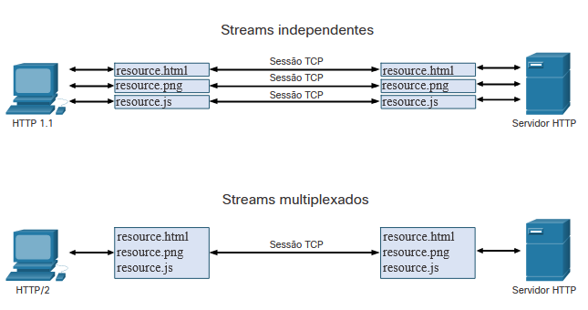

* **Multiplexação** — servidores HTTP e clientes realizam conversas chamadas de fluxos para cada transação. Por exemplo, um cliente se conectará a um servidor HTTP, solicitará recursos desse servidor e receberá os recursos solicitados. Com HTTP 1.1, apenas um fluxo era suportado por vez. Com HTTP/2, um cliente e um servidor podem ter vários fluxos em execução entre eles ao mesmo tempo na mesma conexão TCP, como mostrado na figura. Isso fornece eficiência muito aprimorada para o protocolo.
* **Servidor PUSH** - Servidores HTTP são capazes de enviar conteúdo que ainda não foi solicitado ao cliente. O servidor antecipa o conteúdo que é provável que o cliente solicite. O cliente armazena este conteúdo em cache para uso futuro.
* **Um protocolo binário** — Em HTTP 1.1, comandos, como solicitações de cliente para servidor, são feitos em formato de texto. HTTP/2 mudou para o uso de comandos binários. Isso supera alguns problemas complicados com a versão anterior, reduz a sobrecarga de solicitação e resposta e reduz a latência e melhora a taxa de transferência.
* **Compactação de cabeçalho** — Os cabeçalhos de solicitação e resposta HTTP são compactados para reduzir ainda mais a quantidade de largura de banda exigida pelos fluxos HTTP/2.

10.6.6

**Protegendo HTTP — HTTPS**

Para comunicação segura na Internet, é usado o protocolo HTTP Secure (HTTPS). HTTPS usa a porta TCP 443. O HTTPS utiliza autenticação e criptografia para proteger dados durante o trajeto entre o cliente e o servidor. HTTPS usa o mesmo processo de resposta do servidor de solicitação do cliente que o HTTP, mas o fluxo de dados é criptografado com Secure Socket Layer (SSL) ou Transport Layer Security (TLS), antes de ser transportado pela rede. Embora SSL seja o antecessor do TLS, ambos os protocolos são frequentemente referidos como SSL.

HTTPS/2 é especificado para usar HTTPS sobre TLS com a extensão Application-Layer Protocol Negociation (ALPN) para TLS 1.2 ou mais recente. O padrão HTTP/2 não especifica criptografia, no entanto, todos os principais aplicativos de software cliente exigem isso. Portanto, pode-se supor que HTTP/2 é, de fato, criptografado.

Uma grande quantidade de informações confidenciais, como senhas, informações de cartão de crédito e informações médicas, são transmitidas pela Internet usando HTTPS.

# Resumo dos serviços de rede

10.7.1

## O que aprendi neste módulo?

**DHCP**

O protocolo DHCP (Dynamic Host Configuration Protocol) para IPv4 automatiza a atribuição de endereços IPv4. Isso é conhecido como endereçamento dinâmico e é a alternativa ao endereçamento estático. Em redes maiores, ou onde a população de usuários muda com frequência, o endereçamento dinâmico costuma ser o método preferido para atribuições de endereços. Muitas redes usam ambos os métodos. DHCP é usado para hosts de uso geral, como dispositivos finais de usuário. O endereçamento estático é usado para dispositivos de rede, como roteadores de gateway, comutadores, servidores e impressoras.

Quando um dispositivo IPv4 configurado com DHCP é inicializado ou se conecta à rede, o cliente transmite uma mensagem de descoberta de DHCP (DHCPDISCOVER) para identificar quaisquer servidores DCHP que estejam disponíveis na rede. Um servidor DHCP responde com uma mensagem de oferta DCHP (DHCPOFFER), que oferece uma concessão ao cliente. A mensagem de oferta contém o endereço IPv4 e a máscara de sub-rede a serem atribuídos, o endereço IPv4 do servidor DNS e o endereço IPv4 do gateway padrão. O cliente pode receber várias mensagens de DHCPOFFER se houver mais de um servidor DHCP na rede local. Deve-se escolher entre eles e enviar uma mensagem DCHPREQUEST que identifica o servidor explícito e a oferta de aluguel que o cliente está aceitando. Se o endereço IPv4 ainda estiver disponível, o servidor retornará uma mensagem DHCPACK. Se a oferta não for mais válida, ela retornará uma mensagem DCHPNACK. O formato de mensagem DHCPv4 é usado para todas as transações de DHCPv4. As mensagens DHCPv4 são encapsuladas no protocolo de transporte UDP.

**Visão geral do DNS**

O Sistema de Nomes de Domínio (DNS) foi desenvolvido para fornecer um meio confiável de gerenciar e fornecer nomes de domínio e seus endereços IP associados. O sistema DNS consiste em uma hierarquia global de servidores distribuídos que contêm bancos de dados de nomes para mapeamentos de endereços IP. Os analistas de segurança cibernética devem ter um conhecimento completo do DNS porque uma análise recente das ameaças à segurança da rede descobriu que mais de 90% do software malicioso usado para atacar as redes usa o sistema DNS para realizar campanhas de ataque.

A seguir estão as etapas envolvidas na resolução de DNS:

* O usuário digita um FQDN em um campo de endereço do navegador.
* Uma consulta DNS é enviada ao servidor DNS designado.
* O servidor DNS corresponde ao FQDN com seu endereço IP.
* A resposta da consulta DNS é enviada de volta ao cliente com o endereço IP do FDQN.
* O computador cliente usa o endereço IP para enviar solicitações ao servidor.

O DNS usa a porta UDP 53 para consultas e respostas DNS. O servidor DNS armazena diferentes tipos de RRs usados para resolver nomes. Esses registros contêm o nome, endereço e tipo de registro. O DNS usa o mesmo formato de mensagem entre servidores, consistindo em uma pergunta, resposta, autoridade e informações adicionais para todos os tipos de consultas de clientes e respostas de servidores, mensagens de erro e transferência de informações de registros de recursos. O DNS dinâmico (DDNS) permite que um usuário ou organização registre um endereço IP com um nome de domínio como no DNS. No entanto, quando o endereço IP do mapeamento muda, o novo mapeamento pode ser propagado por todo o DNS quase que instantaneamente. DDNS pode ser abusado por atores de ameaça de várias maneiras e URLs que usam DDNS devem ser suspeitos. WHOIS é um protocolo baseado em TCP usado para identificar proprietários de domínios da Internet por meio do sistema DNS. O WHOIS tem limitações, e os hackers têm maneiras de esconder suas identidades.

**NAT**

O NAT fornece a tradução de endereços privados para endereços públicos. Isso permite que dispositivos com endereços IPv4 privados acessem recursos fora de sua rede privada, como aqueles encontrados na Internet. O NAT ajuda a conservar endereços IPv4 públicos. Os roteadores ativados para NAT podem ser configurados com um ou mais endereços IPv4 públicos válidos. Esses endereços são conhecidos como pool NAT. Um dispositivo ativado para NAT geralmente opera na fronteira de uma rede stub. Quando um dispositivo dentro da rede stub quer se comunicar com um dispositivo fora de sua rede, o pacote é encaminhado para o roteador de borda. O roteador de borda executa o processo NAT, traduzindo o endereço privado interno do dispositivo para o endereço público externo roteável. A conversão do PAT, também conhecida como sobrecarga de NAT, mapeia os endereços IPv4 privados para um único endereço IPv4 público ou para alguns endereços.

**Serviços de transferência e compartilhamento de arquivos**

O protocolo de transferência de arquivos (FTP) é outro protocolo de camada de aplicativo comumente usado. Ele foi desenvolvido para permitir a transferência de arquivos entre um cliente e um servidor. Para transferir arquivos com êxito, o FTP requer duas conexões entre o cliente e o servidor: uma para comandos e respostas e outra para a transferência de arquivos propriamente dita. SSH File Transfer Protocol é uma forma segura de FTP que usa Secure Shell para fornecer um canal seguro. O Trivial File Transfer Protocol (TFTP) é um protocolo simplificado de transferência de arquivos que usa a porta UDP número 69. O TFTP é fundamentalmente inseguro. O Server Message Block (SMB) é um protocolo de compartilhamento de arquivos cliente / servidor que descreve a estrutura de recursos de rede compartilhados, como diretórios, arquivos, impressoras e portas seriais. O compartilhamento de arquivos SMB e os serviços de impressão se tornaram a base da rede da Microsoft.

**E-mail**

Os clientes de e-mail se comunicam com os servidores de e-mail para enviar e receber e-mails. Os servidores de correio se comunicam com outros servidores de correio para transportar mensagens de um domínio para outro. O e-mail suporta três protocolos separados para operação: SMTP, POP e IMAP. O processo da camada de aplicativo que envia mensagens de um cliente para um servidor de e-mail usa SMTP. Um cliente recupera e-mails de um servidor de email usando POP3 ou IMAP.

**HTTP**

Navegadores e servidores web interagem usando as seguintes etapas:

1. O navegador interpreta as três partes do URL.
2. O navegador verifica com um servidor de nomes para converter um endereço em um endereço IP numérico. O cliente inicia uma solicitação HTTP para um servidor enviando uma solicitação GET para o servidor.
3. Em resposta à solicitação, o servidor envia o html dessa página da web para o navegador.
4. O navegador decifra o HTML e renderiza a página para a janela do navegador.

HTTP URLs também pode especificar a porta no servidor que deve lidar com os métodos HTTP. Além disso, ele pode especificar uma seqüência de caracteres de consulta e fragmento. HTTP é um protocolo de solicitação/resposta que usa a porta TCP 80, embora outras portas possam ser usadas. Quando um cliente envia uma solicitação para um servidor web, ele usará um dos seis métodos especificados pelo protocolo HTTP: GET, POST, PUT, DELETE, OPTIONS e CONNECT. HTTP é flexível, mas não seguro. As respostas do servidor HTTP são identificadas com códigos de status organizados em cinco grupos de códigos: 1xx, 2xx, 3xx, 4xx e 5xx. HTTP/2 é uma grande revisão para a especificação do protocolo HTTP que é projetado para melhorar o desempenho HTTP, abordando problemas de latência. Para uma comunicação segura pela Internet, é usado HTTP Secure (HTTPS). HTTPS usa autenticação e criptografia para proteger os dados enquanto eles trafegam entre o cliente e o servidor.

Qual mensagem um host IPv4 usa para responder quando recebe uma mensagem DHCPOFFER de um servidor DHCP?

DHCPREQUEST

Tópico 10.1.0 - Quando o cliente recebe o DHCPOFFER do servidor, ele envia de volta uma mensagem de broadcast DHCPREQUEST. Ao receber a mensagem DHCPREQUEST, o servidor responde com uma mensagem DHCPACK unicast.

Em uma rede doméstica, qual dispositivo mais provavelmente fornecerá o endereçamento IP dinâmico aos clientes na rede doméstica?

Um roteador doméstico

Tópico 10.1.0 - Em uma rede doméstica, um roteador doméstico geralmente serve como servidor DHCP. O roteador doméstico é responsável por atribuir endereços IP dinamicamente a clientes na rede doméstica. Os ISPs também usam o DHCP, mas normalmente atribuem um endereço IP à interface de Internet do roteador doméstico, e não aos clientes na rede doméstica. As empresas costumam ter um servidor de arquivos ou outro servidor dedicado para fornecer serviços DHCP à rede. Por fim, um servidor DNS é responsável por encontrar o endereço IP de uma URL, e não por fornecer endereçamento dinâmico aos clientes da rede.

Qual protocolo automatiza a atribuição de endereços IP em uma rede e qual número de porta ele usa? (Escolha duas.)

67 , DHCP

Tópico 10.1.0 - O DNS usa a porta 53 e traduz URLs em endereços IP. O SMB fornece acesso compartilhado a arquivos e impressoras e usa a porta 445. A porta 80 é usada por HTTP. HTTP é um protocolo usado para se comunicar entre um navegador web e um servidor.

Um site específico não parece estar respondendo em um computador com Windows 7. Qual comando o técnico pode usar para mostrar quaisquer entradas DNS armazenadas em cache para esta página da Web?

Ipconfig/ displaydns

Tópico 10.2.0 -

Que tipo de servidor usaria IMAP?

e-mail

Tópico 10.5.0 - SMTP, IMAP e POP são três protocolos de camada de aplicativo para aplicações de e-mail.

Qual é o benefício de usar o DDNS?

O procedor DDNS detecta uma alteração no endereço IP do cliente e atualiza imediatamente a alteração de mapeamento

Tópico 10.2.0 - DNS dinâmico (DDNS) permite que um usuário ou organização registre um endereço IP com um nome de domínio como no DNS. No entanto, quando o endereço IP do mapeamento muda, o novo mapeamento pode ser propagado através do DNS quase instantaneamente.

Qual protocolo de camada de aplicativo descreve os serviços que são usados para compartilhamento de arquivos em redes Microsoft?

SMB

Tópico 10.4.0 - Compartilhamento de arquivos SMB e serviços de impressão são usados para compartilhamento de arquivos na rede Microsoft.

Qual protocolo da camada de aplicação usa mensagens do tipo GET, PUT e POST?

HTTP

Tópico 10.6.0 - O comando GET é uma solicitação do cliente para dados de um servidor web. Um comando PUT carrega recursos e conteúdo, como imagens, para um servidor web. Um comando POST carrega arquivos de dados para um servidor web.

Qual protocolo permite que o e-mail seja baixado de um servidor de e-mail para um cliente e, em seguida, exclui o e-mail do servidor?

POP3

Tópico 10.5.0 -

Com o POP, o e-mail é baixado do servidor para o cliente e, em seguida, excluído do servidor.

SMTP é usado para enviar ou encaminhar e-mail.

Ao contrário do POP, quando um usuário se conecta via IMAP, cópias das mensagens são baixadas para o aplicativo cliente e as mensagens originais são mantidas no servidor até que sejam excluídas manualmente.

HTTP é usado para dados de tráfego da web e é considerado inseguro.

Qual site é considerado seguro porque criptografa a comunicação entre o site e os visitantes?

https://www.ourblogs.info/

Tópico 10.6.0 - Referência do currículo: Module 1.1

Uma URL típica é do protocolo de formato://hostname_or_address[:porta]/. O protocolo HTTPS significa Hypertext Transfer Protocol sobre SSL (Secure Socket Layer). Usando este protocolo, os dados transferidos entre o site e o usuário são criptografados. O formato ht& #8203; tps://websiteé usado por servidores web para transferir e exibir conteúdo de forma segura. HTTP e FTP não fornecem criptografia durante as transferências de dados.

From left to right, PC is connected to the router Remote through a switch, Remote is connected to the Internet cloud, the cloud is connected to the router Main, and Main is connected to a web server through a switch. The PC has a label: PC: Inside local: 172.16.1.10 Inside global: 203.0.113.5 Main has two labels: Label 1 - Gi0/0, 172.16.1.1 Label 2 - S0/0/0, 192.0.2.1 Main has two labels: Label 1: S0/0/0, 209.165.200.226 Label 2: Gi0/0, 10.130.5.1 The web server has a label: Web server: Inside local: 10.130.5.76 Inside global: 209.165.200.245

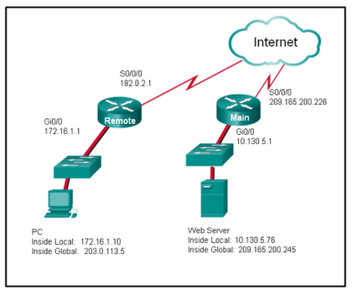

Consulte a figura. O NAT é configurado em Remoto e Principal. O PC está enviando uma solicitação ao Servidor Web. Qual endereço IPv4 é o endereço IP de origem do pacote entre o Principal e o servidor da Web?

203.0.113.5

Tópico 10.3.0 - Como o pacote está entre o principal e o servidor da web, o endereço IP de origem é o endereço global interno do PC, 203.0.113.5.

Qual instrução melhor descreve a operação do protocolo de transferência de arquivos?

Um servidor FTP usa um numero de porta de origem 21 e um numero de porta de destino gerado aleatoriamente durante o estabelecimento do tráfego de controle com um cliente FTP

Tópico 10.4.0 - Ao usar o File Transfer Protocol, um cliente FTP usa um número de porta de origem gerado aleatoriamente, mas visa um número de porta de destino 20 ou 21 no servidor FTP. Os números da porta de destino dependem se é a primeira conexão para o tráfego de controle na porta 21 ou a segunda conexão para o tráfego de dados na porta 20.

Na tradução de NAT para hosts internos, qual endereço seria usado por usuários externos para alcançar hosts internos?

Dentro global

Tópico 10.3.0 - Da perspectiva de um dispositivo NAT, endereços globais internos são usados por usuários externos para alcançar hosts internos. Dentro dos endereços locais são os endereços atribuídos aos hosts internos. Endereços globais externos são os endereços de destinos na rede externa. Endereços locais externos são os endereços privados reais dos hosts de destino atrás de outros dispositivos NAT.

Qual é um exemplo de um domínio de nível superior?

.com

Tópico 10.2.0 - Domínios de nível superior representam um país ou tipo de organização, como .com ou .edu.

**Introdução**

11.0.1

**Por que devo cursar este módulo?**

A infra-estrutura de rede define a forma como os dispositivos são conectados entre si para alcançar comunicações de ponta a ponta. Assim como há muitos tamanhos de redes, há também muitas maneiras de construir uma infraestrutura. No entanto, existem alguns projetos padrão que o setor de rede recomenda alcançar redes que estão disponíveis e seguras.

Este módulo abrange o funcionamento básico das infra-estruturas de rede, incluindo redes com e sem fios.

11.0.2

**O que vou aprender neste módulo?**

**Título do módulo:** Dispositivos de comunicação de rede

**Objetivo do módulo:** Explicar como os dispositivos de rede permitem a comunicação de rede com e sem fio.

| **Título do Tópico** | **Objetivo do Tópico** |
| --- | --- |
| Dispositivos de Rede | Explicar como os dispositivos de rede viabilizam a comunicação de rede. |
| Comunicações sem fio | Explicar como os dispositivos sem fio viabilizam a comunicação de rede. |

# Dispositivos de Rede

11.1.1

## Dispositivos Finais

Os dispositivos de rede com os quais as pessoas estão mais familiarizadas são dispositivos finais. Para distinguir um dispositivo final de outro, cada dispositivo final em uma rede tem um endereço. Quando um dispositivo final inicia a comunicação, ele usa o endereço do dispositivo final de destino para especificar onde entregar a mensagem.

Um dispositivo final é a origem ou o destino de uma mensagem transmitida pela rede.

11.1.3

## Roteadores

Os roteadores são dispositivos que operam na camada de rede OSI (Camada 3). Conforme mostrado na figura, os roteadores são usados para interconectar sites remotos. Eles usam o processo de roteamento para encaminhar pacotes de dados entre redes. O processo de roteamento usa tabelas de roteamento de rede, protocolos e algoritmos para determinar o caminho mais eficiente para encaminhar um pacote IP. Os roteadores coletam informações de roteamento e atualizam outros roteadores sobre alterações na rede. Os roteadores aumentam a escalabilidade das redes segmentando domínios de transmissão.

A imagem mostra quatro caixas, uma na parte superior do gráfico rotulado Home Office e contendo um roteador sem fio, uma impressora conectada por uma linha que representa uma conexão com fio, um tablet sem fio e um laptop sem fio. Uma linha conecta o roteador sem fio a um modem a cabo, que se conecta à segunda caixa chamada WAN, contendo uma nuvem chamada Internet e outra nuvem chamada Nuvem. Há duas caixas na parte inferior do gráfico, uma rotulada como Central e uma rotulada como Branch. Ambas as caixas contêm ícones de roteador conectados à Nuvem e à Internet com mídia WAN mostrada como raios vermelhos. Na caixa Central, há dois ícones de switch multicamadas, conectados a dois switches LAN. Há um servidor conectado diretamente ao roteador e quatro computadores conectados aos switches. Na caixa rotulada Branch, há seis dispositivos finais conectados a um ícone de switch. Os seis dispositivos são um servidor, uma impressora, dois telefones IP e dois computadores. Também está ligado ao comutador LAN um ponto de acesso sem fios. Um tablet sem fio e um laptop sem fio são mostrados conectando ao ponto de acesso sem fio.

### A conexão do roteador

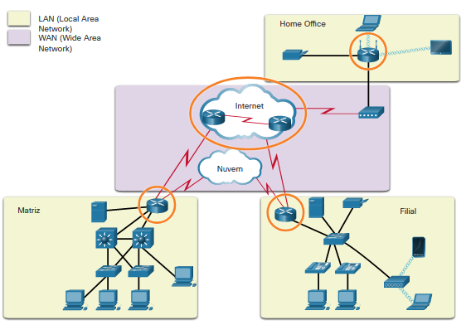

Os roteadores têm duas funções principais: determinação de caminho e encaminhamento de pacotes. Para executar a determinação do caminho, cada roteador constrói e mantém uma tabela de roteamento que é um banco de dados de redes conhecidas e como alcançá-las. A tabela de roteamento pode ser criada manualmente e conter rotas estáticas ou pode ser construída usando um protocolo de roteamento dinâmico.

O encaminhamento de pacotes é realizado usando uma função de comutação. A comutação é o processo usado por um roteador para aceitar um pacote em uma interface e encaminhá-lo para outra interface. Uma responsabilidade primária da função de comutação é encapsular os pacotes no tipo de quadro de enlace de dados apropriado para o enlace de dados de saída.

Reproduza a animação dos roteadores R1 e R2 recebendo um pacote de uma rede e encaminhando o pacote para a rede de destino.

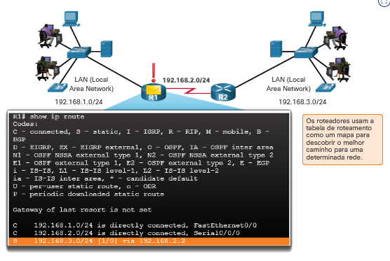

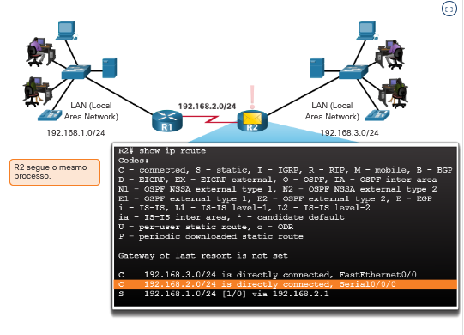

Depois que o roteador determinar a interface de saída utilizando a função de determinação do caminho, ele deverá encapsular o pacote no quadro de enlace de dados da interface de saída.

O que um roteador faz com um pacote recebido de uma rede e destinado a outra rede? O roteador executa as três etapas principais seguintes:

1. Ele desencapsula o cabeçalho e o trailer do quadro da Camada 2 para expor o pacote da Camada 3.

2. Ele examina o endereço IP de destino do pacote IP para encontrar o melhor caminho na tabela de roteamento.

3. Se o roteador encontrar um caminho para o destino, ele encapsula o pacote da Camada 3 em um novo quadro da Camada 2 e encaminha esse quadro pela interface de saída.

Conforme mostrado na figura, os dispositivos têm endereços IPv4 da Camada 3, enquanto as interfaces Ethernet têm endereços de enlace de dados da Camada 2. Os endereços MAC são encurtados para simplificar a ilustração. Por exemplo, o PC1 é configurado com um endereço IPv4 192.168.1.10 e um endereço MAC de exemplo de 0A-10. À medida que um pacote vai do dispositivo origem para o dispositivo destino, os endereços IP de Camada 3 não são alterados. Isso ocorre porque a PDU da Camada 3 não se altera. No entanto, os endereços de enlace de dados da Camada 2 mudam em cada roteador no caminho para o destino, à medida que o pacote é desencapsulado e reencapsulado em um novo quadro da Camada 2.

Gráfico intitulado Encapsulamento e Desencapsulamento de pacotes. Na imagem estão cinco colunas mostradas lado a lado. A coluna 1 contém as sete camadas do modelo OSI, rotuladas Camada 1, Camada 2 etc. As colunas 2, 3 e 4 contêm três camadas rotuladas Camada 1, Camada 2 e Camada 3. A quinta coluna no lado direito da imagem, contém as sete camadas do modelo OSI. Na parte inferior da Coluna 1, há um ícone chamado PC1, com um endereço IPv4 de 192.168.1.10. Ele é conectado por uma linha a um ícone de roteador rotulado R1 localizado abaixo da coluna 2. O roteador R1 é mostrado com duas interfaces FastEthernet. A interface conectada ao PC1 é rotulada como FA0/0, 00-10 e .1 Acima do link entre PC1 e R1 está o endereço de rede IP 192.168.1.0/24. O roteador R1 é conectado por uma linha ao roteador R2, que é mostrado abaixo da coluna 3. A interface no roteador R1 que se conecta ao R2 é rotulada como Fa0/1, 00-20 e .1. O Roteador R2 é mostrado com uma Interface Fastee uma interface WAN serial. A Interface FastEque se conecta ao R1 é rotulada como Fa0/0, 0B-31 e .2. Acima do link entre R1 e R2 está o endereço de rede IP 192.168.2.0/24. O roteador R2 se conecta por meio de um link serial representado por um raio vermelho. ao roteador R3, localizado abaixo da coluna 4. A interface no roteador R2 que se conecta a R3 é identificada como S0 / 0/0 e .2. Acima do link entre R2 e R3 está o endereço de rede IP 192.168.3.0/24. O roteador R3 é mostrado com uma interface WAN serial e uma interface FastEthernet. A interface serial no roteador R3 é identificada como S0 / 0/0 e .2. A interface FastEthernet no roteador R3 se conecta ao PC2, localizada abaixo da coluna 5. A interface FastEthernet no roteador R3 é identificada como Fa0 / 0, OC-22 e .1. Acima do link entre o roteador R3 e PC2 está o endereço de rede IP 192.168.4.0. PC2 está rotulado 192.168.4.10 e 0B-20.

### Pacotes de encapsulamento e desencapsulamento

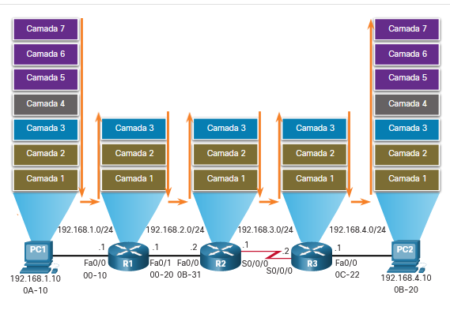

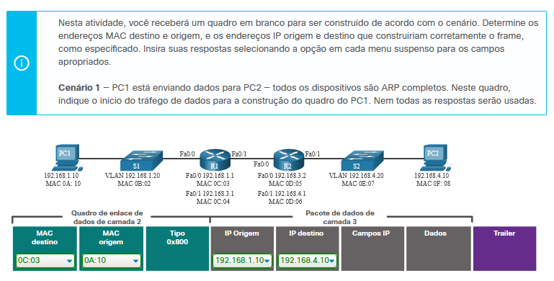

11.1.5

**Processo de decisão de encaminhamento de pacotes**

Agora que o roteador determinou o melhor caminho para um pacote com base na correspondência mais longa, ele deve determinar como encapsular o pacote e encaminhá-lo para a interface de saída correta.

A figura explica como um roteador determina o melhor caminho a ser usado para encaminhar um pacote.

A figura mostra como um roteador primeiro determina o melhor caminho e, em seguida, encaminha o pacote. Existem 5 etapas representadas com estas etapas:

1. O quadro de enlace de dados com um pacote IP encapsulado chega na interface de entrada.

2. O roteador examina o endereço IP de destino no cabeçalho do pacote e consulta sua tabela de roteamento IP.

3. O roteador localiza o prefixo correspondente mais longo na tabela de roteamento.

4. O roteador encapsula o pacote em um quadro de enlace de dados e o encaminha para fora da interface de saída. O destino pode ser um dispositivo conectado à rede ou um roteador de próximo salto.

5. No entanto, se não houver nenhuma entrada de rota correspondente, o pacote será descartado.

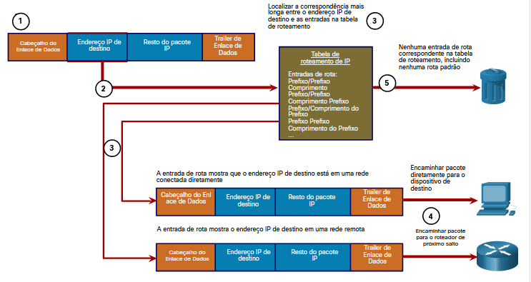

...

As etapas a seguir descrevem o processo de encaminhamento de pacotes mostrado na figura:

1. O quadro de enlace de dados com um pacote IP encapsulado chega na interface de entrada.
2. O roteador examina o endereço IP de destino no cabeçalho do pacote e consulta sua tabela de roteamento IP.
3. O roteador localiza o prefixo correspondente mais longo na tabela de roteamento.
4. O roteador encapsula o pacote em um quadro de enlace de dados e o encaminha para fora da interface de saída. O destino pode ser um dispositivo conectado à rede ou um roteador de próximo salto.
5. No entanto, se não houver nenhuma entrada de rota correspondente, o pacote será descartado.

**Encaminha o pacote para um dispositivo em uma rede conectada diretamente**

Se a entrada de rota indicar que a interface de saída é uma rede conectada diretamente, isso significa que o endereço IP de destino do pacote pertence a um dispositivo na rede diretamente conectada. Portanto, o pacote pode ser encaminhado diretamente para o dispositivo de destino. O dispositivo de destino geralmente é um dispositivo final em uma LAN Ethernet, o que significa que o pacote deve ser encapsulado em um quadro Ethernet.

Para encapsular o pacote no quadro Ethernet, o roteador precisa determinar o endereço MAC de destino associado ao endereço IP de destino do pacote. O processo varia com base em se o pacote é um pacote IPv4 ou IPv6:

* **Pacote IPv4** - O roteador verifica sua tabela ARP para o endereço IPv4 de destino e um endereço MAC Ethernet associado. Se não houver correspondência, o roteador enviará uma Solicitação ARP. O dispositivo de destino retornará uma resposta ARP com seu endereço MAC. O roteador agora pode encaminhar o pacote IPv4 em um quadro Ethernet com o endereço MAC de destino apropriado.
* **Pacote IPv6** - O roteador verifica seu cache vizinho para o endereço IPv6 de destino e um endereço MAC Ethernet associado. Se não houver correspondência, o roteador enviará uma mensagem ICMPv6 Neighbor Solicitation (NS). O dispositivo de destino retornará uma mensagem de anúncio de vizinho (NA) ICMPv6 com seu endereço MAC. O roteador agora pode encaminhar o pacote IPv6 em um quadro Ethernet com o endereço MAC de destino apropriado.

**Encaminha o pacote para um roteador Next-Hop**

Se a entrada de rota indicar que o endereço IP de destino está em uma rede remota, isso significa que o endereço IP de destino do pacote pertence a um dispositivo na rede que não está conectado diretamente. Portanto, o pacote deve ser encaminhado para outro roteador, especificamente um roteador de próximo salto. O endereço do próximo salto é indicado na entrada da rota.

Se o roteador de encaminhamento e o roteador de próximo salto estiverem em uma rede Ethernet, ocorrerá um processo semelhante (ARP e ICMPv6 Neighbor Discovery) para determinar o endereço MAC de destino do pacote, conforme descrito anteriormente. A diferença é que o roteador procurará o endereço IP do roteador próximo salto em sua tabela ARP ou cache vizinho, em vez do endereço IP de destino do pacote.

**Observação**: Este processo irá variar para outros tipos de redes da Camada 2.

**Elimina o pacote - Nenhuma correspondência na tabela de roteamento**

Se não houver correspondência entre o endereço IP de destino e um prefixo na tabela de roteamento, e se não houver rota padrão, o pacote será descartado.

11.1.6

## Informação de Roteamento

A tabela de roteamento de um roteador armazena as seguintes informações:

* **Rotas conectadas diretamente** - essas rotas vêm das interfaces ativas do roteador. Os roteadores adicionam uma rota diretamente conectada quando uma interface está configurada com um endereço IP e está ativada.
* **Rotas remotas** - são redes remotas conectadas a outros roteadores. As rotas para essas redes podem ser configuradas estaticamente ou ser dinamicamente aprendidas através de protocolos de roteamento dinâmico.

Especificamente, uma tabela de roteamento é um arquivo de dados na RAM que é usado para armazenar informações sobre redes diretamente conectadas e remotas. A tabela de roteamento contém a rede ou associações do próximo salto. Essas associações informam ao roteador que um determinado destino pode ser acessado de modo ideal com o envio do pacote a um roteador específico que representa o próximo salto no caminho até o destino final. A associação do próximo salto também pode ser a interface de saída para o próximo destino.

A figura identifica as redes diretamente conectadas e as redes remotas do roteador R1.

A figura é rotulada como rotas de rede remotas e conectadas diretamente. A imagem mostra cinco ovais, dois no lado esquerdo, dois no lado direito e um no meio. Os dois ovais à esquerda contêm um ícone de switch LAN. O oval superior esquerdo é rotulado: rede diretamente conectada ao R1, com o endereço IP 192.168.10.0/24. Uma linha conecta o ícone do switch LAN a um ícone de roteador rotulado como R1. R1 é mostrado como tendo duas interfaces FastEe uma interface serial. A interface no R1 é rotulada como .1. O oval inferior esquerdo é rotulado: a rede conecta-se diretamente ao R1 com o endereço IP de 192.168.11.0/24. Uma linha conecta o ícone do switch LAN ao roteador R1. Dentro do oval médio, o roteador R1 é conectado ao roteador R2 com uma conexão serial wan, representada como um raio vermelho. A interface serial no R1 é rotulada como .225 e a interface serial conectada no R2 é rotulada como .226. Acima da conexão entre R1 e R2 está o endereço de rede IP 209.165.200.224/30. Abaixo do oval médio está um rótulo que diz: rede diretamente conectada ao R1. Os dois ovais do lado direito contêm um ícone de switch LAN. O oval superior direito é rotulado: Remoto de rede para R1 e o endereço IP 10.1.1.0/24. O oval inferior direito é rotulado Network remote to R1 e o endereço IP 10.1.2.0/24.

### Rotas para Redes Diretamente Conectadas e Remotas

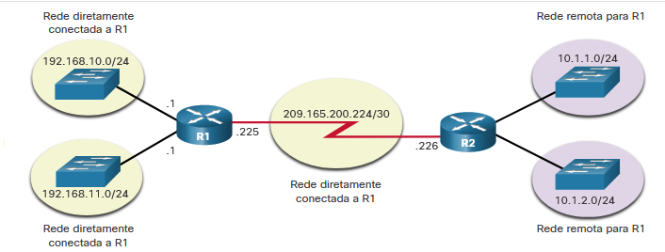

As entradas de rede de destino na tabela de roteamento podem ser adicionadas de várias maneiras:

* **Interfaces de rota local** - Adicionadas quando uma interface está configurada e ativa. Esta entrada só é exibida no IOS 15 ou mais recente para rotas IPv4 e em todas as versões do IOS para rotas IPv6.
* **Interfaces diretamente conectadas** - Adicionadas à tabela de roteamento quando uma interface está configurada e ativa.
* **Rotas estáticas** - Adicionadas quando uma rota é configurada manualmente e a interface de saída está ativa.
* **Protocolo de roteamento dinâmico** - Adicionado quando protocolos de roteamento que aprendem dinamicamente sobre a rede, como EIGRP ou OSPF, são implementados e redes são identificadas.

Protocolos de roteamento dinâmico trocam informações de acessibilidade de rede entre roteadores e se adaptam dinamicamente às alterações de rede. Cada protocolo de roteamento usa algoritmos de roteamento para determinar os melhores caminhos entre diferentes segmentos na rede e atualiza tabelas de roteamento com esses caminhos.

Os protocolos de roteamento dinâmico foram usados em redes desde o final da década de 80. Um dos primeiros protocolos de roteamento foi o RIP. RIPv1 foi lançado em 1988. Como as redes evoluíram e se tornaram mais complexas, surgiram novos protocolos de roteamento. O protocolo RIP foi atualizado para RIPv2 para acomodar o crescimento no ambiente de rede. No entanto, o RIPv2 ainda não é escalável nas implementações de redes maiores atuais. Para atender às necessidades de redes maiores foram desenvolvidos dois protocolos de roteamento avançados: OSPF (Open Shortest Path First) e IS-IS (Intermediate System-to-Intermediate System). A Cisco desenvolveu o IGRP (Interior Gateway Routing Protocol) e EIGRP (enhanced IGRP), que também é escalável nas implementações de redes maiores.

Além disso, há a necessidade de conectar diferentes redes interconectadas e de proporcionar roteamento entre elas. O Border Gateway Protocol (BGP) agora é usado entre provedores de serviços de Internet (ISPs). O BGP também é usado entre ISPs e seus grandes clientes privados para trocar informações de roteamento.

A tabela classifica os protocolos. Os roteadores configurados com esses protocolos enviarão mensagens periodicamente para outros roteadores. Como analista de segurança cibernética, você verá essas mensagens em vários logs e capturas de pacotes.

| **Protocolo** | **Protocolos de Gateway Interno** | | | | **Protocolos do Gateway Externo** |
| --- | --- | --- | --- | --- | --- |
|  | **Vetor de distância** | | **Estado do Link** | | **Vetor de Caminho** |
| IPv4 | RIPv2 | EIGRP | OSPFv2 | IS-IS | BGP-4 |
| IPv6 | RIPng | EIGRP para IPv6 | OSPFv3 | IS-IS para IPv6 | BGP-MP |

11.1.7

## Encaminhamento de ponta a ponta

A principal responsabilidade da função de encaminhamento de pacotes é encapsular pacotes no tipo de quadro de vínculo de dados apropriado para a interface de saída. Por exemplo, o formato de quadro de enlace de dados para um link serial pode ser o protocolo PPP (Point-to-Point), o protocolo HDLC (High-Level Data Link Control) ou algum outro protocolo de Camada 2.

**PC1 Envia pacote para PC2**

Na primeira animação, PC1 envia um pacote para PC2. Como o PC2 está em uma rede diferente, o PC1 encaminhará o pacote para seu gateway padrão. O PC1 procurará em seu cache ARP o endereço MAC do gateway padrão e adicionará as informações de quadro indicadas.

**Observação:** Se uma entrada ARP não existir na tabela ARP para o gateway padrão de 192.168.1.1, PC1 enviará uma solicitação ARP. O roteador R1 então retornaria uma resposta ARP com seu endereço MAC.

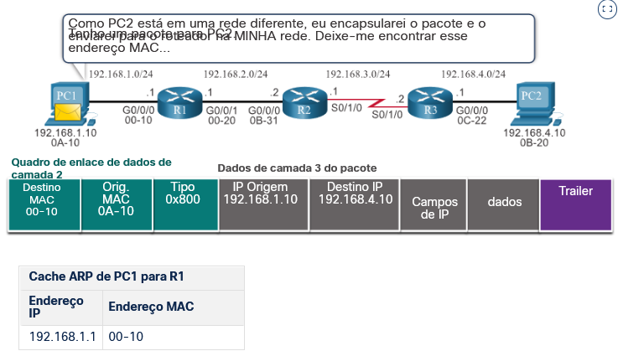

**R1 encaminha o pacote a PC2**

R1 agora encaminha o pacote para PC2. Como a interface de saída está em uma rede Ethernet, o R1 deve resolver o endereço IPv4 do próximo salto com um endereço MAC de destino usando sua tabela ARP. Se uma entrada ARP não existir na tabela ARP para a interface do próximo salto de 192.168.2.2, o R1 enviará uma solicitação ARP. R2 retornaria uma resposta ARP.

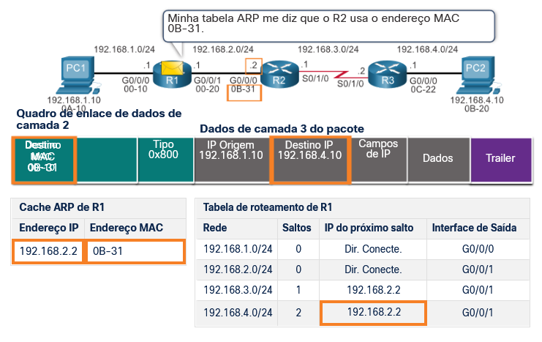

**R2 encaminha o pacote para R3**

R2 agora encaminha o pacote para R3. Como a interface de saída não é uma rede Ethernet, R2 não precisa resolver o endereço IPv4 do próximo salto com um endereço MAC destino. Quando a interface é uma conexão serial ponto-a-ponto (P2P), o roteador encapsula o pacote IPv4 no formato apropriado de quadro de enlace de dados usado pela interface de saída (HDLC, PPP etc.). Como não há endereços MAC nas interfaces seriais, R2 define o endereço destino de enlace de dados para um equivalente de um broadcast.

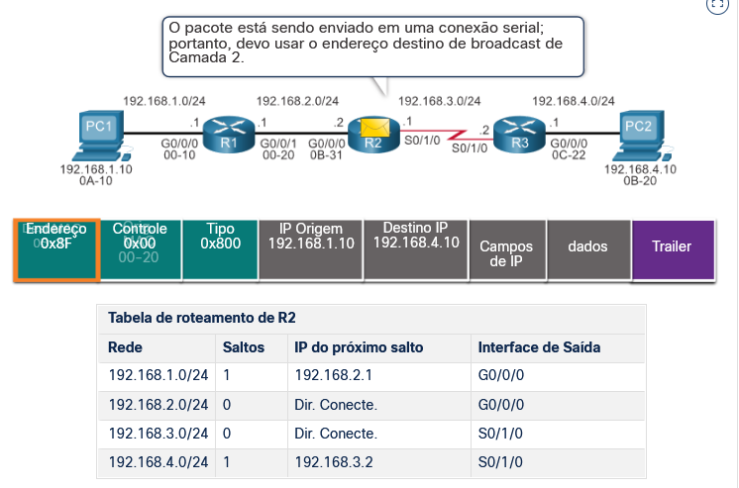

**R3 encaminha o pacote a PC2**

R3 agora encaminha o pacote para PC2. Como o endereço IPv4 de destino está em uma rede Ethernet diretamente conectada, o R3 deve resolver o endereço IPv4 de destino do pacote com o endereço MAC associado. Se a entrada não estiver na tabela ARP, o R3 enviará uma solicitação ARP de sua interface FastEthernet 0/0. O PC2 retornaria uma resposta ARP com seu endereço MAC.

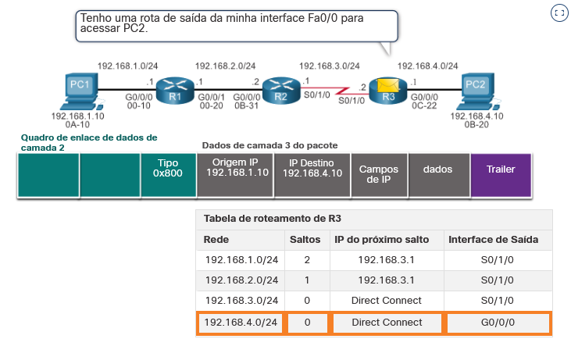

11.1.9

## Hubs, Bridges, LAN Switches

Os ícones de topologia para hubs, pontes e switches LAN são mostrados na figura.

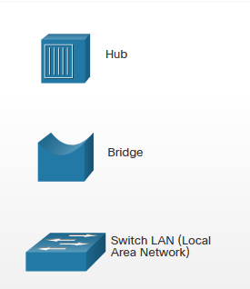

Um hub Ethernet atua como um repetidor de várias portas que recebe um sinal elétrico de entrada (dados) em uma porta. Em seguida, encaminha imediatamente um sinal regenerado para todas as outras portas. Os hubs usam processamento de camada física para encaminhar dados. They do not look at the source and destination MAC address of the Ethernet frame. Os hubs conectam a rede a uma topologia em estrela com o hub como ponto de conexão central. Quando dois ou mais dispositivos finais conectados a um hub enviam dados ao mesmo tempo, ocorre uma colisão elétrica, corrompendo os sinais. Todos os dispositivos conectados a um hub pertencem ao mesmo domínio de colisão. Apenas um dispositivo pode transmitir tráfego em um determinado momento em um domínio de colisão. Se ocorrer uma colisão, os dispositivos finais usam a lógica CSMA/CD para evitar a transmissão até que a rede fique sem tráfego. Devido ao baixo custo e à superioridade da comutação Ethernet, os hubs raramente são usados hoje.

As pontes têm duas interfaces e estão conectadas entre hubs para dividir a rede em vários domínios de colisão. Cada domínio de colisão pode ter apenas um remetente de cada vez. As colisões são isoladas pela ponte para um único segmento e não afetam dispositivos em outros segmentos. Assim como um switch, uma ponte toma decisões de encaminhamento com base em endereços MAC Ethernet. As pontes raramente são usadas em redes modernas.

Switches LAN são essencialmente pontes multiportas que conectam dispositivos a uma topologia em estrela. Assim como pontes, os switches segmentam uma LAN em domínios de colisão separados, um para cada porta de switch. Um switch toma decisões de encaminhamento com base em endereços MAC Ethernet. A figura mostra a série Cisco de switches 2960-X que são comumente usados para conectar dispositivos finais em uma LAN.

11.1.10

## Operação de Switch

Os switches usam endereços MAC para direcionar as comunicações de rede através do switch, para a porta apropriada e em direção ao destino. Um switch é composto de circuitos integrados e de um software que controla os caminhos dos dados através do switch. Para que um switch saiba qual porta usar para transmitir um quadro, primeiro ele deve saber quais dispositivos existem nas portas. Conforme o switch aprende a relação das portas com os dispositivos, ele constrói uma tabela chamada tabela de endereços MAC ou tabela de memória endereçável de conteúdo (CAM). A CAM é um tipo especial de memória usado em aplicativos de pesquisa em alta velocidade.

Os switches LAN determinam como lidar com quadros de dados de entrada mantendo a tabela de endereços MAC. Um switch constrói sua tabela de endereços MAC registrando o endereço MAC de cada dispositivo conectado a cada uma de suas portas. O switch usa as informações da tabela de endereços MAC para enviar frames destinados a um dispositivo específico pela porta à qual o dispositivo está conectado.

O processo de duas etapas a seguir é executado em todos os quadros Ethernet que entram em um switch.

**1\. Aprendizagem – Exame do Endereço MAC de Origem**

Cada quadro que entra em um switch é verificado para novas informações de endereço MAC que podem precisar ser aprendidas. Ele faz isso examinando o endereço MAC de origem do quadro e o número da porta onde o quadro entrou no switch. Se o endereço MAC de origem não estiver na tabela, ele será adicionado à tabela de endereços MAC junto com o número da porta de entrada, conforme mostrado na figura. Se o endereço MAC de origem não existir na tabela, o switch atualizará o cronômetro de atualização para essa entrada. Por padrão, a maioria dos switches Ethernet mantém uma entrada na tabela por cinco minutos.

A imagem é intitulada Aprender: Examine o endereço MAC de origem. A imagem contém três seções. Na seção inferior da imagem há uma representação de um quadro Ethernet. Os componentes do quadro da esquerda para a direita são: MAC de destino 00-0D, MAC de origem 00-0A, Tipo, Dados e FCS. Há uma isenção de responsabilidade na parte inferior que diz: os endereços MAC são encurtados para fins de demonstração. A seção do meio contém uma representação de um switch Ethernet com quatro portas rotuladas de 1 a 4. Há PCs mostrados conectados a cada porta, os PCs são rotulados PC-A MAC 00-0A, PC-B MAC 00-0B, PC-C MAC 00-0C e PC-D MAC 00-0D. Acima de PC-A há uma seta, rotulada 1, apontando do PC-A para a porta 1, Ao lado do switch há uma caixa de texto que diz: Eu não tenho esse endereço MAC souurce e a porta de entrada na minha tabela, então eu vou adicioná-lo. Na seção superior há uma tabela de duas colunas intitulada Tabela de Endereços MAC. As colunas na tabela são rotuladas como Porta e Endereço MAC. Ao lado da tabela de endereços MAC há uma caixa de texto rotulada 2, A caixa de texto diz: Porta e endereço MAC de origem adicionado. A primeira linha da tabela de endereços MAC possui a porta 1 e o endereço MAC 00-0A.

### Aprendizagem: Exame do Endereço MAC de Origem

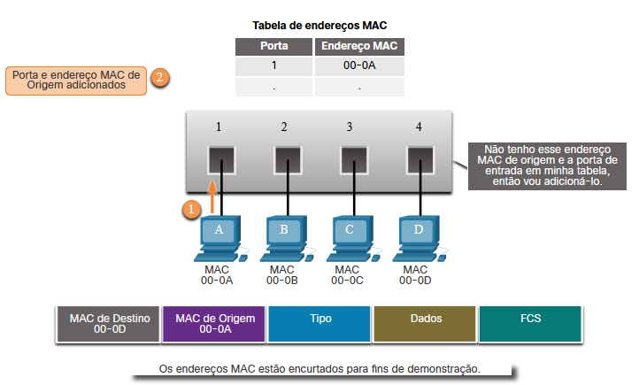

A B C D 1 2 3 4 2

1

MAC  
00-0AMAC  
00-0BMAC  
00-0CMAC  
00-0D

|  |  |
| --- | --- |
| **Tabela de endereços MAC** | |
| **Porta** | **Endereço MAC** |
| 1 | 00-0A |
| . | . |

MAC de Destino  
00-0DMAC de Origem  
00-0APorta e endereço MAC de Origem adicionadosOs endereços MAC estão encurtados para fins de demonstração.TipoDadosFCSNão tenho esse endereço MAC de origem e a porta de entrada em minha tabela, então vou adicioná-lo.

**Observação:** se o endereço MAC de origem existe na tabela, mas em outra porta, o switch trata como uma nova entrada. A entrada é substituída usando o mesmo endereço MAC, mas com o número de porta mais atual. **2\. Encaminhamento – Exame do Endereço MAC de Destino**

Se o endereço MAC de destino for um endereço unicast, o switch procurará uma correspondência entre o endereço MAC de destino do quadro e uma entrada em sua tabela de endereços MAC. Se o endereço MAC de destino estiver na tabela, ele encaminhará o quadro pela porta especificada. Se o endereço MAC de destino não estiver na tabela, o switch encaminhará o quadro por todas as portas, exceto a porta de entrada, conforme mostrado na figura. Isso é chamado de unicast desconhecido.

A imagem é intitulada Encaminhamento: Examinando o endereço MAC de destino. A imagem contém três seções. Na seção inferior da imagem há uma representação de um quadro Ethernet. Os componentes do quadro da esquerda para a direita são: MAC de destino 00-0D, MAC de origem 00-0A, Tipo, Dados e FCS. Há uma isenção de responsabilidade na parte inferior que diz: os endereços MAC são encurtados para fins de demonstração. Na seção superior há uma tabela de duas colunas intitulada Tabela de Endereços MAC. As colunas na tabela são rotuladas como Porta e Endereço MAC. Ao lado da tabela de endereços MAC há uma caixa de texto rotulada 1. A caixa de texto diz: O endereço MAC de destino não está na tabela. A única linha na tabela de endereços MAC possui a porta 1 e o endereço MAC 00-0A. A seção do meio contém uma representação de um switch Ethernet com quatro portas rotuladas de 1 a 4. Há PCs mostrados conectados a cada porta, os PCs são rotulados PC-A MAC 00-0A, PC-B MAC 00-0B, PC-C MAC 00-0C e PC-D MAC 00-0D. Acima de PC-B, PC-C e PC-D são setas apontando para baixo de suas respectivas portas. Ao lado do switch, há uma caixa de texto que diz: Eu não tenho esse endereço MAC de destino em minha tabela, então enviarei esse unicast desconhecido por todas as portas.

### Encaminhamento: Examinando o endereço MAC de destino

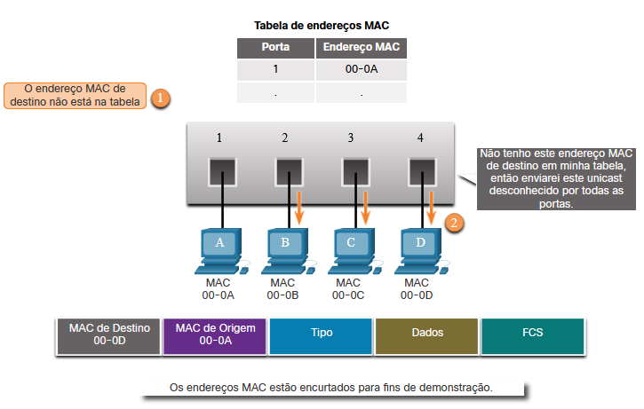

**Observação:** se o endereço MAC de destino for um endereço de broadcast ou multicast, o quadro será enviado por todas as portas, exceto a de entrada.

11.1.12

## VLANs

Dentro de uma rede comutada, as VLANs fornecem segmentação e flexibilidade organizacional. As VLANs oferecem uma maneira de agrupar dispositivos dentro de uma LAN. Um grupo de dispositivos em uma VLAN se comunica como se estivessem conectados ao mesmo segmento de rede. As VLANs são baseadas em conexões lógicas, em vez de conexões físicas.

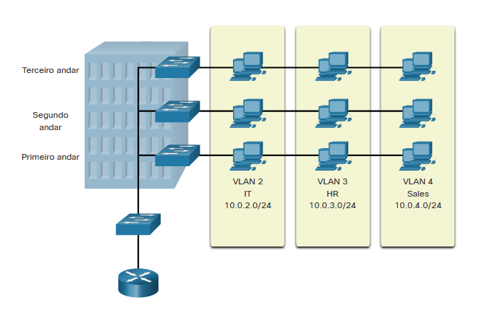

As VLANs permitem que um administrador segmente redes com base em fatores como função, equipe de projeto ou aplicativo, sem levar em conta a localização física do usuário ou dispositivo, conforme mostrado na figura. Os dispositivos em uma VLAN atuam como se estivessem em sua própria rede independente, mesmo que compartilhem uma infraestrutura comum com outras VLANs. Qualquer porta do switch pode pertencer a uma VLAN. Pacotes de unicast, broadcast e multicast são encaminhados e inundados apenas para dispositivos finais na VLAN onde os pacotes são fornecidos. Cada VLAN é considerada uma rede lógica separada. Os pacotes destinados aos dispositivos que não pertencem a VLANs devem ser roteados por um dispositivo que permita roteamento.

Uma VLAN é um domínio de broadcast que pode abranger vários segmentos de LAN físicos. As VLANs melhoram o desempenho da rede, separando grandes domínios de transmissão em domínios menores. Se um dispositivo em uma VLAN envia um quadro Ethernet de transmissão, todos os dispositivos na VLAN recebem o quadro, mas os dispositivos em outras VLANs não.

As VLANs também impedem que usuários em VLANs diferentes espiem o tráfego uns dos outros. Por exemplo, mesmo que o RH e as Vendas estejam conectados ao mesmo switch na figura, o switch não encaminhará o tráfego entre as VLANs de RH e de Vendas. Isso permite que um roteador ou outro dispositivo use listas de controle de acesso para permitir ou negar o tráfego. As listas de acesso são discutidas com mais detalhes posteriormente neste capítulo. Por enquanto, lembre-se de que as VLANs podem ajudar a limitar a quantidade de visibilidade de dados em suas LANs.

11.1.13

## STP

Redundância de rede é primordial para a manutenção da confiabilidade da rede. Diversos links físicos entre dispositivos propiciam caminhos redundantes. A rede poderá continuar a operar quando um único link ou porta tiver falhado. Links redundantes também podem compartilhar a carga de tráfego e aumentar a capacidade.

Vários caminhos precisam ser gerenciados de modo que os loops de Camada 2 não sejam criados. Os melhores caminhos são selecionados e um caminho alternativo fica prontamente disponível se o caminho principal falhar. O Spanning Tree Protocol é usado para manter um caminho livre de loop na rede da Camada 2, a qualquer momento.

A redundância aumenta a disponibilidade da topologia de rede, protegendo-a de um único ponto de falha, como um cabo ou um switch com falha na rede. Quando a redundância física é introduzida em um projeto, ocorrem loops e quadros duplicados. Os loops e quadros duplicados têm consequências graves para uma rede comutada. O STP foi desenvolvido para resolver esses problemas.

O STP garante que há apenas um caminho lógico entre todos os destinos da rede, bloqueando intencionalmente os caminhos redundantes que podem causar um loop. Uma porta é considerada bloqueada quando os dados do usuário são impedidos de entrar ou de sair daquela porta. Isso não inclui os quadros da unidade de dados de protocolo de bridge (BPDU) que são usados pelo STP para evitar loops. Bloquear os caminhos redundantes é fundamental para evitar loops na rede. Os caminhos físicos ainda existirão para fornecer redundância, mas esses caminhos ficarão desativados para evitar que ocorram loops. Se o caminho for necessário em algum momento para compensar uma falha no cabo ou switch de rede, o STP recalculará os caminhos e desbloqueará as portas necessárias para permitir que o caminho redundante torne-se ativo.

11.1.14

**Comutação Multilayer**

Switches multicamadas (também conhecidos como switches de Camada 3) não apenas executam switching de Camada 2, mas também quadros de encaminhamento baseados em informações de Camadas 3 e 4. Todos os switches multicamadas Cisco Catalyst suportam os seguintes tipos de interfaces da Camada 3:

* **Porta roteada** - Uma interface pura de Camada 3 semelhante a uma interface física em um roteador Cisco IOS.
* **Interface virtual do switch (SVI)** - Uma interface de VLAN virtual para o roteamento entre VLANs. Em outras palavras SVIs são as interfaces de VLAN roteadas virtuais.

**Portas roteadas**

Uma porta roteada é uma porta física que atua de forma semelhante a uma interface em um roteador, conforme mostrado na figura. Diferentemente de uma porta de acesso, uma porta roteada não está associada a uma VLAN. Uma porta roteada se comporta como uma interface de roteador regular. Além disso, como a funcionalidade de Camada 2 foi removida, os protocolos de Camada 2, como o STP, não funcionam em uma interface roteada. Entretanto, alguns protocolos, como LACP e EtherChannel, funcionam na Camada 3. Diferentemente dos roteadores Cisco IOS, as portas roteadas em um switch Cisco IOS não suportam subinterfaces.

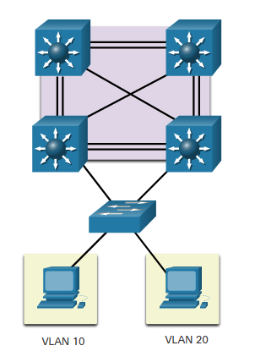

**Interfaces virtuais do switch**

Uma SVI é uma interface virtual configurada em um switch multicamada, como mostrado na figura. Ao contrário dos switches básicos de Camada 2 discutidos acima, um switch multicamada pode ter vários SVIs. Uma SVI pode ser criada para qualquer VLAN que exista no switch. Uma SVI é considerada virtual porque não há uma porta física dedicada à interface. Ela pode executar as mesmas funções para a VLAN que uma interface de roteador e pode ser configurada de forma similar a uma interface do roteador (isto é, endereço IP, ACLs de entrada/saída etc,). A SVI para a VLAN fornece o processamento de Camada 3 para pacotes para ou de todas as portas de switch associadas a essa VLAN.

A imagem é intitulada Interface virtual do switch. A imagem mostra dois diagramas de rede, lado a lado. No primeiro diagrama, há um ícone representando um roteador com duas interfaces FastEthernet. Uma interface é rotulada Interface F0/0, 10.1.10.1. A segunda interface é rotulada Interface F0/1, 10.1.20.1. Abaixo do roteador estão dois ícones representando switches LAN Ethernet. Há uma linha de cada switch conectando-o ao roteador. Abaixo dos dois switches estão dois ovais amarelos, um rotulado como VLAN 10 e o outro com VLAN 20. Dentro de cada oval amarelo há um PC com uma linha conectando-o a um dos switches LAN. O segundo diagrama é o mesmo que o primeiro diagrama, exceto que o ícone do roteador foi substituído por um ícone de switch multicamadas. Em ambos os lados do ícone de switch multicamada, há caixas de texto conectadas por setas ao switch multicamada. Na caixa à esquerda está o texto: Interface SVI, VLAN 10, 10.1.10.1. Na caixa de texto à direita está o texto: Interface SVI, VLAN 20, 10.1.20.1.

### Interface virtual do switch

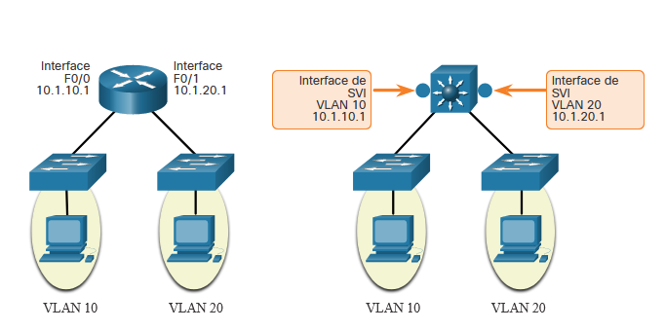

# Comunicações sem fio

11.2.2

## LANs sem fio versus com fio

As WLANs usam Freqüências de Rádio (RF) em vez de cabos na camada física e na subcamada MAC da camada de enlace de dados. As WLANs compartilham uma origem semelhante com as LANs Ethernet. O IEEE adotou o portfólio 802 LAN/MAN de padrões de arquitetura de rede de computadores. Os dois grupos de trabalho dominantes 802 são 802.3 Ethernet, que definiu Ethernet para LANs com fio, e 802.11 que definiu Ethernet para WLANs. Existem diferenças importantes entre os dois.

As WLANs também diferem das LANs com fio da seguinte forma:

* As WLANs conectam clientes à rede por meio de um ponto de acesso sem fio (AP) ou roteador sem fio, em vez de um switch Ethernet.
* As WLANs conectam dispositivos móveis que geralmente são alimentados por bateria, em vez de dispositivos LAN conectados. As placas de rede sem fio tendem a reduzir a duração da bateria de um dispositivo móvel.
* WLANs suportam hosts que disputam acesso na mídia de RF (bandas de frequência). O 802.11 prescreve a prevenção de colisões (CSMA/CA) em vez de detecção de colisões (CSMA/CD) para acesso à mídia para evitar colisões proativamente dentro da mídia.
* As WLANs usam um formato de quadro diferente das LANs Ethernet com fio. As WLANs exigem informações adicionais no cabeçalho da Camada 2 do quadro.
* As WLANs levantam mais problemas de privacidade porque as frequências de rádio podem chegar fora das instalações.

A tabela resume as diferenças entre LANs sem fio e com fio.

| **Característica** | **802.11 LAN sem fio** | **802.3 LANs Ethernet com fio** |
| --- | --- | --- |
| **Camada física** | Radiofrequência (RF) | cabos físicos |
| **Acesso à mídia** | prevenção de colisão | detecção de colisão |
| **Disponibilidade** | qualquer pessoa com uma placa de rede sem fio ao alcance de um ponto de acesso | conexão de cabo físico necessária |
| **Interferência de sinal** | sim | mínima |
| **Regulamentações** | diferentes regulamentos por país | O padrão IEEE dita |

11.2.3

**Estutura do quadro 802.11**

Lembre-se de que todos os quadros da camada 2 consistem em uma seção de cabeçalho, carga útil e sequência de verificação de quadro (FCS - Frame Check Sequence). O formato de quadro 802.11 é semelhante ao formato de quadro Ethernet, exceto pelo fato de conter mais campos, conforme mostrado na figura.

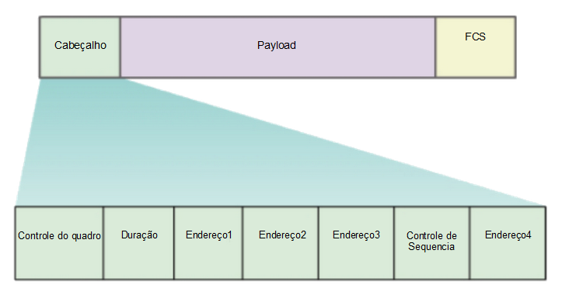

Todos os quadros sem fio 802.11 contêm os seguintes campos:

* **Controle do quadro** - Isso identifica o tipo de quadro sem fio e contém subcampos para versão do protocolo, tipo de quadro, tipo de endereço, gerenciamento de energia e configurações de segurança.
* **Duração** - Isso é normalmente usado para indicar a duração restante necessária para receber a próxima transmissão de quadro.
* **Endereço1** - Geralmente, contém o endereço MAC do dispositivo sem fio ou AP de recebimento.
* **Endereço2** - Geralmente, contém o endereço MAC do dispositivo sem fio transmissor ou ponto de acesso
* **Endereço3** - Às vezes, isso contém o endereço MAC do destino, como a interface do roteador (gateway padrão) à qual o ponto de acesso está conectado.
* **Controle de sequencia** - Ele contém informações para controlar o seqüenciamento e os quadros fragmentados.
* **Endereço4** - Isso geralmente está ausente porque é usado apenas no modo ad hoc.
* **Payload** - Este contém os dados para transmissão.
* **FCS** - Isso é usado para controle de erro da camada 2.

11.2.4

## CSMA/CA

As WLANs são configurações de mídia compartilhada half-duplex. Half-duplex significa que apenas um cliente pode transmitir ou receber a qualquer momento. Mídia compartilhada significa que todos os clientes sem fio podem transmitir e receber no mesmo canal de rádio. Isso cria um problema porque um cliente sem fio não pode ouvir enquanto está enviando, o que torna impossível detectar uma colisão.

Para resolver esse problema, as WLANs usam o acesso múltiplo com detecção de operadora com prevenção de colisão (CSMA / CA) como o método para determinar como e quando enviar dados na rede. Um cliente sem fio faz o seguinte:

1. Ouve o canal para ver se ele está ocioso, o que significa que nenhum outro tráfego está atualmente no canal. O canal também é chamado de portadora.
2. Envia uma mensagem pronta para enviar (RTS) para o ponto de acesso para solicitar acesso dedicado à rede.
3. Recebe uma mensagem clara para enviar (CTS) do ponto de acesso que concede acesso ao envio.
4. Se o cliente sem fio não receber uma mensagem CTS, ele aguardará um período aleatório antes de reiniciar o processo.
5. Depois de receber o CTS, ele transmite os dados.
6. Todas as transmissões são confirmadas. Se um cliente sem fio não receber uma confirmação, ele assume uma colisão e reinicia o processo.

11.2.5

## Associação de cliente sem fio e ponto de acesso

Para que os dispositivos sem fio se comuniquem através de uma rede, eles devem primeiro se associar a um Ponto de acesso ou roteador sem fio. Uma parte importante do processo 802.11 é descobrir uma WLAN e subsequentemente conectar-se a ela. Os dispositivos sem fio concluem o seguinte processo de três estágios, conforme mostrado na figura:

* Descobrir um ponto de acesso sem fio
* Autenticar-se no ponto de acesso
* Associar-se ao ponto de acesso

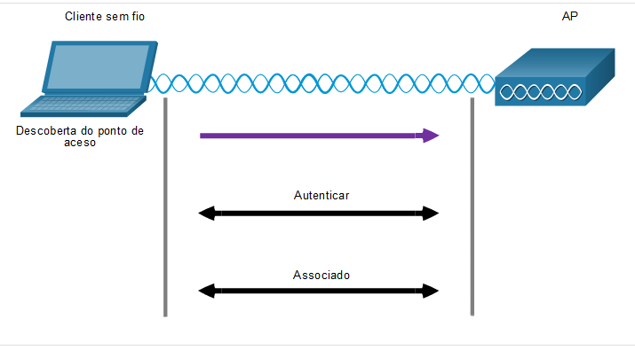

Para ter uma associação bem-sucedida, um cliente sem fio e um ponto de acesso devem concordar com parâmetros específicos. Os parâmetros devem ser configurados no ponto de acesso e subseqüentemente no cliente para permitir a negociação de uma associação bem-sucedida.

* **SSID** - O nome SSID aparece na lista de redes sem fio disponíveis em um cliente. Em organizações maiores que usam várias VLANs para segmentar o tráfego, cada SSID é mapeado para uma VLAN. Dependendo da configuração da rede, vários pontos de acesso em uma rede podem compartilhar um SSID comum.
* **Senha** - Isso é necessário no cliente sem fio para se autenticar no ponto de acesso.
* **Modo de rede** - refere-se aos padrões de WLAN 802.11a/b/g/n/ac/ad. Os pontos de acesso e roteadores sem fio podem operar no modo misto, o que significa que eles podem oferecer suporte simultâneo a clientes que se conectam por vários padrões.
* **Modo de segurança** - Isso se refere às configurações de parâmetros de segurança, como WEP, WPA ou WPA2. Sempre habilite o nível de segurança mais alto suportado.
* **Configurações do canal** - Refere-se às bandas de frequência usadas para transmitir dados sem fio. Os roteadores sem fio e os APs podem verificar os canais de frequência de rádio e selecionar automaticamente uma configuração de canal apropriada. O canal também pode ser configurado manualmente se houver interferência com outro ponto de acesso ou dispositivo sem fio.

11.2.6

**Modo de descoberta passiva e ativa**

Os dispositivos sem fio devem descobrir e conectar-se a um ponto de acesso ou roteador sem fio. Os clientes sem fio se conectam ao ponto de acesso usando um processo de verificação (verificação). Este processo pode ser passivo ou ativo.

Modo passivo

No modo passivo, o ponto de acesso anuncia abertamente seu serviço enviando periodicamente quadros de beacon de transmissão contendo o SSID, padrões suportados e configurações de segurança. O objetivo principal do beacon é permitir que os clientes sem fio aprendam quais redes e pontos de acesso estão disponíveis em uma determinada área. Isso permite que os clientes sem fio escolham qual rede e ponto de acesso usar.

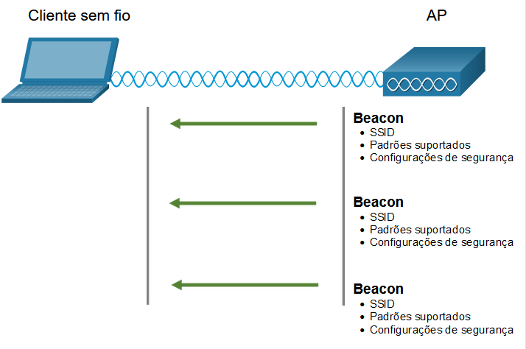

Modo ativo

No modo ativo, os clientes sem fio devem saber o nome do SSID. O cliente sem fio inicia o processo transmitindo um quadro de solicitação de análise em vários canais. A solicitação de análise inclui o nome SSID e os padrões suportados. Os pontos de acesso configurados com o SSID enviarão uma resposta do probe que inclui o SSID, os padrões suportados e as configurações de segurança. O modo ativo pode ser necessário se um ponto de acesso ou roteador sem fio estiver configurado para não transmitir quadros de beacon.

Um cliente sem fio também pode enviar uma solicitação de análise sem um nome SSID para descobrir redes WLAN próximas. Os pontos de acesso configurados para transmitir quadros de beacon responderiam ao cliente sem fio com uma resposta do probe e forneceriam o nome SSID. Os pontos de acesso com o recurso SSID de transmissão desativado não respondem.

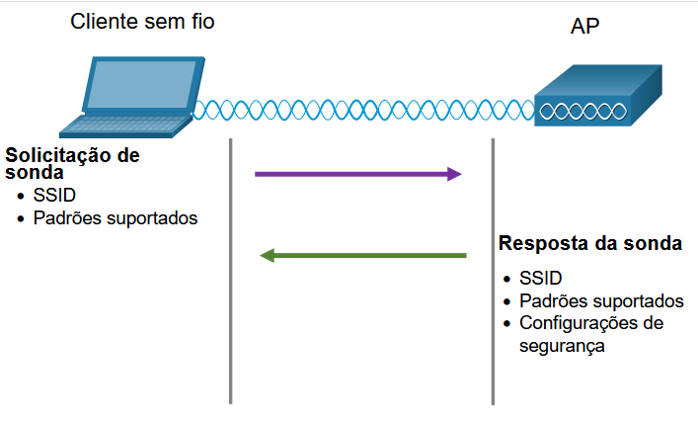

Quais são dois eventos que podem ocorrer na Etapa 1 (Descoberta) do processo de associação cliente e AP? (Escolha duas.)

Ouvir quadros de beacon para encontrar SSIDs WLAN (modo passivo)

Enviar uma solicitação de teste para o AP com ou sem um SSID conhecido (modo ativo)

Quais são dois eventos que podem ocorrer na Etapa 2 (Autenticação) do processo de associação cliente e AP? (Escolha duas.)

Concordar com o AP para compartilhar a autenticação aberta

Iniciar o processo de autenticação de chave compartilhada

Quais são os três eventos que podem ocorrer na Etapa 3 (Associação) do cliente e processo de associação AP? (Escolha três.)

Receber o endereço MAC do AP (BSSID)

Enviar o endereço MAC do cliente para AP

Receber o identificador de associação da AP (AID)

11.2.8

**Dispositivos sem fio - AP, LWAP e WLC**

Uma implementação comum de dados sem fio permite que dispositivos se conectem sem fio por meio de uma LAN. Em geral, uma LAN sem fio requer pontos de acesso sem fio e clientes que tenham NICs sem fio. Os roteadores sem fio domésticos e de pequenas empresas integram as funções de um roteador, comutador e ponto de acesso em um dispositivo, conforme mostrado na figura. Observe que em redes pequenas, o roteador sem fio pode ser o único AP porque apenas uma área pequena requer cobertura sem fio. Em redes maiores, pode haver muitos APs.

Todas as funções de controle e gerenciamento dos APs em uma rede podem ser centralizadas em um Wireless LAN Controller (WLC). Ao usar uma WLC, os APs não atuam mais de forma autônoma, mas atuam como APs leves (LWAPs). Os LWAPs apenas encaminham dados entre a LAN sem fio e a WLC. Todas as funções de gerenciamento, como definição de SSIDs e autenticação, são conduzidas na WLC centralizada, em vez de em cada AP individual. Um grande benefício da centralização das funções de gerenciamento de AP na WLC é a configuração simplificada e o monitoramento de vários pontos de acesso, entre muitos outros benefícios.

Qual dispositivo deve se conectar a outro dispositivo para obter acesso à rede?

Dispositivos finais

Qual dispositivo conecta clientes sem fio à rede?

Ponto de acesso sem fio (WAP)

Qual dispositivo usa endereços MAC para determinar a porta de saída?

Switch

# Resumo de dispositivos de comunicação de rede

11.3.1

## O que aprendi neste módulo?

**Dispositivos de Rede**

Neste módulo, você aprendeu que os dispositivos finais conectados a uma LAN se conectam a outras LANs usando uma interrede de dispositivos intermediários, como roteadores e switches.

Os roteadores são dispositivos de camada de rede (ou seja, Camada 3) e usam o processo de roteamento para encaminhar pacotes de dados entre redes ou sub-redes. Os roteadores fornecem:

* Determinação de caminho — O roteador cria uma tabela de roteamento contendo uma lista de todas as rotas de rede conectadas diretamente e remotas conhecidas e como alcançá-las. As informações na tabela de roteamento são configuradas manualmente usando rotas estáticas ou descobertas dinamicamente usando um protocolo de roteamento dinâmico (por exemplo, RIP, OSPF, EIGRP, BGP.) O processamento da decisão de encaminhamento de pacotes é baseado na correspondência mais longa e determina como encapsular o pacote e encaminhá-lo para a interface de saída correta.
* Serviços de encaminhamento de pacotes — Os pacotes de entrada passam pelo processo de determinação de caminho para identificar a interface de saída. O roteador então fornece uma função de comutação encapsulando o pacote de saída no tipo de quadro de enlace de dados apropriado e encaminhando-o para fora da interface de saída.

Os switches segmentam uma LAN em domínios de colisão separados, um para cada porta de switch. Um switch toma decisões de encaminhamento com base nos endereços MAC Ethernet contidos no quadro Ethernet. O switch usa o endereço de origem do quadro para saber mais sobre novos endereços MAC e o endereço MAC de destino para identificar a porta de saída para encaminhar o quadro. Os switches suportam a criação de VLANs (ou seja, domínios de transmissão lógicos) para melhorar o desempenho e a segurança da rede. Para redundância, os switches geralmente são interconectados para fornecer caminhos alternativos que podem causar problemas de loop da Camada 2. Os switches são configurados com o STP (Spanning Tree Protocol) para manter um caminho de Camada 2 sem loop bloqueando intencionalmente caminhos redundantes que podem causar um loop.

Switches multicamadas (também conhecidos como switches de Camada 3) não apenas executam switching de Camada 2, mas também quadros de encaminhamento baseados em informações de Camadas 3 e 4. Um switch multicamada Cisco Catalyst suporta portas roteadas e interfaces virtuais de switch (SVIs).

**Comunicações sem fio**

Os dispositivos de rede sem fio se conectam a um ponto de acesso (AP) ou WLC (Wireless LAN Controller) processando o padrão 802.11. O formato de quadro 802.11 é semelhante ao formato de quadro Ethernet, exceto que contém campos adicionais. Os dispositivos WLAN usam o acesso múltiplo com detecção de portadora com prevenção de colisão (CSMA / CA) como método para determinar como e quando enviar dados na rede. Para se conectar à WLAN, os dispositivos sem fio concluem um processo de três estágios para descobrir um AP sem fio, autenticar com o AP e associar com o AP.

Os APs podem ser configurados de forma autônoma (individualmente) ou usando uma WLC para simplificar a configuração e o monitoramento de vários pontos de acesso.

Para qual modo de descoberta um AP gerará mais tráfego em uma WLAN?

Modo passivo

Tópico 11.2.0 - Os dois modos de descoberta são passivos e ativos. Ao operar no modo passivo, um AP gerará mais tráfego à medida que transmite continuamente quadros de beacon para clientes potenciais. No modo ativo, o cliente inicia o processo de descoberta em vez do AP. O modo misto refere-se às configurações do modo de rede e o modo aberto refere-se às configurações de parâmetros de segurança.

Qual parâmetro é comumente usado para identificar um nome de rede sem fio quando um AP sem fio está sendo configurado?

SSID

Tópico 11.2.0 - O SSID é usado para nomear uma rede sem fio. Este parâmetro é necessário para que um cliente sem fio se conecte a um ponto de acesso sem fio.

Quais são os dois protocolos considerados protocolos de roteamento do vetor de distância? (Escolha duas.)

EIGRP

RIP

Tópico 11.1.0 - RIP e EIGRP são considerados protocolos de roteamento vetorial de distância. OSPF e ISIS são protocolos de roteamento link-state. BGP é um protocolo de roteamento de vetor de caminho.

Qual informação um switch Ethernet examina e usa para criar sua tabela de endereços?

Endereço MAC origem

Tópico 11.1.0 - Um switch Ethernet examina o endereço MAC de origem de um quadro de entrada. Se o endereço MAC de origem não estiver na tabela de endereços MAC, o switch irá adicioná-lo à tabela com a porta Ethernet de entrada associada.

Qual cabeçalho de camada OSI é reescrito com novas informações de endereçamento por um roteador ao encaminhar entre segmentos de LAN?

Camada 2

Tópico 11.1.0 - Quando um roteador encaminha o tráfego entre segmentos de LAN, ele encapsula o quadro da Camada 2 para determinar o caminho da Camada 3. Depois que o caminho da Camada 3 for determinado, o roteador encapsula o pacote da Camada 3 em um novo quadro da Camada 2 com novas informações de endereçamento da Camada 2 para o segmento de LAN de destino.

Em que camada do modelo OSI os roteadores operam?

Camada 3

Tópico 11.1.0 - Os roteadores operam na Camada 3 do modelo OSI e encaminham pacotes entre redes lógicas.

Qual parâmetro sem fio se refere às bandas de frequência usadas para transmitir dados para um ponto de acesso sem fio?

Configuração de canal

Tópico 11.2.0 - Um ponto de acesso pode ser configurado manualmente para uma banda de frequência ou canal específico para evitar interferência com outros dispositivos sem fio na área.

Qual é a função de um dispositivo intermediário em uma rede?

Determina o caminho e direciona dados ao longo do caminho até o destino final

Topic 11.1.0 - Os processos em execução nos dispositivos de rede intermediários desempenham funções como a regeneração e a retransmissão de sinais de dados, mantendo informações sobre quais caminhos existem pela rede e pela rede interna, direcionando dados por caminhos alternativos quando houver uma falha de link e permitindo ou negando o fluxo de dados, com base em configurações de segurança.

Que informações um switch Ethernet examina e usa para encaminhar um quadro?

Endereço MAC destino

Tópico 11.1.0 - Um switch é um dispositivo de Camada 2 que usa endereços MAC de origem para criar uma tabela de endereços MAC (uma tabela CAM) e endereços MAC de destino para encaminhar quadros.

Qual dispositivo pode controlar e gerenciar um grande número de APs corporativos?

WLC

Tópico 11.2.0 - Um controlador de LAN sem fio (WLC) pode ser configurado para gerenciar vários pontos de acesso leves (LWAPs). Na WLC, um administrador de rede pode configurar SSIDs, segurança, endereçamento IP e outros parâmetros de rede sem fio em um ambiente de gerenciamento centralizado.

Quais são as duas funções normalmente desempenhadas por um roteador sem fio usado em uma casa ou empresa de pequeno porte? (Escolha duas.)

Ponto de acesso

Switch Ethernet

Tópico 11.2.0 - Além de sua função de roteador, um roteador sem fio SOHO típico atua como um ponto de acesso sem fio e um comutador Ethernet. RADIUS authentication is provided by an external server. O WLAN controler é usado em implantações corporativas para gerenciar grupos de pontos de acesso leves. Um repetidor é um dispositivo que aprimora um sinal recebido e o retransmite.

Qual tecnologia é usada para evitar loops da Camada 2?

STP (Spanning Tree Protocol)

Tópico 11.1.0 - O STP (Spanning Tree Protocol) está habilitado em switches para impedir que loops de Camada 2 se formem quando há caminhos físicos redundantes.

Que termo descreve corretamente o método de roteamento entre VLANs da SVI?

A SVI é necessária para cada VLAN

Tópico 11.1.0 - Para criar o roteamento SVI entre VLANs em um switch da Camada 3, a VLAN deve existir no banco de dados e o SVI deve ser criado explicitamente. A única exceção é a VLAN1, criada por padrão.

Como os designs de endereçamento de IP são afetados por implementações de VLAN?

Cada VLAN Precisa ter um endereço de rede diferente

Tópico 11.1.0 - Cada VLAN requer seu próprio número de rede, endereço de broadcast e endereços IP válidos porque cada VLAN é uma rede separada. Os esquemas de endereçamento de IP são frequentemente projetados integrando os números da VLAN

12.0.1

## Por que devo cursar este módulo?

Com as muitas ameaças à segurança da rede, como as redes podem ser projetadas para proteger recursos de dados e garantir que os serviços de rede sejam fornecidos conforme necessário? A infra-estrutura de segurança de rede define a forma como os dispositivos são conectados entre si para obter comunicações seguras de ponta a ponta. Assim como existem muitos tamanhos de redes, há também muitas maneiras de construir uma infraestrutura de rede segura. No entanto, existem alguns designs padrão que a indústria de rede recomenda que sejam alcançadas redes que estejam disponíveis e sejam seguras. Este capítulo abrange o funcionamento básico das infra-estruturas de rede, os vários dispositivos de segurança da rede e os serviços de segurança utilizados para monitorizar e manter a transmissão segura e eficiente de dados.

12.0.2

## O que vou aprender neste módulo?

**Título do Módulo:** Infraestrutura de segurança de rede

**Objetivo do Módulo**: Explicar como os dispositivos e serviços são usados para aumentar a segurança da rede.

| **Título do Tópico** | **Objetivo do Tópico** |
| --- | --- |
| Topologias de rede | Explicar como os projetos de rede influenciam o fluxo de tráfego pela rede. |
| Dispositivos de segurança | Explicar como os dispositivos especializados são usados para aprimorar a segurança da rede. |
| Serviços de segurança | Explicar como os serviços de rede melhoram a segurança da rede. |

# Topologias de rede

12.1.1

## Representações de Rede

Arquitetos e administradores de rede devem ser capazes de mostrar como suas redes serão. Eles precisam ser capazes de ver facilmente quais componentes se conectam a outros componentes, onde eles serão localizados e como eles serão conectados. Os diagramas de redes geralmente usam símbolos, como os mostrados na figura, para representar os diferentes dispositivos e conexões que compõem uma rede.

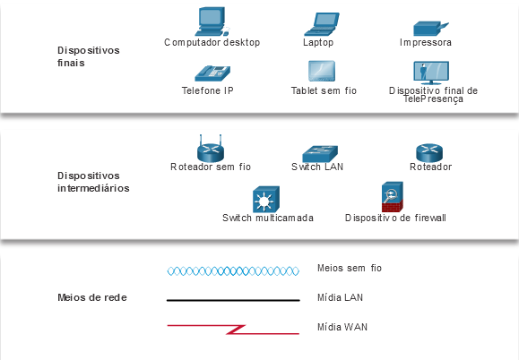

A imagem mostra símbolos usados em diagramas de rede. At the top are the following end devices: desktop computer, laptop, printer, IP phone, wireless tablet, and TelePresence endpoint. No meio, estão os seguintes dispositivos intermediários: roteador sem fio, switch LAN, roteador, switch multicamada e dispositivo de firewall. Na parte inferior estão as seguintes mídias de rede: ondas azuis representando mídia sem fio, uma linha preta sólida representando mídia LAN e um parafuso de iluminação vermelho representando mídia WAN.

**Dispositivos finais**Computador desktopLaptopImpressoraTelefone IPTablet sem fioDispositivo final de TelePresença**Dispositivos intermediários**Roteador sem fioSwitch LANRoteadorSwitch multicamadaDispositivo de firewall**Meios de rede**Meios sem fioMídia LANMídia WAN

Um diagrama fornece uma maneira fácil de entender como os dispositivos se conectam em uma rede grande. Esse tipo de “fotografia” de uma rede é conhecido como um diagrama de topologia. A capacidade de reconhecer as representações lógicas dos componentes físicos de rede é crucial para se permitir visualizar a organização e a operação de uma rede.

Além dessas representações, é utilizada terminologia especializada para descrever como cada um desses dispositivos e mídias se conectam:

* **Placa de interface de rede (NIC)** - Uma NIC conecta fisicamente o dispositivo final à rede.
* **Porta física** - Um conector ou tomada em um dispositivo de rede onde a mídia se conecta a um dispositivo final ou outro dispositivo de rede.
* **Interface** - Portas especializadas em um dispositivo de rede que se conectam a redes individuais. Como os roteadores conectam redes, as portas em um roteador são chamadas de interfaces de rede.

**Observação**: Os termos porta e interface são freqüentemente usados alternadamente.

12.1.2

## Diagramas de Topologia

Os diagramas de topologia são documentação obrigatória para qualquer pessoa que trabalhe com uma rede. Eles fornecem um mapa visual de como a rede está conectada. Existem dois tipos de diagramas de topologia: físicos e lógicos.

**Diagramas de topologia física**

Os diagramas de topologia física ilustram a localização física dos dispositivos intermediários e a instalação dos cabos, conforme mostrado na figura. Você pode ver que as salas em que esses dispositivos estão localizados estão rotuladas nesta topologia física.

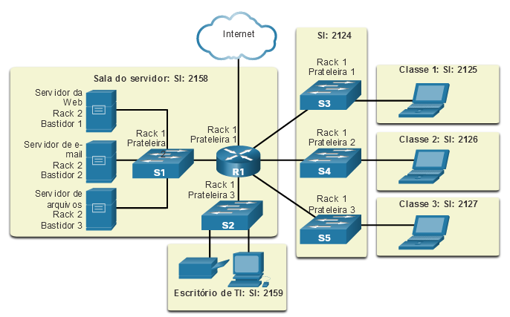

A topologia da rede física mostra seis salas, cada uma destacada em uma caixa amarela clara, com vários dispositivos de rede e cabeamento. No lado esquerdo está a sala do servidor rotulada sala 2158. Ele contém um roteador rotulado R1 montado no rack 1 prateleira com seis conexões de cabo. Um cabo na parte superior se conecta a uma nuvem rotulada como Internet. Um cabo à esquerda se conecta a um interruptor rotulado S1 montado no rack 1 prateleira 2. S1 está conectado a três servidores: um servidor web montado no rack 2 prateleira 1, um servidor de e-mail montado no rack 2 prateleira 2, e um servidor de arquivos montado no rack 2 prateleira 3. Um cabo conectado à parte inferior do R1 se conecta a um interruptor rotulado S2 montado no rack 1 prateleira 3. O S2 tem duas conexões que levam a uma impressora e um PC no escritório de TI rotulado sala 2159. R1 tem três cabos à direita conectados a três interruptores localizados na sala 2124. O interruptor superior é rotulado S3 e montado no rack 1 prateleira 1. O interruptor do meio é rotulado S4 e montado no rack 1 prateleira 2. O interruptor inferior é rotulado S5 e montado no rack 1 prateleira 3. S3 tem um cabo à esquerda conectado a um laptop em uma sala rotulada classe 1 quarto 2125. S4 tem um cabo à esquerda conectado a um laptop em uma sala rotulada classe 2 quarto 2126. S5 tem um cabo à esquerda conectado a um laptop em uma sala rotulada classe 3 quarto 2127.

R1 S1 S2 S3 S4

S5

InternetServidor de e-mail  
Rack 2  
Bastidor 2Servidor da Web  
Rack 2  
Bastidor 1Servidor de arquivos  
Rack 2  
Bastidor 3Rack 1  
Prateleira 2Rack 1  
Prateleira 1Rack 1  
Prateleira 2Rack 1  
Prateleira 1Rack 1  
Prateleira 3Rack 1  
Prateleira 3Sala do servidor: Sl: 2158Escritório de TI: Sl: 2159Classe 1: Sl: 2125Classe 2: Sl: 2126Classe 3: Sl: 2127Sl: 2124

**Diagramas de topologia lógica**

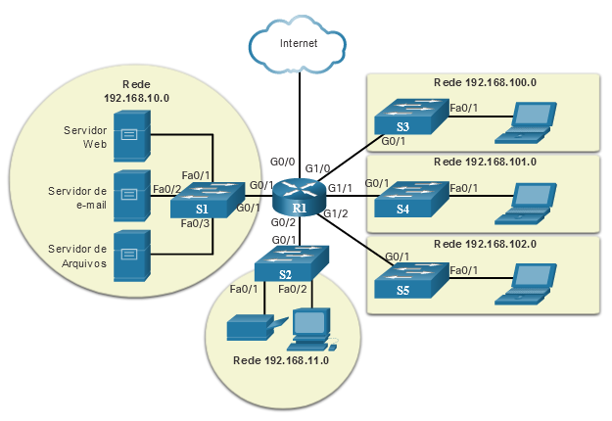

Diagramas de topologia lógica ilustram dispositivos, portas e o esquema de endereçamento da rede, conforme mostrado na figura. Você pode ver quais dispositivos finais estão conectados a quais dispositivos intermediários e que mídia está sendo usada.

A topologia de rede lógica mostra dispositivos, rótulos de porta e o esquema de endereçamento de rede. No meio da imagem é um roteador rotulado R1. Uma porta rotulada G0/0 se conecta a uma nuvem na Internet com o rótulo superior. Uma porta rotulada G0/1 conecta-se à esquerda a um switch rotulado S1 na porta G0/1. S1 está conectado a três servidores. S1 e os servidores são destacados em um círculo amarelo claro com a rede 192.168.10.0 escrita na parte superior. A porta F0/1 em S1 conecta a um servidor web. A porta F0/2 em S1 se conecta a um servidor de e-mail. A porta F0/3 em S1 se conecta a um servidor de arquivos. A porta F0/1 em R1 se conecta na parte inferior a um switch rotulado S2. S2 se conecta a uma impressora e um PC, todos os quais são destacados em um círculo amarelo claro com a rede 192.168.11.0 escrita na parte inferior. À esquerda de R1 há três conexões adicionais, cada uma conectando a um switch na porta G0/1 que é então conectado a um laptop na porta F0/1. Cada switch e laptop são destacados em amarelo e o endereço de rede mostrado. A porta G0/0 de R1 se conecta na parte superior a um switch chamado S3 na rede 192.168.100.0. A porta G1/1 de R1 se conecta no meio a um switch rotulado S4 na rede 192.169.101.0. A porta G1/2 em R1 se conecta na parte inferior a um switch rotulado S5 na rede 192.168.102.0.

R1 Fa0/1 Fa0/2 Fa0/3 G0/1 G0/1 G0/0 G1/0 G0/1 G0/1 G1/1 G0/1 Fa0/1 Fa0/1 Fa0/1 G1/2 G0/1 G0/2 S1 S2 S3 S4 S5 Fa0/2

Fa0/1

InternetServidor de e-mailServidor WebServidor de ArquivosRede  
192.168.10.0Rede 192.168.11.0Rede 192.168.100.0Rede 192.168.101.0Rede 192.168.102.0

As topologias mostradas nos diagramas físico e lógico são apropriadas para seu nível de entendimento nesse momento do curso. Pesquise na Internet “diagramas de topologia de rede” para ver alguns exemplos mais complexos. Se você adicionar a palavra "cisco" para sua frase de pesquisa, você encontrará muitas topologias usando ícones semelhantes ao que você viu nessas figuras.

12.1.3

## Redes de Vários Tamanhos

Agora que você está familiarizado com os componentes que compõem as redes e suas representações em topologias físicas e lógicas, você está pronto para aprender sobre os muitos tipos diferentes de redes.

Existem redes de vários tamanhos. Eles variam de redes simples compostas por dois computadores a redes que conectam milhões de dispositivos.

As redes domésticas simples permitem que você compartilhe recursos, como impressoras, documentos, imagens e música, entre alguns dispositivos finais locais.

As redes de pequeno escritório e escritório doméstico (SOHO) permitem que as pessoas trabalhem em casa ou em um escritório remoto. Muitos trabalhadores independentes usam esses tipos de redes para anunciar e vender produtos, pedir suprimentos e se comunicar com os clientes.

Empresas e grandes organizações usam redes para fornecer consolidação, armazenamento e acesso a informações em servidores de rede. As redes fornecem e-mail, mensagens instantâneas e colaboração entre funcionários. Muitas organizações usam a conexão de sua rede à Internet para fornecer produtos e serviços aos clientes.

A internet é a maior rede existente. Na verdade, o termo Internet significa uma “rede de redes”. É uma coleção de redes públicas e privadas interconectadas.

Em pequenas empresas e residências, muitos computadores funcionam como servidores e clientes na rede. Esse tipo de rede é chamado de rede ponto a ponto.

Clique em cada botão abaixo para obter mais informações.

**Redes domésticas pequenas**

As redes domésticas pequenas conectam alguns computadores entre si e com a Internet.



12.1.4

## LANs e WANs

As infra-estruturas de rede variam muito em termos de:

* Tamanho da área coberta;
* Número de usuários conectados;
* Número e tipos de serviços disponíveis;
* Área de responsabilidade.

Os dois tipos mais comuns de infraestruturas de rede são as redes locais (LANs) e as redes de longa distância (WANs). Uma LAN é uma infraestrutura de rede que fornece acesso a usuários e dispositivos finais em uma pequena área geográfica. Normalmente, uma LAN é usada em um departamento dentro de uma empresa, uma casa ou uma rede de pequenas empresas. Uma WAN é uma infraestrutura de rede que fornece acesso a outras redes em uma ampla área geográfica, que normalmente pertence e é gerenciada por uma corporação maior ou por um provedor de serviços de telecomunicações. A figura mostra LANs conectadas a uma WAN.

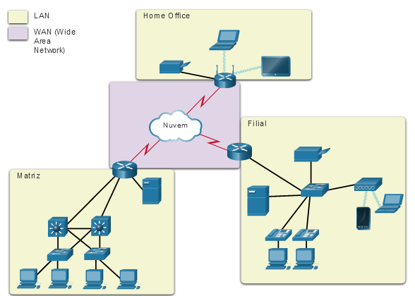

A topologia de rede mostra três LANs conectadas por meio de um link WAN no centro. Uma lenda mostra que as LANs são destacadas em amarelo e WANs em roxo claro. A WAN está localizada no centro do diagrama. Ele contém um símbolo de nuvem rotulado nuvem com conexões WAN vermelhas para três roteadores. Cada roteador está localizado em parte na WAN e em parte em uma LAN. No canto inferior esquerdo está a LAN central. Ele contém um servidor, dois switches multicamadas, dois switches LAN e quatro PCs. No canto inferior direito está a LAN da filial. Ele contém um switch, um servidor, uma impressora, dois telefones IP cada um conectado a um PC e um ponto de acesso sem fio com conexões sem fio a um laptop e um smartphone. No canto superior direito está a LAN do escritório doméstico. Ele contém um roteador sem fio com uma conexão com fio a uma impressora e conexões sem fio a um laptop e um monitor.

Home OfficeNuvemMatrizFilialLANWAN (Wide Area Network)

**LANs**

Uma LAN é uma infraestrutura de rede que abrange uma pequena área geográfica. As LANs têm características específicas:

* LANs interconectam dispositivos finais em uma área limitada, como uma casa, uma escola, um edifício de escritórios ou um campus.
* Uma LAN é geralmente administrada por uma única organização ou pessoa. O controle administrativo é imposto no nível da rede e governa as políticas de segurança e controle de acesso.
* As LANs fornecem largura de banda de alta velocidade para dispositivos finais internos e dispositivos intermediários, conforme mostrado na figura.

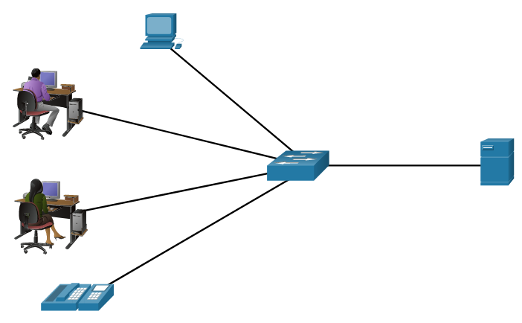

O diagrama é uma ilustração de uma LAN. No centro do diagrama é um switch. Há quatro conexões Ethernet no switch. No canto superior esquerdo há uma conexão com um PC. Abaixo disso está uma conexão com o computador na mesa de um trabalhador. Abaixo disso está outra conexão com o computador na mesa de um trabalhador. No canto inferior esquerdo há uma conexão com um telefone IP. À direita do switch há uma conexão com um servidor. O texto abaixo da figura diz: uma rede que atende uma casa, um prédio pequeno ou um campus pequeno é considerada uma LAN.

Uma rede que atende uma casa, prédio pequeno ou campus pequeno é considerada uma LAN.

**WANs**

A figura mostra uma WAN que interconecta duas LANs. Uma WAN é uma infraestrutura de rede que abrange uma ampla área geográfica. As WANs geralmente são gerenciadas por provedores de serviços (SPs) ou provedores de serviços de Internet (ISPs).

As WANs têm características específicas:

* As WANS interconectam as LANs em grandes áreas geográficas, como entre cidades, estados, províncias, países ou continentes.
* As WANs são geralmente administradas por vários prestadores de serviço.
* As WANs geralmente fornecem links de velocidade mais lenta entre as LANs.

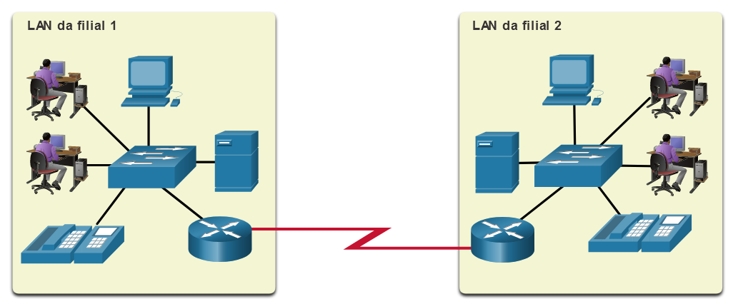

A figura mostra duas LANs da filial conectadas através de um link WAN. Ambas as LANs são destacadas em uma caixa amarela clara e consistem em um switch central conectado a três PCs, um telefone IP, um servidor e um roteador. Os dois roteadores são conectados através de um link WAN vermelho. À esquerda está a ramificação 1 LAN e à direita está a ramificação 2 LAN.

**LAN da filial 1LAN da filial 2**

12.1.5

## O modelo de design de rede de três camadas

A LAN com fio do campus usa um modelo de design hierárquico para separar a topologia da rede em grupos ou camadas modulares. Separar o design em camadas permite que cada camada implemente funções específicas, o que simplifica o design da rede. Isso também simplifica a implantação e o gerenciamento da rede.

A LAN com fio do campus permite a comunicação entre dispositivos em um prédio ou grupo de prédios, bem como a interconexão com a WAN e a borda da Internet no núcleo da rede.

Um projeto de LAN hierárquico inclui as camadas de acesso, distribuição e núcleo, conforme mostrado na figura.

A figura mostra duas nuvens de internet na parte superior. Cada nuvem se conecta a dois roteadores, um à esquerda e outro à direita. Abaixo dos roteadores há dois switches de camada 3 dentro de uma caixa rotulada como camada de núcleo. Cada roteador se conecta a cada um dos switches. Os interruptores também têm várias linhas entre eles com um círculo em torno das linhas. Abaixo desses dois switches estão mais dois switches dentro de uma caixa rotulada camada de distribuição. Cada um dos interruptores superiores se conecta a cada um dos dois interruptores abaixo deles. Abaixo dos switches da camada de distribuição estão três switches de camada 2 e dois pontos de acesso dentro de uma caixa rotulada camada de acesso. Cada switch da camada de acesso tem uma conexão com cada um dos switches da camada de distribuição. Cada ponto de acesso se conecta a apenas um dos switches da camada de acesso. Abaixo da caixa da camada de acesso estão dois tablets sem fio. Cada tablet sem fio se conecta sem fio a um p sem fio. Também abaixo da caixa de camada de acesso são quatro telefones ip. Cada telefone tem um pc anexado. Um telefone se conecta ao switch da camada de acesso esquerdo, dois telefones se conectam ao switch da camada de acesso intermediário e o último telefone se conecta ao último switch da camada de acesso.

### Modelo do projeto hierárquico

InternetInternetCamada de núcleoCamada de distribuiçãoCamada de Acesso

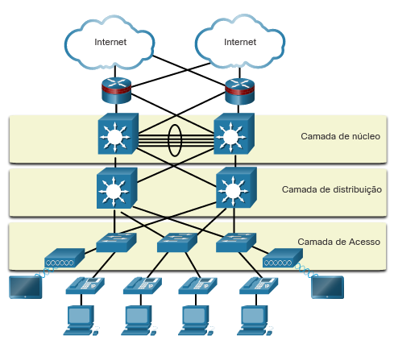

Cada camada é projetada para atender a funções específicas.

A camada de acesso oferece endpoints e acesso direto dos usuários à rede. A camada de distribuição agrega camadas de acesso e oferece ⁪conectividade aos serviços. Por fim, a camada de núcleo oferece conectividade entre as camadas de distribuição para os grandes ambientes de LAN. O tráfego do usuário é iniciado na camada de acesso e atravessa as demais camadas se a funcionalidade dessas camadas for necessária.

Embora o modelo hierárquico possua três camadas, algumas redes corporativas menores podem implementar um projeto hierárquico de duas camadas. Em um projeto hierárquico de duas camadas, as camadas de núcleo e distribuição são reduzidas em uma camada, reduzindo o custo e a complexidade, conforme mostrado na figura.

A figura mostra duas nuvens de internet na parte superior. Cada nuvem se conecta a dois roteadores, um à esquerda e outro à direita. Abaixo dos roteadores há dois switches de camada 3 dentro de uma caixa rotulada como núcleo recolhido. Cada roteador se conecta a cada um dos switches. Abaixo da caixa de núcleo recolhida estão três switches de camada 2 e dois pontos de acesso. Cada switch tem uma conexão com cada um dos switches dentro da caixa de núcleo recolhida. Cada ponto de acesso se conecta a apenas um dos switches da camada de acesso. Abaixo da caixa central recolhida estão dois tablets sem fios. Cada tablet sem fio se conecta sem fio a um p sem fio. Também abaixo da caixa do núcleo recolhido são quatro telefones i p. Cada telefone tem um pc anexado. Um telefone se conecta ao switch da camada de acesso esquerdo, dois telefones se conectam ao switch da camada de acesso intermediário e o último telefone se conecta ao último switch da camada de acesso.

### Switch de função dupla

Núcleo recolhidoInternetInternet

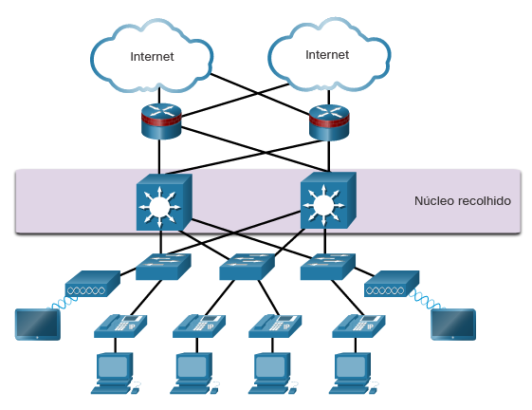

Em arquiteturas de rede simples ou em malha, as mudanças tendem a afetar um grande número de sistemas. O design hierárquico ajuda a restringir as alterações operacionais a um subconjunto da rede, o que facilita o gerenciamento e melhora a resiliência. A estruturação modular da rede em elementos pequenos e fáceis de entender também facilita a resiliência por meio de um melhor isolamento de falhas.

12.1.6

## Vídeo - Design de rede de três camadas

Assista a este vídeo para saber mais sobre o modelo de design de rede de três camadas.

12.1.7

## Arquiteturas de segurança comuns

O design do firewall é principalmente sobre interfaces de dispositivo que permitem ou negam tráfego com base na origem, no destino e no tipo de tráfego. Alguns designs são tão simples quanto designar uma rede externa e uma rede interna, que são determinados por duas interfaces em um firewall.

Aqui estão três designs comuns de firewall.

Privado e público

Como mostrado na figura, a rede pública (ou rede externa) não é confiável e a rede privada (ou rede interna) é confiável.

Normalmente, um firewall com duas interfaces é configurado da seguinte forma:

* O tráfego proveniente da rede privada é permitido e inspecionado à medida que viaja em direção à rede pública. É permitido o tráfego inspecionado que retorna da rede pública e associado ao tráfego originado da rede privada.
* O tráfego originado da rede pública e que viaja para a rede privada geralmente é bloqueado.

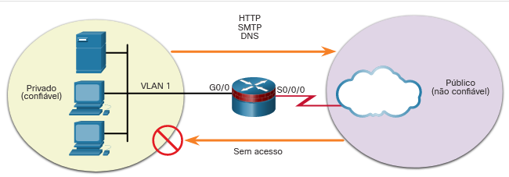

A figura privada e pública mostra uma nuvem dentro de um círculo rotulado como pública (não confiável). A nuvem se conecta a um firewall via s 0/0/0. A porta de firewall g 0/0 se conecta a um círculo rotulado v lan 1 privado (confiável) que tem um servidor e dois pc nele. Há uma seta indo do círculo privado para o círculo público com h t t p, s m t p, e d n s nele. Há outra seta indo do círculo público para o círculo privado com as palavras sem acesso.

Zona desmilitarizada

Uma zona desmilitarizada (DMZ) é um projeto de firewall onde normalmente há uma interface interna conectada à rede privada, uma interface externa conectada à rede pública e uma interface DMZ, conforme mostrado na figura.

* O tráfego proveniente da rede privada é inspecionado à medida que ele viaja para a rede pública ou DMZ. Este tráfego é permitido com pouca ou nenhuma restrição. Tráfego inspecionado que retorna da DMZ ou da rede pública para a rede privada é permitido.
* O tráfego originado da rede DMZ e que viaja para a rede privada geralmente é bloqueado.
* O tráfego originado da rede DMZ e viajando para a rede pública é permitido seletivamente com base nos requisitos de serviço.
* O tráfego proveniente da rede pública e que viaja em direção à DMZ é seletivamente permitido e inspecionado. Esse tipo de tráfego normalmente é tráfego de email, DNS, HTTP ou HTTPS. O tráfego de retorno da DMZ para a rede pública é permitido dinamicamente.
* O tráfego originado da rede pública e que viaja para a rede privada está bloqueado.

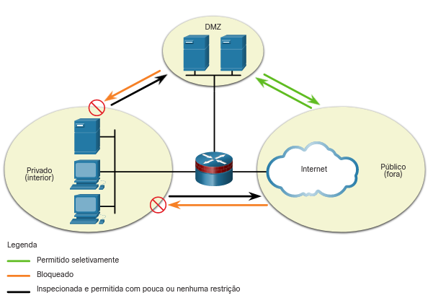

Firewalls de política baseados em zona

Os firewalls de política baseados em zona (ZPFs) usam o conceito de zonas para fornecer flexibilidade adicional. Uma zona é um grupo de uma ou mais interfaces que têm funções ou recursos semelhantes. As zonas ajudam a especificar onde uma regra ou política de firewall do Cisco IOS deve ser aplicada. Na figura, as políticas de segurança para LAN 1 e LAN 2 são semelhantes e podem ser agrupadas em uma zona para configurações de firewall. Por padrão, o tráfego entre interfaces na mesma zona não está sujeito a nenhuma política e passa livremente. No entanto, todo o tráfego de zona para zona está bloqueado. Para permitir o tráfego entre as zonas, uma política que permite ou inspeciona o tráfego deve ser configurada.

A única exceção a esta política padrão **deny any** é a zona própria do roteador. A zona auto é o próprio roteador e inclui todos os endereços IP da interface do roteador. As configurações de política que incluem a zona automática aplicar-se-iam ao tráfego destinado e proveniente do roteador. Por padrão, não há nenhuma política para esse tipo de tráfego. O tráfego que deve ser considerado ao projetar uma política para a auto zona inclui o tráfego de plano de gerenciamento e plano de controle, como SSH, SNMP e protocolos de roteamento.

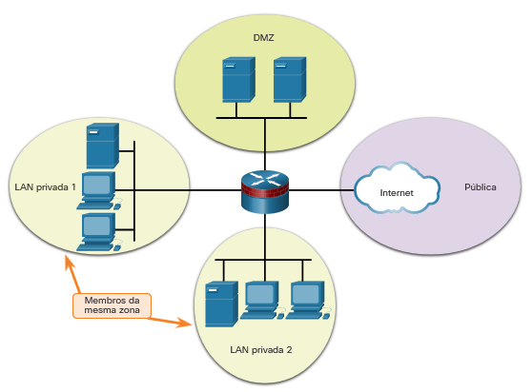

Qual camada de design de rede fornece terminais e usuários com uma conexão com a rede?

Acesso

Qual camada de design de rede fornece conectividade entre camadas de distribuição para grandes ambientes de LAN?

Núcleo

Quais grupos de design de rede interfaces em zonas com funções ou recursos semelhantes?

ZPF

Qual camada de design de rede agrega tráfego e fornece conectividade aos serviços?

Desmilitarizado

# Dispositivos de segurança

12.2.2

## Firewalls

Um firewall é um sistema ou grupo de sistemas que aplica uma política de controle de acesso entre redes.

Reproduza a animação na figura para visualizar um firewall em operação.

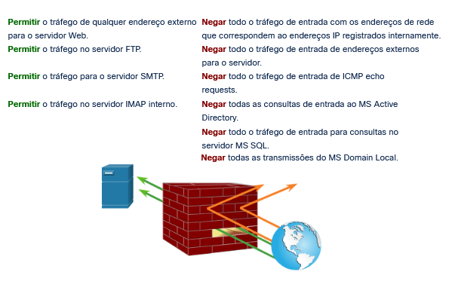

Propriedades comuns do firewall

Todos os firewalls compartilham algumas propriedades comuns:

* Os firewalls são resistentes a ataques de rede.
* Firewalls são o único ponto de trânsito entre redes corporativas internas e redes externas porque todo o tráfego flui através do firewall.
* Os firewalls aplicam a política de controle de acesso.

Benefícios do firewall

Existem vários benefícios do uso de um firewall em uma rede:

* Eles impedem a exposição de hosts, recursos e aplicações sensíveis a usuários não confiáveis.
* Eles sanitizam o fluxo do protocolo, o que impede a exploração de falhas no protocolo.
* Eles bloqueiam dados maliciosos de servidores e clientes.
* Eles reduzem a complexidade do gerenciamento de segurança descarregando a maior parte do controle de acesso à rede para alguns firewalls na rede.

Limitações do firewall

Os firewalls também têm algumas limitações:

* Um firewall mal configurado pode ter sérias conseqüências para a rede, como se tornar um único ponto de falha.
* Os dados de muitos aplicações não podem ser transmitidos por firewalls com segurança.
* Os usuários podem procurar proativamente maneiras de contornar o firewall para receber material bloqueado, o que expõe a rede a possíveis ataques.
* O desempenho da rede pode diminuir.
* O tráfego não autorizado pode ser encapsulado ou escondido como tráfego legítimo através do firewall.

12.2.3

## Descrições de tipo de firewall

É importante entender os diferentes tipos de firewalls e suas capacidades específicas para que o firewall correto seja usado para cada situação.

Os firewalls de filtragem de pacotes geralmente fazem parte de um firewall de roteador, que permite ou nega tráfego com base nas informações da Camada 3 e da Camada 4. Eles são firewalls sem estado que usam uma simples pesquisa de tabela de políticas que filtra o tráfego com base em critérios específicos.

Por exemplo, os servidores SMTP escutam a porta 25 por padrão. Um administrador pode configurar o firewall de filtragem de pacotes para bloquear a porta 25 de uma estação de trabalho específica para impedir que ele transmita um vírus de e-mail

Firewall de filtragem de pacotes (sem estado)

Os firewalls de filtragem de pacotes geralmente fazem parte de um firewall de roteador, que permite ou nega tráfego com base nas informações da Camada 3 e da Camada 4. Eles são firewalls sem estado que usam uma simples pesquisa de tabela de políticas que filtra o tráfego com base em critérios específicos.

Por exemplo, os servidores SMTP escutam a porta 25 por padrão. Um administrador pode configurar o firewall de filtragem de pacotes para bloquear a porta 25 de uma estação de trabalho específica para impedir que ele transmita um vírus de e-mail

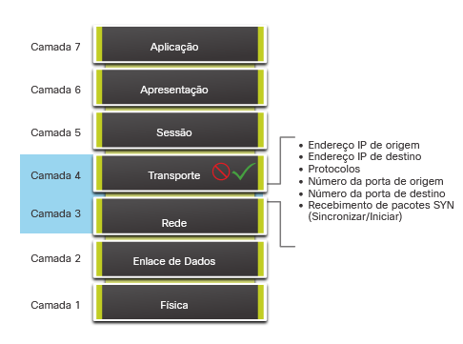

Firewall com monitoração de estado

Firewalls com estado são as tecnologias de firewall mais versáteis e mais comuns em uso. Os firewalls stateful fornecem filtragem de pacotes stateful usando informações de conexão mantidas em uma tabela de estado. Filtragem com estado é uma arquitetura de firewall classificada na camada de rede. Ele também analisa o tráfego na camada 4 da OSI e na camada 5.

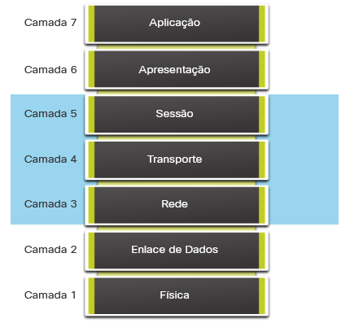

Firewall de gateway de aplicativo

Um firewall de gateway de aplicação (firewall proxy), conforme mostrado na figura, filtra as informações nas camadas 3, 4, 5 e 7 do modelo de referência OSI. A maior parte do controle e filtragem do firewall é feita em software. Quando um cliente precisa acessar um servidor remoto, ele se conecta a um servidor proxy. O servidor proxy se conecta ao servidor remoto em nome do cliente. Portanto, o servidor só vê uma conexão do servidor proxy.

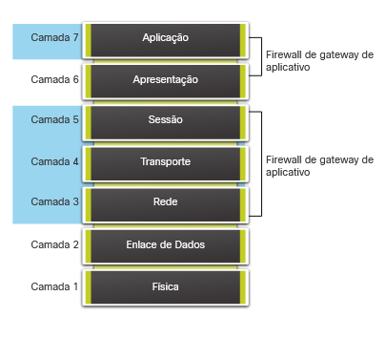

Firewall de última geração

Os firewalls de última geração (NGFW) vão além dos firewalls de estado, fornecendo:

* Prevenção de intrusão integrada
* Reconhecimento e controle de aplicações para ver e bloquear aplicativos arriscados
* Caminhos de atualização para incluir futuros feeds de informações
* Técnicas para lidar com ameaças de segurança em evolução

Outros métodos de implementação de firewalls incluem:

* **Firewall baseado em host (servidor e pessoal)** - Um PC ou servidor com software de firewall em execução nele.
* **Firewall transparente** - Filtra o tráfego IP entre um par de interfaces em ponte.
* **Firewall híbrido** - Uma combinação dos vários tipos de firewall. Por exemplo, um firewall de inspeção de aplicativos combina um firewall com estado com um firewall de gateway de aplicativo.

12.2.5

## Dispositivos de prevenção e detecção de intrusão

Uma mudança de paradigma de arquitetura de rede é necessária para se defender contra ataques rápidos e em evolução. Isso deve incluir sistemas de prevenção e detecção de baixo custo, como sistemas de detecção de intrusão (IDS) ou os sistemas de prevenção de intrusão mais escalonáveis (IPS). A arquitetura de rede integra essas soluções nos pontos de entrada e saída da rede.

Ao implementar IDS ou IPS, é importante estar familiarizado com os tipos de sistemas disponíveis, abordagens baseadas em host e em rede, o posicionamento desses sistemas, a função das categorias de assinatura e possíveis ações que um roteador Cisco IOS pode executar quando um ataque é detectado.

A figura mostra como um dispositivo IPS lida com tráfego malicioso.

A figura mostra um usuário no canto superior direito conectado e enviando tráfego para uma nuvem. A nuvem se conecta a um roteador e envia o tráfego através desse roteador. A nuvem se conecta a um sensor habilitado para i p s que se conecta a outro roteador que também tem conexões a um console de gerenciamento e a um laptop rotulado como destino. Há também um ícone para um bucket bit para o lado do sensor habilitado ips. As características de ids e ips incluem ambas as tecnologias são implantadas como sensores, ambas as tecnologias usam assinaturas para detectar padrões de uso indevido no tráfego de rede e ambas podem detectar padrões atômicos (pacote único) ou padrões compostos (multi-pacote).

### Características de IDS e IPS

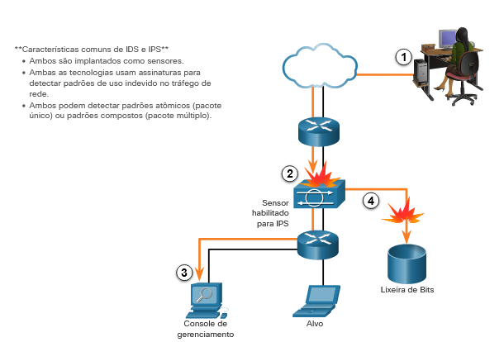

Lixeira de Bits  
Sensor habilitado para IPSConsole de   
gerenciamentoAlvo**Características comuns de IDS e IPS**

* Ambos são implantados como sensores.
* Ambas as tecnologias usam assinaturas para detectar padrões de uso indevido no tráfego de rede.
* Ambos podem detectar padrões atômicos (pacote único) ou padrões compostos (pacote múltiplo).

1. O tráfego malicioso é enviado ao host de destino que está dentro da rede.
2. O tráfego é roteado para a rede e recebido por um sensor habilitado para IPS, onde é bloqueado.
3. O sensor habilitado para IPS envia informações de registro sobre o tráfego para o console de gerenciamento de segurança de rede.
4. O sensor habilitado para IPS elimina o tráfego. (Ele é enviado para o “Bit Bucket”.)

As tecnologias IDS e IPS são implantadas como sensores. Um sensor IDS ou IPS pode estar na forma de vários dispositivos diferentes:

* Um roteador configurado com o software Cisco IOS IPS
* Um dispositivo projetado especificamente para fornecer serviços IDS ou IPS dedicados
* Um módulo de rede instalado em um dispositivo de segurança adaptável (ASA), switch ou roteador

As tecnologias IDS e IPS usam assinaturas para detectar padrões no tráfego da rede. Uma assinatura é um conjunto de regras que um IDS ou IPS usa para detectar atividades maliciosas. As assinaturas podem ser usadas para detectar violações graves de segurança, para detectar ataques de rede comuns e para coletar informações. As tecnologias IDS e IPS podem detectar padrões de assinatura atômica (pacote único) ou padrões de assinatura composta (pacote múltiplo).

12.2.6

## Vantagens e desvantagens de IDS e IPS

**Vantagens e desvantagens do IDS**

The table lists the advantages and disadvantages of IDS and IPS.

| **Solução** | **Vantagens** | **Desvantagens** |
| --- | --- | --- |
| **IDS** | * Sem impacto na rede (latência, variação) * Sem impacto na rede se houver uma falha no sensor * Sem impacto na rede se houver sobrecarga do sensor | * Ação de resposta não pode parar pacotes de gatilho * Ajuste correto necessário para ações de resposta * Mais vulnerável a técnicas de evasão de segurança de rede |
| **IPS** | * Interrompe pacotes de gatilho * Pode usar técnicas de normalização de fluxo | * Problemas de sensor podem afetar o tráfego de rede * A sobrecarga do sensor afeta a rede * Algum impacto na rede (latência, jitter) |

Vantagens de desvantagens do IDS

**Vantagens IDS**

Um IDS é implantado no modo off-line e, portanto:

* Os IDs não afetam o desempenho da rede. Especificamente, ele não introduz latência, variação ou outros problemas de fluxo de tráfego.
* Os IDs não afetam a funcionalidade de rede se o sensor falhar. Isso afeta apenas a capacidade do IDS para analisar os dados.

**Desvantagens IDS**

As desvantagens de um IDS incluem:

* Um sensor IDS não pode parar o pacote de disparo e é menos útil na interrupção de vírus de e-mail e ataques automatizados, como worms.
* Ajustar os sensores IDS para atingir os níveis esperados de detecção de intrusão pode ser muito demorado. Os usuários que implantam ações de resposta do sensor IDS devem ter uma política de segurança bem projetada e uma boa compreensão operacional de suas implantações de IDS.
* Uma implementação de IDS é mais vulnerável a técnicas de evasão de segurança de rede porque não está em linha.

Vantagens de desvantagens do IPS

**Vantagens IPS**

As vantagens de um IPS incluem:

* Um sensor IPS pode ser configurado para executar uma perda de pacotes para interromper o pacote de gatilho, os pacotes associados a uma conexão ou os pacotes de um endereço IP de origem.
* Como os sensores IPS estão em linha, eles podem usar a normalização de fluxo. Normalização de fluxo é uma técnica usada para reconstruir o fluxo de dados quando o ataque ocorre em vários segmentos de dados.

**Desvantagens IPS**

As desvantagens de um IPS incluem:

* Como ele é implantado em linha, erros, falhas e sobrecarregar o sensor IPS com muito tráfego podem ter um efeito negativo no desempenho da rede.
* Um sensor IPS pode afetar o desempenho da rede introduzindo latência e jitter.
* Um sensor IPS deve ser dimensionado e implementado adequadamente para que aplicativos sensíveis ao tempo, como VoIP, não sejam afetados negativamente.

Considerações de implantação

Você pode implantar um IPS e um IDS. Usar uma dessas tecnologias não anula o uso da outra. Na verdade, as tecnologias IDS e IPS podem se complementar.

Por exemplo, um IDS pode ser implementado para validar a operação de IPS porque o IDS pode ser configurado para inspeção de pacotes mais profunda off-line. Isso permite que o IPS se concentre em menos, mas mais críticos padrões de tráfego em linha.

Decidir qual implementação usar se baseia nos objetivos de segurança da organização, conforme indicado em sua política de segurança de rede.

12.2.7

## Tipos de IPS

Existem dois tipos principais de IPS disponíveis: IPS baseado em host e IPS baseado em rede.

**IPS de host**

O IPS baseado em host (HIPS) é um software instalado em um host para monitorar e analisar atividades suspeitas. Uma vantagem significativa do HIPS é que ele pode monitorar e proteger o sistema operacional e os processos críticos do sistema que são específicos para esse host. Com conhecimento detalhado do sistema operacional, o HIPS pode monitorar atividades anormais e impedir que o host execute comandos que não correspondam ao comportamento típico. Esse comportamento suspeito ou mal-intencionado pode incluir atualizações de registro não autorizadas, alterações no diretório do sistema, execução de programas de instalação e atividades que causam estouros de buffer. O tráfego de rede também pode ser monitorado para impedir que o host participe de um ataque de negação de serviço (DoS) ou faça parte de uma sessão de FTP ilícita.

HIPS pode ser pensado como uma combinação de software antivírus, software antimalware e um firewall. Combinado com um IPS baseado em rede, o HIPS é uma ferramenta eficaz para fornecer proteção adicional para o host.

Uma desvantagem do HIPS é que ele opera apenas a nível local. Ele não tem uma visão completa da rede ou eventos coordenados que possam estar acontecendo em toda a rede. Para ser eficaz em uma rede, o HIPS deve ser instalado em cada host e ter suporte para cada sistema operacional. A tabela lista as vantagens e desvantagens do HIPS.

| **Vantagens** | **Desvantagens** |
| --- | --- |
| * Fornece proteção específica para um sistema operacional host * Fornece proteção em nível de aplicativo e sistema operacional * Protege o host depois que a mensagem é descriptografada | * Dependente do sistema operacional * Deve ser instalado em todos os hosts |

**IPS baseado em rede**

Um IPS baseado em rede pode ser implementado usando um dispositivo IPS dedicado ou não dedicado. As implementações de IPS baseadas em rede são um componente crítico da prevenção de intrusões. Existem soluções IDS/IPS baseadas em host, mas elas devem ser integradas a uma implementação IPS baseada em rede para garantir uma arquitetura de segurança robusta.

Os sensores detectam atividades maliciosas e não autorizadas em tempo real e podem agir quando necessário. Como mostrado na figura, os sensores são implantados em pontos de rede designados. Isso permite que os gerentes de segurança monitorem a atividade da rede enquanto ela estiver ocorrendo, independentemente do local do alvo de ataque.

A figura mostra uma nuvem rotulada como rede não confiável conectada a um firewall. O firewall tem uma conexão com um sensor que tem um servidor web e servidor d n s conectado a ele. O firewall também se conecta a outro sensor que tenha um servidor de gerenciamento e roteador conectados. O roteador tem outra conexão com outro sensor que se conecta a laptops. O roteador, sensor e laptops estão dentro de uma rede denominada rede corporativa.

### Exemplo de implantação do sensor IPS

Rede CorporativaSensorSensorSensorServidor de   
gerenciamentoServidor WebServidor DNSRede não confiávelFirewall

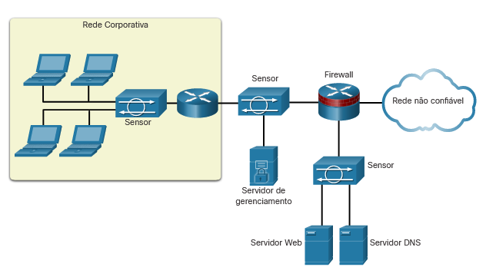

12.2.8

**Dispositivos de segurança especializados**

Há uma variedade de dispositivos de segurança especializados disponíveis. Aqui estão alguns exemplos.

AMP

Cisco Advanced Malware Protection (AMP) é uma solução de proteção e análise de malware avançada de classe empresarial. Ele fornece proteção abrangente contra malware para organizações antes, durante e depois de um ataque:

* Antes de um ataque, a AMP fortalece as defesas e protege contra ameaças conhecidas e emergentes.
* Durante um ataque, o AMP identifica e impede que tipos de arquivos violadores de políticas, tentativas de exploração e arquivos mal-intencionados se infiltrem na rede.
* Após um ataque ou após a inspeção inicial de um arquivo, o AMP vai além dos recursos de detecção pontual e monitora e analisa continuamente todas as atividades e tráfego de arquivos, independentemente da disposição, procurando por quaisquer indicações de comportamento malicioso. Se um arquivo com uma disposição desconhecida ou previamente considerada "boa" começar a se comportar mal, o AMP o detectará e alertará instantaneamente as equipes de segurança com uma indicação de comprometimento. Em seguida, ele proporciona visibilidade em relação à origem do malware, aos sistemas afetados e às ações dessa ameaça.

A AMP acessa a inteligência de segurança coletiva do Cisco Talos Security Intelligence and Research Group. O Talos detecta e correlaciona ameaças em tempo real usando a maior rede de detecção de ameaças do mundo.

WSA

Um Cisco Web Security Appliance (WSA) é um gateway da Web seguro que combina proteções líderes para ajudar as organizações a enfrentar os desafios crescentes de proteção e controle do tráfego da Web. O WSA protege a rede bloqueando automaticamente sites arriscados e testando sites desconhecidos antes de permitir que os usuários os acessem. O WSA fornece proteção contra malware, visibilidade e controle de aplicativos, controles de política de uso aceitável, relatórios criteriosos e mobilidade segura.

Embora o WSA proteja a rede contra intrusões de malware, ele não fornece proteção para usuários que desejam se conectar à Internet diretamente fora da rede protegida, como em um serviço Wi-Fi público. Neste caso, o PC do usuário pode ser infectado com malware que pode então se espalhar para outras redes e dispositivos. Para ajudar a proteger os PCs dos usuários contra esses tipos de infecções de malware, há o Cisco Cloud Web Security (CWS).

O CWS, juntamente com o WSA, fornece proteção abrangente contra malware e os impactos associados. A solução Cisco CWS impõe a comunicação segura de e para a Internet e fornece aos funcionários remotos o mesmo nível de segurança que os funcionários no local ao usar um laptop emitido pelo empregador. O Cisco CWS incorpora duas funções principais, filtragem da Web e segurança da Web, e ambas são acompanhadas por relatórios extensos e centralizados.

ESA

Um Cisco Email Security Appliance (ESA) /Cisco Cloud Email Security ajuda a mitigar ameaças baseadas em e-mail. O Cisco ESA defende sistemas de e-mail de missão crítica.

O Cisco ESA é constantemente atualizado por feeds em tempo real do Cisco Talos, que detecta e correlaciona ameaças usando um sistema mundial de monitoramento de banco de dados.

Estas são algumas das principais características da ESA:

* **Inteligência global contra ameaças** - O Cisco Talos oferece uma visão 24 horas da atividade de tráfego global. Ele analisa anomalias, descobre novas ameaças e monitora as tendências do tráfego.
* **Bloqueio de spam** - Uma defesa em várias camadas combina uma camada externa de filtragem com base na reputação do remetente e uma camada interna de filtragem que realiza uma análise profunda da mensagem.
* **Proteção avançada contra malware** — Inclui AMP que tira proveito da vasta rede de inteligência de segurança na nuvem do Sourcefire. Ele oferece proteção em todo o continuum do ataque antes, durante e depois de um ataque.
* **Controle de mensagens de saída** - Controla mensagens de saída para ajudar a garantir que mensagens importantes estejam em conformidade com os padrões do setor e estejam protegidas em trânsito.

# Serviços de segurança

12.3.1

## Vídeo - Serviços de Segurança

Assista ao vídeo para saber mais sobre serviços de segurança.

12.3.2

## Controle de tráfego com ACLs

Uma lista de controle de acesso (ACL) é uma série de comandos que controlam se um dispositivo encaminha ou descarta pacotes com base nas informações encontradas no cabeçalho do pacote. Quando configuradas, as ACLs executam as seguintes tarefas:

* Eles limitam o tráfego da rede para aumentar o desempenho da rede. Por exemplo, se a política corporativa não permite tráfego de vídeo na rede, as ACLs que bloqueiam tráfego de vídeo podem ser configuradas e aplicadas. Isso reduziria significativamente a carga da rede e aumentaria o desempenho da rede.
* Eles fornecem controle de fluxo de tráfego. As ACLs podem restringir o fornecimento de atualizações de roteamento para garantir que as atualizações sejam de uma fonte conhecida.
* Elas fornecem um nível básico de segurança para acesso à rede. As ACLs podem permitir que um host acesse uma parte da rede e impedir que outro host acesse a mesma área. Por exemplo, o acesso à rede de Recursos Humanos poderá ser restrito a usuários autorizados.
* Elas filtram o tráfego com base no tipo de tráfego. Por exemplo, uma ACL pode permitir tráfego de correio eletrônico, mas bloquear todo o tráfego de Telnet.
* Elas examinam hosts para permitir ou negar acesso aos serviços de rede. As ACLs podem permitir ou negar a um usuário o acesso a tipos de arquivo, como FTP ou HTTP.

Além da permissão ou negação de tráfego, as ACLs podem ser usadas selecionando tipos de tráfego que serão analisados, enviados ou processados de outras formas. Por exemplo, as ACLs podem ser usadas para classificar o tráfego para ativar o processamento de prioridade. Esse recurso é semelhante a ter um ingresso VIP em um show ou em evento esportivo. O ingresso VIP fornece aos convidados selecionados os privilégios não oferecidos aos portadores de bilhetes de admissão geral, como a entrada prioritária ou possibilidade de entrar em uma área restrita.

A figura mostra uma topologia de amostra com ACLs aplicadas aos roteadores R1, R2 e R3.

A figura mostra uma nuvem conectada a uma caixa chamada A C L. A caixa se conecta a um roteador rotulado R2 com as palavras permitir e-mail de entrada e negar telnet de entrada acima dele. R2 se conecta aos roteadores R1 e R3. O roteador R1 possui duas interfaces Ethernet. Cada interface se conecta a um switch (S1 e S2). P c 1 se conecta a S1 e p c 2 se conecta a s2. A interface R1 que se conecta a S1 tem uma caixa rotulada A C L e palavras ao lado do estado do roteador negam vídeo para S1 e negam acesso a S2 para S1. O roteador R3 tem uma conexão com uma nuvem rotulada H R sub-rede 172 ponto 17 ponto 0 ponto 0/20 e uma caixa na conexão rotulada A C L e as palavras negam acesso h r. R3 também tem uma conexão ethernet para S3. P c 3 também se conecta ao S3. A conexão Ethernet R3 tem uma caixa rotulada A C L nele com as palavras negar atualizações f t p e negar web.

### O que é uma ACL?

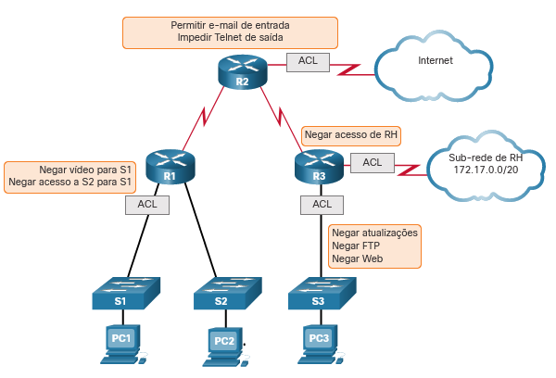

.3

## ACLs: recursos importantes

Dois tipos de ACLs Cisco IPv4 são padrão e estendidos. As ACLs padrão podem ser usadas para permitir ou negar tráfego somente dos endereços IPv4 origem. O destino do pacote e as portas envolvidas não são avaliados.

As ACLs estendidas filtram pacotes IPv4 com base em vários atributos que incluem:

* Tipo de protocolo
* Endereço IPv4 origem
* Endereço IPv4 destino
* Portas TCP ou UDP origem
* Portas TCP ou UDP destino
* Informações opcionais do tipo de protocolo para o melhor controle

As ACLs padrão e estendidas podem ser criadas usando-se um número ou um nome para identificar a ACL e sua lista de instruções.

Usar ACLs numeradas é um método eficaz para determinar o tipo de ACL em redes pequenas com tráfego definido de forma mais homogênea. No entanto, um número não fornece informações sobre o propósito da ACL. Portanto, um nome pode ser usado para identificar uma ACL da Cisco.

Ao configurar o registro de ACL, uma mensagem ACL pode ser gerada e registrada quando o tráfego atende aos critérios de permissão ou negação definidos na ACL.

As ACLs Cisco também podem ser configuradas para permitir apenas tráfego TCP que tenha um conjunto de bits ACK ou RST, de modo que apenas o tráfego de uma sessão TCP estabelecida seja permitido. Isso pode ser usado para negar qualquer tráfego TCP de fora da rede que está tentando estabelecer uma nova sessão TCP.

12.3.5

## SNMP

O protocolo SNMP (Simple Network Management Protocol) permite que os administradores gerenciem dispositivos finais como servidores, estações de trabalho, roteadores, switches e dispositivos de segurança em uma rede IP. Permite que os administradores de rede monitorem o desempenho da rede, encontrem e resolvam os problemas da rede e planejem o crescimento da rede.

O SNMP é um protocolo da camada de aplicação que fornece um formato de mensagem para a comunicação entre gerenciadores e agentes.

Como mostrado na figura, o sistema SNMP consiste em dois elementos.

* Gerenciador SNMP que executa o software de gerenciamento SNMP.
* Agentes SNMP que são os nós que estão sendo monitorados e gerenciados.

O Management Information Base (MIB) é um banco de dados dos agentes que armazena dados e estatísticas operacionais sobre o dispositivo.

Para configurar o SNMP em um dispositivo de rede, primeiramente é necessário definir a relação entre o gerenciador e o agente.

O gerenciador de SNMP faz parte de um sistema de gerenciamento de rede (NMS). O gerenciador de SNMP executa o software de gerenciamento de SNMP. Conforme mostrado na figura, o gerente SNMP pode coletar informações de um agente SNMP usando a ação "get" e pode alterar as configurações em um agente usando a ação "set". Além disso, os agentes SNMP podem encaminhar informações diretamente para um gerenciador de rede usando “traps”.

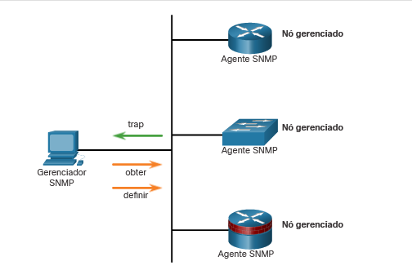

12.3.6

## NetFlow

NetFlow é uma tecnologia CISCO IOS que fornece estatísticas em pacotes que passam por meio de um switch multicamadas ou de um roteador da Cisco. Enquanto o SNMP tenta fornecer uma ampla gama de recursos e opções de gerenciamento de rede, o NetFlow está focado em fornecer estatísticas sobre pacotes IP que fluem através de dispositivos de rede.

O NetFlow fornece dados para permitir monitoramento de rede e segurança, planejamento de rede, análise de tráfego para incluir identificação de gargalos de rede e contabilidade IP para fins de faturamento. Por exemplo, na figura, o PC 1 se conecta ao PC 2 usando um aplicativo como HTTPS.

A figura mostra 3 dispositivos conectados a um switch, p c 1, um software de coletor e analisador de fluxo líquido de pc rotulado e roteador R1 rotulado roteador habilitado para fluxo líquido. R1 também se conecta a um interruptor que também tem p c 2 conectado. Na parte superior do diagrama há uma linha com setas em ambas as extremidades e as palavras fluxo líquido analisado fluxo de tráfego.

### NetFlow na rede

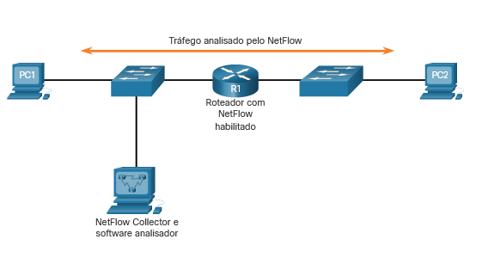

O NetFlow pode monitorar essa conexão de aplicativo, rastreando contagens de bytes e pacotes para esse fluxo de aplicativo individual. Em seguida, envia as estatísticas para um servidor externo chamado coletor NetFlow.

A tecnologia NetFlow tem visto várias gerações que oferecem mais sofisticação na definição de fluxos de tráfego, mas fluxos “NetFlow original” diferenciados usando uma combinação de sete campos. Caso um desses campos varie em valor de outro pacote, os pacotes podem ser determinados com segurança como sendo de fluxos diferentes:

* Endereço IP de origem
* Endereço IP de destino
* Número da porta de origem
* Número da porta de destino
* Tipo de protocolo da camada 3
* Marcação de tipo de serviço (ToS)
* Interface lógica de entrada

Os quatro primeiros campos que o NetFlow usa para identificar um fluxo devem ser familiares. Os endereços IP de origem e destino, além das portas de origem e destino, identificam a conexão entre o aplicativo de origem e de destino. O tipo de protocolo da Camada 3 identifica o tipo de cabeçalho que segue o cabeçalho IP (geralmente TCP ou UDP, mas outras opções incluem ICMP). O byte ToS no cabeçalho IPv4 contém informações sobre como os dispositivos devem aplicar regras de qualidade de serviço (QoS) aos pacotes nesse fluxo.

12.3.7

## Espelhamento de portas

Um analisador de pacotes (também conhecido como sniffer de pacotes ou sniffer de tráfego) é normalmente um software que captura pacotes que entram e saem da placa de interface de rede (NIC). Nem sempre é possível ou desejável ter o analisador de pacotes no dispositivo que está sendo monitorado. Às vezes, é melhor em uma estação separada designada para capturar os pacotes.

Como os switches de rede podem isolar o tráfego, os sniffers de tráfego ou outros monitores de rede, como IDS, não podem acessar todo o tráfego em um segmento de rede. O espelhamento de portas é um recurso que permite que um switch faça cópias duplicadas do tráfego que passa por um switch e, em seguida, enviá-lo para fora uma porta com um monitor de rede conectado. O tráfego original é encaminhado da maneira usual. Um exemplo de espelhamento de porta é ilustrado na figura.

A figura mostra um switch que tem 4 pcs conectados. O PC à esquerda tem uma seta indo para o switch. Outra seta vai do switch e aponta para o pc inferior esquerdo. Uma seta mais clara vai do switch o analisador de pacotes rotulado como pc mais à direita e as palavras cópia do tráfego estão acima da linha.

### Farejamento de tráfego usando um switch

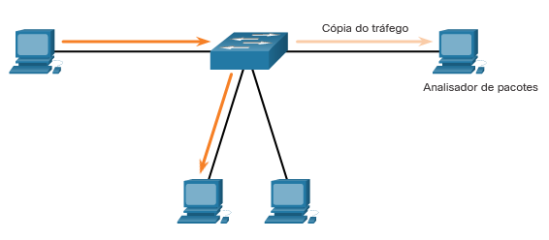

12.3.8

**Servidores Syslog**

Quando determinados eventos ocorrem em uma rede, os dispositivos de rede têm mecanismos confiáveis para notificar o administrador com mensagens de sistema detalhadas. Essas mensagens podem não ser críticas ou podem ser significativas. Os administradores de rede têm uma variedade de opções de armazenamento, interpretação, exibição dessas mensagens e para serem alertados sobre as mensagens que podem ter maior impacto na infraestrutura de rede.

O método mais comum de acessar mensagens do sistema é usar um protocolo chamado syslog.

Muitos dispositivos de rede são compatíveis com syslog, incluindo: roteadores, switches, servidores de aplicativos, firewalls e outros dispositivos de rede. O protocolo syslog permite que os dispositivos de rede enviem suas mensagens de sistema pela rede para os servidores syslog, conforme mostrado na figura.

### Syslog

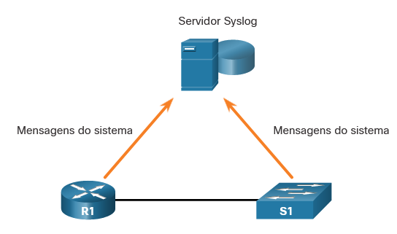

O serviço de logging de syslog oferece três funções principais:

* A capacidade de coletar informações de registro para monitorar e solucionar problemas
* A capacidade de selecionar o tipo de informações de registro que são capturadas
* A capacidade de especificar o destino das mensagens syslog capturadas

12.3.9

## NTP

É importante sincronizar a hora em todos os dispositivos da rede porque todos os aspectos de gerenciamento, proteção, solução de problemas e planejamento de redes exigem um registro de data e hora preciso e consistente. Quando a hora não está sincronizada entre os dispositivos, será impossível determinar a ordem dos eventos que ocorreram em diferentes partes da rede.

Normalmente, as configurações de data e hora em um dispositivo de rede podem ser definidas usando um destes dois métodos:

* Configuração manual de data e hora
* Configurando o Network Time Protocol (NTP)

Conforme a rede cresce, torna-se cada vez mais difícil garantir que todos os dispositivos da infraestrutura operem com horário sincronizado. Mesmo em um ambiente de rede menor, o método manual não é o ideal. Se um dispositivo for reinicializado, como ele obterá uma data e um carimbo de hora precisos?

A melhor solução é configurar o NTP na rede. Esse protocolo permite que os roteadores na rede sincronizem as configurações de hora com um servidor NTP. Um grupo de clientes NTP que obtém informações de data e hora de uma única fonte tem configurações de hora mais consistentes. Quando o NTP é implementado na rede, ele pode ser configurado para sincronizar com um relógio mestre privado ou pode ser sincronizado com um servidor NTP disponível publicamente na Internet.

As redes NTP usam um sistema hierárquico de fontes de horário. Cada nível desse sistema hierárquico é denominado stratum. O nível do stratum é definido como o número de contagens de saltos da fonte oficial. O horário sincronizado é distribuído através da rede usando o NTP. A figura exibe uma amostra de uma rede NTP.

A figura mostra as palavras estrato 0 à esquerda e dois despertadores. Cada despertador tem uma seta que aponta para baixo para um servidor. À esquerda destes servidores estão as palavras estrato 1. Abaixo do servidor à esquerda no estrato 1 estão mais dois servidores e setas apontam do servidor no estrato 1 para cada um dos dois servidores no estrato 2. O servidor estrato 1 à direita tem um servidor estrato 2 abaixo dele e uma seta apontando para ele. Este servidor tem uma linha com setas em cada extremidade apontando para o servidor adjacente à esquerda. Há também uma seta apontando para um servidor estrato 3. O servidor estrato 2 mais à esquerda tem uma seta apontando para um servidor estrato 3. O servidor intermediário estrato 2 tem dois servidores estrato 3 abaixo dele e uma seta indo para cada um deles. Há também uma linha com seta em ambas as extremidades entre estes dois servidores estrato 3.

### Níveis de estrato NTP

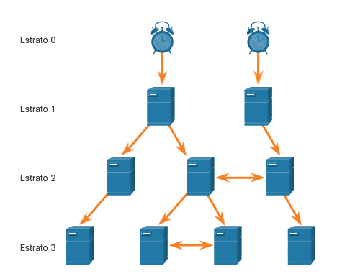

Os servidores NTP são organizados em três níveis conhecidos como estratos:

* **Estrato 0** - uma rede NTP obtém a hora de fontes de hora oficiais. Essas fontes, também conhecidas como dispositivos de stratum 0, são dispositivos de pontualidade de alta precisão, com pouco ou nenhum atraso associado a eles.
* **Estrato 1** - Os dispositivos do estrato 1 estão diretamente conectados às fontes de tempo autorizadas. Eles atuam como o principal padrão de horário da rede.
* **Estrato 2** e estratos inferiores - Os servidores estrato 2 são conectados aos dispositivos estrato 1 por meio de conexões de rede. Os dispositivos do stratum 2, como os clientes NTP, sincronizam a hora usando os pacotes NTP dos servidores do stratum 1. Eles também podem atuar como servidores dos dispositivos do stratum 3.

Números menores de stratum indicam que o servidor está mais próximo da fonte de horário autorizada, se comparados aos números de strati maiores. Quanto maior o número do stratum, mais baixo seu nível. A valor máximo da contagem de saltos é 15. O Stratum 16, o nível mais baixo de stratum, indica que um dispositivo não está sincronizado. Servidores de horário no mesmo nível de stratum podem ser configurados para agir como pares com outros servidores de horário no mesmo nível de stratum, para finalidades de backup ou verificação da hora.

12.3.10

## Servidores AAA

A tabela lista as três funções de segurança independentes fornecidas pela estrutura arquitetônica AAA.

| **AAA Fornece** | **Descrição** |
| --- | --- |
| **Autenticação** | * Os usuários e administradores devem provar quem são. * A autenticação pode ser estabelecida usando combinações de nome de usuário e senha, perguntas e respostas de desafio, tokens e outros métodos. * A autenticação AAA fornece uma maneira centralizada de controlar o acesso à rede. |
| **Autorização** | * Após a autenticação do usuário, os serviços de autorização determinam quais recursos o usuário pode acessar e quais operações ele tem permissão para executar. * Um exemplo é “O usuário 'estudante' pode acessar o host ServerXYZ usando apenas SSH.” |
| **Accounting** | * O accounting registra o que o usuário faz, incluindo o que é acessado, a quantidade de tempo em que o recurso é acessado e todas as alterações efetuadas. * O accounting rastreia como os recursos de rede são usados. * Um exemplo é “Usuário 'aluno' acessado host ServerXYZ usando SSH por 15 minutos.“ |

Terminal Access Controller Access-Control System Plus (TACACS) e Remote Authentication Dial-In User Service (RADIUS) são protocolos de autenticação usados para se comunicar com servidores AAA. A seleção do TACACS+ ou RADIUS depende das necessidades da empresa.

Embora ambos os protocolos possam ser usados para comunicação entre um roteador e os servidores de AAA, o TACACS+ é considerado o protocolo mais seguro. Isto é porque todas as trocas de protocolo TACACS+ são criptografadas, enquanto o RADIUS criptografa apenas a senha do usuário. O RADIUS não criptografa nomes de usuário, informações de contabilidade ou qualquer outra informação transportada na mensagem RADIUS.

A tabela lista as diferenças entre os dois protocolos.

|  | **TACACS+** | **RADIUS** |
| --- | --- | --- |
| **Funcionalidade** | Separa o AAA de acordo com a arquitetura AAA, permitindo a modularidade da implementação do servidor de segurança | Combina autenticação e autorização, mas separa a contabilidade, permitindo menos flexibilidade na implementação do que o TACACS+ |
| **Padrão** | Principalmente com suporte Cisco | Padrão aberto / RFC |
| **Transporte** | TCP | UDP |
| **Protocolo CHAP** | Desafio bidirecional e resposta conforme usado no protocolo de autenticação de handshake de desafio (CHAP) | Desafio unidirecional e resposta do servidor de segurança RADIUS para o cliente RADIUS |
| **Confidencialidade** | Pacote inteiro criptografado | Senha criptografada |
| **Personalização** | Fornece autorização de comandos do roteador por usuário ou por grupo | Não tem opção de autorizar comandos de roteador por usuário ou por grupo |
| **Contabilidade** | Limitado | Abrangente |

12.3.11

**VPN**

Uma VPN é uma rede privada criada em uma rede pública, geralmente a Internet, conforme mostrado na figura.

### Rede Virtual Privada

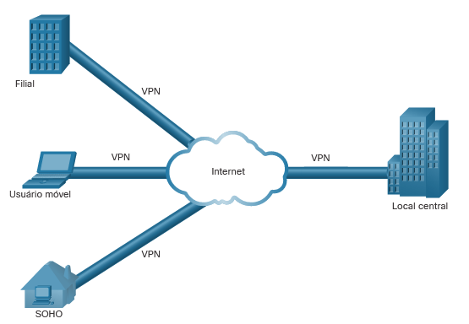

Em vez de usar uma conexão física dedicada, uma VPN usa conexões virtuais que são roteadas pela Internet da organização para o site remoto. As primeiras VPNs eram túneis IP restritos que não incluíam autenticação ou criptografia dos dados. Por exemplo, Generic Routing Encapsulation (GRE) é um protocolo de encapsulamento desenvolvido pela Cisco que pode encapsular uma ampla variedade de tipos de pacote de protocolo de camada de rede dentro de túneis IP. Isso cria um link ponto-a-ponto virtual com roteadores Cisco em pontos remotos sobre uma rede interconectada IP.

Uma VPN é virtual, pois carrega informações dentro de uma rede privada, mas essas informações são realmente transportadas por uma rede pública. Uma VPN é privada, pois o tráfego é criptografado para manter os dados confidenciais enquanto são transportados pela rede pública.

A VPN é um ambiente de comunicações no qual o acesso é controlado rigorosamente para permitir conexões de mesmo nível em uma comunidade com interesses definidos. A confidencialidade é alcançada criptografando o tráfego dentro da VPN. Hoje, uma implementação segura de VPN com criptografia é o que geralmente é equiparado ao conceito de rede virtual privada.

No sentido mais simples, uma VPN conecta dois endpoints, como um escritório remoto a um escritório central, através de uma rede pública, para formar uma conexão lógica. As conexões lógicas podem ser feitas na Camada 2 ou na Camada 3. Exemplos comuns de VPNs de Camada 3 são GRE, MPLS (Multiprotocol Label Switching) e IPsec. As VPNs de camada 3 podem ser conexões de site ponto a ponto, como GRE e IPsec, ou podem estabelecer qualquer conectividade para muitos sites usando MPLS.

O IPsec é um conjunto de protocolos desenvolvido com o apoio do IETF para obter serviços seguros em redes IP comutadas por pacotes.

Os serviços de IPsec permitem a autenticação, integridade, controle de acesso e confidencialidade. Com o IPsec, as informações trocadas entre sites remotos podem ser criptografadas e verificadas. As VPNs são normalmente implantadas em uma topologia site a site para conectar sites centrais com locais remotos com segurança. Eles também são implantados em uma topologia de acesso remoto para fornecer acesso remoto seguro a usuários externos que viajam ou trabalham de casa. As VPNs de acesso remoto e site-to-site podem ser implantadas usando IPsec.

# Resumo da infraestrutura de segurança de rede

12.4.1

## O que aprendi neste módulo?

**Topologias de rede**

Neste capítulo, você aprendeu a operação básica da infra-estrutura de rede. As infra-estruturas de rede variam muito em função da dimensão da área de cobertura, do número de utilizadores ligados, do número e dos tipos de serviços disponíveis e da área de responsabilidade. As redes são normalmente representadas como topologias físicas e lógicas. Uma topologia física representa as conexões físicas e como os dispositivos finais são conectados. Uma topologia lógica refere-se aos padrões e protocolos que os dispositivos usam para se comunicar. A maioria dos diagramas de topologias são uma combinação de ambos, mostrando como os dispositivos estão fisicamente e logicamente conectados. Os dois tipos mais comuns de infraestruturas de rede são LANs e WANs. O design de LAN com fio do campus consiste em camadas hierárquicas com funções específicas atribuídas a cada camada. A camada de acesso fornece acesso direto à rede para terminais. A camada de distribuição agrega camadas de acesso e oferece ⁪conectividade aos serviços. Por último, a camada central fornece conectividade entre camadas de distribuição em grandes ambientes. Em alguns casos, a distribuição e as camadas principais podem ser combinadas para reduzir o custo e a complexidade.

Arquiteturas de segurança comuns definem os limites do tráfego de entrada e saída da rede. Ao examinar uma topologia que tem acesso a redes externas ou públicas, você deve ser capaz de determinar a arquitetura de segurança. Alguns projetos são tão simples como designar uma rede externa e uma rede interna que são determinados por duas interfaces em um firewall. As redes que exigem acesso público aos serviços geralmente incluem uma DMZ que o público pode acessar, enquanto bloqueia estritamente o acesso à rede interna. ZPFs usam o conceito de zonas para fornecer flexibilidade adicional. Uma zona é um grupo de uma ou mais interfaces que têm funções, recursos e requisitos de segurança semelhantes.

**Dispositivos de segurança**

Existem vários tipos diferentes de firewalls. Os firewalls de filtragem de pacotes (sem estado) fornecem filtragem de Camada 3 e, por vezes, Camada 4. Um firewall de inspeção com estado permite ou bloqueia o tráfego com base no estado, na porta e no protocolo. Firewalls de gateway de aplicativo (firewall proxy) filtram informações nas Camadas 3, 4, 5 e 7. Os firewalls de próxima geração fornecem serviços adicionais além dos gateways de aplicativos, como prevenção integrada de intrusões, reconhecimento e controle de aplicativos para ver e bloquear aplicativos arriscados, acesso a futuros feeds de informações e técnicas para lidar com ameaças de segurança em evolução. Os sistemas de prevenção de intrusões (IPS) e os sistemas de detecção de intrusões (IDS) são usados para detectar potenciais riscos de segurança e alertar/parar tráfego inseguro. IDS/IPS pode ser implementado como baseado em host ou em rede, com vantagens e desvantagens específicas para cada implementação. Dispositivos de segurança especializados estão disponíveis, incluindo o Cisco Advanced Malware Protection (AMP), Cisco Web Security Appliance (WSA) e Cisco Email Security Appliance (WSA). Esses appliances de segurança utilizam os serviços do Cisco Talos Security Intelligence and Research Group. O Talos detecta e correlaciona ameaças em tempo real usando a maior rede de detecção de ameaças do mundo.

**Serviços de segurança**

Os serviços de segurança de rede incluem as seguintes tecnologias. ACLs são uma série de instruções que controlam se um dispositivo encaminha ou descarta pacotes com base nas informações encontradas no cabeçalho do pacote. O SNMP permite que os administradores de rede monitorem e gerenciem o desempenho da rede, localizem e resolvam problemas de rede e planejem o crescimento da rede. O NetFlow fornece estatísticas sobre os pacotes que estão fluindo através de um roteador Cisco ou switch multicamadas. O espelhamento de porta é um recurso que permite que um switch faça cópias duplicadas do tráfego que está passando pelo switch e, em seguida, enviá-lo por uma porta que tenha um monitor de rede conectado. Os servidores Syslog compilam e fornecem acesso às mensagens do sistema geradas pelos dispositivos de rede. O NTP sincroniza a hora do sistema em todos os dispositivos na rede para garantir um carimbo de data/hora preciso e consistente das mensagens do sistema. O AAA é uma estrutura para configurar serviços de autenticação, autorização e contabilidade do usuário. O AAA normalmente usa um servidor TACACS+ ou RADIUS para esse fim. VPNs são redes privadas criadas entre dois pontos de extremidade em uma rede pública.

# Introdução

13.0.1

## Por que devo cursar este módulo?

Quem está atacando nossa rede e por quê? Neste módulo, você aprenderá sobre white hats, grey hats, e black hats. Você também aprenderá sobre as técnicas e ferramentas usadas por esses “hackers”. Continue lendo para saber mais!

13.0.2

## O que vou aprender neste módulo?

**Título do módulo:** Atacantes e suas ferramentas

**Objetivo do módulo:** Explicar como as redes são atacadas.

| **Título do Tópico** | **Objetivo do Tópico** |
| --- | --- |
| Quem está atacando nossa rede | Explicar como as ameaças à rede evoluíram. |
| Ferramentas do agente da ameaça | Descrever os vários tipos de ferramentas de ataque usadas pelos agentes de ameaças. |

# Quem está atacando nossa rede?

13.1.1

## Ameaça, vulnerabilidade e risco

Estamos sob ataque e os atacantes querem acesso aos nossos bens. Os ativos são tudo de valor para uma organização, como dados e outras propriedades intelectuais, servidores, computadores, smartphones, tablets e muito mais.

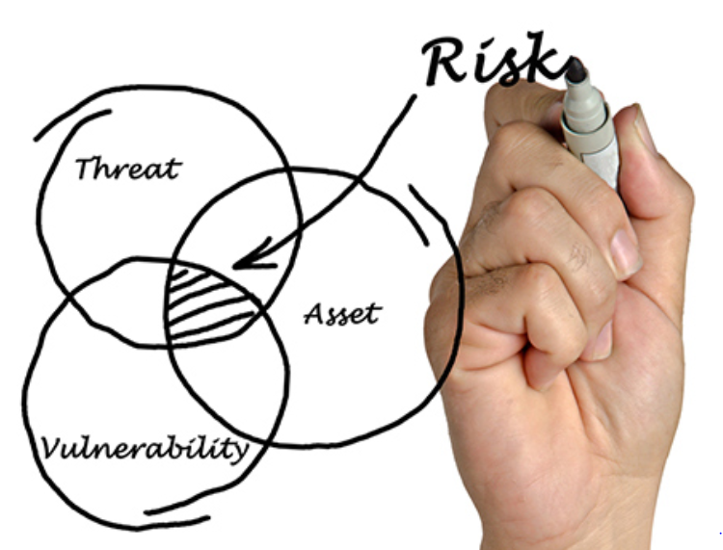

Para entender melhor qualquer discussão sobre segurança de rede, é importante conhecer os seguintes termos:

| **Termo** | **Explicação** |
| --- | --- |
| **Ameaça** | Um perigo potencial para um ativo, como dados ou a própria rede. |
| **Vulnerabilidade** | Uma fraqueza em um sistema ou em seu design que pode ser explorada por uma ameaça. |
| **Superfície de ataque** | Uma superfície de ataque é a soma total das vulnerabilidades em um determinado sistema que são acessíveis a um invasor. A superfície de ataque descreve diferentes pontos em que um invasor pode entrar em um sistema e onde ele pode obter dados do sistema. Por exemplo, o sistema operacional e o navegador da Web podem precisar de patches de segurança. Cada um deles é vulnerável a ataques e está exposto na rede ou na internet. Juntos, eles criam uma superfície de ataque que o ator ameaça pode explorar. |
| **Exploit** | O mecanismo que é usado para alavancar uma vulnerabilidade para comprometer um ativo. As explorações podem ser remotas ou locais. Uma exploração remota é aquela que funciona através da rede sem qualquer acesso prévio ao sistema de destino. O invasor não precisa de uma conta no sistema final para explorar a vulnerabilidade. Em uma exploração local, o ator de ameaça tem algum tipo de acesso administrativo ou de usuário ao sistema final. Uma exploração local não significa necessariamente que o invasor tenha acesso físico ao sistema final. |
| **Risco** | A probabilidade de uma determinada ameaça explorar uma vulnerabilidade específica de um ativo e resultar em uma consequência indesejável. |

A gestão de riscos é o processo que equilibra os custos operacionais de provisão de medidas de proteção com os ganhos obtidos através da proteção do ativo. Existem quatro maneiras comuns de gerenciar o risco, como mostrado na tabela:

| **Estratégia de gestão de riscos** | **Explicação** |
| --- | --- |
| **Aceitação de riscos** | Isso ocorre quando o custo das opções de gerenciamento de risco supera o custo do próprio risco. O risco é aceito, e nenhuma ação é tomada. |
| **Prevenção de riscos** | Isto significa evitar qualquer exposição ao risco eliminando a atividade ou dispositivo que apresenta o risco. Ao eliminar uma atividade para evitar riscos, todos os benefícios possíveis da atividade também são perdidos. |
| **Redução de risco** | Isto reduz a exposição ao risco ou reduz o impacto do risco, tomando medidas para diminuir o risco. É a estratégia de mitigação de riscos mais utilizada. Essa estratégia requer uma avaliação cuidadosa dos custos de perda, da estratégia de mitigação e dos benefícios obtidos com a operação ou atividade que está em risco. |
| **transferência de risco** | Parte ou todo o risco é transferido para um terceiro disposto, como uma companhia de seguros. |

Outros termos de segurança de rede comumente usados incluem:

* **Contramedida** — As ações que são tomadas para proteger ativos, atenuando uma ameaça ou reduzindo o risco.
* **Impacto** - O dano potencial à organização causado pela ameaça.

**Observação:** uma exploração local requer acesso interno à rede, como um usuário com uma conta na rede. Uma exploração remota não requer uma conta na rede para explorar a vulnerabilidade dessa rede.

[Ir para o conteúdo](https://contenthub.netacad.com/cyberops/13.0.1?lng=pt-br#chunks-container)

* • • • • • • • • • • • • • • • • • • • • • • • • • • • • • • • • • • • • • • • •
* • • • • • • • • • • • • • • • • • • • • • • • • • • • • •

1. Invasores e suas ferramentas
2. Quem está atacando nossa rede?

# Quem está atacando nossa rede?

13.1.1

## Ameaça, vulnerabilidade e risco

Estamos sob ataque e os atacantes querem acesso aos nossos bens. Os ativos são tudo de valor para uma organização, como dados e outras propriedades intelectuais, servidores, computadores, smartphones, tablets e muito mais.

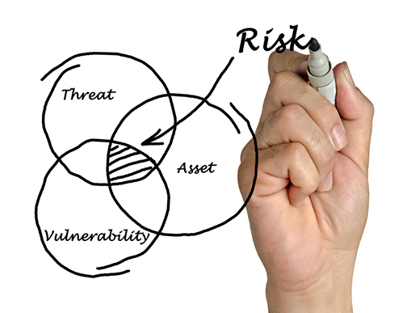

Para entender melhor qualquer discussão sobre segurança de rede, é importante conhecer os seguintes termos:

| **Termo** | **Explicação** |
| --- | --- |
| **Ameaça** | Um perigo potencial para um ativo, como dados ou a própria rede. |
| **Vulnerabilidade** | Uma fraqueza em um sistema ou em seu design que pode ser explorada por uma ameaça. |
| **Superfície de ataque** | Uma superfície de ataque é a soma total das vulnerabilidades em um determinado sistema que são acessíveis a um invasor. A superfície de ataque descreve diferentes pontos em que um invasor pode entrar em um sistema e onde ele pode obter dados do sistema. Por exemplo, o sistema operacional e o navegador da Web podem precisar de patches de segurança. Cada um deles é vulnerável a ataques e está exposto na rede ou na internet. Juntos, eles criam uma superfície de ataque que o ator ameaça pode explorar. |
| **Exploit** | O mecanismo que é usado para alavancar uma vulnerabilidade para comprometer um ativo. As explorações podem ser remotas ou locais. Uma exploração remota é aquela que funciona através da rede sem qualquer acesso prévio ao sistema de destino. O invasor não precisa de uma conta no sistema final para explorar a vulnerabilidade. Em uma exploração local, o ator de ameaça tem algum tipo de acesso administrativo ou de usuário ao sistema final. Uma exploração local não significa necessariamente que o invasor tenha acesso físico ao sistema final. |
| **Risco** | A probabilidade de uma determinada ameaça explorar uma vulnerabilidade específica de um ativo e resultar em uma consequência indesejável. |

A gestão de riscos é o processo que equilibra os custos operacionais de provisão de medidas de proteção com os ganhos obtidos através da proteção do ativo. Existem quatro maneiras comuns de gerenciar o risco, como mostrado na tabela:

| **Estratégia de gestão de riscos** | **Explicação** |
| --- | --- |
| **Aceitação de riscos** | Isso ocorre quando o custo das opções de gerenciamento de risco supera o custo do próprio risco. O risco é aceito, e nenhuma ação é tomada. |
| **Prevenção de riscos** | Isto significa evitar qualquer exposição ao risco eliminando a atividade ou dispositivo que apresenta o risco. Ao eliminar uma atividade para evitar riscos, todos os benefícios possíveis da atividade também são perdidos. |
| **Redução de risco** | Isto reduz a exposição ao risco ou reduz o impacto do risco, tomando medidas para diminuir o risco. É a estratégia de mitigação de riscos mais utilizada. Essa estratégia requer uma avaliação cuidadosa dos custos de perda, da estratégia de mitigação e dos benefícios obtidos com a operação ou atividade que está em risco. |
| **transferência de risco** | Parte ou todo o risco é transferido para um terceiro disposto, como uma companhia de seguros. |

Outros termos de segurança de rede comumente usados incluem:

* **Contramedida** — As ações que são tomadas para proteger ativos, atenuando uma ameaça ou reduzindo o risco.
* **Impacto** - O dano potencial à organização causado pela ameaça.

**Observação:** uma exploração local requer acesso interno à rede, como um usuário com uma conta na rede. Uma exploração remota não requer uma conta na rede para explorar a vulnerabilidade dessa rede.

13.1.2

## Hacker vs. Ameaças

Como sabemos, “hacker” é um termo comum usado para descrever um ator de ameaça. No entanto, o termo “hacker” tem uma variedade de significados, como se segue:

* Um programador inteligente capaz de desenvolver novos programas e codificar alterações em programas existentes para torná-los mais eficientes.
* Um profissional de rede que usa habilidades sofisticadas de programação para garantir que as redes não sejam vulneráveis a ataques.
* Uma pessoa que tenta obter acesso não autorizado a dispositivos na internet.
* Um indivíduo que executa programas para impedir ou retardar o acesso à rede a um grande número de usuários, ou corromper ou eliminar dados em servidores.

A figura mostra que existem hackers White, Gray e Black Hat. O hacker de chapéu branco é identificado como 1, chapéu cinza 2 e chapéu preto 3.

Hackers de Chapéu Cinza

Hackers de Chapéu Preto

Hackers de Chapéu Branco

Conforme mostrado na figura, os termos White hat, Gray hat e Black hat são freqüentemente usados para descrever hackers.

1. Os hackers White Hat são hackers éticos que usam suas habilidades de programação para propósitos bons, éticos e legais. Eles podem realizar testes de penetração de rede na tentativa de comprometer redes e sistemas, usando seu conhecimento de sistemas de segurança de computador para descobrir vulnerabilidades de rede. As vulnerabilidades de segurança são relatadas aos desenvolvedores e equipes de segurança que tentam consertar a vulnerabilidade antes que ela possa ser explorada. Algumas organizações concedem prêmios ou recompensas a hackers White hat quando fornecem informações que ajudam a identificar vulnerabilidades.
2. Hackers Gray Hat são indivíduos que cometem crimes e fazem coisas possivelmente antiéticas, mas não para ganho pessoal ou para causar danos. Um exemplo seria alguém que compromete uma rede sem permissão e, em seguida, divulga a vulnerabilidade publicamente. Hackers Gray hat podem revelar uma vulnerabilidade para a organização afetada após terem comprometido sua rede. Isso permite que a organização resolva o problema.
3. Os hackers Black hat são criminosos antiéticos que violam a segurança do computador e da rede para ganho pessoal ou por motivos maliciosos, como ataques a redes. Os hackers de Black hat exploram vulnerabilidades para comprometer os sistemas de computador e rede.

Bom ou ruim, hacking é um aspecto importante da segurança da rede. Neste curso, o termo ator de ameaça é usado quando se refere a indivíduos ou grupos que podem ser classificados como hackers grey ou black hat.

13.1.3

**Evolução dos atores de ameaças**

A atividade de hacker começou nos anos 1960 com o freaking (ou phreaking) telefônico, que se refere ao uso de várias frequências de áudio para manipular sistemas telefônicos. Naquela época, as centrais telefônicas usavam vários tons, ou discagem por tom, para indicar funções diferentes. Os primeiros agentes de ameaça perceberam que, imitando um tom usando um apito, eles poderiam explorar os comutadores telefônicos para fazer chamadas gratuitas de longa distância.

Em meados da década de 1980, conexões discadas e modems foram usados para conectar computadores a redes. Atores de ameaças escreveram programas de “discagem de guerra” que discavam cada número de telefone em uma determinada área em busca de computadores, sistemas de boletins e aparelhos de fax. Quando um número de telefone era encontrado, programas de quebra de senha eram usados para obter acesso. Desde então, os perfis e motivos gerais dos agentes de ameaças mudaram um pouco.

Existem muitos tipos diferentes de agentes de ameaça.

Script Kiddies

Script kiddies surgiram na década de 1990 e se refere a adolescentes ou atores de ameaças inexperientes executando scripts, ferramentas e explorações existentes para causar danos, mas normalmente sem fins lucrativos.

Corretores de Vulnerabilidades

Os corretores de vulnerabilidade normalmente se referem a hackers Grey Hat que tentam descobrir exploits e relatá-los aos fornecedores, às vezes por prêmios ou recompensas.

Hackvistas

Hacktivistas é um termo que se refere a hackers Grey Hat que se manifestam e protestam contra diferentes ideias políticas e sociais. Os hacktivistas protestam publicamente contra organizações ou governos, publicando artigos, vídeos, vazando informações confidenciais e realizando ataques DDoS (Denial of Service, Negação de serviço).

Cybercriminals

Criminoso cibernético é um termo para hackers black hat que são autônomos ou trabalham para grandes organizações do crime cibernético. A cada ano, os criminosos virtuais são responsáveis por roubar bilhões de dólares de consumidores e empresas.

Patrocinados pelo estado

Os hackers patrocinados pelo Estado são atores de ameaças que roubam segredos do governo, coletam informações e sabotam redes de governos estrangeiros, grupos terroristas e corporações. A maioria dos países do mundo participam, em algum grau, em ataques de hackers patrocinados pelo estado. Dependendo da perspectiva de uma pessoa, estes são hackers de white hat ou black hat.

13.1.4

**Cybercriminals**

Os cibercriminosos são atores de ameaça que estão motivados a ganhar dinheiro usando todos os meios necessários. Embora às vezes os cibercriminosos trabalhem de forma independente, eles são mais frequentemente financiados e patrocinados por organizações criminosas. Estima-se que, globalmente, os cibercriminosos roubam bilhões de dólares de consumidores e empresas todos os anos.

Os cibercriminosos operam em uma economia subterrânea onde compram, vendem e comercializam explorações e ferramentas. Eles também compram e vendem as informações pessoais e propriedade intelectual que roubam das vítimas. Os cibercriminosos visam pequenas empresas e consumidores, bem como grandes empresas e setores.

13.1.5

**Tarefas de cibersegurança**

Atores de ameaça não discriminam. Eles têm como alvo os dispositivos finais vulneráveis de usuários domésticos e empresas de pequeno a médio porte, bem como grandes organizações públicas e privadas.

Para tornar a Internet e as redes mais seguras e seguras, todos temos de desenvolver uma boa consciência da segurança cibernética. A segurança cibernética é uma responsabilidade compartilhada que todos os usuários devem praticar. Por exemplo, devemos denunciar crimes cibernéticos às autoridades apropriadas, estar ciente de possíveis ameaças no e-mail e na Web e proteger informações importantes contra roubo.

As organizações devem agir e proteger seus ativos, usuários e clientes. Eles devem desenvolver e praticar tarefas de segurança cibernética, como as listadas na figura.

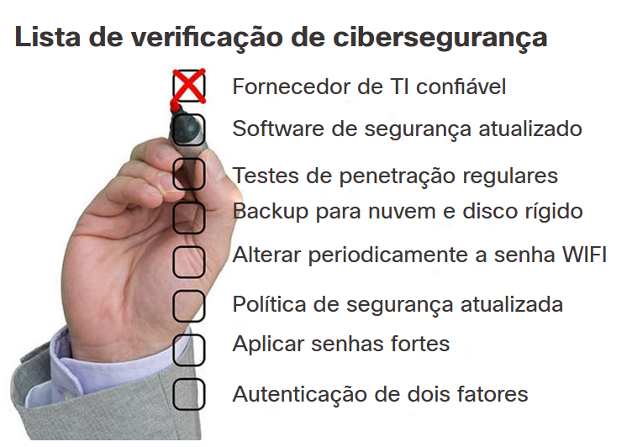

13.1.6

**Indicadores de ameaças cibernéticas**

Muitos ataques de rede podem ser evitados compartilhando informações sobre **indicadores de comprometimento** (COI). Cada ataque tem atributos identificáveis únicos. Indicadores de compromisso são a evidência de que um ataque ocorreu. Os IOCs podem ser recursos que identificam arquivos de malware, endereços IP de servidores que são usados em ataques, nomes de arquivos e alterações características feitas no software final do sistema, entre outros. Os IOCs ajudam o pessoal de segurança cibernética a identificar o que aconteceu em um ataque e desenvolver defesas contra o ataque. Um resumo do COI para um pedaço de malware é mostrado na figura.

Malware File - &quot;studiox-link-standalone-v20.03.8-stable.exe&quot;

sha256 6a6c28f5666b12beecd56a3d1d517e409b5d6866c03f9be44ddd9efffa90f1e0

sha1 eb019ad1c73ee69195c3fc84ebf44e95c147bef8

md5 3a104b73bb96dfed288097e9dc0a11a8

DNS requests

domain log.studiox.link

domain my.studiox.link

domain _sips._tcp.studiox.link

domain sip.studiox.link

Connections

ip 198.51.100.248

ip 203.0.113.82

Por exemplo, um usuário recebe um e-mail afirmando que ganhou um grande prêmio. Clicar no link no e-mail resulta em um ataque. O COI poderia incluir o fato de o usuário não ter entrado no concurso, o endereço IP do remetente, a linha de assunto do e-mail, o URL a ser clicado, ou um anexo para baixar, entre outros.

**Indicadores de ataque** (IOA) se concentram mais na motivação por trás de um ataque e nos potenciais meios pelos quais os atores da ameaça têm, ou irão, comprometer vulnerabilidades para obter acesso a ativos. As IOAs estão preocupadas com as estratégias usadas pelos atacantes. Por esse motivo, em vez de informar a resposta a uma única ameaça, o IOAS pode ajudar a gerar uma abordagem de segurança proativa. Isso ocorre porque as estratégias podem ser reutilizadas em vários contextos e ataques múltiplos. Defender contra uma estratégia pode, portanto, impedir ataques futuros que utilizem a mesma estratégia, ou similar.

13.1.7

## Compartilhamento de ameaças e criação de conscientização

Os governos estão agora promovendo ativamente a segurança cibernética. Por exemplo, a Agência de Infraestrutura e Segurança Cibernética dos EUA (CISA) está liderando esforços para automatizar o compartilhamento de informações de segurança cibernética com organizações públicas e privadas sem nenhum custo. A CISA usa um sistema chamado Automated Indicator Sharing (AIS). O AIS permite o compartilhamento de indicadores de ataque entre o governo dos EUA e o setor privado assim que as ameaças são verificadas. A CISA oferece muitos recursos que ajudam a limitar o tamanho da superfície de ataque dos Estados Unidos.

A CISA e a National Cyber Security Alliance (NCSA) promovem a segurança cibernética a todos os usuários. Por exemplo, eles têm uma campanha anual em outubro chamada “National Cybersecurity Awareness Mês” (NCASM). Esta campanha foi desenvolvida para promover e aumentar a conscientização sobre segurança cibernética.

O tema para o NCASM para 2019 foi “**TI Própria. Proteja a TI. Proteja a TI.**” Esta campanha incentivou todos os cidadãos a serem mais seguros e mais pessoalmente responsáveis pela utilização das melhores práticas de segurança online. A campanha fornece material sobre uma grande variedade de tópicos de segurança, incluindo:

* Segurança das redes sociais
* Atualizando configurações de privacidade
* Reconhecimento da segurança de aplicativos de dispositivos
* Manter o software atualizado
* Compras online seguras
* Segurança Wi-Fi
* Protegendo os dados do cliente



A Agência da União Europeia para a Cibersegurança (ENISA) presta aconselhamento e soluções para os desafios da cibersegurança dos Estados-Membros da UE. A ENISA desempenha um papel na Europa semelhante ao papel da CISA nos EUA.

# Ferramentas do agente da ameaça

13.2.1

## Introdução de ferramentas de ataque

Para explorar uma vulnerabilidade, um agente de ameaça deve ter uma técnica ou ferramenta. Ao longo dos anos, as ferramentas de ataque tornaram-se mais sofisticadas e altamente automatizadas. Essas novas ferramentas requerem menos conhecimento técnico para serem implementadas.

Na figura, arraste o círculo branco pela linha do tempo para visualizar o relacionamento entre a sofisticação das ferramentas de ataque e o conhecimento técnico necessário para usá-las.

mostra uma barra com sofisticação de ataque à esquerda e uma barra com conhecimento técnico à direita. Em 1985, os ataques não eram muito sofisticados e exigiram muito conhecimento técnico. Com o passar do tempo, a sofisticação do ataque aumentou e o conhecimento técnico necessário diminuiu.

### Sofisticação das ferramentas de ataque x conhecimento técnico

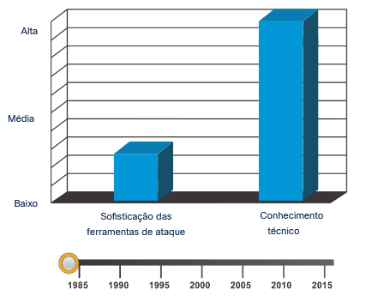

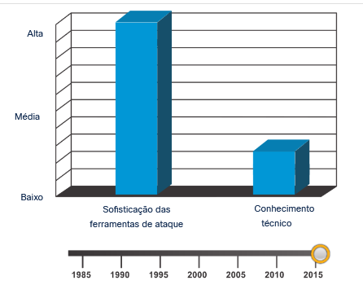

13.2.2

**Evolução das ferramentas de segurança**

O hacking ético envolve o uso de muitos tipos diferentes de ferramentas para testar a rede e os dispositivos finais. Para validar a segurança de uma rede e seus sistemas, muitas ferramentas de teste de penetração de rede foram desenvolvidas. No entanto, muitas dessas ferramentas também podem ser usadas por atores ameaçadores para exploração.

Atores de ameaças também criaram várias ferramentas de hacking. Essas ferramentas são escritas explicitamente por motivos nefastos. O pessoal de segurança cibernética também deve saber como usar essas ferramentas ao realizar testes de penetração na rede.

Explore as categorias de ferramentas comuns de teste de penetração de rede. Observe como algumas ferramentas são usadas pelos white hats e black hats. Lembre-se de que a lista não é exaustiva, pois novas ferramentas são continuamente desenvolvidas.

**Nota**: Muitas dessas ferramentas são baseadas em UNIX ou Linux; portanto, um profissional de segurança deve ter uma sólida experiência em UNIX e Linux.

| **Categorias de Ferramentas** | **Descrição** |
| --- | --- |
| crackers da senha | As senhas são a ameaça de segurança mais vulnerável. As ferramentas de quebra de senha são freqüentemente chamadas de ferramentas de recuperação de senha e podem ser usadas para quebrar ou recuperar a senha. Isso é feito removendo a senha original, depois de ignorar a criptografia de dados, ou pela descoberta direta da senha. Os crackers de senhas repetidamente fazem suposições para decifrar a senha e acessar o sistema. Exemplos de ferramentas de quebra de senha incluem John the Ripper, Ophcrack, L0phtCrack, THC Hydra, RainbowCrack e Medusa. |
| ferramentas de hacking sem fio | As redes sem fio são mais suscetíveis a ameaças à segurança da rede. As ferramentas de hackers sem fio são usadas para invadir intencionalmente uma rede sem fio para detectar vulnerabilidades de segurança. Exemplos de ferramentas de hacking sem fio incluem Aircrack-ng, Kismet, InSSIDer, KisMAC, Firesheep e NetStumbler. |
| digitalização de rede e ferramentas de hacking | As ferramentas de verificação de rede são usadas para investigar dispositivos, servidores e hosts de rede em busca de portas TCP ou UDP abertas. Exemplos de ferramentas de digitalização incluem Nmap, SuperScan, Angry IP Scanner e NetScanTools. |
| ferramentas de elaboração de pacotes | Ferramentas de criação de pacotes são usadas para sondar e testar a robustez de um firewall usando pacotes forjados especialmente criados. Exemplos de tais ferramentas incluem Hping, Scapy, Socat, Yersinia, Netcat, Nping e Nemesis. |
| sniffer de pacotes | As ferramentas de farejadores de pacotes são usadas para capturar e analisar pacotes em LANs Ethernet ou WLANs tradicionais. As ferramentas incluem Wireshark, Tcpdump, Ettercap, Dsniff, EtherApe, Paros, Fiddler, Ratproxy e SSLstrip. |
| detectores de rootkit | Um detector de rootkit é um verificador de integridade de diretório e arquivo usado por white hats para detectar root kits instalados. Exemplos de ferramentas incluem AIDE, Netfilter e PF: OpenBSD Packet Filter. |
| fuzzers para pesquisar vulnerabilidades | Fuzzers são ferramentas usadas por agentes de ameaças ao tentar descobrir vulnerabilidades de segurança de um sistema de computador. Exemplos de difusores incluem Skipfish, Wapiti e W3af. |
| ferramentas forenses | Hackers White hat usam ferramentas forenses para farejar qualquer vestígio de evidência existente em um sistema de computador específico. Exemplos de ferramentas incluem Sleuth Kit, Helix, Maltego e Encase. |
| Depuradores | Ferramentas de depuração são usadas por Black Hats para fazer engenharia reversa de arquivos binários ao escrever exploits. Eles também são usados por white hats ao analisar malware. As ferramentas de depuração incluem GDB, WinDbg, IDA Pro, and Immunity Debugger. |
| hackeando sistemas operacionais | Os sistemas operacionais de hacking são sistemas operacionais especialmente projetados, pré-carregados com ferramentas e tecnologias otimizadas para hackers. Exemplos de sistemas operacionais de hacking especialmente projetados incluem Kali Linux, SELinux, Knoppix, Parrot OS e BackBox Linux. |
| ferramentas de criptografia | Essas ferramentas salvaguardam o conteúdo dos dados de uma organização quando são armazenados ou transmitidos. As ferramentas de criptografia usam esquemas de algoritmo para codificar os dados e evitar o acesso não autorizado aos dados. Exemplos dessas ferramentas incluem VeraCrypt, CipherShed, Open SSH, OpenSSL, OpenVPN e Stunnel. |
| ferramentas de exploração de vulnerabilidade | Essas ferramentas identificam se um host remoto é vulnerável a um ataque de segurança. Exemplos de ferramentas de exploração de vulnerabilidade incluem Metasploit, Core Impact, Sqlmap, Social Engineer Tool Kit e Netsparker. |
| scanner de vulnerabilidades | Essas ferramentas examinam uma rede ou sistema para identificar portas abertas. Eles também podem ser usados para verificar vulnerabilidades conhecidas e verificar VMs, dispositivos BYOD e bancos de dados do cliente Exemplos dessas ferramentas incluem Nipper, Securia PSI, Core Impact, Nessus, SAINT e Open VAS. |

13.2.3

**Categorias de ataques**

Os atores da ameaça podem usar as ferramentas mencionadas anteriormente ou uma combinação de ferramentas para criar vários ataques. A tabela exibe tipos comuns de ataques. No entanto, a lista de ataques não é exaustiva, pois novas maneiras de atacar redes são continuamente descobertas.

É importante entender que os atores de ameaças usam uma variedade de ferramentas de segurança para realizar esses ataques.

| **Categoria de Ataque** | **Descrição** |
| --- | --- |
| Ataque de escuta | Um ataque de espionagem ocorre quando um agente de ameaça captura e escuta o tráfego da rede. Esse ataque também é chamado de sniffing ou snooping. |
| Ataque de modificação de dados | Ataques de modificação de dados ocorrem quando um agente de ameaça capturou o tráfego da empresa e alterou os dados nos pacotes sem o conhecimento do remetente ou receptor. |
| Ataque de Falsificação de Endereços IP | Um ataque de falsificação de endereço IP ocorre quando um ator de ameaça constrói um pacote IP que parece se originar de um endereço válido dentro da intranet corporativa. |
| Ataques baseados em senha | Ataques baseados em senha ocorrem quando um ator de ameaça obtém as credenciais de uma conta de usuário válida. Em seguida, os atores de ameaças usam essa conta para obter listas de outros usuários e informações de rede. Eles também podem alterar as configurações de servidor e rede e modificar, redirecionar ou excluir dados. |
| Ataque de negação de serviço (DoS) | Um ataque de DoS impede o uso normal de um computador ou rede por usuários válidos. Depois de obter acesso a uma rede, um ataque DoS pode travar aplicativos ou serviços de rede. Um ataque de DoS pode inundar um computador ou toda a rede com tráfego até que um desligamento ocorra devido à sobrecarga. Um ataque de DoS também pode bloquear o tráfego, o que resulta na perda de acesso aos recursos da rede por usuários autorizados. |
| Ataque man-in-the-middle (MiTM) | Um ataque MiTM ocorre quando os agentes da ameaça se posicionam entre a origem e o destino. Agora eles podem monitorar, capturar e controlar ativamente a comunicação de forma transparente. |
| Ataque de chave comprometida | Um ataque de chave comprometida ocorre quando um ator de ameaça obtém uma chave secreta. Isto é referido como uma chave comprometida. Uma chave comprometida pode ser usada para obter acesso a uma comunicação segura sem que o remetente ou o destinatário esteja ciente do ataque. |
| Ataque Sniffer | Um sniffer é um aplicativo ou dispositivo que pode ler, monitorar e capturar trocas de dados de rede e ler pacotes de rede. Se os pacotes não estiverem criptografados, um sniffer fornece uma visão completa dos dados dentro do pacote. Até mesmo pacotes encapsulados (encapsulados) podem ser quebrados abertos e lidos, a menos que sejam criptografados e que o ator de ameaça não tenha acesso à chave. |

# Resumo de invasores e suas ferramentas

13.3.1

## O que aprendi neste módulo?

**Quem está atacando nossa rede?**

Compreender a segurança da rede requer que você entenda os seguintes termos: ameaça, vulnerabilidade, superfície de ataque, exploração e risco. A gestão de riscos é o processo que equilibra os custos operacionais de provisão de medidas de proteção com os ganhos obtidos através da proteção do ativo. Quatro formas comuns de gerenciar riscos são a aceitação de riscos, a prevenção de riscos, a redução de riscos e a transferência de riscos. Hacker é um termo usado para descrever um ator de ameaça. Os hackers White hat são hackers éticos que usam suas habilidades para propósitos bons, éticos e legais. Hackers Grey hat são indivíduos que cometem crimes e fazem coisas antiéticas, mas não para ganho pessoal ou para causar danos. Os hackers Black hat são criminosos que violam a segurança do computador e da rede para ganho pessoal ou por motivos maliciosos, como ataques a redes. Os atores de ameaças incluem crianças de script, corretores de vulnerabilidade, hacktivistas, criminosos cibernéticos e hackers patrocinados pelo Estado. Muitos ataques de rede podem ser evitados compartilhando informações sobre indicadores de comprometimento (COI). Muitos governos estão promovendo a segurança cibernética. CISA e NCSA são exemplos de tais organizações.

**Introdução de ferramentas de ataque**

Atores de ameaça usam uma técnica ou ferramenta. As ferramentas de ataque se tornaram mais sofisticadas e altamente automatizadas. Muitas das ferramentas são baseadas em Linux ou UNIX e um conhecimento delas é útil para um profissional de segurança cibernética. As ferramentas incluem crackers de senhas, ferramentas de hacking sem fio, ferramentas de varredura e hacking de segurança de rede, ferramentas de criação de pacotes, ferramentas de criação de pacotes, sniffers de pacotes, detectores de rootkit, fuzzers para pesquisar vulnerabilidades, ferramentas forenses, depuradores, sistemas operacionais de hacking, ferramentas de criptografia, vulnerabilidade ferramentas de exploração e scanners de vulnerabilidade. As categorias de ataques incluem ataques de espionagem, ataques de modificação de dados, ataques de falsificação de endereços IP, ataques baseados em senha, ataques de negação de serviço, ataques de man-in the-middle, ataques de chave comprometidos e ataques de farejador.

13.3.2

# Introdução

14.0.1

## Por que devo cursar este módulo?

Agora você sabe por que nossas redes são atacadas. Neste módulo, você aprenderá sobre ameaças e ataques comuns.

14.0.2

## O que vou aprender neste módulo?

**Título do módulo**: Ameaças e ataques comuns

**Objetivo do módulo**: explicar os vários tipos de ameaças e ataques.

| **Título do Tópico** | **Objetivo do Tópico** |
| --- | --- |
| Malware | Descrever os tipos de malware. |
| Ataques de rede comuns - reconhecimento, acesso e engenharia social | Explicar ataques de rede de reconhecimento, acesso e engenharia social. |
| Ataques de rede - negação de serviço, estouros de buffer e evasão | Explicar os ataques de negação de serviço, estouro de buffer e evasão. |

# Malware

14.1.1

## Tipos de Malware

Os dispositivos finais são especialmente propensos a ataques de malware. Portanto, o foco deste tópico é sobre ameaças a dispositivos finais. Malware é a abreviatura de software malicioso ou código malicioso. É um código ou software projetado especificamente para danificar, interromper, roubar ou geralmente infligir alguma outra ação “ruim” ou ilegítima em dados, hosts ou redes. É importante saber sobre malware porque os agentes de ameaças e criminosos online freqüentemente tentam induzir os usuários a instalar malware para ajudar a explorar as lacunas de segurança. Além disso, o malware se transforma tão rapidamente que os incidentes de segurança relacionados ao malware são extremamente comuns porque o software antimalware não pode ser atualizado com rapidez suficiente para impedir as novas ameaças.

Reproduza a animação para ver exemplos dos três tipos mais comuns de malware: vírus, worm e cavalo de Tróia.

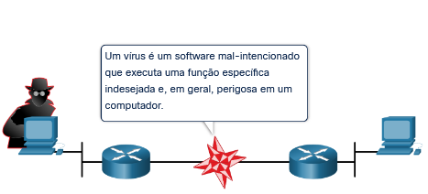

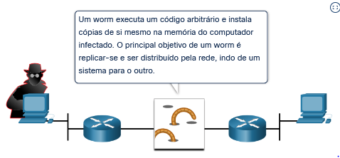

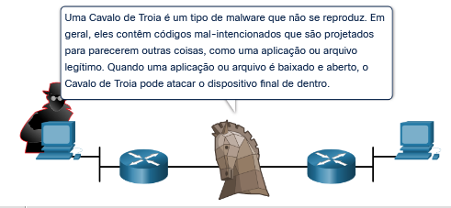

14.1.2

## Vírus

Um vírus é um tipo de malware que se espalha inserindo uma cópia de si mesmo em outro programa. Depois que o programa é executado, os vírus se espalham de um computador para outro, infectando os computadores. A maioria dos vírus requer ajuda humana para se espalhar. Por exemplo, quando alguém conecta uma unidade USB infectada ao PC, o vírus entrará no PC. O vírus pode então infectar uma nova unidade USB e se espalhar para novos PCs. Os vírus podem ficar inativos por um período prolongado e, em seguida, ativá-los em uma hora e data específicas.

Um vírus simples pode instalar-se na primeira linha de código em um arquivo executável. Quando ativado, o vírus pode verificar o disco em busca de outros executáveis para que ele possa infectar todos os arquivos que ainda não infectou. Os vírus podem ser inofensivos, como os que exibem uma imagem na tela, ou podem ser destrutivos, como os que modificam ou excluem arquivos do disco rígido. Os vírus também podem ser programados para se modificar e evitar a detecção.

A maioria dos vírus agora se espalha por unidades de memória USB, CDs, DVDs, compartilhamentos de rede e e-mail. Os vírus de e-mail são um tipo comum de vírus.

14.1.3

**Cavalos de Troia**

O termo cavalo de Tróia originou-se da mitologia grega. Guerreiros gregos ofereceram ao povo de Tróia (os troianos) um cavalo oco gigante como um presente. Os troianos trouxeram o cavalo gigante para sua cidade murada, sem saber que continha muitos guerreiros gregos. À noite, depois que a maioria dos troianos dormia, os guerreiros saíram do cavalo, abriram os portões da cidade e permitiram que uma força considerável entrasse e tomasse a cidade.

O malware de cavalo de Tróia é um software que parece ser legítimo, mas contém código malicioso que explora os privilégios do usuário que o executa. Muitas vezes, os cavalos de Tróia são encontrados anexados a jogos online.

Os usuários são comumente induzidos a carregar e executar o cavalo de Tróia em seus sistemas. Ao jogar o jogo, o usuário não notará um problema. Em segundo plano, o cavalo de Tróia foi instalado no sistema do usuário. O código malicioso do cavalo de Tróia continua a funcionar mesmo depois que o jogo foi fechado.

O conceito do cavalo de Tróia é flexível. Pode causar danos imediatos, fornecer acesso remoto ao sistema ou acesso através de uma porta traseira. Ele também pode executar ações conforme instruído remotamente, como “me envie o arquivo de senha uma vez por semana.“ Esta tendência de malware para enviar dados de volta para o cibercriminoso destaca a necessidade de monitorar o tráfego de saída em busca de indicadores de ataque.

Cavalos de Tróia escritos sob medida, como aqueles com um alvo específico, são difíceis de detectar.

## Cavalo de Tróia Classificação

Os cavalos de Tróia são geralmente classificados de acordo com o dano que eles causam, ou a maneira pela qual eles violam um sistema, como mostrado na figura.

| **Tipo do Cavalo de Troia** | **Descrição** |
| --- | --- |
| Acesso remoto | Permite acesso remoto não autorizado. |
| Envio de dados | Fornece ao agente de ameaça dados confidenciais, como senhas. |
| Destrutivo | Corrompe ou exclui arquivos. |
| Proxy | Usa o computador da vítima como dispositivo de origem para lançar ataques e realizar outras atividades ilegais. |
| FTP | Habilita serviços de transferência de arquivos não autorizados em dispositivos finais. |
| Desativador do software de segurança | Impede o funcionamento de programas antivírus ou firewalls. |
| Negação de Serviço (DoS) | Retarda ou interrompe a atividade da rede. |
| Agentes de log de digitação | Tenta ativamente roubar informações confidenciais, como números de cartão de crédito, gravando as teclas digitadas em um formulário da web. |

14.1.5

**Worms**

Os worms de computador são semelhantes aos vírus porque se replicam e podem causar o mesmo tipo de dano. Especificamente, os worms se replicam explorando vulnerabilidades nas redes de forma independente. Os worms podem retardar as redes à medida que se espalham de sistema para sistema.

Enquanto um vírus requer um programa host para execução, os worms podem ser executados de modo autônomo. Exceto pela infecção inicial, eles não necessitam mais da participação do usuário. Após infectar um host, um worm pode ser transmitido muito rapidamente pela rede.

Os worms são responsáveis por alguns dos ataques mais devastadores da Internet. Em 2001, o worm Code Red infectou inicialmente 658 servidores. Em 19 horas, o worm infectou mais de 300.000 servidores.

Infecção de worm de código vermelho inicial

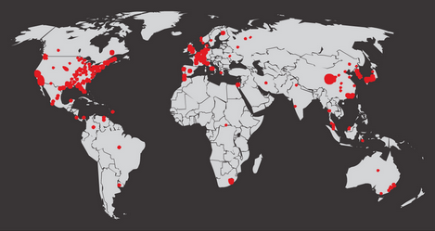

Infeccção por cóigo vermelho 19 horas depois

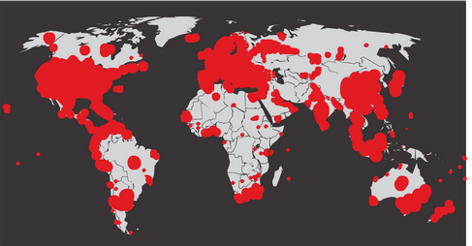

A infecção inicial do worm SQL Slammer é conhecida como o worm que comeu a internet. O SQL Slammer foi um ataque de negação de serviço (DoS) que explorava um bug de estouro de buffer no SQL Server da Microsoft. No seu pico, o número de servidores infectados dobrou de tamanho a cada 8,5 segundos. É por isso que ele foi capaz de infectar mais de 250 mil hosts em 30 minutos. Quando foi lançado no fim de semana de 25 de janeiro de 2003, interrompeu a internet, instituições financeiras, caixas eletrônicos e muito mais. Ironicamente, um patch para esta vulnerabilidade tinha sido lançado 6 meses antes. Os servidores infectados não tinham o patch atualizado aplicado. Essa foi uma chamada de ativação para muitas organizações implementarem uma política de segurança exigindo que atualizações e patches fossem aplicados em tempo hábil.

Infecção inicial do SQL Slammer

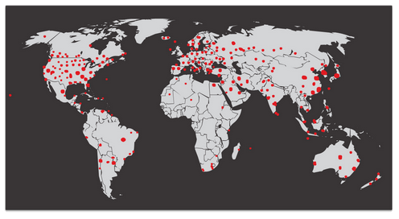

Infecção SQL Slammer 30 minutos depois

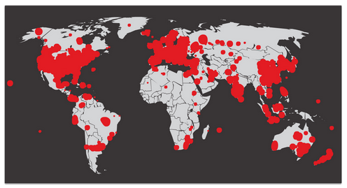

Worms compartilham características semelhantes. Todos eles exploram uma vulnerabilidade habilitadora, têm uma maneira de se propagar e todos contêm uma carga útil.

14.1.6

## Componentes do Worm

Apesar das técnicas de mitigação que surgiram ao longo dos anos, os vermes continuaram a evoluir e representam uma ameaça persistente. Worms tornaram-se mais sofisticados ao longo do tempo, mas eles ainda tendem a ser baseados na exploração de fraquezas em aplicativos de software.

A animação mostra os 3 componentes de um ataque de worm; permitindo vulnerabilidade, mecanismo de propagação e carga útil.

### Padrão comum de worm

* Habilitar vulnerabilidade
* Mecanismo de propagação
* Carga útil

A maioria dos ataques de worm consiste em três componentes, conforme listado na animação acima.

* **Habilitando vulnerabilidade** - Um worm se instala usando um mecanismo de exploração, como um anexo de e-mail, um arquivo executável ou um cavalo de Tróia, em um sistema vulnerável.
* **Mecanismo de propagação** - Depois de obter acesso a um dispositivo, o worm se replica e localiza novos alvos.
* **Carga útil** - Qualquer código malicioso que resulte em alguma ação é uma carga útil. Na maioria das vezes, isso é usado para criar um backdoor que permite a um ator de ameaça acessar o host infectado ou criar um ataque DoS.

Worms são programas autônomos que atacam um sistema para explorar uma vulnerabilidade conhecida. Após a exploração bem-sucedida, o worm se copia do host atacante para o sistema recém-explorado e o ciclo começa novamente. Seus mecanismos de propagação são comumente implantados de uma forma difícil de detectar.

A técnica de propagação usada pelo worm Code Red é mostrada na figura.

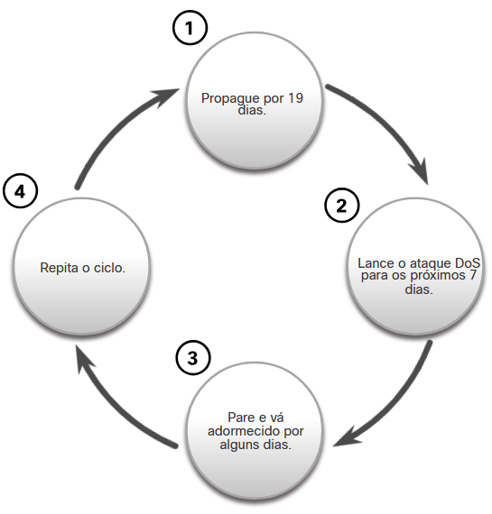

**Nota**: Worms nunca param de se espalhar na internet. Depois de serem liberados, os vermes continuam a se propagar até que todas as fontes possíveis de infecção sejam devidamente corrigidos.

14.1.7

**Ransomware**

Os atores de ameaças usaram vírus, worms e cavalos de Tróia para transportar suas cargas úteis e por outros motivos maliciosos. No entanto, o malware continua a evoluir.

Atualmente, o malware mais dominante é o ransomware. Ransomware é um malware que nega acesso ao sistema de computador infectado ou aos seus dados. Os criminosos cibernéticos, em seguida, exigem pagamento para liberar o sistema de computador.

O ransomware evoluiu para se tornar o tipo de malware mais lucrativo da história. Na primeira metade de 2016, as campanhas de ransomware concentradas em usuários corporativos e individuais se tornaram mais amplas e eficientes.

Existem dezenas de variantes de ransomware. Ransomware usa frequentemente um algoritmo de criptografia para criptografar arquivos e dados do sistema. A maioria dos algoritmos de criptografia de ransomware conhecidos não pode ser descriptografada facilmente, deixando as vítimas com poucas opções a não ser pagar o preço pedido. Os pagamentos são normalmente pagos em Bitcoin porque os usuários de bitcoin podem permanecer anônimos. Bitcoin é uma moeda digital de código aberto que ninguém possui ou controla.

Email e publicidade maliciosa, também conhecidos como malvertising, são vetores para campanhas de ransomware. A engenharia social também é usada, como quando os cibercriminosos que se identificam como técnicos de segurança chamam de residências e persuadem os usuários a se conectar a um site que baixa o ransomware para o computador do usuário.

14.1.8

**Outro Malware**

Estes são alguns exemplos das variedades de malware moderno:

| **Tipo de Malware** | **Descrição** |
| --- | --- |
| Spyware | Usado para coletar informações sobre um usuário e enviar as informações para outra entidade sem o consentimento do usuário. Spyware pode ser um monitor de sistema, cavalo de Tróia, Adware, cookies de rastreamento e keyloggers. |
| Adware | Exibe pop-ups irritantes para gerar receita para seu autor. O malware pode analisar os interesses do usuário rastreando os sites visitados. Em seguida, ele pode enviar anúncios pop-ups relacionados a esses sites. |
| Scareware | Inclui software fraudulento que usa engenharia social para chocar ou induzir ansiedade criando a percepção de uma ameaça. Ele geralmente é direcionado a um usuário desavisado e tenta persuadir o usuário a infectar um computador, tomando medidas para resolver a ameaça falsa. |
| Phishing | Tenta convencer as pessoas a divulgar informações confidenciais. Exemplos incluem o recebimento de um e-mail do banco solicitando que os usuários divulguem suas contas e números PIN. |
| Rootkits | Instalado em um sistema comprometido. Depois de ser instalado, ele continua a ocultar sua intrusão e fornecer acesso privilegiado ao ator da ameaça. |

Esta lista continuará a crescer à medida que a Internet evolui. Novos malwares serão sempre desenvolvidos. Um dos principais objetivos das operações de segurança cibernética é aprender sobre novos malwares e como mitigá-lo prontamente.

14.1.9

## Comportamentos comuns de malware

Os cibercriminosos modificam continuamente o código de malware para alterar a forma como ele se espalha e infecta computadores. No entanto, a maioria produz sintomas semelhantes que podem ser detectados através do monitoramento de log de rede e dispositivo.

Os computadores infectados com malware geralmente apresentam um ou mais dos seguintes sintomas:

* Aparência de arquivos, programas ou ícones da área de trabalho estranhos
* Programas antivírus e de firewall estão desativando ou reconfigurando configurações
* A tela do computador está congelando ou o sistema está travando
* E-mails são enviados espontaneamente sem o seu conhecimento para a sua lista de contatos
* Os arquivos foram modificados ou excluídos
* Maior uso da CPU e/ou da memória
* Problemas de conexão a redes
* Velocidade lenta do computador ou do navegador da Web
* Processos ou serviços desconhecidos em execução
* Portas TCP ou UDP desconhecidas abertas
* Conexões são feitas para hosts na Internet sem ação do usuário
* Comportamento estranho do

**Observação**: o comportamento de malware não se limita à lista acima.

# Ataques de rede comuns - reconhecimento, acesso e engenharia social

14.2.1

## Tipos de ataques de rede

Malware é um meio de obter uma carga útil entregue. Quando é entregue e instalada, a carga útil pode ser usada para causar uma variedade de ataques internos à rede. Os atores de ameaças também podem atacar a rede de fora.

Por que os atores ameaçadores atacam redes? Há muitos motivos, incluindo dinheiro, ganância, vingança ou crenças políticas, religiosas ou sociológicas. Os profissionais de segurança de rede devem compreender os tipos de ataques usados para combater essas ameaças para garantir a segurança da LAN.

Para atenuar os ataques, é útil primeiro categorizar os vários tipos de ataques. Ao categorizar ataques de rede, é possível abordar tipos de ataques em vez de ataques individuais.

Embora não haja uma maneira padronizada de categorizar os ataques de rede, o método utilizado neste curso classifica os ataques em três categorias principais.

* Ataques de Reconhecimento
* Ataques de Acesso
* Ataques de DoS
* 14.2.2

**Ataques de Reconhecimento**

Reconhecimento é coleta de informações. É análogo a um ladrão que inspeciona um bairro indo de porta em porta fingindo vender alguma coisa. O que o ladrão está realmente fazendo é procurando casas vulneráveis, como residências desocupadas, residências com portas ou janelas fáceis de abrir e residências sem sistemas de segurança ou câmeras de segurança.

Os atores de ameaças usam ataques de reconhecimento (ou recon) para fazer descobertas e mapeamentos não autorizados de sistemas, serviços ou vulnerabilidades. Os ataques Recon precedem ataques de acesso ou ataques DoS.

Algumas das técnicas usadas pelos atores de ameaças mal-intencionadas para realizar ataques de reconhecimento estão descritas na tabela.

| **Técnicas** | **Descrição** |
| --- | --- |
| **Executar uma consulta de informações de um alvo** | O agente de ameaça está procurando informações iniciais sobre um alvo. Várias ferramentas podem ser usadas, incluindo a pesquisa no Google, o site das organizações, whois e muito mais. |
| **Iniciar uma varredura de ping da rede de destino** | A consulta de informações geralmente revela o endereço de rede de destino. O agente de ameaça agora pode iniciar uma varredura de ping para determinar quais endereços IP estão ativos. |
| **Iniciar uma verificação de porta nos endereços IP ativos** | Isso é usado para determinar quais portas ou serviços estão disponíveis. Exemplos de scanners de portas incluem Nmap, SuperScan, Angry IP Scanner e NetScanTools. |
| **Executar o scanner de vulnerabilidades** | Isso é para consultar as portas identificadas para determinar o tipo e a versão do aplicativo e do sistema operacional que está sendo executado no host. Exemplos de ferramentas incluem Nipper, Secuna PSI, Core Impact, Nessus v6, SAINT e Open VAS. |
| **Executar ferramentas de exploração** | O agente de ameaças agora tenta descobrir serviços vulneráveis que podem ser explorados. Existe uma variedade de ferramentas de exploração de vulnerabilidades, incluindo Metasploit, Core Impact, Sqlmap, Social Engineer Toolkit e Netsparker. |

Consultas de informações da internet

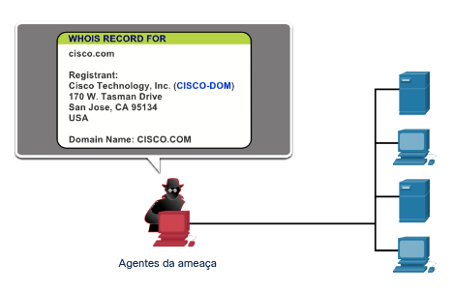

Executando varreduras de ping

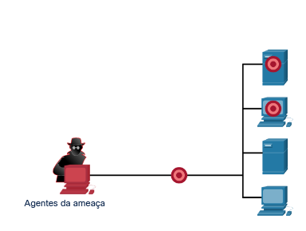

Executando verificações de porta

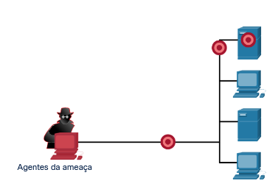

14.2.4

## Ataques de Acesso

Os ataques de acesso exploram vulnerabilidades conhecidas em serviços de autenticação, serviços de FTP e serviços da Web. O objetivo desse tipo de ataque é obter acesso a contas da web, bancos de dados confidenciais e outras informações confidenciais.

Os atores de ameaças usam ataques de acesso a dispositivos de rede e computadores para recuperar dados, obter acesso ou escalar privilégios de acesso ao status de administrador.

**Ataques de senha**

Em um ataque de senha, o agente de ameaça tenta descobrir senhas críticas do sistema usando vários métodos. Os ataques de senha são muito comuns e podem ser iniciados usando uma variedade de ferramentas de quebra de senha.

**Ataques de falsificação (spoofing)**

Nos ataques de falsificação, o dispositivo do agente de ameaças tenta se passar por outro dispositivo falsificando os dados. Ataques comuns incluem falsificação IP (IP spoofing), falsificação MAC (MAC spoofing), e falsificação DHCP (DHCP spoofing). Esses ataques de falsificação serão discutidos em mais detalhes posteriormente neste módulo

Outros ataques de acesso incluem:

* Exploração de confiança
* Redirecionamento de porta
* ataque man in the middle
* ⁪ataque de saturação do buffer

Exemplo de exploração de confiança

Em um ataque de exploração de confiança, um agente de ameaça usa privilégios não autorizados para obter acesso a um sistema, possivelmente comprometendo o alvo. Clique em Reproduzir na figura para visualizar um exemplo de exploração de confiança.

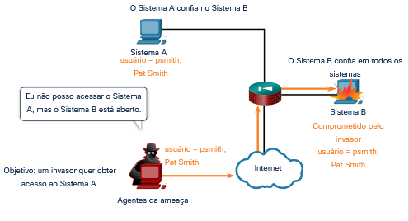

Exemplo de redirecionamento de porta

Em um ataque de redirecionamento de porta, um agente de ameaça usa um sistema comprometido como base para ataques contra outros alvos. O exemplo na figura mostra um agente de ameaça usando SSH (porta 22) para conectar-se a um host A. comprometido. O host A é confiável pelo host B e, portanto, o agente de ameaça pode usar o Telnet (porta 23) para acessá-lo.

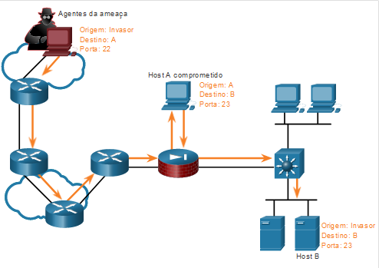

Exemplo de Ataque a Man in the middle

Em um ataque man-in-the-middle, o agente de ameaça é posicionado entre duas entidades legítimas para ler ou modificar os dados que passam entre as duas partes. A figura mostra um exemplo de ataque do tipo man-in-the-middle.

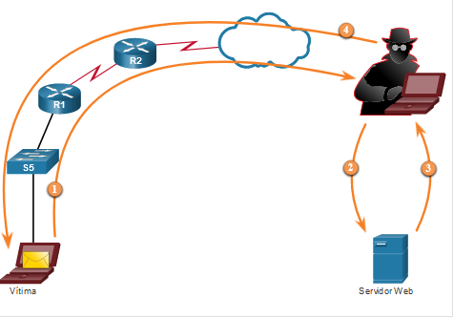

Ataques de Buffer overflow

Em um ataque de estouro de buffer, o agente de ameaça explora a memória do buffer e a sobrecarrega com valores inesperados. Isso geralmente torna o sistema inoperante, criando um ataque de DoS. A figura mostra que o agente de ameaça está enviando muitos pacotes para a vítima na tentativa de sobrecarregar o buffer da vítima.

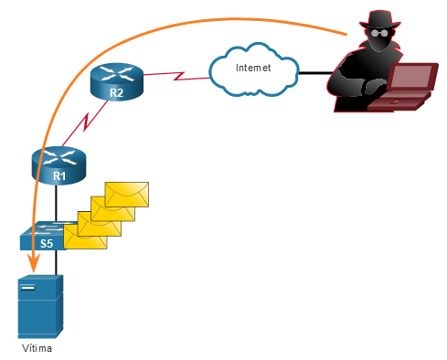

14.2.6

## Ataques de engenharia social

Engenharia social é um ataque de acesso que tenta manipular indivíduos para realizar ações ou divulgar informações confidenciais. Algumas técnicas de engenharia social são realizadas pessoalmente, enquanto outras podem usar o telefone ou a Internet.

Os engenheiros sociais frequentemente dependem da boa vontade das pessoas para ajuda. Eles também atacam as fraquezas das pessoas. Por exemplo, um agente de ameaças pode chamar um funcionário autorizado com um problema urgente, que requer acesso imediato à rede. O agente de ameaças pode recorrer à vaidade do funcionário, valer-se de autoridade usando técnicas que citam nomes ou apelar para a ganância do funcionário.

Informações sobre técnicas de engenharia social são mostradas na tabela.

| **Ataques de engenharia social** | **Descrição** |
| --- | --- |
| Pretexting | Um ator de ameaça finge precisar de dados pessoais ou financeiros para confirmar a identidade do destinatário. |
| Phishing | Um agente de ameaças envia e-mails fraudulentos, disfarçados de fontes legítimas e confiáveis, para induzir o destinatário a instalar malware em seu dispositivo ou compartilhar informações pessoais ou financeiras. |
| Spear phishing | Um agente de ameaça cria um ataque de phishing direcionado, personalizado para um indivíduo ou organização específico. |
| Spam | Também conhecido como lixo eletrônico, este é um e-mail não solicitado que geralmente contém links prejudiciais, malware ou conteúdo enganoso. |
| Algo por Algo | Às vezes chamado de Quid pro quo, é quando um ator da ameaça solicita informações pessoais de uma parte em troca de algo como um presente. |
| Iscas | Um agente de ameaça deixa uma unidade flash infectada por malware em um local público. Uma vítima encontra a unidade e a insere inconscientemente em seu laptop, instalando involuntariamente malware. |
| Representação | Nesse tipo de ataque, um ator de ameaça finge ser outra pessoa para ganhar a confiança da vítima. |
| Tailgating | É aqui que um agente de ameaças segue rapidamente uma pessoa autorizada para um local seguro para obter acesso a uma área segura. |
| Navegação bisbilhoteira | É aqui que o agente de ameaça olha discretamente por cima do ombro de alguém para roubar suas senhas ou outras informações. |
| Busca de informações na lixeira | É aqui que um ator de ameaças vasculha latas de lixo para descobrir documentos confidenciais. |

O Social Engineer Toolkit (SET) foi projetado para ajudar hackers whitehat e outros profissionais de segurança de rede a criar ataques de engenharia social para testar suas próprias redes. É um conjunto de ferramentas baseadas em menu que ajudam a lançar ataques de engenharia social. O SET é apenas para fins educacionais. Está disponível gratuitamente na Internet.

As empresas devem educar seus usuários sobre os riscos da engenharia social e desenvolver estratégias para validar identidades por telefone, via email ou pessoalmente.

A figura mostra práticas recomendadas que devem ser seguidas por todos os usuários.

A figura mostra as 8 práticas a seguir para proteção contra ataques de engenharia social: Nunca forneça suas credenciais de nome de usuário / senha a ninguém ; Sempre destrua as informações confidenciais de acordo com a política da organização ; Sempre denuncie indivíduos suspeitos; ; Nunca reutilize senhas relacionadas ao trabalho ; Nunca divulgue informações relacionadas ao trabalho em sites de mídia social ; Nunca abra e-mails de fontes não confiáveis ; Nunca deixe suas credenciais de nome de usuário / senha onde possam ser facilmente encontradas.

### Práticas recomendadas de proteção de engenharia social

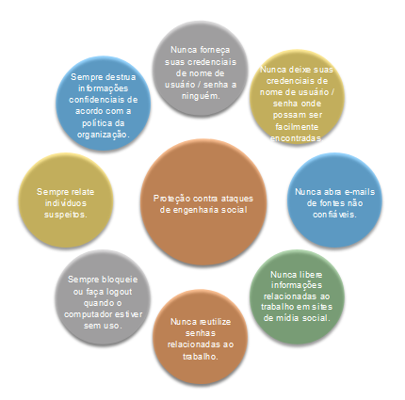

14.2.7

**Fortalecimento do elo mais fraco**

A cibersegurança é tão forte quanto seu elo mais fraco. Como computadores e outros dispositivos conectados à Internet se tornaram uma parte essencial de nossas vidas, eles não parecem mais novos ou diferentes. As pessoas se tornaram muito casuais em seu uso desses dispositivos e raramente pensam em segurança de rede. O elo mais fraco na segurança cibernética pode ser o pessoal dentro de uma organização, e a engenharia social é uma grande ameaça à segurança. Por isso, uma das medidas de segurança mais eficazes que uma organização pode tomar é treinar seu pessoal e criar uma “cultura consciente da segurança”.

# Ataques de rede - negação de serviço, estouros de buffer e evasão

14.3.1

## Vídeo - Ataques de Negação de Serviços

14.3.2

## Ataques de DoS

Um ataque de negação de serviço (DoS) cria algum tipo de interrupção dos serviços de rede para usuários, dispositivos ou aplicativos. Existem dois tipos principais de ataque de negação de serviço (DoS):

* **Grande quantidade de tráfego** - O agente de ameaças envia uma enorme quantidade de dados a uma taxa que a rede, host ou aplicativo não pode manipular. Isso faz com que os tempos de transmissão e resposta diminuam. Também pode travar um dispositivo ou serviço.
* **Pacotes maliciosamente formatados** – O invasor envia um pacote formatado maliciosamente para um host ou aplicativo e o receptor não consegue manipulá-lo. Isso causa lentidão ou falha na execução do dispositivo receptor.

Ataque Dos

Os ataques de DoS são um grande risco, porque interrompem a comunicação e causam perda significativa de tempo e dinheiro. Esses ataques são relativamente simples de conduzir, mesmo por um invasor não capacitado.

Ataque DDos

Um ataque de negação de serviço distribuída (DDoS) é semelhante a um ataque de negação de serviço (DoS), porém é originado por várias fontes coordenadas. Por exemplo, um agente de ameaça cria uma rede de hosts infectados, conhecidos como zumbis. O agente de ameaças usa um sistema de comando e controle (CnC) para enviar mensagens de controle aos zumbis. Os zumbis constantemente examinam e infectam mais hosts com malware bot. O malware bot é projetado para infectar um host, tornando-o um zumbi que pode se comunicar com o sistema CnC. Um grupo de zumbis é chamada de botnet. Quando pronto, o agente de ameaça instrui o sistema CnC a fazer com que o botnet de zumbis execute um ataque DDoS.

Um ataque de negação de serviço distribuída (DDoS) é semelhante a um ataque de negação de serviço (DoS), porém é originado por várias fontes coordenadas. Por exemplo, um agente de ameaça cria uma rede de hosts infectados, conhecidos como zumbis. O agente de ameaças usa um sistema de comando e controle (CnC) para enviar mensagens de controle aos zumbis. Os zumbis constantemente examinam e infectam mais hosts com malware bot. O malware bot é projetado para infectar um host, tornando-o um zumbi que pode se comunicar com o sistema CnC. Um grupo de zumbis é chamada de botnet. Quando pronto, o agente de ameaça instrui o sistema CnC a fazer com que o botnet de zumbis execute um ataque DDoS.

14.3.4

## Vídeo — Mirai Botnet

Mirai é malware que direcionou dispositivos IoT configurados com informações de login padrão. Câmeras de televisão de circuito fechado (CCTV) constituíam a maioria dos alvos de Mirai. Usando um ataque de dicionário de força bruta, Mirai correu através de uma lista de nomes de usuário padrão e senhas que eram amplamente conhecidos na internet.

* root/default
* root/1111
* root/54321
* admin/admin1234
* admin1/password
* guest/12345
* tech/tech
* support/support

Depois de obter acesso bem-sucedido, Mirai direcionou os utilitários BusyBox baseados em Linux que são executados nesses dispositivos. Esses utilitários foram usados para transformar os dispositivos em bots que poderiam ser controlados remotamente como parte de uma botnet. O botnet foi então usado como parte de um ataque distribuído de negação de serviço (DDoS). Em setembro de 2016, uma botnet Mirai com mais de 152.000 CCTVs e gravadores de vídeo digitais (DVRs) foi responsável pelo maior ataque DDoS conhecido até então. Com o pico de tráfego de mais de 1 TB/s, ele derrubou os serviços de hospedagem de uma empresa de hospedagem na web com sede na França.

Em outubro de 2016, os serviços da Dyn, um provedor de serviços de nomes de domínio (DNS), foram atacados, causando interrupções na internet para milhões de usuários nos Estados Unidos e na Europa.

Reproduza o vídeo para ver uma demonstração de como um ataque DDoS baseado em botnet torna os serviços indisponíveis.

Nota: Em dezembro de 2017, três atores americanos de ameaças declararam-se culpados por conspirar para “conduzir ataques DDoS contra sites e empresas de hospedagem na web localizadas nos Estados Unidos e no exterior”. Os três criminosos enfrentam até 10 anos de prisão e 250 mil dólares em multas.

14.3.5

## Ataques de Buffer Overflow

A figura mostra um ator ameaçador com um laptop. uma flecha vai do ator da ameaça pela Internet, dois roteadores, um switch e chega a um servidor rotulado como vítima. há quatro envelopes empilhados próximos ao switch.

O objetivo de um ator de ameaça ao usar um ataque DoS de estouro de buffer é encontrar uma falha relacionada à memória do sistema em um servidor e explorá-la. Explorar a memória do buffer sobrecarregando-a com valores inesperados geralmente torna o sistema inoperável, criando um ataque DoS.

Por exemplo, um ator de ameaça insere entrada maior do que o esperado pelo aplicativo em execução em um servidor. O aplicativo aceita a grande quantidade de entrada e armazena na memória. O resultado é que ele pode consumir o buffer de memória associado e potencialmente substituir a memória adjacente, eventualmente corrompendo o sistema e fazendo com que ele falhe.

Um exemplo inicial do uso de pacotes mal formados foi o **Ping of Death**. Nesse ataque herdado, o ator de ameaça enviou um ping de morte, que era uma solicitação de eco em um pacote IP maior que o tamanho máximo de pacote de 65.535 bytes. O host receptor não seria capaz de lidar com um pacote desse tamanho e ele iria falhar.

Os ataques de estouro de buffer estão evoluindo continuamente. Por exemplo, uma vulnerabilidade de ataque remoto de negação de serviço foi descoberta recentemente no Microsoft Windows 10. Especificamente, um ator de ameaça criou código malicioso para acessar memória fora do escopo. Quando esse código é acessado pelo processo AHCACHE.SYS do Windows, ele tenta acionar uma falha do sistema, negando serviço ao usuário. Pesquise na Internet no “blog TALOS-2016-0191” para acessar o site de inteligência de ameaças Cisco Talos e ler uma descrição de tal ataque.

**Observação**: Estima-se que um terço dos ataques mal-intencionados sejam o resultado de estouros de buffer.

14.3.6

**Métodos de Evasão**

Atores de ameaça aprenderam há muito tempo que “esconder é prosperar”. Isso significa que seus métodos de malware e ataque são mais eficazes quando não são detectados. Por esta razão, muitos ataques usam técnicas de evasão furtiva para disfarçar uma carga útil de ataque. Seu objetivo é evitar a detecção, evitando defesas de rede e host.

Alguns dos métodos de evasão usados por atores ameaçadores incluem:

| **Método de Evasão** | **Descrição** |
| --- | --- |
| Criptografia e encapsulamento | Essa técnica de evasão usa tunelamento para ocultar, ou criptografia para embaralhar, arquivos de malware. Isso torna difícil para muitas técnicas de detecção de segurança detectar e identificar o malware. Tunelamento pode significar ocultar dados roubados dentro de pacotes legítimos. |
| Esgotamento de recursos | Essa técnica de evasão torna o host de destino muito ocupado para usar corretamente técnicas de detecção de segurança. |
| Fragmentação do tráfego | Essa técnica de evasão divide uma carga maliciosa em pacotes menores para ignorar a detecção de segurança de rede. Depois que os pacotes fragmentados ignoram o sistema de detecção de segurança, o malware é remontado e pode começar a enviar dados confidenciais para fora da rede. |
| Interpretação errada no nível do protocolo | Essa técnica de evasão ocorre quando as defesas de rede não manipulam corretamente recursos de uma PDU como um valor de soma de verificação ou TTL. Isso pode enganar um firewall para ignorar pacotes que ele deve verificar. |
| Substituição de tráfego | Nesta técnica de evasão, o ator ameaça tenta enganar um IPS ofuscando os dados na carga útil. Isso é feito codificando-o em um formato diferente. Por exemplo, o ator de ameaça poderia usar tráfego codificado em Unicode em vez de ASCII. O IPS não reconhece o verdadeiro significado dos dados, mas o sistema final de destino pode ler os dados. |
| Inserção de tráfego | Semelhante à substituição de tráfego, mas o agente de ameaça insere bytes extras de dados em uma sequência maliciosa de dados. As regras do IPS perdem os dados maliciosos, aceitando a sequência completa de dados. |
| Pivotando | Essa técnica pressupõe que o ator da ameaça comprometeu um host interno e deseja expandir seu acesso ainda mais para a rede comprometida. Um exemplo é um ator de ameaça que obteve acesso à senha de administrador em um host comprometido e está tentando fazer login em outro host usando as mesmas credenciais. |
| Rootkits | Um rootkit é uma ferramenta agressora complexa usada por atores experientes em ameaças. Ele se integra com os níveis mais baixos do sistema operacional. Quando um programa tenta listar arquivos, processos ou conexões de rede, o rootkit apresenta uma versão higienizada da saída, eliminando qualquer saída incriminadora. O objetivo do rootkit é ocultar completamente as atividades do atacante no sistema local. |
| Proxies | O tráfego de rede pode ser redirecionado através de sistemas intermediários para ocultar o destino final para dados roubados. Desta forma, comando-e-controle conhecido não ser bloqueado por uma empresa porque o destino proxy parece benigno. Além disso, se os dados estiverem sendo roubados, o destino dos dados roubados pode ser distribuído entre muitos proxies, não chamando a atenção para o fato de que um único destino desconhecido está servindo como destino para grandes quantidades de tráfego de rede. |

Novos métodos de ataque estão constantemente sendo desenvolvidos. O pessoal de segurança da rede deve estar ciente dos métodos de ataque mais recentes para detectá-los.

# Resumo de ameaças e ataques comuns

14.4.1

## O que aprendi neste módulo?

**Malware**

Malware é a abreviatura de software malicioso ou código malicioso. Os atores de ameaças freqüentemente tentam enganar os usuários para instalar malware para ajudar a explorar vulnerabilidades do dispositivo final. Muitas vezes, o software antimalware não pode ser atualizado com rapidez suficiente para impedir novas ameaças. Três tipos comuns são vírus, worm e cavalo de Tróia. Um vírus é um tipo de malware que se espalha inserindo uma cópia de si mesmo em outro programa. A maioria dos vírus são espalhados por unidades de memória USB, CDs, DVDs, compartilhamentos de rede e e-mail. O malware de cavalo de Tróia é um software que parece ser legítimo, mas contém código malicioso que explora os privilégios do usuário que o executa. Muitas vezes, os cavalos de Tróia são encontrados em jogos online. Os cavalos de Tróia são geralmente classificados de acordo com os danos que causam. Os tipos de cavalos de Tróia incluem acesso remoto, envio de dados, destrutivo, proxy, FTP, desabler de software de segurança, DoS e keylogger. Os worms são semelhantes aos vírus porque se replicam e podem causar o mesmo tipo de dano. Os vírus exigem que um programa host seja executado. Os vermes podem correr sozinhos. A maioria dos ataques de worm consiste em três componentes: habilitação de vulnerabilidade, mecanismo de propagação e carga útil. Atualmente, o ransomware é o malware mais dominante. Ele nega o acesso ao sistema infectado ou aos seus dados. Os criminosos cibernéticos, em seguida, exigem pagamento para liberar o sistema de computador. Outros exemplos de malware incluem spyware, adware, scareware, phishing e rootkits.

**Ataques de rede comuns - reconhecimento, acesso e engenharia social**

Os atores de ameaças também podem atacar a rede de fora. Para atenuar os ataques, é útil categorizar os vários tipos de ataques. As três categorias principais são ataques de reconhecimento, acesso e DoS. Reconhecimento é coleta de informações. Os atores da ameaça fazem a descoberta e mapeamento não autorizado de sistemas, serviços ou vulnerabilidades. Os ataques Recon precedem os ataques de acesso ou DoS. Algumas das técnicas utilizadas incluem o seguinte: executar uma consulta de informações de um destino, iniciar uma varredura de ping da rede de destino, iniciar uma varredura de portas de endereços IP ativos, executar varreduras de vulnerabilidades e executar ferramentas de exploração. Os ataques de acesso exploram vulnerabilidades conhecidas em serviços de autenticação, serviços de FTP e serviços da Web. Esses ataques incluem ataques de senha, ataques de spoofing, ataques de exploração de confiança, redirecionamentos de porta, ataques man-in-the-middle e ataques de estouro de buffer. Engenharia social é um ataque de acesso que tenta manipular indivíduos para que executem ações inseguras ou divulguem informações confidenciais. Esses ataques incluem uso de pretextos, phishing, spear phishing, spam, algo por algo, isca, falsificação de identidade, uso não autorizado, surfe nos ombros e lixeira.

**Ataques de rede - negação de serviço, estouros de buffer e evasão**

Os ataques DoS criam algum tipo de interrupção dos serviços de rede para usuários, dispositivos ou aplicativos. Existem dois tipos principais: quantidade esmagadora de tráfego e pacotes formatados com códigos maliciosos. Os ataques DDoS são semelhantes em intenção aos ataques DoS, exceto que o ataque DDoS aumenta em magnitude porque ele se origina de várias fontes coordenadas. Os termos a seguir são usados para descrever ataques DDoS: zumbis, bots, botnet, manipuladores e botmaster. Mirai é malware que visa dispositivos IoT configurados com informações de login padrão. Mirai usa um ataque de dicionário de força bruta. Após o acesso bem-sucedido, Mirai visa os utilitários BusyBox baseados em Linux que são projetados para esses dispositivos. O objetivo de um ator de ameaça ao usar um ataque DoS de estouro de buffer é encontrar uma falha relacionada à memória do sistema em um servidor e explorá-la. Explorar a memória do buffer sobrecarregando-a com valores inesperados geralmente torna o sistema inoperável, criando um ataque DoS. Muitos ataques usam técnicas de evasão furtiva para disfarçar uma carga útil de ataque. Os métodos de evasão incluem criptografia e encapsulamento, exaustão de recursos, fragmentação de tráfego, interpretação errada em nível de protocolo, substituição de tráfego, inserção de tráfego, rotação, rootkits e proxies.

**Introdução**

15.0.1

**Por que devo cursar este módulo?**

Como todas as redes estão sob ataque, é importante que você entenda as ferramentas de monitoramento de rede e monitoramento de rede para ajudá-lo a defender e proteger a rede. Leia mais para saber mais sobre esses métodos e ferramentas!

15.0.2

**O que vou aprender neste módulo?**

**Título do módulo**: Monitoramento de rede e ferramentas

**Objetivo do módulo**: Explicar o monitoramento do tráfego de rede.

| **Título do Tópico** | **Objetivo do Tópico** |
| --- | --- |
| Introdução ao monitoramento de rede | Explique a importância do monitoramento da rede. |
| Introdução às ferramentas de monitoramento de rede | Explicar como o monitoramento de rede é realizado. |

15.0.3

**Atividade de Classe — O que está acontecendo?**

Nesta atividade, você identificará os processos em execução em um computador, o protocolo que eles estão usando e seus endereços de porta local e remota.

# Introdução ao monitoramento de rede

15.1.1

## Topologia de segurança de rede

“Todas as redes são alvos” é um ditado comum usado para descrever o cenário atual da segurança de rede. Portanto, para mitigar ameaças, todas as redes devem estar protegidas e protegidas.

Isso requer uma abordagem de defesa em profundidade. Ele requer o uso de métodos comprovados e uma infraestrutura de segurança que consiste em firewalls, sistemas de detecção de intrusões (IDS), sistemas de prevenção de intrusões (IPS) e software de segurança de terminais. Esses métodos e tecnologias são usados para introduzir monitoramento automatizado na rede, criar alertas de segurança ou bloquear automaticamente dispositivos ofensivos quando algo der errado.

No entanto, para grandes redes, uma camada extra de proteção deve ser adicionada. Dispositivos como firewalls e IPS operam com base em regras pré-configuradas. Eles monitoram o tráfego e o comparam com as regras configuradas. Se houver uma correspondência, o tráfego é tratado de acordo com a regra. Isso funciona de forma relativamente perfeita. No entanto, às vezes o tráfego legítimo é confundido com tráfego não autorizado. Chamadas de falsos positivos, essas situações exigem que os olhos humanos os vejam e avaliem antes que possam ser validados.

Uma parte importante do trabalho do analista de segurança cibernética é analisar todos os alertas gerados pelos dispositivos de rede e determinar a validade dos alertas. Esse arquivo que foi baixado pelo usuário X era realmente malware? Esse site que foi visitado pelo usuário Y é realmente malicioso? A impressora no terceiro andar está realmente comprometida porque está tentando se conectar a um servidor que está fora da internet? Estas são perguntas que são normalmente feitas por analistas de segurança diariamente. É seu trabalho determinar as respostas corretas.

15.1.2

## Métodos de monitoramento de rede

A operação diária de uma rede consiste em padrões comuns de fluxo de tráfego, uso de largura de banda e acesso a recursos. Juntos, esses padrões identificam o comportamento normal da rede. Os analistas de segurança devem estar intimamente familiarizados com o comportamento normal da rede porque o comportamento anormal da rede normalmente indica um problema.

Para determinar o comportamento normal da rede, o monitoramento da rede deve ser implementado. Várias ferramentas são usadas para ajudar a descobrir o comportamento normal da rede, incluindo IDS, analisadores de pacotes, SNMP, NetFlow e outros.

Algumas dessas ferramentas exigem dados de rede capturados. Existem dois métodos comuns usados para capturar o tráfego e enviá-lo para dispositivos de monitoramento de rede:

* Torneiras de rede, algumas vezes conhecidas como pontos de acesso de teste (TAPs, test access points)
* Espelhamento de tráfego usando o SPAN (Switch Port Analyzer) ou outro espelhamento de porta.

15.1.3

## Taps de rede

Uma torneira de rede é normalmente um dispositivo de divisão passiva implementado em linha entre um dispositivo de interesse e a rede. Uma torneira encaminha todo o tráfego, incluindo erros de camada física, para um dispositivo de análise, permitindo que o tráfego chegue ao destino pretendido.

A figura exibe uma topologia de amostra exibindo uma torneira instalada entre um firewall de rede e o roteador interno.

A imagem é um diagrama de rede que mostra uma torneira de rede posicionada em linha entre um firewall e um roteador. A torneira também está conectada a um dispositivo de monitoramento conectado em uma terceira porta.

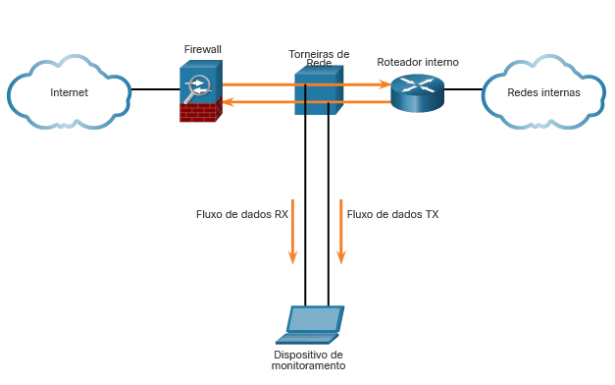

Observe como a torneira envia simultaneamente o fluxo de dados de transmissão (TX) do roteador interno e o fluxo de dados de recebimento (RX) para o roteador interno em canais separados e dedicados. Isso garante que todos os dados cheguem ao dispositivo de monitoramento em tempo real. Portanto, o desempenho da rede não é afetado ou degradado pelo monitoramento da conexão.

As torneiras também são normalmente à prova de falhas, o que significa que se uma torneira falhar ou perder energia, o tráfego entre o firewall e o roteador interno não é afetado.

Pesquise na Internet para obter informações sobre NetScout Taps para Ethernet UTP de cobre, Ethernet de fibra e links seriais.

15.1.4

## Espelhamento de tráfego e SPAN

Os switches de rede segmentam a rede por projeto. Isso limita a quantidade de tráfego visível para dispositivos de monitoramento de rede. Como a captura de dados para monitoramento de rede requer que todo o tráfego seja capturado, técnicas especiais devem ser empregadas para contornar a segmentação de rede imposta pelos switches de rede. O espelhamento de portas é uma dessas técnicas. Suportado por muitos switches corporativos, o espelhamento de portas permite que o switch copie quadros recebidos em uma ou mais portas para uma porta SPAN (Switch Port Analyzer) conectada a um dispositivo de análise.

A tabela identifica e descreve os termos usados pelo recurso SPAN.

| **Termo do SPAN** | **Descrição** |
| --- | --- |
| **Tráfego de entrada** | Tráfego que entra no switch. |
| **Tráfego de saída** | Tráfego que sai do switch. |
| **Porta de origem (SPAN)** | As portas de origem são monitoradas à medida que o tráfego que as insere é replicado (espelhado) para as portas de destino. |
| **Porta de destino (SPAN)** | Uma porta que espelha portas de origem. As portas SPAN de destino geralmente se conectam a dispositivos de análise, como um analisador de pacotes ou um IDS. |

A figura mostra um switch que interconecta dois hosts e espelha o tráfego a um IDS (dispositivo de detecção de intrusão) e servidor de gerenciamento de rede.

O diagrama de rede mostra um switch posicionado na rede com duas portas SPAN de origem e uma única porta SPAN de destino.

### SPAN

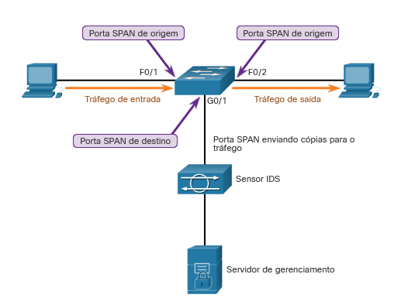

O switch encaminhará o tráfego de entrada em F0/1 e o tráfego de saída em F0/2 para a porta SPAN G0/1 de destino que se conecta a um IDS.

A associação entre as portas de origem e uma porta de destino é chamada de sessão SPAN. Em uma única sessão, uma ou várias portas podem ser monitoradas. Em alguns switches Cisco, o tráfego de sessão pode ser copiado para mais de uma porta de destino. Como alternativa, uma VLAN de origem pode ser especificada na qual todas as portas na VLAN de origem se tornam fontes de tráfego SPAN. Cada sessão SPAN pode ter portas ou VLANs como origens, mas não ambas.

**Observação**: uma variação de SPAN chamada SPAN Remote SPAN (RSPAN) permite que um administrador de rede use a flexibilidade de VLANs para monitorar o tráfego em switches remotos.

# Introdução às ferramentas de monitoramento de rede

15.2.1

## Ferramentas de monitoramento de segurança de rede

As ferramentas comuns que são usadas para monitoramento de segurança de rede incluem:

* Analisadores de protocolo de rede como Wireshark e Tcpdump
* NetFlow
* Sistemas de gerenciamento de eventos e informações de segurança (SIEM)

Também é comum que analistas de segurança confiem em arquivos de log e SNMP (Simple Network Management Protocol) para detecção de comportamento de rede.

Praticamente todos os sistemas geram arquivos de log para gravar e comunicar suas operações. Ao monitorar de perto os arquivos de log, um analista de segurança pode coletar informações extremamente valiosas.

O SNMP permite que os analistas solicitem e recebam informações sobre a operação de dispositivos de rede. É outra boa ferramenta para monitorar o comportamento de uma rede.

Os analistas de segurança devem estar familiarizados com todas essas ferramentas.

O diagrama lista três ferramentas diferentes de monitoramento de rede: analisadores de protocolo, SIEM e NetFlow.

### Ferramentas comuns de monitoramento de segurança de rede

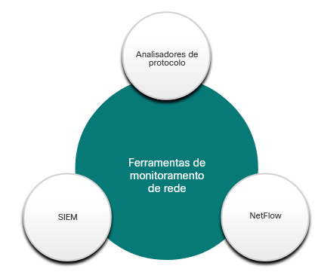

15.2.2

## Analisadores de protocolo

Analisadores de protocolo de rede (ou aplicativos de “sniffer de pacotes”) são programas usados para capturar tráfego. Os analisadores de protocolo mostram o que está acontecendo na rede, muitas vezes através de uma interface gráfica do usuário. Os analistas podem usar esses aplicativos para ver as trocas de rede até o nível do pacote. Se um computador foi infectado com malware e atualmente está atacando outros computadores na rede, o analista pode ver isso claramente capturando tráfego de rede em tempo real e analisando os pacotes.

Os analisadores de protocolo de rede não são usados apenas para análise de segurança. Eles também são muito úteis para solução de problemas de rede, desenvolvimento de software, desenvolvimento de protocolo e educação. Por exemplo, na perícia de segurança, um analista de segurança pode tentar reconstruir um incidente a partir de capturas de pacotes relevantes.

Wireshark, mostrado na figura, é uma ferramenta analisadora de protocolo de rede muito popular que é usada em ambientes Windows, Linux e Mac OS. Wireshark é um software livre que pode ser baixado e usado por qualquer pessoa. É uma ferramenta muito útil para aprender sobre comunicações de protocolo de rede. As habilidades do analisador de protocolo de rede são essenciais para analistas de segurança cibernética.

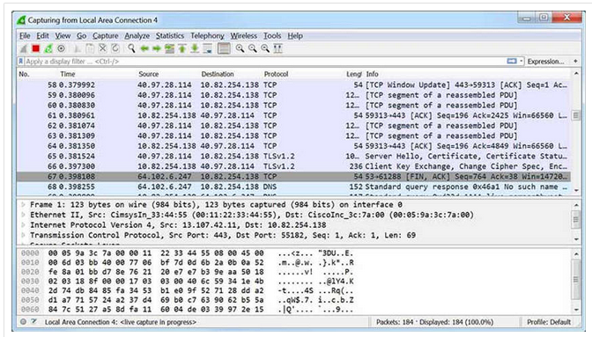

Os quadros capturados pelo Wireshark são salvos em um arquivo PCAP. Os arquivos PCAP contêm as informações de quadro, informações de interface, comprimento do pacote, carimbos de data/hora e até mesmo arquivos binários inteiros que são enviados pela rede.

A execução de uma captura de pacotes de longo prazo produz arquivos PCAP grandes.

O Wireshark também pode abrir arquivos que contêm tráfego capturado de outros softwares, como o utilitário **tcpdump**. Popular entre os sistemas Unix como Linux, **tcpdump** é um utilitário poderoso com inúmeras opções de linha de comando. O exemplo na saída do comando exibe uma **tcpdump** captura de exemplo de **ping** pacotes.

[root@secOps analyst]# **tcpdump -i hl-eth0 -n**

tcpdump: verbose output suppressed, use -v or -vv for full protocol decode

listening on hl-eth0, link-type EN10MB (Ethernet), capture size 262144 bytes

10:42:19.841549 IP 10.0.0.12 > 10.0.0.11: ICMP echo request, id 2279, seq 5, length 64

10:42:19.841570 IP 10.0.0.11 > 10.0.0.12: ICMP echo reply, id 2279, seq 5, length 64

10:42:19.854287 IP 10.0.0.12 > 10.0.0.11: ICMP echo request, id 2279, seq 6, length 64

10:42:19.854304 IP 10.0.0.11 > 10.0.0.12: ICMP echo reply, id 2279, seq 6, length 64

10:42:19.867446 IP 10.0.0.12 > 10.0.0.11: ICMP echo request, id 2279, seq 7, length 64

10:42:19.867468 IP 10.0.0.11 > 10.0.0.12: ICMP echo reply, id 2279, seq 7, length 64

^C

6 packets captured

6 packets received by filter

0 packets dropped by kernel

[root@secOps analyst]#

**Observação**: **windump** é uma variante do Microsoft Windows do **tcpdump**. **tshark** é uma ferramenta de linha de comando Wireshark semelhante a **tcpdump**.

15.2.3

## NetFlow

NetFlow é uma tecnologia Cisco IOS que fornece estatísticas 24 horas por dia, 7 dias por semana em pacotes que fluem através de um roteador Cisco ou switch multicamada. NetFlow é o padrão para coletar dados operacionais IP em redes IP. O NetFlow agora é compatível com plataformas não Cisco. IP Flow Information Export (IPFIX) é uma versão do NetFlow que é um protocolo padrão IETF.

O NetFlow pode ser usado para monitoramento de rede e segurança, planejamento de rede e análise de tráfego. Ele fornece uma trilha de auditoria completa de informações básicas sobre cada fluxo de IP encaminhado em um dispositivo. Essas informações incluem as informações de IP do dispositivo de origem e destino, a hora da comunicação e a quantidade de dados transferidos. O NetFlow não captura o conteúdo real no fluxo. A funcionalidade NetFlow é frequentemente comparada a uma conta telefônica. A conta identifica o número de destino, a hora e a duração da chamada. No entanto, ele não exibe o conteúdo da conversa telefônica.

Embora o NetFlow armazene informações de fluxo em um cache local no dispositivo, ele deve sempre ser configurado para encaminhar dados para um coletor NetFlow que armazene os dados NetFlow. Há várias ferramentas de terceiros para análise de dados NetFlow.

Por exemplo, na figura, PC1 se conecta ao PC2 usando um aplicativo como HTTPS.

A imagem é um diagrama de rede. Da esquerda para a direita, há dois PCs conectados a um switch, conectados a um roteador rotulado R1, que está conectado a outro switch e a outro PC. R1 é um roteador habilitado para NetFlow. No diagrama, um dos PCs à esquerda é rotulado como NetFlow Collector and Analyzer Software. O diagrama tem uma seta bidirecional acima de R1 mostrando que o tráfego que flui através de R1 está sendo analisado pelo NetFlow.

### NetFlow na rede

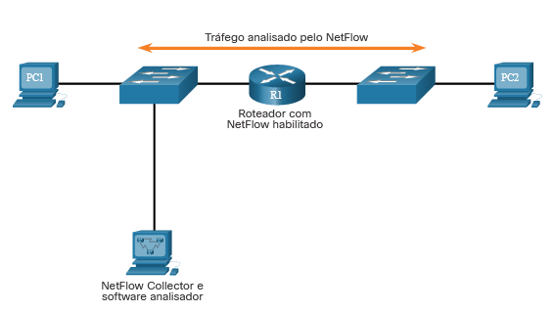

O NetFlow pode monitorar essa conexão de aplicativo rastreando contagens de bytes e pacotes para esse fluxo de aplicativo individual. Em seguida, envia as estatísticas para um servidor externo chamado coletor NetFlow.

Por exemplo, o Cisco Stealthwatch coleta estatísticas do NetFlow para executar funções avançadas, incluindo:

* **Costura de fluxo -** Ele agrupa entradas individuais em fluxos.
* **Desduplicação de fluxo** - Filtra entradas duplicadas de vários clientes NetFlow.
* **Costura NAT** - Simplifica os fluxos com entradas NAT.

Há um canal Cisco Stealthwatch no YouTube que fornece muitos detalhes sobre o Stealthwatch e seus usos.

15.2.4

**SIEM e SOAR**

Os analistas de segurança de rede devem avaliar com rapidez e precisão o significado de qualquer evento de segurança e responder às seguintes perguntas críticas:

* Quem está associado a este evento?
* O usuário tem acesso a outros recursos confidenciais?
* Esse evento representa um problema de conformidade em potencial?
* O usuário tem acesso a propriedade intelectual ou informações confidenciais?
* O usuário está autorizado a acessar esse recurso?

Para ajudar a responder a essas perguntas, os analistas de segurança usam:

* Gerenciamento de eventos de informações de segurança (SIEM, Security Information Event Management)
* Orquestração, automação e resposta de segurança (SOAR, Security orchestration, automation and response,)

SIEM

O SIEM (Security Information Event Management) é uma tecnologia usada em organizações empresariais para fornecer relatórios em tempo real e análise de longo prazo de eventos de segurança.

Dispositivos de rede, incluindo firewall, IPSs, ESAs, WSAs, roteadores, switches, servidores e hosts, são configurados para enviar eventos de log para o software SIEM. O software SIEM correlaciona milhões de eventos usando aprendizado de máquina e software de análise especial para identificar o tráfego que deve ser investigado.

Os sistemas SIEM incluem as seguintes funções essenciais:

* **Análise forense** — A capacidade de pesquisar logs e registros de eventos de fontes em toda a organização. Ele fornece informações mais completas para análise forense.
* **Correlação** — examina logs e eventos de diferentes sistemas ou aplicativos, acelerando a detecção e reação a ameaças de segurança.
* **Agregação** - A agregação reduz o volume de dados de eventos consolidando registros de eventos duplicados.
* **Reporting** - Reporting apresenta os dados de eventos correlacionados e agregados em monitoramento em tempo real e resumos de longo prazo.

O SIEM fornece detalhes sobre a origem da atividade suspeita:

* Informações do usuário, como nome de usuário, status de autenticação, localização.
* Informações do dispositivo, como fabricante, modelo, versão do sistema operacional, endereço MAC, método de conexão de rede e localização.
* Informações de postura, como se o dispositivo é compatível com a política de segurança, tem arquivos antivírus atualizados e é atualizado com os patches de SO mais recentes.

SOAR

A orquestração, automação e resposta de segurança (SOAR) aprimora o SIEM. Ele ajuda as equipes de segurança a investigar incidentes de segurança e adiciona coleta de dados aprimorada e várias funcionalidades que ajudam na resposta a incidentes de segurança.

Soluções SOAR:

* Fornece ferramentas de gerenciamento de casos que permitem que o pessoal de segurança cibernética pesquise e investigue incidentes, frequentemente integrando inteligência contra ameaças à plataforma de segurança de rede.
* Use inteligência artificial para detectar incidentes e auxiliar na análise e resposta a incidentes.
* Automatize procedimentos complexos de resposta a incidentes e investigações, que são tarefas potencialmente intensas de mão-de-obra executadas pela equipe do centro de operações de segurança (SOC) executando livros de execução. Esses são playbooks que executam ações como acessar e analisar dados relevantes, tomar medidas para isolar sistemas comprometidos e pesquisar ameaças para validar alertas e executar uma resposta a incidentes.
* Oferece painéis e relatórios para documentar a resposta a incidentes para melhorar os principais indicadores de desempenho do SOC e pode melhorar consideravelmente a segurança da rede para as organizações.

O SIEM ajuda a soar o alarme para atividades mal-intencionadas. Os analistas terão que agir sobre a ameaça. A SOAR ajuda os analistas a responder à ameaça.

15.2.5

**Sistemas SIEM**

Existem vários sistemas SIEM. O SolarWinds Security Event Manager e o Splunk Enterprise Security são dois dos sistemas SIEM proprietários mais populares usados pelos SoCs. Pesquise na internet para saber mais sobre esses produtos.

Neste curso, usaremos um produto de código aberto chamado Security Onion que inclui o pacote ELK para a funcionalidade SIEM. ELK é um acrônimo para três produtos da Elastic:

* **Elasticsearch** - Mecanismo de pesquisa de texto completo orientado para documentos
* **Logstash** - Sistema de processamento de pipeline que conecta “entradas” a “saídas” com “filtros” opcionais entre
* **Kibana** - Análise baseada em navegador e painel de pesquisa para Elasticsearch

Pesquise na internet para saber mais sobre Elastic.co e seu conjunto de produtos.

# Resumo de monitoramento e ferramentas de rede

15.3.1

## O que aprendi neste módulo?

**Topologia de segurança de rede**

Para mitigar ameaças, todas as redes devem ser protegidas usando uma abordagem de defesa profunda. Isso requer o uso de métodos comprovados e uma infraestrutura de segurança que consiste em firewalls, sistemas de detecção de intrusões (IDS), sistemas de prevenção de intrusões (IPS) e software de segurança de terminais. Para redes grandes, uma camada extra de proteção deve ser adicionada. Um analista de segurança cibernética precisa revisar todos os alertas gerados por dispositivos de rede e validá-los. Para determinar o comportamento normal da rede, o monitoramento da rede deve ser implementado. As ferramentas incluem IDS, analisadores de pacotes, SNMP, NetFlow e outros. Dois métodos comuns usados para capturar tráfego e enviá-lo para dispositivos de monitoramento de rede são torneiras de rede (TAPs) e espelhamento de tráfego usando o SPAN (Switch Port Analyzer) ou outro espelhamento de porta. Um Tap de rede é normalmente um dispositivo de divisão passiva implementado em linha entre um dispositivo de interesse e a rede. Um Tap encaminha todo o tráfego, incluindo erros de camada física, para um dispositivo de análise, permitindo que o tráfego chegue ao destino pretendido. Os switches de rede segmentam o design da rede Isso limita a quantidade de tráfego visível para dispositivos de monitoramento de rede. Devido a isso, a captura de dados para monitoramento de rede requer que todo o tráfego ignore a segmentação de rede imposta pelos switches de rede. O espelhamento de portas é uma técnica que permite isso. Os termos a seguir são usados pelo recurso SPAN: tráfego de entrada, tráfego de saída, porta (SPAN) de origem e porta (SPAN) de destino.

**Introdução às ferramentas de monitoramento de rede**

Ferramentas comuns que são usadas para monitoramento de segurança de rede incluem analisadores de protocolo de rede (Wireshark e Tcpdump), NetFlow e Sistemas de Gerenciamento de Eventos e Informações de Segurança (SIEM). Também é comum que analistas de segurança confiem em arquivos de log e SNMP (Simple Network Management Protocol) para detecção de comportamento de rede. Os analisadores de protocolo de rede (“sniffers de pacotes”) são programas usados para capturar tráfego. Eles mostram o que está acontecendo na rede, muitas vezes através de uma interface gráfica do usuário. Os analistas podem usar esses aplicativos para ver as trocas de rede até o nível do pacote. Netflow é um recurso Cisco IOS que fornece estatísticas 24 horas por dia, 7 dias por semana em pacotes que fluem por meio de um roteador Cisco ou switch multicamada. Ele pode ser usado para monitoramento de rede e segurança, planejamento de rede e análise de tráfego. O SIEM é uma tecnologia que é usada para fornecer relatórios em tempo real e análise de longo prazo de eventos de segurança. O SIEM inclui análise forense e funções de correlação, agregação e geração de relatórios. Existem vários sistemas SEIM, incluindo SolarWinds Security Manager e Splunk Enterprise Security. Os sistemas de orquestração de seguranças, automação e resposta (SOAR) fornecem aprimoramentos ao SIEM.

# Introdução

16.0.1

## Por que devo cursar este módulo?

Protocolos são a base das comunicações de dados. Por esta razão, eles têm sido alvo de agentes ameaçadores há muito tempo. Os analistas de segurança cibernética devem entender como os atores de ameaças usam recursos de protocolos comuns em ataques cibernéticos.

Este módulo fornece uma visão geral dos campos de pacotes IP da Camada 3 e dos campos de segmento TCP e UDP da Camada 4, e discute as vulnerabilidades de cada um.

16.0.2

## O que vou aprender neste módulo?

**Título do módulo:** Atacando a Fundação

**Objetivo do módulo:** Explicar como as vulnerabilidades de TCP / IP permitem ataques à rede.

| **Título do Tópico** | **Objetivo do Tópico** |
| --- | --- |
| Detalhes de PDU IP | Explicar a estrutura de cabeçalho IPv4 e IPv6. |
| Vulnerabilidades de IP | Explicar como as vulnerabilidades de IP possibilitam ataques de rede. |
| Vulnerabilidades TCP e UDP | Explicar como as vulnerabilidades de TCP e UDP possibilitam ataques de rede. |

# Detalhes de PDU IP

16.1.1

## IPv4 e IPv6

O IP foi projetado como um protocolo sem conexão de Camada 3. Ele fornece as funções necessárias para entregar um pacote de um host de origem a um host de destino por meio de um sistema interconectado de redes. O protocolo não foi projetado para rastrear e gerenciar o fluxo de pacotes. Essas funções, se necessárias, são executadas principalmente pelo TCP na camada 4.

O IP não faz nenhum esforço para validar se o endereço IP de origem contido em um pacote realmente veio dessa origem. Por esse motivo, os agentes de ameaças podem enviar pacotes usando um endereço IP de origem falsificado. Além disso, os agentes da ameaça podem adulterar os outros campos do cabeçalho IP para realizar seus ataques. Portanto, é importante que os analistas de segurança entendam os diferentes campos dos cabeçalhos IPv4 e IPv6.

16.1.2

## O cabeçalho do pacote IPv4

Os campos no cabeçalho do pacote IPv4 são mostrados na figura.

A figura mostra cinco linhas de palavras. Acima das linhas estão quatro seções uniformes rotuladas byte 1 byte 2 byte 3 byte 4. Abaixo do lado das linhas, há uma linha com setas em ambas as extremidades correndo de cima para baixo rotuladas 20 bytes. A linha superior tem 4 blocos principais. O primeiro bloco é rotulado versão e seu tamanho é metade do byte 1. O próximo bloco é o comprimento do cabeçalho da internet que leva o resto do byte 1. Byte 2 é tomado por serviços diferenciados (DS) que é subdividido em DSCP e ECN. Bytes 3 e 4 têm um bloco rotulado comprimento total. A segunda linha tem três seções: identificação que é executada em bytes 1 e 2, sinalizador que usa até três quartos do byte 3 e deslocamento de fragmento que leva o resto. A linha 3 tem 3 seções principais rotuladas tempo para viver que ocupa byte 1, protocolo que ocupa byte 2 e soma de verificação de cabeçalho que leva bytes 3 e 4. A linha 4 é rotulada de origem i p endereço e é executada através dos 4 bytes. A linha 5 é rotulada destino i p endereço e é executada através dos 4 bytes.

### Cabeçalho do Pacote IPv4

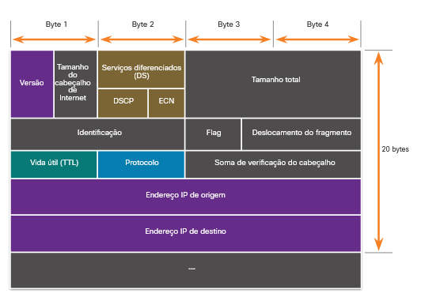

A tabela descreve os campos de cabeçalho IPv4.

| **Campo de cabeçalho IPv4** | **Descrição** |
| --- | --- |
| **Versão** | * Contém um valor binário de 4 bits definido como 0100 que identifica isso como um pacote IPv4. |
| **Comprimento do cabeçalho da Internet** | * Um campo de 4 bits contendo o comprimento do cabeçalho IP. * O comprimento mínimo de um cabeçalho IP é de 20 bytes. |
| **Serviços diferenciados ou DiffServ (DS)** | * Anteriormente chamado de campo Tipo de serviço (ToS), o campo DS é um campo de 8 bits usado para determinar a prioridade de cada pacote. * Os seis bits mais significativos do campo DiffServ são o Ponto de código de serviços diferenciados (DSCP). * Os dois últimos bits são os bits de notificação de congestionamento explícito (ECN). |
| **Comprimento total** | * Especifica o comprimento do pacote IP, incluindo o cabeçalho IP e os dados do usuário. * O campo de comprimento total é de 2 bytes, portanto, o tamanho máximo de um pacote IP é de 65.535 bytes, no entanto, os pacotes são muito menores na prática. |
| **Deslocamento de identificação, bandeira e fragmento** | * À medida que um pacote IP se move pela Internet, talvez seja necessário cruzar uma rota que não possa lidar com o tamanho do pacote. * O pacote será dividido, ou fragmentado, em pacotes menores e remontado posteriormente. * Esses campos são usados para fragmentar e remontar pacotes. |
| **Tempo de Vida (TTL)** | * Contém um valor binário de 8 bits que é usado para limitar a vida útil de um pacote. * O remetente do pacote define o valor inicial do TTL e este é subtraído de um toda vez que o pacote é processado por um roteador. * Se o campo TTL for decrementado até zero, o roteador descartará o pacote e enviará uma mensagem ICMP de tempo excedido para o endereço IP de origem. |
| **Protocolo** | * O campo é usado para identificar o protocolo de próximo nível. * O valor binário de 8 bits indica o tipo de carga de dados que o pacote está carregando, o que permite que a camada de rede transfira os dados para o protocolo apropriado das camadas superiores. * Valores comuns incluem ICMP (1), TCP (6) e UDP (17). |
| **Cabeçalho checksum** | * Um valor calculado com base no conteúdo do cabeçalho IP. * Usado para determinar se algum erro foi introduzido durante a transmissão. |
| **Endereço IPv4 Origem** | * Contém um valor binário de 32 bits que representa o endereço IPv4 de origem do pacote. * O endereço de origem IPv 4 é sempre um endereço unicast. |
| **Endereço IPv4 de destino** | * Contém um valor binário de 32 bits que representa o endereço IPv4 de destino do pacote. |
| **Opções e Preenchimento** | * Este é um campo que varia em comprimento de 0 a um múltiplo de 32 bits. * Se os valores de opção não forem um múltiplo de 32 bits, 0s serão adicionados ou preenchidos para garantir que este campo contenha um múltiplo de 32 bits. |

16.1.4

## O cabeçalho do pacote IPv6

Há oito campos no cabeçalho do pacote IPv6, como mostrado na figura.

A figura mostra quatro linhas de palavras. Acima das linhas estão quatro seções uniformes rotuladas byte 1 byte 2 byte 3 byte 4. Abaixo do lado das linhas, há uma linha com setas em ambas as extremidades correndo de cima para baixo rotuladas 40 bytes. A linha superior tem 4 blocos principais. O primeiro bloco é rotulado versão e seu tamanho é metade do byte 1. O próximo bloco é a classe de tráfego que leva o resto do byte 1 e metade do byte 2. O último bloco é rotulado rótulo de fluxo que leva metade do byte 2 e todos os bytes 3 e 4. Byte 2 é tomado por serviços diferenciados (DS) que é subdividido em DSCP e ECN. Bytes 3 e 4 têm um bloco rotulado comprimento total. A segunda linha tem três seções: comprimento de carga que é executado em bytes 1 e 2, próximo cabeçalho que usa byte 3 e limite de salto que usa byte 4. A terceira linha é rotulada de origem i p endereço e é executado através dos 4 bytes. A quarta linha é rotulada destino i p endereço e é executado através dos 4 bytes.

### Cabeçalho do Pacote IPv6

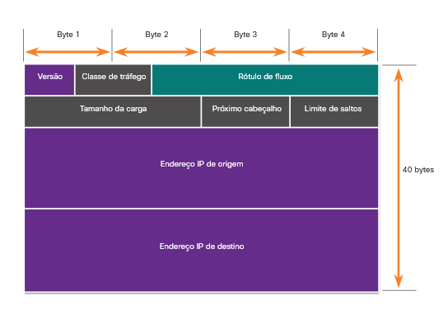

A tabela descreve os campos de cabeçalho IPv6.

| **Campo de cabeçalho IPv6** | **Descrição** |
| --- | --- |
| **Versão** | * Este campo contém um valor binário de 4 bits definido como 0110 que o identifica como um pacote IPv6. |
| **Classe de tráfego** | * Este campo de 8 bits é equivalente ao campo IPv4 Differentiated Services (DS). |
| **Rótulo de fluxo** | * Este campo de 20 bits sugere que todos os pacotes com o mesmo rótulo de fluxo recebem o mesmo tipo de tratamento pelos roteadores. |
| **Tamanho da carga** | * Este campo de 16 bits indica o comprimento da porção de dados ou carga útil do pacote IPv6. |
| **Próximo cabeçalho** | * Este campo de 8 bits é equivalente ao campo do protocolo IPv4. * Ele exibe o tipo de carga de dados que o pacote está carregando, permitindo que a camada de rede transfira os dados para o protocolo apropriado das camadas superiores. |
| **Limite de saltos** | * Este campo de 8 bits substitui o campo TTL IPv4. * Esse valor é subtraído de um por cada roteador que encaminha o pacote. * Quando o contador chega a 0, o pacote é descartado e uma mensagem ICMPv6 de Tempo Excedido é encaminhada ao host emissor, indicando que o pacote não atingiu seu destino por causa do limite de saltos. |
| **Endereço IPv6 Origem** | * Este campo de 128 bits identifica o endereço IPv6 do host de envio. |
| **Endereço IPv6 Destino** | * Este campo de 128 bits identifica o endereço IPv6 do host receptor. |

Um pacote IPv6 também pode conter cabeçalhos de extensão (EH) que fornecem informações opcionais da camada de rede. Opcionais, os cabeçalhos de extensão ficam posicionados entre o cabeçalho IPv6 e a carga. EHs são usados para fragmentação, segurança, suporte à mobilidade e muito mais.

Ao contrário de IPv4, os roteadores não fragmentam os pacotes IPv6 roteados.

# Vulnerabilidades de IP

16.2.1

## Vulnerabilidades de IP

Existem diferentes tipos de ataques que visam IP. A tabela lista alguns dos ataques mais comuns relacionados a IP.

| **Ataques IP** | **Descrição** |
| --- | --- |
| **Ataques ICMP** | Os atores de ameaças usam pacotes de eco (pings) do ICMP (Internet Control Message Protocol) para descobrir sub-redes e hosts em uma rede protegida, gerar ataques de inundação de DoS e alterar as tabelas de roteamento de hosts. |
| **Ataques de negação de serviço (DoS)** | Os atores da ameaça tentam impedir que usuários legítimos acessem informações ou serviços. |
| **Ataques de negação de serviço distribuída (DDoS)** | Semelhante a um ataque DoS, mas apresenta um ataque simultâneo e coordenado de várias máquinas de origem. |
| **Ataque de Falsificação de Endereços** | Os atores da ameaça falsificam o endereço IP de origem na tentativa de executar falsificação cega ou não cega. |
| **Ataque man-in-the-middle (MiTM)** | Os agentes de ameaças se posicionam entre uma fonte e um destino para monitorar, capturar e controlar de forma transparente a comunicação. Eles poderiam simplesmente espiar inspecionando os pacotes capturados ou alterando os pacotes e encaminhando-os ao seu destino original. |
| **sequestro de sessão** | Os atores da ameaça obtêm acesso à rede física e, em seguida, usam um ataque MiTM para sequestrar uma sessão. |

16.2.2

## Ataques ICMP

O ICMP foi desenvolvido para transportar mensagens de diagnóstico e relatar condições de erro quando rotas, hosts e portas não estão disponíveis. Mensagens ICMP são geradas por dispositivos quando ocorre um erro de rede ou uma interrupção. O comando ping é uma mensagem ICMP gerada pelo usuário, chamada de solicitação de eco, usada para verificar a conectividade com um destino.

Os agentes de ameaças usam o ICMP para ataques de reconhecimento e varredura. Isso permite que eles lancem ataques de coleta de informações para mapear uma topologia de rede, descobrir quais hosts estão ativos (acessíveis), identificar o sistema operacional do host (impressão digital do sistema operacional) e determinar o estado de um firewall.

Os atores de ameaças também usam ICMP para ataques DoS e DDoS, conforme mostrado no ataque de inundação ICMP na figura.

A figura mostra um atacante e p c à esquerda e um p c rotulado vítima à direita. O invasor envia uma solicitação de eco i c m p (falsificada). O computador da vítima responde com uma resposta de eco i c m p. Um ponto de interrogação é mostrado sob o atacante. O invasor envia uma solicitação de eco i c m p (falsificada) novamente. O computador da vítima envia outra resposta i c m p eco com um ponto de interrogação sob o atacante. Os atacantes enviam outro pedido de eco i c m p (falsificado) para o computador da vítima e o computador da vítima responde com uma resposta de eco icmp. Há o mesmo ponto de interrogação sob o ícone do atacante.

### Inundação ICMP

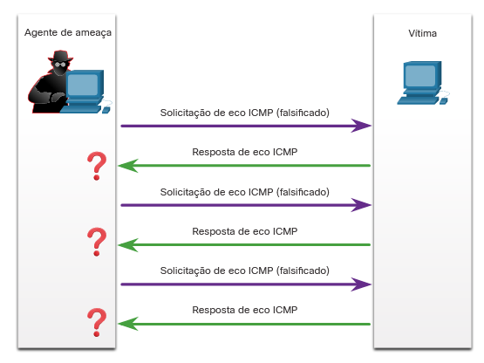

Agente de ameaçaVítimaSolicitação de eco ICMP (falsificado)Solicitação de eco ICMP (falsificado)Solicitação de eco ICMP (falsificado)Resposta de eco ICMPResposta de eco ICMPResposta de eco ICMP

**Nota**: O ICMP para IPv4 (ICMPv4) e o ICMP para IPv6 (ICMPv6) são suscetíveis a tipos semelhantes de ataques.

A tabela lista mensagens ICMP comuns de interesse para os atores da ameaça.

| **Mensagem ICMP** | **Descrição** |
| --- | --- |
| **ICMP solicitação de eco (echo request) e resposta do eco (echo reply)** | Isso é usado para executar verificação de host e ataques de DoS. |
| **ICMP inacessível** | Isso é usado para executar ataques de reconhecimento e varredura de rede. |
| **Resposta da máscara ICMP** | Isso é usado para mapear uma rede IP interna. |
| **redirecionamentos ICMP** | Isso é usado para atrair um host alvo para enviar todo o tráfego através de um dispositivo comprometido e criar um ataque MiTM. |
| **Descoberta de rotas ICMP** | Isso é usado para injetar entradas de rota falsas na tabela de roteamento de um host de destino. |

As redes devem ter uma filtragem rigorosa da lista de controle de acesso ICMP (ACL) na borda da rede para evitar a sondagem ICMP vindo da Internet. Os analistas de segurança devem ser capazes de detectar ataques relacionados ao ICMP, observando o tráfego capturado e os arquivos de log. No caso de grandes redes, os dispositivos de segurança, como firewalls e sistemas de detecção de intrusão (IDS), devem detectar tais ataques e gerar alertas para os analistas de segurança.

16.2.4

## Ataques de amplificação e reflexão

Os agentes de ameaças geralmente usam técnicas de amplificação e reflexão para criar ataques de negação de serviço (DoS). O exemplo na figura ilustra como uma técnica de amplificação e reflexão chamada ataque Smurf é usada para sobrecarregar um host alvo.

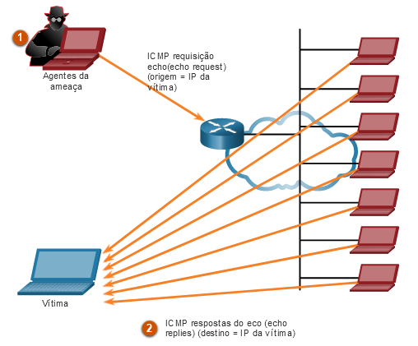

Agentes da ameaçaICMP requisição echo(echo request) (origem = IP da vítima)VítimaICMP respostas do eco (echo replies) (destino = IP da vítima)

1. **Amplification** - The threat actor forwards ICMP echo request messages to many hosts. Essas mensagens contêm o endereço IP de origem da vítima.
2. **Reflection** - These hosts all reply to the spoofed IP address of the victim to overwhelm it.

**Nota**:Novas formas de ataques de amplificação e reflexão, como ataques de reflexão e amplificação com base no DNS e ataques de amplificação do Network Time Protocol (NTP), agora estão sendo usados.

Os agentes de ameaças também usam ataques de exaustão de recursos. Esses ataques consomem os recursos de um host de destino para travá-lo ou consumir os recursos de uma rede.

16.2.5

## Ataque de Falsificação de Endereços

Os ataques de falsificação de endereço IP ocorrem quando um agente de ameaça cria pacotes com informações falsas de endereço IP de origem para ocultar a identidade do remetente ou para se passar por outro usuário legítimo. O agente de ameaças pode obter acesso a dados inacessíveis ou burlar as configurações de segurança. A falsificação é geralmente incorporada a outro ataque, como um ataque Smurf.

Os ataques de falsificação podem ser cegos ou não cegos:

* **Falsificação não cega** - O agente da ameaça pode ver o tráfego que está sendo enviado entre o host e o destino. O agente de ameaça usa a falsificação não cega para inspecionar o pacote de resposta da vítima alvo. A falsificação não cega determina o estado de um firewall e prever número de sequência. Também pode seqüestrar uma sessão autorizada.
* **Falsificação cega** - O agente da ameaça não pode ver o tráfego que está sendo enviado entre o host e o destino. A falsificação cega é usada em ataques de negação de serviço.

Os ataques de falsificação de endereço MAC são usados quando os atores de ameaças têm acesso à rede interna. Os agentes de ameaças alteram o endereço MAC de seu host para corresponder a outro endereço MAC conhecido de um host de destino, conforme mostrado na figura. O host atacante envia um quadro pela rede com o endereço MAC recém-configurado. Quando o switch recebe o quadro, ele examina o endereço MAC de origem.

Um servidor e um agente de ameaças estão conectados ao mesmo switch. O serviidor com endereço MAC de AABBCC e está conectado na porta 1. O agente de ameaças está conectado na porta 2 e falsificou o endereço MAC para AABBCC. Um anúncio do agente de ameaça diz: Alterei o endereço MAC no meu computador para corresponder ao servidor. Um diagrama acima do switch indica que ele mapeou o AABBCC para a porta 1. A porta 2 não possui um mapeamento.

### Ator de ameaça falsifica o endereço MAC de um servidor

## 

O switch substitui a entrada atual da tabela CAM e atribui o endereço MAC à nova porta, como mostrado na figura. Em seguida, encaminha os quadros destinados ao host de destino para o host atacante.

Um servidor e um agente de ameaças estão conectados ao mesmo switch. O serviidor com endereço MAC de AABBCC e está conectado na porta 1. O agente de ameaças está conectado na porta 2 e falsificou o endereço MAC para AABBCC. o anúncio abaixo do switch diz: O dispositivo com endereço MAC AABBCC foi movido para a porta 2. Preciso ajustar minha tabela de endereços MAC apropriadamente. Um diagrama acima do switch indica que ele mapeou o AABBCC para a porta 2. A porta 1 não possui um mapeamento.

### O Switch atualiza a tabela CAM com endereço falsificadoSwitch atualiza a tabela CAM com endereço falsificado

## 

A falsificação de aplicativos ou serviços é outro exemplo de falsificação. Um agente de ameaça pode conectar um servidor DHCP não autorizado para criar uma condição MiTM.

# Vulnerabilidades TCP e UDP

16.3.1

## Cabeçalho do segmento TCP

Enquanto alguns ataques têm como alvo o IP, este tópico discute ataques que têm como alvo o TCP e o UDP.

As informações do segmento TCP aparecem imediatamente após o cabeçalho IP. Os campos do segmento TCP e os sinalizadores para o campo bits de controle são exibidos na figura.

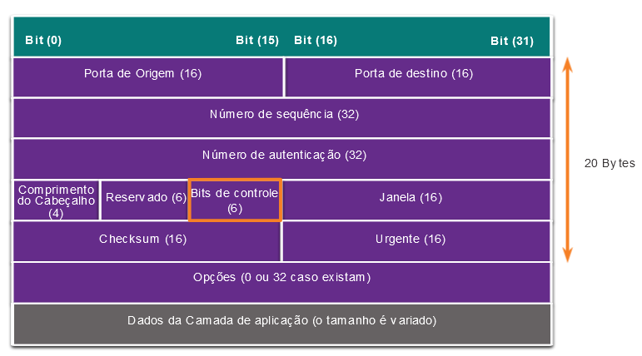

O diagrama mostra os campos de um cabeçalho de segmento TCP. Os campos e seus bits em tamanho são: Porta origem (16), porta destino (16), número de sequência (32), número de confirmação (32), tamanho do cabeçalho (4), reservado (6) bits de controle (6), janela (16), número de checagem (16), urgente (16), opções (0 ou 32, se houver). Os campos do cabeçalho são seguidos pelos dados da camada de aplicativo (o tamanho varia).

20 Bytes**Bit (0)Bit (15)Bit (16)Bit (31)**Porta de Origem (16)Porta de destino (16)Número de sequência (32)Número de autenticação (32)Comprimento do Cabeçalho (4)Janela (16)Checksum (16)Urgente (16)Opções (0 ou 32 caso existam)Dados da Camada de aplicação (o tamanho é variado)Reservado (6)Bits de controle (6)

A seguir, os seis bits de controle do segmento TCP:

* **URG** - Campo de ponteiro urgente significativo.
* **ACK** - Campo de confirmação significativo
* **PSH** - Função Push.
* **RST** - Redefina a conexão
* **SYN** - Sincronizar números de sequência
* **FIN** - Não há mais dados do remetente

16.3.2

## Serviços TCP

O TCP fornece estes serviços:

* **Entrega confiável** - O TCP incorpora reconhecimentos para garantir a entrega, em vez de confiar nos protocolos da camada superior para detectar e resolver erros. Se uma confirmação não for recebida à tempo, o remetente retransmitirá os dados. Exigir reconhecimentos dos dados recebidos pode causar atrasos substanciais. Exemplos de protocolos da camada de aplicação que usam a confiabilidade do TCP incluem HTTP, SSL / TLS, FTP, transferências de zona DNS e outros.
* **Controle de fluxo** - O TCP implementa o controle de fluxo para solucionar esse problema. Em vez de reconhecer um segmento de cada vez, vários segmentos podem ser reconhecidos com um único segmento de reconhecimento.
* **Comunicação com estado** - A comunicação com estado TCP entre duas partes ocorre durante o aperto de mãos triplo TCP. Antes que os dados possam ser transferidos usando o TCP, um aperto de mãos triplo abre a conexão TCP, conforme mostrado na figura. Se ambos os lados concordarem com a conexão TCP, os dados poderão ser enviados e recebidos por ambas as partes usando o TCP.

O gráfico é uma ilustração da troca de mensagens entre dois hosts durante o aperto de mãos triplo do TCP. Começa quando o cliente envia uma mensagem com o bit de controle SYN definido (SEQ=100 CTL=SYN). Isso é recebido pelo servidor que responde enviando uma mensagem com os bits de controle SYN e ACK definidos (SEQ=300 ACK=101 CTL=SYN, ACK). O cliente recebe o SYN, ACK e responde enviando uma mensagem com o bit de controle ACK definido(SEQ=101 ACK=301 CTL=ACK) e a sessão é estabelecida.

### Aperto de mão de três vias TCP

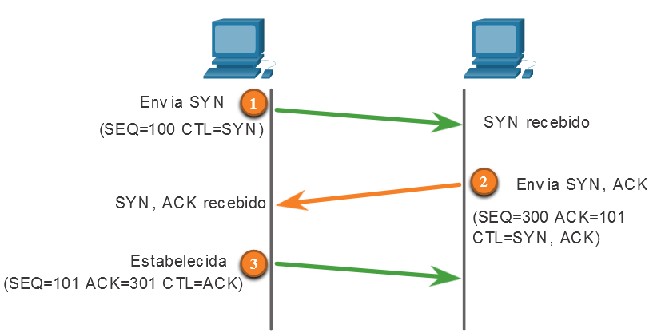

Envia SYN(SEQ=100 CTL=SYN)SYN, ACK recebidoEstabelecida(SEQ=101 ACK=301 CTL=ACK)SYN recebidoEnvia SYN, ACK(SEQ=300 ACK=101 CTL=SYN, ACK)

Uma conexão TCP é estabelecida em três etapas:

1. O cliente iniciador requisita uma sessão de comunicação cliente-servidor com o servidor.
2. O servidor confirma a sessão de comunicação cliente-servidor e requisita uma sessão de comunicação de servidor-cliente.
3. O cliente iniciador confirma a sessão de comunicação de servidor-cliente.

### Ataque de Inundação de SYN TCP

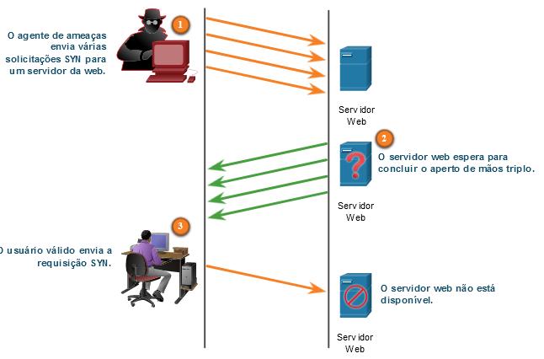

**O agente de ameaças envia várias solicitações SYN para um servidor da web.O usuário válido envia a requisição SYN.**  
Servidor Web**O servidor web espera para concluir o aperto de mãos triplo.O servidor web não está disponível.**  
Servidor Web  
Servidor Web

1. O ator da ameaça envia várias solicitações SYN a um servidor da web.
2. O servidor da web responde com SYN-ACKs para cada solicitação SYN e aguarda a conclusão do aperto de mãos triplo. O agente da ameaça não responde aos SYN-ACKs.
3. Um usuário válido não pode acessar o servidor da Web porque o servidor da Web possui muitas conexões TCP abertas pela metade.

**Ataque de redefinição de TCP**

Um ataque de redefinição de TCP pode ser usado para encerrar as comunicações TCP entre dois hosts. A figura mostra como o TCP usa uma troca de quatro direções para fechar a conexão TCP usando um par de segmentos FIN e ACK de cada extremidade da conexão TCP. Uma conexão TCP termina quando recebe um bit RST. Essa é uma maneira abrupta de interromper a conexão TCP e informar o host de recebimento para parar imediatamente de usar a conexão TCP. Um agente de ameaça pode fazer um ataque de redefinição de TCP e enviar um pacote falsificado contendo um TCP RST para um ou ambos os pontos de extremidade.

### Terminando uma conexão TCP

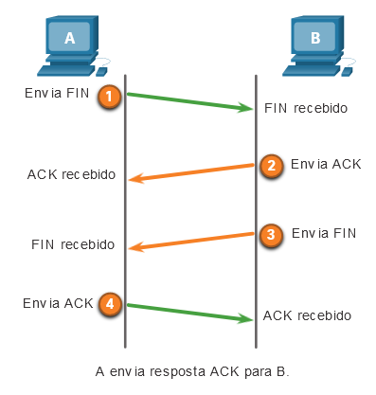

Envia FINACK recebido A envia resposta ACK para B.FIN recebidoEnvia ACKFIN recebidoEnvia ACKEnvia FINACK recebido

O encerramento de uma sessão TCP usa o seguinte processo de troca de quatro vias:

1. Quando o cliente não tem mais dados para enviar no fluxo, ele envia um segmento com um flag FIN ligado.
2. O servidor envia ACK para confirmar o recebimento de FIN para encerrar a sessão do cliente com o servidor.
3. O servidor envia um FIN ao cliente para encerrar a sessão do servidor-para-cliente.
4. O cliente responde com um ACK para reconhecer o FIN do servidor.

**Sequestro de sessão TCP**

Sequestro de sessão TCP é outra vulnerabilidade do TCP. Embora seja difícil de conduzir, um agente de ameaça assume um host já autenticado quando ele se comunica com o alvo. O agente de ameaça deve falsificar o endereço IP de um dos hosts, prever o próximo número de sequência e enviar um ACK para o outro host. Se for bem-sucedido, o agente da ameaça poderá enviar, mas não receber, dados do dispositivo de destino.

0

[Ir para o conteúdo](https://contenthub.netacad.com/cyberops/11.0.1?lng=pt-br#chunks-container)

* • • • • • • • • • • • • • • • • • • • • • • • • • • • •
* • • • • • • • • • • • • • • • • • • • • • • • • • • • • • • • • • • • • • • • • • • • • •
* • • • • • • • • • • • • • • • • • • • • • • •

1. Ataque à base
2. Vulnerabilidades TCP e UDP

# Vulnerabilidades TCP e UDP

16.3.1

## Cabeçalho do segmento TCP

Enquanto alguns ataques têm como alvo o IP, este tópico discute ataques que têm como alvo o TCP e o UDP.

As informações do segmento TCP aparecem imediatamente após o cabeçalho IP. Os campos do segmento TCP e os sinalizadores para o campo bits de controle são exibidos na figura.

O diagrama mostra os campos de um cabeçalho de segmento TCP. Os campos e seus bits em tamanho são: Porta origem (16), porta destino (16), número de sequência (32), número de confirmação (32), tamanho do cabeçalho (4), reservado (6) bits de controle (6), janela (16), número de checagem (16), urgente (16), opções (0 ou 32, se houver). Os campos do cabeçalho são seguidos pelos dados da camada de aplicativo (o tamanho varia).

20 Bytes**Bit (0)Bit (15)Bit (16)Bit (31)**Porta de Origem (16)Porta de destino (16)Número de sequência (32)Número de autenticação (32)Comprimento do Cabeçalho (4)Janela (16)Checksum (16)Urgente (16)Opções (0 ou 32 caso existam)Dados da Camada de aplicação (o tamanho é variado)Reservado (6)Bits de controle (6)

A seguir, os seis bits de controle do segmento TCP:

* **URG** - Campo de ponteiro urgente significativo.
* **ACK** - Campo de confirmação significativo
* **PSH** - Função Push.
* **RST** - Redefina a conexão
* **SYN** - Sincronizar números de sequência
* **FIN** - Não há mais dados do remetente

16.3.2

## Serviços TCP

O TCP fornece estes serviços:

* **Entrega confiável** - O TCP incorpora reconhecimentos para garantir a entrega, em vez de confiar nos protocolos da camada superior para detectar e resolver erros. Se uma confirmação não for recebida à tempo, o remetente retransmitirá os dados. Exigir reconhecimentos dos dados recebidos pode causar atrasos substanciais. Exemplos de protocolos da camada de aplicação que usam a confiabilidade do TCP incluem HTTP, SSL / TLS, FTP, transferências de zona DNS e outros.
* **Controle de fluxo** - O TCP implementa o controle de fluxo para solucionar esse problema. Em vez de reconhecer um segmento de cada vez, vários segmentos podem ser reconhecidos com um único segmento de reconhecimento.
* **Comunicação com estado** - A comunicação com estado TCP entre duas partes ocorre durante o aperto de mãos triplo TCP. Antes que os dados possam ser transferidos usando o TCP, um aperto de mãos triplo abre a conexão TCP, conforme mostrado na figura. Se ambos os lados concordarem com a conexão TCP, os dados poderão ser enviados e recebidos por ambas as partes usando o TCP.

O gráfico é uma ilustração da troca de mensagens entre dois hosts durante o aperto de mãos triplo do TCP. Começa quando o cliente envia uma mensagem com o bit de controle SYN definido (SEQ=100 CTL=SYN). Isso é recebido pelo servidor que responde enviando uma mensagem com os bits de controle SYN e ACK definidos (SEQ=300 ACK=101 CTL=SYN, ACK). O cliente recebe o SYN, ACK e responde enviando uma mensagem com o bit de controle ACK definido(SEQ=101 ACK=301 CTL=ACK) e a sessão é estabelecida.

### Aperto de mão de três vias TCP

1 3

2

Envia SYN(SEQ=100 CTL=SYN)SYN, ACK recebidoEstabelecida(SEQ=101 ACK=301 CTL=ACK)SYN recebidoEnvia SYN, ACK(SEQ=300 ACK=101 CTL=SYN, ACK)

Uma conexão TCP é estabelecida em três etapas:

1. O cliente iniciador requisita uma sessão de comunicação cliente-servidor com o servidor.
2. O servidor confirma a sessão de comunicação cliente-servidor e requisita uma sessão de comunicação de servidor-cliente.
3. O cliente iniciador confirma a sessão de comunicação de servidor-cliente.

16.3.3

## Ataques TCP

Aplicações em Rede usam portas TCP ou UDP. Os atores de ameaças realizam varreduras de portas dos dispositivos de destino para descobrir quais serviços eles oferecem.

**Ataque de Inundação de SYN TCP**

O ataque de inundação SYN TCP explora o aperto de mãos triplo do TCP. A figura mostra um agente de ameaça enviando continuamente pacotes de solicitação de sessão TCP SYN com um endereço IP de origem falsificado aleatoriamente para um destino. O dispositivo de destino responde com um pacote TCP SYN-ACK ao endereço IP falsificado e aguarda um pacote TCP ACK. Essas respostas nunca chegam. Eventualmente, o host de destino é sobrecarregado com conexões TCP semi-abertas e os serviços TCP são negados a usuários legítimos.

### Ataque de Inundação de SYN TCP

1 1 2

3

**O agente de ameaças envia várias solicitações SYN para um servidor da web.O usuário válido envia a requisição SYN.**  
Servidor Web**O servidor web espera para concluir o aperto de mãos triplo.O servidor web não está disponível.**  
Servidor Web  
Servidor Web

1. O ator da ameaça envia várias solicitações SYN a um servidor da web.
2. O servidor da web responde com SYN-ACKs para cada solicitação SYN e aguarda a conclusão do aperto de mãos triplo. O agente da ameaça não responde aos SYN-ACKs.
3. Um usuário válido não pode acessar o servidor da Web porque o servidor da Web possui muitas conexões TCP abertas pela metade.

**Ataque de redefinição de TCP**

Um ataque de redefinição de TCP pode ser usado para encerrar as comunicações TCP entre dois hosts. A figura mostra como o TCP usa uma troca de quatro direções para fechar a conexão TCP usando um par de segmentos FIN e ACK de cada extremidade da conexão TCP. Uma conexão TCP termina quando recebe um bit RST. Essa é uma maneira abrupta de interromper a conexão TCP e informar o host de recebimento para parar imediatamente de usar a conexão TCP. Um agente de ameaça pode fazer um ataque de redefinição de TCP e enviar um pacote falsificado contendo um TCP RST para um ou ambos os pontos de extremidade.

### Terminando uma conexão TCP

1 2 3 4 A

B

Envia FINACK recebido A envia resposta ACK para B.FIN recebidoEnvia ACKFIN recebidoEnvia ACKEnvia FINACK recebido

O encerramento de uma sessão TCP usa o seguinte processo de troca de quatro vias:

1. Quando o cliente não tem mais dados para enviar no fluxo, ele envia um segmento com um flag FIN ligado.
2. O servidor envia ACK para confirmar o recebimento de FIN para encerrar a sessão do cliente com o servidor.
3. O servidor envia um FIN ao cliente para encerrar a sessão do servidor-para-cliente.
4. O cliente responde com um ACK para reconhecer o FIN do servidor.

**Sequestro de sessão TCP**

Sequestro de sessão TCP é outra vulnerabilidade do TCP. Embora seja difícil de conduzir, um agente de ameaça assume um host já autenticado quando ele se comunica com o alvo. O agente de ameaça deve falsificar o endereço IP de um dos hosts, prever o próximo número de sequência e enviar um ACK para o outro host. Se for bem-sucedido, o agente da ameaça poderá enviar, mas não receber, dados do dispositivo de destino.

16.3.4

## Operação e Cabeçalho do segmento UDP

UDP é comumente usado por DNS, DHCP, TFTP, NFS e SNMP. Também é usado com aplicações em tempo real, como streaming de mídia ou VoIP. UDP é um protocolo de camada de transporte não orientado à conexão. Ele tem uma sobrecarga muito mais baixa que o TCP, porque não é orientado a conexão e não oferece retransmissão, sequenciamento e mecanismos de controle de fluxo sofisticados que fornecem confiabilidade. A estrutura de segmentos UDP, mostrada na figura, é muito menor que a estrutura de segmentos da TCP.

**Nota**: o UDP realmente divide dados em datagramas. No entanto, o termo genérico “segmento” é comumente usado

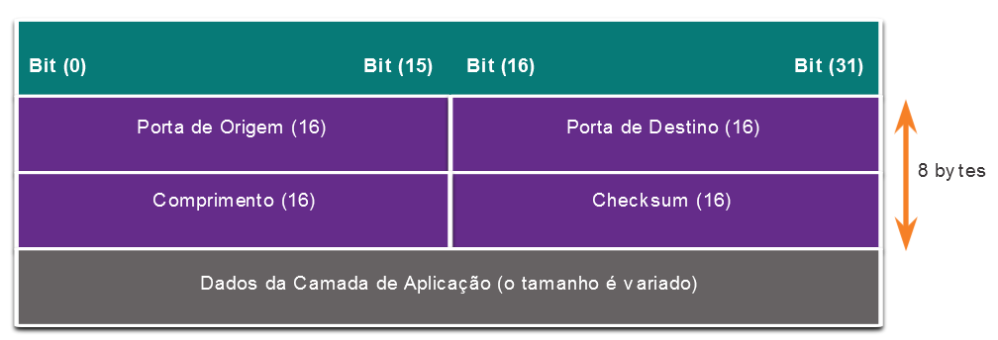

Embora UDP seja normalmente chamado de não confiável, em contraste com a confiabilidade do TCP, isso não significa que os aplicativos que usam UDP são sempre não confiáveis, nem significa que o UDP é um protocolo inferior. Isso simplesmente significa que essas funções não são fornecidas pelo protocolo da camada de transporte e devem ser implementadas em outros locais, se houver necessidade.

A baixa sobrecarga do UDP o torna muito interessante para protocolos que efetuam transações simples de requisição e resposta. Por exemplo, usar TCP para o DHCP geraria tráfego de rede desnecessário. Se nenhuma resposta for recebida, o dispositivo reenvia a solicitação.

16.3.5

**Ataques UDP**

O UDP não está protegido por nenhuma criptografia. Você pode adicionar criptografia ao UDP, mas não está disponível por padrão. A falta de criptografia significa que qualquer pessoa pode ver o tráfego, alterá-lo e enviá-lo ao seu destino. Alterar os dados no tráfego alterará o número de checagem de 16 bits, mas o número de checagem é opcional e nem sempre é usado. Quando o número de checagem é usado, o agente de ameaça pode criar um novoo número de checagem com base na nova carga de dados e registrá-lo no cabeçalho como um novo o número de checagem. O dispositivo de destino descobrirá que o número de checagem corresponde aos dados sem saber que os dados foram alterados. Esse tipo de ataque não é amplamente utilizado.

**Ataques de inundação UDP**

É mais provável que você veja um ataque de inundação UDP. Em um ataque de inundação UDP, todos os recursos em uma rede são consumidos. O agente de ameaça deve usar uma ferramenta como UDP Unicorn ou Low Orbit Ion Cannon. Essas ferramentas enviam uma inundação de pacotes UDP, geralmente de um host falsificado, para um servidor na sub-rede. O programa varrerá todas as portas conhecidas tentando encontrar portas fechadas. Isso fará com que o servidor responda com uma mensagem inacessível da porta ICMP. Como existem muitas portas fechadas no servidor, isso cria muito tráfego no segmento, que consome a maior parte da largura de banda. O resultado é muito semelhante a um ataque de negação de serviço (DoS).

# Resumo de Atacando a Fundação

16.4.1

## O que aprendi neste módulo?

**Detalhes de PDU IP**

O IP foi projetado como um protocolo sem conexão de Camada 3. O cabeçalho IPv4 consiste em vários campos, enquanto o cabeçalho IPv6 contém menos campos. É importante que os analistas de segurança entendam os diferentes campos dos cabeçalhos IPv4 e IPv6.

**Vulnerabilidades de IP**

Existem diferentes tipos de ataques que visam IP. Os ataques comuns relacionados a IP incluem:

* Ataques ICMP
* Ataques de negação de serviço (DoS)
* Ataques Distribuídos de Negação de Serviço (DoS)
* Ataque de Falsificação de Endereços
* Ataque man-in-the-middle (MiTM)
* sequestro de sessão

O ICMP foi desenvolvido para transportar mensagens de diagnóstico e relatar condições de erro quando rotas, hosts e portas não estão disponíveis. Os agentes de ameaças usam o ICMP para ataques de reconhecimento e varredura. Os agentes de ameaças também usam ICMP para ataques DoS e DDoS. Os agentes de ameaças geralmente usam técnicas de amplificação e reflexão para criar ataques de negação de serviço (DoS). Os atores da ameaça também usam ataques de exaustão de recursos para consumir os recursos de um host de destino para travá-lo ou para consumir os recursos de uma rede. Os ataques de falsificação de endereço IP ocorrem quando um agente de ameaça cria pacotes com informações falsas de endereço IP de origem para ocultar a identidade do remetente ou para se passar por outro usuário legítimo. Os ataques de falsificação de endereços podem ser falsificação não cega para sequestrar uma sessão ou falsificação cega para criar um ataque DoS. Os ataques de falsificação de endereço MAC são usados quando os atores de ameaças têm acesso à rede interna.

**Vulnerabilidades TCP e UDP**

As informações do segmento TCP e do datagrama UDP aparecem imediatamente após o cabeçalho IP. É importante entender cabeçalhos da Camada 4 e suas funções na comunicação de dados. O TCP fornece entrega confiável, controle de fluxo e comunicação com estado. A comunicação com monitoração de estado TCP entre duas partes ocorre durante o handshake TCP de três vias. Os atores de ameaças podem realizar uma variedade de ataques relacionados ao TCP:

* Varreduras de porta TCP
* Ataque de Inundação de SYN TCP
* Ataque de redefinição de TCP
* Ataque de sequestro de sessão TCP

O segmento UDP (ou seja, datagrama) é muito menor do que o segmento TCP, o que o torna muito desejável para uso por protocolos que fazem transações simples de solicitação e resposta, como DNS, DHCP, SNMP e outros. Os atores de ameaças podem conduzir ataques de inundação UDP que varrem todas as portas UDP conhecidas em um servidor tentando encontrar portas fechadas. Isso pode criar uma situação DoS.

16.4.2

# Introdução

17.0.1

## Por que devo cursar este módulo?

As bases da rede devem ser protegidas, mas isso não é suficiente para proteger completamente a sua rede. Os protocolos que são usados para conduzir os negócios do dia-a-dia da organização também devem ser protegidos. Além disso, protocolos e software que fornecem serviços através da rede também podem ser alvo de agentes de ameaças. Um analista de segurança cibernética deve estar familiarizado com as vulnerabilidades e ameaças aos fundamentos da comunicação em rede.

Neste módulo, você aprenderá como os protocolos comuns usados na empresa funcionam e como eles são vulneráveis a ataques e exploração.

17.0.2

## O que vou aprender neste módulo?

**Título do módulo**: Atacando o que Fazemos

**Objetivo do módulo**: explicar como aplicativos e serviços de rede comuns são vulneráveis a ataques.

| **Título do Tópico** | **Objetivo do Tópico** |
| --- | --- |
| Serviços IP | Explicar vulnerabilidades de serviço IP |
| Serviços Corporativos | Explique como as vulnerabilidades de aplicativos de rede permitem ataques de rede |

# Serviços IP

17.1.1

## Vulnerabilidades ARP

Os hosts transmitem uma solicitação ARP para outros hosts no segmento de rede para determinar o endereço MAC de um host com um endereço IP específico. Todos os hosts na sub-rede recebem e processam a solicitação ARP. O host com o endereço IP correspondente na solicitação ARP envia uma resposta ARP.

Jogue na animação para ver o processo ARP em funcionamento.

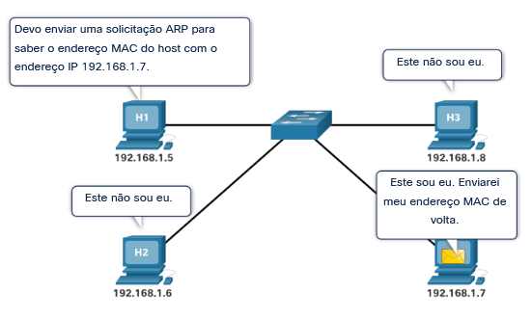

Qualquer cliente pode enviar uma resposta ARP não solicitada denominada "ARP gratuito". Isso geralmente é feito quando um dispositivo é inicializado para informar todos os outros dispositivos na rede local o endereço MAC do novo dispositivo. Quando um host envia um ARP gratuito, outros hosts na sub-rede armazenam o endereço MAC e o endereço IP contidos no ARP gratuito em suas tabelas ARP.

No entanto, esse recurso do ARP também significa que qualquer host pode reivindicar ser o proprietário de qualquer IP / MAC que escolher. Um ator de ameaça pode envenenar o cache ARP de dispositivos na rede local, criando um ataque MiTM para redirecionar o tráfego. O objetivo é associar o endereço MAC do ator de ameaça ao endereço IP do gateway padrão nos caches ARP dos hosts no segmento LAN. Isso posiciona o agente de ameaça entre a vítima e todos os outros sistemas fora da sub-rede local.

17.1.2

**Envenenamento de cache ARP**

O envenenamento do cache ARP pode ser usado para iniciar vários ataques do tipo man-in-the-middle.

Requisição arp

A figura mostra como o envenenamento de cache do ARP funciona. PC-A requer o endereço MAC do seu gateway padrão (R1); então, ele envia uma solicitação ARP para o endereço MAC 192.168.10.1.

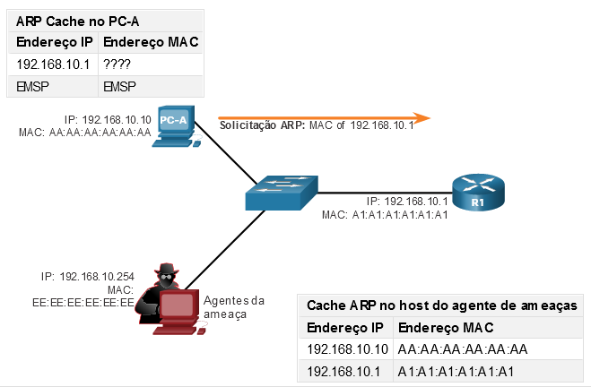

Resposta ARP

Nesta figura, o R1 atualiza seu cache ARP com os endereços IP e MAC do PC-A. R1 envia uma resposta ARP ao PC-A, que atualiza seu cache ARP com os endereços IP e MAC de R1.

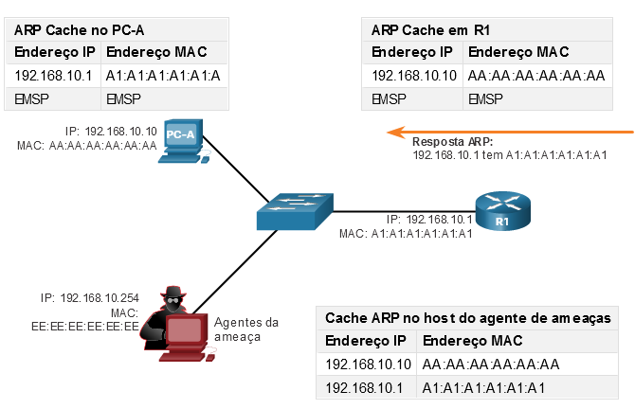

Respostas falsas gratuitas de ARP

Na figura, o agente da ameaça envia duas respostas ARP gratuitas falsificadas usando seu próprio endereço MAC para os endereços IP de destino indicados. O PC-A atualiza seu cache ARP com seu gateway padrão, que agora está apontando para o endereço MAC do host do agente da ameaça. O R1 também atualiza seu cache ARP com o endereço IP do PC-A apontando para o endereço MAC do agente da ameaça.

O host do ator de ameaça está executando um ataque de envenenamento ARP. O ataque de envenenamento ARP pode ser passivo ou ativo. O envenenamento ARP passivo é onde os atores de ameaças roubam informações confidenciais. O envenenamento ARP ativo é onde os agentes de ameaças modificam dados em trânsito ou injetam dados maliciosos.

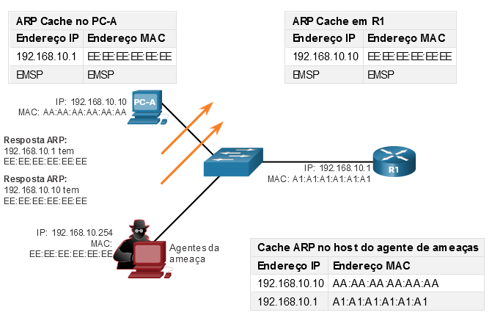

**Nota**: Existem muitas ferramentas disponíveis na Internet para criar ataques ARP MiTM, incluindo dsniff, Cain & Abel, ettercap, Yersinia e outros.

17.1.3

## Ataques de DNS

O protocolo DNS (Domain Name System) define um serviço automatizado que corresponde a nomes de recursos, como [www.cisco.com](http://www.cisco.com), com o endereço de rede numérico necessário, como o endereço IPv4 ou IPv6. Ele inclui o formato para consultas, respostas e dados e usa os registros de recursos (RR) para identificar o tipo de resposta DNS.

A proteção do DNS geralmente é ignorada. No entanto, é crucial para a operação de uma rede e deve ser protegido adequadamente.

Os ataques de DNS incluem os seguintes:

* Ataques de resolvedor aberto de DNS
* Ataques furtivos de DNS
* Ataques de sombreamento de domínio DNS
* Ataques de tunelamento de DNS

**Ataques de resolvedor aberto de DNS**

Muitas organizações usam os serviços de servidores DNS abertos ao público, como o GoogleDNS (8.8.8.8), para fornecer respostas às consultas. Esse tipo de servidor DNS é chamado de resolvedor aberto. Um resolvedor aberto de DNS responde a consultas de clientes fora de seu domínio administrativo. Os resolvedores abertos de DNS são vulneráveis a várias atividades maliciosas descritas na tabela.

| Legenda da tabela | |
| --- | --- |
| **Vulnerabilidades de resolvedor de DNS** | **Descrição** |
| **Ataques de envenenamento de cache DNS** | Atores de ameaças enviam informações falsas sobre recursos de registros falsificados (RR) para um resolvedor de DNS para redirecionar usuários de sites legítimos para sites maliciosos Sites Os ataques de envenenamento de cache DNS podem ser usados para informar o DNS resolvedor para usar um servidor de nome malicioso que está fornecendo RR informações para atividades maliciosas. |
| **Ataques de amplificação e reflexão de DNS** | Os agentes de ameaças usam ataques DoS ou DDoS em resolvedores abertos do DNS para aumentar o volume de ataques e ocultar a verdadeira fonte de um ataque. Os agentes de ameaças enviam mensagens DNS para os resolvedores abertos usando o endereço IP do host alvo. Esses ataques são possíveis porque o resolvedor aberto responderá às perguntas de qualquer pessoa que esteja questão. |
| **Ataques de utilização de recursos DNS** | Um ataque de DoS que consome os recursos dos resolvedores abertos do DNS. Esse ataque de DoS consome todos os recursos disponíveis para negativamente afetar as operações do resolvedor aberto do DNS. O impacto deste ataque DoS pode exigir que o resolvedor aberto do DNS seja reinicializado ou que serviços sejam parados e reiniciados. |

**Ataques furtivos de DNS**

Para ocultar sua identidade, os agentes de ameaças também usam as técnicas furtivas de DNS descritas na tabela para realizar seus ataques.

| Legenda da tabela | |
| --- | --- |
| **técnicas furtivas de DNS** | **Descrição** |
| **Fluxo Rápido** | Agentes de ameaças usam essa técnica para ocultar phishing e malware sites de entrega por trás de uma rede de dinâmica DNS comprometidos Hosts Os endereços IP do DNS são alterados continuamente em minutos. As redes de robôs geralmente empregam técnicas de fluxo rápido para efetivamente ocultar que servidores maliciosos sejam detectados. |
| **Fluxo de IP duplo** | Agentes de ameaças usam essa técnica para alterar rapidamente o nome do host para o endereço IP mapeados e também para alterar o servidor de nomes autoritativo. Isso aumenta a dificuldade de identificar a fonte do ataque. |
| **Algoritmos de geração de domínio** | Agentes de ameaças usam essa técnica em malware para gerar aleatoriamente nomes de domínio que podem ser usados como pontos de encontro para seus servidores de comando e controle (C&C). |

**Ataques de sombreamento de domínio DNS**

O sombreamento de domínio envolve o agente de ameaças coletando credenciais de conta de domínio para criar silenciosamente vários subdomínios a serem usados durante os ataques. Esses subdomínios normalmente apontam para servidores mal-intencionados sem alertar o proprietário real do domínio pai.

17.1.4

## Tunelamento DNS

Botnets se tornaram um método de ataque popular de atores ameaçadores. Na maioria das vezes, os botnets são usados para espalhar malware ou iniciar ataques de DDoS e phishing.

O DNS na empresa às vezes é negligenciado como um protocolo que pode ser usado por botnets. Por isso, quando o tráfego DNS é determinado como parte de um incidente, o ataque geralmente já acabou. É necessário que o analista de segurança cibernética seja capaz de detectar quando um invasor está usando tunelamento DNS para roubar dados e prevenir e conter o ataque. Para isso, o analista de segurança deve implementar uma solução que possa bloquear as comunicações de saída dos hosts infectados.

Os agentes de ameaças que usam o tunelamento DNS colocam tráfego que não é de DNS, dentro do tráfego DNS. Esse método geralmente contorna soluções de segurança. Para que o agente da ameaça use o túnel DNS, os diferentes tipos de registros DNS, como TXT, MX, SRV, NULL, A ou CNAME, são alterados. Por exemplo, um registro TXT pode armazenar os comandos enviados para os bots de host infectados como respostas DNS. Um ataque de tunelamento DNS usando TXT funciona assim:

1. Os dados são divididos em vários blocos codificados.
2. Cada pedaço é colocado em um rótulo de nome de domínio de nível inferior na consulta DNS.
3. Como não há resposta do DNS local ou em rede para a consulta, a solicitação é enviada aos servidores DNS recursivos do ISP.
4. O serviço DNS recursivo encaminhará a consulta para o servidor de nomes autorizado do invasor.
5. O processo é repetido até que todas as consultas contendo os chunks sejam enviadas.
6. Quando o servidor de nomes autoritativo do invasor recebe as consultas DNS dos dispositivos infectados, ele envia respostas para cada consulta DNS, que contém os comandos encapsulados e codificados.
7. O malware no host comprometido recombina os pedaços e executa os comandos ocultos.

Para poder interromper o túnel DNS, um filtro que inspecione o tráfego DNS deve ser usado. Preste atenção especial às consultas DNS que são mais longas do que a média, ou aquelas que têm um nome de domínio suspeito. Além disso, as soluções de segurança de DNS, como Cisco Umbrella (anteriormente Cisco OpenDNS), bloqueiam grande parte do tráfego de túnel DNS ao identificar domínios suspeitos. Domínios associados a serviços DNS dinâmicos devem ser considerados altamente suspeitos

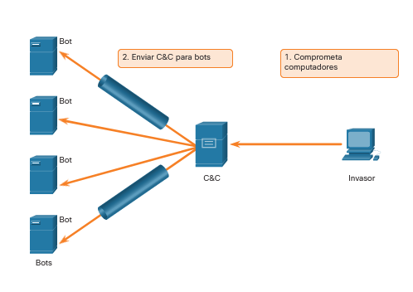

0

[Ir para o conteúdo](https://contenthub.netacad.com/cyberops/11.0.1?lng=pt-br#chunks-container)

* • • • • • • • • • • • • • • • • • • • • • • • • • • • •
* • • • • • • • • • • • • • • • • • • • • • • • • • • • • • • • • • • • • • • • • • • • • • • • • • • • • • • • • • • •
* • • • • • • • • • • • • • • • • • • • • •

1. Ataque ao trabalho
2. Serviços IP

# Serviços IP

17.1.1

## Vulnerabilidades ARP

Os hosts transmitem uma solicitação ARP para outros hosts no segmento de rede para determinar o endereço MAC de um host com um endereço IP específico. Todos os hosts na sub-rede recebem e processam a solicitação ARP. O host com o endereço IP correspondente na solicitação ARP envia uma resposta ARP.

Jogue na animação para ver o processo ARP em funcionamento.

This animation illustrates how a host will use A R P to discover the MAC address of a known I P address. O host H1 precisa enviar algumas informações para um host com endereço IP 192 ponto 168 ponto 1 ponto 7. No entanto, H1 não tem o endereço MAC para esse endereço. Therefore, it sends an A R P request to I P address 192.168.1.7. All hosts on the network will receive the A R P request. However, only host H4 with IP address 192.168.1.7 will send an A R P reply containing its MAC address. Então, o H1 pode enviar um envelope para o switch que vai diretamente para o H4.

Devo enviar uma solicitação ARP para saber o endereço MAC do host com o endereço IP 192.168.1.7.

Este não sou eu.

Este não sou eu.

Este sou eu. Enviarei meu endereço MAC de volta.

Agora tenho o MAC. Posso enviar minhas informações.

Obrigado. Recebi.

Qualquer cliente pode enviar uma resposta ARP não solicitada denominada "ARP gratuito". Isso geralmente é feito quando um dispositivo é inicializado para informar todos os outros dispositivos na rede local o endereço MAC do novo dispositivo. Quando um host envia um ARP gratuito, outros hosts na sub-rede armazenam o endereço MAC e o endereço IP contidos no ARP gratuito em suas tabelas ARP.

No entanto, esse recurso do ARP também significa que qualquer host pode reivindicar ser o proprietário de qualquer IP / MAC que escolher. Um ator de ameaça pode envenenar o cache ARP de dispositivos na rede local, criando um ataque MiTM para redirecionar o tráfego. O objetivo é associar o endereço MAC do ator de ameaça ao endereço IP do gateway padrão nos caches ARP dos hosts no segmento LAN. Isso posiciona o agente de ameaça entre a vítima e todos os outros sistemas fora da sub-rede local.

17.1.2

## Envenenamento de cache ARP

O envenenamento do cache ARP pode ser usado para iniciar vários ataques do tipo man-in-the-middle.

Clique em cada botão para obter uma ilustração e uma explicação do processo de envenenamento de cache do ARP.

Na figura, o agente da ameaça envia duas respostas ARP gratuitas falsificadas usando seu próprio endereço MAC para os endereços IP de destino indicados. O PC-A atualiza seu cache ARP com seu gateway padrão, que agora está apontando para o endereço MAC do host do agente da ameaça. O R1 também atualiza seu cache ARP com o endereço IP do PC-A apontando para o endereço MAC do agente da ameaça.

O host do ator de ameaça está executando um ataque de envenenamento ARP. O ataque de envenenamento ARP pode ser passivo ou ativo. O envenenamento ARP passivo é onde os atores de ameaças roubam informações confidenciais. O envenenamento ARP ativo é onde os agentes de ameaças modificam dados em trânsito ou injetam dados maliciosos.

A topologia de rede é a mesma descrita em 3.8.2-1. Ele mostra que o host do ator de ameaças enviou duas respostas ARP. O primeiro lê 192.168.10.1 tem EE:EE:EE:EE:EE:EE. O segundo lê 192.168.10.10 tem EE:EE:EE:EE:EE:EE. Isso fez com que o PC-A alterasse seu cache ARP para mapear o endereço IP 192.168.10.1 para o endereço MACEE:EE:EE:EE:EE:EE e R1 para alterar seu cache ARP para mapear o endereço IP 192.168.10.10 para MAC EE:EE:EE:EE:EE:EE. O cache ARP no host do agente de ameaças possui duas entradas; endereço IP 192.168.10.10 mapeado para endereço MAC AA:AA:AA:AA:AA:AA e endereço IP 192.168.10.1 mapeado para MAC A1:A1:A1:A1:A1:A1.

PC-A

R1

IP: 192.168.10.10  
MAC: AA:AA:AA:AA:AA:AAIP: 192.168.10.254  
MAC: EE:EE:EE:EE:EE:EEIP: 192.168.10.1  
MAC: A1:A1:A1:A1:A1:A1Agentes da ameaça**Resposta ARP:**   
192.168.10.1 tem EE:EE:EE:EE:EE:EE**Resposta ARP:**   
192.168.10.10 tem EE:EE:EE:EE:EE:EE

| ARP Cache no PC-A | |
| --- | --- |
| **ARP Cache no PC-A** | |
| **Endereço IP** | **Endereço MAC** |
| 192.168.10.1 | EE:EE:EE:EE:EE:EE |
| EMSP | EMSP |

| ARP Cache em R1 | |
| --- | --- |
| **ARP Cache em R1** | |
| **Endereço IP** | **Endereço MAC** |
| 192.168.10.10 | EE:EE:EE:EE:EE:EE |
| EMSP | EMSP |

| Cache ARP no host do agente de ameaças | |
| --- | --- |
| **Cache ARP no host do agente de ameaças** | |
| **Endereço IP** | **Endereço MAC** |
| 192.168.10.10 | AA:AA:AA:AA:AA:AA |
| 192.168.10.1 | A1:A1:A1:A1:A1:A1 |

**Nota**: Existem muitas ferramentas disponíveis na Internet para criar ataques ARP MiTM, incluindo dsniff, Cain & Abel, ettercap, Yersinia e outros.

17.1.3

## Ataques de DNS

O protocolo DNS (Domain Name System) define um serviço automatizado que corresponde a nomes de recursos, como [www.cisco.com](http://www.cisco.com), com o endereço de rede numérico necessário, como o endereço IPv4 ou IPv6. Ele inclui o formato para consultas, respostas e dados e usa os registros de recursos (RR) para identificar o tipo de resposta DNS.

A proteção do DNS geralmente é ignorada. No entanto, é crucial para a operação de uma rede e deve ser protegido adequadamente.

Os ataques de DNS incluem os seguintes:

* Ataques de resolvedor aberto de DNS
* Ataques furtivos de DNS
* Ataques de sombreamento de domínio DNS
* Ataques de tunelamento de DNS

**Ataques de resolvedor aberto de DNS**

Muitas organizações usam os serviços de servidores DNS abertos ao público, como o GoogleDNS (8.8.8.8), para fornecer respostas às consultas. Esse tipo de servidor DNS é chamado de resolvedor aberto. Um resolvedor aberto de DNS responde a consultas de clientes fora de seu domínio administrativo. Os resolvedores abertos de DNS são vulneráveis a várias atividades maliciosas descritas na tabela.

| Legenda da tabela | |
| --- | --- |
| **Vulnerabilidades de resolvedor de DNS** | **Descrição** |
| **Ataques de envenenamento de cache DNS** | Atores de ameaças enviam informações falsas sobre recursos de registros falsificados (RR) para um resolvedor de DNS para redirecionar usuários de sites legítimos para sites maliciosos Sites Os ataques de envenenamento de cache DNS podem ser usados para informar o DNS resolvedor para usar um servidor de nome malicioso que está fornecendo RR informações para atividades maliciosas. |
| **Ataques de amplificação e reflexão de DNS** | Os agentes de ameaças usam ataques DoS ou DDoS em resolvedores abertos do DNS para aumentar o volume de ataques e ocultar a verdadeira fonte de um ataque. Os agentes de ameaças enviam mensagens DNS para os resolvedores abertos usando o endereço IP do host alvo. Esses ataques são possíveis porque o resolvedor aberto responderá às perguntas de qualquer pessoa que esteja questão. |
| **Ataques de utilização de recursos DNS** | Um ataque de DoS que consome os recursos dos resolvedores abertos do DNS. Esse ataque de DoS consome todos os recursos disponíveis para negativamente afetar as operações do resolvedor aberto do DNS. O impacto deste ataque DoS pode exigir que o resolvedor aberto do DNS seja reinicializado ou que serviços sejam parados e reiniciados. |

**Ataques furtivos de DNS**

Para ocultar sua identidade, os agentes de ameaças também usam as técnicas furtivas de DNS descritas na tabela para realizar seus ataques.

| Legenda da tabela | |
| --- | --- |
| **técnicas furtivas de DNS** | **Descrição** |
| **Fluxo Rápido** | Agentes de ameaças usam essa técnica para ocultar phishing e malware sites de entrega por trás de uma rede de dinâmica DNS comprometidos Hosts Os endereços IP do DNS são alterados continuamente em minutos. As redes de robôs geralmente empregam técnicas de fluxo rápido para efetivamente ocultar que servidores maliciosos sejam detectados. |
| **Fluxo de IP duplo** | Agentes de ameaças usam essa técnica para alterar rapidamente o nome do host para o endereço IP mapeados e também para alterar o servidor de nomes autoritativo. Isso aumenta a dificuldade de identificar a fonte do ataque. |
| **Algoritmos de geração de domínio** | Agentes de ameaças usam essa técnica em malware para gerar aleatoriamente nomes de domínio que podem ser usados como pontos de encontro para seus servidores de comando e controle (C&C). |

**Ataques de sombreamento de domínio DNS**

O sombreamento de domínio envolve o agente de ameaças coletando credenciais de conta de domínio para criar silenciosamente vários subdomínios a serem usados durante os ataques. Esses subdomínios normalmente apontam para servidores mal-intencionados sem alertar o proprietário real do domínio pai.

17.1.4

## Tunelamento DNS

Botnets se tornaram um método de ataque popular de atores ameaçadores. Na maioria das vezes, os botnets são usados para espalhar malware ou iniciar ataques de DDoS e phishing.

O DNS na empresa às vezes é negligenciado como um protocolo que pode ser usado por botnets. Por isso, quando o tráfego DNS é determinado como parte de um incidente, o ataque geralmente já acabou. É necessário que o analista de segurança cibernética seja capaz de detectar quando um invasor está usando tunelamento DNS para roubar dados e prevenir e conter o ataque. Para isso, o analista de segurança deve implementar uma solução que possa bloquear as comunicações de saída dos hosts infectados.

Os agentes de ameaças que usam o tunelamento DNS colocam tráfego que não é de DNS, dentro do tráfego DNS. Esse método geralmente contorna soluções de segurança. Para que o agente da ameaça use o túnel DNS, os diferentes tipos de registros DNS, como TXT, MX, SRV, NULL, A ou CNAME, são alterados. Por exemplo, um registro TXT pode armazenar os comandos enviados para os bots de host infectados como respostas DNS. Um ataque de tunelamento DNS usando TXT funciona assim:

1. Os dados são divididos em vários blocos codificados.
2. Cada pedaço é colocado em um rótulo de nome de domínio de nível inferior na consulta DNS.
3. Como não há resposta do DNS local ou em rede para a consulta, a solicitação é enviada aos servidores DNS recursivos do ISP.
4. O serviço DNS recursivo encaminhará a consulta para o servidor de nomes autorizado do invasor.
5. O processo é repetido até que todas as consultas contendo os chunks sejam enviadas.
6. Quando o servidor de nomes autoritativo do invasor recebe as consultas DNS dos dispositivos infectados, ele envia respostas para cada consulta DNS, que contém os comandos encapsulados e codificados.
7. O malware no host comprometido recombina os pedaços e executa os comandos ocultos.

Para poder interromper o túnel DNS, um filtro que inspecione o tráfego DNS deve ser usado. Preste atenção especial às consultas DNS que são mais longas do que a média, ou aquelas que têm um nome de domínio suspeito. Além disso, as soluções de segurança de DNS, como Cisco Umbrella (anteriormente Cisco OpenDNS), bloqueiam grande parte do tráfego de túnel DNS ao identificar domínios suspeitos. Domínios associados a serviços DNS dinâmicos devem ser considerados altamente suspeitos.

A figura mostra um invasor p c à direita com uma seta apontando para um servidor C & C à esquerda do p c. O servidor C & C tem 4 servidores à esquerda dele. Sob todos os servidores está a palavra bots. Ao lado de cada servidor está a palavra bot. Uma seta com um tubo sobre ele vai do servidor C & C para os servidores superior e inferior. Uma linha normal com uma seta no final vai do servidor C & C apontando para os dois servidores intermediários. Palavras acima são 1. comprometimento computadores. 2. enviar C & C para bots.

Bots2. Enviar C&C para bots1. Comprometa computadoresC&CInvasorBotBotBotBot

17.1.5

## DHCP

Os servidores DHCP fornecem dinamicamente informações de configuração de IP aos clientes. A figura mostra a sequência típica de uma troca de mensagens DHCP entre cliente e servidor.

O gráfico mostra a troca de mensagens entre um cliente e um servidor DHCP durante operações normais do DHCP. Primeiro, o cliente envia uma mensagem de difusão (broadcast) DHCPDISCOVER para o servidor com a mensagem. Gostaria de solicitar um endereço. O servidor responde com uma mensagem direta (unicast) DHCPOFFER dizendo: Eu sou DHCPsvr1. Este é um endereço que posso oferecer. As informações nesta mensagem são: Endereço IP 192.168.10.15, Máscara de sub-rede 255.255.255.0, Gateway padrão 192.168.10.1 e tempo de concessão de 3 dias. O cliente responde com uma mensagem de difusão (broadcast) DHCPREQUEST dizendo: Aceito o endereço IP ofertado. O servidor responde com uma mensagem direta (unicast) DHCPACK dizendo: Seu aceite está confirmado.

### Operação normal do DHCP

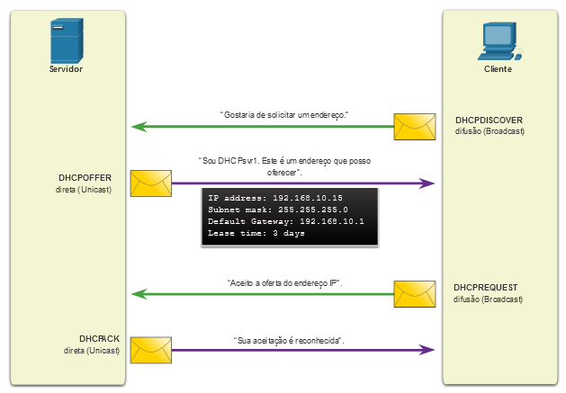

IP address: 192.168.10.15Subnet mask: 255.255.255.0Default Gateway: 192.168.10.1Lease time: 3 days

ServidorCliente**DHCPOFFER**  
direta (Unicast)**DHCPACK**  
direta (Unicast)**DHCPDISCOVER**  
difusão (Broadcast)**DHCPREQUEST**  
difusão (Broadcast)“Gostaria de solicitar um endereço.”“Sou DHCPsvr1. Este é um endereço que posso oferecer”.“Aceito a oferta do endereço IP”.“Sua aceitação é reconhecida”.

Na figura, um cliente transmite uma mensagem de descoberta DHCP. O servidor DHCP responde com uma oferta direta (unicast) que inclui informações de endereçamento que o cliente pode usar. O cliente transmite em difusão (broadcast) uma solicitação DHCP para informar ao servidor que aceita a oferta. O servidor responde com uma confirmação de direta (unicast) aceitando a solicitação.

17.1.6

## Ataques à DHCP

**Ataque de falsificação de DHCP**

Um ataque de spoofing de DHCP ocorre quando um servidor DHCP invasor está conectado à rede e fornece falsos parâmetros de configuração IP aos clientes legítimos. Um servidor não autorizado pode fornecer uma variedade de informações enganosas:

* **Gateway padrão errado** - o ator da ameaça fornece um gateway inválido ou o endereço IP de seu host para criar um ataque MiTM. Isso pode não ser totalmente detectado, pois o invasor intercepta o fluxo de dados pela rede.
* **servidor DNS errado** - O agente de ameaças fornece um endereço de servidor DNS incorreto, apontando o usuário para um site malicioso.
* **endereço IP errado**- O agente de ameaças fornece um endereço IP inválido, um endereço IP de gateway padrão inválido ou ambos. O agente de ameaça cria um ataque de negação de serviço no cliente DHCP.

Suponha que um agente de ameaça tenha conectado com êxito um servidor DHCP não autorizado a uma porta de switch na mesma sub-rede que os clientes de destino. O objetivo do servidor não autorizado é fornecer aos clientes informações falsas de configuração de IP.

**Cliente transmite mensagens de descoberta DHCP**

Na figura, um cliente legítimo se conecta à rede e requer parâmetros de configuração de IP. O cliente transmite uma solicitação de descoberta de DHCP procurando uma resposta de um servidor DHCP. Ambos os servidores recebem a mensagem.

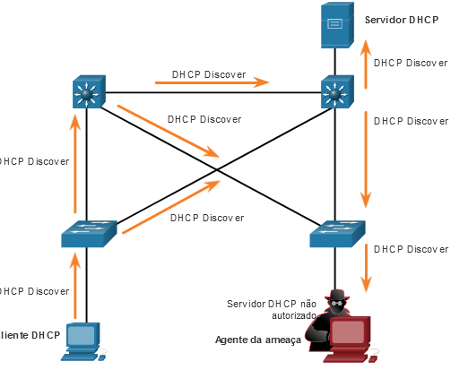

**Servidores DHCP respondem com ofertas**

A figura mostra como os servidores DHCP legítimos e o não autorizado, respondem com parâmetros de configuração de IP válidos. O cliente responde à primeira oferta recebida.

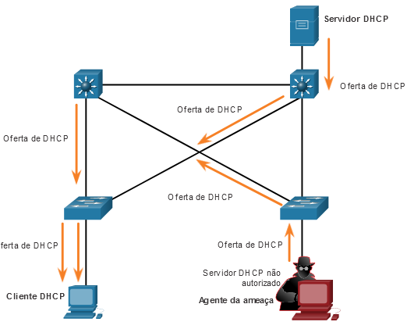

**Cliente aceita solicitação DHCP não autorizada**

Nesse cenário, o cliente recebeu a oferta não autorizada primeiro. Ele transmite uma solicitação DHCP, aceitando os parâmetros do servidor não autorizado, conforme mostrado na figura. Cada servidor legítimo e não autorizado recebem a solicitação.

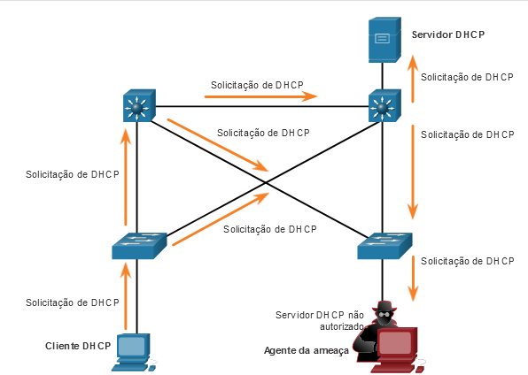

**DHCP não autorizado confirma a solicitação**

No entanto, apenas o servidor não autorizado envia uma resposta ao cliente para confirmar sua solicitação, conforme mostrado na figura. O servidor legítimo para de se comunicar com o cliente porque a solicitação já foi confirmada.

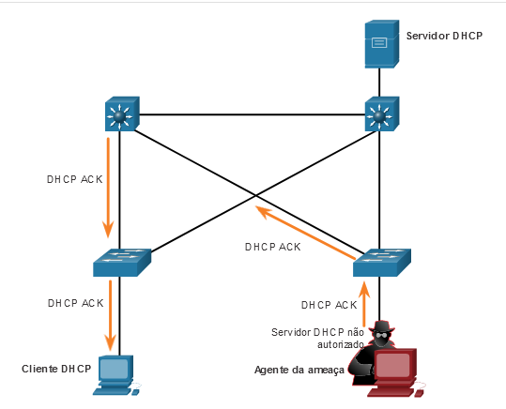

# Serviços Corporativos

17.2.1

## HTTP e HTTPS

Os navegadores da Internet são usados por quase todos. Bloquear completamente a navegação na Web não é uma opção porque as empresas precisam de acesso à Web, sem comprometer a segurança da Web.

Para investigar ataques baseados na Web, os analistas de segurança devem ter uma boa compreensão de como funciona um ataque padrão baseado na Web. Estes são os estágios comuns de um ataque típico da web:

1. A vítima visita inconscientemente uma página web que foi comprometida por malware.
2. A página Web comprometida redireciona o usuário, muitas vezes através de muitos servidores comprometidos, para um site contendo código malicioso.
3. O usuário visita este site com código malicioso e seu computador fica infectado. Isso é conhecido como uma unidade por download. Quando o usuário visita o site, um kit de exploração verifica o software em execução no computador da vítima, incluindo o sistema operacional, Java ou Flash player que procura uma exploração no software. O kit de exploração geralmente é um script PHP e fornece ao invasor um console de gerenciamento para gerenciar o ataque.
4. Depois de identificar um pacote de software vulnerável em execução no computador da vítima, o kit de exploração entra em contato com o servidor do kit de exploração para baixar código que pode usar a vulnerabilidade para executar código mal-intencionado no computador da vítima.
5. Depois que o computador da vítima foi comprometido, ele se conecta ao servidor de malware e baixa uma carga útil. Isso pode ser malware ou um serviço de download de arquivos que baixa outro malware.
6. O último pacote de malware é executado no computador da vítima.

Independente do tipo de ataque que está sendo usado, o objetivo principal do ator da ameaça é garantir que o navegador da Web da vítima acabe na página da web do ator da ameaça, que, em seguida, serve a exploração maliciosa para a vítima.

Alguns sites mal-intencionados aproveitam plug-ins vulneráveis ou vulnerabilidades do navegador para comprometer o sistema do cliente. Redes maiores dependem de IDSs para verificar arquivos baixados em busca de malware. Se detectado, o IDS emite alertas e registra o evento em arquivos de log para análise posterior.

Os logs de conexão do servidor geralmente podem revelar informações sobre o tipo de varredura ou ataque. Os diferentes tipos de códigos de status de conexão estão listados aqui:

* **Informativo 1xx** — Esta é uma resposta provisória, consistindo apenas na Linha de Status e cabeçalhos opcionais. É encerrado por uma linha vazia. Não há cabeçalhos necessários para esta classe de código de status. Servidores NÃO DEVE enviar uma resposta 1xx para um cliente HTTP/1.0, exceto em condições experimentais.
* **2xx bem-sucedido** — A solicitação do cliente foi recebida, compreendida e aceita com êxito.
* **Redirecionamento 3xx** — Outras ações devem ser tomadas pelo agente do usuário para atender a solicitação. Um cliente DEVE detectar loops de redirecionamento infinitos, porque esses loops geram tráfego de rede para cada redirecionamento.
* **Erro de cliente 4xx** — Para casos em que o cliente parece ter errado. Exceto quando responder a uma solicitação HEAD, o servidor DEVE incluir uma entidade contendo uma explicação da situação, e se ela é temporária. Agentes de usuário DEVE exibir qualquer entidade incluída para o usuário.
* **Erro de servidor 5xx** — Para casos em que o servidor está ciente de que ele errou ou não pode executar a solicitação. Exceto quando responder a uma solicitação HEAD, o servidor DEVE incluir uma entidade contendo uma explicação da situação de erro, e se ela é temporária. Agentes de usuário DEVE exibir qualquer entidade incluída para o usuário.

Para se defender contra ataques baseados na web, as seguintes contramedidas devem ser usadas:

* Sempre atualize o sistema operacional e os navegadores com patches e atualizações atuais.
* Use um proxy da Web como o Cisco Cloud Web Security ou o Cisco Web Security Appliance para bloquear sites mal-intencionados.
* Use as melhores práticas de segurança do Open Web Application Security Project (OWASP) ao desenvolver aplicativos Web.
* Educar os usuários finais mostrando-lhes como evitar ataques baseados na Web.

O OWASP Top 10 Riscos de Segurança de Aplicativos Web foi projetado para ajudar as organizações a criar aplicativos Web seguros. É uma lista útil de potenciais vulnerabilidades que são comumente exploradas por atores de ameaças.

17.2.2

## Explorações HTTP comuns

**IFrames maliciosos**

Os atores de ameaças costumam usar quadros inline maliciosos (iFrames). Um iFrame é um elemento HTML que permite que o navegador carregue outra página da Web a partir de outra fonte. Os ataques de iFrame tornaram-se muito comuns, pois são frequentemente usados para inserir anúncios de outras fontes na página. Os atores de ameaças comprometem um servidor da Web e modificam páginas da Web adicionando HTML para o iFrame malicioso. O HTML vincula ao servidor da web do ator da ameaça. Em alguns casos, a página IFrame carregada consiste em apenas alguns pixels. Isso torna muito difícil para o usuário ver. Como o iFrame é executado na página, ele pode ser usado para fornecer uma exploração mal-intencionada, como publicidade de spam, um kit de exploração e outros malwares.

Estas são algumas das maneiras de prevenir ou reduzir iFrames maliciosos:

* Use um proxy da Web para bloquear sites mal-intencionados.
* Como os invasores geralmente alteram o HTML de origem do iFrame em um site comprometido, verifique se os desenvolvedores da Web não usam iFrames. Isso isolará qualquer conteúdo de sites de terceiros e facilitará a localização de páginas modificadas.
* Use um serviço como o Cisco Umbrella para impedir que os usuários naveguem para sites conhecidos por serem mal-intencionados.
* Certifique-se de que o usuário final entenda o que é um iFrame. Os atores de ameaças costumam usar esse método em ataques baseados na Web.

**Amortecimento HTTP 302**

Outro tipo de ataque HTTP é o ataque de amortecimento HTTP 302. Os atores de ameaças usam o código de status de resposta 302 Found HTTP para direcionar o navegador da Web do usuário para um novo local. Os atores de ameaças costumam usar funções HTTP legítimas, como redirecionamentos HTTP para realizar seus ataques. HTTP permite que os servidores redirecionem a solicitação HTTP de um cliente para um servidor diferente. O redirecionamento HTTP é usado, por exemplo, quando o conteúdo da Web é movido para um URL ou nome de domínio diferente. Isso permite que URLs e marcadores antigos continuem a funcionar. Portanto, os analistas de segurança devem entender como uma função como o redirecionamento HTTP funciona e como ela pode ser usada durante ataques.

Quando a resposta do servidor é um status 302 Encontrado, ele também fornece a URL no campo de localização. O navegador acredita que o novo local é o URL fornecido no cabeçalho. O navegador é convidado a solicitar este novo URL. Esta função de redirecionamento pode ser usada várias vezes até que o navegador finalmente pouse na página que contém o exploit. Os redirecionamentos podem ser difíceis de detectar devido ao fato de que redirecionamentos legítimos ocorrem frequentemente na rede.

Estas são algumas maneiras de evitar ou reduzir ataques de amortecimento HTTP 302:

* Use um proxy da Web para bloquear sites mal-intencionados.
* Use um serviço como o Cisco Umbrella para impedir que os usuários naveguem para sites conhecidos por serem mal-intencionados.
* Certifique-se de que o usuário final entenda como o navegador é redirecionado por meio de uma série de redirecionamentos HTTP 302.

**Sombreamento de domínio**

Quando um ator de ameaça deseja criar um ataque de sombreamento de domínio, o ator de ameaça deve primeiro comprometer um domínio. Em seguida, o ator de ameaça deve criar vários subdomínios desse domínio para ser usado para os ataques. Logins de registro de domínio seqüestrados são usados para criar os muitos subdomínios necessários. Depois que esses subdomínios tiverem sido criados, os invasores podem usá-los como quiserem, mesmo que sejam encontrados domínios mal-intencionados. Eles podem simplesmente fazer mais do domínio pai. A sequência a seguir é normalmente usada por atores de ameaça:

1. Um site fica comprometido.
2. O amortecimento HTTP 302 é usado para enviar o navegador para sites maliciosos.
3. O sombreamento de domínio é usado para direcionar o navegador para um servidor comprometido.
4. Uma página inicial do kit de exploração é acessada.
5. Downloads de malware da página inicial do kit de exploração.

Estas são algumas maneiras de prevenir ou reduzir ataques de sombreamento de domínio:

* Proteja todas as contas de proprietário do domínio. Use senhas fortes e use autenticação de dois fatores para proteger essas contas poderosas.
* Use um proxy da Web para bloquear sites mal-intencionados.
* Use um serviço como o Cisco Umbrella para impedir que os usuários naveguem para sites conhecidos por serem mal-intencionados.
* Certifique-se de que os proprietários de domínio validem as suas contas de registo e procure quaisquer subdomínios que não tenham autorizado.

17.2.3

## E-mail

Nos últimos 25 anos, o email evoluiu de uma ferramenta usada principalmente por profissionais técnicos e de pesquisa para se tornar a espinha dorsal das comunicações corporativas. A cada dia, mais de 100 bilhões de mensagens de e-mail corporativo são trocadas. À medida que o nível de uso aumenta, a segurança torna-se uma prioridade maior. A maneira como os usuários acessam o email hoje também aumenta a oportunidade de a ameaça de malware ser introduzida. Costumava ser que os usuários corporativos acessavam e-mails baseados em texto a partir de um servidor corporativo. O servidor corporativo estava em uma estação de trabalho protegida pelo firewall da empresa. Hoje, as mensagens HTML são acessadas a partir de muitos dispositivos diferentes que muitas vezes não são protegidos pelo firewall da empresa. HTML permite mais ataques devido à quantidade de acesso que às vezes pode ignorar diferentes camadas de segurança.

Veja a seguir exemplos de ameaças de email:

* **Ataques baseados em anexos** — os agentes de ameaças incorporam conteúdo malicioso em arquivos de negócios, como um e-mail do departamento de TI. Usuários legítimos abrem conteúdo malicioso. O malware é usado em ataques amplos, muitas vezes visando uma vertical de negócios específica para parecer legítima, atraindo usuários que trabalham nessa vertical para abrir anexos ou clicar em links incorporados.
* **Falsificação de e-mails** — os atores de ameaças criam mensagens de e-mail com um endereço de remetente falsificado que visa enganar o destinatário a fornecer dinheiro ou informações confidenciais. Por exemplo, um banco envia um e-mail solicitando que você atualize suas credenciais. Quando este e-mail exibe o logotipo do banco idêntico ao e-mail que você abriu anteriormente e que era legítimo, ele tem uma maior chance de ser aberto, ter anexos abertos e links clicados. O e-mail falsificado pode até pedir que você verifique suas credenciais para que o banco tenha certeza de que você é você, expondo suas informações de login.
* **E-mail de spam** — Os agentes de ameaças enviam e-mails não solicitados contendo anúncios ou arquivos mal-intencionados. Esse tipo de e-mail é enviado com mais frequência para solicitar uma resposta, informando ao ator da ameaça que o e-mail é válido e que um usuário abriu o spam.
* **Servidor de retransmissão de email aberto** — os atores de ameaças aproveitam os servidores corporativos configurados incorretamente como retransmissores de email abertos para enviar grandes volumes de spam ou malware para usuários desavisados. O retransmissor de email aberto é um servidor SMTP que permite que qualquer pessoa na internet envie e-mails. Como qualquer pessoa pode usar o servidor, eles são vulneráveis a spammers e worms. Volumes muito grandes de spam podem ser enviados usando um retransmissor de email aberto. É importante que os servidores de e-mail corporativos nunca sejam configurados como uma retransmissão aberta. Isso reduzirá consideravelmente a quantidade de e-mails não solicitados.
* **Homoglifos** — os atores de ameaças podem usar caracteres de texto muito semelhantes ou até mesmo idênticos aos caracteres de texto legítimos. Por exemplo, pode ser difícil distinguir entre um O (letra maiúscula O) e um 0 (número zero) ou um l (minúsculo “L”) e um 1 (número um). Eles podem ser usados em e-mails de phishing para torná-los muito convincentes. No DNS, esses caracteres são muito diferentes do real. Quando o registro DNS é pesquisado, um URL completamente diferente é encontrado quando o link com o homoglifo é usado na pesquisa.

Assim como qualquer outro serviço que esteja escutando uma porta para conexões de entrada, os servidores SMTP também podem ter vulnerabilidades. Mantenha sempre o software SMTP atualizado com patches e atualizações de segurança e software. Para evitar que os atores da ameaça completem sua tarefa de enganar o usuário final, implemente contramedidas. Use um Security Appliance específico para e-mail, como o Cisco Email Security Appliance. Isso ajudará a detectar e bloquear muitos tipos conhecidos de ameaças, como phishing, spam e malware. Além disso, eduque o usuário final. Quando os ataques fazem isso pelas medidas de segurança em vigor, e eles vão às vezes, o usuário final é a última linha de defesa. Ensine-os a reconhecer spam, tentativas de phishing, links e URLs suspeitos, homoglifos e a nunca abrir anexos suspeitos.

17.2.4

**Bancos de dados expostos pela Web**

Aplicativos Web geralmente se conectam a um banco de dados relacional para acessar dados. Como os bancos de dados relacionais geralmente contêm dados confidenciais, os bancos de dados são um alvo freqüente para ataques.

**Injeção de código**

Os atacantes podem executar comandos no sistema operacional de um servidor Web através de uma aplicação Web vulnerável. Isso pode ocorrer se o aplicativo Web fornecer campos de entrada para o invasor para inserir dados mal-intencionados. Os comandos do intruso são executados através da aplicação Web e têm as mesmas permissões que a aplicação Web. Este tipo de ataque é usado porque muitas vezes não há validação insuficiente de entrada. Um exemplo é quando um ator ameaça injeta código PHP em um campo de entrada inseguro na página do servidor.

**Injeção de SQL**

SQL é a linguagem usada para consultar um banco de dados relacional. Os atores de ameaças usam injeções SQL para violar o banco de dados relacional, criar consultas SQL mal-intencionadas e obter dados confidenciais do banco de dados relacional.

Um dos ataques de banco de dados mais comuns é o ataque de injeção SQL. O ataque de injeção SQL consiste em inserir uma consulta SQL através dos dados de entrada do cliente para o aplicativo. Uma exploração de injeção SQL bem-sucedida pode ler dados confidenciais do banco de dados, modificar dados do banco de dados, executar operações de administração no banco de dados e, às vezes, emitir comandos para o sistema operacional.

A menos que um aplicativo use validação rigorosa de dados de entrada, ele será vulnerável ao ataque de injeção SQL. Se um aplicativo aceitar e processar dados fornecidos pelo usuário sem qualquer validação de dados de entrada, um ator de ameaça poderá enviar uma string de entrada criada com intuito malicioso para acionar o ataque de injeção SQL.

Os analistas de segurança devem ser capazes de reconhecer consultas SQL suspeitas para detectar se o banco de dados relacional foi submetido a ataques de injeção SQL. Eles precisam ser capazes de determinar qual ID de usuário foi usado pelo ator da ameaça para fazer login e, em seguida, identificar qualquer informação ou acesso adicional que o ator da ameaça poderia ter aproveitado após um login bem-sucedido.

17.2.5

## Scripts do lado do cliente

**Scripting através de sites**

Nem todos os ataques são iniciados do lado do servidor. Cross-Site Scripting (XSS) é onde as páginas da Web executadas no lado do cliente, dentro de seu próprio navegador da Web, são injetadas com scripts mal-intencionados. Esses scripts podem ser usados pelo Visual Basic, JavaScript e outros para acessar um computador, coletar informações confidenciais ou implantar mais ataques e espalhar malware. Tal como acontece com a injeção de SQL, isso é muitas vezes devido ao invasor postar conteúdo em um site confiável com falta de validação de entrada. Os futuros visitantes do Web site fidedigno serão expostos ao conteúdo fornecido pelo intruso.

Estes são os dois tipos principais de XSS:

* **Armazenado (persistente)** — Isso é armazenado permanentemente no servidor infectado e é recebido por todos os visitantes da página infectada.
* **Refletido (não persistente)** — Isso requer apenas que o script mal-intencionado esteja localizado em um link e os visitantes devem clicar no link infectado para se infectarem.

Estas são algumas maneiras de prevenir ou reduzir ataques XSS:

* Certifique-se de que os desenvolvedores de aplicativos da Web estejam cientes das vulnerabilidades XSS e de como evitá-las.
* Use uma implementação IPS para detectar e evitar scripts mal-intencionados.
* Use um proxy da Web para bloquear sites mal-intencionados.
* Use um serviço como o Cisco Umbrella para impedir que os usuários naveguem para sites conhecidos por serem mal-intencionados.
* Tal como acontece com todas as outras medidas de segurança, certifique-se de educar os usuários finais. Ensine-os a identificar ataques de phishing e notificar o pessoal da Infosec quando suspeitar de qualquer coisa relacionada à segurança.

17.2.6

**Laboratório - Atacando um banco de dados MySQL**

Neste laboratório, você visualizará um arquivo PCAP de um ataque anterior contra um banco de dados SQL.

17.2.7

## Laboratório - Leitura de logs do servidor

Neste laboratório, você completará os seguintes objetivos:

* Lendo arquivos de log ….
* Arquivos de log e Syslog
* Log Files and **jornalctl**

# Resumo do ataque ao que fazemos

17.3.1

## O que aprendi neste módulo?

**Serviços IP**

Os hosts transmitem uma solicitação ARP para outros hosts no segmento de rede para determinar o endereço MAC de um host com um endereço IP específico. Qualquer cliente pode enviar uma resposta ARP não solicitada denominada "ARP gratuito". Esse recurso do ARP também significa que qualquer host pode reivindicar ser o proprietário de qualquer IP / MAC que escolher. Um ator de ameaça pode envenenar o cache ARP de dispositivos na rede local, criando um ataque MiTM para redirecionar o tráfego.

O protocolo Domain Name System (DNS) define um serviço automatizado que combina nomes de recursos com o endereço de host IP numérico necessário. Inclui o formato da mensagem para consultas, respostas e dados. Ele usa registros de recursos (RR) para identificar o tipo de resposta DNS. O DNS é crucial para a operação de uma rede e deve ser protegido de acordo. Muitas organizações usam os serviços de servidores DNS abertos publicamente para fornecer respostas às consultas. Os resolvedores abertos DNS são vulneráveis a várias atividades mal-intencionadas, incluindo envenenamento de cache DNS, em que registros falsificados são fornecidos ao resolvedor aberto. Ataques de amplificação e reflexão DNS são outro tipo de ataque no qual a natureza benigna do protocolo DNS é explorada para causar ataques DOS/DDoS. Em ataques de utilização de recursos DNS, um ataque DoS é iniciado contra o próprio servidor DNS. Os atores de ameaças geralmente se escondem usando técnicas furtivas de DNS, como Fast Flux, em que servidores mal-intencionados mudam rapidamente seu endereço IP. Os atores de ameaças usam o Double IP Flux, no qual os atores de ameaças mudarão rapidamente seu nome de domínio para mapeamento IP e seu servidor de nomes autoritativo. Os agentes de ameaças também podem usar o domínio sombreado para ocultar a origem de seus ataques, reunindo credenciais de contas de domínio para criar silenciosamente vários subdomínios a serem usados durante os ataques. O DNS na empresa às vezes é negligenciado como um protocolo que pode ser usado por botnets. Os agentes de ameaças que usam o tunelamento DNS colocam tráfego que não é de DNS, dentro do tráfego DNS. Esse método geralmente contorna soluções de segurança. Para poder interromper o túnel DNS, um filtro que inspecione o tráfego DNS deve ser usado. Os servidores DNS dinâmicos são populares entre os atores de ameaças e o tráfego que usa DNS dinâmico deve ser uma preocupação especial do analista de segurança cibernética.

O DHCP usa uma simples troca de mensagens broadcast e unicast para fornecer aos hosts informações de endereçamento. Um ataque de spoofing de DHCP ocorre quando um servidor DHCP invasor está conectado à rede e fornece falsos parâmetros de configuração IP aos clientes legítimos. O servidor não autorizado pode fornecer informações incorretas do gateway, informações do servidor DNS ou informações de endereçamento IP.

**Serviços Corporativos**

Os navegadores da World Wide Web são usados por quase todos. Bloquear completamente a navegação na Web não é uma opção porque as empresas precisam de acesso à Web. Os analistas de segurança cibernética devem ter uma boa compreensão de como um ataque padrão baseado na Web funciona. Os estágios comuns de um ataque típico da Web incluem a vítima, sem saber, visitar uma página da Web que foi comprometida por malware. A página Web comprometida redireciona o usuário para um site que hospeda códigos mal-intencionados. O navegador é feito para visitar este site e código malicioso infecta seu computador. Isso é conhecido como um drive-by download. Independentemente do tipo de ataque que está sendo usado, o objetivo principal do ator da ameaça é garantir que o navegador da Web da vítima acabe na página da web do ator da ameaça, que, em seguida, serve o exploit malicioso para a vítima. Alguns sites mal-intencionados aproveitam plug-ins vulneráveis ou vulnerabilidades do navegador para comprometer o sistema do cliente. Redes maiores dependem de IDSs para verificar arquivos baixados em busca de malware. Se detectado, o IDS emite alertas e registra o evento em arquivos de log para análise posterior. Os logs de conexão do servidor geralmente podem revelar informações sobre o tipo de varredura ou ataque. Os diferentes grupos de códigos de status de conexão incluem **informações 1xx**, 2xx **bem-sucedido**, **redirecionamento 3xx**, erro de **cliente 4xx**e erro de **servidor 5xx**. Para se defender contra ataques baseados na Web, as contramedidas que devem ser usadas incluem sempre atualizar o sistema operacional e os navegadores com patches e atualizações atuais, usar um proxy da Web para bloquear sites mal-intencionados, usar as melhores práticas de segurança do Open Web Application Security Project (OWASP) ao desenvolver a Web e educando os usuários finais mostrando-lhes como evitar ataques baseados na Web.

Há uma série de ataques que usam e-mail para transportar cargas de malware ou para phish para obter informações pessoais. Os servidores SMTP também podem ter vulnerabilidades e devem ser mantidos atualizados com patches. Os appliances de segurança de e-mail podem detectar e bloquear muitos tipos de ameaças de e-mail conhecidas, incluindo phishing, spam e malware.

Aplicativos Web geralmente se conectam a bancos de dados. Como esses bancos de dados podem conter informações confidenciais, eles são um alvo freqüente de ataques. Os ataques de injeção de código e injeção SQL exploram campos de entrada insuficientemente validados para enviar comandos para bancos de dados ou outros aplicativos, a fim de obter acesso a informações privadas. Os ataques XSS (Cross-Site Scripting) ocorrem quando os navegadores executam scripts mal-intencionados no cliente e fornecem aos agentes da ameaça acesso a informações confidenciais no host local.

O OWASP Top 10 Riscos de Segurança de Aplicativos Web foi projetado para ajudar as organizações a criar aplicativos Web seguros. É uma lista útil de potenciais vulnerabilidades que são comumente exploradas por atores de ameaças.

**Introdução**

18.0.1

**Por que devo fazer este módulo?**

Proteger as nossas redes continuará a ser um desafio. Milhões de novos dispositivos estão se juntando às nossas redes todos os anos à medida que a Internet das Coisas (IoT) continua se expandindo e os indivíduos precisam conectar seus próprios dispositivos à rede. Além disso, com recursos sem fio, esses dispositivos podem estar em praticamente qualquer lugar. Muitas organizações precisam proteger usuários e recursos internos, trabalhadores móveis e serviços virtuais e baseados em nuvem, enquanto os atores de ameaças continuam procurando vulnerabilidades que podem ser exploradas.

Usamos uma variedade de métodos para proteger nossas redes, dispositivos e dados. Este capítulo aborda abordagens para a defesa de segurança de rede e as políticas de segurança necessárias para garantir que as práticas de segurança sejam seguidas.

18.0.2

**O que vou aprender neste módulo?**

**Título do módulo:** Compreendendo a defesa

**Objetivo do módulo**: Explicar abordagens para a defesa da segurança da rede.

| **Título do Tópico** | **Objetivo do Tópico** |
| --- | --- |
| Defesa em profundidade | Explicar como a estratégia de defense-in-depth é usada para proteger as redes. |
| Políticas, regulamentos e padrões de segurança | Explicar as políticas, os regulamentos e os padrões de segurança. |

# Defesa em profundidade

18.1.1

## Ativos, vulnerabilidades, ameaças

Analistas de segurança cibernética devem se preparar para qualquer tipo de ataque. É seu trabalho proteger os ativos da rede da organização. Para fazer isso, os analistas de segurança cibernética devem primeiro identificar:

* **Ativos** - qualquer coisa de valor para uma organização que deve ser protegida, incluindo servidores, dispositivos de infraestrutura, dispositivos finais e o maior ativo, dados.
* **Vulnerabilidades** - Uma fraqueza em um sistema ou em seu design que pode ser explorada por um agente de ameaça.
* **Ameaças** - Qualquer perigo potencial para um ativo.

18.1.2

## Identificar ativos

À medida que uma organização cresce, seus ativos também crescem. Considere o número de ativos que uma grande organização teria de proteger. Pode igualmente adquirir outros ativos através de fusões com outras empresas. O resultado é que muitas organizações só têm uma ideia geral dos ativos que precisam ser protegidos.

A coleta de todos os dispositivos e informações de propriedade ou gerenciadas pela organização são ativos. Os ativos constituem a superfície de ataque que os atores da ameaça podem atingir. Estes ativos devem ser inventariados e avaliados quanto ao nível de proteção necessário para impedir potenciais ataques.

O gerenciamento de ativos consiste em inventários de todos os ativos e, em seguida, desenvolver e implementar políticas e procedimentos para protegê-los. Essa tarefa pode ser assustadora, considerando que muitas organizações precisam proteger usuários e recursos internos, trabalhadores móveis e serviços virtuais e baseados em nuvem.

Além disso, as organizações precisam identificar onde os ativos de informações essenciais estão armazenados e como o acesso é obtido a essas informações. Os ativos de informação variam, assim como as ameaças contra eles. Por exemplo, uma empresa de varejo pode armazenar informações de cartão de crédito do cliente. Uma empresa de engenharia armazenará projetos e softwares sensíveis à concorrência. Um banco armazenará dados de clientes, informações de conta e outras informações financeiras confidenciais. Cada um desses ativos pode atrair diferentes atores de ameaças que têm diferentes níveis de habilidade e motivações.

18.1.3

## Identificar vulnerabilidades

A identificação de ameaças fornece a uma organização uma lista de prováveis ameaças para um ambiente específico. Ao identificar ameaças, é importante fazer várias perguntas:

* Quais são as possíveis vulnerabilidades de um sistema?
* Quem pode querer explorar essas vulnerabilidades para acessar ativos de informações específicos?
* Quais são as consequências se as vulnerabilidades do sistema forem exploradas e os ativos forem perdidos?

Por exemplo, consulte a figura.

A figura mostra vários tipos de ameaças eBanking.

### Ameaças de e-banking

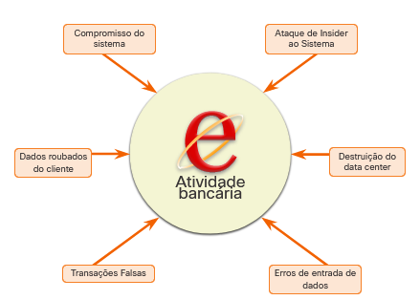

A identificação da ameaça para um sistema de banca electrónica incluiria:

* **Compromisso interno do sistema** - O atacante usa os servidores de e-banking expostos para invadir um sistema bancário interno.
* **Dados roubados do cliente** - Um atacante rouba os dados pessoais e financeiros dos clientes bancários do banco de dados do cliente.
* **Transações falsas de um servidor externo** - Um invasor altera o código do aplicativo de e-banking e faz transações personificando um usuário legítimo.
* **Transações falsas usando um PIN de cliente roubado ou cartão inteligente** - Um invasor rouba a identidade de um cliente e conclui transações mal-intencionadas da conta comprometida.
* **Ataque insider no sistema** - Um funcionário do banco encontra uma falha no sistema a partir do qual montar um ataque.
* **Erros de entrada de dados** - Um usuário insere dados incorretos ou faz solicitações de transação incorretas.
* **Destruição do data center** - Um evento cataclísmico danifica gravemente ou destrói o data center.

Identificar vulnerabilidades em uma rede requer uma compreensão dos aplicativos importantes que são usados, bem como das diferentes vulnerabilidades desse aplicativo e hardware. Isso pode exigir uma quantidade significativa de pesquisa por parte do administrador de rede.

18.1.4

## Identificar ameaças

As organizações devem usar uma abordagem de defesa profunda para identificar ameaças e proteger ativos vulneráveis. Essa abordagem usa várias camadas de segurança na borda da rede, na rede e nos pontos de extremidade da rede.

Para obter um exemplo, consulte a figura.

A figura mostra uma nuvem de internet conectada ao roteador R1 que se conecta a um firewall. Do outro lado do firewall está o roteador R2 que também se conecta a uma nuvem rotulada lan 1 192 dot 168 ponto 2 ponto 0. Palavras na parte inferior: Um roteador primeiro exibe o tráfego antes de encaminhá-lo para um appliance de firewall dedicado, por exemplo, o Cisco ASA.

### Abordagem de defesa em profundidade

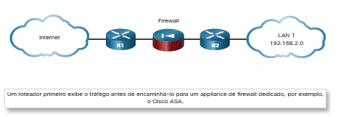

A figura exibe uma topologia simples de uma abordagem de defesa em profundidade:

* **Roteador de borda** - A primeira linha de defesa é conhecida como um roteador de borda (R1 na figura). O roteador de borda tem um conjunto de regras especificando qual tráfego ele permite ou nega. Ele passa todas as conexões que se destinam à LAN interna para o firewall.
* **Firewall** - A segunda linha de defesa é o firewall. O firewall é um dispositivo de ponto de verificação que executa filtragem adicional e rastreia o estado das conexões. Ele nega o início de conexões de redes externas (não confiáveis) para a rede interna (confiável), enquanto permite que usuários internos estabeleçam conexões bidirecionais com as redes não confiáveis. Ele também pode executar autenticação de usuário (proxy de autenticação) para conceder aos usuários remotos externos acesso a recursos de rede interna.
* **Roteador interno** - Outra linha de defesa é o roteador interno (R2 na figura). Ele pode aplicar regras de filtragem finais no tráfego antes de ser encaminhado para seu destino.

Os roteadores e firewalls não são os únicos dispositivos que são usados em uma abordagem de defesa profunda. Outros dispositivos de segurança incluem IPS (Intrusion Prevention Systems), Proteção Avançada contra Malware (AMP), sistemas de segurança de conteúdo da Web e de e-mail, serviços de identidade, controles de acesso à rede e muito mais.

Na abordagem de segurança em camadas de defesa profunda, as diferentes camadas trabalham juntas para criar uma arquitetura de segurança na qual a falha de uma salvaguarda não afeta a eficácia das outras salvaguardas.

18.1.5

## A cebola de segurança e a alcachofra de segurança

Existem duas analogias comuns que são usadas para descrever uma abordagem de defesa em profundidade.

Cebola de segurança

Uma analogia comum usada para descrever uma abordagem de defesa em profundidade é chamada de “cebola de segurança”. Como ilustrado na figura, um ator de ameaça teria que descascar as defesas de uma rede camada por camada de uma maneira semelhante a descascar uma cebola. Somente depois de penetrar cada camada, o ator da ameaça alcançaria os dados ou o sistema de destino.

**Observação**: A cebola de segurança descrita nesta página é uma forma de visualizar a defesa em profundidade. Isso não deve ser confundido com o conjunto Security Onion de ferramentas de segurança de rede.

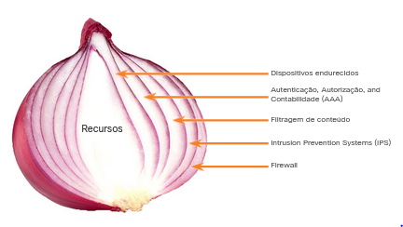

Alcachofra de segurança

O cenário em mudança da rede, como a evolução das redes sem fronteiras, mudou essa analogia para a “alcachofra de segurança”, que beneficia o ator de ameaça.

Conforme ilustrado na figura, os atores da ameaça não precisam mais descascar cada camada. Eles só precisam remover certas “folhas de alcachofra”. O bônus é que cada “folha” da rede pode revelar dados confidenciais que não estão bem protegidos.

Por exemplo, é mais fácil para um agente de ameaça comprometer um dispositivo móvel do que comprometer um computador ou servidor interno protegido por camadas de defesa. Cada dispositivo móvel é uma folha. E folha após folha, tudo leva o hacker a mais dados. O coração da alcachofra é onde os dados mais confidenciais são encontrados. Cada folha fornece uma camada de proteção enquanto fornece simultaneamente um caminho para o ataque.

Nem todas as folhas precisam ser removidas para chegar ao coração da alcachofra. O hacker arranca a armadura de segurança ao longo do perímetro para chegar ao “coração” da empresa.

Enquanto os sistemas voltados para a Internet são geralmente muito bem protegidos e as proteções de limites são tipicamente sólidos, hackers persistentes, auxiliados por uma mistura de habilidade e sorte, eventualmente encontram uma lacuna nesse exterior hard-core através do qual eles podem entrar e ir onde quiserem.

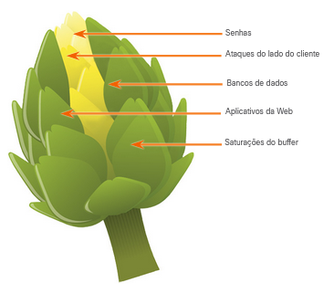

# Políticas, regulamentos e padrões de segurança

18.2.1

## Políticas de Negócios

Políticas de negócios são as diretrizes que são desenvolvidas por uma organização para governar suas ações. As políticas definem padrões de comportamento correto para a empresa e seus funcionários. Na rede, as políticas definem as atividades permitidas na rede. Isso define uma linha de base de uso aceitável. Se um comportamento que viola a política de negócios for detectado na rede, é possível que tenha ocorrido uma violação de segurança.

Uma organização pode ter várias diretivas orientadoras, conforme listado na tabela.

| **Política** | **Descrição** |
| --- | --- |
| **Políticas da empresa** | * Estas políticas estabelecem as regras de conduta e as responsabilidades dos trabalhadores e dos empregadores. * As políticas protegem os direitos dos trabalhadores, bem como os interesses comerciais dos empregadores. * Dependendo das necessidades da organização, várias políticas e procedimentos estabelecem regras relativas à conduta dos funcionários, assiduidade, código de vestimenta, privacidade e outras áreas relacionadas com os termos e condições de emprego. |
| **Políticas de funcionários** | * Essas políticas são criadas e mantidas pela equipe de recursos humanos para identificar o salário dos funcionários, o cronograma de pagamento, os benefícios dos funcionários, o horário de trabalho, as férias e muito mais. * Muitas vezes, eles são fornecidos a novos funcionários para revisar e assinar. |
| **Políticas de segurança** | * Essas políticas identificam um conjunto de objetivos de segurança para uma empresa, definem as regras de comportamento para usuários e administradores e especificam os requisitos do sistema. * Esses objetivos, regras e requisitos garantem coletivamente a segurança de uma rede e dos sistemas de computador em uma organização. * Assim como um plano de continuidade, uma política de segurança é um documento em constante evolução com base em mudanças no cenário de ameaças, vulnerabilidades e requisitos de negócios e funcionários. |

18.2.2

**Política de Segurança**

Uma política de segurança abrangente tem uma série de benefícios, incluindo os seguintes:

* Demonstra o compromisso de uma organização com a segurança
* Define as regras para o comportamento esperado
* Garante a consistência nas operações do sistema, aquisição e uso de software e hardware e manutenção
* Define as consequências legais das violações
* Dá ao pessoal de segurança o apoio da gestão

As políticas de segurança são usadas para informar os usuários, funcionários e gerentes sobre os requisitos de uma organização para proteger os ativos de tecnologia e informação. Uma política de segurança também especifica os mecanismos necessários para atender aos requisitos de segurança e fornece uma linha de base a partir da qual adquirir, configurar e auditar sistemas e redes de computadores para conformidade.

A tabela lista as diretivas que podem ser incluídas em uma diretiva de segurança.

| **Política** | **Descrição** |
| --- | --- |
| **Política de identificação e autenticação** | Especifica pessoas autorizadas que podem ter acesso a recursos de rede e procedimentos de verificação de identidade. |
| **Políticas de senha** | Garante que as senhas atendam aos requisitos mínimos e sejam alteradas regularmente. |
| **Acceptable Use Policy (AUP)** | Identifica os aplicativos e usos de rede que são aceitáveis para a organização. Também podem identificar as ramificações, se esta política for violada. |
| **Política de acesso remoto** | Identifica como os usuários remotos podem acessar uma rede e o que é acessível por meio de conectividade remota. |
| **Políticas de Manutenção de Rede** | Especifica procedimentos de atualização de sistemas operacionais dos dispositivos de rede e de aplicativos de usuário final. |
| **Procedimentos de tratamento de incidentes** | Descreve como os incidentes de segurança são tratados. |

Um dos componentes de política de segurança mais comuns é um AUP. Isso também pode ser referido como uma política de uso apropriada. Este componente define o que os usuários têm ou não permissão para fazer nos vários componentes do sistema. Isso inclui o tipo de tráfego permitido na rede. A AUP deve ser o mais explícita possível, para evitar mal-entendidos.

Por exemplo, um AUP pode listar sites específicos, grupos de notícias ou aplicativos de uso intensivo de largura de banda que são proibidos de serem acessados por computadores da empresa ou da rede da empresa. Cada funcionário deve ser obrigado a assinar uma AUP, e as AUPs assinadas devem ser mantidas durante a duração do emprego.

18.2.3

**Políticas BYOD**

Muitas organizações agora também devem oferecer suporte ao BYOD (Traga seu próprio dispositivo). Isso permite que os funcionários usem seus próprios dispositivos móveis para acessar sistemas, software, redes ou informações da empresa. O BYOD oferece vários benefícios importantes para as empresas, incluindo aumento da produtividade, redução dos custos operacionais e de TI, melhor mobilidade para os funcionários e maior atração quando se trata de contratar e reter funcionários.

No entanto, esses benefícios também trazem um maior risco de segurança das informações, pois o BYOD pode levar a violações de dados e maior responsabilidade para a organização.

Uma política de segurança BYOD deve ser desenvolvida para realizar o seguinte:

* Especifique os objetivos do programa BYOD.
* Identifique quais funcionários podem trazer seus próprios dispositivos.
* Identifique quais dispositivos serão suportados.
* Identificar o nível de acesso que os funcionários são concedidos ao usar dispositivos pessoais.
* Descrever os direitos de acesso e as atividades permitidas ao pessoal de segurança no dispositivo.
* Identifique quais regulamentos devem ser cumpridos ao usar dispositivos de funcionários.
* Identifique as salvaguardas a serem implementadas se um dispositivo for comprometido.

A tabela lista as práticas recomendadas de segurança BYOD para ajudar a mitigar vulnerabilidades BYOD.

| **Práticas recomendadas** | **Descrição** |
| --- | --- |
| Acesso protegido por senha | Use senhas exclusivas para cada dispositivo e conta. |
| Controle manualmente a conectividade sem fio | Desative a conectividade Wi-Fi e Bluetooth quando não estiver em uso. Conecte-se apenas a redes confiáveis. |
| Mantenha-se atualizado | Mantenha sempre o sistema operacional do dispositivo e outros softwares atualizados. O software atualizado geralmente contém patches de segurança para mitigar contra as ameaças ou explorações mais recentes. |
| Dados de backup | Ative o backup do dispositivo caso ele seja perdido ou roubado. |
| Ativar “Localizar meu dispositivo” | Assine um serviço de localizador de dispositivos com o recurso de apagamento remoto. |
| Fornece software antivírus | Fornecer software antivírus para dispositivos BYOD aprovados. |
| Use um software gerenciamento de dispositivos móveis (MDM) | O software MDM permite que as equipes de TI implementem configurações de segurança e configurações de software em todos os dispositivos que se conectam às redes da empresa. |

18.2.4

## Conformidade com regulamentações e padrões

Há também regulamentos externos em relação à segurança da rede. Os profissionais de segurança de rede devem estar familiarizados com as leis e códigos de ética que são vinculativos para os profissionais de Segurança de Sistemas de Informação (INFOSEC).

Muitas organizações são obrigadas a desenvolver e implementar políticas de segurança. Os regulamentos de conformidade definem o que as organizações são responsáveis pelo fornecimento e a responsabilidade caso não cumpram. Os regulamentos de conformidade que uma organização é obrigada a seguir dependem do tipo de organização e dos dados que a organização manipula. Regulamentos específicos de conformidade serão discutidos mais tarde no curso.

18.3.1

## O que aprendi neste módulo?

**Defesa em profundidade**

Neste capítulo, você aprendeu a importância de proteger nossas redes, dispositivos e dados de atores de ameaças. O ponto de partida para a defesa de rede é a identificação de ativos, vulnerabilidades e ameaças. Os ativos são tudo de valor para uma organização que deve ser protegida, incluindo servidores, dispositivos de infraestrutura, dispositivos finais e o maior ativo, os dados. O gerenciamento de ativos consiste em inventários de todos os ativos e, em seguida, desenvolver e implementar políticas e procedimentos para protegê-los. Vulnerabilidades são pontos fracos em um sistema ou em seu design que podem ser explorados por um ator de ameaça. Ameaças são qualquer perigo potencial para um ativo. As organizações devem usar uma abordagem de defesa profunda para identificar ameaças e proteger ativos vulneráveis. Essa abordagem usa várias camadas de segurança na borda da rede, na rede e nos pontos de extremidade da rede.

**Políticas, regulamentos e padrões de segurança**

As organizações devem ter um conjunto de políticas que definem as atividades permitidas na rede. Elas incluem políticas de negócios, políticas de segurança, políticas BYOD e políticas que garantem que a organização esteja em conformidade com as regulamentações governamentais. As políticas de negócios definem padrões de comportamento correto para a empresa e seus funcionários. As políticas de segurança são usadas para informar os usuários, funcionários e gerentes sobre os requisitos de uma organização para proteger os ativos de tecnologia e informação. Algumas políticas de segurança comuns incluem política de utilização aceitável, política de acesso remoto, política de manutenção de rede e procedimentos de tratamento de incidentes. O objetivo de uma política BYOD (Traga seu próprio dispositivo) é permitir que os funcionários usem seus próprios dispositivos móveis para acessar sistemas, software, redes ou informações da empresa. O BYOD oferece vários benefícios importantes para as empresas, incluindo aumento da produtividade, redução dos custos operacionais e de TI, melhor mobilidade para os funcionários e maior atração quando se trata de contratar e reter funcionários.

**Conformidade com regulamentações e padrões**

Os regulamentos de conformidade definem o que as organizações são responsáveis pelo fornecimento e a responsabilidade caso não cumpram. Os regulamentos de conformidade que uma organização é obrigada a seguir dependem do tipo de organização e dos dados que a organização manipula.

# Introdução

19.0.1

## Por que devo fazer este módulo?

Como você pode restringir o acesso dentro da sua rede? Você permitirá que todos os funcionários tenham acesso a tudo? Ou será projetado para permitir que os usuários acessem com base em seu papel na empresa? Como você pode rastrear o que o usuário acessou e o que ele fez quando estava conectado? Responda a essas perguntas e muito mais aprendendo sobre conceitos de controle de acesso e uso e operação do AAA.

19.0.2

## O que vou aprender neste módulo?

**Título do módulo**: Controle de acesso

**Objetivo do Módulo:** Explique o controle de acesso como um método de proteção de uma rede.

| **Título do Tópico** | **Objetivo do Tópico** |
| --- | --- |
| Conceitos de controle de acesso | Explicar como o controle de acesso protege os dados da rede. |
| Uso e operação AAA | Explicar como o AAA é usado para controlar o acesso à rede. |

# Conceitos de controle de acesso

19.1.1

## Segurança das comunicações: CIA

A segurança da informação trata da proteção da informação e dos sistemas de informação contra acesso não autorizado, uso, divulgação, interrupção, modificação ou destruição.

A figura mostra a tríade C I A que consiste em Confidencialidade, Integridade e Disponibilidade.

### Tríade CIA

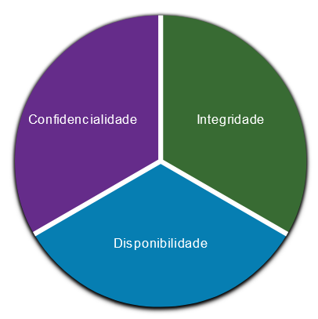

Como mostrado na figura, a tríade da CIA consiste em três componentes da segurança da informação:

* **Confidencialidade** -Somente indivíduos, entidades ou processos autorizados podem acessar informações confidenciais.
* **Integridade** - refere-se à proteção de dados contra alterações não autorizadas.
* **Disponibilidade** - os usuários autorizados devem ter acesso ininterrupto aos recursos e dados da rede de que necessitam.

Os dados de rede podem ser criptografados (tornados ilegíveis para usuários não autorizados) usando vários aplicativos de criptografia. A conversa entre dois usuários de telefone IP pode ser criptografada. Os arquivos em um computador também podem ser criptografados. Estes são apenas alguns exemplos. A criptografia pode ser usada em praticamente qualquer lugar em que haja comunicação de dados. De fato, a tendência é que toda comunicação seja criptografada.

Como mostrado na figura, a tríade da CIA consiste em três componentes da segurança da informação:

* **Confidencialidade** -Somente indivíduos, entidades ou processos autorizados podem acessar informações confidenciais.
* **Integridade** - refere-se à proteção de dados contra alterações não autorizadas.
* **Disponibilidade** - os usuários autorizados devem ter acesso ininterrupto aos recursos e dados da rede de que necessitam.

Os dados de rede podem ser criptografados (tornados ilegíveis para usuários não autorizados) usando vários aplicativos de criptografia. A conversa entre dois usuários de telefone IP pode ser criptografada. Os arquivos em um computador também podem ser criptografados. Estes são apenas alguns exemplos. A criptografia pode ser usada em praticamente qualquer lugar em que haja comunicação de dados. De fato, a tendência é que toda comunicação seja criptografada.

**Confiança zero para a força de trabalho**

Este pilar consiste em pessoas (por exemplo, funcionários, prestadores de serviços, parceiros e fornecedores) que acessam aplicativos de trabalho usando seus dispositivos pessoais ou gerenciados por empresas. Esse pilar garante que apenas os usuários certos e dispositivos seguros possam acessar aplicativos, independentemente da localização.

**Confiança zero para cargos de trabalho**

Esse pilar está preocupado com aplicativos que estão sendo executados na nuvem, em data centers e outros ambientes virtualizados que interagem uns com os outros. Ele se concentra no acesso seguro quando uma API, um microsserviço ou um contêiner está acessando um banco de dados dentro de um aplicativo.

**Confiança zero para o local de trabalho**

Este pilar se concentra no acesso seguro para qualquer e todos os dispositivos, inclusive na Internet das Coisas (IoT), que se conectam a redes empresariais, como terminais de usuário, servidores físicos e virtuais, impressoras, câmeras, sistemas de AVAC, quiosques, bombas de infusão, sistemas de controle industrial e muito mais.

19.1.3

## Modelos de controle de acesso

Uma organização deve implementar controles de acesso adequados para proteger seus recursos de rede, recursos do sistema de informações e informações.

Um analista de segurança deve entender os diferentes modelos básicos de controle de acesso para ter uma melhor compreensão de como os invasores podem quebrar os controles de acesso.

A tabela lista vários tipos de métodos de controle de acesso.

| **Modelos de controle de acesso** | **Descrição** |
| --- | --- |
| **Controle de acesso discricionário (DAC)** | * Este é o modelo menos restritivo e permite que os usuários controlem o acesso aos seus dados como proprietários desses dados. * O DAC pode usar ACLs ou outros métodos para especificar quais usuários ou grupos de usuários têm acesso às informações. |
| **Controle de acesso obrigatório (MAC)** | * Isso aplica o controle de acesso mais rigoroso e é normalmente usado em aplicações militares ou de missão crítica. * Ele atribui rótulos de nível de segurança às informações e permite que os usuários tenham acesso com base em sua autorização de nível de segurança. |
| **Controle de acesso baseado em funções** | * As decisões de acesso são baseadas nas funções e responsabilidades de um indivíduo dentro da organização. * Diferentes funções recebem privilégios de segurança e indivíduos são atribuídos ao perfil RBAC para a função. * As funções podem incluir diferentes posições, classificações de cargo ou grupos de classificações de emprego. * Também conhecido como um tipo de controle de acesso **não discricionário**. |
| **Controle de acesso baseado em atributos (ABAC)** | O ABAC permite o acesso com base em atributos do objeto (recurso) a ser acessado, o sujeito (usuário) acessando o recurso e fatores ambientais sobre como o objeto deve ser acessado, como a hora do dia. |
| **Controle de acesso baseado em regras (RBAC)** | * A equipe de segurança de rede especifica conjuntos de regras ou condições associadas ao acesso a dados ou sistemas. * Essas regras podem especificar endereços IP permitidos ou negados, ou determinados protocolos e outras condições. * Também conhecido como **RBAC Baseado em Regras.** |
| **Controle de acesso baseado em tempo (TAC)** | TAC Permite o acesso a recursos de rede com base na hora e no dia. |

Outro modelo de controle de acesso é o princípio do privilégio mínimo, que especifica uma abordagem limitada, conforme necessário, para conceder direitos de acesso ao usuário e ao processo a informações e ferramentas específicas. O princípio do privilégio mínimo afirma que os usuários devem receber a quantidade mínima de acesso necessária para desempenhar sua função de trabalho.

Uma exploração comum é conhecida como escalação de privilégios. Nesta exploração, vulnerabilidades em servidores ou sistemas de controle de acesso são exploradas para conceder a um usuário não autorizado, ou processo de software, níveis de privilégio mais altos do que deveriam ter. Depois que o privilégio é concedido, o agente de ameaça pode acessar informações confidenciais ou assumir o controle de um sistema.

Qual modelo de controle de acesso é baseado nas funções e responsabilidades de um indivíduo dentro da organização? Controle de acesso não discricionário

# Uso e operação AAA

19.2.1

## Operação AAA

Uma rede deve ser projetada para controlar quem tem permissão para se conectar a ela e o que eles têm permissão para fazer quando estão conectados. Estes requisitos de design são identificados na política de segurança de rede. A política especifica como administradores de rede, usuários corporativos, usuários remotos, parceiros de negócios e clientes acessam recursos de rede. A política de segurança de rede também pode exigir a implementação de um sistema de contabilidade que rastreia quem iniciou sessão e quando e o que fizeram durante a sessão iniciada. Alguns regulamentos de conformidade podem especificar que o acesso deve ser registrado e os logs mantidos por um determinado período de tempo.

O protocolo AAA (Authentication, Authorization and Accounting) fornece a estrutura necessária para habilitar a segurança de acesso escalável.

A tabela lista as três funções de segurança independentes fornecidas pela estrutura arquitetônica AAA.

| **Componente AAA** | **Descrição** |
| --- | --- |
| **Autenticação** | * Os usuários e administradores devem provar quem são. * A autenticação pode ser estabelecida usando combinações de nome de usuário e senha, perguntas e respostas de desafio, tokens e outros métodos. * A autenticação AAA fornece uma maneira centralizada de controlar o acesso à rede. |
| **Autorização** | * Após a autenticação do usuário, os serviços de autorização determinam quais recursos o usuário pode acessar e quais operações ele tem permissão para executar. * Um exemplo é “O usuário 'aluno' pode acessar o servidor host XYZ usando apenas SSH.” |
| **Accounting** | * O accounting registra o que o usuário faz, incluindo o que é acessado, a quantidade de tempo em que o recurso é acessado e todas as alterações efetuadas. * O accounting rastreia como os recursos de rede são usados. * Um exemplo é “O usuário 'aluno' acessou o servidor host XYZ usando SSH por 15 minutos.“ |

Esse conceito é semelhante ao uso de um cartão de crédito, conforme indicado na figura. O cartão de crédito identifica quem pode utilizá-lo, estipula um limite de uso e mantém o controle dos itens comprados pelo usuário, como mostrado na figura.

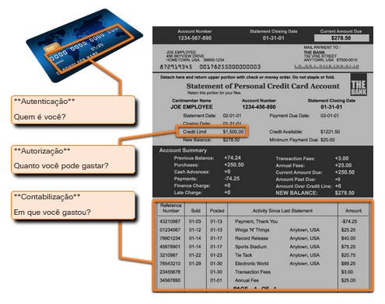

19.2.2

## autenticação AAA

A autenticação AAA pode ser usada para autenticar usuários para o acesso administrativo ou pode ser usada para autenticar usuários para o acesso à rede remota.

A Cisco fornece dois métodos comuns de implementação de serviços AAA.

Autenticação de AAA local

Esse método às vezes é conhecido como autenticação autônoma porque autentica usuários contra nomes de usuário e senhas armazenados localmente, como mostrado na figura. A AAA local é ideal para redes pequenas.

um cliente remoto se conecta a um roteador AAA, é solicitado um nome de usuário e senha, o roteador verifica seu banco de dados local antes de permitir o acesso à rede corporativa

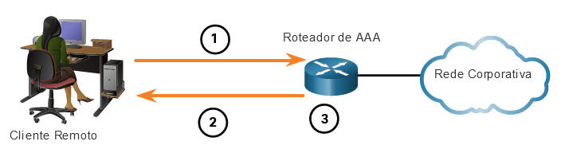

1. O cliente estabelece uma conexão com o roteador.
2. O roteador AAA solicita que o usuário forneça o nome de usuário e a senha.
3. O roteador autentica o nome do usuário e a senha usando o banco de dados local e o usuário obtém o acesso à rede com base nas informações do banco de dados local.

Autenticação de AAA com base em servidor

Esse método se autentica em um servidor AAA central que contém os nomes de usuário e senhas para todos os usuários, conforme mostrado na figura. A autenticação AAA baseada em servidor é apropriada para redes de médio a grande porte.

um cliente remoto se conecta a um roteador AAA, é solicitado a prover um nome de usuário e senha, o roteador autentica as credenciais usando um servidor AAA e o usuário recebe acesso à rede

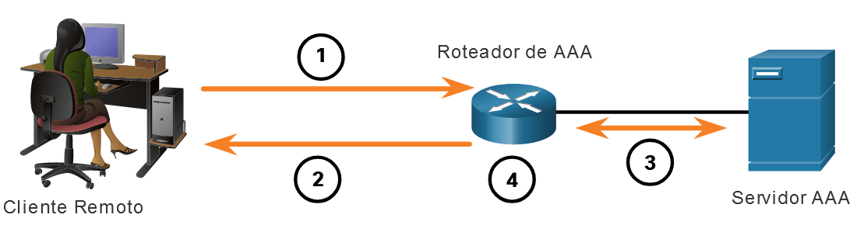

1. O cliente estabelece uma conexão com o roteador.
2. O roteador AAA solicita que o usuário forneça o nome de usuário e a senha.
3. O roteador autentica o nome do usuário e a senha usando um servidor AAA.
4. O usuário recebe acesso à rede com base nas informações no servidor AAA remoto.

O AAA centralizado é mais escalável e gerenciável do que a autenticação AAA local e, portanto, é a implementação AAA preferida.

Um sistema AAA centralizado pode manter bancos de dados independentemente para autenticação, autorização e contabilidade. Ele pode aproveitar o Active Directory ou o Lightweight Directory Access Protocol (LDAP) para autenticação de usuário e associação de grupo, mantendo seus próprios bancos de dados de autorização e contabilidade.

Os dispositivos se comunicam com o servidor AAA centralizado usando os protocolos RADIUS (Remote Authentication Dial-In User Service) ou Terminal Access Controller Access Control System (TACACS +).

A tabela lista as diferenças entre os dois protocolos.

|  | **TACACS+** | **RADIUS** |
| --- | --- | --- |
| **Funcionalidade** | Ele separa as funções de autenticação, autorização e contabilidade de acordo com a arquitetura AAA. Isso permite a modularidade da implementação do servidor de segurança. | Ele combina autenticação e autorização, mas separa a contabilidade, o que permite menos flexibilidade na implementação do TACACS+ |
| **Padrão** | Principalmente com suporte Cisco | Padrão aberto/RFC |
| **Transporte** | Porta TCP 49 | Portas UDP 1812 e 1813, ou 1645 e 1646 |
| **Protocolo CHAP** | Desafio bidirecional e resposta conforme usado no Challenge Handshake Authentication Protocol (CHAP) | Desafio unidirecional e resposta do servidor de segurança RADIUS para o cliente RADIUS |
| **Confidencialidade** | Criptografa todo o corpo do pacote, mas deixa um cabeçalho TACACS+ padrão. | Criptografa somente a senha no pacote de solicitação de acesso do cliente para o servidor. O restante do pacote é descriptografado, deixando o nome de usuário, os serviços autorizados e a contabilidade desprotegidos. |
| **Personalização** | Fornece autorização de comandos do roteador por usuário ou por grupo | Não tem opção para autorizar comandos de roteador por usuário ou por grupo |
| **Contabilidade** | Limitado | Abrangente |

**Accouting**

* Registra o que o usuário faz, incluindo o que é acessado, a quantidade de tempo que o recurso é acessado e quaisquer alterações que foram feitas
* Coleta e relata dados de uso para que possam ser utilizados para fins como auditoria ou faturamento
* Fornece alavancagem contra indivíduos que executam ações mal-intencionados

**Autorização**

* Usa um conjunto criado de atributos que descreve o acesso do usuário à rede
* O que um usuário pode e não pode fazer na rede
* Quais recursos o usuário pode acessar e quais operações o usuário tem permissão para realizar

**Autenticação**

* Estabelecido usando combinações de nome de usuário e senha, perguntas de desafio e resposta, cartões de token e outros métodos
* Os usuários e administradores devem provar que são quem dizem ser
* Uma forma de controlar quem tem permissão para acessar uma rede

# Uso e operação AAA

19.2.1

## Operação AAA

Uma rede deve ser projetada para controlar quem tem permissão para se conectar a ela e o que eles têm permissão para fazer quando estão conectados. Estes requisitos de design são identificados na política de segurança de rede. A política especifica como administradores de rede, usuários corporativos, usuários remotos, parceiros de negócios e clientes acessam recursos de rede. A política de segurança de rede também pode exigir a implementação de um sistema de contabilidade que rastreia quem iniciou sessão e quando e o que fizeram durante a sessão iniciada. Alguns regulamentos de conformidade podem especificar que o acesso deve ser registrado e os logs mantidos por um determinado período de tempo.

O protocolo AAA (Authentication, Authorization and Accounting) fornece a estrutura necessária para habilitar a segurança de acesso escalável.

A tabela lista as três funções de segurança independentes fornecidas pela estrutura arquitetônica AAA.

| **Componente AAA** | **Descrição** |
| --- | --- |
| **Autenticação** | * Os usuários e administradores devem provar quem são. * A autenticação pode ser estabelecida usando combinações de nome de usuário e senha, perguntas e respostas de desafio, tokens e outros métodos. * A autenticação AAA fornece uma maneira centralizada de controlar o acesso à rede. |
| **Autorização** | * Após a autenticação do usuário, os serviços de autorização determinam quais recursos o usuário pode acessar e quais operações ele tem permissão para executar. * Um exemplo é “O usuário 'aluno' pode acessar o servidor host XYZ usando apenas SSH.” |
| **Accounting** | * O accounting registra o que o usuário faz, incluindo o que é acessado, a quantidade de tempo em que o recurso é acessado e todas as alterações efetuadas. * O accounting rastreia como os recursos de rede são usados. * Um exemplo é “O usuário 'aluno' acessou o servidor host XYZ usando SSH por 15 minutos.“ |

Esse conceito é semelhante ao uso de um cartão de crédito, conforme indicado na figura. O cartão de crédito identifica quem pode utilizá-lo, estipula um limite de uso e mantém o controle dos itens comprados pelo usuário, como mostrado na figura.

A figura mostra um cartão de crédito ao lado de um extrato do cartão de crédito. Há um retângulo ao redor dos números no cartão de crédito com o texto Autenticação Quem é você? Um segundo retângulo gira em torno do limite de crédito no extrato do cartão de crédito com o texto Autorização. Quanto você pode gastar? Um terceiro retângulo está ao redor da parte da transação do resumo do cartão de crédito com o texto Contabilidade. O que você gastou nele?

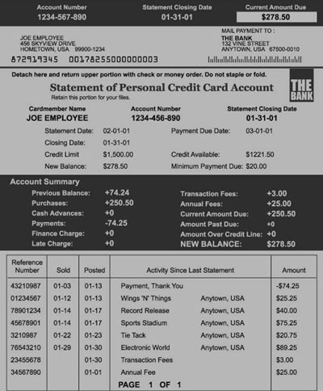

**Autenticação**  
  
Quem é você?**Autorização**  
  
Quanto você pode gastar?**Contabilização**  
  
Em que você gastou?

19.2.2

## autenticação AAA

A autenticação AAA pode ser usada para autenticar usuários para o acesso administrativo ou pode ser usada para autenticar usuários para o acesso à rede remota.

A Cisco fornece dois métodos comuns de implementação de serviços AAA.

Esse método se autentica em um servidor AAA central que contém os nomes de usuário e senhas para todos os usuários, conforme mostrado na figura. A autenticação AAA baseada em servidor é apropriada para redes de médio a grande porte.

um cliente remoto se conecta a um roteador AAA, é solicitado a prover um nome de usuário e senha, o roteador autentica as credenciais usando um servidor AAA e o usuário recebe acesso à rede

1 2 3

4

Cliente RemotoRoteador de AAAServidor AAA

1. O cliente estabelece uma conexão com o roteador.
2. O roteador AAA solicita que o usuário forneça o nome de usuário e a senha.
3. O roteador autentica o nome do usuário e a senha usando um servidor AAA.
4. O usuário recebe acesso à rede com base nas informações no servidor AAA remoto.

O AAA centralizado é mais escalável e gerenciável do que a autenticação AAA local e, portanto, é a implementação AAA preferida.

Um sistema AAA centralizado pode manter bancos de dados independentemente para autenticação, autorização e contabilidade. Ele pode aproveitar o Active Directory ou o Lightweight Directory Access Protocol (LDAP) para autenticação de usuário e associação de grupo, mantendo seus próprios bancos de dados de autorização e contabilidade.

Os dispositivos se comunicam com o servidor AAA centralizado usando os protocolos RADIUS (Remote Authentication Dial-In User Service) ou Terminal Access Controller Access Control System (TACACS +).

A tabela lista as diferenças entre os dois protocolos.

|  | **TACACS+** | **RADIUS** |
| --- | --- | --- |
| **Funcionalidade** | Ele separa as funções de autenticação, autorização e contabilidade de acordo com a arquitetura AAA. Isso permite a modularidade da implementação do servidor de segurança. | Ele combina autenticação e autorização, mas separa a contabilidade, o que permite menos flexibilidade na implementação do TACACS+ |
| **Padrão** | Principalmente com suporte Cisco | Padrão aberto/RFC |
| **Transporte** | Porta TCP 49 | Portas UDP 1812 e 1813, ou 1645 e 1646 |
| **Protocolo CHAP** | Desafio bidirecional e resposta conforme usado no Challenge Handshake Authentication Protocol (CHAP) | Desafio unidirecional e resposta do servidor de segurança RADIUS para o cliente RADIUS |
| **Confidencialidade** | Criptografa todo o corpo do pacote, mas deixa um cabeçalho TACACS+ padrão. | Criptografa somente a senha no pacote de solicitação de acesso do cliente para o servidor. O restante do pacote é descriptografado, deixando o nome de usuário, os serviços autorizados e a contabilidade desprotegidos. |
| **Personalização** | Fornece autorização de comandos do roteador por usuário ou por grupo | Não tem opção para autorizar comandos de roteador por usuário ou por grupo |
| **Contabilidade** | Limitado | Abrangente |

19.2.3

## Registros de Contabilidade AAA

O AAA centralizado também permite o uso do método de contabilidade. Os registros contábeis de todos os dispositivos são enviados para repositórios centralizados, o que simplifica a auditoria das ações do usuário.

AAA Accounting coleta e relata dados de uso em registros AAA. Esses logs são úteis para auditoria de segurança. Os dados coletados podem incluir os horários de conexão inicial e final, comandos executados, número de pacotes e número de bytes.

Um uso amplamente difundido da contabilidade é combiná-lo com a autenticação AAA. Isso ajuda a gerenciar o acesso a dispositivos de interrede pela equipe administrativa da rede. Contabilidade fornece mais segurança do que apenas autenticação. Os servidores AAA mantêm um registro detalhado de exatamente o que o usuário autenticado faz no dispositivo, conforme mostrado na figura. Isso inclui todos os comandos EXEC e de configuração emitidos pelo usuário. O log contém vários campos de dados, incluindo o nome de usuário, a data e a hora, e o comando real que foi inserido pelo usuário. Esta informação é útil na solução de problemas de dispositivos. Ele também fornece evidências contra indivíduos que realizam ações maliciosas.

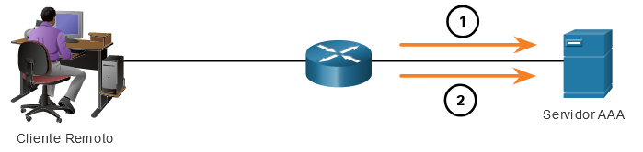

1. Quando um usuário realiza autenticação, o processo de contabilização AAA gera uma mensagem inicial para iniciar a contabilização.
2. Quando o usuário termina, uma mensagem de parada é inserida e o processo contábil finaliza.

A tabela exibe os vários tipos de informações contábeis que podem ser coletadas.

| **Tipo de informação contábil** | **Descrição** |
| --- | --- |
| **Contabilidade de Rede** | A contabilidade de rede captura informações para todas as sessões PPP (Point-to-Point Protocol), incluindo contagens de pacotes e bytes. |
| **Contabilidade de Conexão** | Contabilidade de conexão captura informações sobre todas as conexões de saída feitas a partir do cliente AAA, como por SSH. |
| **Contabilidade EXEC** | A contabilidade EXEC captura informações sobre sessões de terminal EXEC do usuário (shells do usuário) no servidor de acesso à rede, incluindo nome de usuário, data, horas de início e parada e o endereço IP do servidor de acesso. |
| **Contabilidade do Sistema** | A contabilidade do sistema captura informações sobre todos os eventos no nível do sistema (por exemplo, quando o sistema é reinicializado ou quando a contabilidade é ativada ou desativada). |
| **Contabilidade de Comando** | A contabilidade de comandos captura informações sobre os comandos do shell EXEC para um nível de privilégio especificado, bem como a data e hora em que cada comando foi executado e o usuário que o executou. |
| **Contabilidade de Recursos** | A implementação Cisco da contabilidade AAA captura o suporte a registros “start” e “stop” para conexões que passaram pela autenticação do usuário. O recurso adicional de gerar registros “stop” para conexões que não conseguem se autenticar como parte da autenticação do usuário também é suportado. Esses registros são necessários para que os usuários que empregam registros contábeis gerenciem e monitorem suas redes. |

# Resumo de controle de acesso

19.3.1

## O que aprendi neste módulo?

**Controle de acesso**

A tríade da CIA consiste nos três componentes principais da segurança da informação: confidencialidade, integridade e disponibilidade (avaiability). Os dados de rede podem ser criptografados (tornados ilegíveis para usuários não autorizados) usando uma variedade de aplicativos de criptografia. A tendência é que todos os dados sejam criptografados. Zero Trust é uma abordagem abrangente para proteger todo o acesso em redes, aplicações e ambientes. O princípio da confiança zero é “nunca confiar, sempre verificar”. Tradicionalmente, o perímetro da rede, ou borda, era o limite entre dentro e fora, ou confiável e não confiável. Numa abordagem de confiança zero, qualquer local em que seja necessária uma decisão de controle de acesso deve ser considerado um perímetro. Isso significa que, embora um usuário ou outra entidade possa ter passado com êxito o controle de acesso anteriormente, eles não são confiáveis para acessar outra área ou recurso até que sejam autenticados. Os pilares da confiança são a confiança zero para a força de trabalho, a confiança zero para cargas de trabalho e a confiança zero para o local de trabalho. Os métodos de controle de acesso incluem controle de acesso discricionário (DAC), controle de acesso obrigatório (MAC), controle de acesso baseado em função (RBAC), controle baseado em atributos (ABAC), acesso baseado em regras (RBAC) e controle de acesso baseado em tempo (TAC). Uma exploração comum é conhecida como escalação de privilégios. Nesta exploração, vulnerabilidades em servidores ou sistemas de controle de acesso são exploradas para conceder acesso a um usuário não autorizado ou processo de software.

**Uso e operação AAA**

Uma rede deve ser projetada para controlar quem tem permissão para se conectar a ela e o que eles têm permissão para fazer quando estão conectados. Estes requisitos de design são identificados na política de segurança de rede. A política também pode exigir a implementação de um sistema de contabilidade que rastreia quem logou e quando e o que fizeram quando estavam logados. Os sistemas AAA (Authentication, Authorization and Accounting) fornecem a estrutura necessária para permitir uma segurança escalável. A autenticação AAA pode ser usada para autenticar usuários para acesso local ou pode ser usada para autenticar usuários para acesso remoto à rede. A Cisco fornece dois métodos comuns de implementação de serviços AAA: Autenticação AAA local e Autenticação AAA baseada em servidor. O AAA centralizado é mais escalável e gerenciável do que o AAA local e é a implementação AAA preferida. Um sistema AAA centralizado pode aproveitar o Active Directory ou o Lightweight Directory Access Protocol (LDAP) para autenticação de usuário e associação de grupo, mantendo seus próprios bancos de dados de autorização e contabilidade. Os dispositivos se comunicam com o servidor AAA centralizado usando os protocolos RADIUS (Remote Authentication Dial-In User Service) ou Terminal Access Controller Access Control System (TACACS +). O AAA centralizado também permite o uso do método de contabilidade. AAA Accounting coleta e relata dados de uso em registros AAA. Vários tipos de informações contábeis que podem ser coletadas são contabilidade de rede, contabilidade de conexão, contabilidade EXEC, contabilidade de sistema, contabilidade de comando e contabilidade de recursos.

# Introdução

20.0.1

## Por que devo fazer este módulo?

É importante que você fique por dentro das informações mais recentes quando se trata de segurança cibernética. Como você faz isso? Leia este módulo para saber mais sobre fontes de informações e serviços de inteligência contra ameaças.

20.0.2

## O que vou aprender neste módulo?

**Título do módulo**: Inteligência de Ameaças

**Objetivos do Módulo:.** Usar várias fontes de inteligência para localizar as ameaças à segurança atuais.

| **Título do Tópico** | **Objetivo do Tópico** |
| --- | --- |
| Fontes de informação | Descrever as fontes de informações usadas para comunicar ameaças emergentes à segurança de rede. |
| Serviços de inteligência de ameaças | Descrever vários serviços de inteligência de ameaças. |

# Fontes de informação

20.1.1

## Comunidades de Inteligência de Rede

Para proteger uma rede com eficácia, os profissionais de segurança devem se manter informados sobre as ameaças e vulnerabilidades conforme elas evoluem. Existem muitas organizações de segurança que fornecem inteligência de rede. Eles fornecem recursos, workshops e conferências para ajudar os profissionais de segurança. Essas organizações geralmente possuem as informações mais recentes sobre ameaças e vulnerabilidades.

A tabela lista algumas organizações importantes de segurança de rede.

| **Empresa** | **Descrição** |
| --- | --- |
| SANS | Os recursos do SysAdmin, Audit, Network, Security (SANS) Institute são amplamente gratuitos mediante solicitação e incluem:   * O Internet Storm Center - o popular sistema de alerta antecipado da internet * NewsBites, o resumo semanal de artigos de notícias sobre segurança de computadores. * @RISK, o resumo semanal de vetores de ataque recém-descobertos, vulnerabilidades com exploits ativos e explicações de como os ataques recentes funcionaram * Alertas de segurança rápidos * Sala de Leitura - mais de 1.200 trabalhos de pesquisa originais premiados. * O SANS também desenvolve cursos de segurança. |
| Mitre | A Mitre Corporation mantém uma lista de vulnerabilidades e exposições comuns (CVE) usadas por empresas de segurança famosas. |
| FIRST | O Forum of Incident Response and Security Teams (FIRST) é uma empresa de segurança que une uma variedade de equipes de resposta a incidentes de segurança do computador provenientes de organizações governamentais, comerciais e educacionais, com o objetivo de promover a cooperação e a coordenação de compartilhamento de informações, prevenção de incidente e reação rápida. |
| SecurityNewsWire | Um portal de notícias de segurança que agrega as últimas notícias relacionadas a alertas, explorações e vulnerabilidades. |
| (ISC)2 | O Consórcio Internacional de Certificação de Segurança de Sistemas de Informação (ISC2) fornece produtos educacionais neutros de fornecedores e serviços de carreira para mais de 75.000 profissionais da indústria em mais de 135 países. |
| CIS | O Center for Internet Security (CIS) é um ponto focal para prevenção, proteção, resposta e recuperação de ameaças cibernéticas para governos estaduais, locais, tribais e territoriais (SLTT) por meio do Centro de Análise e Compartilhamento de Informações Multiestaduais (MS-ISAC ) O MS-ISAC oferece alertas e alertas de ameaças cibernéticas 24 horas por dia, 7 dias por semana, identificação de vulnerabilidades e mitigação e resposta a incidentes. |

To remain effective, a network security professional must:

* **Fique por dentro das ameaças mais recentes** – Isso inclui a assinatura de feeds em tempo real sobre ameaças, leitura rotineira de sites relacionados à segurança, acompanhamento de blogs e podcasts de segurança e muito mais.
* **Continue a atualizar as habilidades** – Isso inclui participar de treinamentos, workshops e conferências relacionados à segurança.

**Nota**: A segurança de rede tem uma curva de aprendizado muito acentuada e exige um compromisso com o desenvolvimento profissional contínuo.

20.1.2

**Relatórios de Segurança Cibernética da Cisco**

Os recursos para ajudar os profissionais de segurança a se manterem atualizados sobre as ameaças mais recentes são o Cisco Annual Cybersecurity Report e o Mid-Year Cybersecurity Report. Esses relatórios fornecem uma atualização sobre o estado de preparação da segurança, análise especializada das principais vulnerabilidades, fatores por trás da explosão de ataques usando adware, spam e muito mais.

Os analistas de segurança cibernética devem assinar e ler esses relatórios para saber como os agentes de ameaças estão direcionando suas redes e o que pode ser feito para mitigar esses ataques.

Pesquise na Internet para localizar e fazer download dos Cisco Cybersecurity Reports do site da Cisco.

20.1.3

**Blogs e podcasts de segurança**

Outro método para se manter atualizado sobre as ameaças mais recentes é ler blogs e ouvir podcasts. Blogs e podcasts também fornecem conselhos, pesquisas e técnicas de mitigação recomendadas.

Existem vários blogs e podcasts de segurança disponíveis que um analista de segurança cibernética deve seguir para aprender sobre as ameaças, vulnerabilidades e explorações mais recentes.

A Cisco fornece blogs sobre tópicos relacionados à segurança de vários especialistas do setor e do Cisco Talos Group. Pesquise blogs de segurança da Cisco para localizá-los. Você também pode se inscrever para receber notificações de novos blogs por e-mail. O Cisco Talos também oferece uma série de mais de 80 podcasts que podem ser reproduzidos da Internet ou baixados para o dispositivo de sua escolha.

# Serviços de inteligência de ameaças

20.2.1

## Cisco Talos

Os serviços de inteligência contra ameaças permitem a troca de informações sobre ameaças, como vulnerabilidades, indicadores de comprometimento (IOC) e técnicas de mitigação. Essas informações não são compartilhadas apenas com o pessoal, mas também com sistemas de segurança. À medida que as ameaças surgem, os serviços de inteligência de ameaças criam e distribuem regras de firewall e IOCs para os dispositivos que assinaram o serviço.

Um desses serviços é o Cisco Talos Threat Intelligence Group, mostrado na figura. Talos é uma das maiores equipes de inteligência de ameaças comerciais do mundo e é composta por pesquisadores, analistas e engenheiros de classe mundial. O objetivo do Talos é ajudar a proteger os usuários, dados e infraestrutura da empresa de adversários ativos. A equipe do Talos coleta informações sobre ameaças ativas, existentes e emergentes. O Talos então fornece proteção abrangente contra esses ataques e malware aos seus assinantes.

﻿Os produtos da Cisco Security podem usar a inteligência de ameaças Talos em tempo real para fornecer soluções de segurança rápidas e eficazes. O Cisco Talos também fornece software, serviços, recursos e dados gratuitos. Talos mantém os conjuntos de regras de detecção de incidentes de segurança para as ferramentas de segurança de rede Snort.org, ClamAV e SpamCop.

20.2.2

**FireEye**

FireEye é outra empresa de segurança que oferece serviços para ajudar as empresas a proteger suas redes. A FireEye usa uma abordagem de três frentes combinando inteligência de segurança, experiência em segurança e tecnologia.

A FireEye oferece SIEM e SOAR com a Helix Security Platform, que usa análise comportamental e detecção avançada de ameaças e é suportada pela rede mundial de inteligência contra ameaças da FireEye Mandiant. Helix é uma plataforma de operações de segurança hospedada em nuvem que combina diversas ferramentas de segurança e inteligência de ameaças em uma única plataforma.

O FireEye Security System bloqueia ataques em vetores de ameaças da Web e de e-mail e malware latente que reside em compartilhamentos de arquivos. Ele pode bloquear malware avançado que facilmente ignora as defesas tradicionais baseadas em assinaturas e compromete a maioria das redes empresariais. Ele aborda todos os estágios de um ciclo de vida de ataque com um mecanismo sem assinatura que utiliza análise de ataque stateful para detectar ameaças de dia zero.

Pesquise FireEye na Internet e veja os recursos de inteligência de segurança que ela oferece.

20.2.3

**Compartilhamento automatizado de indicadores**

O Departamento de Segurança Interna dos EUA (DHS) oferece um serviço gratuito chamado Compartilhamento Automatizado de Indicador (AIS). O AIS permite a troca em tempo real de indicadores de ameaças cibernéticas (por exemplo, endereços IP maliciosos, o endereço do remetente de um e-mail de phishing, etc.) entre o Governo Federal dos EUA e o setor privado.

O AIS cria um ecossistema onde, assim que uma ameaça é reconhecida, ela é imediatamente compartilhada com a comunidade para ajudá-la a proteger suas redes dessa ameaça específica.

Pesquise na Internet pelo serviço “DHS AIS” para saber mais.

20.2.4

**Banco de Dados de Vulnerabilidades e Exposições Comuns (CVE)**

O governo dos Estados Unidos patrocinou uma MITER Corporation para criar e manter um catálogo de segurança de segurança chamadas Vulnerabilidades e Exposições Comuns (CVE). O CVE serve como um dicionário de nomes comuns (ou seja, identificadores CVE) para vulnerabilidades de segurança cibernética publicamente conhecidas.

A MITRE Corporation define identificadores CVE exclusivos para vulnerabilidades de segurança da informação publicamente conhecidas para facilitar o compartilhamento de dados.

Pesquise na internet por “Mitre Corporation” e veja informações sobre CVE

20.2.5

**Padrões de comunicação de inteligência de ameaças**

Organizações e profissionais de rede devem compartilhar informações para aumentar o conhecimento sobre os atores da ameaça e os ativos que desejam acessar. Vários padrões abertos de compartilhamento de inteligência evoluíram para permitir a comunicação em várias plataformas de rede. Esses padrões permitem a troca de inteligência contra ameaças cibernéticas (CTI) em um formato automatizado, consistente e legível por máquina.

Três padrões comuns de compartilhamento de informações sobre ameaças incluem o seguinte:

* **Expressão de Informações Estruturadas de Ameaças (STIX)** - Este é um conjunto de especificações para a troca de informações sobre ameaças cibernéticas entre organizações. O padrão Cyber Observable Expression (CybOX) foi incorporado ao STIX.
* **Troca Confiável e Automatizada de Informações de Indicadores (TAXII)** – Esta é a especificação de um protocolo da camada de aplicativo que permite a comunicação de CTI sobre HTTPS. TAXII foi projetado para suportar STIX.
* **CybOX** - Este é um conjunto de esquemas padronizados para especificar, capturar, caracterizar e comunicar eventos e propriedades de operações de rede que oferecem suporte a muitas funções de segurança cibernética.

Esses padrões abertos fornecem as especificações que auxiliam na troca automatizada de informações de inteligência de ameaças cibernéticas em um formato padronizado. Pesquise na Internet para saber mais sobre STIX, TAXII e CybOX.

A Malware Information Sharing Platform (MISP) é uma plataforma de código aberto para compartilhar indicadores de comprometimento para ameaças recém-descobertas. O MISP é apoiado pela União Europeia e usado por mais de 6.000 organizações em todo o mundo. O MISP permite o compartilhamento automatizado de IOCs entre pessoas e máquinas usando STIX e outros formatos de exportação.

20.2.6

**Plataformas de inteligência de ameaças**

Como vimos, existem muitas fontes de informações de inteligência de ameaças, cada uma das quais pode ter seu próprio formato de dados. Acessar e usar várias fontes de inteligência de ameaças pode consumir muito tempo. Para ajudar o pessoal de segurança cibernética a fazer o melhor uso da inteligência de ameaças, as plataformas de inteligência de ameaças (TIP) foram desenvolvidas.

Uma plataforma de inteligência de ameaças centraliza a coleta de dados de ameaças de várias fontes e formatos de dados. Existem três tipos principais de dados de inteligência de ameaças. O primeiro são indicadores de compromisso (IOC). O segundo são ferramentas, técnicas e procedimentos (TTP). A terceira são as informações de reputação sobre destinos ou domínios da Internet. O volume de dados de inteligência de ameaças pode ser esmagador, portanto, a plataforma de inteligência de ameaças foi projetada para agregar os dados em um só lugar e - o mais importante - apresentar os dados em um formato compreensível e utilizável.

As organizações podem contribuir com informações sobre ameaças compartilhando seus dados de intrusão pela Internet, geralmente por meio de automação. Muitos serviços de inteligência de ameaças usam dados de assinantes para aprimorar seus produtos e se manter atualizados com o cenário de ameaças em constante mudança.

Honeypots são redes simuladas ou servidores projetados para atrair atacantes. As informações relacionadas ao ataque coletadas de honeypots podem então ser compartilhadas com os assinantes da plataforma de inteligência de ameaças. No entanto, hospedar honeypots pode ser um risco. Basear um honeypot na nuvem isola o honeypot das redes de produção. Essa abordagem é uma alternativa atraente para coletar informações sobre ameaças.

# Resumo de Inteligência de Ameaças

20.3.1

## O que aprendi neste módulo?

**Comunidades de Inteligência de Rede**

Existem muitas organizações que fornecem inteligência de rede. As organizações de segurança de rede incluem SANS, Mitre, FIRST, SecurityNewsWire, (ISC) 2 e CIS. Você deve se manter atualizado sobre as ameaças mais recentes e continuar a atualizar suas habilidades. O Cisco Annual Cybersecurity Report e o Mid-Year Cybersecurity Report são ótimos recursos para usar. Também é útil ler blogs e ouvir podcasts.

**Serviços de inteligência de ameaças**

Os serviços de inteligência contra ameaças permitem a troca de informações sobre ameaças, como vulnerabilidades, indicadores de comprometimento (IOC) e técnicas de mitigação. Essas informações não são compartilhadas apenas com o pessoal, mas também com sistemas de segurança. À medida que as ameaças surgem, os serviços de inteligência de ameaças criam e distribuem regras de firewall e IOCs para os dispositivos que assinaram o serviço. Um desses serviços é o Cisco Talos Threat Intelligence Group. FireEye é outra empresa de segurança que oferece serviços para ajudar as empresas a proteger suas redes. A FireEye usa uma abordagem de três frentes combinando inteligência de segurança, experiência em segurança e tecnologia. A FireEye oferece SIEM e SOAR com a Helix Security Platform, que usa análise comportamental e detecção avançada de ameaças, com suporte da rede mundial de inteligência contra ameaças da FireEye Mandiant. O Departamento de Segurança Interna dos EUA (DHS) oferece um serviço gratuito chamado Automated Indicator Sharing (AIS). O AIS permite a troca em tempo real de indicadores de ameaças cibernéticas entre o Governo Federal dos EUA e o setor privado. O governo dos Estados Unidos patrocinou a MITRE Corporation para criar e manter um catálogo de ameaças de segurança conhecidas chamadas Common Vulnerabilities and Exposure (CVE). Três padrões comuns de compartilhamento de informações sobre ameaças incluem STIX (Structured Threat Information Expression), Trusted Automated Exchange of Indicator Information (TAXII) e CyBox. Esses padrões abertos fornecem as especificações que auxiliam na troca automatizada de informações de inteligência de ameaças cibernéticas em um formato padrão.

Qual é o serviço gratuito oferecido pelo Departamento de Segurança Interna dos EUA?

AIS

O que é uma equipe de inteligência de ameaças líder mundial com o objetivo de ajudar a proteger os usuários, dados e infraestrutura corporativos de adversários ativos?

Talos

Qual plataforma de operações de segurança integra e aprimora uma variedade de ferramentas de segurança e inteligência contra ameaças?

FireEye Helix

Quais são as três especificações de compartilhamento de informações de inteligência de ameaças?

STIX

TAXII

CyberOX

**Introdução**

21.0.1

**Por que devo fazer este módulo?**

O que você sabe sobre criptografia? O que é e como pode ser implementado? Para proteger os dados à medida que eles viajam através de links, você precisa ter um entendimento de como proteger esses dados e manter sua integridade. Neste módulo você vai aprender sobre criptografia e seu papel na comunicação de dados digitais. Vamos começar!

21.0.2

**O que vou aprender neste módulo?**

**Título do módulo:** criptografia de chave pública

**Objetivo do módulo:** Explicar como a infraestrutura de chave pública (PKI) oferece suporte à segurança de rede.

| **Título do Tópico** | **Objetivo do Tópico** |
| --- | --- |
| Integridade e Autenticidade | Explique a função da criptografia para garantir a integridade e autenticidade dos dados. |
| Confidencialidade | Explicar como as abordagens criptográficas aumentam a confidencialidade dos dados. |
| Criptografia de chave pública | Explicar a criptografia de chave pública. |
| Autoridades e o Sistema de Confiança PKI | Explicar como funciona a infraestrutura de chave pública. |
| Aplicações e impactos da criptografia | Explicar como o uso da criptografia afeta as operações de segurança cibernética. |

# Integridade e Autenticidade

21.1.1

## Comunicações seguras

As organizações devem fornecer suporte para proteger os dados à medida que eles viajam pelos links. Isso pode incluir tráfego interno, mas é mais importante proteger os dados que viajam para fora da organização para as filiais, locais de trabalho remoto, e parceiros.

Estes são os quatro elementos das comunicações seguras:

* **Integridade dos dados** - Garante que a mensagem não foi alterada. Quaisquer alterações nos dados em trânsito serão detectadas. A integridade é garantida pela implementação de um dos algoritmos Secure Hash (SHA-2 ou SHA-3). O algoritmo de resumo de mensagens MD5 ainda está amplamente em uso, no entanto, é inerentemente inseguro e cria vulnerabilidades em uma rede. O uso de MD5 deve ser evitado.
* **Autenticação da origem** - Garante que a mensagem não é uma falsificação e realmente vem de quem afirma. Muitas redes modernas garantem autenticação com algoritmos como código de autenticação de mensagem baseado em hash (HMAC).
* **Confidencialidade dos dados**- Garante que apenas usuários autorizados possam ler a mensagem. Se a mensagem for interceptada, ela não poderá ser decifrada dentro de um razoável período de tempo. A confidencialidade dos dados é implementada usando algoritmos de criptografia simétrica e assimétrica.
* **Dados não repudiáveis** - Garante que o remetente não possa repudiar ou refutar a validade de uma mensagem enviada. O não repúdio depende do fato de que apenas o remetente possui as características ou a assinatura exclusivas de como essa mensagem é tratada.

A criptografia pode ser usada em praticamente qualquer lugar em que haja comunicação de dados. De fato, a tendência é que toda comunicação seja criptografada.

21.1.2

## Funções criptográficas de hash

Hashes são usados para verificar e garantir a integridade dos dados. O hash é baseado em uma função matemática unilateral que é relativamente fácil de calcular, mas significativamente mais difícil de reverter. A moagem de café é uma boa analogia de função unidirecional. É fácil moer grãos de café, mas é quase impossível unir novamente todos os pedaços para reconstruir os grãos originais. A função de hash criptográfico também pode ser usada para verificar a autenticação.

A figura mostra um pedaço de papel impresso com palavras para o lado: mensagem de texto simples (dados de comprimento arbitrário). Uma seta vai do papel para um funil que tem a função hash palavras ao lado dele. Uma seta sai do funil para uma caixa de texto: e883aacb24c09f e as palavras valor de hash de comprimento fixo.

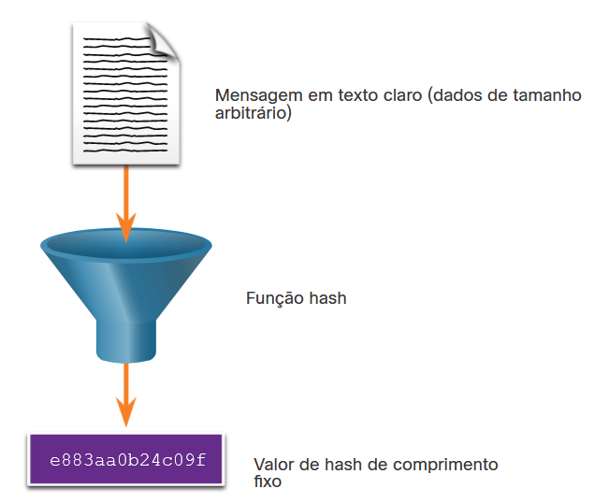

Como mostrado na figura, uma função hash leva um bloco variável de dados binários, chamado de mensagem, e produz uma representação condensada de comprimento fixo, chamado hash. O hash resultante também é às vezes chamado de mensagem digest, digest ou impressão digital.

Com funções hash, é computacionalmente inviável que dois conjuntos diferentes de dados apresentem a mesma saída hash. Cada vez que os dados são modificados ou alterados, o valor de hash também muda. Por isso, muitas vezes os valores criptográficos de hash são chamados de impressões digitais. Eles podem ser usados para detectar arquivos de dados duplicados, alterações de versão de arquivo e aplicativos semelhantes. Esses valores são usados para proteger contra uma alteração acidental ou intencional dos dados ou corrupção acidental dos dados.

A função hash criptográfico é aplicada em muitas situações diferentes para autenticação de entidade, integridade de dados e fins de autenticidade de dados.

21.1.3

## Operação de hash criptográfico

Matematicamente, a equação **h= H(x)** é usada para explicar como um algoritmo de hash opera. Como mostrado na figura, uma função hash H leva uma entrada x e retorna um valor hash string de tamanho fixo h.

A figura mostra um círculo com H(x) dentro do círculo. Na parte superior há uma caixa de texto que diz texto de comprimento arbitrário e uma seta indo para o círculo apontando para o x. À direita da caixa de texto está x e um ícone para uma mensagem de texto simples. No centro é uma caixa de texto com a função hash palavras e uma seta apontando para o h dentro do círculo. Há um H à direita da caixa de texto, um ícone de funil e a função de hash palavras. Na parte inferior está uma caixa de texto que leva a partir do círculo e tem as palavras valor hash, a letra h ao lado da caixa de texto e um retângulo que tem e883aa0b24c09f nele.

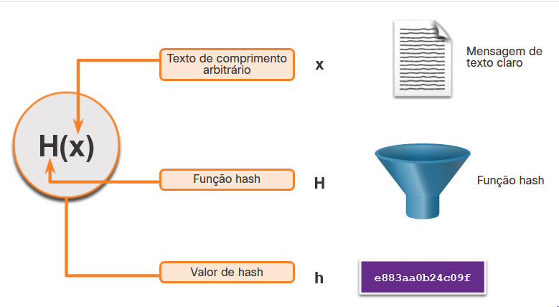

O exemplo na figura resume o processo matemático. Uma função hash criptográfica deve ter as seguintes propriedades:

* A entrada pode ser de qualquer comprimento.
* A saída tem um comprimento fixo.
* H(x) é relativamente fácil de calcular para qualquer x.
* H(x) é um caminho e não reversível.
* H(x) é livre de colisões, o que significa que dois valores de entrada diferentes resultarão em valores de hash diferentes.

Se uma função hash é difícil de inverter, ela é considerada um hash unidirecional. Difícil de inverter significa que dado um valor de hash de h, é computacionalmente inviável encontrar uma entrada para x tal que h=h (x).

21.1.4

## MD5 e SHA

As funções de hash são usadas para garantir a integridade de uma mensagem. Eles garantem que os dados não foram alterados acidentalmente ou intencionalmente. Na figura, o remetente está enviando uma transferência de dinheiro de US $ 100 para Alex. O remetente deseja garantir que a mensagem não seja alterada acidentalmente no caminho para o destinatário. Alterações deliberadas que são feitas por um ator ameaça ainda são possíveis.

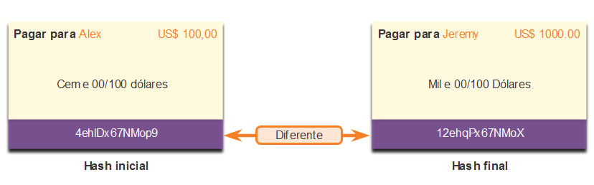

A figura mostra os cálculos de hash de uma mensagem na qual o hash inicial e o final são diferentes. A mensagem enviada diz: Pague a Alex $ 100,00. A mensagem recebida diz: Pague a Jeremy $ 1000,00. O hash inicial é 4ehiDx67NMop9 e o final é 12ehqPx67NMoX.

**Pagar para** AlexUS$ 100,00Cem e 00/100 dólares4ehlDx67NMop9Hash inicial**Pagar para** JeremyUS$ 1000.00Mil e 00/100 Dólares12ehqPx67NMoXHash finalDiferente

O algoritmo de hash funciona da seguinte forma:

1. O dispositivo de envio insere a mensagem em um algoritmo de hashing e calcula seu hash de comprimento fixo de **4ehiDx67NMop9**.
2. Esse hash é anexado à mensagem e enviado ao destinatário. A mensagem e o hash estão em texto sem formatação.
3. O dispositivo receptor remove o hash da mensagem e insere a mensagem no mesmo algoritmo de hash. Se o hash calculado for igual ao que está anexado à mensagem, a mensagem não foi alterada durante o trânsito. Se os hashes não forem iguais, conforme mostrado na figura, a integridade da mensagem não será mais confiável.

Existem quatro funções hash bem conhecidas:

* **MD5 com resumo de 128 bits** - Desenvolvido por Ron Rivest e usado em uma variedade de aplicações de internet, MD5 é uma função unidirecional que produz uma mensagem hash de 128 bits. MD5 é considerado um algoritmo legado e deve ser evitado e usado apenas quando não houver alternativas melhores disponíveis. Recomenda- se que SHA-2 ou SHA-3 sejam usados em vez disso.
* **SHA-1** — Desenvolvido pela Agência de Segurança Nacional dos EUA (NSA) em 1995. É muito semelhante às funções hash MD5. Existem várias versões. O SHA-1 cria uma mensagem de 160 bits e é um pouco mais lento que o MD5. O SHA-1 possui falhas conhecidas e é um algoritmo antigo.
* **SHA-2** — Desenvolvido pela NSA. Inclui SHA-224 (224 bits), SHA-256 (256 bits), SHA-384 (384 bits) e SHA-512 (512 bits). Se você estiver usando SHA-2, então os algoritmos SHA-256, SHA-384 e SHA-512 devem ser usados sempre que possível.
* **SHA-3** - SHA-3 é o mais novo algoritmo de hash e foi introduzido pelo NIST como uma alternativa e eventual substituição para a família SHA-2 de algoritmos de hash. SHA-3 inclui SHA3-224 (224 bits), SHA3-256 (256 bits), SHA3-384 (384 bits) e SHA3-512 (512 bits). A família SHA-3 são algoritmos de última geração e devem ser usados sempre que possível.

Embora o hashing possa ser usado para detectar alterações acidentais, ele não pode ser usado para proteger contra alterações deliberadas feitas por um agente de ameaça. Não há informações de identificação única do remetente no procedimento de hash. Isso significa que qualquer pessoa pode processar um hash para quaisquer dados, desde que tenha a função hash correta.

Por exemplo, quando a mensagem atravessa a rede, um invasor em potencial pode interceptar a mensagem, alterá-la, recalcular o hash e anexá-lo à mensagem. O dispositivo receptor só validará contra o hash que estiver anexado.

Portanto, hash é vulnerável a ataques man in the middle e não oferece segurança aos dados transmitidos. Para fornecer autenticação de integridade e origem, é necessário algo mais.

**Observação: Os algoritmos** de hash protegem somente contra alterações acidentais e não protegem os dados contra alterações feitas deliberadamente por um ator de ameaça.

21.1.5

## autenticação da origem

Para adicionar autenticação de origem e garantia de integridade, use um código de autenticação de mensagem hash com chave (HMAC). HMACs usam uma chave secreta adicional como entrada à função hash.

**Observação:** Outros métodos MAC (Message Authentication Code) também são usados. No entanto, o HMAC é usado em muitos sistemas, incluindo SSL, IPsec e SSH.

**Algoritmo de Hash HMAC**

Conforme mostrado na figura, um HMAC é calculado usando qualquer algoritmo criptográfico que combina uma função hash criptográfica com uma chave secreta. As funções de hash são a base do mecanismo de proteção dos HMACs.

Somente o remetente e o destinatário têm conhecimento da chave secreta e agora a saída da função hash depende dos dados de entrada e da chave secreta. Apenas as partes que têm acesso a essa chave secreta podem calcular o digest de uma função HMAC. Isso derrota os ataques man-in-the-middle e fornece autenticação da origem dos dados.

Se duas partes compartilharem uma chave secreta e usarem as funções HMAC para autenticação, uma mensagem HMAC adequadamente construída, a parte recebeu indica que a outra parte foi a originadora da mensagem. Isso ocorre porque a outra parte possui a chave secreta.

e883aa0b24c09f

Valor de hash autenticado de tamanho fixoDados de tamanho arbitrárioChave SecretaFunção hashMensagem de texto claro

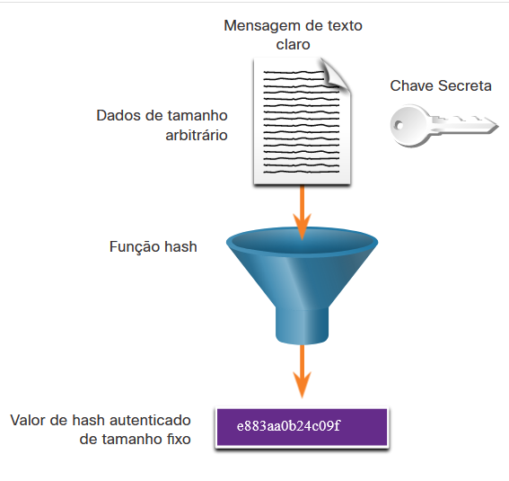

**Criação do valor de HMAC**

Conforme mostrado na figura, o dispositivo de envio insere dados (como o pagamento de Terry Smith de US $ 100 e a chave secreta) no algoritmo de hash e calcula o HMAC Digest de comprimento fixo. Esse Digest autenticado é anexado à mensagem e enviado ao destinatário.

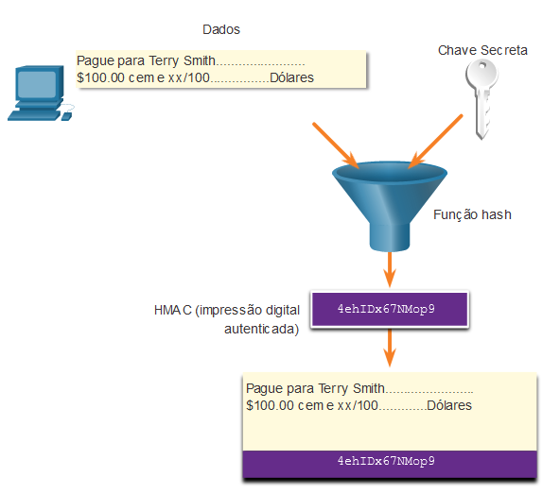

**Verificação do valor de HMAC**

Na figura, o dispositivo receptor remove o Digest da mensagem e usa a mensagem de texto sem formatação com sua chave secreta como entrada na mesma função de hash. Se o Digest calculado pelo dispositivo receptor for igual ao resumo enviado, a mensagem não foi alterada. Adicionalmente, a origem da mensagem é autenticada porque apenas o remetente possui uma cópia da chave secreta compartilhada. A função HMAC garantiu a autenticidade da mensagem.

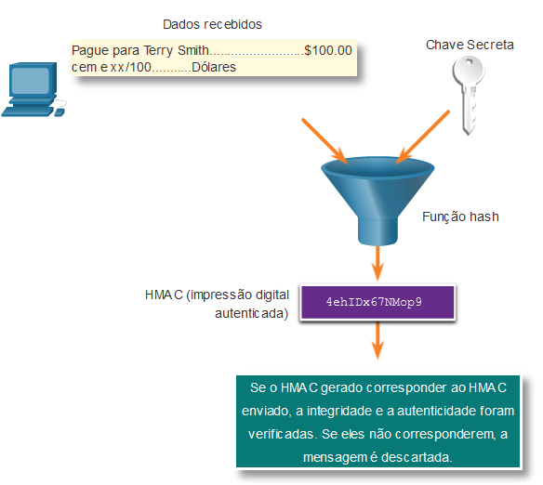

**Exemplo do Cisco Router HMAC**

A figura mostra como os HMACs são usados pelos roteadores Cisco configurados para usar a autenticação de roteamento Open Shortest Path First (OSPF).

R1 está enviando uma atualização de estado do link (LSU) referente a uma rota para a rede 10.2.0.0/16:

1. R1 calcula o valor do hash usando a mensagem LSU e a chave secreta.
2. O valor do hash resultante é enviado com o LSU para o R2.
3. R2 calcula o valor do hash usando o LSU e sua chave secreta. R2 aceita a atualização se os valores de hash corresponderem. Se eles não corresponderem, o R2 descartará a atualização.

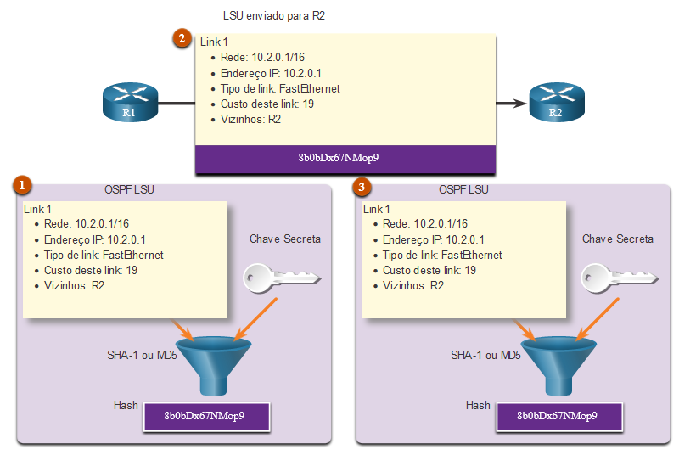

# Confidencialidade

21.2.1

## Sigilo dos dados

Existem duas classes de criptografia usadas para fornecer confidencialidade de dados; assimétrico e simétrico. Essas duas classes diferem na maneira como usam as chaves.

Algoritmos de criptografia simétrica, como Data Encryption Standard (DES), 3DES e Advanced Encryption Standard (AES), baseiam-se na premissa de que cada parte que se comunica conhece a chave pré-compartilhada. A confidencialidade dos dados também pode ser garantida usando algoritmos assimétricos, incluindo Rivest, Shamir e Adleman (RSA) e a infraestrutura de chave pública (PKI).

**Nota: O** DES é um algoritmo legado e não deve ser usado. 3DES deve ser evitado, se possível.

A figura destaca algumas diferenças entre criptografia simétrica e assimétrica.

A figura mostra as diferenças entre criptografia simétrica e assimétrica. As características da criptografia simétrica incluem: use a mesma chave para criptografar e descriptografar dados; os comprimentos das chaves são curtos (40 bits - 256 bits); mais rápido que a criptografia assimétrica; e geralmente usado para criptografar dados em massa, como no tráfego da VPN.

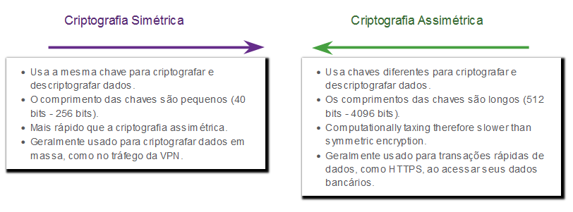

As características da criptografia assimétrica incluem: usa chaves diferentes para criptografar e descriptografar dados; os comprimentos das chaves são longos (512 bits - 4096 bits); muitas tarefas computacionalmente, portanto, mais lentas que a criptografia simétrica; e comumente usado para transações rápidas de dados, como HTTPS, ao acessar seus dados bancários.

Criptografia SimétricaCriptografia Assimétrica

* Usa a mesma chave para criptografar e descriptografar dados.
* O comprimento das chaves são pequenos (40 bits - 256 bits).
* Mais rápido que a criptografia assimétrica.
* Geralmente usado para criptografar dados em massa, como no tráfego da VPN.
* Usa chaves diferentes para criptografar e descriptografar dados.
* Os comprimentos das chaves são longos (512 bits - 4096 bits).
* Computationally taxing therefore slower than symmetric encryption.
* Geralmente usado para transações rápidas de dados, como HTTPS, ao acessar seus dados bancários.

21.2.2

## Criptografia Simétrica

Os algoritmos simétricos usam a mesma chave pré-compartilhada para criptografar e descriptografar dados. Uma chave pré-compartilhada, também chamada de chave secreta, é conhecida pelo remetente e pelo receptor antes que qualquer comunicação criptografada possa ocorrer.

Para ajudar a ilustrar como a criptografia simétrica funciona, considere um exemplo em que Alice e Bob moram em locais diferentes e desejam trocar mensagens secretas entre si por meio do sistema de correio. Alice deseja enviar uma mensagem secreta para Bob.

Na figura, Alice e Bob têm chaves idênticas para um único cadeado. A troca de chaves aconteceu antes de enviar quaisquer mensagens secretas. Alice escreve uma mensagem secreta e a coloca em uma pequena caixa trancada com o cadeado. Ela manda a caixa para Bob. A mensagem está segura e trancada dentro da caixa, à medida que a caixa segue seu caminho através do sistema de correios. Quando Bob recebe a caixa, ele usa a chave para destrancar o cadeado e recuperar a mensagem. Bob pode usar a mesma caixa e cadeado para enviar uma resposta secreta para Alice.

A figura mostra a analogia de criptografia simétrica descrita no texto.

### Exemplo de criptografia simétrica

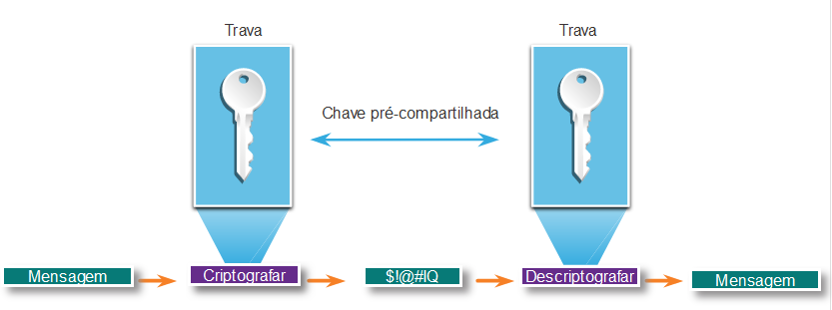

TravaTravaChave pré-compartilhada$!@#IQCriptografarMensagemDescriptografarMensagem

Hoje, algoritmos de criptografia simétrica são comumente usados com o tráfego VPN. Isso ocorre porque os algoritmos simétricos usam menos recursos da CPU do que os algoritmos de criptografia assimétrica. Isso permite que a criptografia e a descriptografia de dados sejam rápidas ao usar uma VPN. Ao usar algoritmos de criptografia simétrica, como qualquer outro tipo de criptografia, quanto maior a chave, mais tempo levará para alguém descobrir a chave. A maioria das chaves de criptografia tem entre 112 e 256 bits. Para garantir que a criptografia é segura, um comprimento mínimo de chave de 128 bits deve ser usado. Use uma chave mais longa para comunicações mais seguras.

Algoritmos de criptografia simétrica às vezes são classificados como uma cifra de bloco ou uma cifra de fluxo. Clique nos botões para saber mais sobre esses dois modos de cifra.

**Cifras de bloco**

**As cifras de bloco** transformam um bloco de texto simples de comprimento fixo em um bloco comum de texto cifrado de 64 ou 128 bits. As cifras de bloco comuns incluem DES com um tamanho de bloco de 64 bits e AES com um tamanho de bloco de 128 bits.

A figura mostra uma mensagem de texto simples sendo criptografada em blocos de 64 bits.

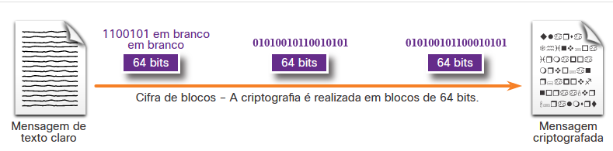

Mensagem de texto claroMensagem criptografada64 bits64 bits64 bitsCifra de blocos – A criptografia é realizada em blocos de 64 bits.1100101 em branco em branco

Algoritmos de criptografia simétrica mais conhecidos são descritos na tabela.

**Cifras de fluxo**

**As cifras de fluxo** criptografam o texto simples um byte ou um bit de cada vez. As cifras de fluxo são basicamente uma cifra de bloco com um tamanho de bloco de um byte ou bit. As cifras de fluxo geralmente são mais rápidas do que as cifras de bloco porque os dados são criptografados continuamente. Exemplos de cifras de fluxo incluem RC4 e A5, que é usado para criptografar comunicações de telefone celular GSM.

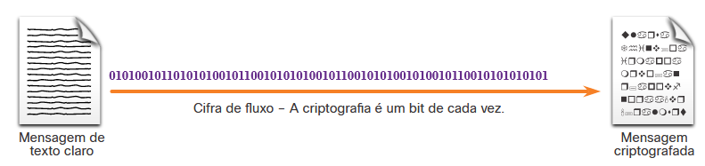

| **Algoritmos de criptografia simétrica** | **Descrição** |
| --- | --- |
| **Data Encryption Standard (DES)** | Este é um algoritmo de criptografia simétrica legado. Ele usa um comprimento de chave curto que o torna inseguro para a maioria dos usos atuais. |
| **3DES (Triple DES)** | O é o substituto do DES e repete o processo do algoritmo DES três vezes. Deve ser evitado, se possível, uma vez que está programado para ser aposentado em 2023. Se implementado, use durações de chave muito curtas. |
| **AES (Advanced Encryption Standard)** | AES é um algoritmo de criptografia simétrica popular e recomendado. Ele oferece combinações de chaves de 128, 192 ou 256 bits para criptografar blocos de dados de 128, 192 ou 256 bits. |
| **Software-Optimized Encryption Algorithm (SEAL)** | SEAL é uma alternativa mais rápida de algoritmo de criptografia simétrica para AES. SEAL é uma cifra de fluxo que usa uma chave de criptografia de 160 bits e tem um impacto menor na CPU em comparação com outros algoritmos baseados em software. |
| **Algoritmos da série Rivest ciphers (RC)** | Este algoritmo foi desenvolvido por Ron Rivest. Diversas variações foram desenvolvidas, mas o RC4 foi o mais prevalente em uso. RC4 é uma cifra de fluxo usada para proteger o tráfego da web. Verificou-se que tem múltiplas vulnerabilidades que o tornaram inseguro. O RC4 não deve ser utilizado. |

21.2.3

## Criptografia Assimétrica

Os algoritmos assimétricos, também chamados algoritmos de chave pública, são projetados para que a chave usada para criptografia seja diferente da chave usada para descriptografia, conforme mostrado na figura. A chave de descriptografia não pode, em uma quantidade razoável de tempo, ser calculada a partir da chave de criptografia e vice-versa.

A figura mostra um exemplo de criptografia assimétrica em que a chave de criptografia é diferente da chave de descriptografia.

### Exemplo de criptografia assimétrica

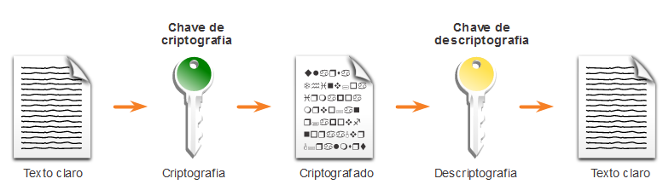

Chave de criptografiaTexto claroCriptografadoCriptografiaTexto claroDescriptografiaChave de descriptografia

Algoritmos assimétricos usam uma chave pública e uma chave privada. Ambas as chaves são capazes do processo de criptografia, mas a chave emparelhada complementar é necessária para descriptografia. O processo também é reversível. Os dados criptografados com a chave pública requerem a chave privada para descriptografar. Algoritmos assimétricos alcançam confidencialidade e autenticidade usando este processo.

Como nenhuma das partes possui um segredo compartilhado, é necessário usar comprimentos de chave muito longos. A criptografia assimétrica pode usar comprimentos de chave entre 512 e 4.096 bits. Comprimentos de chave maiores ou iguais a 2.048 bits podem ser confiáveis, enquanto comprimentos de chave de 1.024 ou menores são considerados insuficientes.

Exemplos de protocolos que usam algoritmos de chave assimétrica incluem:

* **Internet Key Exchange (IKE) -** é um componente fundamental das redes virtuais privadas IPsec (VPNs).
* **Secure Socket Layer (SSL) -**Agora isso é implementado como TLS (Transport Layer Security) padrão da IETF.
* **Secure Shell (SSH) -** Este protocolo fornece uma conexão segura de acesso remoto a dispositivos de rede.
* **Pretty Good Privacy (PGP) -** Este programa de computador fornece privacidade e autenticação criptográficas. É frequentemente usado para aumentar a segurança das comunicações por email.

Os algoritmos assimétricos são substancialmente mais lentos que os algoritmos simétricos. Seu design é baseado em problemas computacionais, como fatorar números extremamente grandes ou calcular logaritmos discretos de números extremamente grandes.

Por serem lentos, algoritmos assimétricos geralmente são usados em mecanismos criptográficos de baixo volume, como assinaturas digitais e troca de chaves. No entanto, o gerenciamento de chaves de algoritmos assimétricos tende a ser mais simples que os algoritmos simétricos, porque geralmente uma das duas chaves de criptografia ou descriptografia pode ser tornada pública.

Exemplos comuns de algoritmos de criptografia assimétrica são descritos na tabela.

| **Algoritmo de criptografia assimétrica** | **comprimento da chave** | **Descrição** |
| --- | --- | --- |
| **Diffie-Hellman (DH)** | 512, 1024, 2048, 3072, 4096 | O algoritmo Diffie-Hellman permite que duas partes concordem com uma chave que elas podem usar para criptografar as mensagens que desejam enviar uma para a outra. A segurança desse algoritmo depende da suposição de que é fácil aumentar um número para uma determinada potência, mas difícil calcular qual potência foi usada, dado o número e o resultado. |
| **Padrão de Assinatura Digital (DSS) e Algoritmo de Assinatura Digital (DSA)** | 512 - 1024 | O DSS especifica o DSA como o algoritmo para assinaturas digitais. DSA é um algoritmo de chave pública baseado no esquema de assinatura ElGamal. A velocidade de criação da assinatura é semelhante ao RSA, mas é 10 a 40 vezes mais lenta para verificação. |
| **Algoritmos de criptografia Rivest, Shamir e Adleman (RSA)** | 512 até 2048 | O RSA é para criptografia de chave pública que se baseia na dificuldade atual de fatorar números muito grandes. É o primeiro algoritmo conhecido por ser adequado para assinatura, bem como criptografia. É amplamente utilizado em protocolos de comércio eletrônico e acredita-se ser seguro, dadas chaves suficientemente longas e o uso de implementações atualizadas. |
| **EIGamal** | 512 - 1024 | Um algoritmo de criptografia de chave assimétrica para criptografia de chave pública que se baseia no contrato de chave Diffie-Hellman. Uma desvantagem do sistema ElGamal é que a mensagem criptografada se torna muito grande, aproximadamente o dobro do tamanho da mensagem original e, por esse motivo, é usada apenas para mensagens pequenas, como chaves secretas. |
| **Técnicas de curva elíptica** | 224 ou superior | A criptografia de curva elíptica pode ser usada para adaptar muitos algoritmos criptográficos, como Diffie-Hellman ou ElGamal. A principal vantagem da criptografia de curva elíptica é que as chaves podem ser muito menores. |

21.2.4

## Criptografia Assimétrica - Confidencialidade

Algoritmos assimétricos são usados para fornecer confidencialidade sem pré-compartilhar uma senha. O objetivo de confidencialidade dos algoritmos assimétricos é iniciado quando o processo de criptografia é iniciado com a chave pública.

O processo pode ser resumido usando a fórmula:

**Chave pública (criptografar) + chave privada (descriptografar) = confidencialidade**

Quando a chave pública é usada para criptografar os dados, a chave privada deve ser usada para descriptografar os dados. Apenas um host tem a chave privada; portanto, a confidencialidade é alcançada.

Se a chave privada estiver comprometida, outro par de chaves deve ser gerado para substituir a chave comprometida.

Clique nos botões para ver como as chaves privadas e públicas podem ser usadas para fornecer confidencialidade à troca de dados entre Bob e Alice.

**Alice solicita e obtém a chave pública de Bob.**

A figura mostra o computador alice à esquerda e o computador bob à direita. O computador Bob tem uma chave à esquerda com as palavras chave pública do Bob. Uma flecha vai da Alice P C para o Bob PC com as palavras, posso pegar sua chave pública, por favor? Outra linha com uma flecha indo de Bob para Alice com as palavras aqui é minha chave pública. Na parte inferior: chave pública (criptografar) + chave privada (descriptografar) = confidencialidade.

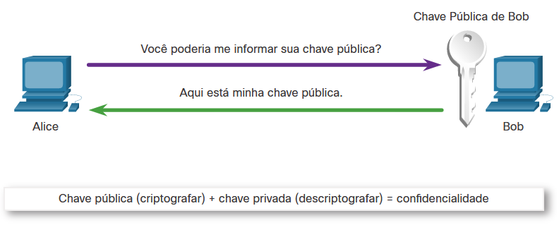

Chave pública (criptografar) + chave privada (descriptografar) = confidencialidadeVocê poderia me informar sua chave pública?Aqui está minha chave pública.AliceBobChave Pública de Bob

**Alice usa a chave pública**

Alice usa a chave pública de Bob para criptografar uma mensagem usando um algoritmo acordado. Alice envia a mensagem criptografada para Bob.

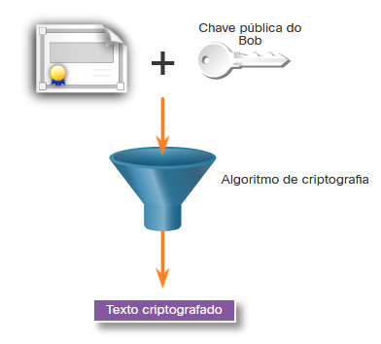

**Bob descriptografa mensagem com chave privada**

Bob então usa sua chave privada para descriptografar a mensagem. Como Bob é o único com a chave privada, a mensagem de Alice só pode ser descriptografada por Bob e, portanto, a confidencialidade é alcançada.

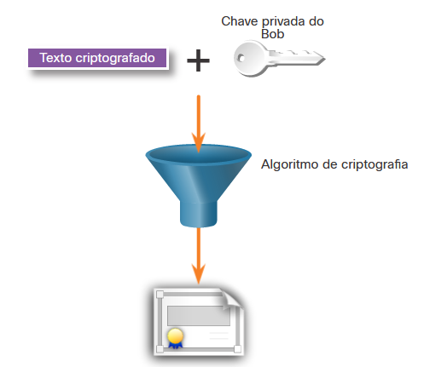

21.2.5

## Criptografia assimétrica - autenticação

O objetivo de autenticação de algoritmos assimétricos é iniciado quando o processo de criptografia é iniciado com a chave privada.

O processo pode ser resumido usando a fórmula:

**Chave privada (criptografar) + chave pública (descriptografar) = autenticação**

Quando a chave privada é usada para criptografar os dados, a chave pública correspondente deve ser usada para descriptografar os dados. Como apenas um host tem a chave privada, somente esse host poderia ter criptografado a mensagem, fornecendo autenticação do remetente. Normalmente, nenhuma tentativa é feita para preservar o sigilo da chave pública, portanto, qualquer número de hosts pode descriptografar a mensagem. Quando um host descriptografa uma mensagem com êxito usando uma chave pública, é confiável que a chave privada criptografou a mensagem, o que verifica quem é o remetente. Esta é uma forma de autenticação.

Clique nos botões para ver como as chaves privadas e públicas podem ser usadas para fornecer autenticação para a troca de dados entre Bob e Alice.

**Alice usa sua chave privada**

Alice criptografa uma mensagem usando sua chave privada. Alice envia a mensagem criptografada para Bob. Bob precisa autenticar que a mensagem realmente veio de Alice.

A figura mostra o computador alice com um certificado ao lado dele, um sinal de adição e uma chave rotulada chave privada de Alice com uma seta indo para um funil rotulado algoritmo de criptografia. Uma seta sai do funil para uma caixa de texto que lê texto criptografado. Na parte inferior estão as palavras chave privada (criptografar) + chave pública (descriptografar) = autenticação.

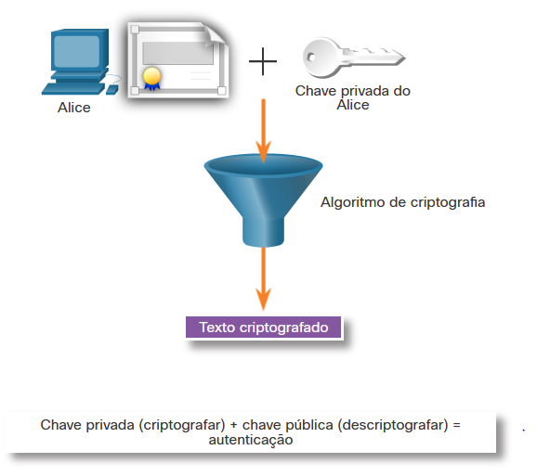

Texto criptografadoChave privada do AliceAlgoritmo de criptografiaChave privada (criptografar) + chave pública (descriptografar) = autenticaçãoAlice

**Bob solicita a chave pública**

Para autenticar a mensagem, Bob solicita a chave pública de Alice.

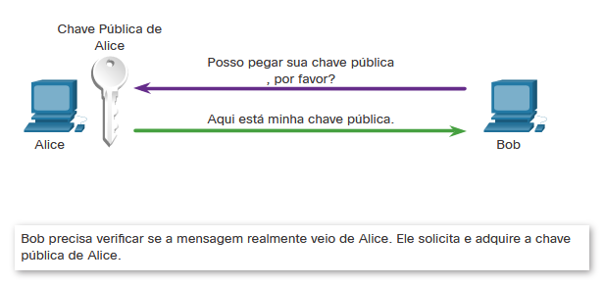

**Bob descriptografa usando a chave pública**

Bob usa a chave pública de Alice para descriptografar a mensagem.

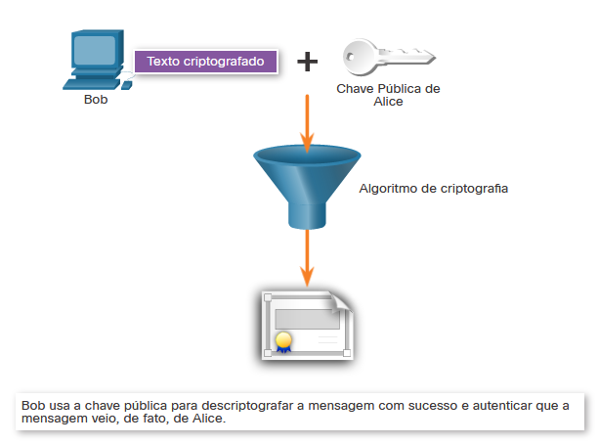

21.2.6

## Criptografia assimétrica - integridade

Combinar os dois processos de criptografia assimétrica fornece confidencialidade, autenticação e integridade da mensagem.

O exemplo a seguir será usado para ilustrar esse processo. Neste exemplo, uma mensagem será cifrada usando a chave pública de Bob e um hash cifrado será criptografado usando a chave privada de Alice para fornecer confidencialidade, autenticidade e integridade.

**Alice usa a chave publica de Bob**

Alice quer enviar uma mensagem para Bob assegurando que só Bob pode ler o documento. Em outras palavras, Alice quer garantir a confidencialidade da mensagem. Alice usa a chave pública de Bob para cifrar a mensagem. Só Bob será capaz de decifrá-lo usando sua chave privada.

A figura mostra o computador alice com um pedaço de papel em texto simples ao lado dele, um sinal de adição e uma chave rotulada chave pública de Bob com uma seta entrando em um algoritmo de criptografia rotulado funil. Uma seta sai do funil para uma caixa de texto que lê texto criptografado.

+

**Alice criptografa um hash usando sua chave privada**

Alice também quer garantir a autenticação e integridade da mensagem. A autenticação garante a Bob que o documento foi enviado por Alice, e a integridade garante que ele não foi modificado Alice usa sua chave privada para cifrar um hash da mensagem. Alice envia a mensagem criptografada com seu hash criptografado para Bob.

**Bob usa a chave pública de Alice para descriptografar o HASH**

Bob usa a chave pública de Alice para verificar se a mensagem não foi modificada. O hash recebido é igual ao hash determinado localmente com base na chave pública de Alice. Além disso, isso verifica se Alice é definitivamente o remetente da mensagem porque ninguém mais tem a chave privada de Alice.

**Bob usa sua chave privada para descriptogafar a mensagem**

Bob usa sua chave privada para decifrar a mensagem.

21.2.7

## Diffie-Hellman

Diffie-Hellman (DH) é um algoritmo matemático assimétrico que permite que dois computadores gerem um segredo compartilhado idêntico sem terem se comunicado antes. A nova chave compartilhada nunca é realmente trocada entre o remetente e o destinatário. No entanto, como as duas partes o conhecem, a chave pode ser usada por um algoritmo de criptografia para criptografar o tráfego entre os dois sistemas.

Aqui estão dois exemplos de casos em que DH é comumente usado:

* Os dados são trocados usando uma VPN IPsec
* Dados SSH são trocados

Para ajudar a ilustrar como o DH opera, consulte a figura.

A figura ilustra como o algoritmo Diffie-Hellman funciona usando cores. Suponha que Alice e Bob concordaram em começar com 50 mililitros (50ml) de tinta amarela. Alice adiciona 50 ml de tinta vermelha à tinta amarela para criar uma quantidade de 100 ml de tinta laranja. Bob mistura seus 50 ml de tinta amarela com 50 ml de tinta azul para criar 100 ml de tinta verde. Alice envia Bob seus 100 ml de tinta de cor laranja e Bob envia Alice sua 100 ml de tinta de cor verde. Alice, em seguida, passa a adicionar mais 50 ml de sua tinta vermelha aos 100 ml de tinta verde de Bob para criar 150 ml de tinta marrom. Bob mistura mais 50 ml de tinta azul com os 100 ml de tinta laranja de Alice para criar 150 ml da mesma cor cor marrom tinta que Alice criou.

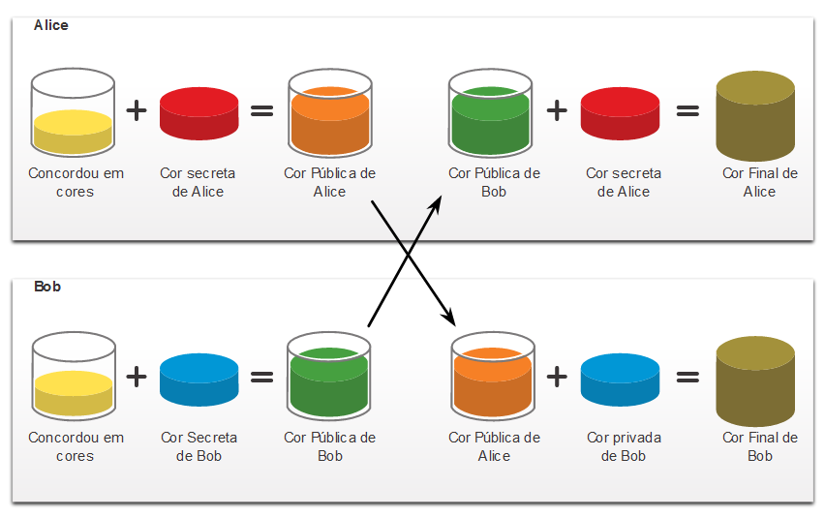=

Concordou em coresCor secreta de AliceCor Pública de AliceCor Pública de BobCor secreta de AliceCor Final de AliceAliceConcordou em coresCor Secreta de BobCor Pública de BobCor Pública de AliceCor privada de BobCor Final de BobBob

As cores na figura serão usadas em vez de números longos complexos para simplificar o processo de contrato de chave DH. A troca de chaves DH começa com Alice e Bob concordando com uma cor comum arbitrária que não precisa ser mantida em segredo. A cor combinada em nosso exemplo é amarelo.

Em seguida, Alice e Bob selecionarão uma cor secreta. Alice escolheu vermelho enquanto Bob escolheu azul. Essas cores secretas nunca serão compartilhadas com ninguém. A cor secreta representa a chave privada secreta escolhida de cada parte.

Alice e Bob agora misturam a cor comum compartilhada (amarelo) com suas respectivas cores secretas para produzir uma cor pública. Portanto, Alice vai misturar o amarelo com sua cor vermelha para produzir uma cor pública de laranja. Bob irá misturar o amarelo e o azul para produzir uma cor pública de verde.

Alice envia sua cor pública (laranja) para Bob e Bob envia sua cor pública (verde) para Alice.

Alice e Bob misturam a cor que receberam com a sua própria cor secreta original (vermelho para Alice e azul para Bob). O resultado é uma mistura final de cor marrom que é idêntica à mistura de cor final do parceiro. A cor marrom representa a chave secreta compartilhada resultante entre Bob e Alice.

A segurança do DH se baseia-se no fato de que ele usa números muito grandes em seus cálculos. Por exemplo, um número DH 1024 bits é aproximadamente igual a um número decimal de 309 dígitos. Considerando que um bilhão é 10 dígitos decimais (1.000.000.000), pode-se facilmente imaginar a complexidade de trabalhar não com um, mas com vários números decimais de 309 dígitos.

Diffie-Hellman usa diferentes grupos DH para determinar a força da chave que é usada no processo de acordo de chave. Os números de grupo mais altos são mais seguros, mas exigem tempo adicional para calcular a chave. O seguinte identifica os grupos DH suportados pelo Cisco IOS Software e seu valor de número primo associado:

* DH Group 1: 768 bits
* DH Group 2: 1024 bits
* DH Group 5: 1536 bits
* DH Group 14: 2048 bits
* DH Group 15: 3072 bits
* DH Group 16: 4096 bits

**Nota**: Um acordo de chave DH também pode ser baseado em criptografia de curva elíptica. Os grupos DH 19, 20 e 24, que são baseados em criptografia de curva elíptica, também são suportados pelo Cisco IOS Software.

Infelizmente, os sistemas de chave assimétrica são extremamente lentos para qualquer tipo de criptografia em massa. É por isso que é comum criptografar a maior parte do tráfego usando um algoritmo simétrico, como 3DES ou AES, e usar o algoritmo DH para criar chaves que serão usadas pelo algoritmo de criptografia.

21.2.8

## Vídeo - Criptografia

Assista ao vídeo para saber mais sobre Criptografia.

# Criptografia de chave pública

21.3.1

## Uso de assinaturas digitais

As assinaturas digitais são uma técnica matemática usada para fornecer autenticidade, integridade e não repúdio. As assinaturas digitais têm propriedades específicas que permitem autenticação de entidade e integridade de dados. Além disso, as assinaturas digitais fornecem não repúdio da transação. Em outras palavras, a assinatura digital serve como prova legal de que o intercâmbio de dados ocorreu. As assinaturas digitais usam criptografia assimétrica.

Clique nos botões para explorar as propriedades das assinaturas digitais.

Autenticidade - A assinatura não pode ser falsificada e fornece prova de que o signatário, e ninguém mais, assinou o documento.

Inalterável - Após assinar um documento, ele não pode ser alterado

Não reutilizável - A assinatura do documento não pode ser transferida para outro documento.

Não repudiado - O documento assinado é considerado o mesmo que um documento físico. A assinatura é a prova de que o documento foi assinado pela pessoa real.

As assinaturas digitais são comumente usadas nas duas situações a seguir:

1. **Assinatura de código** — Isso é usado para fins de autenticação e integridade de dados. A assinatura de código é usada para verificar a integridade dos arquivos executáveis baixados do site de um fornecedor. Ele também usa certificados digitais assinados para autenticar e verificar a identidade do site que é a origem dos arquivos.
2. **Certificados digitais** - são semelhantes a um cartão de identificação virtual e usados para autenticar a identidade do sistema com o site de um fornecedor e estabelecer uma conexão criptografada para trocar dados confidenciais.

Existem três algoritmos DSS (Digital Signature Standard) que são usados para gerar e verificar assinaturas digitais:

* **Algoritmo de Assinatura Digital (DSA)** - DSA é o padrão original para gerar pares de chaves públicas e privadas e para gerar e verificar assinaturas digitais.
* **Rivest-Shamir Adelman Algoritmo (RSA)** - RSA é um algoritmo assimétrico que é comumente usado para gerar e verificar assinaturas digitais.
* **Elliptic Curve Digital Signature Algoritmo (ECDSA)** - O ECDSA é uma variante mais recente do DSA e fornece autenticação de assinatura digital e não repúdio com os benefícios adicionais da eficiência computacional, tamanhos de assinatura pequenos e largura de banda mínima.

Na década de 1990, a RSE Security Inc. começou a publicar padrões de criptografia de chave pública (PKCS). Havia 15 PKCS, embora 1 tenha sido retirado a partir do momento em que esta escrita foi escrita. A RSE publicou estes padrões porque possuíam as patentes aos padrões e desejavam promovê-los. Os PKCS não são padrões do setor, mas são bem reconhecidos no setor de segurança e recentemente começaram a se tornar relevantes para organizações de padrões como o grupo de trabalho IETF e PKIX.

21.3.2

## Assinaturas digitais para assinatura de código

As assinaturas digitais são comumente usadas para garantir a autenticidade e integridade do código de software. Os arquivos executáveis são empacotados em um envelope assinado digitalmente, o que permite ao usuário final verificar a assinatura antes de instalar o software.

Assinar digitalmente o código fornece várias garantias sobre o código:

* O código é autêntico e é realmente originado pela editora.
* O código não foi modificado desde que saiu do editor do software.
* A editora publicou inegavelmente o código. Isso fornece não repúdio do ato de publicação.

A Publicação 140-3 do FIPS (Federal Information Processing Standard) do Governo dos EUA especifica que o software disponível para download na internet deve ser assinado e verificado digitalmente. O objetivo do software assinado digitalmente é garantir que o software não foi adulterado e que ele foi originado da fonte confiável, conforme reivindicado. As assinaturas digitais servem como verificação de que o código não foi adulterado por agentes da ameaça e o código malicioso não foi inserido no arquivo por terceiros.

Clique nos botões para acessar as propriedades de um arquivo que tenha um certificado assinado digitalmente.

**Propriedades do arquivo**

Este arquivo executável foi baixado da Internet. O arquivo contém uma ferramenta de software da Cisco Systems.

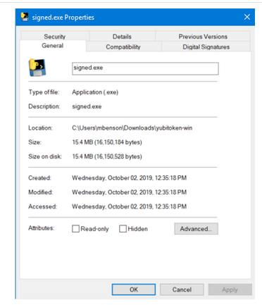

**Assinaturas digitais**

Clicar na guia Digital Signatures revela que o arquivo é de uma organização confiável, o Cisco Systems Inc. O Digest do arquivo foi criado com o algoritmo SHA256. A data em que o arquivo foi assinado também é fornecida. Clicar em Details abre a janela Detalhes de assinaturas digitais.

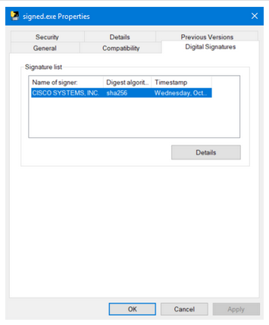

**Detalhes de assinaturas digitais**

A janela Detalhes da assinatura digital revela que o arquivo foi assinado pela Cisco Systems, Inc em outubro de 2019. Isso foi verificado pela contrassinatura fornecida pela Entrust Time Stamping Authority no mesmo dia em que foi assinado pela Cisco. Clique View Certificate para ver os detalhes do próprio certificado.

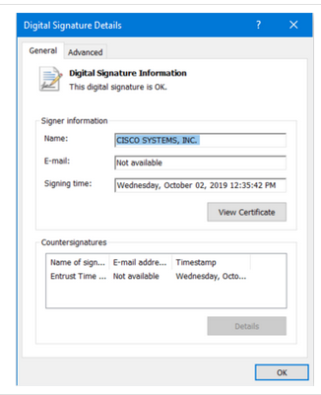

**Informações de cerificado**

A guia General fornece os propósitos do certificado, que o certificado foi emitido e que emitiu o certificado. Ele também exibe o período para o qual o certificado é válido. Certificados inválidos podem impedir que o arquivo seja executado.

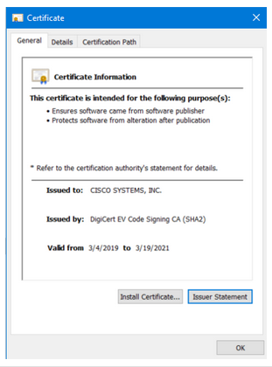

**Caminho de certificação**

Clique na guia Certification Path para ver o arquivo foi assinado pelos sistemas Cisco, conforme verificado para Digicert. Em alguns casos, uma entidade adicional pode verificar independentemente o certificado.

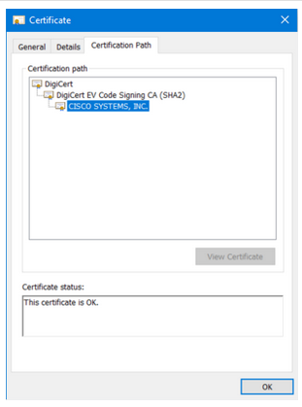

21.3.3

**Assinaturas digitais para certificados digitais**

Um certificado digital é equivalente a um passaporte eletrônico. Ele permite que usuários, hosts e organizações troquem informações com segurança pela Internet. Especificamente, um certificado digital é usado para autenticar e verificar se um usuário que está enviando uma mensagem é quem afirma ser. Os certificados digitais também podem ser usados para fornecer confidencialidade ao receptor com os meios de criptografar uma resposta.

Os certificados digitais são semelhantes aos certificados físicos. Por exemplo, o certificado Cisco Certified Network Associate Security (CCNA-S) em papel na figura identifica para quem o certificado foi emitido, quem autorizou o certificado e por quanto tempo o certificado é válido. Os certificados digitais também fornecem informações semelhantes.

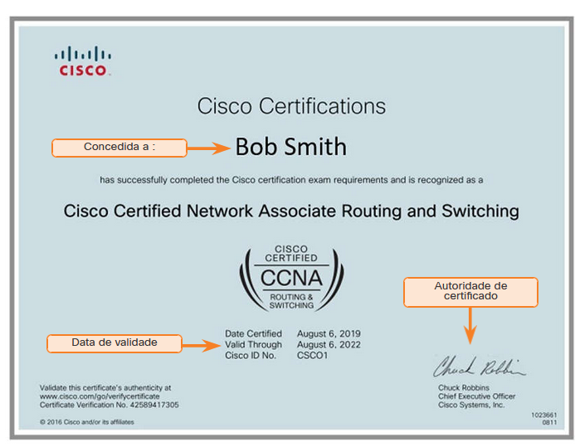

O certificado digital verifica de forma independente uma identidade. Assinaturas digitais são usadas para verificar se um artefato, como um arquivo ou mensagem, é enviado pelo indivíduo verificado. Em outras palavras, um certificado verifica a identidade, uma assinatura verifica se algo vem dessa identidade.

Esse cenário ajudará você a entender como uma assinatura digital é usada. Bob está confirmando um pedido com Alice. Alice está encomendando do site do Bob. Alice se conectou com o site de Bob, e depois que o certificado foi verificado, o certificado de Bob é armazenado no site de Alice. O certificado contém a chave pública de Bob. A chave pública é usada para verificar a assinatura digital do Bob.

Consulte a figura para ver como a assinatura digital é usada.

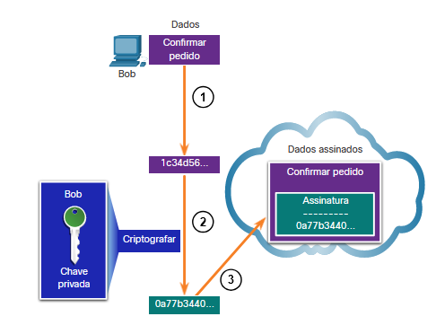

Bob confirma a ordem e seu computador cria um hash da confirmação. O computador criptografa o hash com a chave privada do Bob. O hash criptografado, que é a assinatura digital, é anexado ao documento. A confirmação do pedido é então enviada para Alice através da internet.

Quando Alice recebe a assinatura digital, ocorre o seguinte processo.

A figura mostra a mesma nuvem com dados assinados e confirmar a caixa de encomenda da última figura com um número circulado que tem a chave pública de Bob e descriptografar nela, um hash e uma assinatura verificada caixas que levam ao computador de Alice.

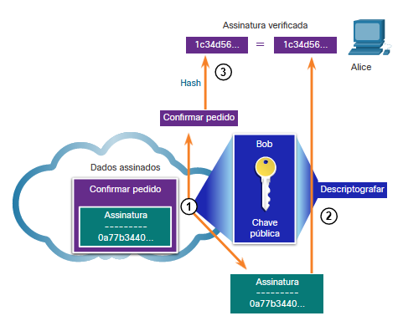

1. O dispositivo receptor de Alice aceita a confirmação do pedido com a assinatura digital e obtém a chave pública de Bob.
2. O computador de Alice descodifica a assinatura usando a chave pública de Bob. Esta etapa revela o valor de hash assumido do dispositivo de envio.
3. O computador de Alice cria um hash do documento recebido, sem sua assinatura, e compara esse hash com o hash de assinatura descriptografado. Se os hashes corresponderem, o documento é autêntico. Isso significa que a confirmação foi enviada por Bob e que ela não mudou desde que foi assinada

# Autoridades e o Sistema de Confiança PKI

21.4.1

## Gerenciamento de Chave Pública

O tráfego da Internet consiste no tráfego entre duas partes. Ao estabelecer uma conexão assimétrica entre dois hosts, os hosts trocarão suas informações de chave pública.

Um certificado SSL é um certificado digital que confirma a identidade de um domínio de site. Para implementar SSL em seu site, você compra um certificado SSL para seu domínio de um provedor de Certificado SSL. O terceiro de confiança faz uma investigação aprofundada antes da emissão das credenciais. Após essa investigação aprofundada, o terceiro emite credenciais (ou seja, certificado digital) que são difíceis de falsificar. Desse ponto em diante, todos os indivíduos que confiam no terceiro simplesmente aceitam as credenciais que o terceiro emite. Quando os computadores tentam se conectar a um site via HTTPS, o navegador verifica o certificado de segurança do site e verifica se ele é válido e originado com uma autoridade de certificação confiável. Isso valida que a identificação do site é verdadeira. O certificado é salvo localmente pelo navegador da Web e, em seguida, é usado em transações subsequentes. A chave pública do site está incluída no certificado e é usada para verificar futuras comunicações entre o site e o cliente.

Esses terceiros confiáveis fornecem serviços semelhantes aos escritórios de licenciamento governamentais. A figura ilustra como uma carteira de motorista é análoga a um certificado digital.

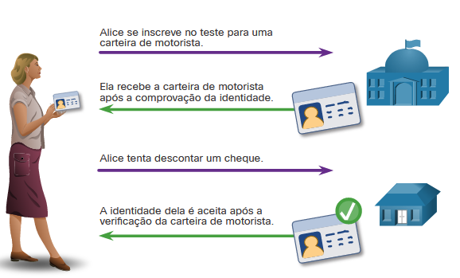

A Infraestrutura de Chave Pública (PKI) consiste em especificações, sistemas e ferramentas que são usados para criar, gerenciar, distribuir, usar, armazenar e revogar certificados digitais. A autoridade de certificação (CA) é uma organização que cria certificados digitais vinculando uma chave pública a uma identificação confirmada, como um site ou indivíduo. O PKI é um sistema complexo que é projetado para proteger identidades digitais contra hackers até mesmo os atores de ameaças mais sofisticados ou estados-nação.

Alguns exemplos de Autoridades de Certificação são IDentrust, DigiCert, Sectigo, GlobalSign e GoDaddy. Essas CAs cobram por seus serviços. Let's Encrypt é uma CA sem fins lucrativos que oferece certificados gratuitamente.

21.4.2

**A infraestrutura de chave pública**

A PKI é necessária para oferecer suporte à distribuição em larga escala e à identificação de chaves de criptografia públicas. A estrutura PKI facilita uma relação de confiança altamente escalável.

Consiste em hardware, software, pessoas, políticas e procedimentos necessários para criar, gerenciar, armazenar, distribuir e revogar certificados digitais.

A figura mostra os principais elementos da PKI.

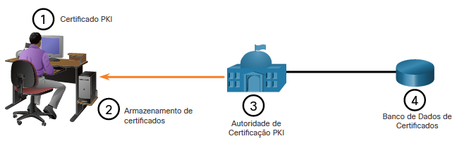

A figura mostra um usuário em um pc com as palavras P K I certificado acima dele e um número circulado. Há um número circulado 2 ao lado do computador com o armazenamento de certificados palavras. À direita do usuário há um círculo três ícone de edifício público rotulado autoridade de certificação PKI e à direita disso é um círculo quatro e um cilindro rotulado banco de dados certificado.

Os certificados PKI contêm a chave pública de uma entidade ou de um indivíduo, a sua finalidade, a autoridade de certificação (AC) que validou e emitiu o certificado, o intervalo de datas durante o qual o certificado é válido e o algoritmo usado para criar a assinatura.

O armazenamento de certificados reside em um computador local e armazena certificados emitidos e chaves privadas.

O Certificado de Autoridade PKI (CA) é um terceiro confiável que emite certificados PKI para entidades e indivíduos após verificar sua identidade. Ele assina esses certificados usando sua chave privada.

O banco de dados de certificados armazena todos os certificados aprovados pela autoridade de certificação.

A figura seguinte mostra como os elementos da PKI interoperam:

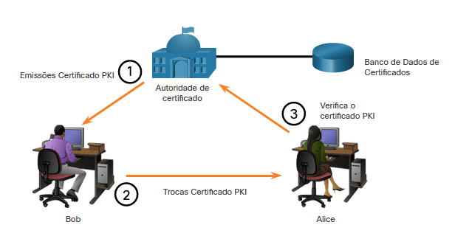

Neste exemplo, Bob recebeu seu certificado digital da CA. Este certificado é usado sempre que Bob se comunica com outras partes.

Bob se comunica com Alice.

Quando Alice recebe o certificado digital de Bob, ela se comunica com a autoridade de certificação confiável para validar a identidade de Bob.

A figura mostra um ícone de banco de dados de certificados no canto superior direito com uma linha conectando-o a um ícone de edifício público rotulado autoridade de certificação e o número um circulado ao lado dele com as palavras emite o certificado PKI. Uma seta vai para um usuário de computador rotulado bob que tem o número circulado dois ao lado dele uma seta que leva ao usuário de computador alice com as palavras trocas PKI certificado. Acima do computador alice estão as palavras verifica o certificado PKI, um número circulado 3, e uma seta os pontos de volta para a autoridade de certificação.

Autoridade de certificadoBanco de Dados de CertificadosBobAliceTrocas Certificado PKIVerifica o certificado PKIEmissões Certificado PKI

Emissões Certificado PKI. Bob inicialmente solicita um certificado da autoridade de certificação. A autoridade de certificação autentica Bob e armazena o certificado PKI de Bob no banco de dados de certificados.

Trocas Certificado PKI. Bob se comunica com Alice usando seu certificado PKI.

Verifica o certificado PKI. Alice se comunica com o C A confiável usando a chave pública da CA. O CA refere-se ao banco de dados de certificados para validar o certificado PKI de Bob.

Observação: nem todos os certificados PKI são recebidos diretamente de uma autoridade de certificação. Uma autoridade de registro (RA) é uma autoridade de certificação subordinada e é certificada por uma autoridade de certificação raiz para emitir certificados para usos específicos.

21.4.3

## O Sistema de Autoridades PKI

Muitos fornecedores fornecem servidores da CA como um serviço gerenciado ou como um produto de usuário final. Alguns desses fornecedores incluem Symantec Group (VeriSign), Comodo, Go Daddy Group, GlobalSign e DigiCert, entre outros.

As organizações também podem implementar PKIs privadas usando o Microsoft Server ou Open SSL.

As autoridades de certificação, especialmente aquelas que são terceirizadas, emitem certificados baseados em classes que determinam a confiabilidade de um certificado.

A tabela fornece uma descrição das classes. O número de classe é determinado pelo rigor do procedimento que verificou a identidade do titular quando o certificado foi emitido. Quanto maior o número da classe, mais confiável será o certificado. Portanto, um certificado de classe 5 é confiável muito mais do que um certificado de classe inferior.

| **Classe** | **Descrição** |
| --- | --- |
| 0 | Usado para testes em situações em que não foram realizadas verificações. |
| 1 | Usado por indivíduos que exigem verificação de e-mail. |
| 2 | Usado por organizações para as quais a prova de identidade é necessária. |
| 3 | Usado para servidores e assinatura de software. A autoridade certificadora procede à verificação e verificação independentes da identidade e da autoridade. |
| 4 | Usado para transações comerciais on-line entre empresas. |
| 5 | Usado para organizações privadas ou segurança do governo. |

Por exemplo, um certificado de classe 1 pode exigir uma resposta por e-mail do titular para confirmar que deseja se inscrever. Este tipo de confirmação é uma autenticação fraca do titular. Para um certificado de classe 3 ou 4, o futuro titular deve provar a identidade e autenticar a chave pública aparecendo pessoalmente com pelo menos dois documentos de identificação oficiais.

Algumas chaves públicas da CA são pré-carregadas, como as listadas em navegadores da Web. A figura exibe vários certificados VeriSign contidos no armazenamento de certificados no host. Quaisquer certificados assinados por qualquer uma das autoridades de certificação na lista serão vistos pelo navegador como legítimos e serão confiáveis automaticamente.

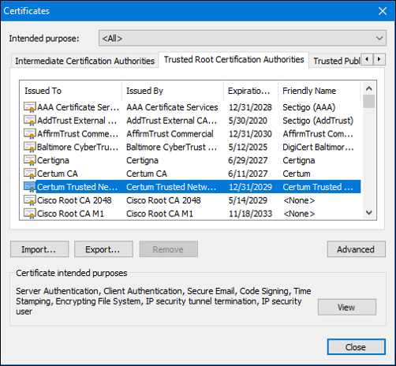

**Nota**: Uma empresa também pode implementar PKI para uso interno. A PKI pode ser usada para autenticar funcionários que estão acessando a rede. Nesse caso, a empresa é sua própria CA.

21.4.4

## O Sistema de Confiança PKI

PKIs podem formar diferentes topologias de confiança. O mais simples é a topologia PKI de raiz única.

Como mostrado na figura abaixo, uma única autoridade de certificação, chamada de CA raiz, emite todos os certificados para os usuários finais, que geralmente estão dentro da mesma organização. O benefício desta abordagem é a sua simplicidade. No entanto, é difícil dimensionar para um ambiente grande porque requer uma administração estritamente centralizada, o que cria um único ponto de falha.

A figura mostra um servidor rotulado Road C A com um certificado ao lado dele. Existem duas flechas cada vez apontando para um computador. Cada computador também tem um certificado ao lado dele.

### Topologia PKI de raiz única

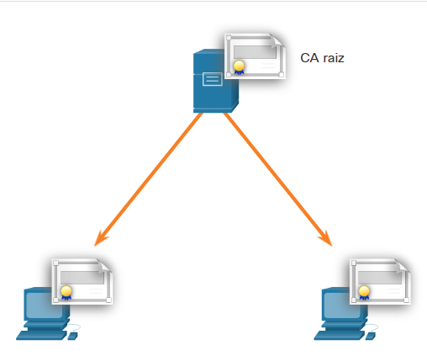Em redes maiores, as CAs PKI podem ser vinculadas usando duas arquiteturas básicas:

**Topologias de AC certificadas cruzadas** - Conforme mostrado na figura abaixo, este é um modelo ponto a ponto no qual as ACs individuais estabelecem relações de confiança com outras ACs através da certificação cruzada de certificados de AC. Os usuários em ambos os domínios da CA também têm a certeza de que podem confiar uns nos outros. Isso fornece redundância e elimina o ponto único de falha.

A figura mostra a mesma configuração como a topologia de PKI de raiz única anterior, mas é rotulado CA 1. Há uma seta de duas vias entre esta topologia e outra da mesma topologia rotulada CA 2. Um ponto de seta da Topologia CA 2para outra da mesma topologia rotulada CA 3.

### CA com certificação cruzada

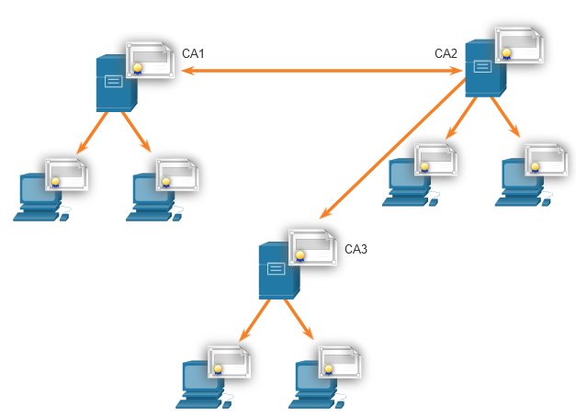

**Topologias de CA hierárquicas** - Conforme mostrado na figura abaixo, a CA de nível mais alto é chamada de CA raiz. Ele pode emitir certificados para usuários finais e para uma autoridade de certificação subordinada. As subCAs podem ser criadas para suportar várias unidades de negócios, domínios ou comunidades de confiança. A autoridade de certificação raiz mantém a “comunidade de confiança” estabelecida garantindo que cada entidade na hierarquia esteja em conformidade com um conjunto mínimo de práticas. Os benefícios dessa topologia incluem maior escalabilidade e capacidade de gerenciamento. Esta topologia funciona bem na maioria das grandes organizações. No entanto, pode ser difícil determinar a cadeia do processo de assinatura.

Uma topologia hierárquica e de certificação cruzada pode ser combinada para criar uma infraestrutura híbrida. Um exemplo seria quando duas comunidades hierárquicas querem certificar-se entre si para que os membros de cada comunidade confiem uns nos outros.

A figura mostra um servidor rotulado Road C A com um certificado ao lado dele. Há duas flechas, cada um apontando para um subordinado c a cada um com uma topologia PKI de raiz única.

### CA hierárquica

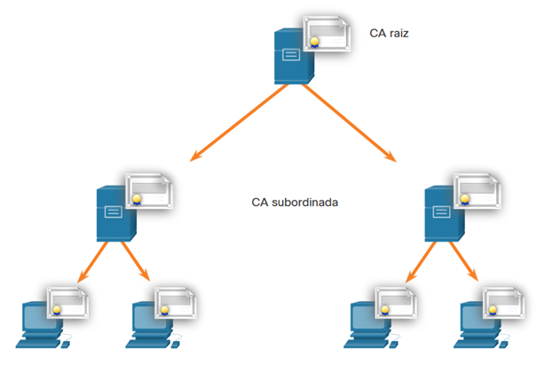

## Interoperabilidade de diferentes fornecedores de PKI

A interoperabilidade entre uma PKI e seus serviços de suporte, como o Lightweight Directory Access Protocol (LDAP) e diretórios X.500, é uma preocupação porque muitos fornecedores de CA propuseram e implementaram soluções proprietárias em vez de aguardar o desenvolvimento de padrões.

**Observação**: LDAP e X.500 são protocolos usados para consultar um serviço de diretório, como o Microsoft Active Directory, para verificar um nome de usuário e senha.

Para resolver esse problema de interoperabilidade, o IETF publicou o Internet X.509 Public Key Infrastructure Policy and Certification Practices Framework (RFC 2527). O padrão X.509 versão 3 (X.509 v3) define o formato de um certificado digital.

Consulte a figura para obter mais informações sobre aplicativos X.509 v3. Como mostrado na figura, o formato X.509 já é amplamente utilizado na infra-estrutura da internet.

A figura mostra um servidor Web externo rotulado com o número circulado 1 e S S L que se conecta a um firewall. O firewall tem outra conexão com um concentrador V P N abaixo dele rotulado com o número 2 circulado e as palavras I P s e c. O firewall tem uma terceira conexão com uma nuvem rotulada Internet. O firewall tem outra conexão com uma nuvem de rede corporativa que inclui um servidor CA, um servidor de email da Internet que tem o número circulado 3 e S/MIME ao lado dele, e servidores que têm o Cisco Secure ACS ao lado dele e o número circulado quatro palavras EAP - TLS ao lado dele.

### Aplicações x.509v3

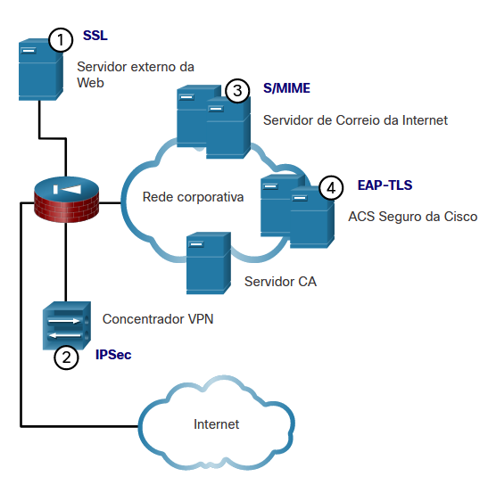

InternetRede corporativaConcentrador VPNServidor externo da WebServidor de Correio da InternetACS Seguro da CiscoServidor CASSLS/MIMEEAP-TLSIPSec

1. **SSL** - Servidores Web seguros Use X.509.v3 para autenticação do site nos protocolos SSL e TLS, enquanto os navegadores da Web usam X.509V3 para implementar certificados de cliente HTTPS. SSL é a autenticação baseada em certificado mais utilizada.
2. **IPsec** - IPsec VPNS usa certificados X.509 quando a autenticação baseada em RSA é usada para a Intercâmbio de chaves da Internet (IKE).
3. **S/MIME** - Os agentes de correio do usuário que suportam proteção de correio com o protocolo Secure / Multipurpose Internet Mail Extensions (S / MIME) usam certificados X.509.
4. **EAP-TLS** - Os switches da Cisco podem usar certificados para autenticar dispositivos finais que se conectam a portas de LAN usando 802.1x entre os dispositivos adjacentes. A autenticação pode ser proxy para um ACS central por meio do Extensible Authentication Protocol with TLS (EAP-TLS).

21.4.6

## Inscrição, autenticação e revogação de certificados

A primeira etapa no procedimento de autenticação da autoridade de certificação é obter com segurança uma cópia da chave pública da autoridade de certificação. Todos os sistemas que utilizam a PKI devem ter a chave pública da autoridade de certificação, que é chamada de certificado autoassinado. A chave pública da autoridade de certificação verifica todos os certificados emitidos pela autoridade de certificação e é vital para o bom funcionamento da PKI.

**Observação**: somente uma autoridade de certificação raiz pode emitir um certificado autoassinado reconhecido ou verificado por outras autoridades de certificação dentro da PKI.

Para muitos sistemas, como navegadores da Web, a distribuição de certificados de CA é processada automaticamente. O navegador da Web vem pré-instalado com um conjunto de certificados raiz de CA públicos. As organizações e seus domínios do site enviam seus certificados públicos para os visitantes do site. As autoridades de certificação e os registradores de domínio de certificado criam e distribuem certificados privados e públicos para clientes que compram certificados.

O processo de registro de certificado é usado por um sistema host para se inscrever com uma PKI. Para fazer isso, os certificados de CA são recuperados em banda através de uma rede e a autenticação é feita fora de banda (OOB) usando o telefone. O registro do sistema com a PKI entra em contato com uma autoridade de certificação para solicitar e obter um certificado de identidade digital para si mesmo e para obter o certificado autoassinado da autoridade de certificação. O estágio final verifica se o certificado da autoridade de certificação foi autêntico e é executado usando um método fora de banda, como o sistema de telefone antigo simples (POTS), para obter a impressão digital do certificado de identidade da autoridade de certificação válido.

A autenticação não requer mais a presença do servidor da autoridade de certificação e cada usuário troca seus certificados contendo chaves públicas.

Os certificados devem, por vezes, ser revogados. Por exemplo, um certificado digital pode ser revogado se a chave for comprometida ou se não for mais necessário.

Aqui estão dois dos métodos mais comuns de revogação:

* **Lista de revogação de certificados (CRL)** - Uma lista de números de série de certificados revogados que foram invalidados porque expiraram. As entidades PKI pesquisam regularmente o repositório CRL para receber a CRL atual.
* **Protocolo de Status de Certificado Online (OCSP)** - Um protocolo de Internet usado para consultar um servidor OCSP para o status de revogação de um certificado digital X.509. As informações de revogação são imediatamente enviadas para um banco de dados on-line.

21.4.7

## Laboratório — Armazenamento de autoridade de certificação

Neste laboratório, você completará os seguintes objetivos:

* Certificados Confiáveis pelo Seu Navegador
* Verificando o Man-In-Mi

# Aplicações e impactos da criptografia

21.5.1

## Aplicações PKI

Onde a PKI pode ser usada por uma empresa? O seguinte fornece uma pequena lista de usos comuns de PKIs:

* Autenticação de peer baseada em certificado SSL/TLS
* Proteja o tráfego de rede usando VPNs IPsec
* Tráfego da web HTTPS
* Controle o acesso à rede usando a autenticação 802.1x
* E-mail seguro usando o protocolo S/MIME
* Mensagens instantâneas seguras
* Aprovar e autorizar aplicativos com assinatura de código
* Proteja os dados do usuário com o sistema de arquivos de criptografia (EFS)
* Implementar autenticação de dois fatores com cartões inteligentes
* Protegendo dispositivos de armazenamento USB

21.5.2

## Transações de rede criptográfica

Um analista de segurança deve ser capaz de reconhecer e resolver possíveis problemas relacionados à permissão de soluções relacionadas à PKI na rede corporativa.

Considere como o aumento do tráfego SSL/TLS representa um grande risco de segurança para as empresas porque o tráfego é criptografado e não pode ser interceptado e monitorado por meios normais. Os usuários podem introduzir malware ou vazar informações confidenciais através de uma conexão SSL/TLS.

Os atores de ameaças podem usar SSL/TLS para introduzir violações de conformidade regulatória, vírus, malware, perda de dados e tentativas de intrusão em uma rede.

Outros problemas relacionados a SSL/TLS podem estar associados à validação do certificado de um servidor Web. Quando isso ocorre, os navegadores da Web exibirão um aviso de segurança. Os problemas relacionados à PKI associados a avisos de segurança incluem:

* **Faixa de datas de validade** - Os certificados X.509v3 especificam datas “não antes” e “não depois”. Se a data atual estiver fora do intervalo, o navegador da Web exibirá uma mensagem. Os certificados expirados podem simplesmente ser o resultado da supervisão do administrador, mas também podem refletir condições mais graves.
* **Erro de validação de assinatura** - Se um navegador não puder validar a assinatura no certificado, não há garantia de que a chave pública no certificado seja autêntica. A validação de assinatura falhará se o certificado raiz da hierarquia da autoridade de certificação não estiver disponível no armazenamento de certificados do navegador.

A figura mostra um exemplo de erro de validação de assinatura com o Cisco AnyConnect Mobility VPN Client.

### Erro de validação de assinatura

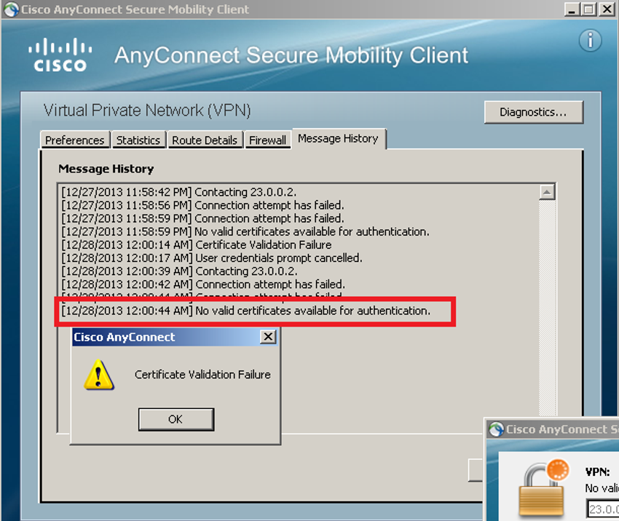

Alguns desses problemas podem ser evitados devido ao fato de que os protocolos SSL/TLS são extensíveis e modulares. Isto é conhecido como um conjunto de cifras. Os principais componentes do conjunto de cifras são o MAC (Message Authentication Code Algoritmo), o algoritmo de criptografia, o algoritmo de troca de chaves e o algoritmo de autenticação. Estes podem ser alterados sem substituir todo o protocolo. Isso é muito útil porque os diferentes algoritmos continuam a evoluir. À medida que a criptoanálise continua a revelar falhas nesses algoritmos, o conjunto de cifras pode ser atualizado para corrigir essas falhas. Quando as versões de protocolo dentro do conjunto de cifras mudam, o número de versão do SSL/TLS também muda.

21.5.3

## Criptografia e monitoramento de segurança

O monitoramento de rede torna-se mais desafiador quando os pacotes são criptografados. No entanto, os analistas de segurança devem estar cientes desses desafios e enfrentá-los da melhor forma possível. Por exemplo, quando VPNs site a site são usadas, o IPS deve ser posicionado para que ele possa monitorar o tráfego não criptografado.

No entanto, o aumento do uso de HTTPS na rede empresarial introduz novos desafios. Como o HTTPS introduz tráfego HTTP criptografado de ponta a ponta (via TLS/SSL), não é tão fácil espiar o tráfego do usuário.

Os analistas de segurança devem saber como contornar e resolver esses problemas. Aqui está uma lista de algumas das coisas que um analista de segurança pode fazer:

* Configure regras para distinguir entre tráfego SSL e não-SSL, tráfego SSL HTTPS e não-HTTPS.
* Melhore a segurança através da validação de certificados de servidor utilizando CRLs e OCSP.
* Implemente proteção antimalware e filtragem de URL de conteúdo HTTPS.
* Implante um Cisco SSL Appliance para descriptografar o tráfego SSL e enviá-lo para dispositivos IPS (Intrusion Prevention System, sistema de prevenção de intrusões) para identificar riscos normalmente ocultos pelo SSL.

A criptografia é dinâmica e está sempre mudando. Um analista de segurança deve manter um bom entendimento de algoritmos criptográficos e operações para ser capaz de investigar incidentes de segurança relacionados à criptografia.

Há duas maneiras principais em que a criptografia afeta as investigações de segurança. Primeiro, os ataques podem ser direcionados especificamente para os próprios algoritmos de criptografia. Após o algoritmo ter sido rachado e o invasor obter as chaves, todos os dados criptografados que foram capturados podem ser descriptografados pelo invasor e lidos, expondo assim dados privados. Em segundo lugar, a investigação de segurança também é afetada porque os dados podem ser escondidos à vista, encriptando-os. Por exemplo, o tráfego de comando e controle criptografado com TLS/SSL provavelmente não pode ser visto por um firewall. O tráfego de comando e controle entre um servidor de comando e controle e um computador infectado em uma rede segura não pode ser interrompido se não puder ser visto e compreendido. O invasor seria capaz de continuar usando comandos criptografados para infectar mais computadores e, possivelmente, criar uma botnet. Esse tipo de tráfego pode ser detectado descriptografando o tráfego e comparando-o com assinaturas de ataque conhecidas ou detectando tráfego TLS/SSL anômalo. Isso é muito difícil e demorado, ou um processo de acerto ou erro.

# Resumo de criptografia

21.6.1

## O que aprendi neste módulo?

**Comunicações seguras**

As organizações devem fornecer suporte para proteger os dados conforme eles trafegam pelos links. Existem quatro elementos de comunicações seguras: integridade de dados, autenticação de origem, confidencialidade de dados e não repúdio de dados. A criptografia pode ser usada em praticamente qualquer lugar em que haja comunicação de dados. Hashes são usados para verificar e garantir a integridade dos dados. O hash é baseado em uma função matemática unilateral que é relativamente fácil de calcular, mas significativamente mais difícil de reverter. A função de hash criptográfico também pode ser usada para verificar a integridade. Uma função hash leva um bloco variável de dados binários, chamado de mensagem, e produz uma representação condensada de comprimento fixo, chamado de hash. Existem quatro funções hash bem conhecidas: MD5 com 128-bit digest, SHA-1, SHA-2 e SHA-3. Embora o hashing possa ser usado para detectar alterações acidentais, ele não pode ser usado para proteger contra alterações deliberadas feitas por um agente de ameaça. Hashing é vulnerável a ataques homem-em-meio. Para fornecer autenticação de integridade e origem, é necessário algo mais. Para adicionar autenticação à garantia de integridade, use um código de mensagem com chave (HMAC). HMACs usam uma chave secreta adicional como entrada à função hash.

**Sigilo dos dados**

Existem duas classes de criptografia que são usadas para fornecer confidencialidade de dados: assimétrica e simétrica. Essas duas classes diferem na maneira como usam as chaves. Algoritmos de criptografia simétricos, como DES, 3DES e AES são baseados na premissa de que cada parte que se comunica conhece a chave pré-compartilhada. A confidencialidade dos dados também pode ser garantida usando algoritmos assimétricos, incluindo Rivest, Shamir e Aldeman (RSA) e PKI. Os algoritmos simétricos são comumente usados com o tráfego VPN porque usam menos recursos da CPU do que os algoritmos de criptografia assimétricos. Algoritmos de criptografia simétrica às vezes são classificados como cifras de bloco ou de fluxo. Os algoritmos assimétricos (algoritmos de chave pública) são projetados de forma que a chave usada para criptografia seja diferente da chave usada para criptografia. Os algoritmos assimétricos usam uma chave pública e uma chave privada. Exemplos de protocolos que usam algoritmos de chave assimétrica incluem IKE, SSL, SSH e PGP. Exemplos comuns de algoritmos de criptografia assimétrica incluem técnicas DSS, DSA, RSA, EiGamal e curvas elípticas. Algoritmos assimétricos são usados para fornecer confidencialidade sem pré-compartilhar uma senha. O processo é resumido usando esta fórmula: Chave pública (Criptografar) + Chave Privada (Decrypt) = Confidencialidade. O objetivo de autenticação de um algoritmo assimétrico é iniciado quando o processo de criptografia é iniciado com a chave privada. O processo pode ser resumido com esta fórmula: Chave Privada (Criptografar) + Chave Pública (Decrypt) = Autenticação. Combinar os dois processos de criptografia assimétrica fornece confidencialidade, autenticação e integridade da mensagem. Diffie-Hellman (DH) é um algoritmo de equação matemática assimétrica que permite que dois computadores gerem uma chave secreta compartilhada idêntica sem se comunicar antes. Dois exemplos de instâncias quando DH é usado são quando os dados são trocas usando uma VPN IPsec e quando dados SSH são trocados.

**Criptografia de chave pública**

As assinaturas digitais são uma técnica matemática usada para fornecer três serviços básicos de segurança: autenticidade, integridade e não repúdio. Propriedades da assinatura digital são que eles são autênticos, inalteráveis, não reutilizáveis e não repudiados. As assinaturas digitais são comumente usadas nas duas situações a seguir: assinatura de código e certificados digitais. Existem três algoritmos DSS (Digital Signature Standard) que são usados para gerar e verificar assinaturas digitais: Digital Signature Algorithm (DSA), Revet-Shamir Adelman Algoritmo (RSA) e Elliptical Curve Digital Signature Algoritmo (ECDSA). Assinar digitalmente o código fornece garantias sobre o código do software: o código é autêntico e é realmente originado pelo editor, o código não foi modificado desde que deixou o editor do software e o editor publicou inegavelmente o código. Um certificado digital é equivalente a um passaporte eletrônico. Ele permite que usuários, hosts e organizações troquem informações com segurança pela Internet. Especificamente, um certificado digital é usado para autenticar e verificar se um usuário que está enviando uma mensagem é quem afirma ser.

**Autoridades e o Sistema de Confiança PKI**

Ao estabelecer uma conexão segura entre dois hosts, os hosts trocarão suas informações de chave pública. Existem terceiros confiáveis na Internet que validam a autenticidade dessas chaves públicas usando certificados digitais. A Infraestrutura de Chave Pública (PKI) consiste em especificações, sistemas e ferramentas que são usados para criar, gerenciar, distribuir, usar, armazenar e revogar certificados digitais. A PKI é necessária para oferecer suporte à distribuição em larga escala de chaves de criptografia públicas. A estrutura PKI facilita uma relação de confiança altamente escalável. Muitos fornecedores fornecem servidores da CA como um serviço gerenciado ou como um produto de usuário final. Alguns desses fornecedores incluem Symantec Group (VeriSign), Comodo, Go Daddy Group, GlobalSign e DigiCert, entre outros. O número de classe (0 completo 5) é determinado pelo rigor do procedimento que verificou a identidade do titular quando o certificado foi emitido, sendo cinco o mais alto. PKIs podem formar diferentes topologias de confiança. O mais simples é a topologia PKI de raiz única. A interoperabilidade entre a PKI e seus serviços de suporte é uma preocupação porque muitos fornecedores de CA propuseram e implementaram uma solução proprietária em vez de aguardar o desenvolvimento de padrões. Para resolver o problema de interoperabilidade, o IETF publicou o Internet X>509 Public Key Infrastructure Certificate Policy and Certification Framework (RFC 2527).

**Aplicações e impactos da criptografia**

Há muitos usos comuns de PKIs, incluindo alguns listados aqui: autenticação de ponto baseada em certificado SSL/TLS, tráfego da Web HTTPS, mensagens instantâneas seguras e proteção de dispositivos de armazenamento USB. Um analista de segurança deve ser capaz de reconhecer e resolver possíveis problemas relacionados à permissão de soluções relacionadas à PI na rede empresarial. Por exemplo, os atores de ameaças podem usar SSL/TSL para introduzir violações de conformidade normativa, vírus, malware, perda de dados e tentativas de intrusão na rede. Outros problemas relacionados com SSL/TSL podem estar associados à validação do certificado do servidor web. Problemas relacionados à PKI que estão associados a avisos de segurança incluem intervalo de datas de validade e validação de assinatura. Alguns desses problemas podem ser evitados devido ao fato de que os protocolos SSL/TSL são extensíveis e modulares. Isto é conhecido como o conjunto de cifras. Os principais componentes do conjunto de cifras são o MAC (Message Authentication Code Algoritmo), o algoritmo de criptografia, o algoritmo de troca de chaves e o algoritmo de autenticação. A criptografia é dinâmica e está sempre mudando. Você deve manter um bom entendimento de algoritmos e operações para ser capaz de investigar incidentes de segurança relacionados à criptografia. As comunicações criptografadas podem tornar as cargas de dados de segurança de rede ilegíveis pelos analistas de segurança cibernética. A criptografia pode ser usada para ocultar o comando de malware e controlar o tráfego entre hosts infectados e os servidores de comando e controle. Além disso, o malware pode ser ocultado por criptografia e os dados podem ser criptografados durante a exfiltração, dificultando a detecção.

21.6.2

# Introdução

22.0.1

## Por que devo cursar este módulo?

Os endpoints são qualquer dispositivo que se comunica com qualquer outro dispositivo em uma rede. Isso inclui milhares de PCs, impressoras, servidores e outros dispositivos encontrados em uma rede grande. Cada ponto de extremidade é vulnerável a ataques. Como todos esses endpoints podem ser protegidos, e podemos saber se algum deles foi comprometido por um ator de ameaças ou malware? Este módulo descreve várias tecnologias e métodos de proteção de terminais, que se combinam para ajudar a proteger melhor sua casa e sua organização.

22.0.2

## O que vou aprender neste módulo?

**Título do módulo:** Proteção de endpoints

**Objetivo do Módulo:** Explique como um site de análise de malware gera um relatório de análise de malware.

| **Tópico** | **Objetivo do Tópico** |
| --- | --- |
| Proteção Antimalware | Explicar os métodos de mitigação de malware. |
| Prevenção de intrusão baseada em host | Explicar entradas de log IPS / IDS baseadas em host |
| Segurança de aplicações | Explique como um sandbox é usado para analisar malware |

# Proteção Antimalware

22.1.1

## Ameaças de endpoint

O termo “endpoint” é definido de várias maneiras. Para fins deste curso, podemos definir endpoints como hosts na rede que podem acessar ou ser acessados por outros hosts na rede. Isso obviamente inclui computadores e servidores, no entanto muitos outros dispositivos também podem acessar a rede. Com o rápido crescimento da Internet das Coisas (IoT), outros tipos de dispositivos são agora endpoints na rede. Isso inclui câmeras de segurança em rede, controladores e até mesmo lâmpadas e aparelhos. Cada ponto de extremidade é potencialmente uma forma de software malicioso obter acesso a uma rede. Além disso, as novas tecnologias, como a nuvem, expandem os limites das redes empresariais para incluir locais na Internet pelos quais as empresas não são responsáveis.

Dispositivos que acessam redes remotamente através de VPNs também são endpoints que precisam ser considerados. Esses endpoints podem injetar malware na rede VPN a partir da rede pública.

Os pontos a seguir resumem algumas das razões pelas quais o malware continua sendo um grande desafio:

* De acordo com pesquisas da Cybersecurity Ventures, até 2021 uma nova organização será vítima de um ataque de ransomware a cada 11 segundos.
* Os ataques de ransomware custarão à economia global US$6 trilhões por ano até 2021.
* Em 2018, 8 milhões de tentativas de roubar recursos do sistema usando malware de criptografia foram observadas.
* De 2016 até o início de 2017, o volume global de spam aumentou drasticamente. De 8 a 10 por cento deste spam pode ser considerado malicioso, como mostrado na figura.
* Em 2020, prevê-se que o número médio de ataques cibernéticos por dispositivo macOS aumentará de 4.8 em 2018 para 14,2 em 2020.
* Vários tipos comuns de malware foram encontrados para alterar significativamente os recursos em menos de 24 horas, a fim de evitar a detecção.

A Figura 1 mostra os e-mails por segundo enviados de 2012 a 2016 e o aumento de 0 ponto 5 K de volta em 20 12 para mais de 3 K em 20 16. A Figura 2 mostra a porcentagem da extensão total de cerca de 0 por cento em janeiro de 2015 para como em 2016 quase 15% contém pontos maliciosos w s f, e 25% contém ponto malicioso d o c m, perto de 40% contém arquivos zip ponto maliciosos, quase 50% contém arquivos de ponto j s maliciosos, quase 70 por cento contém arquivos de ponto malicioso percentual contém arquivos maliciosos ponto h t a, e mais de 70% contém anexos mal-intencionados baseados na pesquisa de segurança da Cisco.

### Porcentagem de Spam

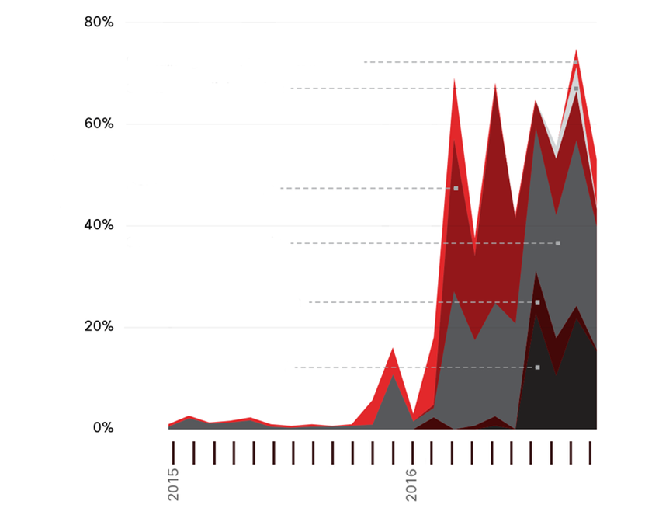

Porcentagem do Spam totalContendo anexos mal-intencionadosContém maliciosos.HTAContém Malicious.jsContém Malicious.zipContém maliciosos.docmContém Malicious.wsfFonte: Cisco Security Research

22.1.2

## Segurança de endpoints

A mídia de notícias geralmente cobre ataques de rede externa em redes corporativas. Estes são alguns exemplos de tais ataques:

* Ataques DoS na rede de uma organização para degradar ou mesmo interromper o acesso público a ela
* Violação do servidor web de uma organização para desfigurar sua presença na Web
* Violação de servidores de dados e hosts de uma organização para roubar informações confidenciais

Vários dispositivos de segurança de rede são necessários para proteger o perímetro da rede contra acesso externo. Como mostrado na figura, esses dispositivos podem incluir um roteador reforçado que está fornecendo serviços VPN, um firewall de próxima geração (ASA, na figura), um appliance IPS e um servidor de serviços de autenticação, autorização e contabilidade (AAA) (Servidor AAA, na figura).

A figura retrata uma rede de área do campus. Uma nuvem representando a Internet é conectado a um roteador, rotulado VPN. O roteador VPN está conectado a um ASA firewall. O firewall tem duas conexões adicionais; uma para um IPS e outro para um interruptor. O switch está conectado a um servidor DHCP, servidor de e-mail, e ESA/WSA. O IPS está conectado a um switch multicamadas. O switch multicamadas tem uma conexão a um servidor AAA, bem como a duas camadas 2 e um para outro switch multicamada. O segundo switch multicamadas também tem conexões com os mesmos switches de camada 2, criando redundância. Abaixo do switches de camada 2 são três laptops e três pcs que são rotulados como hosts.

**Rede do campus**InternetServidor AAAASA  
FirewallSwitches de camada 3VPNIPSESA/WSASwitches da Camada 2Servidor DHCPServidor de e-mailServidor WebHosts

No entanto, muitos ataques se originam de dentro da rede. Portanto, proteger uma LAN interna é quase tão importante quanto proteger o perímetro externo da rede. Sem uma LAN segura, os usuários de uma organização ainda são suscetíveis a ameaças de rede e paralisações que podem afetar diretamente a produtividade e a margem de lucro de uma organização. Depois que um host interno é infiltrado, ele pode se tornar um ponto de partida para um invasor obter acesso a dispositivos críticos do sistema, como servidores e informações confidenciais.

Especificamente, há dois elementos LAN internos para proteger:

* **Endpoints** - Os hosts geralmente consistem em laptops, desktops, impressoras, servidores e telefones IP, todos eles suscetíveis a ataques relacionados a malware.
* **Infraestrutura de rede** - Os dispositivos de infraestrutura LAN interconectam pontos de extremidade e geralmente incluem switches, dispositivos sem fio e dispositivos de telefonia IP. A maioria desses dispositivos é suscetível a ataques relacionados à LAN, incluindo ataques de estouro de tabela de endereços MAC, ataques de falsificação, ataques relacionados a DHCP, ataques de tempestade de LAN, ataques de manipulação de STP e ataques de VLAN.

Este módulo se concentra na proteção de endpoints.

22.1.3

## Proteção contra malware baseada em host

O perímetro da rede está sempre se expandindo. As pessoas acessam recursos de rede corporativa com dispositivos móveis que usam tecnologias de acesso remoto, como VPN. Esses mesmos dispositivos também são usados em redes públicas e domésticas não seguras ou minimamente protegidas. Software antimalware/antivírus baseado em host e firewalls baseados em host são usados para proteger esses dispositivos.

**Software antivírus / antimalware**

Este é um software instalado em um host para detectar e mitigar vírus e malware. Exemplos são o Windows Defender Virus & Threat Protection, Cisco AMP for Endpoints, Norton Security, McAfee, Trend Micro e outros. Programas antimalware podem detectar vírus usando três abordagens diferentes:

* **Baseado em assinaturas** — Essa abordagem reconhece várias características de arquivos de malware conhecidos.
* **Baseado em heurística** — Essa abordagem reconhece recursos gerais compartilhados por vários tipos de malware.
* **Baseado em comportamento** — Essa abordagem emprega análise de comportamento suspeito.

Muitos programas antivírus são capazes de fornecer proteção em tempo real analisando dados conforme eles são usados pelo endpoint. Esses programas também verificam se há malware existente que pode ter entrado no sistema antes de ser reconhecível em tempo real.

A proteção antivírus baseada em host também é conhecida como baseada em agentes. O antivírus baseado em agente é executado em todas as máquinas protegidas. A proteção antivírus sem agente executa verificações em hosts a partir de um sistema centralizado. Os sistemas sem agente tornaram-se populares para ambientes virtualizados nos quais várias instâncias de SO estão sendo executadas em um host simultaneamente. Antivírus baseado em agente executado em cada sistema virtualizado pode ser um sério desperdício de recursos do sistema. O antivírus sem agente para hosts virtuais envolve o uso de um appliance virtual de segurança especial que executa tarefas de varredura otimizadas nos hosts virtuais. Um exemplo disso é o vShield da VMware.

**Firewall de host**

Este software está instalado em um host. Restringe conexões de entrada e saída a conexões iniciadas somente por esse host. Alguns softwares de firewall também podem impedir que um host se infecte e impedir que hosts infectados espalhem malware para outros hosts. Esta função está incluída em alguns sistemas operacionais. Por exemplo, o Windows inclui o Firewall do Windows Defender com Segurança Avançada, conforme mostrado na figura.

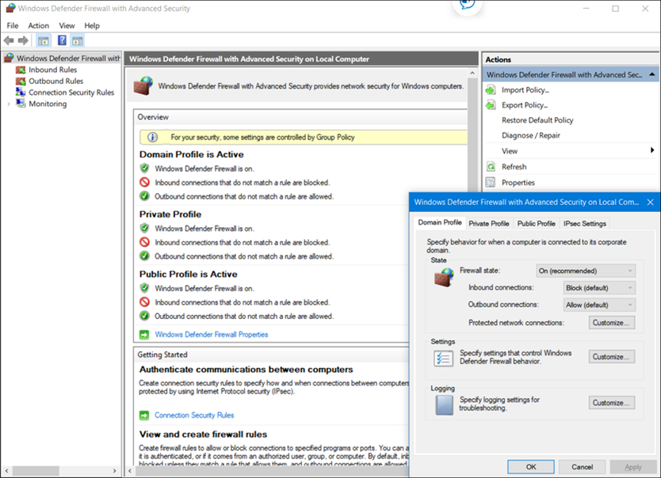

Outras soluções são produzidas por outras empresas ou organizações. As ferramentas Linux iptables e TCP Wrappers são exemplos. Os firewalls baseados em host são discutidos com mais detalhes posteriormente neste módulo.

**Host-based Security Suites**

Recomenda-se instalar um conjunto de produtos de segurança baseado em host em redes domésticas e também em redes comerciais. Esses pacotes de segurança baseados em host incluem antivírus, anti-phishing, navegação segura, sistema de prevenção de intrusões baseado em host e recursos de firewall. Essas várias medidas de segurança fornecem uma defesa em camadas que protegerá contra as ameaças mais comuns.

Além da funcionalidade de proteção fornecida pelos produtos de segurança baseados em host é a função de telemetria. A maioria dos softwares de segurança baseados em host inclui funcionalidade de registro robusta que é essencial para operações de segurança cibernética. Alguns programas de segurança baseados em host enviarão logs para um local central para análise.

Há muitos programas e pacotes de segurança baseados em host disponíveis para usuários e empresas. O laboratório de testes independente AV-TEST fornece análises de alta qualidade de proteções baseadas em host, bem como informações sobre muitos outros produtos de segurança.

Pesquise na Internet a organização AVTest para saber mais sobre o AV-TEST.

22.1.4

## Proteção contra malware com base na rede

A figura mostra ícones genéricos para as seguintes seções: firewalls de próxima geração, sistemas de prevenção de intrusões, controle de acesso à rede, segurança de gateway e segurança de endpoint.

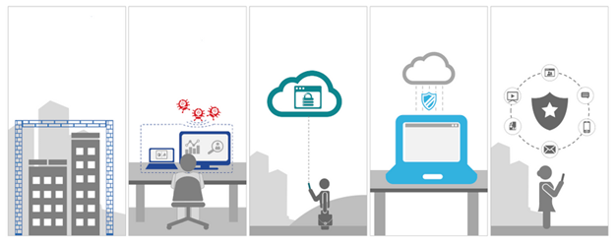

Segurança do gatewayFirewalls de última geraçãoSistemas de prevenção de invasãoControle de acesso à redeSegurança de endpoint

As novas arquiteturas de segurança para a rede sem fronteiras enfrentam os desafios de segurança fazendo com que os endpoints usem elementos de varredura de rede. Esses dispositivos fornecem muito mais camadas de varredura do que um único ponto de extremidade possivelmente poderia. Dispositivos de prevenção de malware baseados em rede também são capazes de compartilhar informações entre si para tomar decisões melhor informadas.

A proteção de endpoints em uma rede sem fronteiras pode ser realizada usando técnicas baseadas em rede, bem como baseadas em host, como mostrado na figura acima. Veja a seguir exemplos de dispositivos e técnicas que implementam proteções de host no nível da rede.

* **Proteção avançada contra malware (AMP)** — Isso fornece proteção de endpoint contra vírus e malware.
* **Email Security Appliance (ESA)** — Isso fornece filtragem de SPAM e e-mails potencialmente mal-intencionados antes que eles cheguem ao endpoint. Um exemplo é o Cisco ESA.
* **Web Security Appliance (WSA)** — Isso fornece filtragem de sites e lista negra para impedir que os hosts cheguem a locais perigosos na Web. O Cisco WSA fornece controle sobre como os usuários acessam a Internet e pode impor políticas de uso aceitáveis, controlar o acesso a sites e serviços específicos e verificar se há malware.
* **Controle de admissão de rede (NAC)** — Isso permite que somente sistemas autorizados e compatíveis se conectem à rede.

Essas tecnologias funcionam em conjunto umas com as outras para dar mais proteção do que as suítes baseadas em host podem fornecer, como mostrado na figura.

A figura mostra um círculo no centro rotulado como operações de segurança cibernética. Há um quadrado no meio com as seguintes palavras: firewall de próxima geração, I P S de próxima geração, sensores de ponto final H I D S, W S A, E S A e outros dispositivos de infraestrutura com a palavra implantação na parte inferior. No canto superior esquerdo está uma caixa de texto com as palavras A M P público/nuvem privada e uma seta apontando para o círculo. No canto superior direito está a caixa de texto com a palavra sandboxing e uma seta apontando para o círculo. No canto inferior direito está a caixa de texto com as palavras integração de terceiros e uma seta apontando para o círculo. No canto inferior esquerdo está uma caixa de texto com as palavras Talos/inteligência de grade de ameaças e uma seta apontando para o círculo.

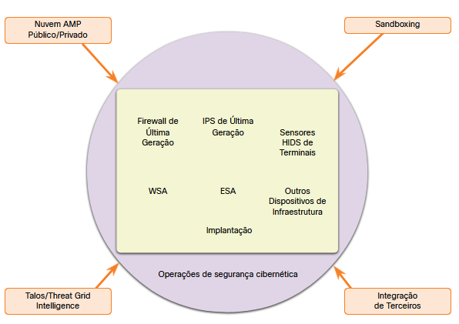

# Prevenção de intrusão baseada em host

22.2.1

## Firewalls baseados em host

Firewalls pessoais baseados em host são programas de software autônomos que controlam o tráfego que entra ou sai de um computador. Aplicativos de firewall também estão disponíveis para telefones e tablets Android.

Firewalls baseados em host podem usar um conjunto de políticas predefinidas, ou perfis, para controlar pacotes que entram e saem de um computador. Eles também podem ter regras que podem ser diretamente modificadas ou criadas para controlar o acesso com base em endereços, protocolos e portas. Aplicativos de firewall baseados em host também podem ser configurados para emitir alertas aos usuários se um comportamento suspeito for detectado. Eles podem então oferecer ao usuário a capacidade de permitir que um aplicativo ofensivo seja executado ou ser impedido de ser executado no futuro.

O registro varia dependendo do aplicativo de firewall. Normalmente, inclui a data e a hora do evento, se a conexão foi permitida ou negada, informações sobre os endereços IP de origem ou destino dos pacotes e as portas de origem e destino dos segmentos encapsulados. Além disso, atividades comuns, como pesquisas de DNS e outros eventos de rotina, podem aparecer em logs de firewall baseados em host, portanto, filtragem e outras técnicas de análise são úteis para inspecionar grandes quantidades de dados de log.

Uma abordagem para a prevenção de intrusões é o uso de firewalls distribuídos. Os firewalls distribuídos combinam recursos de firewalls baseados em host com gerenciamento centralizado. A função de gerenciamento envia regras para os hosts e também pode aceitar arquivos de log dos hosts.

Independentemente de serem instalados completamente no host ou distribuídos, os firewalls baseados em host são uma camada importante de segurança de rede, juntamente com firewalls baseados em rede. Aqui estão alguns exemplos de firewalls baseados em host:

* **Firewall do Windows Defender** — Primeiro incluído no Windows XP, o Firewall do Windows (agora Firewall do Windows Defender) usa uma abordagem baseada em perfil para a funcionalidade do firewall. O acesso a redes públicas é atribuído ao perfil restritivo do firewall Público. O perfil Privado é para computadores que estão isolados da Internet por outros dispositivos de segurança, como um roteador doméstico com funcionalidade de firewall. O perfil Domínio é o terceiro perfil disponível. Ele é escolhido para conexões com uma rede confiável, como uma rede de negócios que se supõe ter uma infra-estrutura de segurança adequada. O Firewall do Windows tem funcionalidade de registo e pode ser gerido centralmente com políticas de segurança de grupo personalizadas a partir de um servidor de gestão, como o System Center 2012 Configuration Manager.
* **iptables** — Esta é uma aplicação que permite aos administradores de sistema Linux configurar regras de acesso à rede que fazem parte dos módulos Netfilter do kernel Linux.
* **nftables** — O sucessor do iptables, nftables é um aplicativo de firewall do Linux que usa uma máquina virtual simples no kernel do Linux. O código é executado dentro da máquina virtual que inspeciona pacotes de rede e implementa regras de decisão relativas à aceitação e encaminhamento de pacotes.
* **TCP Wrappers** — Este é um sistema de registro e controle de acesso baseado em regras para Linux. A filtragem de pacotes é baseada em endereços IP e serviços de rede.

22.2.2

## Detecção de intrusão baseada em host

A distinção entre detecção de intrusão baseada em host e prevenção de intrusões é desfocada. Na verdade, algumas fontes referem-se a sistemas de detecção e prevenção de intrusões baseados em host (HIPDS). Como a indústria parece favorecer o uso da sigla HIDS, vamos usá-la em nossa discussão aqui.

Um sistema de detecção de intrusões baseado em host (HIDS) foi projetado para proteger hosts contra malware conhecido e desconhecido. Um HIDS pode realizar monitoramento detalhado e relatórios sobre a configuração do sistema e a atividade do aplicativo. Ele pode fornecer análise de log, correlação de eventos, verificação de integridade, aplicação de políticas, detecção de rootkit e alertas. Um HIDS incluirá frequentemente um ponto de extremidade do servidor de gerenciamento, conforme mostrado na figura.

Um HIDS é um aplicativo de segurança abrangente que combina as funcionalidades de aplicativos antimalware com funcionalidade de firewall. Um HIDS não só detecta malware, mas também pode impedi-lo de ser executado se ele deve chegar a um host. Como o software HIDS deve ser executado diretamente no host, ele é considerado um sistema baseado em agentes.

A figura mostra uma equipe de segurança com dois PCs acima, com os logs de palavras em um e alertas abaixo do segundo e um ícone de ator de ameaça que tem um círculo com uma linha através dele sobre o ícone. Abaixo está uma rede que inclui um servidor de email e intranet que está em uma caixa colorida e um símbolo que indica um agente de detecção de intrusão baseado em host em cada servidor. Há um servidor de gerenciamento de detecção de intrusão baseado em host e setas apontando para os PCs da equipe de segurança. Existem outros dispositivos que incluem um agente de detecção de intrusões baseado em host: dois servidores, dois PCs, um laptop, um tablet e um telefone celular.

### Arquitetura de detecção de intrusões baseada em



E-mailIntranetRegistrosAlertasServidor de gerenciamento de detecção de intrusões baseado em hostEquipe de segurançaAgente de detecção de intrusões baseado em host

22.2.3

## Operação HIDS

Pode-se dizer que os sistemas de segurança baseados em host funcionam como sistemas de detecção e prevenção porque evitam ataques conhecidos e detectam ataques potenciais desconhecidos. Um HIDS usa estratégias proativas e reativas. Um HIDS pode impedir intrusões porque utiliza assinaturas para detectar malware conhecido e impedir que infecte um sistema. No entanto, esta estratégia só é boa contra ameaças conhecidas. As assinaturas não são eficazes contra ameaças novas ou de dia zero. Além disso, algumas famílias de malware exibem polimorfismo. Isso significa que variações de um tipo, ou família, de malware podem ser criadas por invasores que evitarão detecções baseadas em assinaturas alterando aspectos da assinatura de malware apenas o suficiente para que ele não seja detectado. Um conjunto adicional de estratégias é usado para detectar a possibilidade de intrusões bem-sucedidas por malware que evade a detecção de assinaturas:

* **Baseado em anomalia** - O comportamento do sistema host é comparado a um modelo de linha de base aprendido do comportamento normal. Desvios significativos da linha de base são interpretados como resultado de algum tipo de intrusão. Se uma intrusão for detectada, o HIDS poderá registrar detalhes da intrusão, enviar alertas para sistemas de gerenciamento de segurança e tomar medidas para evitar o ataque. A linha de base medida é derivada do comportamento do usuário e do sistema. Como muitas coisas além do malware podem fazer com que o comportamento do sistema mude, a detecção de anomalias pode criar muitos resultados errôneos, o que pode aumentar a carga de trabalho para o pessoal de segurança e também reduzir a credibilidade do sistema.
* **Baseado em políticas** - O comportamento normal do sistema é descrito por regras, ou a violação de regras, que são predefinidas. Violação dessas políticas resultará em ação do HIDS. O HIDS pode tentar encerrar processos de software que violaram as regras e pode registrar esses eventos e alertar o pessoal para violações. A maioria dos softwares HIDS vem com um conjunto de regras predefinidas. Com alguns sistemas, os administradores podem criar políticas personalizadas que podem ser distribuídas aos hosts a partir de um sistema central de gerenciamento de políticas.

22.2.4

## Produtos HIDS

Há uma série de produtos HIDS no mercado hoje. A maioria deles utiliza software no host e algum tipo de funcionalidade centralizada de gerenciamento de segurança que permite a integração com serviços de monitoramento de segurança de rede e inteligência contra ameaças. Exemplos são Cisco AMP, AlienVault USM, Tripwire e Segurança HIDS de código aberto (OSSEC).

O OSSEC usa um servidor de gerenciador central e agentes instalados em hosts individuais. Atualmente, os agentes estão disponíveis para plataformas Mac, Windows, Linux e Solaris. O servidor OSSEC, ou Manager, também pode receber e analisar alertas de uma variedade de dispositivos de rede e firewalls através de syslog. O OSSEC monitora os logs do sistema nos hosts e também realiza a verificação da integridade do arquivo. O OSSEC pode detectar rootkits e outros malwares e também pode ser configurado para executar scripts ou aplicativos em hosts em resposta a gatilhos de eventos.

Pesquise OSSEC na internet para saber mais.

# Segurança de aplicações

22.3.1

## Superfície de ataque

Lembre-se de que uma vulnerabilidade é uma fraqueza em um sistema ou em seu design que pode ser explorada por uma ameaça. Uma superfície de ataque é a soma total das vulnerabilidades em um determinado sistema que é acessível a um invasor. A superfície de ataque pode consistir em portas abertas em servidores ou hosts, software executado em servidores voltados para a Internet, protocolos de rede sem fio e até mesmo usuários.

A superfície de ataque continua a se expandir, como mostrado na figura. Mais dispositivos estão se conectando a redes através da Internet das Coisas (IoT) e BYOD (Traga seu próprio dispositivo). Grande parte do tráfego de rede agora flui entre dispositivos e algum local na nuvem. O uso de dispositivos móveis continua a aumentar. Todas essas tendências contribuem para uma previsão de que o tráfego IP global aumentará três vezes nos próximos cinco anos.

O Instituto SANS descreve três componentes da superfície de ataque:

* **Superfície de ataque de rede** - O ataque explora vulnerabilidades em redes. Isso pode incluir protocolos convencionais de rede com e sem fio, bem como outros protocolos sem fio usados por smartphones ou dispositivos IoT. Os ataques de rede também exploram vulnerabilidades nas camadas de rede e transporte.
* **Superfície de ataque de software** - O ataque é entregue através da exploração de vulnerabilidades em aplicativos de software baseados na Web, na nuvem ou em host.
* **Superfície de ataque humano** - O ataque explora fraquezas no comportamento do usuário. Tais ataques incluem engenharia social, comportamento malicioso por parte de dentro de confiança e erro do usuário.

A figura mostra um edifício circulado com caixas de texto em torno dele. Cada caixa de texto tem uma seta apontando para o edifício. Texto I o T Dispositivos conectados projetados para dobrar para 30 bilhões até 2020. Nuvem - até 2020, 92% das cargas de trabalho do data center serão processadas por data centers na nuvem. Mobilidade 20% do tráfego total de i p será proveniente de dispositivos móveis até 2021. O tráfego global das operações globais i p aumentará quase três vezes nos próximos cinco anos. B Y O D Gartner prevê que 70% dos profissionais realizarão trabalhos em seus próprios dispositivos inteligentes até 2018.

### Uma superfície de ataque em expansão

IoT — Dispositivos conectados projetados para dobrar para 30 bilhões até 2020.Nuvem — até 2020, 92% das cargas de trabalho do data center serão processadas por data centers na nuvem.BYOD — A Gartner prevê que 70% dos profissionais realizarão trabalhos em seus próprios dispositivos inteligentes até 2018.Operações globais - O tráfego IP global aumentará quase três vezes nos próximos 5 anos.Mobilidade — 20% do tráfego IP total será proveniente de dispositivos móveis até 2021.

22.3.2

## Lista negra e lista branca de aplicativos

Uma maneira de diminuir a superfície de ataque é limitar o acesso a ameaças potenciais criando listas de aplicativos proibidos. Isso é conhecido como lista negra.

As listas negras de aplicativos podem ditar quais aplicativos de usuário não têm permissão para serem executados em um computador. Da mesma forma, as listas brancas podem especificar quais programas podem ser executados, conforme mostrado na figura. Dessa forma, aplicativos vulneráveis conhecidos podem ser impedidos de criar vulnerabilidades em hosts de rede.

As listas brancas são criadas de acordo com uma linha de base de segurança estabelecida por uma organização. A base de referência estabelece uma quantidade de risco aceite e as componentes ambientais que contribuem para esse nível de risco. Software não incluído na lista branca pode violar a linha de base de segurança estabelecida aumentando o risco.

A figura mostra um PC com duas nuvens abaixo dele rotuladas como aplicativos de lista de permissão e aplicativos de lista de bloqueio. Há uma seta saindo da nuvem de aplicativos da lista de permissões apontando para o pc e uma caixa de texto que indica permitir somente. Os aplicativos de lista de bloqueio têm uma seta apontando para o pc e uma caixa de texto que diz impedir apenas ao lado da seta.

### Lista de bloqueio de aplicativos e lista de permissões

Permitir aplicativos da listaPermitir SomentePrevenir SomenteAplicativos de lista de bloqueio

A figura mostra as configurações da lista negra e da lista branca do Editor de Diretiva de Grupo Local do Windows.

Os sites também podem ser incluídos na lista branca e na lista negra. Essas listas negras podem ser criadas manualmente ou podem ser obtidas de vários serviços de segurança. As listas negras podem ser continuamente atualizadas pelos serviços de segurança e distribuídas para firewalls e outros sistemas de segurança que as utilizam. O sistema de gerenciamento de segurança Firepower da Cisco é um exemplo de um sistema que pode acessar o serviço de inteligência de segurança Cisco Talos para obter listas negras. Essas listas negras podem então ser distribuídas para dispositivos de segurança dentro de uma rede corporativa.

Pesquise na internet The Spamhaus Project, que é um exemplo de um serviço gratuito de lista negra.

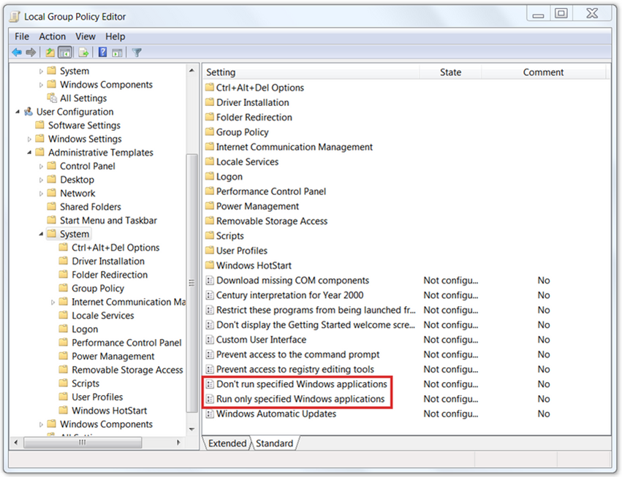

22.3.3

## Sandboxing baseado em sistema

Sandboxing é uma técnica que permite que arquivos suspeitos sejam executados e analisados em um ambiente seguro. As sandboxes de análise automatizada de malware oferecem ferramentas que analisam o comportamento do malware. Essas ferramentas observam os efeitos da execução de malware desconhecido para que os recursos do comportamento de malware possam ser determinados e usados para criar defesas contra ele.

Como mencionado anteriormente, o malware polimórfico muda com freqüência e o novo malware aparece regularmente. O malware entrará na rede apesar dos sistemas de segurança baseados em host e perímetro mais robustos. HIDS e outros sistemas de detecção podem criar alertas sobre suspeita de malware que pode ter entrado na rede e executado em um host. Sistemas como o Cisco AMP podem rastrear a trajetória de um arquivo através da rede e podem “reverter” eventos de rede para obter uma cópia do arquivo baixado. Esse arquivo pode ser executado em uma área restrita, como o Cisco Threat Grid Glivebox, e as atividades do arquivo documentado pelo sistema. Essas informações podem então ser usadas para criar assinaturas para impedir que o arquivo entre na rede novamente. As informações também podem ser usadas para criar regras de detecção e reproduções automatizadas que identificam outros sistemas que foram infectados.

Cuckoo Sandbox é um sandbox popular sistema de análise de malware livre. Ele pode ser executado localmente e ter amostras de malware enviadas a ele para análise. Existem várias outras sandboxes públicas online. Esses serviços permitem que amostras de malware sejam carregadas para análise. Alguns desses serviços são VirusTotal, Joe Sandbox e CrowdStrike Falcon Sandbox.

Uma ferramenta online interessante é ANY.RUN, que é mostrado na figura. Ele oferece a capacidade de carregar uma amostra de malware para análise como qualquer sandbox online. No entanto, ele oferece uma funcionalidade de relatórios interativos muito rica que está cheia de detalhes sobre o exemplo de malware. ANY.RUN executa o malware e captura uma série de capturas de tela do malware se ele tiver elementos interativos que são exibidos na tela do computador sandbox. Você pode exibir amostras públicas que foram enviadas por usuários ANY.RUN para investigar informações sobre malware recém-descoberto ou malware que está circulando atualmente na Internet. Os relatórios incluem a atividade de rede e internet do malware, incluindo solicitações HTTP e consultas DNS. Os arquivos que são executados como parte do processo de malware são mostrados e classificados como ameaça. Os detalhes estão disponíveis para os arquivos, incluindo vários valores de hash, exibições hexadecimais e ASCII do conteúdo do arquivo e as alterações do sistema feitas pelos arquivos. Além disso, identificar indicadores de comprometimento, como hashes de arquivo de malware, solicitações DNS e as conexões IP feitas pelo malware também são mostrados. Finalmente, as táticas adotadas pelo malware são mapeadas para a Matriz MITRE ATT&CK com cada tática vinculada aos detalhes no site MITRE.

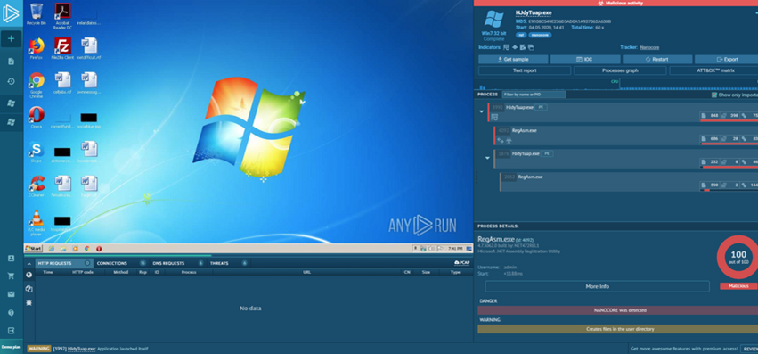

22.3.4

## Vídeo - Usando uma sandbox para iniciar malware

Reproduza o vídeo para ver uma demonstração do uso do ambiente sandbox para iniciar e analisar um ataque de malware.

# Resumo de proteção de endpoint

22.4.1

## O que aprendi neste módulo?

**Proteção Antimalware**

Podemos definir endpoints como hosts na rede que pode acessar ou ser acessado por outros hosts na rede. Isso obviamente inclui computadores e servidores. Com o rápido crescimento da Internet das Coisas (IoT), outros tipos de dispositivos são agora endpoints na rede. Cada ponto de extremidade é uma forma potencial de software malicioso ter acesso a uma rede. Nem todos os endpoints estão dentro de uma rede. Muitos endpoints se conectam a redes remotamente através de VPN. O perímetro da rede está sempre se expandindo. Vários dispositivos de segurança de rede são necessários para proteger o perímetro da rede contra acesso externo. No entanto, muitos ataques também se originam de dentro da rede. Portanto, proteger uma LAN interna é quase tão importante quanto proteger o perímetro externo da rede. Depois que um host interno é infiltrado, ele pode se tornar um ponto de partida para um invasor obter acesso a dispositivos críticos do sistema. Há dois elementos de LAN internos para proteger: endpoints e infra-estrutura de rede.

O Software Antivírus/Antimalware é instalado em um host para detectar e mitigar vírus e malware. Ele faz isso usando três abordagens diferentes, baseadas em assinaturas (usando várias características de arquivos de malware conhecidos), heurística (usando recursos gerais compartilhados por vários tipos de malware) e baseado em comportamento (usando uma análise de comportamento suspeito). Muitos programas antivírus são capazes de fornecer proteção em tempo real analisando dados conforme eles são usados pelo endpoint. Um Firewall baseado em host restringe as conexões de entrada e saída a conexões iniciadas somente por esse host. Alguns softwares de firewall também podem impedir que um host se infecte e impedir que hosts infectados espalhem malware para outros hosts. A maioria dos softwares de segurança baseados em host inclui funcionalidade de registro que é essencial para operações de segurança cibernética. Dispositivos de prevenção de malware baseados em rede também são capazes de compartilhar informações entre si para tomar decisões melhor informadas. A proteção de endpoints em uma rede sem fronteiras pode ser realizada usando técnicas baseadas em rede, bem como baseadas em host.

**Prevenção de intrusão baseada em host**

Firewalls baseados em host podem usar um conjunto de políticas predefinidas, ou perfis, para controlar pacotes que entram e saem de um computador. Eles também podem ter regras que podem ser diretamente modificadas ou criadas para controlar o acesso com base em endereços, protocolos e portas. Eles também podem ser configurados para emitir alertas se um comportamento suspeito for detectado. O registro varia dependendo do aplicativo de firewall. Normalmente, inclui a data e a hora do evento, se a conexão foi permitida ou negada, informações sobre os endereços IP de origem ou destino dos pacotes e as portas de origem e destino dos segmentos encapsulados. Firewalls distribuídos também podem ser usados. Eles combinam recursos de firewalls baseados em host com gerenciamento centralizado. Alguns exemplos de firewalls baseados em host incluem Firewall do Windows Defender, iptables, nftables e TCP Wrappers. Um sistema de detecção de intrusões baseado em host (HIDS) protege os hosts contra malware conhecido e desconhecido. Um HIDS pode realizar monitoramento e relatórios detalhados sobre a configuração do sistema e a atividade do aplicativo, análise de log, correlação de eventos, verificação de integridade, aplicação de políticas, detecção de rootkit e alertas. Um HIDS incluirá frequentemente um endpoint de servidor de gerenciamento. Como o software HIDS deve ser executado diretamente no host, ele é considerado um sistema baseado em agentes. Um HIDS usa estratégias proativas e reativas. Um HIDS pode impedir intrusões porque utiliza assinaturas para detectar malware conhecido e impedir que infecte um sistema. As assinaturas não são eficazes contra ameaças novas ou de dia zero. Além disso, algumas famílias de malware exibem polimorfismo. Estratégias adicionais para detectar a possibilidade de sucesso incluem detecção baseada em anomalias e detecção baseada em políticas.

**Segurança de aplicações**

Uma superfície de ataque é a soma total das vulnerabilidades em um determinado sistema que é acessível a um invasor. Pode consistir em portas abertas em servidores ou hosts, software que está sendo executado em servidores voltados para a Internet, protocolos de rede sem fio, dispositivos remotos e até mesmo usuários. A superfície de ataque continua a expandir-se. Mais dispositivos estão se conectando a redes através da Internet das Coisas (IoT) e BYOD (Traga seu próprio aparelho). O Instituto SANS descreve três componentes da superfície de ataque: superfície de ataque de rede, superfície de ataque de software e superfície de ataque humano. Uma maneira de diminuir a superfície de ataque é limitar o acesso a ameaças potenciais criando listas de aplicativos proibidos. Isso é conhecido como lista negra. As listas negras de aplicativos podem ditar quais aplicativos de usuário não têm permissão para serem executados em um computador. Da mesma forma, as listas brancas podem especificar quais programas podem ser executados. As listas brancas são criadas de acordo com uma linha de base de segurança estabelecida por uma organização. As listas negras podem ser criadas manualmente ou podem ser obtidas a partir de vários serviços de segurança. Sandboxing é uma técnica que permite que arquivos suspeitos sejam executados e analisados em um ambiente seguro. As sandboxes de análise automatizada de malware oferecem ferramentas que analisam o comportamento do malware. Essas ferramentas observam os efeitos da execução de malware desconhecido para que os recursos do comportamento de malware possam ser determinados e usados para criar defesas contra ele. O malware polimórfico muda com frequência e o novo malware aparece regularmente. O malware entrará na rede apesar dos sistemas de segurança baseados em host e perímetro mais robustos. HIDS e outros sistemas de detecção podem criar alertas sobre suspeita de malware que pode ter entrado na rede e executado em um host.

# Introdução

23.0.1

## Por que devo cursar este módulo?

Quanto dinheiro uma organização deve gastar em segurança de rede e operações cibernéticas? Como uma organização sabe quanto esforço e recursos deve colocar para manter a rede e os dados seguros? Essas perguntas podem ser respondidas através da avaliação de risco e vulnerabilidade. Analistas de segurança cibernética e especialistas em segurança usam uma variedade de ferramentas para realizar avaliações de vulnerabilidade. A criação de perfis de rede e dispositivo fornece uma linha de base que serve como ponto de referência para identificar desvios em relação às operações normais. Da mesma forma, a criação de perfil do servidor é usada para estabelecer o estado operacional aceito dos servidores. As organizações usam o Common Vulnerability Scoring System (CVSS) para ponderar os riscos de uma vulnerabilidade usando uma variedade de métricas. Em seguida, as organizações aplicam técnicas de gerenciamento de risco para selecionar e especificar seus controles de segurança. As organizações usam um Sistema de Gerenciamento de Segurança da Informação (ISMS) para identificar, analisar e lidar com os riscos de segurança das informações. Este módulo aborda detalhes da criação de perfis de rede e servidor, CVSS, técnicas de gerenciamento de risco e ISMS.

23.0.2

## O que vou aprender neste módulo?

**Título do módulo:** Avaliação de vulnerabilidade de endpoint

**Objetivo do módulo:** Explicar como as vulnerabilidades do endpoint são avaliadas e gerenciadas.

| **Título do Tópico** | **Objetivo do Tópico** |
| --- | --- |
| Perfil de rede e servidor | Explicar o valor do perfil de rede e servidor. |
| Sistema de pontuação de vulnerabilidade comum (CVSS) | Explicar como os relatórios de CVSS são usados para descrever as vulnerabilidades de segurança. |
| Gerenciamento seguro de dispositivos | Explicar como as técnicas de gerenciamento de dispositivo seguro são usadas para proteger dados e ativos. |
| Sistemas de Gestão de Segurança da Informação | Explicar como os sistemas de gerenciamento de segurança da informação são usados para proteger os ativos. |

# Perfil de rede e servidor

23.1.1

## Perfil de rede

Para detectar incidentes de segurança graves, é importante compreender, caracterizar e analisar informações sobre o funcionamento normal da rede. Todas as redes, servidores e hosts exibem um comportamento típico para um determinado ponto no tempo. A criação de perfis de rede e dispositivo pode fornecer uma linha de base estatística que serve como ponto de referência. Desvios inexplicáveis em relação à linha de base podem indicar um compromisso.

Deve-se ter cuidado ao capturar dados de linha de base para que todas as operações normais de rede sejam incluídas na linha de base. Além disso, é importante que a linha de base seja atual. Não deve incluir dados de desempenho da rede que não façam mais parte do funcionamento normal. Por exemplo, aumentos na utilização da rede durante operações periódicas de backup do servidor fazem parte do funcionamento normal da rede e devem fazer parte dos dados da linha de base. No entanto, a medição do tráfego que corresponde ao acesso externo a um servidor interno que foi movido para a nuvem não seria. Um meio de capturar apenas o período certo para medição de linha de base é conhecido como detecção de anomalias de janela deslizante. Ele define uma janela que é mais representativa da operação de rede e exclui dados que estão desatualizados. Esse processo continua com medições repetidas da linha de base para garantir que as estatísticas de medição da linha de base retratem a operação da rede com a máxima precisão.

O aumento da utilização de links WAN em momentos incomuns pode indicar uma violação de rede e uma extracção de dados. Os hosts que começam a acessar servidores obscuros da Internet, resolvem domínios obtidos por meio de DNS dinâmico ou usam protocolos ou serviços que não são necessários para o usuário do sistema também podem indicar comprometimento. Desvios no comportamento da rede são difíceis de detectar se o comportamento normal não é conhecido.

Ferramentas como NetFlow e Wireshark podem ser usadas para caracterizar características normais de tráfego de rede. Como as organizações podem fazer demandas diferentes em suas redes dependendo da hora do dia ou do dia do ano, a linha de base da rede deve ser realizada durante um período prolongado. A figura exibe algumas perguntas a serem feitas ao estabelecer uma linha de base de rede.

A imagem é uma nuvem. No canto superior esquerdo da imagem está uma caixa de texto conectada à nuvem chamada Duração da sessão. A caixa de texto contém a pergunta: Qual é o tempo médio entre o estabelecimento de um fluxo de dados e seu término? No canto superior direito da imagem está uma caixa de texto conectada à nuvem rotulada como Taxa de transferência total. A caixa de texto contém a pergunta: Qual é a quantidade média de dados que passam de uma determinada fonte para um determinado destino em um determinado período de tempo? No canto inferior esquerdo da imagem está uma caixa de texto conectada à nuvem rotulada como Porta usada. A caixa de texto contém a pergunta: Qual é a lista de processos TCP ou UDP aceitáveis que estão disponíveis para aceitar dados? No canto inferior direito da imagem, há uma caixa de texto conectada à nuvem rotulada Espaço de endereço de ativo crítico. A caixa de texto contém a pergunta: Qual é o espaço de endereço IP dos ativos críticos de propriedade da organização?

### Elementos de um Perfil de Rede

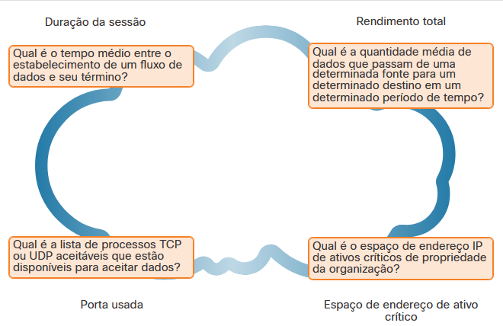

Qual é a quantidade média de dados que passam de uma determinada fonte para um determinado destino em um determinado período de tempo?Qual é o espaço de endereço IP de ativos críticos de propriedade da organização?Qual é o tempo médio entre o estabelecimento de um fluxo de dados e seu término?Duração da sessãoQual é a lista de processos TCP ou UDP aceitáveis que estão disponíveis para aceitar dados?Rendimento totalPorta usadaEspaço de endereço de ativo crítico

A tabela lista elementos importantes do perfil de rede.

| **Elemento Perfil de Rede** | **Descrição** |
| --- | --- |
| **Duração da sessão** | Este é o tempo entre o estabelecimento de um fluxo de dados e seu término. |
| **Rendimento total** | Esta é a quantidade de dados que passam de uma determinada fonte para um determinado destino em um determinado período de tempo. |
| **Portas usadas** | Esta é uma lista de processos TCP ou UDP que estão disponíveis para aceitar dados. |
| **Espaço de endereço de ativo crítico** | Estes são os endereços IP ou a localização lógica de sistemas ou dados essenciais. |

Além disso, um perfil dos tipos de tráfego que normalmente entram e saem da rede é uma ferramenta importante para compreender o comportamento da rede. O malware pode usar portas incomuns que podem não ser vistas normalmente durante a operação normal da rede. O tráfego de host para host é outra métrica importante. A maioria dos clientes de rede se comunica diretamente com servidores, portanto, um aumento do tráfego entre clientes pode indicar que o malware está se espalhando lateralmente pela rede.

Finalmente, alterações no comportamento do usuário, conforme revelado pelo AAA, logs do servidor ou um sistema de criação de perfil do usuário, como o Cisco Identity Services Engine (ISE), é outro indicador valioso. Saber como os usuários individuais normalmente usam a rede leva à detecção de potencial comprometimento das contas de usuário. Um usuário que de repente começa a fazer login na rede em momentos estranhos a partir de um local remoto deve gerar alarmes se esse comportamento for um desvio de uma norma conhecida.

23.1.2

## Perfil de servidor

A definição de perfil do servidor é usada para estabelecer o estado operacional aceito dos servidores. Um perfil de servidor é uma linha de base de segurança para um determinado servidor. Estabelece os parâmetros de rede, usuário e aplicativo que são aceitos para um servidor específico.

Para estabelecer um perfil de servidor, é importante entender a função que um servidor se destina a executar em uma rede. A partir daí, vários parâmetros operacionais e de uso podem ser definidos e documentados.

A tabela lista elementos de um perfil de servidor.

| **Elemento de Perfil de Servidor** | **Descrição** |
| --- | --- |
| **Portas de escuta** | Esses são os daemons e portas TCP e UDP que normalmente podem ser abertos no servidor. |
| **Usuários e contas logadas** | Estes são os parâmetros que definem o acesso e o comportamento do usuário. |
| **Contas de serviço** | Estas são as definições do tipo de serviço que um aplicativo tem permissão para executar. |
| **Ambiente de software** | Estas são as tarefas, processos e aplicativos que podem ser executados no servidor. |

23.1.3

## Detecção de anomalias de rede

O comportamento da rede é descrito por uma grande quantidade de dados diversos, como os recursos do fluxo de pacotes, os recursos dos próprios pacotes e a telemetria de várias fontes. Uma abordagem para a detecção de ataques de rede é a análise desses dados diversos e não estruturados usando técnicas de análise de Big Data. Isso é conhecido como análise de comportamento de rede (NBA).

Isto implica a utilização de técnicas sofisticadas de aprendizagem estatística e de máquina para comparar as linhas de base de desempenho normais com o desempenho da rede num determinado momento. Desvios significativos podem ser indicadores de compromisso. Além disso, o comportamento da rede pode ser analisado quanto a comportamentos de rede conhecidos que indicam comprometimento.

A detecção de anomalias pode reconhecer o tráfego de rede causado pela atividade de worm que exibe o comportamento de varredura. A detecção de anomalias também pode identificar hosts infectados na rede que estão verificando outros hosts vulneráveis.

A figura ilustra uma versão simplificada de um algoritmo projetado para detectar uma condição incomum nos roteadores de fronteira de uma empresa.

A figura mostra uma caixa de texto rotulada nos roteadores de borda a cada x min: e uma seta para a próxima caixa de texto chamada contagem flui com amostragem de 1/6 durante z seg com uma seta fluindo para baixo para um símbolo de decisão com as palavras se # de fluxos > N. A seta sim aponta para uma caixa chamada Alarme! A seta agora aponta para uma caixa rotulada final. O alarme! Caixa tem uma seta apontando para a mesma caixa rotulada final.

Contagem de fluxos com Amostragem 1/Y durante Z segSe # de fluxos > NSimEm Roteadores de fronteira, a cada X min:finalizarAlarme!Não

Por exemplo, o analista de segurança cibernética poderia fornecer os seguintes valores:

* X = 5
* Y = 100
* Z = 30
* N = 500

Agora, o algoritmo pode ser interpretado como: a cada 5 minutos, obter uma amostragem de 1/100 dos fluxos durante o segundo 30. Se o número de fluxos for maior que 500, gere um alarme. Se o número de fluxos for inferior a 500, não faça nada. Este é um exemplo simples de usar um perfil de tráfego para identificar o potencial de perda de dados.

Além de abordagens estatísticas e comportamentais para detecção de anomalias é a detecção de anomalias baseada em regras. A detecção baseada em regras analisa pacotes decodificados para ataques com base em padrões predefinidos.

23.1.4

## Teste de vulnerabilidade de rede

A maioria das organizações conecta-se às redes públicas de alguma forma devido à necessidade de acessar a internet. Essas organizações também devem fornecer serviços voltados para a internet de vários tipos ao público. Devido ao grande número de potenciais vulnerabilidades e ao fato de que novas vulnerabilidades podem ser criadas dentro de uma rede da organização e seus serviços voltados para a Internet, testes periódicos de segurança são essenciais.

A tabela lista vários tipos de testes que podem ser realizados.

| **Termo** | **Descrição** |
| --- | --- |
| **Análise de risco** | * Esta é uma disciplina na qual os analistas avaliam o risco representado pelas vulnerabilidades a uma organização específica. * Uma análise de risco inclui a avaliação da probabilidade de ataques, identifica tipos de possíveis agentes de ameaça e avalia o impacto de explorações bem-sucedidas na organização. |
| **Avaliação de vulnerabilidade** | * Este teste emprega software para verificar servidores voltados para a Internet e redes internas em busca de vários tipos de vulnerabilidades. * Essas vulnerabilidades incluem infecções desconhecidas, fraquezas nos serviços de banco de dados voltados para a Web, patches de software ausentes, portas de escuta desnecessárias etc. * As ferramentas para avaliação de vulnerabilidades incluem a plataforma OpenVAS de código aberto, o Microsoft Baseline Security Analyzer, o Nessus, a Qualys e os serviços FireEye Mandiant. * A avaliação de vulnerabilidades inclui, mas vai além, a varredura de portas. |
| **Teste de penetração** | * Esse tipo de teste usa ataques simulados autorizados para testar a força da segurança da rede. * O pessoal interno com experiência em hackers ou hackers éticos profissionais identifica ativos que podem ser alvo de agentes de ameaças. * Uma série de explorações é usada para testar a segurança desses ativos. * Ferramentas de software de exploração simuladas são frequentemente usadas. * O teste de penetração não só verifica se existem vulnerabilidades, como também explora essas vulnerabilidades para determinar o impacto potencial de uma exploração bem-sucedida. * Um teste de penetração individual é frequentemente conhecido como teste de caneta. * Metasploit é uma ferramenta usada em testes de penetração. * CORE Impact oferece software e serviços de teste de penetração. |

A tabela lista exemplos de atividades e ferramentas que são usadas em testes de vulnerabilidade.

| **Atividade de** | **Descrição** | **Ferramentas** |
| --- | --- | --- |
| **Análise de risco** | Indivíduos realizam uma análise abrangente dos impactos dos ataques nos ativos principais da empresa e no funcionamento | Consultores internos ou externos, quadros de gestão de riscos |
| **Avaliação de vulnerabilidade** | Gerenciamento de patches, varreduras de host, varredura de portas, outras verificações de vulnerabilidade e serviços | OpenVAS, Analisador de Linha de Base da Microsoft, Nessus, Qualys, Nmap |
| **Teste de penetração** | Uso de técnicas e ferramentas de hacking para penetrar nas defesas da rede e identificar a profundidade de penetração potencial | Metasploit, CORE Impact, hackers éticos |

# Sistema de pontuação de vulnerabilidade comum (CVSS)

23.2.1

## Visão geral do CVSS

O Common Vulnerability Scoring System (CVSS) é uma ferramenta de avaliação de risco projetada para transmitir os atributos comuns e a gravidade das vulnerabilidades em sistemas de hardware e software de computador. A terceira revisão, CVSS 3.0, é uma estrutura aberta e neutra do fornecedor, padrão do setor, para ponderar os riscos de uma vulnerabilidade usando uma variedade de métricas. Esses pesos combinam-se para fornecer uma pontuação do risco inerente a uma vulnerabilidade. A pontuação numérica pode ser usada para determinar a urgência da vulnerabilidade e a prioridade de abordá-la. Os benefícios do CVSS podem ser resumidos da seguinte forma:

* Ele fornece pontuações padronizadas de vulnerabilidade que devem ser significativas em todas as organizações.
* Ele fornece uma estrutura aberta com o significado de cada métrica abertamente disponível para todos os usuários.
* Ele ajuda a priorizar o risco de uma forma que seja significativa para organizações individuais.

O Fórum de Equipes de Resposta a Incidentes e Segurança (FIRST) foi designado como guardião do CVSS para promover sua adoção globalmente. O padrão Versão 3 foi desenvolvido com contribuições da Cisco e de outros parceiros do setor. A versão 3.1 foi lançada em junho de 2019. A figura exibe a página de especificação do CVSS no site FIRST.

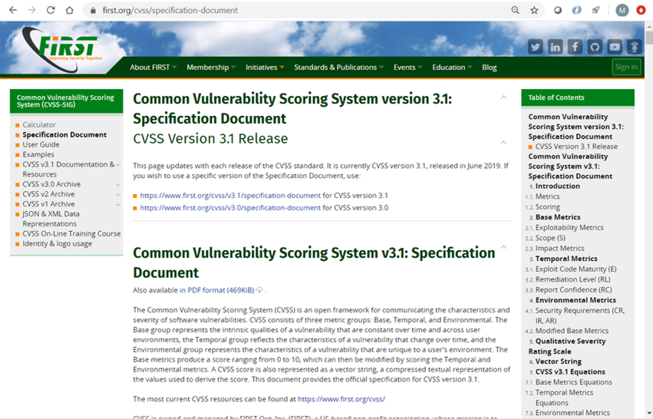

23.2.2

## Grupos métricos CVSS

Antes de realizar uma avaliação do CVSS, é importante conhecer os termos fundamentais utilizados no instrumento de avaliação.

Muitas das métricas abordam o papel do que o CVSS chama de autoridade. Uma autoridade é uma entidade de computador, como um banco de dados, sistema operacional ou caixa de proteção virtual, que concede e gerencia acesso e privilégios aos usuários.

A imagem exibe os Grupos Métricos do CVSS. Há três caixas mostradas lado a lado. A primeira caixa, à esquerda, é intitulada Grupo de Métricas Base. Nesta caixa estão duas colunas: Métricas de Exploração e Métricas de Impacto. Na coluna Explorabilidade há quatro itens: vetor de ataque, complexidade de ataque, privilégios necessários e interação do usuário. Na coluna Impacto estão três itens: impacto na confidencialidade, impacto na integridade e impacto na disponibilidade. Abrangendo ambas as colunas na parte inferior é Escopo. A segunda caixa, no meio, é intitulada Grupo Métrico Temporal. Esta caixa contém três itens: maturidade do código de exploração, nível de correção e confiança do relatório. A terceira caixa, à direita, são quatro caixas: Métricas Base Modificadas, requisito de confidencialidade, requisito de integridade e requisito de disponibilidade.

### Grupos métricos CVSS

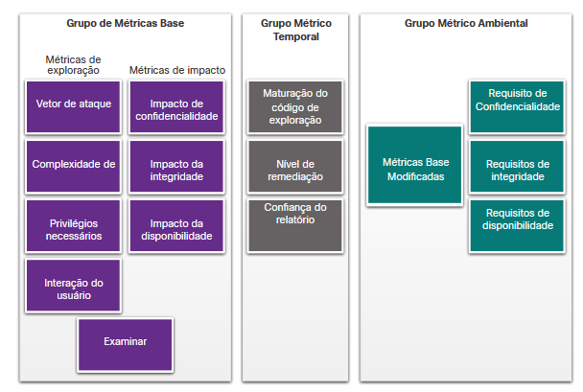

Como mostrado na figura, o CVSS usa três grupos de métricas para avaliar a vulnerabilidade.

**Grupo de métricas base**

Isso representa as características de uma vulnerabilidade que são constantes ao longo do tempo e em contextos. Ele tem duas classes de métricas:

* **Explorabilidade** \ - Esses são recursos da exploração, como vetor, complexidade e interação do usuário exigidas pela exploração.
* **Métricas de impacto** - Os impactos da exploração estão enraizados na tríade de confidencialidade, integridade e disponibilidade da CIA.

**Grupo métrico temporal**

Isso mede as características de uma vulnerabilidade que pode mudar ao longo do tempo, mas não em ambientes de usuário. Ao longo do tempo, a gravidade de uma vulnerabilidade mudará à medida que for detectada e serão desenvolvidas medidas para combatê-la. A gravidade de uma nova vulnerabilidade pode ser alta, mas diminuirá à medida que patches, assinaturas e outras contramedidas forem desenvolvidas.

**Grupo métrico ambiental**

Isso mede os aspectos de uma vulnerabilidade que estão enraizados no ambiente de uma organização específica. Essas métricas ajudam a classificar as consequências dentro de uma organização e permitem o ajuste de métricas menos relevantes para o que uma organização faz.

23.2.3

## Grupo Métrico Base CVSS

A figura destaca o Grupo de Métricas Base.

A figura tem a mesma figura de grupos métricos CVSS como antes com o grupo métrico base destacado.

### Grupos métricos CVSS

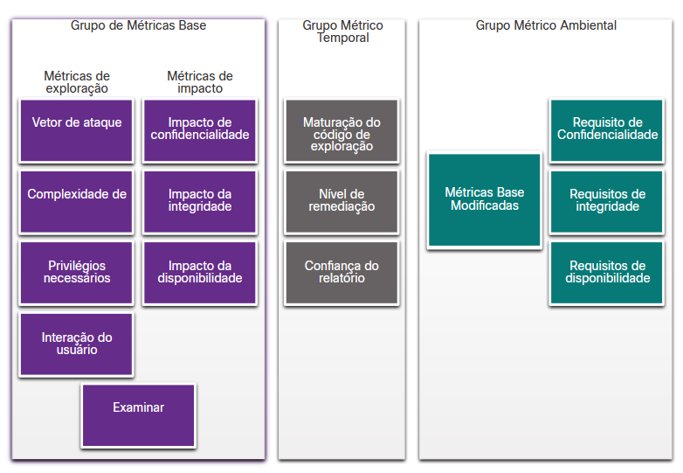

Vetor de ataqueImpacto de confidencialidadeComplexidade deImpacto da integridadePrivilégios necessáriosImpacto da disponibilidadeInteração do usuárioExaminarGrupo de Métricas BaseGrupo Métrico AmbientalGrupo Métrico TemporalMétricas de exploraçãoMétricas de impactoMaturação do código de exploraçãoNível de remediaçãoConfiança do relatórioRequisito de ConfidencialidadeMétricas Base ModificadasRequisitos de integridadeRequisitos de disponibilidade

A tabela lista os critérios para as métricas de Explorabilidade do Grupo de Métricas Base.

| **Critérios** | **Descrição** |
| --- | --- |
| **Vetor de ataque** | Esta é uma métrica que reflete a proximidade do ator da ameaça com o componente vulnerável. Quanto mais remoto for o ator de ameaça para o componente, maior será a gravidade. Os agentes de ameaças próximos à sua rede ou dentro da sua rede são mais fáceis de detectar e mitigar. |
| **A complexidade do ataque** | Esta é uma métrica que expressa o número de componentes, software, hardware ou redes, que estão além do controle do invasor e que devem estar presentes para que uma vulnerabilidade seja explorada com êxito. |
| **Privilégios necessários** | Esta é uma métrica que captura o nível de acesso necessário para uma exploração bem-sucedida da vulnerabilidade. |
| **Interação do usuário** | Esta métrica expressa a presença ou ausência do requisito de interação do usuário para que uma exploração seja bem-sucedida. |
| **Escopo** | Esta métrica expressa se várias autoridades devem estar envolvidas em uma exploração. Isto é expresso como se a autoridade inicial mudasse para uma segunda autoridade durante a exploração. |

As métricas de Impacto do Grupo Métrico Base aumentam com o grau ou conseqüência da perda devido ao componente afetado. A tabela lista os componentes de métrica de impacto.

| **Termo** | **Descrição** |
| --- | --- |
| **Impacto de Confidencialidade** | Esta é uma métrica que mede o impacto na confidencialidade devido a uma vulnerabilidade explorada com sucesso. Confidencialidade refere-se à limitação do acesso apenas a usuários autorizados. |
| **Impacto da integridade** | Esta é uma métrica que mede o impacto na integridade devido a uma vulnerabilidade explorada com sucesso. Integridade refere-se à confiabilidade e autenticidade das informações. |
| **Impacto da disponibilidade** | Esta é uma métrica que mede o impacto na disponibilidade devido a uma vulnerabilidade explorada com sucesso. Disponibilidade refere-se à acessibilidade de informações e recursos de rede. Os ataques que consomem largura de banda da rede, ciclos de processador ou espaço em disco afetam a disponibilidade. |

23.2.4

## O Processo CVSS

O CVSS Base Metrics Group foi projetado como uma forma de avaliar vulnerabilidades de segurança encontradas em sistemas de software e hardware. Ele descreve a gravidade de uma vulnerabilidade com base nas características de uma exploração bem-sucedida da vulnerabilidade. Os outros grupos de métricas modificam a pontuação de gravidade base, contabilizando como a classificação de gravidade base é afetada por fatores de tempo e ambientais.

O processo CVSS usa uma ferramenta chamada Calculadora CVSS v3.1, mostrada na figura.

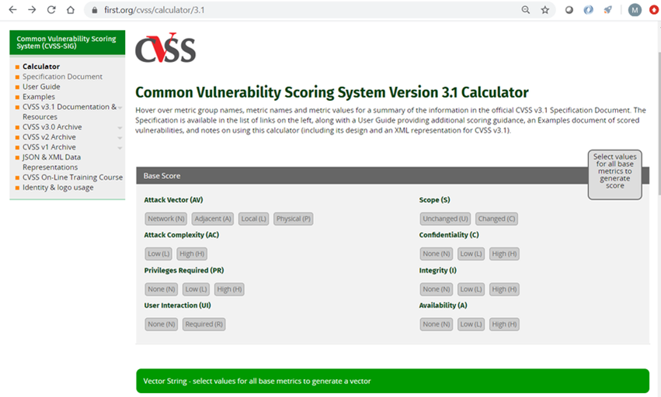

A calculadora é como um questionário no qual são feitas escolhas que descrevem a vulnerabilidade para cada grupo de métricas. Depois que todas as escolhas são feitas, uma pontuação é gerada. O texto pop-up que explica cada métrica e valor métrico é exibido passando o mouse sobre cada um. As opções são feitas escolhendo um dos valores para a métrica. Apenas uma escolha pode ser feita por métrica.

A calculadora CVSS pode ser acessada na parte CVSS do site FIRST.

Um guia detalhado do usuário que define critérios métricos, exemplos de avaliações de vulnerabilidades comuns e a relação de valores métricos com a pontuação final está disponível para dar suporte ao processo.

Após a conclusão do grupo Métrica Base, a classificação de gravidade numérica é exibida, conforme mostrado na figura.

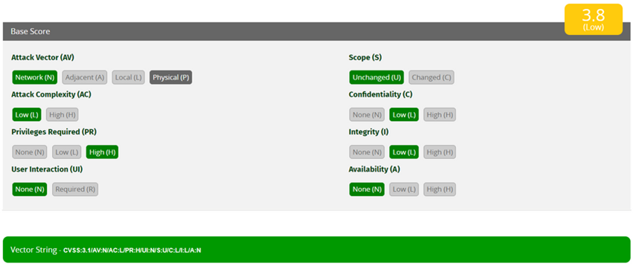

Uma string vetorial também é criada que resume as escolhas feitas. Se outros grupos métricos forem concluídos, esses valores serão anexados à string vetorial. A string consiste na (s) inicial (s) para a métrica e um valor abreviado para o valor métrico selecionado separado por dois-pontos. Os pares de valor métrico são separados por barras. As strings vetoriais permitem que os resultados da avaliação sejam facilmente compartilhados e comparados.

A tabela lista a chave para o grupo Métrica Base.

| **Nome da Métrica** | **Iniciais** | **Valores Possíveis** | **Valores** |
| --- | --- | --- | --- |
| **Vetor de ataque** | AV | [N, A, L, P] | N = Network  A = Adjacente  L = Local  P = Físico |
| **Complexidade de Ataque** | AC | [L, H] | L = Baixo  H = Alto |
| **Privilégios necessários** | PR | [N, L, H] | N = Nenhum  L = Baixo  H = Alto |
| **Interação do usuário** | UI | [N, R] | N = Nenhum  R = Requerido |
| **Escopo** | S | [U, C] | U = Inalterado  C = Modificado |
| **Impacto de Confidencialidade** | C | [H, L, N] | H = Alto  L = Baixo  N = Nenhum |
| **Impacto da integridade** | S | [H, L, N] | H = Alto  L = Baixo  N = Nenhum |
| **Impacto da disponibilidade** | R | [H, L, N] | H = Alto  L = Baixo  N = Nenhum |

Os valores para a cadeia de classificação de gravidade numérica **CVSS:3.1/AV:N/AC:L/PR:H/UI:N/S:U/C:L/I:L/A:N** são listados na tabela.

| **Nome da Métrica** | **Valores** |
| --- | --- |
| Vetor de ataque, AV | Captura de dados |
| Complexidade de ataque, AC | Baixa |
| Privilégios Obrigatórios, PR | Alto |
| Interação do usuário, IU | Nenhum |
| Âmbito, S | Inalterado |
| Confidentiality Impact, C | Baixa |
| Impacto da Integridade, I | Baixa |
| Impacto na disponibilidade, A | Nenhum |

Para que uma pontuação seja calculada para os grupos de métricas Temporal ou Ambiental, o grupo Métrica Base deve primeiro ser concluído. Em seguida, os valores de métrica Temporal e Ambiental modificam os resultados da Métrica Base para fornecer uma pontuação geral. A interação das pontuações para os grupos métricos é mostrada na figura.

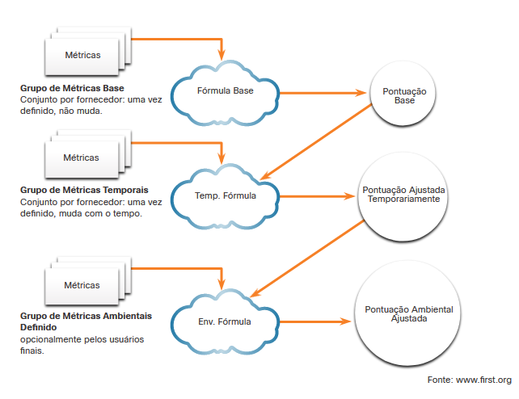

A imagem mostra a interação de pontuações para os grupos métricos. No canto superior esquerdo do gráfico estão as Métricas de Grupo de Métricas Base, definidas pelo fornecedor: uma vez definida não muda. Uma seta conecta as Métricas a uma nuvem que representa a fórmula base. Uma seta aponta da nuvem para um círculo que representa a pontuação base. À esquerda, sob o Grupo de Métricas Base está o Grupo de Métricas Temporais, definido pelo fornecedor: uma vez definido, muda com o tempo. Uma seta conecta as Métricas de Grupo de Métricas Temporais a outra nuvem, representando a fórmula temporal. A fórmula temporal usa as Métricas Temporais e a Pontuação Base para criar a Pontuação Ajustada Temporariamente. À esquerda, sob o Grupo de Métricas Temporais, estão as Métricas de Grupo de Métricas Ambientais, opcionalmente definidas pelos usuários finais. Uma seta conecta as métricas de Grupo de Métricas Ambientais a uma nuvem que representa a Fórmula Ambiental. A Fórmula Ambiental usa as Métricas do Grupo de Métricas Ambientais e a pontuação Ajustada Temporariamente para criar a Pontuação Ajustada Ambiental. Fonte: [www.first.org](http://www.first.org)

Pontuação BasePontuação Ajustada TemporariamentePontuação Ambiental AjustadaFórmula BaseTemp. FórmulaEnv. FórmulaMétricasMétricasMétricas**Grupo de Métricas Base**   
Conjunto por fornecedor: uma vez definido, não muda.**Grupo de Métricas Temporais**   
Conjunto por fornecedor: uma vez definido, muda com o tempo.**Grupo de Métricas Ambientais Definido**   
opcionalmente pelos usuários finais.Fonte: www.first.org

23.2.5

## Relatórios CVSS

Os intervalos de escores e o significado qualitativo correspondente são mostrados na tabela.

| **Classificação** | **Pontuação CVSS** |
| --- | --- |
| Nenhum | 0 |
| Baixa | 0.1 – 3.9 |
| Médio | 4.0 – 6.9 |
| Alto | 7.0 – 8.9 |
| Críticos | 9.0 – 10.0 |

Frequentemente, as pontuações do grupo de métricas Base e Temporal serão fornecidas aos clientes pelo aplicativo ou fornecedor de segurança em cujo produto a vulnerabilidade foi descoberta. A organização afetada completa o grupo de métricas ambientais para adaptar a pontuação fornecida pelo fornecedor ao contexto local.

A pontuação resultante serve para orientar a organização afetada na alocação de recursos para resolver a vulnerabilidade. Quanto maior a classificação de gravidade, maior o impacto potencial de uma exploração e maior a urgência em abordar a vulnerabilidade. Embora não sejam tão precisos quanto os escores numéricos do CVSS, os rótulos qualitativos são muito úteis para se comunicar com os stakeholders que não conseguem se relacionar com os escores numéricos.

Em geral, qualquer vulnerabilidade que exceda 3.9 deve ser resolvida. Quanto maior o nível de classificação, maior a urgência para remediação.

23.2.6

## Outras fontes de informações sobre vulnerabilidades

Existem outras fontes importantes de informações sobre vulnerabilidades. Estes trabalham em conjunto com o CVSS para fornecer uma avaliação abrangente da gravidade da vulnerabilidade. Existem dois sistemas que operam nos Estados Unidos:

**Vulnerabilidades e exposições comuns (CVE)**

Este é um dicionário de nomes comuns, na forma de identificadores CVE, para vulnerabilidades conhecidas de segurança cibernética. O identificador CVE fornece uma maneira padrão de pesquisar uma referência a vulnerabilidades. Quando uma vulnerabilidade for identificada, identificadores CVE podem ser usados para acessar correções. Além disso, os serviços de inteligência contra ameaças usam identificadores CVE e aparecem em vários logs do sistema de segurança. O site Detalhes do CVE fornece uma ligação entre as pontuações do CVSS e as informações do CVE. Ele permite a navegação de registros de vulnerabilidade CVE por classificação de gravidade CVSS.

Pesquise Mitre na internet para obter mais informações sobre CVE como mostrado na figura.

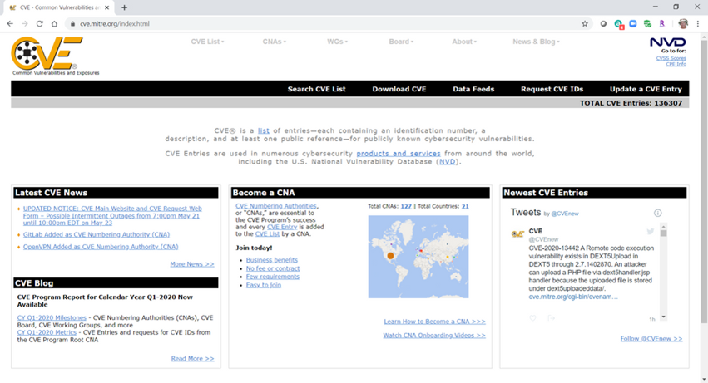

**National Vulnerability Database (NVD)**

Isso utiliza identificadores CVE e fornece informações adicionais sobre vulnerabilidades, como pontuações de ameaças CVSS, detalhes técnicos, entidades afetadas e recursos para investigação adicional. O banco de dados foi criado e é mantido pela agência do National Institute of Standards and Technology (NIST) do governo dos EUA.

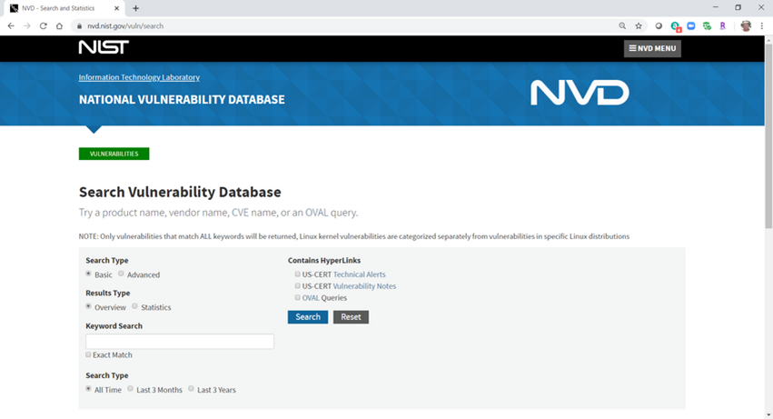

# Gerenciamento seguro de dispositivos

23.3.1

## Gerenciamento de risco

O gerenciamento de riscos envolve a seleção e especificação de controles de segurança para uma organização. Faz parte de um programa contínuo de segurança da informação em toda a organização que envolve a gestão do risco para a organização ou para indivíduos associados à operação de um sistema.

A gestão de riscos é um processo contínuo, multi-passo, cíclico, como mostrado na figura.

Imagem é um diagrama do Processo de Gestão de Riscos. Existem cinco pequenos círculos, organizados em um círculo representando o processo de gestão de riscos. Cada círculo é conectado ao próximo por setas apontando no sentido horário. Dentro do círculo superior está a Identificação de Riscos: identifique ativos, vulnerabilidades, ameaças. No segundo círculo está a Avaliação de Risco: pontuação, pese, priorize riscos. No terceiro círculo é o Planejamento de Resposta de Risco: determinar a resposta de risco, planejar ações. No quarto círculo é a Implementação de Resposta: implementar a resposta. No quinto círculo está Monitorar e Avaliar Resultados: monitoramento contínuo do risco e avaliação da resposta. A seta aponta de volta para a primeira caixa.

### Um processo de gestão de riscos

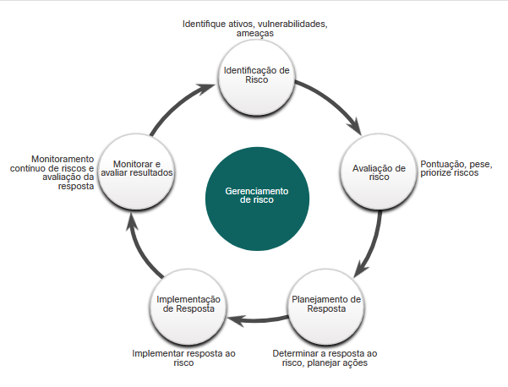

Identificação de RiscoImplementação de RespostaPlanejamento de RespostaMonitorar e avaliar resultadosAvaliação de riscoGerenciamento de riscoIdentifique ativos, vulnerabilidades, ameaçasMonitoramento contínuo de riscos e avaliação da respostaPontuação, pese, priorize riscosDeterminar a resposta ao risco, planejar açõesImplementar resposta ao risco

O risco é determinado como a relação entre ameaça, vulnerabilidade e a natureza da organização. Trata-se, em primeiro lugar, de responder às seguintes questões como parte de uma avaliação de risco:

* Quem são os atores que querem nos atacar?
* Quais vulnerabilidades os atores ameaçadores podem explorar?
* Como seríamos afetados por ataques?
* Qual é a probabilidade de que diferentes ataques ocorram?

A publicação especial 800-30 do NIST descreve a avaliação de risco como:

... o processo de identificação, estimativa e priorização dos riscos de segurança das informações. A avaliação do risco requer uma análise cuidadosa das informações sobre ameaças e vulnerabilidades para determinar a extensão em que circunstâncias ou eventos podem afetar negativamente uma organização e a probabilidade de tais circunstâncias ou eventos ocorrerem.

A publicação completa está disponível para download no NIST.

Uma atividade obrigatória na avaliação de riscos é a identificação de ameaças e vulnerabilidades e a correspondência de ameaças com vulnerabilidades no que geralmente é chamado de emparelhamento de ameaças (T-V). Os pares T-V podem então ser usados como uma linha de base para indicar o risco antes de os controles de segurança serem implementados. Esta linha de base pode, então, ser comparada com avaliações de risco contínuas como meio de avaliar a eficácia da gestão do risco. Esta parte da avaliação de risco é referida como a determinação do perfil de risco inerente de uma organização.

Após a identificação dos riscos, eles podem ser pontuados ou ponderados como forma de priorizar estratégias de redução de risco. Por exemplo, as vulnerabilidades que se verificou terem correspondido a várias ameaças podem receber classificações mais altas. Além disso, os pares T-V que mapeiam para o maior impacto institucional também receberão ponderações mais elevadas.

A tabela lista as quatro formas potenciais de responder aos riscos identificados, com base em suas ponderações ou pontuações.

| **Risco** | **Descrição** |
| --- | --- |
| **Prevenção de riscos** | * Pare de executar as atividades que criam risco. * É possível que, como resultado de uma avaliação de risco, se determine que o risco envolvido em uma atividade supera o benefício da atividade para a organização. * Se isso for considerado verdade, então pode-se determinar que a atividade deve ser descontinuada. |
| **Redução de risco** | * Diminua o risco tomando medidas para reduzir a vulnerabilidade. * Isso envolve a implementação de abordagens de gestão discutidas anteriormente neste capítulo. * Por exemplo, se uma organização usa sistemas operacionais de servidor que são freqüentemente direcionados por atores de ameaças, o risco pode ser reduzido por meio da garantia de que os servidores sejam corrigidos assim que as vulnerabilidades forem identificadas. |
| **Partilha de riscos** | * Mude parte do risco para outras partes. * Por exemplo, uma técnica de partilha de riscos pode ser terceirizar alguns aspectos das operações de segurança a terceiros. * A contratação de um CSIRT de segurança como serviço (SecaaS) para realizar o monitoramento de segurança é um exemplo. * Outro exemplo é comprar um seguro que ajudará a atenuar algumas das perdas financeiras devido a um incidente de segurança. |
| **Retenção de risco** | * Aceite o risco e suas conseqüências. * Esta estratégia é aceitável para riscos com baixo impacto potencial e custo relativamente elevado de mitigação ou redução. * Outros riscos que podem ser retidos são aqueles que são tão dramáticos que não podem ser realisticamente evitados, reduzidos ou compartilhados. |

23.3.2

## Verifique sua compreensão - identifique a resposta ao risco

Parte superior do formulário

1. Qual resposta ao risco aceita o risco e suas consequências?

Que resposta de risco terceirizará parte do risco para outras partes, como Segurança como Serviço?

Que resposta ao risco envolve a interrupção da realização das atividades de risco?

Qual resposta ao risco toma medidas para reduzir a vulnerabilidade?

23.3.3

## Gerenciamento de vulnerabilidades

De acordo com o NIST, o gerenciamento de vulnerabilidades é uma prática de segurança projetada para impedir proativamente a exploração de vulnerabilidades de TI existentes em uma organização. O resultado esperado é reduzir o tempo e o dinheiro gasto para lidar com vulnerabilidades e a exploração dessas vulnerabilidades. O gerenciamento proativo de vulnerabilidades de sistemas reduzirá ou eliminará o potencial de exploração e envolverá consideravelmente menos tempo e esforço do que responder após uma exploração ter ocorrido.

O gerenciamento de vulnerabilidades requer um meio robusto de identificar vulnerabilidades com base em boletins de segurança do fornecedor e em outros sistemas de informação, como o CVE. O pessoal de segurança deve ser competente para avaliar o impacto, se houver, das informações de vulnerabilidade recebidas. As soluções devem ser identificadas com meios eficazes de implementar e avaliar as consequências imprevistas das soluções implementadas. Finalmente, a solução deve ser testada para verificar se a vulnerabilidade foi eliminada.

Imagem é um diagrama do Ciclo de Vida do Gerenciamento de Vulnerabilidades. Há seis pequenos círculos, organizados em um círculo maior, representando fases no Ciclo de Vida do Gerenciamento de Vulnerabilidades. Cada círculo é conectado ao próximo por setas apontando no sentido horário. As fases mostradas nos círculos são Descobrir, Priorizar ativos, Avaliar, Relatar, Remediar e Verificar. A última seta aponta de volta para a fase Descobrir.

### Ciclo de vida de gerenciamento de vulnerabilidade

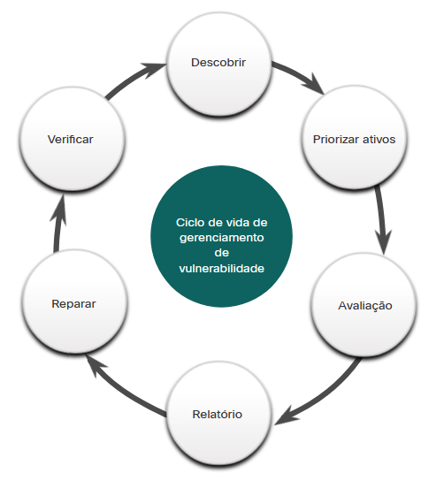

**Descobrir** - Inventário de todos os ativos na rede e identifique os detalhes do host, incluindo sistemas operacionais e serviços abertos, para identificar vulnerabilidades. Desenvolva uma linha de base da rede. Identifique vulnerabilidades de segurança em um agendamento automatizado regular.

**Priorizar ativos** - Categorize os ativos em grupos ou unidades de negócios e atribua um valor comercial a grupos de ativos com base na sua importância às operações de negócios.

**Avaliação** - Determine um perfil de risco básico para eliminar riscos com base na importância, vulnerabilidade, ameaças e classificação de ativos.

**Relatório** - Meça o nível de risco comercial associado aos seus ativos de acordo com suas políticas de segurança. Documente um plano de segurança, monitore atividades suspeitas e descreva vulnerabilidades conhecidas.

**Reparar** - Priorize de acordo com o risco comercial e resolva vulnerabilidades por ordem de risco.

**Verificar** - Priorize de acordo com o risco comercial e resolva vulnerabilidades por ordem de risco.

23.3.4

## Gerenciamento de ativos

O gerenciamento de ativos envolve a implementação de sistemas que controlam a localização e a configuração de dispositivos e software em rede em uma empresa. Como parte de qualquer plano de gerenciamento de segurança, as organizações devem saber quais equipamentos acessam a rede, onde esse equipamento está dentro da empresa e logicamente na rede, e que software e dados esses sistemas armazenam ou podem acessar. O gerenciamento de ativos não apenas rastreia ativos corporativos e outros dispositivos autorizados, mas também pode ser usado para identificar dispositivos que não estão autorizados na rede.

O NIST especifica na publicação NISTIR 8011 Volume 2, os registros detalhados que devem ser mantidos para cada dispositivo relevante. O NIST descreve técnicas e ferramentas potenciais para operacionalizar um processo de gerenciamento de ativos:

* Detecção automatizada e inventário do estado real dos dispositivos
* Articulação do estado desejado para esses dispositivos usando políticas, planos e procedimentos no plano de segurança das informações da organização
* Identificação de ativos autorizados não conformes
* Remediação ou aceitação do estado do dispositivo, possível iteração da definição de estado desejado
* Repita o processo em intervalos regulares ou em curso

A figura fornece uma visão geral desse processo.

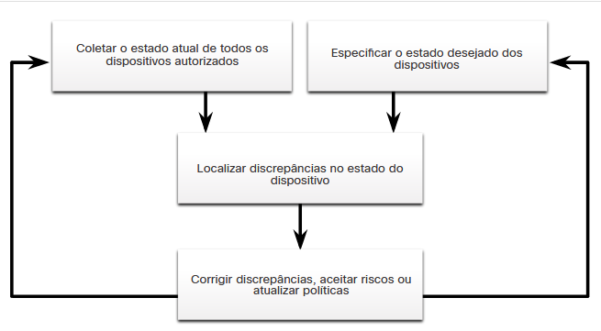

Figura é Um conceito operacional para gerenciamento de ativos com duas caixas de texto na parte superior rotuladas coletar estado atual de todos os dispositivos autorizados e especificar o estado desejado dos dispositivos. Cada uma dessas caixas de texto apontam para outra caixa de texto rotulada encontrar discrepâncias no estado do dispositivo. Esta caixa de texto aponta para outra caixa de texto rotulada discrepâncias corretas, aceitar riscos ou atualizar políticas. Esta última caixa de texto tem setas apontando para cada uma das duas caixas de texto superiores.

Coletar o estado atual de todos os dispositivos autorizadosEspecificar o estado desejado dos dispositivosLocalizar discrepâncias no estado do dispositivoCorrigir discrepâncias, aceitar riscos ou atualizar políticas

23.3.5

## Gerenciamento de dispositivos móveis (MDM)

O gerenciamento de dispositivos móveis (MDM), especialmente na era do BYOD, apresenta desafios especiais para a gestão de ativos. Os dispositivos móveis não podem ser controlados fisicamente nas instalações de uma organização. Elas podem ser perdidas, roubadas ou adulteradas, colocando em risco o acesso a dados e à rede. Parte de um plano MDM é agir quando os dispositivos deixam a custódia da parte responsável. As medidas que podem ser tomadas incluem desativar o dispositivo perdido, criptografar os dados no dispositivo e aprimorar o acesso ao dispositivo com medidas de autenticação mais robustas.

Devido à diversidade de dispositivos móveis, é possível que alguns dispositivos que serão usados na rede sejam inerentemente menos seguros do que outros. Os administradores de rede devem assumir que todos os dispositivos móveis não são confiáveis até que tenham sido adequadamente protegidos pela organização.

Os sistemas MDM, como o Cisco Meraki Systems Manager, mostrado na figura, permitem que o pessoal de segurança configure, monitore e atualize um conjunto muito diversificado de clientes móveis a partir da nuvem.

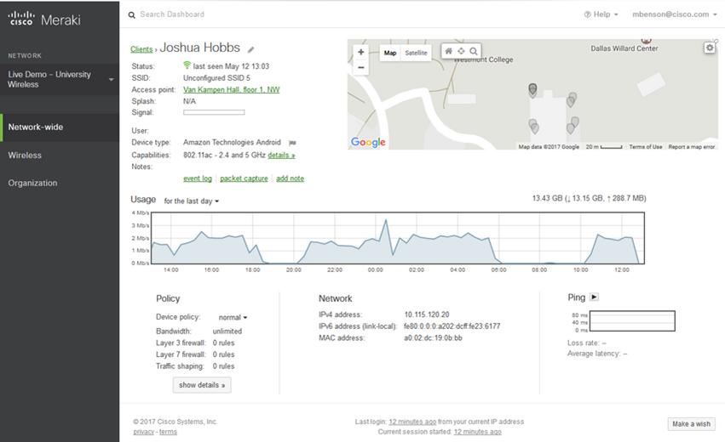

23.3.6

## ⁪Gerenciamento de configurações

O gerenciamento de configuração aborda o inventário e o controle das configurações de hardware e software dos sistemas. Configurações seguras de dispositivos reduzem o risco de segurança. Por exemplo, uma organização fornece muitos computadores e laptops para seus funcionários. Isso amplia a superfície de ataque para a organização, porque cada sistema pode ser vulnerável a explorações. Para gerenciar isso, a organização pode criar imagens de software de linha de base e configurações de hardware para cada tipo de máquina. Essas imagens podem incluir um pacote básico de software necessário, software de segurança de ponto de extremidade e políticas de segurança personalizadas que controlam o acesso do usuário a aspectos da configuração do sistema que poderiam ser tornados vulneráveis. As configurações de hardware podem especificar os tipos permitidos de interfaces de rede e os tipos permitidos de armazenamento externo.

O gerenciamento de configuração se estende à configuração de software e hardware de dispositivos de rede e servidores também. Conforme definido pelo NIST, gerenciamento de configuração:

Compreende uma coleção de atividades focadas no estabelecimento e manutenção da integridade de produtos e sistemas, através do controle dos processos de inicialização, alteração e monitoramento das configurações desses produtos e sistemas.

A publicação especial NIST 800-128 sobre gerenciamento de configuração para segurança de rede está disponível para download no NIST.

Para dispositivos de interrede, estão disponíveis ferramentas de software que farão backup de configurações, detectam alterações nos arquivos de configuração e habilitam a alteração em massa de configurações em vários dispositivos.

Com o advento dos data centers em nuvem e da virtualização, o gerenciamento de vários servidores apresenta desafios especiais. Ferramentas como Puppet, Chef, Ansible e SaltStack permitem o gerenciamento eficiente de servidores usados na computação baseada em nuvem.

23.3.7

## Gerenciamento Corporativo de Patchs

O gerenciamento de patches está relacionado ao gerenciamento de vulnerabilidades. Vulnerabilidades aparecem frequentemente em sistemas operacionais e firmware críticos de cliente, servidor e dispositivo de rede. Software de aplicativos, especialmente aplicativos de Internet e estruturas como Acrobat, Flash e Java, também são freqüentemente descobertos como tendo vulnerabilidades. O gerenciamento de patches envolve todos os aspectos da aplicação de patches de software, incluindo a identificação de patches necessários, aquisição, distribuição, instalação e verificação de que o patch está instalado em todos os sistemas necessários. A instalação de patches é frequentemente a maneira mais eficaz de mitigar vulnerabilidades de software. Às vezes, eles são a única maneira de fazê-lo.

O gerenciamento de patches é exigido por algumas regulamentações de conformidade, como Sarbanes Oxley (SOX) e a Lei de Portabilidade e Responsabilidade de Seguros de Saúde (HIPAA). A falha na implementação de patches de forma sistemática e oportuna pode resultar em falhas de auditoria e penalidades por não conformidade. O gerenciamento de patches depende dos dados de gerenciamento de ativos para identificar sistemas que executam software que exigem patches. O software de gerenciamento de patches está disponível em empresas como SolarWinds e LANDesk. O Microsoft System Center Configuration Manager (SCCM) é uma ferramenta de nível empresarial para distribuição automatizada de patches para um grande número de estações de trabalho e servidores Microsoft Windows.

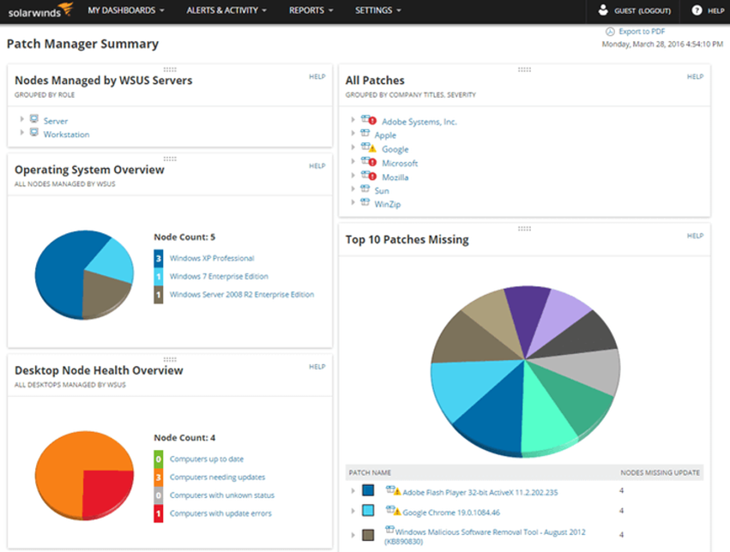

23.3.8

## técnicas de gerenciamento de patches

Baseado em agente

Isso requer que um agente de software esteja sendo executado em cada host a ser corrigido. O agente informa se o software vulnerável está instalado no host. O agente se comunica com o servidor de gerenciamento de patches, determina se existem patches que exigem instalação e instala os patches. O agente é executado com privilégios suficientes para permitir que ele instale os patches. As abordagens baseadas em agentes são os meios preferidos para a aplicação de patches em dispositivos móveis.

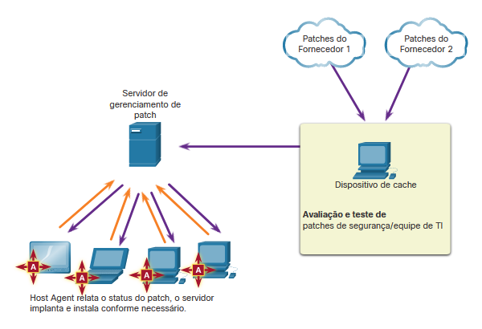

A figura mostra os patches baseados em agente com duas nuvens rotuladas como patches de fornecedor 1 e de fornecedor 2. Cada nuvem tem uma seta apontando para uma caixa que tem um PC rotulado dispositivo de cache e as palavras segurança/I T equipe avaliação patch e teste na parte inferior. Uma seta vai dessa caixa para o servidor de gerenciamento de patches. 2 PCs, um laptop e um dispositivo móvel têm um agente instalado e setas apontando para e do servidor de gerenciamento de patches e cada um desses dispositivos. As palavras Host Agent relata sobre o status do patch, o servidor implanta e instala conforme necessário estão abaixo dos dispositivos.

Varredura sem agente

Os servidores de gerenciamento de patches verificam a rede em busca de dispositivos que exigem patches. O servidor determina quais patches são necessários e instala esses patches nos clientes. Somente os dispositivos que estão em segmentos de rede digitalizados podem ser corrigidos dessa maneira. Isso pode ser um problema para dispositivos móveis.

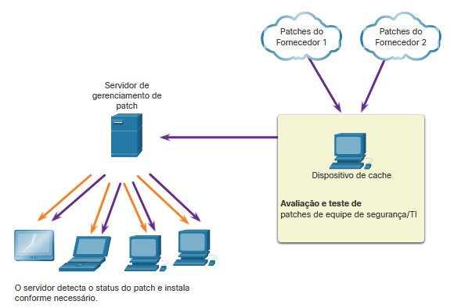

A figura mostra a varredura sem agente com a mesma topologia da baseada em agentes, mas as setas são diferentes. Neste, todas as setas estão longe do servidor de gerenciamento de patches apontando para os quatro dispositivos. As palavras são servidor detecta status do patch e instala conforme necessário.

Monitoramento da rede passivo

Os dispositivos que requerem aplicação de patches são identificados através do monitoramento do tráfego na rede. Essa abordagem só é eficaz para software que inclui informações de versão em seu tráfego de rede.

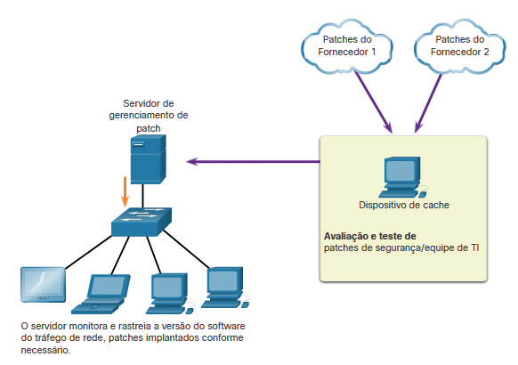

A Figura 3 é a mesma topologia, exceto que o servidor de gerenciamento de patches se conecta a um switch, bem como a todos os outros dispositivos ao mesmo switch. Há apenas uma seta que vai do servidor de gerenciamento de patches para o switch. As palavras na parte inferior são Monitores de servidor e rastreia a versão do software do tráfego de rede, patches implantados conforme necessário.

# Sistemas de Gestão de Segurança da Informação

23.4.1

## Sistemas de gerenciamento de segurança

Um Sistema de Gerenciamento de Segurança da Informação (ISMS) consiste em uma estrutura de gerenciamento por meio da qual uma organização identifica, analisa e aborda os riscos de segurança da informação. Os ISMSS não são baseados em servidores ou dispositivos de segurança. Em vez disso, um ISM consiste em um conjunto de práticas que são sistematicamente aplicadas por uma organização para garantir a melhoria contínua da segurança da informação. Os ISMSS fornecem modelos conceituais que orientam as organizações no planejamento, implementação, controle e avaliação de programas de segurança da informação.

Os ISMSS são uma extensão natural do uso de modelos de negócios populares, como o Gerenciamento de Qualidade Total (TQM) e os Objetivos de Controle para a Informação e Tecnologias Relacionadas (COBIT), para o domínio da segurança cibernética.

Um ISMS é uma abordagem sistemática e multicamada para a segurança cibernética. A abordagem inclui pessoas, processos, tecnologias e as culturas em que interagem em um processo de gestão de riscos.

Um ISMS muitas vezes incorpora o framework “plan-do-check-act”, conhecido como o ciclo Deming, da TQM. É visto como uma elaboração sobre o componente processual do modelo de capacidade organizacional Povo-Process-Tecnologia-Cultura, como mostra a figura.

A imagem mostra um modelo geral de capacidade organizacional. O diagrama no lado esquerdo da imagem retrata o modelo Pessoas, Processo, Tecnologia, Cultura. Os quatro componentes do modelo são mostrados em um anel com capacidade no centro. Há setas apontando para ambos os lados entre todos os componentes. O componente Processo é expandido para outro gráfico no lado direito da imagem. Na exibição expandida, as quatro etapas na estrutura plano-do-check-act são mostradas em um círculo no sentido horário ao redor do texto: Desenvolver, Melhorar, Manter, ISMS.

### Um Modelo Geral para Capacidade Organizacional

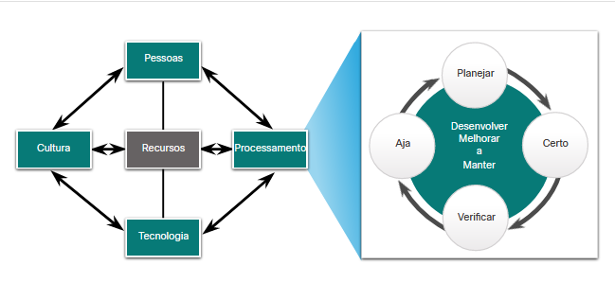

23.4.2

## ISO-27001

ISO é a Organização Internacional de Padronização. Os padrões voluntários da ISO são internacionalmente aceitos e facilitam os negócios realizados entre as nações.

A ISO fez parceria com a Comissão Eletrotécnica Internacional (IEC) para desenvolver a série ISO/IEC 27000 de especificações para ISMSS, conforme mostrado na tabela.

| **Padrão** | **Descrição** |
| --- | --- |
| ISO/IEC 27000 | **Sistemas de gestão da segurança da informação — Visão geral e vocabulário** - Introdução à família de normas, visão geral do ISMS, vocabulário essencial. |
| ISO/IEC 27001 | **Sistemas de gestão da segurança da informação** **- Requisitos** - Fornece uma visão geral do ISMS e do essencial dos processos e procedimentos do ISMS. |
| ISO/IEC 27003 | **Orientação da implementação do sistema de gestão da segurança da informação** - Fatores críticos necessários para o sucesso do projeto e implementação do ISMS |
| ISO/IEC 27004 | **Gestão da segurança da informação - Monitoramento, medição, análise e avaliação** - Discussão de métricas e procedimentos de mensuração para avaliar a eficácia da implementação do ISM. |
| ISO/IEC 27005 | **Gestão de riscos de segurança da informação** - Apoia a implementação do ISMS com base numa abordagem de gestão centrada no risco. |

A certificação ISO 27001 é uma especificação global de todo o setor para um ISM. A figura ilustra a relação das ações estipuladas pelo padrão com o ciclo plano-do-check-act.

Na figura, as quatro etapas na estrutura plano-do-check-act são mostradas em um círculo no sentido horário em torno do texto: Desenvolver, Melhorar, Manter, ISMS.

### ISO 27001 Ciclo de Planejamento de Check-Act

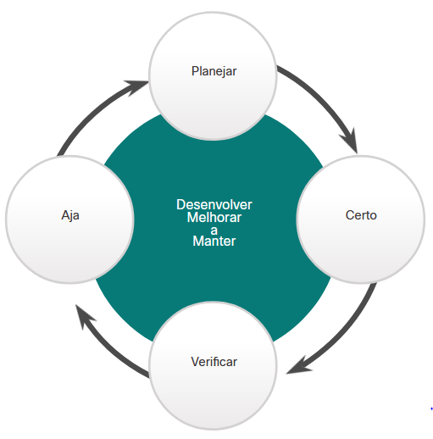

Planejar

* Entender os objetivos de negócios relevantes
* Definir escopo das atividades
* Acesse e gerencie o suporte
* Avaliar e definir o risco
* Realizar gerenciamento de ativos e avaliação de vulnerabilidades

Certo

* Criar e implementar um plano de gestão de riscos
* Estabelecer e aplicar políticas e procedimentos de gestão de riscos
* Treinar pessoal, alocar recursos

Verificar

* Monitorar a implementação
* Compilar relatórios
* Suporte a auditoria externa de certificação

Aja

* Auditoria contínua de processos
* Melhorar continuamente os processos
* Tomar medidas corretivas
* Tomar medidas preventivas

A certificação ISO-27001 significa que as políticas e procedimentos de segurança de uma organização foram verificados de forma independente para fornecer uma abordagem sistemática e proativa para gerenciar eficazmente os riscos de segurança para informações confidenciais do cliente.

23.4.3

## NIST Cybersecurity Framework

O NIST é muito eficaz na área de segurança cibernética, como vimos neste módulo. Mais padrões do NIST serão discutidos mais tarde no curso.

O NIST também desenvolveu a estrutura de segurança cibernética, que é semelhante às normas ISO/IEC 27000. A estrutura do NIST é um conjunto de padrões projetados para integrar padrões, diretrizes e práticas existentes para ajudar a gerenciar e reduzir melhor o risco de segurança cibernética. O quadro foi emitido pela primeira vez em fevereiro de 2014 e continua a ser desenvolvido.

O núcleo da estrutura consiste em um conjunto de atividades sugeridas para alcançar resultados específicos de segurança cibernética e referências exemplos de orientação para alcançar esses resultados. As funções principais, que são definidas na tabela, são divididas em categorias e subcategorias principais.

| **Função principal** | **Descrição** |
| --- | --- |
| **IDENTIFY** | Desenvolva um entendimento organizacional para gerenciar o risco de segurança cibernética para sistemas, ativos, dados e recursos. |
| **PROTECT** | Desenvolver e implementar as salvaguardas adequadas para garantir a prestação de serviços de infraestrutura crítica. |
| **DETECT** | Desenvolver e implementar as atividades apropriadas para identificar a ocorrência de um evento de segurança cibernética. |
| **RESPOND** | Desenvolver e implementar as atividades apropriadas para agir em um evento de segurança cibernética detectado. |
| **RECOVER** | Desenvolver e implementar as atividades apropriadas para manter planos de resiliência e restaurar quaisquer capacidades ou serviços que tenham sido prejudicados devido a um evento de segurança cibernética. |

As principais categorias fornecem uma compreensão dos tipos de atividades e resultados relacionados a cada função, conforme mostrado na tabela seguinte.

| **Função principal** | **Categorias de Resultado** |
| --- | --- |
| **IDENTIFY** | * Gerenciamento de ativos * Ambiente de negócios * Governança * Avaliação de risco * Estratégia de Gestão de Risco |
| **PROTECT** | * Gerenciamento de identidade e controle de acesso * Processos e procedimentos de proteção de informações * Manutenção * Tecnologia de Proteção |
| **DETECT** | * Anomalias e Eventos * Monitoramento contínuo de segurança * Processos de detecção |
| **RESPOND** | * Planejamento de resposta * Comunicações * Análise * Atenuação * Melhorias |
| **RECOVER** | * Planejamento de Recuperação * Melhorias * Comunicações |

Organizações de muitos tipos estão usando o Framework de várias maneiras. Muitos acharam útil para aumentar a conscientização e se comunicar com as partes interessadas dentro de sua organização, incluindo a liderança executiva. O Framework também está melhorando as comunicações entre as organizações, permitindo que as expectativas de segurança cibernética sejam compartilhadas com parceiros de negócios, fornecedores e entre setores. Ao mapear o Framework para as abordagens atuais de gerenciamento de segurança cibernética, as organizações estão aprendendo e mostrando como elas correspondem aos padrões, diretrizes e práticas recomendadas do Framework. Algumas partes estão a utilizar o Quadro para conciliar a política interna com a legislação, a regulamentação e as melhores práticas da indústria. O Quadro também está sendo usado como uma ferramenta de planejamento estratégico para avaliar os riscos e as práticas atuais.

Pesquise na Internet para saber mais sobre o NIST Cybersecurity Framework.

# Resumo da avaliação de vulnerabilidade de endpoint

23.5.1

## O que aprendi neste módulo?

**Perfil de rede e servidor**

É importante executar o perfil de rede e dispositivo para fornecer informações estatísticas de linha de base que podem servir como um ponto de referência para o desempenho normal da rede e do dispositivo. Elementos importantes do perfil de rede incluem duração da sessão, taxa de transferência total, portas usadas e espaço de endereço de ativos críticos. A definição de perfil do servidor é usada para estabelecer o estado operacional aceito dos servidores. Um perfil de servidor é uma linha de base de segurança para um determinado servidor. Estabelece os parâmetros de rede, usuário e aplicativo que são aceitos para um servidor específico. O comportamento da rede é descrito por uma grande quantidade de dados diversos, como os recursos do fluxo de pacotes, os recursos dos próprios pacotes e a telemetria de várias fontes. A análise de Big Data pode ser usada para realizar a detecção de anomalias estatísticas, comportamentais e baseadas em regras.

A segurança de rede pode ser avaliada usando uma variedade de ferramentas e serviços. Análise de risco é a avaliação do risco representado por vulnerabilidades a uma organização específica. A avaliação de vulnerabilidades usa software para verificar servidores voltados para a Internet e redes internas em busca de vários tipos de vulnerabilidades. O teste de penetração usa ataques simulados autorizados para testar a força da segurança da rede.

**Sistema de pontuação de vulnerabilidade comum (CVSS)**

O Common Vulnerability Scoring System (CVSS) é uma estrutura aberta de padrão do setor neutro para classificar os riscos de uma determinada vulnerabilidade usando uma variedade de métricas para calcular uma pontuação composta. O CVSS produz pontuações padronizadas de vulnerabilidade que devem ser significativas em todas as organizações. É uma estrutura aberta com o significado de cada métrica abertamente disponível para todos os usuários. Ele permite priorizar o risco de uma forma que seja significativa para organizações individuais. O CVSS utiliza três grupos de métricas para avaliar a vulnerabilidade. Os grupos métricos são o grupo métrico base, o grupo de métricas temporais e o grupo de métricas ambientais. O grupo métrico base foi concebido como uma forma de avaliar vulnerabilidades de segurança encontradas em sistemas de software e hardware. As vulnerabilidades são classificadas de acordo com o vetor de ataque, a complexidade do ataque, os privilégios necessários, a interação do usuário e o escopo. Os grupos temporal e ambiental modificam o escore métrico base de acordo com o histórico da vulnerabilidade e o contexto da organização específica. Uma ferramenta de calculadora CVSS está disponível no site FIRST. A calculadora CVSS produz um número que descreve a gravidade do risco que é colocado pela vulnerabilidade. As pontuações variam de zero a dez. As faixas de escores apresentam valores qualitativos de risco nenhum, baixo, médio, alto ou crítico. Em geral, qualquer vulnerabilidade que exceda 3.9 deve ser resolvida. Quanto maior o nível de classificação, maior a urgência para remediação. Outras fontes importantes de informações de vulnerabilidade incluem Vulnerabilidades e Exposições Comuns (CVE) e o Banco de Dados Nacional de Vulnerabilidades (NVD), ambos disponíveis online.

**Gerenciamento de dispositivos seguros**

O gerenciamento de riscos envolve a seleção e especificação de controles de segurança para uma organização. Há quatro maneiras potenciais de responder aos riscos, evitar riscos significa interromper a atividade vulnerável, o sistema ou o serviço porque o risco é muito alto. Redução do risco significa tomar medidas para mitigar o risco, a fim de limitar o seu impacto. Partilha de riscos significa terceirização da responsabilidade pelo risco ou utilização de seguro para cobrir danos causados pelo risco. Retenção de riscos significa aceitar o risco e não tomar nenhuma ação.

O gerenciamento de vulnerabilidades é uma prática de segurança projetada para impedir proativamente a exploração de vulnerabilidades de TI existentes em uma organização. O ciclo de vida do gerenciamento de vulnerabilidades envolve seis etapas: descobrir, priorizar ativos, avaliar, relatar, corrigir e verificar. O gerenciamento de ativos envolve a implementação de sistemas que controlam a localização e a configuração de dispositivos e software em rede em uma empresa. Os sistemas de gerenciamento de dispositivos móveis (MDM) permitem que o pessoal de segurança configure, monitore e atualize um conjunto muito diversificado de clientes móveis a partir da nuvem. O gerenciamento de configuração aborda o inventário e o controle das configurações de hardware e software dos sistemas. O gerenciamento de patches está relacionado ao gerenciamento de vulnerabilidades e envolve todos os aspectos da aplicação de patches de software, incluindo a aquisição, distribuição, instalação e verificação de patches. O gerenciamento de patches é exigido por alguns regulamentos de conformidade. Existem diferentes técnicas de gerenciamento de patches, como varredura baseada em agente, sem agente e monitoramento passivo de rede.

**Sistemas de Gestão de Segurança da Informação**

As organizações podem usar um Sistema de Gerenciamento de Segurança da Informação (ISM) para identificar, analisar e lidar com os riscos de segurança das informações. Os padrões para gerenciamento de riscos de segurança cibernética estão disponíveis na ISO e no NIST. Um ISMS é uma abordagem sistemática e multicamada para a segurança cibernética que inclui pessoas, processos, tecnologias e as culturas em que interagem em um processo de gestão de riscos. A Organização Internacional de Normalização (ISO) fez parceria com a Comissão Eletrotécnica Internacional (IEC) para desenvolver a série ISO/IEC 27000 de especificações para ISMSS. O NIST também desenvolveu o Cybersecurity Framework, que é semelhante aos padrões ISO/IEC 27000. A estrutura do NIST é um conjunto de padrões projetados para integrar padrões, diretrizes e práticas existentes para ajudar a gerenciar e reduzir melhor o risco de segurança cibernética.

**Introdução**

24.0.1

**Por que devo cursar este módulo?**

Os bons protocolos podem ter maus usos. Às vezes, os protocolos que usamos diariamente podem ser virados contra nós. Existem muitos protocolos diferentes que são usados nas operações diárias de uma rede. Este módulo explicará como esses protocolos interagem e impactam o monitoramento da segurança da rede.

24.0.2

**O que vou aprender neste módulo?**

**Título do módulo:** Tecnologias e protocolos

**Objetivo do módulo:** Explicar como as tecnologias de segurança afetam o monitoramento de segurança.﻿

| **Tópico** | **Objetivo do Tópico** |
| --- | --- |
| Monitorando protocolos comuns | Explicar o comportamento dos protocolos de rede comuns no contexto do monitoramento de segurança. |
| Tecnologias de segurança | Explicar como as tecnologias de segurança afetam a capacidade de monitorar protocolos de rede comuns. |

# Monitorando protocolos comuns

24.1.1

## Syslog e NTP

Vários protocolos que geralmente aparecem em redes têm recursos que os tornam de especial interesse no monitoramento de segurança. Por exemplo, syslog e Network Time Protocol (NTP) são essenciais para o trabalho do analista de segurança cibernética.

O padrão syslog é usado para registrar mensagens de eventos de dispositivos de rede e endpoints, conforme mostrado na figura. O padrão permite um meio neutro de sistema de transmissão, armazenamento e análise de mensagens. Muitos tipos de dispositivos de vários fornecedores diferentes podem usar syslog para enviar entradas de log para servidores centrais que executam um daemon syslog. Esta centralização da coleta de logs ajuda a tornar o monitoramento de segurança prático. Os servidores que executam syslog normalmente escutam na porta UDP 514.

Como o syslog é tão importante para o monitoramento de segurança, os servidores syslog podem ser um alvo para atores de ameaças. Algumas explorações, como as que envolvem exfiltração de dados, podem levar muito tempo para serem concluídas devido às formas muito lentas em que os dados são secretamente roubados da rede. Alguns atacantes podem tentar ocultar o fato de que a exfiltração está ocorrendo. Eles atacam servidores syslog que contêm as informações que podem levar à detecção da exploração. Os hackers podem tentar bloquear a transferência de dados de clientes syslog para servidores, adulterar ou destruir dados de log ou adulterar o software que cria e transmite mensagens de log. A implementação do syslog de próxima geração (ng), conhecida como syslog-ng, oferece aprimoramentos que podem ajudar a evitar algumas das explorações que visam o syslog.

Pesquise na Internet para obter mais informações sobre syslog-ng.

A figura mostra uma nuvem de dispositivos de rede à direita com duas setas de mensagens de evento apontando para um servidor syslog de logs compilados. À direita deste servidor está uma estação de monitoramento de segurança que tem uma seta exibida também apontando para o servidor.

### Syslog

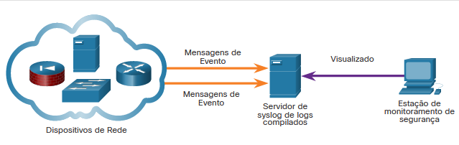

VisualizadoMensagens de EventoServidor de  
syslog de logs compiladosEstação de monitoramento de segurançaMensagens de EventoDispositivos de Rede

24.1.2

**NTP**

As mensagens do Syslog geralmente são carimbadas de data e hora. Isso permite que mensagens de diferentes fontes sejam organizadas pelo tempo para fornecer uma visão dos processos de comunicação de rede. Como as mensagens podem vir de muitos dispositivos, é importante que os dispositivos compartilhem um timeclock consistente. Uma maneira que isso pode ser alcançado é para os dispositivos usarem o Network Time Protocol (NTP). O NTP usa uma hierarquia de fontes de tempo autoritativas para compartilhar informações de tempo entre dispositivos na rede, conforme mostrado na figura. Dessa forma, as mensagens de dispositivo que compartilham informações de tempo consistentes podem ser enviadas para o servidor syslog. O NTP opera na porta UDP 123.

Como os eventos conectados a uma exploração podem deixar rastros em todos os dispositivos de rede em seu caminho para o sistema de destino, os carimbos de data/hora são essenciais para detecção. Os atores de ameaças podem tentar atacar a infraestrutura NTP para corromper as informações de tempo usadas para correlacionar eventos de rede registrados. Isso pode servir para ofuscar vestígios de explorações em curso. Além disso, os atores de ameaças têm sido conhecidos por usar sistemas NTP para direcionar ataques DDoS por meio de vulnerabilidades no software cliente ou servidor. Embora esses ataques não resultem necessariamente em dados de monitoramento de segurança corrompidos, eles podem interromper a disponibilidade da rede.

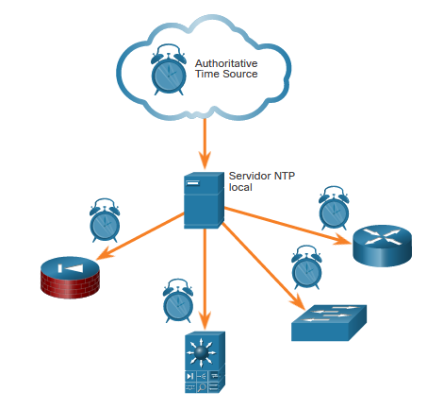

24.1.3

**DNS**

O Serviço de Nome de Domínio (DNS) é usado por milhões de pessoas diariamente. Por isso, muitas organizações têm políticas menos rigorosas para proteger contra ameaças baseadas em DNS do que precisam proteger contra outros tipos de explorações. Os invasores reconheceram isso e geralmente encapsulam diferentes protocolos de rede no DNS para evitar dispositivos de segurança. O DNS agora é usado por muitos tipos de malware. Algumas variedades de malware usam DNS para se comunicar com servidores de comando e controle (CNC) e para exfiltrar dados no tráfego disfarçados como consultas DNS normais. Vários tipos de codificação, como Base64, binário de 8 bits e Hex podem ser usados para camuflar os dados e evitar medidas básicas de prevenção de perda de dados (DLP).

Por exemplo, malware pode codificar dados roubados como a parte de subdomínio de uma pesquisa DNS para um domínio onde o servidor de nomes está sob controle de um invasor. Uma pesquisa de DNS para 'long string-of-exfiltrated-data.example.com' seria encaminhada para o servidor de nomes de example.com, que gravaria 'long string-of-exfiltrated-data' e responderia de volta ao malware com uma resposta codificada. Este uso do subdomínio DNS é mostrado na figura. Os dados exfiltrados são o texto codificado mostrado na caixa. O ator de ameaças coleta esses dados codificados, decodifica e combina e agora tem acesso a um arquivo de dados inteiro, como um banco de dados de nome de usuário/senha.

É provável que a parte do subdomínio de tais solicitações seria muito mais longa do que as solicitações usuais. Analistas cibernéticos podem usar a distribuição dos comprimentos de subdomínios dentro de solicitações DNS para construir um modelo matemático que descreva a normalidade. Eles podem então usar isso para comparar suas observações e identificar um abuso do processo de consulta DNS. Por exemplo, não seria normal ver um host em sua rede enviando uma consulta para AW4GCGXHy2UGDG8GCHJVDGVJDC.Example.com.

Consultas DNS para nomes de domínio gerados aleatoriamente, ou subdomínios com aparência aleatória extremamente longos, devem ser consideradas suspeitas, especialmente se a ocorrência deles aumentar drasticamente na rede. Os logs de proxy DNS podem ser analisados para detectar essas condições. Como alternativa, serviços como o serviço DNS passivo do Cisco Umbrella podem ser usados para bloquear solicitações para CNC suspeitos e domínios de exploração.

### Exfiltração DNS

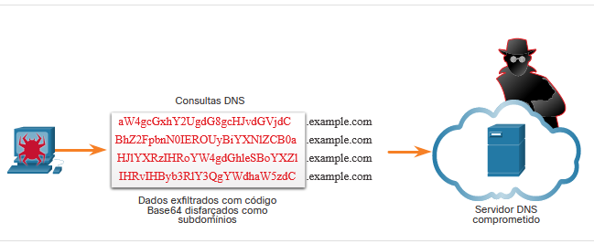

24.1.4

## HTTP e HTTPS

O Hypertext Transfer Protocol (HTTP) é o protocolo de backbone da World Wide Web. No entanto, todas as informações transportadas em HTTP são transmitidas em texto simples do computador de origem para o destino na internet. O HTTP não protege os dados contra alteração ou interceptação por partes mal-intencionadas, o que é uma séria ameaça à privacidade, identidade e segurança das informações. Todas as atividades de navegação devem ser consideradas em risco.

Uma exploração comum de HTTP é chamada de injeção iFrame (quadro inline). A maioria das ameaças baseadas na Web consiste em scripts de malware que foram plantados em servidores web. Esses servidores da Web direcionam os navegadores para servidores infectados carregando iframes. Na injeção iFrame, um ator de ameaça compromete um servidor da Web e planta código malicioso que cria um iFrame invisível em uma página da Web comumente visitada. Quando o iFrame é carregado, o malware é baixado, freqüentemente de um URL diferente da página da Web que contém o código iFrame. Os serviços de segurança de rede, como a filtragem Cisco Web Reputation, podem detectar quando um site tenta enviar conteúdo de um site não confiável para o host, mesmo quando enviado de um IFrame, conforme mostrado na figura.

O cliente p c à esquerda tem uma linha verde, roxa e laranja indo para um site confiável. A linha verde tem uma lupa com a letra I dentro dela. Palavras sob as linhas: A filtragem de reputação da Web da Cisco se aplica à página da Web solicitada e a todos os quadros. Palavras sob o ícone do site: página da Web acessada chama quadros de outros sites. Três são as mesmas linhas coloridas deixando o site indo para três servidores com as palavras servidores web não afiliados com site confiável pode abrigar software malicioso.

### Exploração de injeção iFrame de HTTP

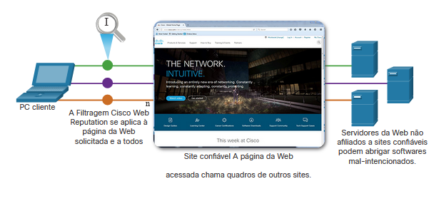

Para lidar com a alteração ou interceptação de dados confidenciais, muitas organizações comerciais adotaram HTTPS ou implementaram políticas somente HTTPS para proteger os visitantes de seus sites e serviços.

HTTPS adiciona uma camada de criptografia ao protocolo HTTP usando Secure Socket Layer (SSL), como mostrado na figura. Isso torna os dados HTTP ilegíveis, pois deixam o computador de origem até chegar ao servidor. Observe que HTTPS não é um mecanismo para a segurança do servidor Web. Ele só protege o tráfego de protocolo HTTP enquanto está em trânsito.

A figura mostra que tem três colunas principais com um laptop cliente de origem sobre a coluna esquerda, protocolos h t t p s sobre a coluna do meio e um ícone do servidor de destino sobre a coluna direita. Cada coluna tem cinco caixas de texto. Coluna esquerda: aplicação, realçado s s l/t l s, transporte, rede e ligação de dados. Na coluna central: h t t p, criptografia, t c p, i p e ethernet. Na coluna final: aplicação, destacado s s l/t l s, transporte, rede, link de dados. Uma seta vai do cliente de origem através das caixas à esquerda para baixo para uma caixa de texto de mídia de rede na parte inferior. Uma seta vai desta mesma caixa de texto através de todas as caixas dentro da coluna direita para o servidor de destino.

### Diagrama de protocolo HTTPS

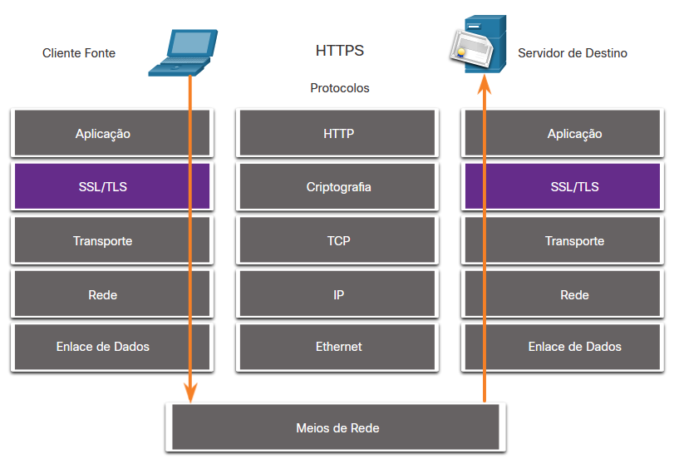

Infelizmente, o tráfego HTTPS criptografado complica o monitoramento de segurança de rede. Alguns dispositivos de segurança incluem descriptografia e inspeção SSL; no entanto, isso pode apresentar problemas de processamento e privacidade. Além disso, o HTTPS adiciona complexidade às capturas de pacotes devido às mensagens adicionais envolvidas no estabelecimento da conexão criptografada. Esse processo é resumido na figura e representa sobrecarga adicional sobre HTTP.

Um p c à esquerda tem uma seta que vai para um servidor na nuvem à direita: o navegador cliente solicita uma página segura com https://﻿. Uma seta vai do servidor para o servidor web p c: envia sua chave pública com seu certificado. A próxima seção: navegador cliente garante que o certificado não tenha expirado ou não revogado e tenha sido emitido por uma parte confiável. Uma seta vai do pc cliente para um servidor em uma nuvem: o navegador cliente cria uma chave simétrica e a envia para o servidor. Próxima seção: servidor web descriptografa a chave simétrica usando sua chave privada. Uma seta vai do servidor de nuvem para o servidor web p c: usa a chave simétrica para criptografar a página e enviá-la para o cliente. Na parte inferior: o navegador cliente usa a chave simétrica para descriptografar a página e exibir as informações para o usuário.

### Transações HTTPS

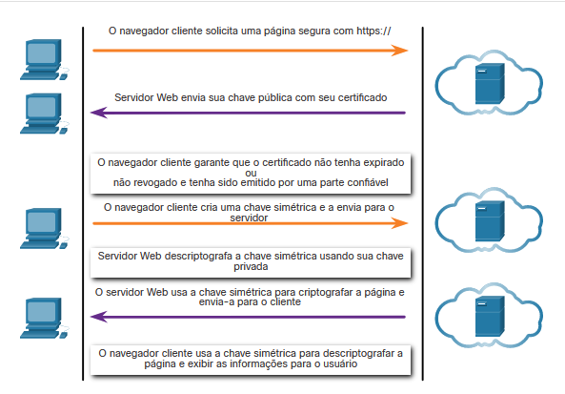

24.1.5

## Protocolos de e-mail

Protocolos de e-mail como SMTP, POP3 e IMAP podem ser usados por atores de ameaças para espalhar malware, exfiltrar dados ou fornecer canais para servidores CNC de malware, como mostrado na figura.

SMTP envia dados de um host para um servidor de email e entre servidores de email. Como DNS e HTTP, é um protocolo comum para ver sair da rede. Como há muito tráfego SMTP, ele nem sempre é monitorado. No entanto, o SMTP foi usado no passado por malware para exfiltrar dados da rede. No 2014 hack da Sony Pictures, uma das explorações usou SMTP para exfiltrar detalhes do usuário de hosts comprometidos para servidores CNC. Essas informações podem ter sido usadas para ajudar a desenvolver explorações de recursos protegidos na rede Sony Pictures. O monitoramento de segurança pode revelar esse tipo de tráfego com base nos recursos da mensagem de email.

IMAP e POP3 são usados para baixar mensagens de email de um servidor de email para o computador host. Por esse motivo, eles são os protocolos de aplicativos que são responsáveis por trazer malware para o host. O monitoramento de segurança pode identificar quando um anexo de malware entrou na rede e qual host ele infectou pela primeira vez. A análise retrospectiva pode então rastrear o comportamento do malware a partir desse ponto em diante. Desta forma, o comportamento do malware pode ser melhor compreendido e a ameaça identificada. As ferramentas de monitoramento de segurança também podem permitir a recuperação de anexos de arquivos infectados para envio a caixas de proteção de malware para análise.

A figura mostra um host infectado à esquerda e uma seta apontando para dois servidores em uma nuvem rotulada como servidores C n C e um ator de ameaça por eles. A seta é rotulada s m t p exfiltração de dados. Outra seta vai dos servidores de volta para o host infectado chamado pop 3/i mapear infecção por malware.

### Ameaças de protocolo de email

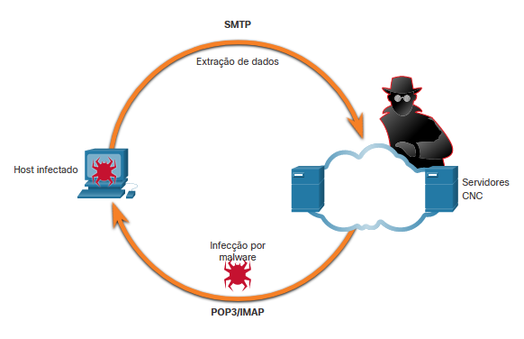

24.1.6

**ICMP**

ICMP tem muitos usos legítimos, no entanto, a funcionalidade ICMP também tem sido usada para criar vários tipos de explorações. O ICMP pode ser usado para identificar hosts em uma rede, a estrutura de uma rede e determinar os sistemas operacionais em uso na rede. Ele também pode ser usado como um veículo para vários tipos de ataques DoS.

ICMP também pode ser usado para exfiltração de dados. Devido à preocupação de que o ICMP possa ser usado para vigiar ou negar o serviço de fora da rede, o tráfego ICMP de dentro da rede às vezes é ignorado. No entanto, algumas variedades de malware usam pacotes ICMP criados para transferir arquivos de hosts infectados para agentes ameaçadores usando esse método, conhecido como tunelamento ICMP.

Pesquise na internet para uma explicação detalhada da conhecida exploração LOKI.

**Note**: Este site pode estar bloqueado pelo firewall da sua instituição.

Existem várias ferramentas para a criação de túneis. Procure na internet por Ping Tunnel para explorar uma dessas ferramentas.

# Tecnologias de segurança

24.2.1

## ⁪ACLs

Muitas tecnologias e protocolos podem ter impacto no monitoramento de segurança. Listas de Controle de Acesso (ACLs) estão entre essas tecnologias. As ACLs podem dar uma falsa sensação de segurança se forem excessivamente confiadas. As ACLs e a filtragem de pacotes em geral são tecnologias que contribuem para um conjunto em evolução de proteções de segurança de rede.

A figura ilustra o uso de ACLs para permitir apenas tipos específicos de tráfego ICMP (Internet Control Message Protocol). O servidor em 192.168.1.10 faz parte da rede interna e tem permissão para enviar solicitações de ping para o host externo em 209.165.201.3. O tráfego ICMP de retorno do host externo é permitido se for uma resposta ICMP, extinção de origem (informa a origem para reduzir o ritmo do tráfego) ou qualquer mensagem ICMP inacessível. Todos os outros tipos de tráfego ICMP são negados. Por exemplo, o host externo não pode iniciar uma solicitação de ping para o host interno. A ACL de saída está permitindo mensagens ICMP que relatam vários problemas. Isso permitirá túneis ICMP e exfiltração de dados.

Os invasores podem determinar quais endereços IP, protocolos e portas são permitidos pelas ACLs. Isso pode ser feito por varredura de portas, testes de penetração ou através de outras formas de reconhecimento. Os atacantes podem criar pacotes que usam endereços IP de origem falsificados. Os aplicativos podem estabelecer conexões em portas arbitrárias. Outros recursos do tráfego de protocolo também podem ser manipulados, como o sinalizador estabelecido em segmentos TCP. As regras não podem ser antecipadas e configuradas para todas as técnicas de manipulação de pacotes emergentes.

Para detectar e reagir à manipulação de pacotes, comportamentos mais sofisticados e medidas baseadas em contexto precisam ser tomadas. Os firewalls de próxima geração da Cisco, o AMP (Advanced Malware Protection) e os appliances de conteúdo de e-mail e Web são capazes de resolver as deficiências das medidas de segurança baseadas em regras.

A figura mostra um usuário em uma estação de trabalho 209 ponto 165 ponto 201 ponto 3 que se conecta à internet. A internet se conecta através de s 0/0/0 no roteador R 1. Uma seta numerada 1 vai da internet para r 1. 1. Regras em R1 para tráfego icmp da internet e comandos: access-list 112 permit icmp any any echo-reply, access-list 112 permit icmp any any source-quench, access-list 112 permit icmp any any unreachable, access-list 112 deny icmp any any, access-list 112 permit ip any any. Roteador r 1 conecta-se a g 0/0 para o 192 ponto 168 ponto 1 ponto 10 servidor e uma seta numerada 2 vai do servidor para r 1. 2. regras em r1 para o tráfego icmp de dentro da rede. access-list 114 permit i c m p 192 dot 168 dot 1 dot 0 0 dot 0 dot 0 dot 255 any echo, access-list 114 permit i c m p 192 dot 168 dot 1 dot 0 0 dot 0 dot 0 dot 255 any parameter-problem, access-list 114 permit i c m p 192 dot 168 dot 1 dot 0 0 dot 0 dot 0 dot 255 any packet-too-big, access-list 114 permit i c m p 192 dot 168 dot 1 dot 0 0 dot 0 dot 0 dot 255 any source-quench, access-list 114 deny i c m p any any, access-list 114 permit i p any any

### Atenuante o abuso de ICMP

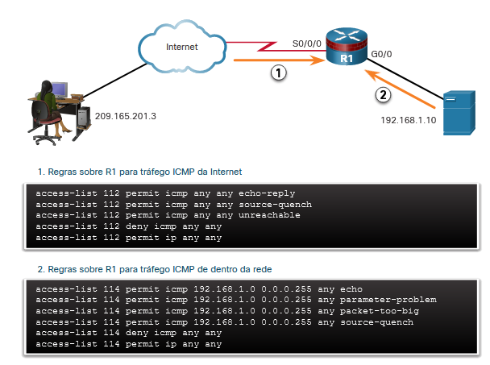

24.2.2

## NAT e PAT

Conversão de Endereços de Rede (NAT) e Tradução de Endereço de Porta (PAT) podem complicar o monitoramento de segurança. Vários endereços IP são mapeados para um ou mais endereços públicos visíveis na Internet, ocultando os endereços IP individuais que estão dentro da rede (endereços internos).

A figura ilustra a relação entre endereços internos e externos que são usados como endereços de origem (SA) e endereços de destino (DA). Esses endereços internos e externos estão em uma rede que está usando NAT para se comunicar com um destino na Internet. Se o PAT estiver em vigor e todos os endereços IP que saem da rede usarem o endereço global 209.165.200.226 interno para tráfego na Internet, pode ser difícil registrar o dispositivo interno específico que está solicitando e recebendo o tráfego quando ele entra na rede.

Esse problema pode ser especialmente relevante com dados NetFlow. Os fluxos de NetFlow são unidirecionais e são definidos pelos endereços e portas que eles compartilham. O NAT basicamente quebrará um fluxo que passa por um gateway NAT, tornando as informações de fluxo além desse ponto indisponíveis. A Cisco oferece produtos de segurança que irão “costurar” fluir juntos mesmo que os endereços IP tenham sido substituídos pelo NAT.

O NetFlow é discutido com mais detalhes posteriormente no módulo.

A figura mostra p c 1 192 ponto 168 ponto 10 ponto 10 endereço interno e uma nuvem de rede interna à direita. Palavras acima da nuvem estão dentro da rede e endereços locais. À direita da rede interna é r 2 que tem uma conexão serial a uma nuvem que contém um roteador rotulado I S P que também se conecta a um servidor web rotulado 209 ponto 165 ponto 201 ponto 1 endereço externo. Um envelope está deixando r 2 rotulado S A 209 ponto 165 ponto 200 ponto 226. Uma seta vai da extremidade esquerda através da página com uma seta à direita. Acima da linha é S A dentro local 192 ponto 168 ponto 10 D A fora local 209 ponto 165 ponto 201 ponto 1 e uma seta apontando para p c 1. No lado direito acima da rede externa estão duas caixas: S A dentro global 209 ponto 165 ponto 200 ponto 226 e D A fora global 209 ponto 165 ponto 201 ponto 1.

### Tradução do Endereço da Rede

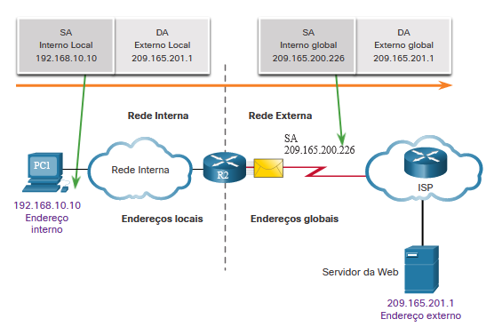

24.2.3

**Criptografia, encapsulamento e encapsulamento**

Como mencionado com HTTPS, a criptografia pode apresentar desafios para o monitoramento de segurança tornando os detalhes do pacote ilegíveis. A criptografia faz parte das tecnologias VPN. Nas VPNs, um protocolo comum, como IP, é usado para transportar tráfego criptografado. O tráfego criptografado essencialmente estabelece uma conexão virtual ponto a ponto entre redes através de instalações públicas. A criptografia torna o tráfego ilegível para outros dispositivos, exceto os endpoints VPN.

Uma tecnologia semelhante pode ser usada para criar uma conexão virtual ponto a ponto entre um host interno e dispositivos de atores de ameaças. O malware pode estabelecer um túnel criptografado que usa um protocolo comum e confiável e usá-lo para extrair dados da rede. Um método semelhante de exfiltração de dados foi discutido anteriormente para DNS.

24.2.4

## Rede ponto a ponto e Tor

Na rede ponto a ponto (P2P), mostrada na figura, os hosts podem operar em funções de cliente e servidor. Existem três tipos de aplicativos P2P: compartilhamento de arquivos, compartilhamento de processadores e mensagens instantâneas. No compartilhamento de arquivos P2P, os arquivos em uma máquina participante são compartilhados com membros da rede P2P. Exemplos disso são os outrora populares Napster e Gnutella. Bitcoin é uma operação P2P que envolve o compartilhamento de um banco de dados distribuído, ou razão, que registra saldos e transações Bitcoin. BitTorrent é uma rede de compartilhamento de arquivos P2P.

Sempre que os usuários desconhecidos recebem acesso aos recursos de rede, a segurança é uma preocupação. Aplicativos P2P de compartilhamento de arquivos não devem ser permitidos em redes corporativas. A atividade da rede P2P pode contornar as proteções de firewall e é um vetor comum para a propagação de malware. P2P é inerentemente dinâmico. Ele pode operar conectando-se a vários endereços IP de destino e também pode usar numeração dinâmica de portas. Arquivos compartilhados são frequentemente infectados com malware, e os atores de ameaças podem posicionar seu malware em clientes P2P para distribuição a outros usuários.

As redes P2P de compartilhamento de processadores doam ciclos de processador para tarefas computacionais distribuídas. Pesquisa de câncer, pesquisa de extraterrestres, e pesquisa científica usam ciclos de processador doados para distribuir tarefas computacionais.

Mensagens instantâneas (IM) também é considerado um aplicativo P2P. IM tem valor legítimo dentro de organizações que têm equipes de projeto distribuídas geograficamente. Nesse caso, aplicativos de IM especializados estão disponíveis, como a plataforma Webex Teams, que são mais seguras do que as mensagens instantâneas que usam servidores públicos.

A figura mostra três telefones conectados um ao outro. Um dos telefones celulares se conecta a dois laptops e um p c. O pc também se conecta aos laptops e outro laptop, bem como um telefone celular. Um dos notebooks se conecta a outros três notebooks. Um desses laptops se conecta a um telefone celular e outro p c. palavras inferiores: conexões lógicas P2P não estruturadas através das quais o compartilhamento de arquivos e outros serviços podem ocorrer.

### P2P

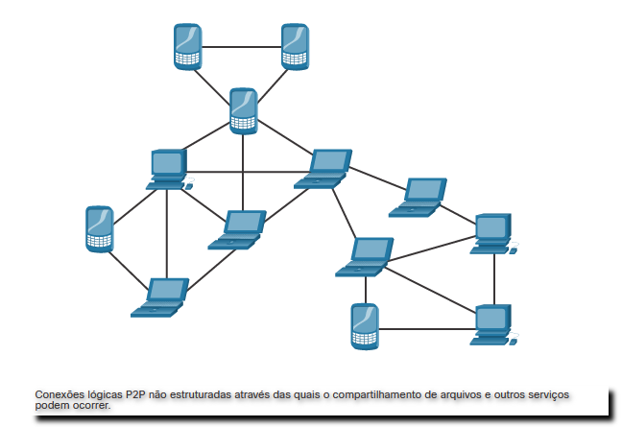

Tor é uma plataforma de software e rede de hosts P2P que funcionam como roteadores de internet na rede Tor. A rede Tor permite que os usuários naveguem na internet anonimamente. Os usuários acessam a rede Tor usando um navegador especial. Quando uma sessão de navegação é iniciada, o navegador constrói um caminho de ponta a ponta em camadas na rede do servidor Tor que é criptografado, como mostrado na figura. Cada camada criptografada é “removida” como as camadas de uma cebola (portanto, “roteamento de cebola”) à medida que o tráfego atravessa um retransmissor do Tor. As camadas contêm informações criptografadas do próximo salto que só podem ser lidas pelo roteador que precisa ler as informações. Dessa forma, nenhum dispositivo único conhece todo o caminho para o destino e as informações de roteamento só podem ser lidas pelo dispositivo que as requer. Finalmente, no final do caminho do Tor, o tráfego atinge seu destino na internet. Quando o tráfego é retornado à origem, um caminho criptografado em camadas é construído novamente.

Tor apresenta uma série de desafios aos analistas de segurança cibernética. Primeiro, o Tor é amplamente utilizado por organizações criminosas na “Dark Net”. Além disso, Tor tem sido usado como um canal de comunicação para malware CNC. Como o endereço IP de destino do tráfego Tor é ofuscado pela criptografia, com apenas o nó Tor de próximo salto conhecido, o tráfego Tor evita listas negras configuradas em dispositivos de segurança.

### Operação Tor

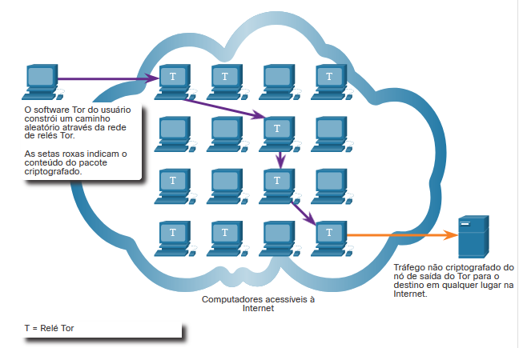

24.2.5

## Balanceamento de carga

O balanceamento de carga envolve a distribuição do tráfego entre dispositivos ou caminhos de rede para evitar recursos de rede sobrecarregados com muito tráfego. Se existirem recursos redundantes, um algoritmo ou dispositivo de balanceamento de carga funcionará para distribuir o tráfego entre esses recursos, conforme mostrado na figura.

Uma maneira de fazer isso na internet é através de várias técnicas que usam DNS para enviar tráfego para recursos que têm o mesmo nome de domínio, mas vários endereços IP. Em alguns casos, a distribuição pode ser para servidores que são distribuídos geograficamente. Isso pode resultar em uma única transação de Internet sendo representada por vários endereços IP nos pacotes de entrada. Isso pode fazer com que recursos suspeitos apareçam em capturas de pacotes. Além disso, alguns dispositivos do gerenciador de balanceamento de carga (LBM) usam testes para testar o desempenho de diferentes caminhos e a integridade de diferentes dispositivos. Por exemplo, um LBM pode enviar testes para os diferentes servidores para os quais ele está balanceando o tráfego de carga, a fim de detectar que os servidores estão operando. Isso é feito para evitar o envio de tráfego para um recurso que não está disponível. Esses testes podem parecer tráfego suspeito se o analista de segurança cibernética não estiver ciente de que esse tráfego faz parte da operação do LBM.

A figura mostra um PC à direita com 1. usuário quer visitar [www.example.com.](http://www.example.com.) dns consulta enviada. Uma seta rotulada dns consulta [www.example.com](http://www.example.com) aponta para um servidor rotulado ns.locallsp.com. Sob o servidor: 2. local d n s servidor não tem registro para example.com, consulta outros servidores. Há dois servidores à direita do servidor e uma seta apontando para cada um deles. O servidor no canto superior direito tem 3. solicitação atinge servidor autoritativo dns para domínio. Os delegados de registro do NS solicitam o balanceador de carga em [www.example.com.](http://www.example.com.) Uma seta volta para o servidor ns.locallsp.com. O outro servidor à direita rotulado Loadbalance.Example.com e 4. load balancer retorna i p endereço para o servidor no pool de servidores dependendo da carga. Uma seta também remonta ao servidor ns.locallsp.com. Outra seta vai do servidor ns.locallsp.com para o cliente e essa seta tem palavras: i p endereço do servidor balanceado de carga [www.example.com](http://www.example.com).

### Balanceamento de carga com delegação DNS

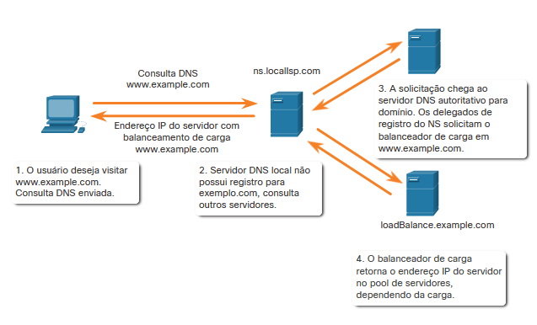

# Technologies and Protocols Summary

24.3.1

## O que aprendi neste módulo?

**Monitorando protocolos comuns**

Muitos tipos de dispositivos de vários fornecedores diferentes podem usar syslog para enviar entradas de log para servidores centrais que executam um daemon syslog. Esta centralização da coleta de logs ajuda a tornar o monitoramento de segurança prático. Como o syslog é tão importante para o monitoramento de segurança, os servidores syslog podem ser um alvo para atores de ameaças. Os hackers podem tentar bloquear a transferência de dados de clientes syslog para servidores, adulterar ou destruir dados de log ou adulterar software que cria e transmite mensagens de log. As mensagens do Syslog geralmente são carimbadas de data e hora. Como as mensagens podem vir de muitos dispositivos, é importante que os dispositivos compartilhem um timeclock consistente. Uma maneira que isso pode ser alcançado é para os dispositivos usarem o Network Time Protocol (NTP). Como os eventos conectados a uma exploração podem deixar rastros em todos os dispositivos de rede em seu caminho para o sistema de destino, os carimbos de data/hora são essenciais para detecção. Os atores de ameaças podem tentar atacar a infraestrutura NTP para corromper informações de tempo usadas para correlacionar eventos de rede registrados ou usar sistemas NTP para direcionar ataques DDoS por meio de vulnerabilidades no software cliente ou servidor.

Os invasores geralmente encapsulam diferentes protocolos de rede no DNS para evitar dispositivos de segurança. O DNS agora é usado por muitos tipos de malware. Algumas variedades de malware usam DNS para se comunicar com servidores de comando e controle (CNC) e para exfiltrar dados no tráfego disfarçados como consultas DNS normais. Vários tipos de codificação podem ser usados para camuflar os dados e evitar medidas básicas de prevenção de perda de dados (DLP). É provável que a parte do subdomínio de tais consultas seria muito mais longa do que as solicitações habituais.

O Hypertext Transfer Protocol (HTTP) é o protocolo de backbone da World Wide Web. O HTTP não protege os dados contra alteração ou interceptação por partes mal-intencionadas, o que é uma séria ameaça à privacidade, identidade e segurança das informações. Uma exploração comum de HTTP é chamada de injeção iFrame (quadro inline). Um agente de ameaça compromete um servidor da Web e planta código malicioso que cria um iFrame invisível em uma página da Web comumente visitada. Quando o iFrame é carregado, o malware é baixado. Para lidar com a alteração ou interceptação de dados confidenciais, muitas organizações comerciais adotaram HTTPS ou implementaram políticas somente HTTPS para proteger os visitantes de seus sites e serviços. HTTPS adiciona uma camada de criptografia ao protocolo HTTP usando SSL (Secure Socket Layer), tornando os dados HTTP ilegíveis à medida que deixa o computador de origem até chegar ao servidor. Infelizmente, o tráfego HTTPS criptografado complica o monitoramento de segurança de rede. Alguns dispositivos de segurança incluem descriptografia e inspeção SSL; no entanto, isso pode apresentar problemas de processamento e privacidade. Além disso, o HTTPS adiciona complexidade às capturas de pacotes devido às mensagens adicionais envolvidas no estabelecimento da conexão criptografada.

Protocolos de e-mail como SMTP, POP3 e IMAP podem ser usados por atores de ameaças para espalhar malware, exfiltrar dados ou fornecer canais para servidores CNC de malware. SMTP envia dados de um host para um servidor de email e entre servidores de email. Como há muito tráfego SMTP, ele nem sempre é monitorado. No entanto, o SMTP foi usado no passado por malware para exfiltrar dados da rede. O monitoramento de segurança pode revelar esse tipo de tráfego com base nos recursos da mensagem de email. IMAP e POP3 são usados para baixar mensagens de email de um servidor de email para o computador host. O monitoramento de segurança pode identificar quando um anexo de e-mail de malware entrou na rede e qual host ele infectou pela primeira vez. A análise retrospectiva pode então rastrear o comportamento do malware a partir desse ponto em diante.

A funcionalidade ICMP tem sido usada para criar vários tipos de explorações. O ICMP pode ser usado para identificar hosts em uma rede, a estrutura de uma rede e determinar os sistemas operacionais em uso na rede. Ele também pode ser usado como um veículo para vários tipos de ataques DoS. Ele também pode ser usado para exfiltração de dados. Devido à preocupação de que o ICMP possa ser usado para vigiar ou negar o serviço de fora da rede, o tráfego ICMP de dentro da rede às vezes é ignorado. No entanto, algumas variedades de malware usam pacotes ICMP criados para transferir arquivos de hosts infectados para agentes ameaçadores usando esse método, conhecido como tunelamento ICMP.

**Tecnologias de segurança**

As ACLs podem dar uma falsa sensação de segurança se forem excessivamente confiadas. Os invasores podem determinar quais endereços IP, protocolos e portas são permitidos pelas ACLs. Isso pode ser feito por varredura de portas ou testes de penetração, ou através de outras formas de reconhecimento. Os atacantes podem criar pacotes que usam endereços IP de origem falsificados. Os aplicativos podem estabelecer conexões em portas arbitrárias. Outros recursos do tráfego de protocolo também podem ser manipulados, como o sinalizador estabelecido em segmentos TCP. As regras não podem ser antecipadas e configuradas para todas as técnicas de manipulação de pacotes emergentes.

Conversão de Endereços de Rede (NAT) e Tradução de Endereço de Porta (PAT) podem complicar o monitoramento de segurança. Vários endereços IP são mapeados para um ou mais endereços públicos visíveis na Internet, ocultando os endereços IP individuais que estão dentro da rede (endereços internos). Esse problema pode ser especialmente relevante com dados NetFlow. Os fluxos de NetFlow são unidirecionais e são definidos pelos endereços e portas que eles compartilham. O NAT basicamente quebrará um fluxo que passa por um gateway NAT, tornando as informações de fluxo além desse ponto indisponíveis.

A criptografia pode apresentar desafios para o monitoramento de segurança tornando os detalhes do pacote ilegíveis. A criptografia faz parte das tecnologias VPN. Nas VPNs, um protocolo comum, como IP, é usado para transportar tráfego criptografado. O tráfego criptografado essencialmente estabelece uma conexão virtual ponto a ponto entre redes através de instalações públicas. A criptografia torna o tráfego ilegível para outros dispositivos, exceto os endpoints VPN. Uma tecnologia semelhante pode ser usada para criar uma conexão virtual ponto a ponto entre um host interno e dispositivos de atores de ameaças. O malware pode estabelecer um túnel criptografado que usa um protocolo comum e confiável e usá-lo para exfiltrar dados da rede.

Na rede ponto a ponto (P2P), os hosts podem operar em funções de cliente e servidor. Existem três tipos de aplicativos P2P: compartilhamento de arquivos, compartilhamento de processadores e mensagens instantâneas. No compartilhamento de arquivos P2P, os arquivos em uma máquina participante são compartilhados com membros da rede P2P. Sempre que os usuários desconhecidos recebem acesso aos recursos de rede, a segurança é uma preocupação. Aplicativos P2P de compartilhamento de arquivos não devem ser permitidos em redes corporativas. A atividade da rede P2P pode contornar as proteções de firewall e é um vetor comum para a propagação de malware. P2P é inerentemente dinâmico. Arquivos compartilhados são frequentemente infectados com malware, e os atores de ameaças podem posicionar seu malware em clientes P2P para distribuição a outros usuários.

Tor é uma plataforma de software e rede de hosts P2P que funcionam como roteadores de internet na rede Tor. Isso permite que os usuários naveguem na internet anonimamente. Os usuários acessam a rede Tor usando um navegador especial. O navegador constrói um caminho de ponta a ponta em camadas na rede do servidor Tor que é criptografado. Cada camada criptografada é “removida” como as camadas de uma cebola (portanto, “onion routing”) à medida que o tráfego atravessa um retransmissor do Tor. As camadas contêm informações criptografadas do próximo salto que só podem ser lidas pelo roteador que precisa ler as informações. Quando o tráfego é retornado à origem, um caminho criptografado em camadas é construído novamente. Tor apresenta uma série de desafios aos analistas de segurança cibernética. Primeiro, o Tor é amplamente utilizado por organizações criminosas na “Dark Net”. Além disso, Tor tem sido usado como um canal de comunicação para malware CNC. Como o endereço IP de destino do tráfego Tor é ofuscado pela criptografia, com apenas o nó Tor de próximo salto conhecido, o tráfego Tor evita listas negras configuradas em dispositivos de segurança.

O balanceamento de carga envolve a distribuição do tráfego entre dispositivos ou caminhos de rede para evitar recursos de rede sobrecarregados com muito tráfego. Uma maneira de fazer isso na internet é através de várias técnicas que usam DNS para enviar tráfego para recursos que têm o mesmo nome de domínio, mas vários endereços IP. Isso pode resultar em uma única transação de Internet sendo representada por vários endereços IP nos pacotes de entrada, o que pode fazer com que recursos suspeitos apareçam em capturas de pacotes. Alguns dispositivos do gerenciador de balanceamento de carga (LBM) usam testes para testar o desempenho de diferentes caminhos e a integridade de diferentes dispositivos. Esses testes podem parecer tráfego suspeito se o analista de segurança cibernética não estiver ciente de que esse tráfego faz parte da operação do LBM.

# Introdução

25.0.1

## Por que devo cursar este módulo?

Que tipos de dados são necessários para realizar o monitoramento de segurança? Que tipo de registro será necessário para capturar os dados necessários para o monitoramento de segurança? Que tipo de informação está incluída nos vários ficheiros de registo que são utilizados para capturar dados para monitorização de segurança? Continue lendo neste módulo para ver como os dados de segurança de rede são coletados, processados e usados para tomar decisões de segurança de rede.

25.0.2

## O que vou aprender neste módulo?

**Título do Módulo:** Segurança de rede de dados

**Objetivo do Módulo:** Explique os tipos de dados de segurança de rede usados no monitoramento de segurança.

| **Título do Tópico** | **Objetivo do Tópico** |
| --- | --- |
| Tipos de dados de segurança | Descreva os tipos de dados usados no monitoramento de segurança. |
| Logs de dispositivos finais | Descrever os elementos de um arquivo de log de dispositivo final. |
| Logs de rede | Descrever os elementos de um arquivo de log de dispositivo de rede. |

# Tipos de dados de segurança

25.1.1

## Dados de Alerta

Os dados de alerta consistem em mensagens geradas por sistemas de prevenção de intrusões (IPSs) ou sistemas de detecção de intrusões (IDSs) em resposta ao tráfego que viola uma regra ou corresponde à assinatura de uma exploração conhecida. Um IDS de rede (NIDS), como o Snort, vem configurado com regras para explorações conhecidas. Os alertas são gerados pelo Snort e são legíveis e pesquisáveis pelos aplicativos Sguil e Squert, que fazem parte do conjunto Security Onion de ferramentas NSM.

Um site de teste que é usado para determinar se o Snort está funcionando é o site tesmyids. Procure por ele na internet. Consiste em uma única página da Web que exibe apenas o seguinte texto **uid=0(root) gid=0(root) groups=0(root)**. Se o Snort estiver funcionando corretamente e um host visitar este site, uma assinatura será correspondida e um alerta será acionado. Esta é uma maneira fácil e inofensiva de verificar se o NIDS está em execução.

A regra Snort que é acionada é:

alert ip any any -> any any (msg:"GPL ATTACK\_RESPONSE id check returned root"; content:"uid=0|28|root|29|"; fast\_pattern:only; classtype:bad-unknown; sid:2100498; rev:8;)

Essa regra gera um alerta se **any IP address** na rede receber dados de uma fonte externa que contenha conteúdo com texto correspondente ao padrão de **uid=0(root)**. O alerta contém a mensagem **GPL ATTACK_RESPONSE id check returned root**. O ID da regra Snort que foi acionada é **2100498**.

A linha destacada na figura exibe um alerta Sguil que foi gerado visitando o site testmyids. A regra Snort e os dados do pacote para o conteúdo recebido da página da Web testmyvids são exibidos na área inferior direita da interface Sguil.

### Console Sguil mostrando o alerta de teste do Snort IDS

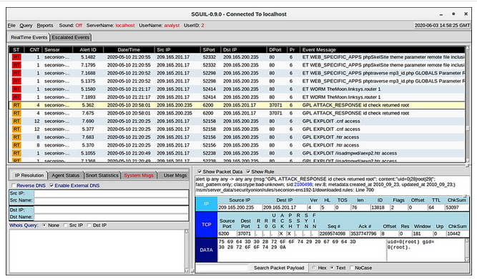

25.1.2

## Dados de Sessão e Transação

Os dados de sessão são um registro de uma conversa entre dois pontos de extremidade de rede, que geralmente são um cliente e um servidor. O servidor pode estar dentro da rede corporativa ou em um local acessado pela Internet. Dados de sessão são dados sobre a sessão, não os dados recuperados e usados pelo cliente. Os dados da sessão incluirão informações de identificação, como **as cinco tuplas** de endereços IP de origem e destino, números de porta de origem e destino, e o código IP do protocolo em uso. Os dados sobre a sessão geralmente incluem um ID de sessão, a quantidade de dados transferidos por origem e destino e informações relacionadas à duração da sessão.

Zeek, anteriormente Bro, é uma ferramenta de monitoramento de segurança de rede que você usará em laboratórios mais tarde no curso. A figura mostra uma saída parcial para três sessões HTTP a partir de um log de conexão Zeek. As explicações dos campos são mostradas abaixo da figura.

A figura mostra as seguintes colunas numeradas de 1 a 13: t s, u i d, id.orig_h, id.orig_p, id.resp_h, id.resp_p, serviço proto, duração, orig_bytes, resp_bytes, orig_pkts, resp_pkts. A primeira linha tem os seguintes dados: 1320279567, CEV1Z545GT3PWJLog, 192 ponto 168 ponto 2 ponto 76, 52034, 174 ponto 129 ponto 249 ponto 33, 80, t c p, h t t t p, 0,082899, 389, 1495, 5, 4. 1. ts: data e hora de início da sessão, 2. u i d: sessão exclusiva i d, 3. id.orig_h: i p endereço do host que originou a sessão (endereço de origem), 4. id.orig_p: porta de protocolo para o host de origem (porta de origem), 5. id.resp_h: i p endereço do host respondendo ao host de origem (endereço de destino), 6. id.resp_p: protocolo de host respondendo (porta de destino), 7. proto: protocolo de camada de transporte para sessão, 8. serviço: protocolo de camada de aplicativo, 9. duração: duração da sessão, 10. orig_bytes: bytes de host de origem, 11. resp_bytes: bytes de host de resposta, 12. orig_packets: pacotes de origem host e 13. resp_packets: pacotes do host respondente

### Dados de Sessão Zeek - Conteúdo Parcial

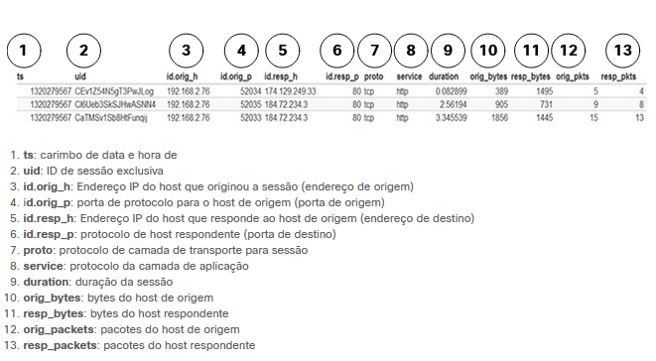

Os dados de transação consistem nas mensagens que são trocadas durante sessões de rede. Essas transações podem ser exibidas em transcrições de captura de pacotes. Os logs de dispositivos mantidos por servidores também contêm informações sobre as transações que ocorrem entre clientes e servidores. Por exemplo, uma sessão pode incluir o download de conteúdo de um servidor web, como mostrado na figura. As transações que representam as solicitações e respostas seriam registradas em um log de acesso no servidor ou por um NIDS como Zeek. A sessão é todo o tráfego envolvido na elaboração da solicitação, a transação é a própria solicitação.

A figura mostra um p c à esquerda e um servidor à direita. Uma seta vai entre o p c apontando para o servidor. Acima da seta está uma caixa de texto com o seguinte: GET /home/index.html HTTP/1.1, Host: [www.example.com](http://www.example.com), Content-Type: text/plain, Transfer-Coding: fragmentado, Mozilla/5.0 (Windows NT 6.1; WOW64; rv:53.0), Gecko/20100101 Firefox/53.0. Uma seta vai do servidor apontando para p c e a seguinte caixa de texto abaixo da seta: HTTP/1.1 200 OK Data: Sex, 10 Oct 2015 23:59:59 GMT Content-Type: text/plain, <text returned>. Uma seção de breakout do servidor tem texto: 192 ponto 168 ponto 1 ponto 10 - AnyUser [10/Oct/ 2015:13:55:36 -0500] GET /index.html HTTP/1.1 200 326. Palavras inferiores: Registro de dados de transação como uma entrada de log de acesso do servidor web.

### Dados de transação

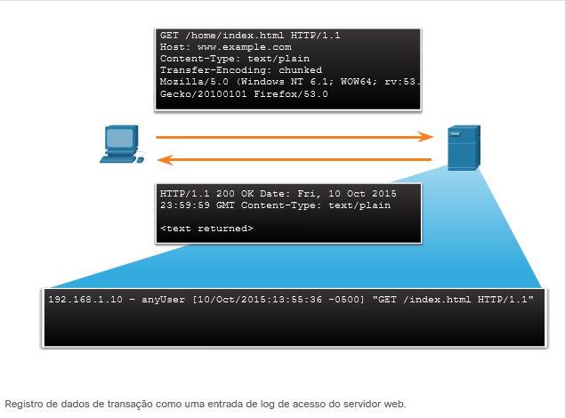

25.1.3

## Capturas de pacotes completos

Capturas completas de pacotes são os dados de rede mais detalhados que geralmente são coletados. Devido à quantidade de detalhes, eles também são os tipos de dados mais intensos de armazenamento e recuperação usados no NSM. As capturas completas de pacotes contêm não apenas dados sobre conversas de rede, como dados de sessão. As capturas completas de pacotes também contêm o conteúdo real das conversas. As capturas completas de pacotes contêm o texto das mensagens de email, o HTML nas páginas da Web e os arquivos que entram ou saem da rede. O conteúdo extraído pode ser recuperado de capturas completas de pacotes e analisado quanto a malware ou comportamento do usuário que viola as políticas de negócios e de segurança. A ferramenta familiar Wireshark é muito popular para visualizar capturas de pacotes completos e acessar os dados associados a conversas de rede.

A figura ilustra a interface do componente Monitor de Análise de Rede do sistema Cisco Prime Infrastructure, que, como o Wireshark, pode exibir capturas completas de pacotes.

### Módulo de análise de rede Cisco Prime - Captura Completa de Pacotes

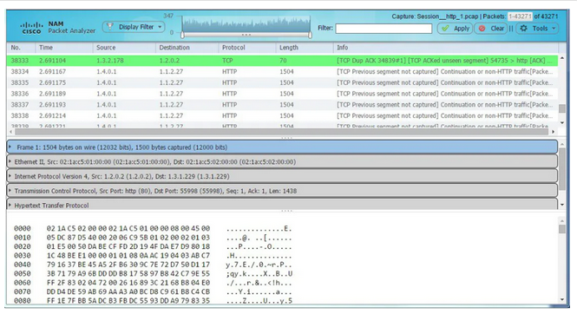

25.1.4

## Dados estatísticos

Como dados de sessão, dados estatísticos são sobre tráfego de rede. Os dados estatísticos são criados através da análise de outras formas de dados de rede. Podem ser feitas conclusões que descrevem ou predizem o comportamento da rede a partir dessas análises. As características estatísticas do comportamento normal da rede podem ser comparadas ao tráfego de rede atual em um esforço para detectar anomalias. As estatísticas podem ser usadas para caracterizar quantidades normais de variação nos padrões de tráfego de rede, a fim de identificar condições de rede que estão significativamente fora desses intervalos. Diferenças estatisticamente significativas devem gerar alarmes e investigação imediata.

A NBA (Network Behavior Analysis) e a Network Behavior Anomaly Detection (NBAD) são abordagens para monitoramento de segurança de rede que usam técnicas analíticas avançadas para analisar dados de telemetria de rede NetFlow ou IPFIX (Internet Protocol Flow Information Export). Técnicas como análise preditiva e inteligência artificial realizam análises avançadas de dados de sessão detalhados para detectar possíveis incidentes de segurança.

**Observação**: IPFIX é a versão padrão IETF do Cisco NetFlow versão 9.

Um exemplo de uma ferramenta NSM que utiliza análise estatística é o Cisco Cognitive Threat Analytics. Ele é capaz de encontrar atividades mal-intencionadas que ignorou os controles de segurança ou entrou na rede por meio de canais não monitorados (incluindo mídia removível) e está operando dentro do ambiente de uma organização. O Cognitive Threat Analytics é um produto baseado em nuvem que usa aprendizado de máquina e modelagem estatística de redes. Ele cria uma linha de base do tráfego em uma rede e identifica anomalias. Ele analisa o comportamento do usuário e do dispositivo e o tráfego da Web para descobrir comunicações de comando e controle, exfiltração de dados e aplicativos potencialmente indesejados que operam na infraestrutura. A figura ilustra uma arquitetura para o Cisco Cognitive Threat Analytics.

A figura mostra três usuários internos com cada ícone tendo uma seta apontando para o ícone de análise comportamental. Outro conjunto de três setas vai do ícone de análise comportamental para o ícone de ameaça potencial à direita. Abaixo da análise comportamental estão mais dois ícones: detecção de anomalias e aprendizado de máquina. Uma seta vai da análise comportamental à detecção de anomalias, da detecção de anomalias ao aprendizado de máquina e do aprendizado de máquina apontando para análise comportamental.

### Cisco Cognitive Threat Analytics

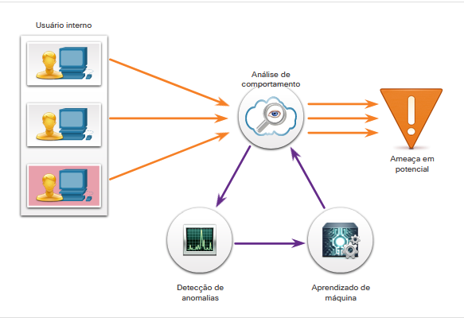

Que tipo de dados de monitoramento de rede inclui informações detalhadas sobre protocolo e carga útil para todo o tráfego em um segmento de rede? – Captura de pacote completo

Que tipo de dados de monitoramento de rede resume ou analisa dados de fluxo ou desempenho da rede?- Dados estatísticos

Que tipo de dados de monitoramento de rede inclui logs de servidor e host específicos do dispositivo? – Dados de transação

Que tipo de dados de monitoramento de rede inclui arquivos que estão anexados a e-mails ou que foram baixados da Internet? – Conteúdo extraído

Que tipo de dados de monitoramento de rede contém detalhes dos fluxos de rede, incluindo o 5-tuplas a quantidade de dados transmitidos e a duração da transmissão de dados? – Dados de sessão

Que tipo de dados de monitoramento de rede são gerados por dispositivos IPS ou IDS quando um tráfego suspeito é detectado? – Dados de alerta

O que é usado para gerar e visualizar capturas completas de pacotes? – Tcpdump

Quais dois valores fazem parte de todos os registros de fluxo NetFlow? (Escolha duas.) – Carimbo de data/hora inicial e Carimbo de data/hora final

O que o AVC (Visibilidade e Controle de Aplicativos) usa para descobrir os aplicativos responsáveis pelo tráfego de rede? – NBAR2

Quais dois dispositivos criarão logs de conteúdo suspeito detectado no tráfego de aplicativos? (Escolha duas.) - Dispositivo de segurança de email e dispositivo de segurança da web

# Registros de dispositivos finais

25.2.1

## Logs de host

Conforme discutido anteriormente, os sistemas de detecção de intrusão baseados em host (HIDS) são executados em hosts individuais. HIDS não só detecta intrusões, mas na forma de firewalls baseados em host, também pode impedir intrusões. Este software cria logs e os armazena no host. Isso pode dificultar a visão do que está acontecendo em hosts na empresa, pois muitas proteções baseadas em host têm uma maneira de enviar logs para servidores centralizados de gerenciamento de logs. Dessa forma, os logs podem ser pesquisados a partir de um local central usando as ferramentas NSM.

Os sistemas HIDS podem usar agentes para enviar logs para servidores de gerenciamento. O OSSEC, um HIDS de código aberto popular, inclui uma funcionalidade robusta de coleta e análise de logs. Pesquise OSSEC na internet para saber mais. O Microsoft Windows inclui vários métodos para coleta e análise automatizadas de logs de host. Tripwire oferece um HIDS para Linux que inclui funcionalidade semelhante. Todos podem ser dimensionados para grandes empresas.

Os logs de host do Microsoft Windows são visíveis localmente pelo Visualizador de Eventos. O Visualizador de Eventos mantém quatro tipos de logs:

* **Logs de aplicativos** — Eles contêm eventos registrados por vários aplicativos.
* **Registros do sistema** — Isso inclui eventos relacionados à operação de drivers, processos e hardware.
* **Registros de instalação** — Estes registram informações sobre a instalação de software, incluindo atualizações do Windows.
* **Registros de segurança** — Esses eventos registram relacionados à segurança, como tentativas de logon e operações relacionadas ao gerenciamento e acesso de arquivos ou objetos.
* **Logs da linha de comando** - Os invasores que obtiveram acesso a um sistema e alguns tipos de malware executam comandos da interface de linha de comando (CLI) em vez de uma GUI. A execução da linha de comando em log fornecerá visibilidade para esse tipo de incidente.

Vários logs podem ter diferentes tipos de eventos. Os logs de segurança consistem apenas em mensagens de falha ou êxito de auditoria. Em computadores Windows, o log de segurança é realizado pelo Local Security Authority Subsystem Service (LSASS), que também é responsável por impor diretivas de segurança em um host Windows. O LSASS é executado como lsass.exe. Ele é frequentemente falsificado por malware. Ele deve estar sendo executado a partir do diretório System32 do Windows. Se um arquivo com esse nome, ou um nome camuflado, como 1sass.exe, estiver em execução ou em execução a partir de outro diretório, ele pode ser malware.

Os Eventos do Windows são identificados por números de ID e descrições breves. Uma enciclopédia de IDs de eventos de segurança, algumas com detalhes adicionais, está disponível no Ultimate Windows Security na Web.

A tabela explica o significado dos cinco tipos de eventos de log de host do Windows.

| **Tipo de evento** | **Descrição** |
| --- | --- |
| Erro | Um erro é um evento que indica um problema significativo, como perda de dados ou perda de funcionalidade. Por exemplo, se um serviço falhar ao carregar durante a inicialização, um evento de erro será registrado. |
| Aviso | Um aviso é um evento que não é necessariamente significativo, mas pode indicar um possível problema futuro. Por exemplo, quando o espaço em disco é baixo, um evento de aviso é registrado. Se um aplicativo pode se recuperar de um evento sem perda de funcionalidade ou dados, ele geralmente pode classificar o evento como um evento de aviso. |
| Informações | Um evento informativo descreve a operação bem-sucedida de um aplicativo, driver ou serviço. Por exemplo, quando um driver de rede é carregado com êxito, pode ser apropriado registrar um evento de informações. Observe que geralmente é inapropriado para um aplicativo de área de trabalho registrar um evento cada vez que ele é iniciado. |
| Auditoriacom êxito | Uma auditoria bem-sucedida é um evento que registra uma tentativa de acesso de segurança auditada com êxito. Por exemplo, a tentativa bem-sucedida de um usuário para fazer logon no sistema é registrada como um evento de auditoria bem-sucedido. |
| Falha ne Auditoria | Uma auditoria de falha é um evento que registra uma tentativa de acesso de segurança auditada que falha. Por exemplo, se um usuário tentar acessar uma unidade de rede e falhar, a tentativa é registrada como um evento de auditoria de falha. |

Fonte: https://msdn.microsoft.com/en-us/library/windows/desktop/aa363662(v=vs.85).aspx

[Ir para o conteúdo](https://contenthub.netacad.com/cyberops/23.3.1#chunks-container)

* • • • • • • • • • • • • • • • • • • • • • • • • • • • • • • • • • • • • • • • • • • • • • • • • • • • • • • • • • • • • • • • • • • • • • • • • • • • • • • • • • • • • • • • • • • • • • • • • • • • • • • • • • •
* • • • • •

1. Dados de segurança de rede
2. Registros de dispositivos finais

# Registros de dispositivos finais

25.2.1

## Logs de host

Conforme discutido anteriormente, os sistemas de detecção de intrusão baseados em host (HIDS) são executados em hosts individuais. HIDS não só detecta intrusões, mas na forma de firewalls baseados em host, também pode impedir intrusões. Este software cria logs e os armazena no host. Isso pode dificultar a visão do que está acontecendo em hosts na empresa, pois muitas proteções baseadas em host têm uma maneira de enviar logs para servidores centralizados de gerenciamento de logs. Dessa forma, os logs podem ser pesquisados a partir de um local central usando as ferramentas NSM.

Os sistemas HIDS podem usar agentes para enviar logs para servidores de gerenciamento. O OSSEC, um HIDS de código aberto popular, inclui uma funcionalidade robusta de coleta e análise de logs. Pesquise OSSEC na internet para saber mais. O Microsoft Windows inclui vários métodos para coleta e análise automatizadas de logs de host. Tripwire oferece um HIDS para Linux que inclui funcionalidade semelhante. Todos podem ser dimensionados para grandes empresas.

Os logs de host do Microsoft Windows são visíveis localmente pelo Visualizador de Eventos. O Visualizador de Eventos mantém quatro tipos de logs:

* **Logs de aplicativos** — Eles contêm eventos registrados por vários aplicativos.
* **Registros do sistema** — Isso inclui eventos relacionados à operação de drivers, processos e hardware.
* **Registros de instalação** — Estes registram informações sobre a instalação de software, incluindo atualizações do Windows.
* **Registros de segurança** — Esses eventos registram relacionados à segurança, como tentativas de logon e operações relacionadas ao gerenciamento e acesso de arquivos ou objetos.
* **Logs da linha de comando** - Os invasores que obtiveram acesso a um sistema e alguns tipos de malware executam comandos da interface de linha de comando (CLI) em vez de uma GUI. A execução da linha de comando em log fornecerá visibilidade para esse tipo de incidente.

Vários logs podem ter diferentes tipos de eventos. Os logs de segurança consistem apenas em mensagens de falha ou êxito de auditoria. Em computadores Windows, o log de segurança é realizado pelo Local Security Authority Subsystem Service (LSASS), que também é responsável por impor diretivas de segurança em um host Windows. O LSASS é executado como lsass.exe. Ele é frequentemente falsificado por malware. Ele deve estar sendo executado a partir do diretório System32 do Windows. Se um arquivo com esse nome, ou um nome camuflado, como 1sass.exe, estiver em execução ou em execução a partir de outro diretório, ele pode ser malware.

Os Eventos do Windows são identificados por números de ID e descrições breves. Uma enciclopédia de IDs de eventos de segurança, algumas com detalhes adicionais, está disponível no Ultimate Windows Security na Web.

A tabela explica o significado dos cinco tipos de eventos de log de host do Windows.

| **Tipo de evento** | **Descrição** |
| --- | --- |
| Erro | Um erro é um evento que indica um problema significativo, como perda de dados ou perda de funcionalidade. Por exemplo, se um serviço falhar ao carregar durante a inicialização, um evento de erro será registrado. |
| Aviso | Um aviso é um evento que não é necessariamente significativo, mas pode indicar um possível problema futuro. Por exemplo, quando o espaço em disco é baixo, um evento de aviso é registrado. Se um aplicativo pode se recuperar de um evento sem perda de funcionalidade ou dados, ele geralmente pode classificar o evento como um evento de aviso. |
| Informações | Um evento informativo descreve a operação bem-sucedida de um aplicativo, driver ou serviço. Por exemplo, quando um driver de rede é carregado com êxito, pode ser apropriado registrar um evento de informações. Observe que geralmente é inapropriado para um aplicativo de área de trabalho registrar um evento cada vez que ele é iniciado. |
| Auditoriacom êxito | Uma auditoria bem-sucedida é um evento que registra uma tentativa de acesso de segurança auditada com êxito. Por exemplo, a tentativa bem-sucedida de um usuário para fazer logon no sistema é registrada como um evento de auditoria bem-sucedido. |
| Falha ne Auditoria | Uma auditoria de falha é um evento que registra uma tentativa de acesso de segurança auditada que falha. Por exemplo, se um usuário tentar acessar uma unidade de rede e falhar, a tentativa é registrada como um evento de auditoria de falha. |

Fonte: https://msdn.microsoft.com/en-us/library/windows/desktop/aa363662(v=vs.85).aspx

25.2.2

## Syslog

O Syslog inclui especificações para formatos de mensagem, uma estrutura de aplicativos cliente-servidor e protocolo de rede. Muitos tipos diferentes de dispositivos de rede podem ser configurados para usar o padrão syslog para registrar eventos em servidores syslog centralizados.

Syslog é um protocolo cliente / servidor. O Syslog foi definido dentro do grupo de trabalho Syslog do IETF (RFC 5424) e é suportado por uma grande variedade de dispositivos e receptores em várias plataformas.

O remetente do Syslog envia uma pequena mensagem de texto (menos de 1 KB) para o receptor do Syslog. O receptor Syslog é comumente chamado de “syslogd”, “Syslog daemon” ou “Syslog server.“ As mensagens do Syslog podem ser enviadas via UDP (porta 514) e/ou TCP (normalmente, porta 5000). Embora existam algumas exceções, como wrappers SSL, esses dados são normalmente enviados em texto simples pela rede.

O formato completo de uma mensagem Syslog que é visto na rede tem três partes distintas, como mostrado na figura.

* PRI (prioridade)
* HEADER
* MSG (texto da mensagem)

O PRI consiste em dois elementos, a Facilidade e a Gravidade da mensagem, que são ambos valores inteiros. O recurso consiste em amplas categorias de fontes que geraram a mensagem, como o sistema, o processo ou a aplicação. O valor Facility pode ser usado por servidores de log para direcionar a mensagem para o arquivo de log apropriado. A gravidade é um valor de 0 a 7 que define a gravidade da mensagem.

A figura mostra três seções principais, a seção p r i de 8 bits que tem as palavras gravidade, facilidade sobre ele, cabeçalho com as palavras timestamp, hostname sobre ele, e msg. Na parte inferior está 1024 bytes.

### Formato de pacote do Syslog

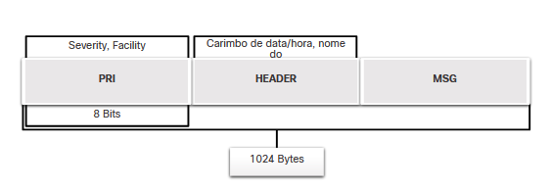

Instalação

**Nota**: Códigos de instalação entre 15 e 23 (local0-local7) não recebem uma palavra-chave ou nome. Eles podem ser atribuídos a diferentes significados dependendo do contexto de uso. Além disso, vários sistemas operacionais foram encontrados para utilizar ambas as instalações 9 e 15 para mensagens de relógio.

Gravidade

|  |  |
| --- | --- |
| **Value** | **Gravidade** |
| 0 | **Emergência**: sistema está inutilizável |
| 1 | **Alerta**: a ação deve ser tomada imediatamente |
| 2 | **Crítico**: condições críticas que devem ser corrigidas imediatamente e indica falha em um sistema |
| 3 | **Erro**: uma falha que não é urgente, deve ser resolvida dentro de um determinado tempo |
| 4 | **Aviso**: um erro não existe atualmente; no entanto, um erro ocorrerá no futuro se a condição não for resolvida |
| 5 | **Aviso**: um evento que não é um erro, mas que é considerado incomum. Não requer ação imediata. |
| 6 | **Informativo**: mensagens emitidas relativas ao funcionamento normal |
| 7 | **Depuração**: mensagens de interesse para desenvolvedores |

Prioridade

O valor de Prioridade (PRI) é calculado multiplicando o valor de Facilidade por 8 e, em seguida, adicionando-o ao valor de Gravidade, conforme mostrado abaixo.

**Priority = (Facility * 8) + Severity**

O valor Prioridade é o primeiro valor em um pacote e ocorre entre colchetes angulados <>.

A **HEADER** seção da mensagem contém o carimbo de data/hora no **MMM DD HH:MM:SS** formato. Se o carimbo de data/hora for precedido pelos símbolos de ponto (.) ou asterisco (\ *), um problema é indicado com NTP. A seção HEADER também inclui o nome do host ou endereço IP do dispositivo que é a origem da mensagem.

A **MSG** parte contém o significado da mensagem syslog. Isso pode variar entre os fabricantes de dispositivos e pode ser personalizado. Portanto, essa parte da mensagem é a mais significativa e útil para o analista de segurança cibernética.

## Logs do servidor

Os logs do servidor são uma fonte essencial de dados para o monitoramento da segurança da rede. Os servidores de aplicativos de rede, como servidores de e-mail e Web, mantêm registros de acesso e erros. Os logs do servidor proxy DNS que documentam todas as consultas DNS e respostas que ocorrem na rede são especialmente importantes. Os logs de proxy DNS são úteis para identificar hosts que possam ter visitado sites perigosos e para identificar a exfiltração de dados DNS e conexões a servidores de comando e controle de malware. Muitos servidores UNIX e Linux usam syslog. Outros podem usar o registro proprietário. O conteúdo dos eventos do arquivo de log depende do tipo de servidor.

Dois arquivos de log importantes para se familiarizar são os logs de acesso do servidor web Apache e os logs de acesso do Microsoft Internet Information Server (IIS). Exemplos de cada um são mostrados abaixo.

### Log de acesso do Apache

203.0.113.127 – dsmith [10/Oct/2016:10:26:57 - 0500] "GET /logo_sm.gif HTTP/1.0" 200 2254 "http://www.example.com/links.html" "Mozilla/5.0 (Windows NT 6.1; Win64; x64; rv:47.0) Gecko/20100101 Firefox/47.0"

### Log de acesso do IIS

6/14/2016, 16:22:43, 203.0.113.24, -, W3SVC2, WEB3, 198.51.100.10, 80, GET, /home.htm, -, 200, 0, 15321, 159, 15, HTTP/1.1, Mozilla/5.0 (compatible; MSIE 9.0; Windows Phone OS 7.5; Trident/5.0; IEMobile/9.0), -, http://www.example.com

25.2.4

## SIEM e coleta de logs

A tecnologia SIEM (Security Information and Event Management, gerenciamento de eventos e informações de segurança) é usada em muitas organizações para fornecer relatórios em tempo real e análise de longo prazo de eventos de segurança, conforme mostrado na figura.

A figura mostra o círculo S I E M no meio com caixas de texto ao redor da parte superior e cada caixa de texto tem uma seta apontando para s i e m. Caixas de texto: inteligência contra ameaças, gerenciamento de ativos, armazenamento de log; telemetria de fluxo de rede; capturas de pacotes completos; dispositivos antimalware; i d s/i p s; firewalls; h i d s; logs do servidor e syslog. Quatro setas saem do círculo s i e m e cada seta tem uma caixa de texto: relatórios de conformidade, painéis e relatórios, alertas e automação e sistema de gerenciamento de incidentes.

### Entradas e Saídas SIEM

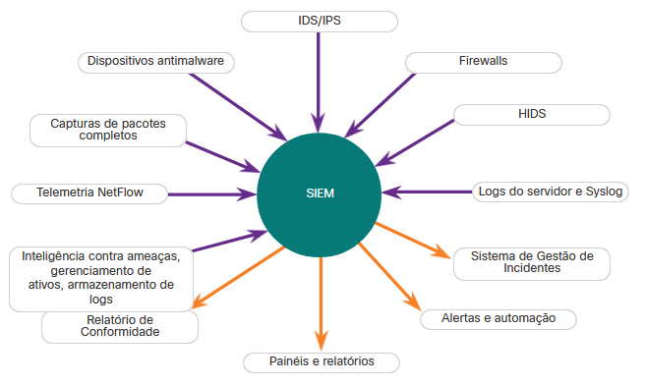

O SIEM combina as funções essenciais de gerenciamento de eventos de segurança (SEM) e ferramentas de gerenciamento de informações de segurança (SIM) para fornecer uma visão abrangente da rede empresarial usando as seguintes funções:

* **Coleta de logs** — Os registros de eventos de origens em toda a organização fornecem informações forenses importantes e ajudam a atender aos requisitos de relatórios de conformidade.
* **Normalização** — Mapeia mensagens de log de diferentes sistemas em um modelo de dados comum, permitindo que a organização se conecte e analise eventos relacionados, mesmo que sejam inicialmente registradas em diferentes formatos de origem.
* **Correlação** — Isso vincula registros e eventos de sistemas ou aplicativos diferentes, acelerando a detecção e reação a ameaças de segurança.
* **Agregação** — Isso reduz o volume de dados de eventos consolidando registros de eventos duplicados.
* **Relatórios** — Apresenta os dados de eventos agregados e correlacionados em monitoramento em tempo real e resumos de longo prazo, incluindo painéis gráficos interativos.
* **Conformidade** — são relatórios para atender aos requisitos de várias regulamentações de conformidade.

Um SIEM popular é o Splunk, que é feito por um parceiro Cisco. A figura mostra um Painel de Ameaças Splunk. Splunk é amplamente utilizado em SOCs. Outra solução SIEM popular é Security Onion com ELK, que consiste nos aplicativos integrados Elasticsearch, Logstash e Kibana. Security Onion inclui outras ferramentas de monitoramento de segurança de rede de código aberto.

### Painel de ameaças do Splunk

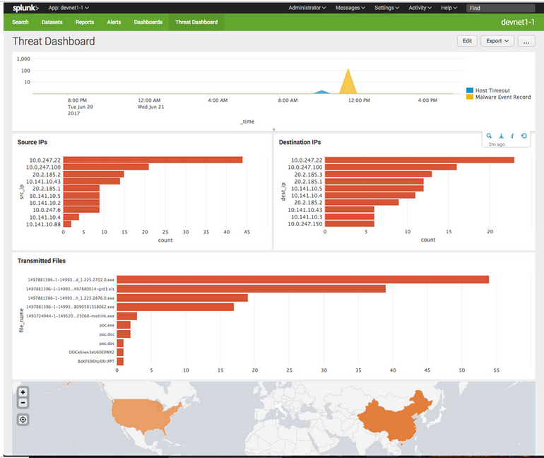

Como sabemos, a orquestração, a automação e a resposta de segurança (SOAR) levam o SIEM e vão além para automatizar fluxos de trabalho de resposta de segurança e facilitar a resposta de incidência. Devido à importância da segurança de rede, inúmeras empresas trouxeram excelentes produtos para o mercado de ferramentas de segurança. No entanto, essas ferramentas não têm compatibilidade e exigem monitoramento de vários painéis de produtos independentes para processar os muitos alertas que eles geram. Devido à falta de profissionais de segurança cibernética para monitorar e analisar o grande volume de dados de segurança, é importante que as ferramentas de vários fornecedores possam ser integradas em uma única plataforma. As plataformas de segurança integradas vão além do SIEM e do SOAR para unificar várias tecnologias de segurança, processos e pessoas em uma equipe unificada cujos componentes se baseiam em vez de impedirem uns aos outros. Plataformas de segurança como Cisco SecureX, Fortinet Security Fabric e Paloalto Networks Cortex XDR prometem lidar com a complexidade do monitoramento de segurança de rede integrando várias funções e fontes de dados em uma única plataforma que aumentará consideravelmente a precisão dos alertas, oferecendo defesa robusta.

# Logs de rede

25.3.1

## Tcpdump

### Um Domínio de Broadcast Grande



A ferramenta de linha de comando tcpdump é um analisador de pacotes muito popular. Ele pode exibir capturas de pacotes em tempo real ou gravar capturas de pacotes em um arquivo. Ele captura dados detalhados de protocolo de pacotes e conteúdo. Wireshark é uma GUI construída sobre a funcionalidade tcpdump.

A estrutura das capturas tcpdump varia dependendo do protocolo capturado e dos campos solicitados.

25.3.2

## NetFlow

NetFlow é um protocolo desenvolvido pela Cisco como uma ferramenta para solução de problemas de rede e contabilidade baseada em sessão. O NetFlow fornece com eficiência um importante conjunto de serviços para aplicativos IP, incluindo contabilidade de tráfego de rede, faturamento de rede com base no uso, planejamento de rede, segurança, recursos de monitoramento de negação de serviço e monitoramento de rede. O NetFlow fornece informações valiosas sobre usuários e aplicativos de rede, tempos de uso de pico e roteamento de tráfego.

O NetFlow não faz uma captura completa de pacote ou captura o conteúdo real no pacote. O NetFlow registra informações sobre o fluxo de pacotes, incluindo metadados. A Cisco desenvolveu o NetFlow e, em seguida, permitiu que ele fosse usado como base para um padrão IETF chamado IPFIX. O IPFIX é baseado no Cisco NetFlow Versão 9.

As informações do NetFlow podem ser visualizadas com ferramentas como o nfdump. Semelhante ao tcpdump, o nfdump fornece um utilitário de linha de comando para visualizar dados NetFlow a partir do daemon de captura nfcapd ou coletor. Existem ferramentas que adicionam funcionalidade GUI à visualização de fluxos. A figura mostra uma tela da ferramenta FlowViewer de código aberto.

### Painel de dados da sessão do NetFlow Flow

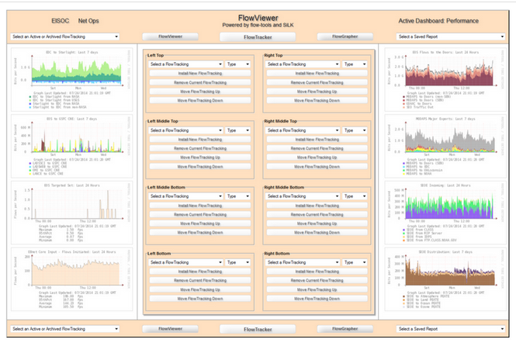

Tradicionalmente, um Fluxo de IP é baseado em um conjunto de 5 a 7 atributos de pacotes IP que fluem em uma única direção. Um fluxo consiste em todos os pacotes transmitidos até que a conversa TCP termine. Os atributos de pacote IP usados pelo NetFlow são:

* Endereço IP origem
* endereço IP de destino
* Porta de origem
* Porta de destino
* Tipo de protocolo da camada 3
* Classe de Serviço
* Interface de roteador ou switch

Todos os pacotes com o mesmo endereço IP de origem/destino, portas de origem/destino, interface de protocolo e classe de serviço são agrupados em um fluxo e, em seguida, pacotes e bytes são contabilizados. Essa metodologia de impressão digital ou determinação de um fluxo é escalável porque uma grande quantidade de informações de rede é condensada em um banco de dados de informações do NetFlow chamado cache do NetFlow.

Todos os registros de fluxo NetFlow conterão os primeiros cinco itens na lista acima e carimbos de data/hora de início e fim do fluxo. As informações adicionais que podem aparecer são altamente variáveis e podem ser configuradas no dispositivo NetFlow Exporter. Os exportadores são dispositivos que podem ser configurados para criar registros de fluxo e transmitir esses registros de fluxo para armazenamento em um dispositivo coletor NetFlow. Um exemplo de um registro básico de fluxo NetFlow, em dois formatos diferentes, é mostrado na figura.

### Registros NetFlow v5 simples

Date flow start Duration Proto Src IP Addr:Port Dst IP Addr:Port Flags Tos Packets Bytes Flows2017-08-30 00:09:12.596 00.010 TCP 10.1.1.2:80 -> 13.1.1.2:8974 .AP.SF 0 62 3512 1

Traffic Contribution: 8% (3/37)Flow information:IPV4 SOURCE ADDRESS:10.1.1.2IPV4 DESTINATION ADDRESS:13.1.1.2INTERFACE INPUT:Se0/0/1TRNS SOURCE PORT:8974TRNS DESTINATION PORT:80IP TOS:0x00IP PROTOCOL:6FLOW SAMPLER ID:0FLOW DIRECTION:Inputipv4 source mask:/0ipv4 destination mask:/8counter bytes:205ipv4 next hop address:13.1.1.2tcp flags:0x1binterface output:Fa0/0counter packets:5timestamp first:00:09:12.596timestamp last:00:09:12.606ip source as:0ip destination as:0

Um grande número de atributos para um fluxo está disponível. O registro IANA de entidades IPFIX lista várias centenas, sendo os primeiros 128 os mais comuns.

Embora o NetFlow não tenha sido inicialmente concebido como ferramenta para o monitoramento de segurança de rede, ele é visto como uma ferramenta útil na análise de incidentes de segurança de rede. Ele pode ser usado para construir uma linha do tempo de comprometimento, entender o comportamento individual do host ou para rastrear a movimentação de um invasor ou explorar de host para host dentro de uma rede. A tecnologia Cisco/Lancope Stealthwatch melhora o uso de dados NetFlow para NSM.

25.3.3

## Visibilidade e controle da aplicação

O sistema Cisco Application Visibility and Control (AVC), que é mostrado na figura, combina várias tecnologias para reconhecer, analisar e controlar mais de 1000 aplicativos. Estes incluem voz e vídeo, e-mail, compartilhamento de arquivos, jogos, ponto a ponto (P2P) e aplicativos baseados em nuvem. A AVC usa o reconhecimento de aplicativos baseados em rede de última geração da Cisco versão 2 (NBAR2), também conhecido como NBAR de próxima geração, para descobrir e classificar os aplicativos em uso na rede. O mecanismo de reconhecimento de aplicativos NBAR2 suporta mais de 1000 aplicativos de rede.

Para entender verdadeiramente a importância desta tecnologia, considere a figura. A identificação de aplicativos de rede por porta fornece pouca granularidade e visibilidade do comportamento do usuário. No entanto, a visibilidade do aplicativo através da identificação de assinaturas de aplicativos identifica o que os usuários estão fazendo, seja teleconferência ou download de filmes para seus telefones.

A figura tem 4 colunas. A coluna mais à esquerda tem um roteador com uma lupa em cima dela: O reconhecimento de aplicativos identifica aplicativos usando L3 a L7 dados 1000+ aplicativos: serviços de nuvem, Cisco Web ex, Você tubo, Skype, P 2 P. Em itálico é N bar 2. A próxima coluna é um gráfico de gráficos, coleta de métricas, métricas de coleta para exportação para ferramenta de gerenciamento: uso de largura de banda, tempo de resposta, latência, perda de pacote, jitter, P 2 P e o seguinte em itálico: fluxo líquido 9, fluxo líquido flexível e correção i p. A terceira coluna tem um roteador com as ferramentas de gerenciamento e geração de relatórios: gerenciamento e geração de relatórios provisionam a rede, coletam dados e relatam o desempenho dos aplicativos: geração de relatórios e gerenciamento de políticas, e em itálico Cisco Prime e outros softwares de terceiros. A última coluna tem um roteador com uma luz vermelha ao lado dele, alta: v o i p, navegação média, baixa transmissão e p 2 p bloqueada.

### Cisco Application Visibility and Control

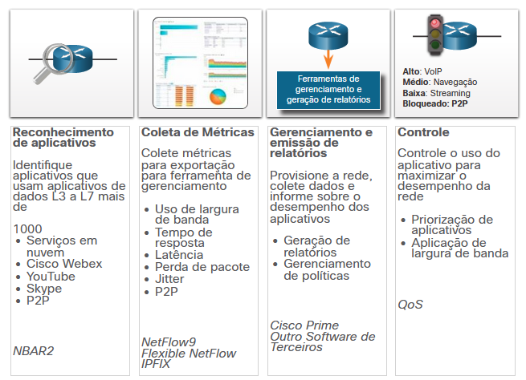

Um sistema de gerenciamento e geração de relatórios, como o Cisco Prime, analisa e apresenta os dados de análise de aplicativos em relatórios de painel para uso pelo pessoal de monitoramento de rede. O uso de aplicativos também pode ser controlado por meio de políticas e classificação de qualidade de serviço com base nas informações do AVC.

A figura mostra no monitoramento da porta esquerda com aplicativos abaixo do lado desconhecido, h t t p, h t t p s, i c a, s i p, d n s, c i f s, h s r p, i c m p, l d a p, m s n p, e s a p. t t p e estes tem uma caixa pontilhada em torno deles. Na seção de monitoramento de aplicativos, os aplicativos são listados à esquerda com uma barra horizontal ao lado de cada um. A barra horizontal mais longa é com o primeiro aplicativo listado com cada barra horizontal que segue sendo menor em tamanho. Maçãs: bittorrent, net flix, ponto de compartilhamento, gtalk v o i p, google docs, r t p, citrix, s s l, s i p, skype, web ex meeting, h t t p s, flash video, d n s, e livro facial.

### Monitoramento de portas versus monitoramento de

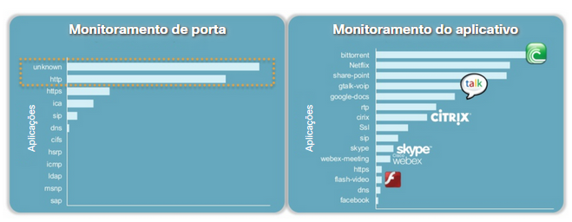

25.3.4

## Logs de filtro de conteúdo

Os dispositivos que fornecem filtragem de conteúdo, como o Cisco Email Security Appliance (ESA) e o Cisco Web Security Appliance (WSA), fornecem uma ampla gama de funcionalidades para monitoramento de segurança. O log está disponível para muitas dessas funcionalidades.

O ESA, por exemplo, tem mais de 30 logs que podem ser usados para monitorar a maioria dos aspectos da entrega de e-mail, funcionamento do sistema, antivírus, operações antispam e decisões de lista negra e lista branca. A maioria dos logs são armazenados em arquivos de texto e podem ser coletados em servidores syslog, ou podem ser enviados para servidores FTP ou SCP. Além disso, os alertas sobre o funcionamento do próprio equipamento e seus subsistemas podem ser monitorados por e-mail para administradores responsáveis pelo monitoramento e operação do dispositivo.

Os dispositivos WSA oferecem uma profundidade de funcionamento semelhante. O WSA atua efetivamente como um proxy da Web, o que significa que ele registra todas as informações de transação de entrada e saída para tráfego HTTP. Esses logs podem ser bastante detalhados e são personalizáveis. Eles podem ser configurados em um formato de compatibilidade W3C. O WSA pode ser configurado para enviar os logs para um servidor de várias maneiras, incluindo syslog, FTP e SCP.

Outros logs disponíveis para o WSA incluem logs de decisão da ACL, logs de varredura de malware e logs de filtragem de reputação da Web.

A figura ilustra os painéis de “detalhamento” disponíveis nos dispositivos de filtragem de conteúdo da Cisco. Ao clicar em componentes dos relatórios Visão geral, detalhes mais relevantes são exibidos. As buscas de destino fornecem as informações mais focadas.

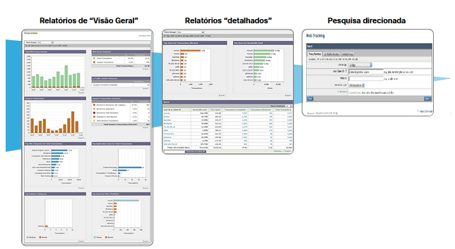

25.3.5

## Registro de Dispositivos Cisco

Os dispositivos de segurança Cisco podem ser configurados para enviar eventos e alertas para plataformas de gerenciamento de segurança usando SNMP ou syslog. A figura ilustra uma mensagem syslog gerada por um dispositivo Cisco ASA e uma mensagem syslog gerada por um dispositivo Cisco IOS.

A figura mostra Cisco a s um dispositivo. A linha começa com um asterisco e tem as palavras n t p status apontando para baixo para a letra m de Mar. O carimbo de data/hora é Mar19 11:22:07 .289 EDT:% então a s a que é a instalação Cisco - 3 que é a gravidade - 201008 que é a mensagem i d seguida pelo texto da mensagem: não permitindo novas conexões. A figura também mostra o dispositivo Cisco I O S e uma linha que começa com *Sep 16 08:50:47 .359 EDT:% e S Y S para a instalação cisco - 5 para a gravidade - CONFIG_I para o mnemônico seguido por Configurado do console por con0.

### Formatos de mensagens Cisco Syslog

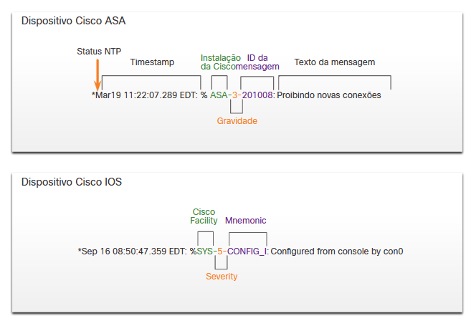

Observe que há dois significados usados para o recurso termo nas mensagens do syslog da Cisco. O primeiro é o conjunto padrão de valores de Facilidade que foram estabelecidos pelos padrões syslog. Esses valores são usados na parte da mensagem PRI do pacote syslog para calcular a prioridade da mensagem. A Cisco usa alguns dos valores entre 15 e 23 para identificar as Instalações de log da Cisco, dependendo da plataforma. Por exemplo, os dispositivos Cisco ASA usam syslog Facility 20 por padrão, o que corresponde a local4. O outro valor Facility é atribuído pela Cisco e ocorre na parte MSG da mensagem syslog.

Os dispositivos Cisco podem usar formatos de mensagem syslog ligeiramente diferentes e podem usar mnemônicos em vez de IDs de mensagem, conforme mostrado na figura. Um dicionário de mensagens de syslog do Cisco ASA está disponível no site da Cisco.

25.3.6

## Logs de proxy

Os servidores proxy, como os usados para solicitações Web e DNS, contêm logs valiosos que são uma fonte primária de dados para monitoramento de segurança de rede.

Servidores proxy são dispositivos que atuam como intermediários para clientes de rede. Por exemplo, uma empresa pode configurar um proxy da Web para lidar com solicitações da Web em nome de clientes. Em vez de solicitações de recursos da Web serem enviadas diretamente para o servidor do cliente, a solicitação é enviada primeiro para um servidor proxy. O servidor proxy solicita os recursos e os retorna ao cliente. O servidor proxy gera logs de todas as solicitações e respostas. Esses logs podem ser analisados para determinar quais hosts estão fazendo as solicitações, se os destinos são seguros ou potencialmente maliciosos, e também para obter insights sobre o tipo de recursos que foram baixados.

Proxies da Web fornecem dados que ajudam a determinar se as respostas da Web foram geradas em resposta a solicitações legítimas ou foram manipuladas para parecer respostas, mas são, de fato, explorações. Também é possível usar proxies da web para inspecionar o tráfego de saída como meio de prevenção de perda de dados (DLP). O DLP envolve a varredura do tráfego de saída para detectar se os dados que estão saindo da Web contêm informações confidenciais, confidenciais ou secretas. Exemplos de proxies populares da Web são Squid, CCProxy, Apache Traffic Server e WinGate.

Um exemplo de um log de proxy da web do Squid na forma nativa do Squid aparece abaixo. Explicações dos valores de campo aparecem na tabela abaixo da entrada de log.

### Exemplo de log de proxy DNS

1265939281.764 19478 172.16.167.228 TCP_MISS/200 864 GEThttp://www.example.com//images/home.png - NONE/- image/png

| **Valor de log de proxy** | **Explicação** |
| --- | --- |
| 1265939281.764 | **Hora** -em formato Unix epoch timestamp com milissegundos |
| 19478 | **Duração** - o tempo decorrido para a solicitação e resposta de Squid |
| 172.16.167.228 | **Endereço IP do** cliente |
| TCP_MISS/200 | **Resultado** - Códigos de resultado Squid e código de status HTTP separados por uma barra |
| 864 | **Tamanho** - os bytes de dados entregues |
| GET | **Solicitação** - solicitação HTTP feita pelo cliente |
| http://www.example.com//images/home.png | **URI/URL** - endereço do recurso que foi solicitado |
| - | **Identidade do cliente** - valorRFC 1413 para o cliente que fez a solicitação. Não usado por padrão. |
| NONE/- | **Código de peering /host de peer** - servidor de cache vizinho consultado |
| image/png | **Tipo** - Tipo de conteúdo MIME do valor Content-Type no cabeçalho de resposta HTTP |

**Observação**: Proxies da Web abertos, que são proxies que estão disponíveis para qualquer usuário da Internet, podem ser usados para ofuscar endereços IP de atores de ameaças. Endereços de proxy abertos podem ser usados na lista negra do tráfego da Internet.

**Cisco Umbrella**

O Cisco Umbrella, anteriormente OpenDNS, oferece um serviço DNS hospedado que amplia a capacidade do DNS para incluir aprimoramentos de segurança. Em vez de organizações que hospedam e mantêm listas negras, proteção contra phishing e outras seguranças relacionadas a DNS, o Cisco Umbrella fornece essas proteções em seu próprio serviço DNS. O Cisco Umbrella é capaz de aplicar muito mais recursos ao gerenciamento de DNS do que a maioria das organizações pode pagar. O Cisco Umbrella funciona em parte como um super proxy DNS nesse sentido. O pacote Cisco Umbrella de produtos de segurança aplica inteligência contra ameaças em tempo real para gerenciar o acesso DNS e a segurança dos registros DNS. Os logs de acesso DNS estão disponíveis no Cisco Umbrella para a empresa assinada. Em vez de usar servidores DNS locais ou ISP, uma organização pode optar por assinar o Cisco Umbrella para DNS e outros serviços de segurança. Um exemplo de um log de proxy DNS aparece abaixo. A tabela explica o significado dos campos na entrada de log.

### Exemplo de log de proxy DNS

"2015-01-16 17:48:41","ActiveDirectoryUserName",

"ActiveDirectoryUserName,ADSite,Network",

"10.10.1.100","24.123.132.133","Allowed","1 (A)",

"NOERROR","domain-visited.com.",

"Chat,Photo Sharing,Social Networking,Allow List"

| **Campo** | **Exemplo** | **Explicação** |
| --- | --- | --- |
| Timestamp | 2015-01-16 17:48:41 | Isso ocorre quando essa solicitação foi feita em UTC. Isso é diferente do painel Umbrella, que converte a hora para o fuso horário especificado. |
| Identidade da política | ActiveDirectoryUserName | A primeira identidade que correspondeu à solicitação. |
| Identidades | ActiveDirectoryUserName,ADSite,Network | Todas as identidades associadas a esta solicitação. |
| IP interno | 10.10.1.100 | O endereço IP interno que fez a solicitação. |
| IP externo | 24.123.132.133 | O endereço IP externo que fez a solicitação. |
| Ação | Permitido | Se a solicitação foi permitida ou bloqueada. |
| QueryType | 1 (A) | O tipo de solicitação DNS que foi feita. |
| ResponseCode | NOERROR | O código de retorno DNS para esta solicitação. |
| Domínio | domain-visited.com. | Este é o domínio que foi solicitado. |
| Categorias | Chat, Compartilhamento de fotos, Redes sociais | As categorias de segurança ou conteúdo correspondentes ao destino. |

25.3.7

## Cisco Firepower estão disponíveis

Os dispositivos de firewall da próxima geração ou NextGen estendem a segurança da rede além dos endereços IP e dos números de porta da Camada 4 para a camada do aplicativo e além. Os Firewalls NexGen são dispositivos avançados que forneceram muito mais funcionalidades do que as gerações anteriores de dispositivos de segurança de rede. Uma dessas funcionalidades é relatar painéis com recursos interativos que permitem relatórios rápidos de apontar e clicar sobre informações muito específicas sem a necessidade de SIEM ou outros correladores de eventos.

A linha de dispositivos NextGen Firewall (NGFW) da Cisco usa o Firepower Services para consolidar várias camadas de segurança em uma única plataforma. Isso ajuda a conter custos e simplificar o gerenciamento. Os serviços da potência de fogo incluem visibilidade e controle de aplicativos, IPS de última geração da potência de fogo (NGIPS), filtragem de URL baseada em categoria e reputação e proteção avançada contra malware (AMP). Dispositivos Firepower permitem monitorar a segurança da rede por meio de uma GUI habilitada para Web chamada Visualizador de Eventos.

Eventos comuns do NGFW incluem:

* **Evento de Conexão** - Os logs de conexão contêm dados sobre sessões que são detectadas diretamente pelo NGIPS. Os eventos de conexão incluem propriedades básicas de conexão, como carimbos de data/hora, endereços IP de origem e destino, e metadados sobre por que a conexão foi registrada, como qual regra de controle de acesso registrou o evento.
* **Evento de intrusão** - O sistema examina os pacotes que atravessam a rede em busca de atividades mal-intencionadas que possam afetar a disponibilidade, integridade e confidencialidade de um host e seus dados. Quando o sistema identifica uma possível intrusão, ele gera um evento de intrusão, que é um registro da data, hora, tipo de exploração e informações contextuais sobre a origem do ataque e seu destino.
* **Host ou evento de ponto final** - Quando um host aparece na rede, ele pode ser detectado pelo sistema e os detalhes do hardware do dispositivo, endereçamento IP e a última presença conhecida na rede podem ser registrados.
* **Evento de descoberta de rede** - eventos de descoberta de rede representam alterações que foram detectadas na rede monitorada. Essas alterações são registradas em resposta às diretivas de descoberta de rede que especificam os tipos de dados a serem coletados, os segmentos de rede a serem monitorados e as interfaces de hardware do dispositivo que devem ser usadas para coleta de eventos.
* **Evento de fluxo de** rede - A descoberta de rede pode usar vários mecanismos, um dos quais é usar registros de fluxo NetFlow exportados para gerar novos eventos para hosts e servidores.

A figura mostra 7 seções com ícones dentro de cada seção: prevenção de intrusões (assinatura), visibilidade e controle de aplicativos, análise de poder de fogo e automação, proteção avançada contra malware e sandboxing (assinatura), criação de perfil de rede, filtragem u r l (assinatura), e identificar política controle e v p n.

### Serviços prestados pela NGFW

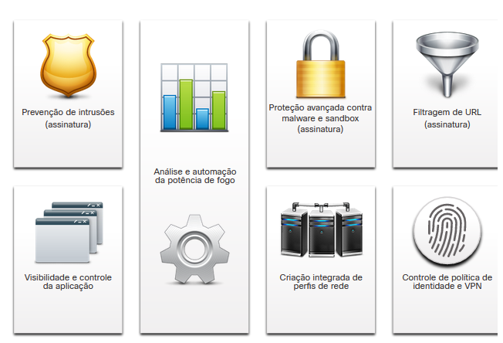

# Resumo de dados de segurança de rede

25.4.1

## O que aprendi neste módulo?

**Tipos de dados de segurança**

Os dados de alerta consistem em mensagens geradas por sistemas de prevenção de intrusões (IPSs) ou sistemas de detecção de intrusões (IDSs) em resposta ao tráfego que viola uma regra ou corresponde à assinatura de uma exploração conhecida. Dentro do conjunto Security Onion de ferramentas NSM, os alertas são gerados pelo Snort e são legíveis e pesquisáveis pelos aplicativos Sguil, Squert e Kibana.

Os dados de sessão são um registro de uma conversa entre dois pontos de extremidade de rede, que geralmente são um cliente e um servidor. O servidor pode estar dentro da rede corporativa ou em um local acessado pela Internet. Os dados da sessão incluirão informações de identificação, como as cinco tuplas de endereços IP de origem e destino, números de porta de origem e destino, e o código IP do protocolo em uso. Os dados sobre a sessão geralmente incluem um ID de sessão, a quantidade de dados transferidos por origem e destino e informações relacionadas à duração da sessão.

Capturas completas de pacotes são os dados de rede mais detalhados que geralmente são coletados. As capturas completas de pacotes exigem o maior armazenamento. As capturas completas de pacotes contêm o conteúdo real de conversas de dados, como o texto de mensagens de email, o HTML em páginas da Web e os arquivos que entram ou saem da rede. O conteúdo extraído pode ser recuperado de capturas completas de pacotes e ser analisado quanto a malware ou comportamento do usuário que viola as políticas de negócios e de segurança.

Os dados estatísticos são criados através da análise de várias formas de dados de rede. As características estatísticas do comportamento normal da rede podem ser comparadas ao tráfego de rede atual em um esforço para detectar anomalias. As estatísticas podem ser usadas para caracterizar quantidades normais de variação nos padrões de tráfego de rede, a fim de identificar condições de rede que estão significativamente fora desses intervalos. Diferenças estatisticamente significativas devem gerar alarmes e investigação imediata.

**Registros de dispositivos finais**

Sistemas de detecção de intrusão baseados em host (HIDS) são executados em hosts individuais. HIDS não só detecta intrusões, mas na forma de firewalls baseados em host, também pode impedir intrusões. Este software cria logs e os armazena no host. Muitas proteções baseadas em host têm uma maneira de enviar logs para servidores centralizados de gerenciamento de logs, fornecendo uma maneira de pesquisar logs a partir de um local central usando ferramentas NSM. O OSSEC, um HIDS de código aberto popular, inclui uma funcionalidade robusta de coleta e análise de logs.

O Syslog inclui especificações para formatos de mensagem, uma estrutura de aplicativos cliente-servidor e protocolo de rede. Muitos tipos diferentes de dispositivos de rede podem ser configurados para usar o padrão syslog para registrar eventos em servidores syslog centralizados.

Os logs do servidor são uma fonte essencial de dados para o monitoramento da segurança da rede. Os servidores de aplicativos de rede, como servidores de e-mail e Web, mantêm registros de acesso e erros. Os logs do servidor proxy DNS documentam todas as consultas DNS e respostas que ocorrem na rede. Os logs de proxy DNS são úteis para identificar hosts que possam ter visitado sites perigosos e para identificar a exfiltração de dados DNS e conexões a servidores de comando e controle de malware.

O SIEM combina as funções essenciais de gerenciamento de eventos de segurança (SEM) e ferramentas de gerenciamento de informações de segurança (SIM) para fornecer uma visão abrangente da rede corporativa usando coleta de logs, normalização, correlação, agregação, relatórios e conformidade.

**Logs de rede**

A ferramenta de linha de comando tcpdump é um analisador de pacotes muito popular. Ele pode exibir capturas de pacotes em tempo real ou gravar capturas de pacotes em um arquivo. As capturas incluem protocolo de pacote detalhado e dados de conteúdo que podem ser visualizados com o Wireshark.

O NetFlow fornece com eficiência um importante conjunto de serviços em um formato baseado em sessão para aplicativos IP, incluindo contabilidade de tráfego de rede, faturamento de rede baseado em uso, planejamento de rede, segurança, recursos de monitoramento de negação de serviço e monitoramento de rede. O NetFlow fornece informações valiosas sobre usuários e aplicativos de rede, tempos de uso de pico e roteamento de tráfego.

O Cisco Application Visibility and Control usa o reconhecimento de aplicativos baseados em rede de última geração da Cisco versão 2 (NBAR2), também conhecido como NBAR de próxima geração, para descobrir e classificar os aplicativos em uso na rede. O mecanismo de reconhecimento de aplicativos NBAR2 suporta mais de 1000 aplicativos de rede.

Dispositivos como o Cisco Email Security Appliance (ESA) e o Cisco Web Security Appliance (WSA) fornecem uma ampla gama de funcionalidades para monitoramento de segurança utilizando filtragem de conteúdo. O log está disponível para muitas dessas funcionalidades.

Servidores proxy são dispositivos que atuam como intermediários para clientes de rede. Uma empresa pode configurar um proxy da web para lidar com solicitações da Web em nome de clientes. Em vez de solicitações de recursos da Web serem enviadas diretamente para o servidor do cliente, a solicitação é enviada primeiro para um servidor proxy. O servidor proxy solicita os recursos e os retorna ao cliente. O servidor proxy gera logs de todas as solicitações e respostas que podem ser analisadas para determinar quais hosts estão fazendo as solicitações, se os destinos são seguros ou potencialmente mal-intencionados, e também para obter insights sobre o tipo de recursos que foram baixados.

Os dispositivos NextGen Firewall estendem a segurança da rede além dos endereços IP e dos números de porta da Camada 4 para a camada do aplicativo e além Os Firewalls NexGen são dispositivos avançados que fornecem muito mais funcionalidade do que as gerações anteriores de dispositivos de segurança de rede. Os painéis de relatórios do NextGen Firewall com recursos interativos permitem relatórios rápidos de apontar e clicar sobre informações muito específicas sem a necessidade de SIEM ou outros correladores de eventos.

Que tipo de evento ocorre quando ocorrem atividades mal-intencionadas que podem afetar a disponibilidade, integridade e confidencialidade de um host e seus dados? – Intrusão

Que tipo de evento é registrado quando um host aparece pela primeira vez na rede?– Host ou dispositivo final

Que tipo de evento é usado quando o NetFlow detecta um novo host na rede? – Netflow

Que tipo de eventos dizem respeito a sessões entre hosts descobertos diretamente pelo NextGen Firewall? – Conexão

Que tipo de evento ocorre quando são detectadas alterações em hosts de rede e aplicativos conhecidos pela rede? – Descoberta de rede

**Introdução**

26.0.1

**Por que devo cursar este módulo?**

Uma habilidade crítica para um analista de segurança cibernética é a capacidade de avaliar alertas e decidir o que fazer com eles. Neste módulo, você aprenderá de onde vêm os alertas, fluxos de trabalho comuns associados a alertas e métodos padrão para avaliar e classificar alertas.

26.0.2

**O que vou aprender neste módulo?**

**Module Title**: Evaluating Alerts

**Module Objective**: Explain the process of evaluating alerts

| **Título do Tópico** | **Objetivo do Tópico** |
| --- | --- |
| Fonte de Alertas | Identificar a estrutura dos alertas. |
| Visão geral da avaliação de alerta | Explique como os alertas são classificados |

# Fontes de alertas

26.1.1

## Security Onion

O Security Onion é um pacote de código aberto de ferramentas de Monitoramento de Segurança de Rede (NSM) que é executado em uma distribuição Ubuntu Linux. As ferramentas Security Onion fornecem três funções principais para o analista de segurança cibernética: captura completa de pacotes e tipos de dados, sistemas de detecção de intrusão baseados em rede e em host e ferramentas de analistas de alerta. Security Onion pode ser instalado como uma instalação autônoma ou como um sensor e plataforma de servidor. Alguns componentes do Security Onion são de propriedade e mantidos por corporações, como Cisco e Riverbend Technologies, mas são disponibilizados como código aberto.

Para obter mais informações e para obter o Security Onion, pesquise na internet o site Security Onion.

**Observação**: em alguns recursos, você pode ver Security Onion abreviado como SO. Neste curso, usaremos Security Onion.

26.1.2

## Ferramentas de detecção para coleta de dados de alerta

Security Onion contém muitos componentes. É um ambiente integrado projetado para simplificar a implantação de uma solução NSM abrangente. A figura ilustra uma visão simplificada da maneira como alguns dos componentes do Security Onion trabalham juntos.

O gráfico exibe uma arquitetura de três níveis para Security Onion. O nível inferior é rotulado como dados. Ele inclui os seguintes elementos: pcaps, dados de transação de dados de conteúdo, dados de sessão, logs de host, dados de alerta, dados de syslog e metadados. A camada intermediária é rotulada como detecção. Inclui os seguintes elementos: CapMe, Snort, Bro, OSSEC e Suricata. O nível superior é rotulado como Análise. Inclui Sguil com Wireshark e ELSA suportando Sguil.

### Uma arquitetura do Security Onion

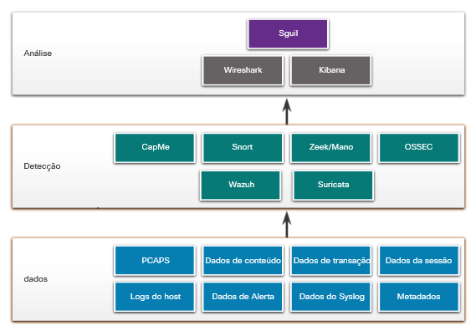

AnáliseDetecçãodadosSguilWiresharkKibanaCapMeSnortZeek/ManoOSSECPCAPSDados de conteúdoDados de transaçãoDados da sessãoLogs do hostDados de AlertaDados do SyslogMetadadosSuricataWazuh

CapMe

Esta é uma aplicação web que permite a visualização de transcrições pcap renderizadas com as ferramentas tcpflow ou Zeek. O CapMe pode ser acessado a partir da ferramenta ELSA (Enterprise Log Search and Archive). O CapMe oferece ao analista de segurança cibernética um meio fácil de ler para visualizar uma sessão inteira da Camada 4. O CapMe atua como um plugin para o ELSA e fornece acesso a arquivos pcap relevantes que podem ser abertos no Wireshark.

Snort

Este é um Sistema de Detecção de Intrusão de Rede (NIDS). É uma importante fonte de dados de alerta indexados na ferramenta de análise Sguil. O Snort usa regras e assinaturas para gerar alertas. O Snort pode baixar automaticamente novas regras usando o componente PulledPork do Security Onion. Snort e PulledPork são ferramentas de código aberto que são patrocinadas pela Cisco.

O Zeek

Anteriormente conhecido como Bro. Este é um NIDS que usa mais uma abordagem baseada em comportamento para detecção de intrusões. Em vez de usar assinaturas ou regras, o Zeek usa políticas, na forma de scripts que determinam quais dados registrar e quando emitir notificações de alerta. O Zeek também pode enviar anexos de arquivos para análise de malware, bloquear o acesso a locais mal-intencionados e desligar um computador que parece estar violando políticas de segurança.

**Observação:** Algumas interfaces dentro do Security Onion ainda não foram atualizadas com a alteração de nome de Bro para Zeek.

OSSEC

Este é um sistema de detecção de intrusão baseado em host (HIDS) integrado ao Security Onion. Ele monitora ativamente as operações do sistema host, incluindo a realização de monitoramento de integridade de arquivos, monitoramento de log local, monitoramento de processos do sistema e detecção de rootkit. Alertas OSSEC e dados de log estão disponíveis para Sguil e Kibana. O OSSEC requer que um agente seja executado nos computadores Windows da empresa.

Wazuh

Wazuh é um HIDS que substituirá OSSEC em Security Onion. É uma solução completa que fornece um amplo espectro de mecanismos de proteção de terminais, incluindo análise de arquivos de log do host, monitoramento de integridade de arquivos, detecção de vulnerabilidades, avaliação de configuração e resposta a incidentes. Assim como o OSSEC, ele exige que os agentes estejam sendo executados em hosts de rede.

Suricata

Este é um NIDS que usa uma abordagem baseada em assinaturas. Ele também pode ser usado para prevenção de intrusões em linha. É semelhante ao Zeek; no entanto, o Suricata usa multithreading nativo, que permite a distribuição do processamento de fluxo de pacotes em vários núcleos de processadores. Ele também inclui alguns recursos adicionais, como bloqueio baseado em reputação e suporte para multithreading de unidade de processamento gráfico (GPU) para melhorar o desempenho.

26.1.3

## Ferramentas de Análise

O Security Onion integra esses vários tipos de dados e logs do Sistema de Detecção de Intrusões (IDS) em uma única plataforma através das seguintes ferramentas:

* **Sguil** - Isso fornece um console de alto nível para investigar alertas de segurança de uma ampla variedade de fontes. Sguil serve como ponto de partida na investigação de alertas de segurança. Uma grande variedade de fontes de dados está disponível para o analista de segurança cibernética, girando diretamente do Sguil para outras ferramentas.
* **Kibana** - Kibana é uma interface de painel interativo para dados do Elasticsearch. Ele permite a consulta de dados do NSM e fornece visualizações flexíveis desses dados. Ele fornece recursos de análise de dados de exploração de dados e aprendizado de máquina. É possível girar do Sguil diretamente para o Kibana para ver exibições contextualizadas com base nos endereços IP de origem e destino associados a um alerta. Pesquise na internet e visite o site elastic.co para saber mais sobre os muitos recursos do Kibana.
* **Wireshark** - Este é um aplicativo de captura de pacotes integrado ao conjunto Security Onion. Ele pode ser aberto diretamente de outras ferramentas e exibirá capturas completas de pacotes relevantes para uma análise.
* **Zeek** - Este é um analisador de tráfego de rede que serve como um monitor de segurança. O Zeek inspeciona todo o tráfego em um segmento de rede e permite uma análise aprofundada desses dados. A rotação do Sguil para o Zeek fornece acesso a logs de transações muito precisos, conteúdo de arquivos e saída personalizada.

**Nota**: Outras ferramentas Security Onion que não são mostradas na figura estão além do escopo deste curso. Uma descrição completa do Security Onion e seus componentes pode ser encontrada no site Security Onion.

26.1.4

## Geração de alertas

Alertas de segurança são mensagens de notificação geradas por ferramentas, sistemas e dispositivos de segurança do NSM. Os alertas podem vir em várias formas, dependendo da fonte. Por exemplo, o syslog fornece suporte para classificações de gravidade que podem ser usadas para alertar analistas de segurança cibernética sobre eventos que exigem atenção.

No Security Onion, o Sguil fornece um console que integra alertas de várias fontes em uma fila com carimbo de data/hora. Um analista de segurança cibernética pode trabalhar na fila de segurança investigando, classificando, escalonando ou retirando alertas. Em vez de usar um sistema de gerenciamento de fluxo de trabalho dedicado, como o RTIR (Request Tracker for Incident Response), um analista de segurança cibernética usaria a saída de um aplicativo como o Sguil para orquestrar uma investigação do NSM.

Os alertas geralmente incluem informações de cinco tuplas quando disponíveis, bem como carimbos de data/hora e informações que identificam qual dispositivo ou sistema gerou o alerta. Lembre-se de que as cinco tuplas incluem as seguintes informações para rastrear uma conversa entre um aplicativo de origem e destino:

* **SrcIP** - o endereço IP de origem para o evento.
* **SPort** - a porta de Camada 4 de origem (local) para o evento.
* **DstIP** - o IP de destino para o evento.
* **DPort** - a porta de Camada 4 de destino para o evento.
* **Pr** - o número do protocolo IP para o evento.

Informações adicionais podem ser se uma decisão de permissão ou negação foi aplicada ao tráfego, alguns dados capturados da carga útil do pacote ou um valor de hash para um arquivo baixado ou qualquer um dos vários dados.

A figura mostra a janela do aplicativo Sguil com a fila de alertas que estão aguardando para serem investigados na parte superior da interface.

### Janela Sguil

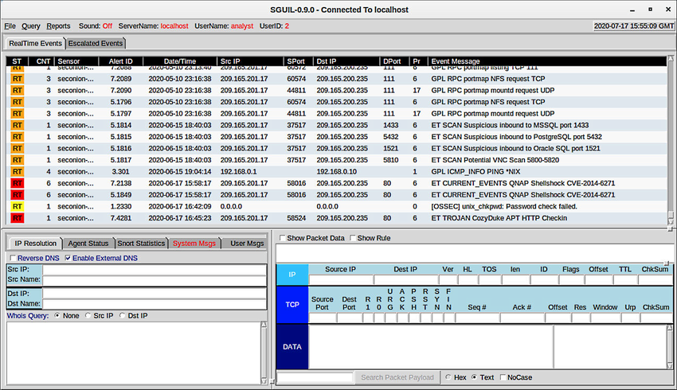

Os campos disponíveis para os eventos em tempo real são os seguintes:

* **ST** - This is the status of the event. RT means real time. The event is color-coded by priority. The priorities are based on the category of the alert. There are four priority levels: muito baixo, baixo, médio e alto. As cores variam de amarelo claro a vermelho à medida que a prioridade aumenta.
* **CNT** - Esta é a contagem do número de vezes que este evento foi detectado para o mesmo endereço IP de origem e destino. O sistema determinou que este conjunto de eventos está correlacionado. Em vez de relatar cada um em uma série potencialmente longa de eventos correlacionados nesta janela, o evento é listado uma vez com o número de vezes que foi detectado nesta coluna. Números altos aqui podem representar um problema de segurança ou a necessidade de ajuste das assinaturas de eventos para limitar o número de eventos potencialmente falsos que estão sendo relatados.
* **Sensor** - Este é o agente que relata o evento. Os sensores disponíveis e seus números de identificação podem ser encontrados na guia Status do agente do painel, que aparece abaixo da janela de eventos à esquerda. Esses números também são usados na coluna ID de alerta. No painel Status do Agente, podemos ver que os sensores OSSEC, pcap e Snort estão reportando ao Sguil. Além disso, podemos ver os nomes de host padrão para esses sensores, que inclui a interface de monitoramento. Observe que cada interface de monitoramento tem dados pcap e Snort associados a ele.
* **ID de alerta** - Este número de duas partes representa o sensor que relatou o problema e o número de evento desse sensor. Podemos ver a partir da figura que o maior número de eventos que são exibidos são do sensor OSSEC (1). O sensor OSSEC relatou oito conjuntos de eventos correlacionados. Destes eventos, 232 foram relatados com ID de evento 1.24.
* **Data/Hora** - Este é o carimbo de data/hora do evento. No caso de eventos correlacionados, é o carimbo de data/hora do primeiro evento.
* **Mensagem de Evento** - Este é o texto de identificação para o evento. Isso é configurado na regra que disparou o alerta. A regra associada pode ser visualizada no painel direito, logo acima dos dados do pacote. Para exibir a regra, a caixa de seleção **Mostrar regra** deve ser marcada.

Dependendo da tecnologia de segurança, os alertas podem ser gerados com base em regras, assinaturas, anomalias ou comportamentos. Não importa como eles são gerados, as condições que acionam um alerta devem ser predefinidas de alguma maneira.

26.1.5

## Regras e Alertas

Os alertas podem vir de várias fontes:

* **NIDS** - Snort, Zeek e Suricata
* **HIDS** - OSSEC, Wazuh
* **Gerenciamento e monitoramento de ativos** - Sistema de detecção de ativos passivos (PADS)
* **Transações HTTP, DNS e TCP** - Registradas pelo Zeek e pcaps
* **Mensagens do Syslog**\* - Várias fontes

As informações encontradas nos alertas que são exibidos no Sguil serão diferentes no formato de mensagem porque elas vêm de fontes diferentes.

O alerta Sguil na figura foi acionado por uma regra que foi configurada no Snort. É importante que o analista de segurança cibernética seja capaz de interpretar o que acionou o alerta para que o alerta possa ser investigado. Por esse motivo, o analista de segurança cibernética deve entender os componentes das regras do Snort, que são uma das principais fontes de alertas em Security Onion.

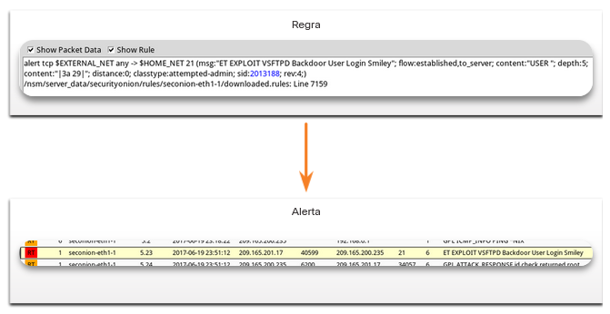

A figura mostra duas seções principais: regra e alerta. Uma seta vai da seção de regra apontando para a seção de alerta. Informações na seção de regra: habilitada caixa de seleção Mostrar dados de pacote e caixa de seleção Mostrar regra. Text: alert t c p $EXTERNAL_NET any -> $HOME_NET 21 (msg:ET EXPLOIT VSFTPD backdoor user login smiley; flow:established,to_server; content:USER; depth:5; content:|3a 29|; distance:0; classtype:attempted-admin; sid:2013188; rev:4;) /nsm/server_data/securityonion/rules/seconion-eth1-1/downloaded.rules: Line 7159. Alert highlighted text: R T 1 seconion-eth1-1 5.23 2017-06-19 23:51:12 209 dot 165 dot 201 dot 17 40599 209 dot 165 dot 200 dot 235 21 6 ET EXPLOIT VSFTPD backdoor user login smiley.

### Alerta de Sguil e a Regra Associada

RegraAlerta

26.1.6

## Estrutura de Regra Snort

As regras de Snort consistem em duas seções, como mostrado na figura: o cabeçalho da regra e as opções da regra. O cabeçalho da regra contém a ação, o protocolo, os endereços IP de origem e destino e as máscaras de rede e as informações da porta de origem e destino. A seção Opções de regra contém mensagens de alerta e informações sobre quais partes do pacote devem ser inspecionadas para determinar se a ação da regra deve ser executada. A localização da regra às vezes é adicionada pelo Sguil. Local da Regra é o caminho para o arquivo que contém a regra e o número da linha em que a regra aparece para que ela possa ser encontrada e modificada, ou eliminada, se necessário.

A figura mostra o texto em azul : alert ip any any -> any any, in green: (msg: GPL ATTACK_RESPONSE id check returned root; content: uid=0|28|root|29|; fast_pattern:only; classtype:bad-unknown; sid:2100498; rev:8;), and in purple: /nsm/server_data/securityonion/rules/seconion-eth1-1/downloaded.rules:Line 692.

### Estrutura da regra Snort e informações fornecidas pelo SGUI

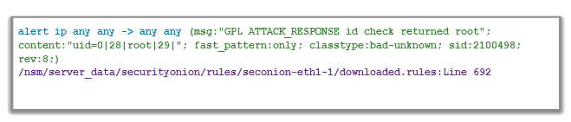

alert ip any any -> any any (msg:"GPL ATTACK_RESPONSE id check returned root"; content:"uid=0|28|root|29|"; fast_pattern:only; classtype:bad-unknown; sid:2100498; rev:8;)/nsm/server_data/securityonion/rules/seconion-eth1-1/downloaded.rules:Line 692

| **Componente** | **Exemplo (encurtado...)** | **Explicação** |
| --- | --- | --- |
| cabeçalho da regra | alert ip any any -> any any | Contém a ação a ser tomada, endereços e porta de origem e destino, e a direção do fluxo de tráfego |
| opções de regra | (msg:”GPL ATTACK_RESPONSE ID CHECK RETURNED ROOT”;…) | Inclui a mensagem a ser exibida, detalhes do conteúdo do pacote, tipo de alerta, ID de origem e detalhes adicionais, como uma referência para a regra ou vulnerabilidade |
| local da regra | /nsm/server_data/securityonion/rules/… | Adicionado pelo Sguil para indicar a localização da regra na estrutura do arquivo Security Onion e no arquivo de regra especificado |

**O cabeçalho da regra**

O cabeçalho da regra contém a ação, o protocolo, o endereçamento e as informações da porta, conforme mostrado na figura. Além disso, a direção do fluxo que acionou o alerta é indicada. A estrutura da parte do cabeçalho é consistente entre as regras de alerta Snort.

O Snort pode ser configurado para usar variáveis para representar endereços IP internos e externos. Essas variáveis, **$HOME_NET** e **$EXTERNAL_NET**, aparecem nas regras Snort. Eles simplificam a criação de regras, eliminando a necessidade de especificar endereços e máscaras específicos para cada regra. Os valores dessas variáveis são configurados no **snort.conf** arquivo. O Snort também permite que endereços IP individuais, blocos de endereços ou listas de ambos sejam especificados em regras. Os intervalos de portas podem ser especificados separando os valores superior e inferior do intervalo com dois pontos. Outros operadores também estão disponíveis.

A figura mostra o texto em azul: alerta ip any any -> any any any, em seguida, o texto na fonte normal: (msg: GPL ATTACK_RESPONSE id check retornou root; content: uid=0|28|root|29|; fast_pattern:only; classtype:bad-unknown; sid:2100498; rev:8;) /NSM/server_data/securityonion/rules/secon/ion-eth1-1/downloaded.regras:Linha 692.

### Estrutura do cabeçalho da regra Snort

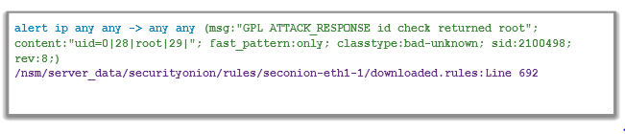

alert ip any any -> any any (msg:"GPL ATTACK_RESPONSE id check returned root"; content:"uid=0|28|root|29|"; fast_pattern:only; classtype:bad-unknown; sid:2100498; rev:8;)/nsm/server_data/securityonion/rules/seconion-eth1-1/downloaded.rules:Line 692

| **Componente** | **Explicação** |
| --- | --- |
| alerta | a ação a ser tomada é emitir um alerta, outras ações são registradas e passadas |
| ip | o protocolo |
| qualquer | a fonte especificada é qualquer endereço IP e qualquer porta da Camada 4 |
| -> | a direção do fluxo é da origem para o destino |
| any any | o destino especificado é qualquer endereço IP e qualquer porta da Camada 4 |

**As Opções de Regra**

A estrutura da seção de opções da regra é variável. É a parte da regra que está entre parênteses, como mostrado na figura. Ele contém a mensagem de texto que identifica o alerta. Ele também contém metadados sobre o alerta, como um URL que fornece informações de referência para o alerta. Outras informações podem ser incluídas, como o tipo de regra e um identificador numérico exclusivo para a regra e a revisão da regra. Além disso, os recursos da carga do pacote podem ser especificados nas opções. O manual de usuários do Snort, que pode ser encontrado na internet, fornece detalhes sobre regras e como criá-las.

Mensagens de regra de snifar podem incluir a origem da regra. Três fontes comuns para as regras do Snort são:

* **GPL** - Regras mais antigas do Snort que foram criadas pelo Sourcefire e distribuídas sob uma GPLv2. O conjunto de regras GPL não é certificado pelo Cisco Talos. Inclui Snort SIDs 3464 e abaixo. O conjunto de regras GPL pode ser baixado do site do Snort e está incluído no Security Onion.
* **ET** - Regras Snort de ameaças emergentes. Emerging Threats é um ponto de coleta para regras Snort de várias fontes. As regras ET são de código aberto sob uma licença BSD. O conjunto de regras ET contém regras de várias categorias. Um conjunto de regras ET está incluído com Security Onion. Emerging Threats é uma divisão da Proofpoint, Inc.
* **VRT** - Essas regras estão imediatamente disponíveis para assinantes e são liberadas para usuários registrados 30 dias após sua criação, com algumas limitações. Eles agora são criados e mantidos pelo Cisco Talos.

As regras podem ser baixadas automaticamente do Snort.org usando o utilitário de gerenciamento de regras PulledPork que está incluído com o Security Onion.

Alertas que não são gerados pelas regras do Snort são identificados pelas tags OSSEC ou PADS, entre outras. Além disso, regras locais personalizadas podem ser criadas.

A figura mostra o texto em fonte normal: alert ip any any -> any any, then text in green: (msg: GPL ATTACK_RESPONSE id check returned root; content: uid=0|28|root|29|; fast_pattern:only; classtype:bad-unknown; sid:2100498; rev:8;), então texto em fonte normal : /nsm/server_data/securityonion/rules/seconion-eth1-1/downloaded.rules:Line 692.

### Estrutura de Opções de Regras Snort

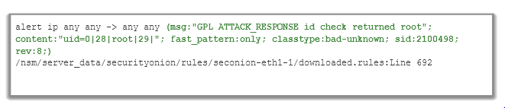

alert ip any any -> any any (msg:"GPL ATTACK_RESPONSE id check returned root"; content:"uid=0|28|root|29|"; fast_pattern:only; classtype:bad-unknown; sid:2100498; rev:8;)/nsm/server_data/securityonion/rules/seconion-eth1-1/downloaded.rules:Line 692

| **Componente** | **Explicação** |
| --- | --- |
| msg: | Texto que descreve o alerta. |
| content: | Refere-se ao conteúdo do pacote. Nesse caso, um alerta será enviado se o texto literal “uid=0 (root)” aparecer em qualquer lugar nos dados do pacote. Valores que especificam a localização do texto na carga de dados podem ser fornecidos. |
| reference: | Isso não é mostrado na figura. Muitas vezes, é um link para uma URL que fornece mais informações sobre a regra. Nesse caso, o sid é hipervinculado à origem da regra na Internet. |
| classtype: | Uma categoria para o ataque. O Snort inclui um conjunto de categorias padrão que têm um dos quatro valores de prioridade. |
| sid: | Um identificador numérico exclusivo para a regra. |
| rev: | A revisão da regra que é representada pelo sid. |

26.1.7

## Laboratório - Regras de Snort e Firewall

Diferentes dispositivos de segurança e software executam funções diferentes e registram eventos diferentes. Como conseqüência, os alertas gerados por diferentes equipamentos e software também variam.

Neste laboratório, para se familiarizar com as regras de firewall e as assinaturas IDS, você:

* Realizar monitoramento ao vivo de IDS e eventos.
* Configure sua própria regra de firewall personalizada para impedir que hosts internos contatem um servidor de hospedagem de malware.
* Crie um pacote malicioso e inicie-o contra um alvo interno.
* Crie uma regra IDS personalizada para detectar o ataque personalizado e emitir um alerta com base nele.

[26.0](https://contenthub.netacad.com/cyberops/26.0.1?lng=pt-br" \l "/cyberops/undefined.1)

[Introdução](https://contenthub.netacad.com/cyberops/26.0.1?lng=pt-br" \l "/cyberops/undefined.1)

[26.2](https://contenthub.netacad.com/cyberops/26.0.1?lng=pt-br" \l "/cyberops/undefined.1)

# Visão geral da avaliação de alerta

26.2.1

## A necessidade de avaliação de alerta

O cenário de ameaças está mudando constantemente à medida que novas vulnerabilidades são descobertas e novas ameaças evoluem. À medida que as necessidades do usuário e organizacional mudam, a superfície do ataque também. Os atores de ameaças aprenderam a variar rapidamente os recursos de suas explorações para evitar a detecção.

É impossível projetar medidas para evitar todas as façanhas. As explorações irão inevitavelmente fugir às medidas de protecção, por mais sofisticadas que sejam. Às vezes, o melhor que pode ser feito é detectar exploits durante ou depois de terem ocorrido. As regras de detecção devem ser excessivamente conservadoras. Em outras palavras, é melhor ter alertas que às vezes são gerados por tráfego inocente, do que ter regras que perdem tráfego malicioso. Por esse motivo, é necessário que analistas qualificados de segurança cibernética investiguem alertas para determinar se uma exploração realmente ocorreu.

Os analistas de segurança cibernética de nível 1 costumam trabalhar em filas de alertas em uma ferramenta como Sguil, girando para ferramentas como Zeek, Wireshark e Kibana para verificar se um alerta representa uma exploração real.

A figura mostra uma caixa de texto Squil no topo com uma linha apontando para cada uma das três caixas abaixo: Kibana, Zeek e WireShark.

### Ferramentas primárias para o analista de segurança cibernética de nível 1

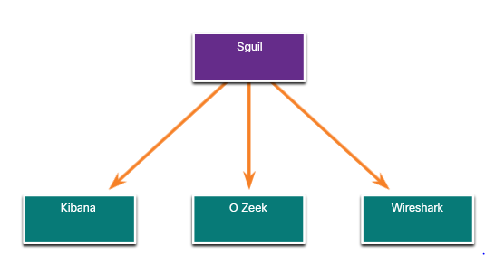

SguilKibanaO ZeekWireshark

26.2.2

## Avaliação de alertas

Os incidentes de segurança são classificados usando um esquema emprestado de diagnósticos médicos. Este esquema de classificação é usado para orientar ações e avaliar procedimentos de diagnóstico. Por exemplo, quando um paciente visita um médico para um exame de rotina, uma das tarefas do médico é determinar se o paciente está doente. Um dos resultados pode ser uma determinação correta de que a doença está presente e o paciente está doente. Outro resultado pode ser que não há doença e o paciente é saudável.

A preocupação é que o diagnóstico pode ser preciso, ou verdadeiro, ou impreciso, ou falso. Por exemplo, o médico pode perder os sinais de doença e fazer a determinação incorreta de que o paciente está bem quando está de fato doente. Outro erro possível é decidir que um paciente está doente quando esse paciente é de fato saudável. Os falsos diagnósticos são caros ou perigosos.

Na análise de segurança de rede, o analista de segurança cibernética é apresentado com um alerta. Isso é semelhante a um paciente indo ao médico e dizendo: “Estou doente”. O analista de segurança cibernética, como o médico, precisa determinar se esse diagnóstico é verdadeiro. O analista de segurança cibernética pergunta: “O sistema diz que ocorreu uma exploração. Isso é verdade?”

Os alertas podem ser classificados da seguinte forma:

* **Verdadeiro Positivo**: O alerta foi verificado como sendo um incidente de segurança real.
* **Falso Positivo**: O alerta não indica um incidente de segurança real. A atividade benigna que resulta em um falso positivo é às vezes referida como um gatilho benigno.

Uma situação alternativa é que um alerta não foi gerado. A ausência de um alerta pode ser classificada como:

* **Verdadeiro Negativo**: Nenhum incidente de segurança ocorreu. A atividade é benigna.
* **Falso Negativo**: Ocorreu um incidente não detectado.

| **Quando um alerta é emitido, ele receberá uma das quatro classificações possíveis** | | |
| --- | --- | --- |
|  | **Verdadeiro** | **Falso** |
| **Positivo (Alerta existe)** | Ocorreu um incidente | Nenhum incidente ocorreu |
| **Negativo (Nenhum alerta existe)** | Nenhum incidente ocorreu | Ocorreu um incidente |
| **Nota**: Os eventos “Verdadeiros” são desejáveis. Os eventos “falsos” são indesejáveis e potencialmente perigosos. | | |

**Verdadeiros positivos** são o tipo de alerta desejado. Eles significam que as regras que geram alertas funcionaram corretamente. **Falsos positivos não** são desejáveis. Embora eles não indiquem que ocorreu uma exploração não detectada, eles são caros porque os analistas de segurança cibernética devem investigar alarmes falsos; portanto, o tempo é retirado da investigação de alertas que indicam verdadeiras explorações. **Verdadeiros negativos** são desejáveis. Eles indicam que o tráfego normal benigno é corretamente ignorado e alertas errôneos não estão sendo emitidos. **Falsos negativos** são perigosos. Eles indicam que as explorações não estão sendo detectadas pelos sistemas de segurança que estão em vigor. Esses incidentes podem passar despercebidos por um longo período de tempo, e a perda e danos contínuos de dados podem resultar.

Eventos benignos são aqueles que não devem acionar alertas. Os eventos benignos em excesso indicam que algumas regras ou outros detectores precisam ser melhorados ou eliminados.

Quando os verdadeiros positivos são suspeitos, um analista de segurança cibernética às vezes é obrigado a escalar o alerta para um nível mais alto para investigação. O investigador avançará com a investigação, a fim de confirmar o incidente e identificar qualquer dano potencial que possa ter sido causado. Essas informações serão usadas por mais funcionários de segurança sênior que trabalharão para isolar os danos, solucionar vulnerabilidades, mitigar a ameaça e lidar com os requisitos de relatórios.

Um analista de segurança cibernética também pode ser responsável por informar o pessoal de segurança de que falsos positivos estão ocorrendo na medida em que o tempo do analista de segurança cibernética é seriamente afetado. Esta situação indica que os sistemas de monitoramento de segurança precisam ser ajustados para se tornarem mais eficientes. Alterações legítimas na configuração da rede ou nas regras de detecção recém-baixadas podem resultar em um pico repentino de falsos positivos também.

Falsos negativos podem ser descobertos bem depois de uma exploração ter ocorrido. Isso pode acontecer por meio da análise de segurança retrospectiva (RSA). A RSA pode ocorrer quando regras recém-obtidas ou outras informações sobre ameaças são aplicadas a dados de segurança de rede arquivados. Por esse motivo, é importante monitorar as informações sobre ameaças para conhecer novas vulnerabilidades e explorações e avaliar a probabilidade de que a rede estava vulnerável a elas em algum momento no passado. Além disso, a exploração deve ser avaliada em relação aos danos potenciais que a empresa pode sofrer. Pode determinar-se que a adição de novas técnicas de atenuação é suficiente ou que deve ser realizada uma análise mais pormenorizada.

26.2.3

## Análise Determinística e Análise Probabilística

Técnicas estatísticas podem ser usadas para avaliar o risco de que as explorações serão bem-sucedidas em uma determinada rede. Esse tipo de análise pode ajudar os tomadores de decisão a avaliar melhor o custo de mitigar uma ameaça com os danos que uma exploração poderia causar.

Duas abordagens gerais utilizadas para isso são a análise determinística e probabilística. A análise determinística avalia o risco com base no que é conhecido sobre uma vulnerabilidade. Ele pressupõe que, para que uma exploração seja bem-sucedida, todas as etapas anteriores do processo de exploração também devem ser bem-sucedidas. Este tipo de análise de risco só pode descrever o pior caso. No entanto, muitos atores ameaçadores, embora conscientes do processo para realizar uma exploração, podem não ter conhecimento ou experiência para concluir com sucesso cada passo no caminho para uma exploração bem-sucedida. Isso pode dar ao analista de segurança cibernética a oportunidade de detectar a exploração e impedi-la antes que ela prossiga.

A análise probabilística estima o sucesso potencial de uma exploração, estimando a probabilidade de que, se uma etapa de uma exploração tiver sido concluída com sucesso, a próxima etapa também será bem-sucedida. A análise probabilística é especialmente útil na análise de segurança de rede em tempo real em que inúmeras variáveis estão em jogo e um determinado ator de ameaça pode tomar decisões desconhecidas à medida que uma exploração é perseguida.

A análise probabilística baseia-se em técnicas estatísticas que são projetadas para estimar a probabilidade de que um evento ocorrerá com base na probabilidade de ocorrerem eventos anteriores. Usando esse tipo de análise, os caminhos mais prováveis que uma exploração tomará podem ser estimados e a atenção do pessoal de segurança pode ser focada em prevenir ou detectar a exploração mais provável.

Em uma análise determinística, toda a informação para realizar uma exploração é assumida como sendo conhecida. As características da exploração, como o uso de números de porta específicos, são conhecidas de outras instâncias da exploração ou porque portas padronizadas estão em uso. Na análise probabilística, presume-se que os números de porta que serão utilizados só podem ser previstos com algum grau de confiança. Nessa situação, uma exploração que usa números de porta dinâmicos, por exemplo, não pode ser analisada deterministicamente. Tais explorações foram otimizadas para evitar a detecção por firewalls que usam regras estáticas.

As duas abordagens são resumidas a seguir.

* **Análise Determinística** - Para que uma exploração seja bem-sucedida, todas as etapas anteriores da exploração também devem ser bem-sucedidas. O analista de segurança cibernética conhece as etapas para uma exploração bem-sucedida.
* **Análise Probabilística** - Técnicas estatísticas são usadas para determinar a probabilidade de que uma exploração bem-sucedida ocorrerá com base na probabilidade de que cada etapa da exploração seja bem-sucedida.

26.2.4

## Verifique sua compreensão — Identifique cenários determinísticos e probabilísticos

Clique no campo apropriado abaixo de cada característica para indicar a abordagem de análise que ela descreve.

Presume que, para que uma exploração seja bem-sucedida, todas as etapas anteriores do processo de exploração também devem ser bem-sucedidas. - Determinístico

A análise é útil na análise de segurança de rede em tempo real em que inúmeras variáveis estão em jogo.- Probabilístico

A análise só pode descrever o pior caso – Determinístico

A análise estima a probabilidade de uma exploração ter sido bem sucedida.- Probabilístico

A análise pressupõe que os números de porta que serão usados por uma exploração só podem ser previstos com algum grau de confiança – Probabilístico

A análise pressupõe que todas as informações para realizar uma exploração são conhecidas. – Determinístico

26.2.5

## Verifique sua compreensão - Identifique a classificação de alerta

Parte superior do formulário

1. Que tipo de alerta não teria nenhum incidente relatado e nenhum incidente ocorreu? – verdadeiro negativo
2. Que tipo de alerta ocorreu quando um alerta é recebido, mas nenhum incidente ocorreu? Falso positivo
3. Que tipo de incidente ocorreu quando nada é relatado, mas ocorreu uma exploração? – Falso negativo
4. Que tipo de alerta é quando um alerta é recebido e uma exploração foi verificada? - Positivo real
5. Verdadeiro ou falso? Um evento benigno deve acionar um alerta. - Falso

Parte inferior do formulário

# Resumo de avaliação de alertas

26.3.1

## O que eu aprendi neste módulo?

**Fontes de alertas**

O Security Onion é um pacote de código aberto de ferramentas de Monitoramento de Segurança de Rede (NSM) que é executado em uma distribuição Ubuntu Linux. As ferramentas Security Onion fornecem três funções principais para o analista de segurança cibernética: captura completa de pacotes e tipos de dados, sistemas de detecção de intrusão baseados em rede e em host e ferramentas de analistas de alerta. Alguns componentes do Security Onion são de propriedade e mantidos por corporações, como Cisco e Riverbend Technologies, mas são disponibilizados como código aberto.

Security Onion contém muitos componentes. É um ambiente integrado projetado para simplificar a implantação de uma solução NSM abrangente. Security Onion integra esses vários tipos de dados e registros do Sistema de Detecção de Intrusão (IDS) em uma única plataforma através das seguintes ferramentas: Sguil - serve como ponto de partida na investigação de alertas de segurança. Kibana - Kibana é uma interface de painel interativo para dados do Elasticsearch. Ele permite a consulta de dados do NSM e fornece visualizações flexíveis desses dados. O aplicativo de captura de pacotes Wireshark é integrado ao pacote Security Onion. Zeek é um analisador de tráfego de rede que serve como um monitor de segurança. O Zeek inspeciona todo o tráfego em um segmento de rede e permite uma análise aprofundada desses dados.

Alertas de segurança são mensagens de notificação geradas por ferramentas, sistemas e dispositivos de segurança do NSM. No Security Onion, o Sguil fornece um console que integra alertas de várias fontes em uma fila com carimbo de data/hora. Um analista de segurança cibernética pode trabalhar na fila de segurança investigando, classificando, escalonando ou retirando alertas.

Os alertas geralmente incluem informações de cinco tuplas quando disponíveis, bem como carimbos de data/hora e informações que identificam qual dispositivo ou sistema gerou o alerta. Dependendo da tecnologia de segurança, os alertas podem ser gerados com base em regras, assinaturas, anomalias ou comportamentos. Os alertas podem vir de várias fontes, como NIDS, gerenciamento e monitoramento de ativos, transações HTTP, DNS e TCP e mensagens do Syslog.

O Snort é um Sistema de Detecção de Intrusões de Rede (NIDS). É uma fonte importante dos dados de alerta indexados na ferramenta de análise Sguil. Ele usa regras para identificar tráfego potencialmente malicioso. As regras de Snort consistem em duas seções: o cabeçalho da regra e as opções da regra. O cabeçalho da regra contém a ação, o protocolo, os endereços IP de origem e destino e as máscaras de rede e as informações da porta de origem e destino. A seção Opções de regra contém mensagens de alerta e informações sobre quais partes do pacote devem ser inspecionadas para determinar se a ação da regra deve ser executada. A estrutura da seção de opções da regra é variável.

Visão geral da avaliação de alerta

O cenário de ameaças está mudando constantemente à medida que novas vulnerabilidades são descobertas e novas ameaças evoluem. À medida que as necessidades do usuário e organizacional mudam, a superfície do ataque também. Os atores de ameaças aprenderam a variar rapidamente os recursos de suas explorações para evitar a detecção. As regras de detecção devem ser excessivamente conservadoras. É melhor ter alertas que às vezes são gerados por tráfego inocente, do que ter regras que perdem tráfego malicioso. Por esse motivo, é necessário que analistas qualificados de segurança cibernética investiguem alertas para determinar se uma exploração realmente ocorreu.

Os incidentes de segurança são classificados usando um esquema emprestado de diagnósticos médicos. Este esquema de classificação é usado para orientar ações e avaliar procedimentos de diagnóstico. A preocupação é que um diagnóstico pode ser preciso, ou verdadeiro, ou impreciso, ou falso. Os alertas podem ser classificados como Verdadeiro Positivo (O alerta foi verificado como um incidente de segurança real) ou Falso Positivo (O alerta não indica um incidente de segurança real). Uma situação alternativa é que um alerta não foi gerado. A ausência de um alerta pode ser classificada como: Verdadeiro Negativo (Nenhum incidente de segurança ocorreu. A atividade é benigna.) e False Negativo (Ocorreu um incidente não detectado). Verdadeiro Positivos e Verdadeiros Negativos são desejáveis. Falsos Positivos não são desejáveis, mas inevitáveis, e os Falsos Negativos são perigosos.

Técnicas estatísticas podem ser usadas para avaliar o risco de que as explorações serão bem-sucedidas em uma determinada rede. Esse tipo de análise pode ajudar os tomadores de decisão a avaliar melhor o custo de mitigar uma ameaça versus o dano que uma exploração pode causar. Duas abordagens gerais que são usadas para fazer isso são a análise determinística e probabilística. A análise determinística avalia o risco com base no que é conhecido sobre uma vulnerabilidade. Ele pressupõe que, para que uma exploração seja bem-sucedida, todas as etapas anteriores do processo de exploração também devem ser bem-sucedidas. Este tipo de análise de risco só pode descrever o pior caso. A análise probabilística estima o sucesso potencial de uma exploração, estimando a probabilidade de que, se uma etapa de uma exploração tiver sido concluída com sucesso, a próxima etapa também será bem-sucedida. A análise probabilística é especialmente útil na análise de segurança de rede em tempo real em que inúmeras variáveis estão em jogo e um determinado ator de ameaça pode tomar decisões desconhecidas à medida que uma exploração é perseguida.

26.3.2

Módulo 26: Avaliação de Alertas Questionário

Qual classificação é usada para um alerta que identifica corretamente a ocorrência de uma exploração? – Positivo real; Tópico 26.2.0 - Um verdadeiro positivo ocorre quando uma assinatura IDS e IPS é disparada corretamente e um alarme é gerado quando o tráfego ofensivo é detectado.

Que tipo de análise depende de condições predefinidas e pode analisar aplicativos que usam apenas portas fixas conhecidas? – Determinístico ; Tópico 26.2.0 - A análise determinística usa condições predefinidas para analisar aplicativos que estejam em conformidade com padrões de especificação, como a realização de uma análise baseada em porta.

Qual ferramenta está incluída no Security Onion que é usada pelo Snort para baixar automaticamente novas regras? – PulledPork; Tópico 26.1.0 - PulledPork é um utilitário de gerenciamento de regras incluído com Security Onion para baixar automaticamente regras para o Snort.

Qual ferramenta incluída no Security Onion é uma interface de painel interativa para os dados do Elasticsearch? – Kibana; Tópico 26.1.0 - Kibana é uma interface de painel interativo para dados do Elasticsearch. Ele permite a consulta de dados do NSM e fornece visualizações flexíveis desses dados. Ele fornece recursos de análise de dados de exploração de dados e aprendizado de máquina.

Que tipo de análise depende de diferentes métodos para estabelecer a probabilidade de um evento de segurança ter ocorrido ou acontecer? – Probabilístico; Tópico 26.2.0 - Métodos probabilísticos usam ferramentas poderosas para criar uma resposta probabilística como resultado da análise de aplicações.

Qual ferramenta NIDS usa uma abordagem baseada em assinaturas e multithreading nativo para detecção de alertas? – Suricata ; Tópico 26.1.0 - Suricata é uma ferramenta NIDS que usa uma abordagem baseada em assinaturas. Ele também usa multithreading nativo, que permite a distribuição do processamento de fluxo de pacotes em vários núcleos de processador.

Qual é a ferramenta de detecção de intrusões baseada em host integrada ao Security Onion? – OSSEC; Tópico 26.1.0 - Integrado ao Security Onion, o OSSEC é um sistema de detecção de intrusão baseado em host (HIDS) que pode realizar monitoramento de integridade de arquivos, monitoramento de log local, monitoramento de processos do sistema e detecção de rootkit.

Quais são as três ferramentas de análise integradas ao Security Onion? (Escolha três.) – Sguil, Wireshark, Kibana; Tópico 26.1.0 - De acordo com a arquitetura do Security Onion, as ferramentas de análise são Sguil, Kibana e Wireshark.

Qual função é fornecida pelo Snort como parte do Security Onion? – Para gerar alertas de intrusão de rede através de uso de regras e assinaturas; Tópico 26.1.0 - Snort é um NIDS integrado em Security Onion. É uma fonte importante dos dados de alerta indexados na ferramenta de análise Sguil. O Snort usa regras e assinaturas para gerar alertas.

Qual ferramenta é um sistema integrado de detecção de intrusões baseado em host Security Onion? – Wazuh; Tópico 26.1.0 - Wazuh é um HIDS que substituirá OSSEC em Security Onion. É uma solução completa que fornece um amplo espectro de mecanismos de proteção de terminais, incluindo análise de arquivos de log do host, monitoramento de integridade de arquivos, detecção de vulnerabilidades, avaliação de configuração e resposta a incidentes.

Qual ferramenta um analista usaria para iniciar uma investigação de fluxo de trabalho? – Sguil; Tópico 26.1.0 - O Sguil é um aplicativo baseado em GUI usado por analistas de segurança para analisar eventos de segurança de rede.

Qual classificação de alerta indica que as explorações não estão sendo detectadas pelos sistemas de segurança instalados? – Falso negativo; Tópico 26.2.0 - Uma classificação falsa negativa indica que um sistema de segurança não detectou uma exploração real.

# Introdução

27.0.1

## Por que devo cursar este módulo?

Existem muitos tipos diferentes de dados que são usados no monitoramento de segurança de rede. Ferramentas especializadas são necessárias para processar, pesquisar e investigar esses dados. Neste módulo, você aprenderá sobre os dados de segurança de rede e algumas das ferramentas que são usadas para investigá-los.

27.0.2

## O que vou aprender neste módulo?

**Título do Módulo:**z Segurança de rede de dados

**Objetivo do Módulo:** Interprete os dados para determinar a origem de um alerta.

| **Título do Tópico** | **Objetivo do Tópico** |
| --- | --- |
| Uma plataforma de dados comum | Explicar como os dados são preparados para uso no sistema de monitoramento de segurança de rede (NSM). |
| Investigando dados de rede | Usar as ferramentas de Security Onion para investigar eventos de segurança de rede. |
| Aprimorando o trabalho do analista de segurança cibernética | Descrever as ferramentas de monitoramento de rede que melhoram o gerenciamento do fluxo de trabalho. |

[26.3](https://contenthub.netacad.com/cyberops/26.0.1?lng=pt-br" \l "/cyberops/undefined.1)

[Resumo de avaliação de alertas](https://contenthub.netacad.com/cyberops/26.0.1?lng=pt-br" \l "/cyberops/undefined.1)

[27.1](https://contenthub.netacad.com/cyberops/26.0.1?lng=pt-br" \l "/cyberops/undefined.1)

# Uma plataforma de dados comum

27.1.1

## ELK

Uma rede típica tem uma infinidade de logs diferentes para manter o controle e a maioria desses logs está em formatos diferentes. Com enormes quantidades de dados diferentes, como é possível obter uma visão geral das operações de rede e, ao mesmo tempo, ter uma sensação de anomalias sutis ou alterações na rede?

O Elastic Stack tenta resolver esse problema fornecendo uma única visualização de interface em uma rede heterogênea. O Elastic Stack consiste em Elasticsearch, Logstash e Kibana (ELK). É uma estrutura modular e altamente escalável para ingestão, análise, armazenamento e visualização de dados. O Elasticsearch é uma plataforma de núcleo aberto (código aberto nos componentes principais) para pesquisar e analisar os dados de uma organização em tempo quase real. Ele pode ser usado em muitos contextos diferentes, mas ganhou popularidade na segurança de rede como uma ferramenta SIEM. Security Onion inclui ELK e outros componentes do Elastic, incluindo:

* **Beats** — Esta é uma série de plugins de software que enviam diferentes tipos de dados para os armazenamentos de dados do Elasticsearch.
* **ElastAlert** — Isso fornece consultas e alertas de segurança com base em critérios definidos pelo usuário e outras informações de dados no Elasticsearch. Notificações de alerta podem ser enviadas para um console ou e-mail e outros sistemas de notificação, como a plataforma de resposta a incidentes de segurança do Hive.
* **Curador** — Isso fornece ações para gerenciar índices de dados do Elasticsearch.

O Elasticsearch, que é o componente do mecanismo de pesquisa, usa serviços Web RESTful e APIs, um cluster de computação distribuído com vários nós de servidor e um banco de dados NoSQL distribuído composto de documentos JSON. Funcionalidades adicionais podem ser adicionadas por meio de extensões personalizadas. A empresa Elasticsearch oferece uma extensão comercial chamada X-Pack que adiciona segurança, alerta, monitoramento, relatórios e gráficos. A empresa também oferece um complemento de aprendizado de máquina, bem como seu próprio produto Elastic SIEM.

O Logstash permite a coleta e a normalização de dados de rede em índices de dados que podem ser pesquisados com eficiência pelo Elasticsearch. Os módulos Logstash e Beats são usados para ingerir dados no cluster do Elasticsearch.

Kibana fornece uma interface gráfica para os dados que são compilados pelo Elasticsearch. Ele permite a visualização de dados de rede e fornece ferramentas e atalhos para consultar esses dados, a fim de isolar possíveis violações de segurança.

Os principais componentes de código aberto do Elastic Stack são Logstash, Beats, Elasticsearch e Kibana, conforme mostrado na figura.

A figura mostra os componentes principais do Elastic Stack: Kibana, que é usado para acessar, visualizar e investigar dados; Elasticsearch que é usado para armazenar, indexar e analisar dados, e Logstash e Beats que é usado para adquirir ou ingerir dados de rede.

### Componentes do Elastic Stack Core

Acessar, visualizar, investigar dadosArmazenar, Índice, Analisar DadosAdquirir dados de

**Lostash**

Logstash é um sistema de extração, transformação e carga com a capacidade de receber várias fontes de dados de log e transformar ou analisar os dados através de tradução, classificação, agregação, divisão e validação. Depois de transformar os dados, os dados são carregados no banco de dados Elasticsearch no formato de arquivo apropriado. A figura mostra alguns dos campos que estão disponíveis no Logstash, como mostrado na interface Kibana Management.

### Quadro de gerenciamento Kibana mostrando detalhes do índice do Logstash

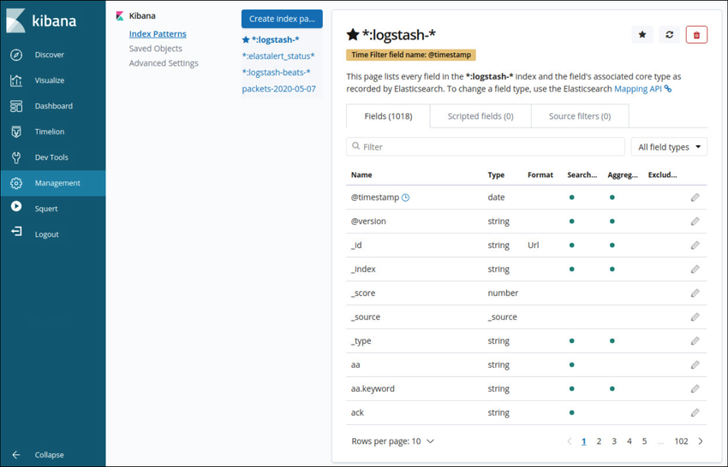

**Beats**

Os agentes Beats são clientes de software de código aberto usados para enviar dados operacionais diretamente para o Elasticsearch ou através do Logstash. Elastic, bem como a comunidade de código aberto, desenvolvem ativamente agentes Beats, portanto, há uma grande variedade de agentes Beats para enviar dados para o Elasticsearch em tempo quase real. Alguns dos agentes Beats fornecidos pelo Elastic são Auditbeat para dados de auditoria, Metricbeat para dados métricos, Heartbeat para disponibilidade, Packetbeat para tráfego de rede, Journalbeat para diários Systemd e Winlogbeat para logs de eventos do Windows. Algumas Beats de origem comunitária são Amazonbeat, Apachebeat, Dockbeat, Nginxbeat e Mqttbeat, para citar alguns.

**Elasticsearch**

Elasticsearch é um motor de busca empresarial de plataforma cruzada escrito em Java. Os componentes principais são de código aberto com addons comerciais chamados X-packs que dão funcionalidade adicional. O Elasticsearch suporta pesquisa quase em tempo real usando APIs REST simples para criar ou atualizar documentos JSON (JavaScript Object Notation) usando solicitações HTTP. Pesquisas podem ser feitas usando qualquer programa capaz de fazer solicitações HTTP, como um navegador web, Postman, cURL, etc Essas APIs também podem ser acessadas por Python ou outros scripts de linguagem de programação para operações automatizadas.

A estrutura de dados do Elasticsearch é chamada de índice **invertido**, que é projetado para permitir pesquisas de texto completo muito rápidas. Um índice é como um banco de dados, é um namespace para uma coleção de documentos que estão relacionados uns aos outros. Um índice pode ser particionado ou mapeado em diferentes tipos. Se você comparar um índice do Elasticsearch com um banco de dados relacional tradicional, o **índice** será como o banco de dados, os **tipos** serão como as tabelas e os **documentos** serão como as colunas e linhas, conforme mostrado na tabela.

|  |  |  |  |
| --- | --- | --- | --- |
| Componente MySQL: | banco de dados | tabelas | colunas/linhas |
| Componente Elasticsearch: | **Indice** | **tipos** | **documentos** |

O Elasticsearch armazena dados em documentos formatados em JSON. Um documento JSON é organizado em hierarquias de pares chave/valor, com uma **chave** sendo um nome e o **valor** correspondente sendo uma string, número, booleano, data, matriz ou outro tipo de dados.

**Kibana**

Kibana fornece uma interface gráfica de usuário fácil de usar para gerenciar o Elasticsearch. Usando um navegador da Web, um analista pode usar a interface Kibana para pesquisar e visualizar índices. A guia de gerenciamento permite que você crie e gerencie índices e seus tipos e formatos. A guia descoberta é uma maneira rápida e poderosa de visualizar seus dados e pesquisá-los usando as ferramentas de pesquisa. A guia Visualize permite criar visualizações personalizadas, como gráficos de barras, gráficos de linhas, gráficos de pizza, mapas de calor e muito mais. As visualizações criadas podem ser organizadas em painéis personalizados para monitorar e analisar seus dados. Um painel Kibana é mostrado na figura.

### Um painel Kibana

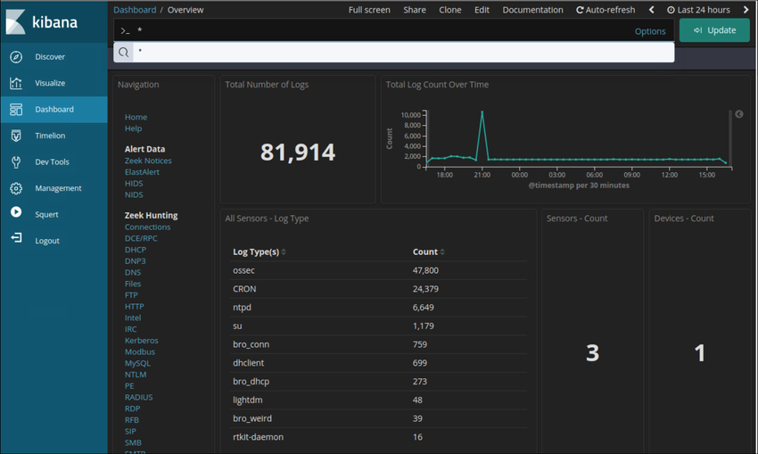

27.1.2

## Redução de dados

A quantidade de tráfego de rede que é coletada por capturas de pacotes e o número de entradas e alertas de arquivos de log gerados por dispositivos de rede e segurança podem ser enormes. Mesmo com os avanços recentes em Big Data, o processamento, armazenamento, acesso e arquivamento de dados relacionados ao NSM é uma tarefa assustadora. Por esse motivo, é importante identificar os dados de rede que devem ser coletados. Nem todas as entradas de arquivo de log, pacotes e alertas precisam ser coletadas. Ao limitar o volume de dados, ferramentas como Elasticsearch serão muito mais úteis, como mostrado na figura.

Algum tráfego de rede tem pouco valor para o NSM. Dados criptografados, como tráfego IPsec ou SSL, são praticamente ilegíveis. Algum tráfego, como o gerado por protocolos de roteamento ou protocolo de árvore de abrangência, é de rotina e pode ser excluído. Outros protocolos de broadcast e multicast geralmente podem ser eliminados das capturas de pacotes, assim como o tráfego de outros protocolos que geram muito tráfego de rotina.

Além disso, os alertas gerados por um HIDS, como auditoria de segurança do Windows ou OSSEC, devem ser avaliados quanto à relevância. Alguns são informativos ou de baixo impacto potencial na segurança. Essas mensagens podem ser filtradas a partir de dados do NSM. Da mesma forma, o syslog pode armazenar mensagens de severidade muito baixa que poderiam ser ignoradas para diminuir a quantidade de dados NSM a serem tratados.

A figura é uma representação simplificada de como dados como PCAPS, logs e alertas são alimentados no Logstash ou na pilha Elastic e analisados em dados relevantes de monitoramento de segurança de rede.

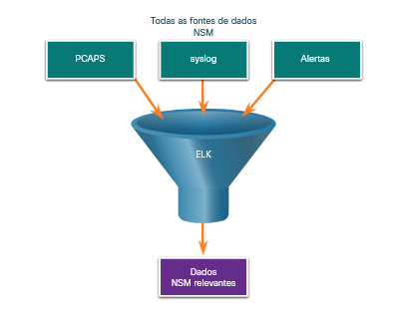

Todas as fontes de dados NSM PCAPSsyslogAlertasELKDados  
NSM relevantes

27.1.3

## Normalização de dados

Normalização de dados é o processo de combinar dados de uma série de fontes de dados em um formato comum. O Logstash fornece uma série de transformações que processam dados de segurança e os transformam antes de adicioná-los ao Elasticsearch. Plugins adicionais podem ser criados para atender às necessidades da organização.

Um esquema comum especificará os nomes e formatos para os campos de dados necessários. A formatação dos campos de dados pode variar muito entre as fontes. No entanto, para que a pesquisa seja eficaz, os campos de dados devem ser consistentes. Por exemplo, endereços IPv6, endereços MAC e informações de data e hora podem ser representados em formatos variados. Da mesma forma, máscaras de sub-rede, registros DNS e assim por diante podem variar em formato entre fontes de dados. As transformações Logstash aceitam os dados em seu formato nativo e tornam os elementos dos dados consistentes em todas as fontes. Por exemplo, um único formato será usado para endereços e carimbos de data/hora para dados de todas as fontes.

**Formatos de Endereço IPv6**

* 2001:db8:acad:1111:2222::33
* 2001:DB8:ACAD:1111:2222::33
* 2001:DB8:ACAD:1111:2222:0:0:33
* 2001:DB8:ACAD:1111:2222:0000:0000:0033

**Formatos MAC**

* A7:03:DB:7C:91:AA
* A7-03-DB-7C-91-AA
* A70.3DB.7C9.1AA

**Formatos de Data**

* Monday, July 24, 2017 7:39:35pm
* Mon, 24 Jul 2017 19:39:35 +0000
* 2017-07-24T19:39:35+00:00
* 1500925254

A normalização dos dados é necessária para simplificar a pesquisa de eventos correlacionados. Se existirem valores formatados de forma diferente nos dados do NSM para endereços IPv6, por exemplo, um termo de consulta separado precisaria ser criado para cada variação para que os eventos correlacionados sejam retornados pela consulta.

27.1.4

## Arquivamento de dados

Todos adorariam a segurança de coletar e salvar tudo, só por precaução. No entanto, reter dados do NSM indefinidamente não é viável devido a problemas de armazenamento e acesso. Note-se que o período de retenção para certos tipos de informações de segurança de rede pode ser especificado por estruturas de conformidade. Por exemplo, o Payment Card Industry Security Standards Council (PCI DSS) exige que uma trilha de auditoria das atividades do usuário relacionadas a informações protegidas seja mantida por um ano.

Security Onion tem diferentes períodos de retenção de dados para diferentes tipos de dados NSM. Para pcaps e logs brutos de Bro, um valor atribuído no **securityonion.conf** arquivo controla a porcentagem de espaço em disco que pode ser usada por arquivos de log. Por padrão, esse valor é definido como 90%. Para o Elasticsearch, a retenção de índices de dados é controlada pelo curador do Elasticsearch. O curador é executado em um contêiner do Docker e executa a cada minuto de acordo com os **cron** trabalhos. O curador registra sua atividade no curator.log. O curador usa como padrão os índices de fechamento com mais de 30 dias. Para modificar isso, altere CURATOR\ _CLOSE\ _DAYS em /etc/nsm/securityonion.conf. À medida que um disco atinge a capacidade, o Curator exclui índices antigos para impedir que o disco seja preenchido. Para alterar o limite, modifique LOG\ _SIZE\ _LIMIT em /etc/nsm/securityonion.conf.

Os dados de alerta Sguil são mantidos por 30 dias por padrão. Esse valor é definido no **securityonion.conf** arquivo.

Security Onion é conhecido por exigir muito armazenamento e RAM para executar corretamente. Dependendo do tamanho da rede, vários terabytes de armazenamento podem ser necessários. É claro que os dados Security Onion sempre podem ser arquivados em armazenamento externo por um sistema de arquivamento de dados, dependendo das necessidades e capacidades da organização.

**Observação**: Os locais de armazenamento para os diferentes tipos de dados Security Onion variam de acordo com a implementação do Security Onion.

27.1.5

## Laboratório - Converta dados em um formato universal

As entradas de log são geradas por dispositivos de rede, sistemas operacionais, aplicativos e vários tipos de dispositivos programáveis. Um arquivo contendo um fluxo sequenciado por tempo de entradas de log é chamado de arquivo de log. Por natureza, os arquivos de log registram eventos relevantes para a origem. A sintaxe e o formato dos dados dentro das mensagens de log geralmente são definidos pelo desenvolvedor do aplicativo. Portanto, a terminologia usada nas entradas de log geralmente varia de origem para origem. Por exemplo, dependendo da origem, os termos login, logon, evento de autenticação e conexão de usuário podem aparecer em entradas de log para descrever uma autenticação de usuário bem-sucedida em um servidor.

É desejável ter uma terminologia consistente e uniforme em logs gerados por diferentes fontes. Isto é especialmente verdadeiro quando todos os ficheiros de registo estão a ser recolhidos por um ponto centralizado. O termo normalização refere-se ao processo de conversão de partes de uma mensagem, neste caso, uma entrada de log, para um formato comum.

Neste laboratório, você usará ferramentas de linha de comando para normalizar manualmente as entradas de log. Na Parte 2, o campo de carimbo de data/hora deve ser normalizado. Na Parte 3, o campo IPv6 requer normalização.

[27.0](https://contenthub.netacad.com/cyberops/26.0.1?lng=pt-br" \l "/cyberops/undefined.1)

[Introdução](https://contenthub.netacad.com/cyberops/26.0.1?lng=pt-br" \l "/cyberops/undefined.1)

[27.2](https://contenthub.netacad.com/cyberops/26.0.1?lng=pt-br" \l "/cyberops/undefined.1)

# Investigando dados de rede

27.2.1

## Trabalhando em Sguil

O principal dever de um analista de segurança cibernética é a verificação de alertas de segurança. Dependendo da organização, as ferramentas usadas para fazer isso variam. Por exemplo, um sistema de emissão de bilhetes pode ser usado para gerenciar a atribuição de tarefas e a documentação. Em Security Onion, o primeiro lugar que um analista de segurança cibernética irá verificar alertas é o Sguil.

O Sguil correlaciona automaticamente alertas semelhantes em uma única linha e fornece uma maneira de exibir eventos correlacionados representados por essa linha. Para ter uma noção do que está acontecendo na rede, pode ser útil classificar na coluna **CNT** para exibir os alertas com a maior frequência.

Clicar com o botão direito do mouse no valor **CNT** e selecionar **Exibir Eventos Correlacionados** abre uma guia que exibe todos os eventos relacionados pelo Sguil. Isso pode ajudar o analista de segurança cibernética a entender o período durante o qual os eventos correlacionados foram recebidos pelo Sguil. Observe que cada evento recebe um ID de evento exclusivo. Somente o primeiro ID de evento na série de eventos correlacionados é exibido na guia Eventos em Tempo Real. A figura mostra os alertas do Sguil classificados no **CNT** com o menu **Exibir eventos** correlacionados aberto.

### Alertas Sguil Ordenados na CNT

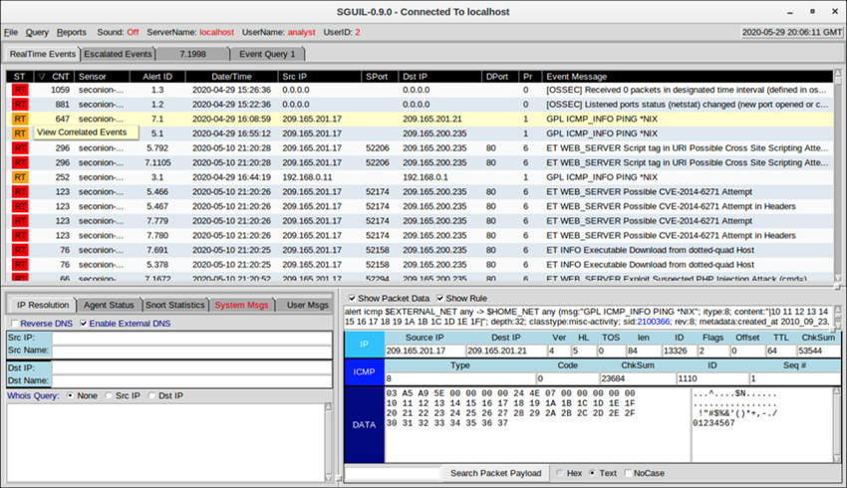

27.2.2

## Consultas Sguil

As consultas podem ser construídas no Sguil usando o Construtor de Consultas. Ele simplifica a construção de consultas até certo ponto, mas o analista de segurança cibernética deve conhecer os nomes de campo e alguns problemas com valores de campo. Por exemplo, o Sguil armazena endereços IP em uma representação de inteiro. Para consultar um endereço IP na notação decimal pontilhada, o valor do endereço IP deve ser colocado dentro da **INET_ATON()** função. Construtor de consultas é aberto a partir do menu **Consulta** Sguil. Selecione **Tabela de Eventos de Consulta** para pesquisar eventos ativos.

A tabela mostra os nomes de alguns dos campos da tabela de eventos que podem ser consultados diretamente. Selecionar **Mostrar Tabelas** de Banco de Dados **no menu** Consulta exibe uma referência aos nomes e tipos de campo para cada uma das tabelas que podem ser consultadas. Ao realizar pesquisas de tabela de eventos, use o padrão **event.fieldName = value**.

|  |  |  |
| --- | --- | --- |
| **Nome do Campo** | **Tipo** | **Descrição** |
| O Sid | int | o ID exclusivo do sensor |
| CID | int | o número de evento único do sensor |
| assinatura | varchar | o nome legível pelo homem do evento (por exemplo, “fonte de visualização WEB-IIS via cabeçalho de tradução”) |
| carimbo de hora | datetime | a data e a hora em que o evento ocorreu no sensor |
| status | int | a classificação Sguil atribuída a este evento. Eventos não classificados são prioridade 0. |
| src_ip | int | o IP de origem para o evento. Use a função INET_ATON () para encobrir o endereço para a representação inteira do banco de dados. |
| dst_ip | int | o IP de destino para o evento |
| src_port | int | a porta de origem do pacote que acionou o evento |
| dst_port | int | a porta de destino do pacote que acionou o evento |
| ip_proto | ando | Tipo de protocolo IP do pacote. (6 = TCP, 17 = UDP, 1 = ICMP, outros são possíveis) |

A figura mostra um carimbo de data/hora simples e uma consulta de endereço IP feita na janela Construtor de consultas. Observe o uso da **INET_ATON()** função para simplificar a inserção de um endereço IP.

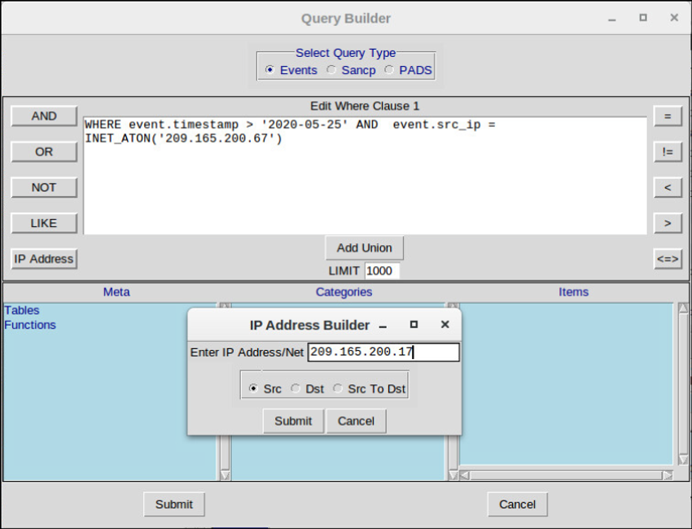

No exemplo abaixo, o analista de segurança cibernética está investigando uma porta de origem 40754 associada a um alerta de ameaças emergentes. No final da consulta, a **WHERE event.src_port = ‘40754’** parte foi criada pelo usuário no Query Builder. O restante da consulta é fornecido automaticamente pelo Sguil e diz respeito a como os dados associados aos eventos devem ser recuperados, exibidos e apresentados.

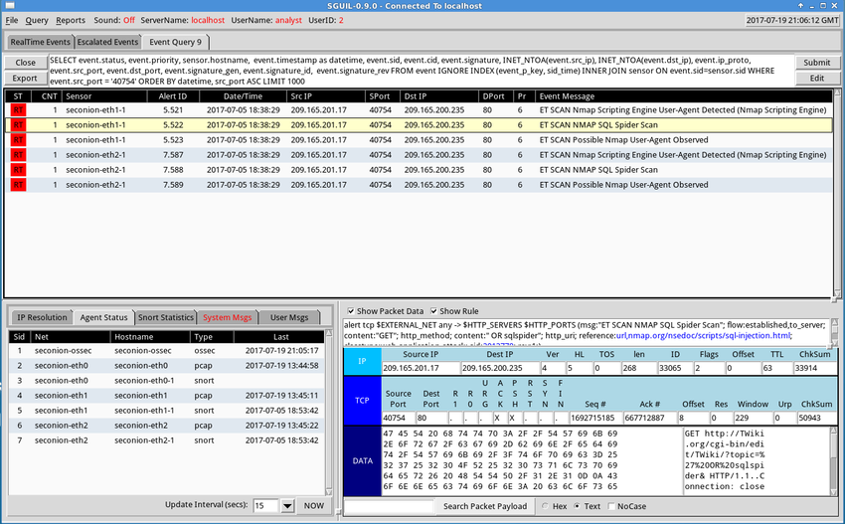

27.2.3

## Pivotante a partir de Sguil

A Sguil oferece a capacidade de o analista de segurança cibernética girar para outras fontes de informação e ferramentas. Os arquivos de log estão disponíveis no Elasticsearch. Capturas de pacotes relevantes podem ser exibidas no Wireshark. Transcrições de sessões TCP e informações de detecção Zeek (Bro) também estão disponíveis. O menu mostrado na figura foi aberto clicando com o botão direito do mouse em um ID de alerta. A seleção deste menu abrirá informações sobre o alerta em outras ferramentas, que fornecem informações ricas e contextualizadas ao analista de segurança cibernética.

### Pivotante a partir de Sguil

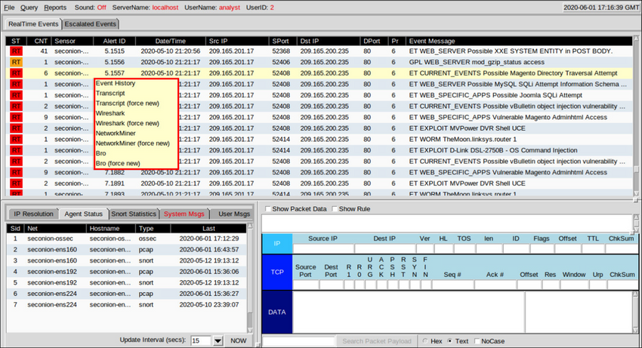

Além disso, o Sguil pode fornecer dinâmicas para informações sobre o Sistema de Detecção de Ativos em Tempo Real Passivo (PRADS) e o Security Analyst Network Connection Profiler (SANCP). Essas ferramentas são acessadas clicando com o botão direito do mouse em um endereço IP de um evento e selecionando os menus Consulta Rápida ou Consulta Avançada.

O PRADS reúne dados de criação de perfil de rede, incluindo informações sobre o comportamento dos ativos na rede. PRADS é uma fonte de eventos, como Snort e OSSEC. Ele também pode ser consultado através do Sguil quando um alerta indica que um host interno pode ter sido comprometido. A execução de uma consulta PRADS fora do Sguil pode fornecer informações sobre os serviços, aplicativos e cargas úteis que podem ser relevantes para o alerta. Além disso, o PRADS detecta quando novos ativos aparecem na rede.

**Nota**: A interface Sguil refere-se a PADS em vez de PRADS. PADS foi o antecessor do PRADS. PRADS é a ferramenta que é realmente usada em Security Onion. O PRADS também é usado para preencher tabelas SANCP. Em Security Onion, as funcionalidades do SANCP foram substituídas pelo PRADS, no entanto, o termo SANCP ainda é usado na interface Sguil. O PRADS coleta os dados e um agente SANCP registra os dados em uma tabela de dados SANCP.

As funcionalidades do SANCP dizem respeito à coleta e registro de informações estatísticas sobre tráfego e comportamento da rede. O SANCP fornece um meio de verificar se as conexões de rede são válidas. Isso é feito através da aplicação de regras que indicam qual tráfego deve ser registrado e as informações com as quais o tráfego deve ser marcado.

27.2.4

## Manipulação de eventos em Sguil

Finalmente, Sguil não é apenas um console que facilita a investigação de alertas. É também uma ferramenta para endereçar ou classificar alertas. Três tarefas podem ser concluídas no Sguil para gerenciar alertas. Primeiro, os alertas que foram encontrados como falsos positivos podem ser expirados. Isso pode ser feito usando o botão direito do mouse na coluna ST para o evento e usando o menu ou pressionando a tecla F8. Um evento expirado desaparece da fila. Em segundo lugar, se o analista de segurança cibernética não tiver certeza de como lidar com um evento, ele pode ser escalado pressionando a tecla F9. O alerta será movido para a guia Eventos Escalados do Sguil. Finalmente, um evento pode ser categorizado. A categorização é para eventos que foram identificados como verdadeiros positivos.

Sguil inclui sete categorias pré-construídas que podem ser atribuídas usando um menu, que é mostrado na figura, ou pressionando a tecla de função correspondente. Por exemplo, um evento seria categorizado como Cat I pressionando a tecla F1. Além disso, podem ser criados critérios que categorizam automaticamente um evento. Presume-se que eventos categorizados tenham sido tratados pelo analista de segurança cibernética. Quando um evento é categorizado, ele é removido da lista de Eventos em **Tempo Real**. O evento permanece no banco de dados no entanto, e ele pode ser acessado por consultas que são emitidas por categoria.

Este curso abrange Sguil em um nível básico. Existem inúmeros recursos na internet para aprender mais.

### Manipulação de eventos em Sguil

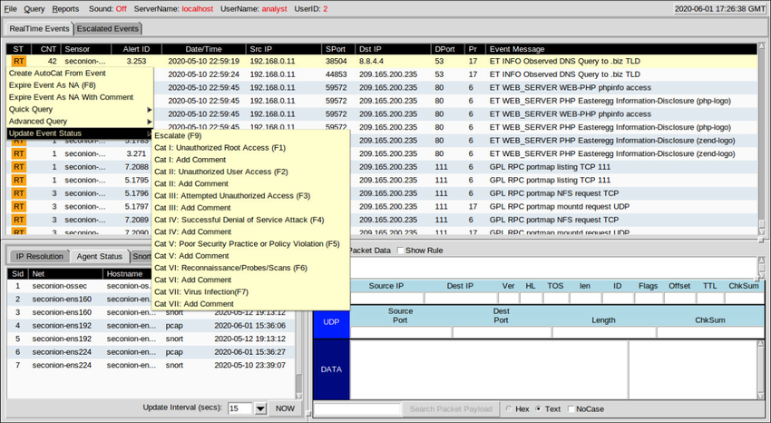

27.2.5

## Trabalhando no ELK

Logstash e Beats são usados para ingestão de dados no Elastic Stack. Eles fornecem acesso a um grande número de entradas de arquivo de log. Como o número de logs que podem ser exibidos é tão grande, Kibana, que é a interface visual nos logs, é configurado para mostrar as últimas 24 horas por padrão. Você pode ajustar o intervalo de tempo para exibir intervalos de dados mais amplos ou mais antigos.

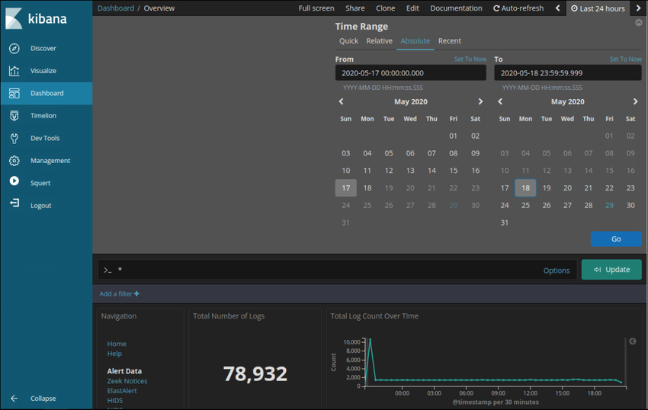

Para ver registros de arquivos de log por um período diferente, clique na guia Últimas 24 horas no canto superior direito do Kibana. A partir daí, defina o Intervalo de Tempo selecionando a guia Rápido para intervalos de tempo predefinidos. Você também pode inserir as datas e horas manualmente usando a guia Absoluto. A figura mostra um intervalo de tempo absoluto de 17 de maio a 18 de maio de 2020. Os logs são ingeridos no Elasticsearch em índices ou bancos de dados separados com base em um intervalo de tempo configurado.

A melhor maneira de monitorar seus dados no Elasticsearch é criar painéis visuais personalizados que rastreiam os dados que você está interessado em usar. Uma variedade de gráficos visuais, incluindo gráficos de barras, gráficos de pizza, métricas de contagem, mapas de calor, mapas geográficos, listas de números superiores estão disponíveis. No Kibana, visualizações e gráficos podem ser pesquisados e filtrados com métricas específicas e buckets de dados.

27.2.6

## Consultas no ELK

O Elasticsearch é construído sobre o Apache Lucene, uma biblioteca de software de mecanismo de pesquisa de código aberto que possui recursos completos de indexação e pesquisa de texto. O Elasticsearch ingere dados em documentos chamados índices e esses documentos são mapeados para vários tipos de dados usando padrões de índice. Os padrões de índice criam uma estrutura de dados de campos e valores formatados em JSON. Os tipos de dados nos campos podem estar nos seguintes formatos:

* Core Datatypes: Texto (Strings), Numérico, Data, Booleano, Binário e Intervalo
* Complex Datatypes: Objeto (JSON), aninhado (matrizes de objetos JSON)
* Geo Datatypes: Geo-ponto (latitude/longitude), Geo-forma (polígonos)
* Specialized Datatypes: Endereços IP, contagem de tokens, histograma, etc.)

Usando bibliotecas de software Lucene, Elasticsearch tem sua própria linguagem de consulta baseada em JSON chamado Query DSL (Domain Specific Language). Consulta DSL apresenta consultas de folha, consultas compostas e consultas caras. Consultas de folha procuram um valor específico em um campo específico, como consultas de correspondência, termo ou intervalo. Consultas compostas incluem outras consultas de folha ou compostos e são usados para combinar várias consultas de uma forma lógica. Consultas caras são executadas lentamente e incluem correspondência difusa, correspondência regex e correspondência curinga.

**Idioma da consulta**

Junto com JSON, consultas Elasticsearch fazer uso dos seguintes elementos: operadores booleanos, Campos, Intervalos, Curingas, Regex, Pesquisa difusa, Pesquisa de texto.

* **Operadores booleanos** - operadores AND, OR e NOT:
  + “ php” OU “zip” OU “exe” OU “jar” OU “run”
  + “ RST” E “ACK”
* **Campos** - Em pares chave:valor separados por dois pontos, você especifica o campo de chave, dois pontos, um espaço e o valor:
  + dst.ip: “192.168.1.5”
  + dst.port: 80
* **Intervalos** - Você pode pesquisar campos dentro de um intervalo específico usando colchetes (inclusive) ou intervalo de chaves (exclusivo):
  + host: [1 TO 255] — Retorna eventos com idade entre 1 e 255
  + TTL: {100 TO 400} — Retorna eventos com preços entre 101 e 399
  + name: [Admin TO User] — Retorna nomes entre e incluindo Admin e Usuário
* **Curingas** - O* caractere\ é para vários caracteres curingas e o? caractere para curingas de caractere único:
  + P?ssw?rd — Vai combinar Password, e P@ssw0rd
  + Pas* — Vai combinar Pass, Passwd, e Password
* **Regex** — Estes são colocados entre barras (/):
  + /d\ [ao] n/ — Combina com dan e don
  + /<.+>/ — Corresponderá a um texto semelhante a uma marca HTML
* **Pesquisa difusa** - A pesquisa difusa usa a distância de Damerau-Levenshtein para corresponder aos termos que são semelhantes na ortografia. Isso é ótimo quando seu conjunto de dados tem palavras ortografadas incorretamente. Use o til (~) para encontrar termos semelhantes:
  + index.php~ - Isso pode retornar resultados como “index.html”, “home.php” e “info.php”.
  + Use o til (~) junto com um número para especificar o tamanho da distância entre as palavras:
  + term~2 - Isso vai combinar, entre outras coisas: "team", "terms", "trem" e "torn"
* **Pesquisa de texto** - Digite o termo ou valor que deseja localizar. Isso pode ser um campo, ou uma string dentro de um campo, etc.

**Execução da Consulta**

O Elasticsearch foi projetado para fazer interface com usuários usando clientes baseados na Web que seguem a estrutura HTTP REST. As consultas podem ser executadas usando os seguintes métodos:

* **URI** - Elasticsearch can execute queries using URI searches:
  + http://localhost:9200/_search?q=query:ns.example.com
* **cURL** - Elasticsearch can execute queries using cURL from the command line:
  + curl “localhost: 9200/\ _search?q=query:ns.example.com”
* **JSON** — O Elasticsearch pode executar consultas com uma pesquisa de corpo de solicitação usando um documento JSON que começa com um elemento de consulta e uma consulta formatada usando a linguagem específica de domínio de consulta.
* **Ferramentas de desenvolvimento** — O Elasticsearch pode executar consultas usando o console Dev Tools no Kibana e uma consulta formatada usando o Query Domain Specific Language.

**Observação**: As consultas avançadas do Elasticsearch estão além do escopo deste curso. Nos laboratórios, você receberá as instruções de consulta complexas, se necessário.

27.2.7

## Investigando chamadas de processo ou API

Os aplicativos interagem com um sistema operacional (SO) por meio de chamadas do sistema para a interface de programação de aplicativos (API) do sistema operacional, como mostrado na figura. Essas chamadas de sistema permitem o acesso a muitos aspectos da operação do sistema, tais como:

* Controle de processos de software
* Gerenciamento de Arquivos
* Gerenciamento de dispositivos
* Gerenciamento de informações
* Comunicação

O malware também pode fazer chamadas ao sistema. Se o malware pode enganar um kernel do sistema operacional para permitir que ele faça chamadas de sistema, muitas explorações são possíveis.

O software HIDS rastreia a operação de um sistema operacional host. As regras OSSEC detectam alterações nos parâmetros baseados em host, como a execução de processos de software, alterações nos privilégios do usuário e modificações no registro, entre muitos outros. As regras da OSSEC dispararão um alerta em Sguil. Ao girar para o Kibana no endereço IP do host, você pode escolher o tipo de alerta com base no programa que o criou. A filtragem de índices OSSEC resulta em uma exibição dos eventos OSSEC que ocorreram no host, incluindo indicadores de que o malware pode ter interagido com o kernel do sistema operacional.

A figura mostra como um usuário pode fazer uma chamada de sistema remoto, usando um aplicativo, para acessar a API de um sistema operacional remoto para acessar informações sobre os arquivos, processos, status e configuração da rede, E/S e dispositivos do computador.

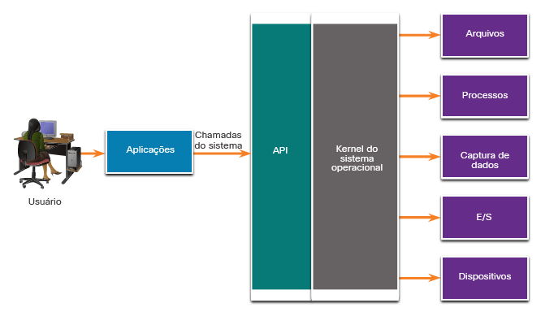

APIAplicaçõesArquivosProcessosCaptura de dadosE/SDispositivosKernel do sistema operacionalUsuárioChamadas do sistema

27.2.8

## Investigando Detalhes do Arquivo

No Sguil, se o analista de segurança cibernética suspeitar de um arquivo, o valor de hash pode ser enviado para um site online, como VirusTotal, para determinar se o arquivo é conhecido como malware. O valor de hash pode ser enviado a partir da guia Pesquisar na página VirusTotal.

No Kibana, Zeek Hunting pode ser usado para exibir informações sobre os arquivos que entraram na rede. A partir dos tipos MIME, ou mídia, que estão presentes, os filtros podem ser definidos para exibir informações sobre tipos específicos de arquivos, como **application/xml** ou **application/zip**. A partir daí, detalhes para os arquivos individuais podem ser exibidos, como mostrado na figura. Note que no Kibana, o tipo de evento é mostrado como **bro_files**, mesmo que o novo nome para Bro seja Zeek.

### Detalhes do arquivo do Zeek como exibido no Kibana

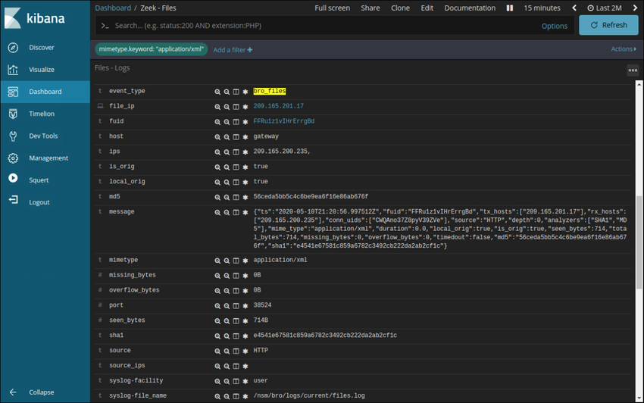

Numerosos detalhes estão disponíveis para os arquivos. Neste exemplo, os hashes MD5 e SHA-1 são mostrados, assim como outros detalhes. As entradas azuis fornecem tabelas dinâmicas para visualizar detalhes das informações fornecidas na tabela no CapMe! ou outras ferramentas.

27.2.9

## Laboratório — Tutorial Expressão

Uma expressão regular (regex) é um padrão de símbolos que descreve dados a serem correspondidos em uma consulta ou outra operação. Expressões regulares são construídas de forma semelhante às expressões aritméticas, usando vários operadores para combinar expressões menores. Existem dois principais padrões de expressão regular, POSIX e Perl.

Neste laboratório, você usará um tutorial on-line para explorar expressões regulares. Você também descreverá as informações que correspondem a expressões regulares dadas.

27.2.10

## Laboratório - Extraia um executável de um PCAP

Olhar para registros é muito importante, mas também é importante entender como as transações de rede acontecem no nível do pacote.

Neste laboratório, você analisará o tráfego em um arquivo pcap capturado anteriormente e extrairá um arquivo executável do tráfego.

27.2.11

## Vídeo - Interpretar dados HTTP e DNS para isolar o agente de ameaças

Assista ao vídeo para ver um passo a passo do laboratório Security Onion Interpret HTTP e DNS Data to Isolate Threat Actor.

27.2.12

## Laboratório - Interprete dados HTTP e DNS para isolar o agente de ameaças

Neste laboratório, você investigará exploits de injeção de SQL e exfiltração de DNS usando as ferramentas Security Onion.

27.2.13

## Vídeo - Isolar host comprometido usando 5 tuplas

Assista ao vídeo para ver um passo a passo do Security Onion Isolate comprometido Host Using 5-Tuple lab.

27.2.14

## Laboratório - Isolar host comprometido usando 5 tuplas

Neste laboratório, você usará as ferramentas Security Onion para investigar uma exploração usando as ferramentas Security Onion.

27.2.15

## Laboratório - Investigar uma exploração de malware

Neste laboratório, você usará Security Onion para investigar um malware mais complexo explorar o usa um kit de exploração para infectar hosts.

27.2.16

## Laboratório - Investigando um Ataque a um Host Windows

Neste laboratório, você irá:

* Investigue um ataque em um host Windows.
* Use Sguil, Kibana e Wireshark na Cebola de Segurança para investigar o ataque.
* Examinar artefatos de exploração.

[27.1](https://contenthub.netacad.com/cyberops/26.0.1?lng=pt-br" \l "/cyberops/undefined.1)

[Uma plataforma de dados comum](https://contenthub.netacad.com/cyberops/26.0.1?lng=pt-br" \l "/cyberops/undefined.1)

[27.3](https://contenthub.netacad.com/cyberops/26.0.1?lng=pt-br" \l "/cyberops/undefined.1)

# Aprimorando o trabalho do analista de segurança cibernética

27.3.1

## Painéis e visualizações

Os painéis fornecem uma combinação de dados e visualizações que são projetados para melhorar o acesso e a interpretação de grandes quantidades de informações. Painéis geralmente são interativos. Eles permitem que os analistas de segurança cibernética se concentrem em detalhes e informações específicas clicando em elementos do painel. Por exemplo, clicar em uma barra em um gráfico de barras poderia fornecer um detalhamento das informações para os dados representados por essa barra. Kibana inclui a capacidade de projetar painéis personalizados. Além disso, outras ferramentas incluídas no Security Onion, como o Squert, fornecem uma interface visual para os dados do NSM.

A interface Kibana para selecionar as visualizações que irão compor um painel personalizado são mostradas na figura.

### Selecionando Visualizações para um Painel Kibana personalizado

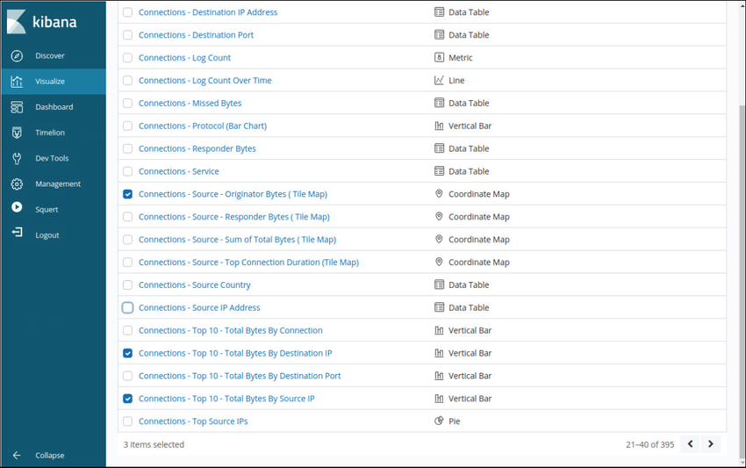

27.3.2

## Gerenciamento do fluxo de trabalho

Devido à natureza crítica do monitoramento de segurança de rede, é essencial que os fluxos de trabalho sejam gerenciados. Os fluxos de trabalho são a sequência de processos e procedimentos através dos quais as tarefas de trabalho são concluídas. O gerenciamento de fluxos de trabalho SOC aumenta a eficiência da equipe de operações cibernéticas, aumenta a responsabilidade da equipe e garante que todos os alertas potenciais sejam tratados adequadamente. Em grandes organizações de segurança, é concebível que milhares de alertas sejam recebidos diariamente. Cada alerta deve ser sistematicamente atribuído, processado e documentado pela equipe de operações cibernéticas.

A automação de runbook, ou sistemas de gerenciamento de fluxo de trabalho, fornecem as ferramentas necessárias para agilizar e controlar processos em um centro de operações de segurança cibernética. O Sguil fornece gerenciamento básico de fluxo de trabalho. No entanto, não é uma boa escolha para grandes operações com muitos funcionários. Em vez disso, estão disponíveis sistemas de gerenciamento de fluxo de trabalho de terceiros que podem ser personalizados para atender às necessidades das operações de segurança cibernética.

Além disso, consultas automatizadas são úteis para adicionar eficiência ao fluxo de trabalho de operações cibernéticas. Essas consultas, às vezes conhecidas como playbooks ou playbooks, buscam automaticamente incidentes de segurança complexos que podem fugir a outras ferramentas. No Kibana, as pesquisas filtradas podem ser transformadas em visualizações, que podem ser atualizadas e monitoradas dinamicamente para rastrear eventos. A pilha ELK pode adicionar funcionalidade de alerta instalando a extensão X-Pack no Elastic. O X-Pack é uma extensão comercial do Elasticsearch e inclui recursos de segurança, alerta, monitoramento, emissão de relatórios e gráficos. O Elasticsearch fornece várias formas de notificação de alerta e pode notificar analistas de segurança cibernética por e-mail ou outros meios. Além do X-Pack, a Elastic.co também oferece seu próprio produto Elastic SIEM comercial com recursos avançados de monitoramento, alerta e orquestração.

[27.2](https://contenthub.netacad.com/cyberops/26.0.1?lng=pt-br" \l "/cyberops/undefined.1)

[Investigando dados de rede](https://contenthub.netacad.com/cyberops/26.0.1?lng=pt-br" \l "/cyberops/undefined.1)

[27.4](https://contenthub.netacad.com/cyberops/26.0.1?lng=pt-br" \l "/cyberops/undefined.1)

# Trabalho com Resumo de Dados de Segurança de Rede

27.4.1

## O que aprendi neste módulo?

**Uma plataforma de dados comum**

Devido à diversidade de dados de monitoramento de rede, uma plataforma de monitoramento de segurança de rede deve unir os dados para análise. ELK, ou The Elastic Stack, é uma tal plataforma. ELK consiste em Elasticsearch, Logstash e Kibana com Beats, ElastAlert e Curator. Esses componentes permitem a coleta, normalização e análise de dados de monitoramento de rede. O Elasticsearch permite a busca rápida de grandes quantidades de dados. Os módulos Logstash e Beats compilam e normalizam dados de muitas fontes, e Kibana fornece uma interface gráfica de usuário e ferramentas para analisar os dados. Os dados de rede devem ser reduzidos para que apenas os dados relevantes sejam processados pelo sistema NSM. Os dados de rede também devem ser normalizados para converter os mesmos tipos de dados em formatos consistentes. Os dados devem ser arquivados por um período razoável de tempo e esse período pode ser especificado pelas estruturas de conformidade. O Security Onion é configurado para excluir dados automaticamente se o espaço disponível em disco se tornar muito baixo. O curador excluirá os índices Logstash com mais de 30 dias por padrão.

**Investigando dados de rede**

O Sguil fornece um console que permite que um analista de segurança cibernética investigue, verifique e classifique alertas de segurança. O Sguil correlaciona eventos com base em informações como endereços IP de origem e destino e portas de Camada 4, entre outros. Isso desenclutera o console do analista representando eventos relacionados em uma única linha. A coluna CNT indica o número de eventos que foram correlacionados para um alerta. O primeiro alerta da série é mostrado. A série inteira pode ser visualizada no Sguil clicando com o botão direito do mouse no valor CNT e escolhendo Exibir eventos correlacionados. Pivotantes envolvendo a mudança de informações em um aplicativo para diferentes ferramentas especializadas para visualizar detalhes dessas informações. O Sguil fornece maneiras de lidar com alertas escalonando, retirando e classificando.

O Kibana exibe apenas os dados das últimas 24 horas por padrão. Isto é para evitar que a exibição se torne desordenada. Ao investigar dados que ocorreram antes desse período, o intervalo de tempo deve ser definido pelo analista. Painéis personalizados com uma variedade de visualizações podem ser criados. Há várias maneiras de consultar ElasticSearch usando Query DSL (Domain Specific Language). Numerosos operadores, campos, curingas e outros termos podem ser especificados. As consultas podem ser executadas enviando-as diretamente para um URI RESTful ou através de cURL, JSON. ou usando Kibana Dev Tools. Chamadas de processo e API podem ser investigadas trabalhando com alertas OSSEC HIDS. Além disso, os detalhes do arquivo, como tipos de arquivo e hashes, podem ser acessados por meio do Kibana e podem ser enviados para uma fonte externa para ser identificada como benigna ou como malware. Uma dessas fontes é VirusTotal.

**Aprimorando o trabalho do analista de segurança cibernética**

As visualizações do Kibana fornecem insights sobre dados do NSM representando grandes quantidades de formatos de dados que são mais fáceis de interpretar. Alguns painéis fornecem a capacidade de clicar em elementos interativos que fornecerão informações focadas. O gerenciamento de fluxo de trabalho adiciona eficiência ao trabalho da equipe SOC. A automação de runbook, ou sistemas de gerenciamento de fluxo de trabalho, fornecem ferramentas para simplificar e controlar processos SOC. Consultas automatizadas também ajudam a aumentar a eficiência. Essas consultas, conhecidas como playbooks ou playbooks, buscam automaticamente incidentes de segurança complexos que podem evitar outras ferramentas.

27.4.2

## Módulo 27: Trabalho com teste de dados de segurança de rede

Parte superior do formulário

1. Quando o relatório em tempo real de eventos de segurança de várias fontes está sendo recebido, qual função no SIEM fornece captura e processamento de dados em um formato comum? – normalização; Tópico 27.1.0 - O SIEM combina ferramentas SEM e SIM para fornecer algumas funções úteis, uma das quais é a normalização dos dados. Normalização de dados é o processo de mapeamento de mensagens de log de diferentes sistemas em um modelo de dados comum, a fim de analisar eventos de segurança relacionados, mesmo que eles sejam inicialmente registrados em diferentes formatos de origem.
2. Qual é o valor dos hashes de arquivo para investigações de segurança de rede? – Eles podem servir como assinaturas de malware; Tópico 27.2.0 - Confidencialidade, integridade, disponibilidade e não repúdio de dados são componentes cruciais da segurança dos dados. O uso de algoritmos de criptografia garante a confidencialidade dos dados, salvaguardando que as informações sejam divulgadas a pessoas, processos ou dispositivos não autorizados. A Integridade de Dados usa hashes ou um resumo de mensagens para garantir a não alteração dos dados. A disponibilidade de dados garante acesso oportuno e confiável aos dados para usuários autorizados, enquanto que a não repúdio é a capacidade de provar que uma operação ou evento ocorreu e não pode ser repudiada posteriormente.
3. Qual tecnologia é um sistema SIEM de código aberto? – ELK; Tópico 27.1.0 - Há muitos sistemas SIEM disponíveis para administradores de rede. A suíte ELK é uma opção de código aberto.
4. Um administrador de rede está trabalhando com ELK. A quantidade de tráfego de rede a ser coletada por capturas de pacotes e o número de entradas e alertas de arquivos de log que serão gerados pela rede e dispositivos de segurança podem ser enormes. Qual é a hora padrão configurada no Kibana para mostrar as entradas de log? – 24horas; Tópico 27.2.0 - Logstash e Beats são usados para ingestão na pilha ELK. Eles fornecem acesso a um grande número de entradas de arquivo de log. Como o número de logs que podem ser exibidos é tão grande, Kibana, que é a interface visual nos logs, é configurado para mostrar as últimas 24 horas por padrão.
5. Em que linguagem de programação é escrito Elasticsearch? – Java; Tópico 27.1.0 - Elasticsearch é um mecanismo de pesquisa empresarial de plataforma cruzada escrito em Java.

1. Por quanto tempo o Payment Card Industry Security Standards Council (PCI DSS) exige que uma trilha de auditoria das atividades do usuário relacionadas a informações protegidas seja mantida? – 12 meses; Tópico 27.1.0 - Todos gostariam da segurança de coletar e salvar tudo, mas devido a problemas de armazenamento e acesso reter dados do NSM indefinidamente não é viável. O período de retenção para certos tipos de informações de segurança de rede pode ser especificado pelas estruturas de conformidade. O Payment Card Industry Security Standards Council (PCI DSS) exige que uma trilha de auditoria das atividades do usuário relacionadas a informações protegidas seja mantida por um ano.
2. Qual é a ferramenta de detecção de intrusões baseada em host integrada ao Security Onion? – OSSEC; Tópico 27.1.0 - Integrado ao Security Onion, o OSSEC é um sistema de detecção de intrusão baseado em host (HIDS) que pode realizar monitoramento de integridade de arquivos, monitoramento de log local, monitoramento de processos do sistema e detecção de rootkit.
3. Qual componente principal de código aberto do Elastic Stack é responsável por acessar, visualizar e investigar dados? – Kibana; Tópico 27.1.0 - Os principais componentes de código aberto da pilha Elastic são Logstash, Beats, Elasticsearch e Kibana. Kibana é responsável por acessar, visualizar e investigar dados. O Elasticsearch é responsável pelo armazenamento, indexação e análise de dados. A Logstash e a Beats são responsáveis pela aquisição de dados de rede.
4. Qual é a hora padrão definida no arquivo securityonion.conf para a retenção de dados
5. de alerta do Sguil? – 30 dias; Tópico 27.1.0 - Os dados de alerta Sguil são retidos por 30 dias por padrão. Esse valor é definido no arquivo securityonion.conf.
6. Qual ferramenta um analista usaria para iniciar uma investigação de fluxo de trabalho? – Sguill; Tópico 27.2.0 - O Sguil é um aplicativo baseado em GUI usado por analistas de segurança para analisar eventos de segurança de rede.
7. Qual componente principal de código aberto do Elastic Stack é responsável pelo armazenamento, indexação e análise de dados? – Elasticsearch; Tópico 27.1.0 - Os principais componentes de código aberto da pilha Elastic são Logstash, Beats, Elasticsearch e Kibana. Kibana é responsável por acessar, visualizar e investigar dados. O Elasticsearch é responsável pelo armazenamento, indexação e análise de dados. A Logstash e a Beats são responsáveis pela aquisição de dados de rede.
8. Qual ferramenta concentra eventos de segurança de várias fontes e pode interagir com outras ferramentas, como o Wireshark? – Sguill; Tópico 27.2.0 - O Sguil é um aplicativo baseado em GUI usado por analistas de segurança para analisar dados de sessão e capturas de pacotes.

Parte inferior do formulário

# Introdução

28.0.1

## Por que devo cursar este módulo?

Você aprendeu tudo sobre os diferentes vetores de ataque que você pode precisar para proteger, ferramentas e práticas para proteger seu sistema. Neste módulo final, você aprenderá o que fazer quando um ataque realmente acontecer.

28.0.2

## O que vou aprender neste módulo?

**Título do Módulo** - Modelos de resposta a incidentes

**Objetivo do Módulo** - Explique como o Associado CyberOps responde a incidentes de segurança cibernética.

| **Título do Tópico** | **Objetivo do Tópico** |
| --- | --- |
| Manuseio de evidências e atribuição de ataque | Explicar o papel dos processos forenses digital |
| A Cyber Kill Chain | Identifique as etapas no Cyber Kill Chain |
| The Diamond Model of Intrusion AnalysisIdentifique as etapas no | Classifique um evento de intrusão usando o modelo Diamond |
| Resposta a incidentes | Aplicar os procedimentos de tratamento de incidentes NIST 800-61r2 a um determinado cenário de incidente |

# Manuseio de evidências e atribuição de ataque

28.1.1

## Perícia Digital

Agora que investigou e identificou alertas válidos, o que faz com as provas? O analista de segurança cibernética irá inevitavelmente descobrir evidências de atividade criminosa. A fim de proteger a organização e prevenir o cibercrime, é necessário identificar os atores da ameaça, denunciá-los às autoridades competentes e fornecer provas para apoiar a acusação. Os analistas de segurança cibernética de nível 1 geralmente são os primeiros a descobrir delitos. Os analistas de segurança cibernética devem saber como lidar adequadamente com evidências e atribuí-la a atores ameaçadores.

A perícia digital é a recuperação e investigação de informações encontradas em dispositivos digitais no que diz respeito a atividades criminosas. Indicadores de comprometimento são a evidência de que ocorreu um incidente de segurança cibernética. Essas informações podem ser dados em dispositivos de armazenamento, na memória volátil do computador ou vestígios de cibercrime que são preservados em dados de rede, como pcaps e logs. É essencial que todos os indicadores de compromisso sejam preservados para análise futura e atribuição de ataques.

A atividade cibernética pode ser amplamente caracterizada como originária de dentro ou fora da organização. Investigações privadas estão preocupadas com indivíduos dentro da organização. Esses indivíduos poderiam simplesmente estar se comportando de maneiras que violam os acordos do usuário ou outras condutas não criminais. Quando indivíduos são suspeitos de envolvimento em atividades criminosas envolvendo roubo ou destruição de propriedade intelectual, uma organização pode optar por envolver autoridades policiais, caso em que a investigação se torna pública. Os usuários internos também poderiam ter usado a rede da organização para realizar outras atividades criminosas que não estão relacionadas à missão organizacional, mas estão em violação de vários estatutos legais. Neste caso, funcionários públicos realizarão a investigação.

Quando um invasor externo explora uma rede e rouba ou alterou dados, as evidências precisam ser coletadas para documentar o escopo da exploração. Vários órgãos reguladores especificam uma série de ações que uma organização deve tomar quando vários tipos de dados foram comprometidos. Os resultados da investigação forense podem ajudar a identificar as ações que precisam ser tomadas.

Por exemplo, de acordo com os regulamentos HIPAA dos EUA, se ocorrer uma violação de dados que envolva informações do paciente, a notificação da violação deve ser feita aos indivíduos afetados. Se a violação envolver mais de 500 pessoas em um estado ou jurisdição, a mídia, bem como os indivíduos afetados, devem ser notificados. A investigação forense digital deve ser usada para determinar quais indivíduos foram afetados e para certificar o número de indivíduos afetados para que a notificação apropriada possa ser feita em conformidade com os regulamentos HIPAA.

É possível que a própria organização possa ser objeto de uma investigação. Os analistas de segurança cibernética podem encontrar-se em contato direto com evidências forenses digitais que detalham a conduta dos membros da organização. Os analistas devem conhecer os requisitos relativos à preservação e tratamento de tais evidências. Se a intenção de destruir provas for estabelecida, poderá resultar em penalidades criminais para a organização e até mesmo para o analista de segurança cibernética.

28.1.2

## O Processo Forense Digital

É importante que uma organização desenvolva processos e procedimentos bem documentados para análise forense digital. A conformidade regulamentar pode exigir esta documentação, e essa documentação pode ser inspecionada pelas autoridades em caso de investigação pública.

Publicação Especial NIST 800-86 Guia de integração de técnicas forenses para resposta a incidentes é um recurso valioso para organizações que exigem orientação no desenvolvimento de planos digitais forenses. Por exemplo, recomenda que a perícia seja realizada usando o processo de quatro fases.

A seguir, descreve as quatro fases básicas do processo forense de evidências digitais.

Esta imagem mostra o Processo Forense de Evidência Digital em uma barra de progresso movendo-se da direita para a esquerda. As quatro etapas são Coleta, Exame, Análise e Relatórios. Acima das etapas são listadas as entradas ou saídas para cada etapa. A mídia é coletada, e os resultados do exame em dados, Análise produz informações, e evidências são relatadas.

### O Processo Forense de Evidências Digitais

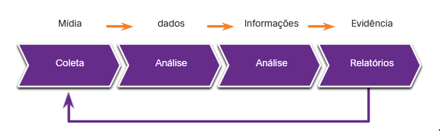

Coleta Análise Análise Relatórios Mídia dados Informações Evidência

1 - Coleta

Esta é a identificação de potenciais fontes de dados forenses e aquisição, manuseio e armazenamento desses dados. Este estágio é crítico porque deve-se ter especial cuidado para não danificar, perder ou omitir dados importantes.

2 – Análise

Isto implica avaliar e extrair informações relevantes dos dados recolhidos. Isso pode envolver descompactação ou descriptografia dos dados. As informações irrelevantes para a investigação podem ter de ser removidas. Identificar evidências reais em grandes coleções de dados pode ser muito difícil e demorado.

3 – Análise

Isto implica tirar conclusões dos dados. Recursos relevantes, como pessoas, lugares, horários, eventos, etc., devem ser documentados. Esta etapa também pode envolver a correlação de dados de várias fontes.

4 – Evidência

Isso implica preparar e apresentar informações resultantes da análise. Os relatórios devem ser imparciais e devem ser apresentadas explicações alternativas, se for caso disso. Limitações da análise e problemas encontrados devem ser incluídos. Devem também ser feitas sugestões para uma investigação mais aprofundada e para os próximos passos.

28.1.3

## Verifique sua compreensão - Identifique as etapas no processo de perícia digital

Parte superior do formulário

1. Qual técnica envolve a avaliação e extração de informações relevantes a partir dos dados coletados? Análise
2. Qual técnica envolve tirar conclusões dos dados? Análise
3. Qual é a técnica que inclui a identificação de potenciais fontes de dados forenses e a aquisição, manuseio e armazenamento desses dados? Coleta
4. Qual técnica inclui a preparação e apresentação das informações resultantes da análise? Relatórios

Parte inferior do formulário

28.1.4

## Tipos de Evidência

Em processos judiciais, as provas são geralmente classificadas como diretas ou indiretas. Provas diretas são provas que estavam indiscutivelmente na posse do acusado, ou são testemunhas oculares de alguém que observou diretamente o comportamento criminoso.

As provas são ainda classificadas como:

* **Melhor evidência** - Esta é evidência que está em seu estado original. Essas evidências podem ser dispositivos de armazenamento usados por um acusado, ou arquivos de arquivos que podem ser comprovados como inalterados.
* **Evidência corroborante** - Esta é uma evidência que suporta uma afirmação que é desenvolvida a partir da melhor evidência.
* **Evidência indireta** - Esta é evidência que, em combinação com outros fatos, estabelece uma hipótese. Isso também é conhecido como evidência circunstancial. Por exemplo, a evidência de que um indivíduo cometeu crimes semelhantes pode apoiar a afirmação de que a pessoa cometeu o crime de que é acusado.

28.1.5

## Verifique sua compreensão - Identifique o tipo de evidência

Parte superior do formulário

1. Que tipo de evidência estava indiscutivelmente na posse do acusado? – Evidência direta
2. Que tipo de evidência suporta uma afirmação que é desenvolvida a partir da melhor evidência? – Provas corroborantes
3. Que tipo de evidência é evidência circunstancial que, em combinação com outros fatos, estabelece uma hipótese? – Provas indiretas
4. Que tipo de evidência está em seu estado original? – Melhor evidência

Parte inferior do formulário

28.1.6

## Ordem de coleta de evidências

IETF RFC 3227 fornece diretrizes para a coleta de evidências digitais. Descreve uma ordem para a recolha de provas digitais com base na volatilidade dos dados. Os dados armazenados na RAM são os mais voláteis, e serão perdidos quando o dispositivo for desligado. Além disso, dados importantes na memória volátil podem ser substituídos por processos de rotina da máquina. Portanto, a coleta de evidências digitais deve começar com a evidência mais volátil e avançar para a menos volátil, como mostrado na figura.

Esta imagem usa uma seta apontada para baixo, classificada em cores de vermelho para verde, para atribuir um nível de volatilidade a certas fontes de evidência. A fonte mais volátil listada é o conteúdo da RAM, a fonte com volatilidade de nível médio é listada como o conteúdo de discos fixos e a fonte listada como não volátil são dados de backup arquivados.

### Prioridade de coleta

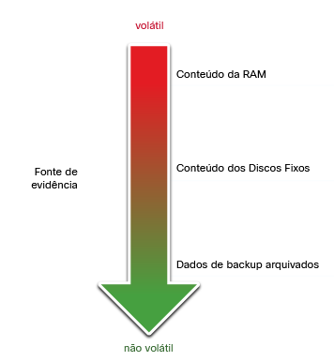

Fonte de  
evidênciaConteúdo dos Discos Fixosnão volátilvolátilConteúdo da RAMDados de backup arquivados

Um exemplo da ordem de coleta de evidências mais volátil a menos volátil é o seguinte:

1. Registros de memória, caches
2. Tabela de roteamento, cache ARP, tabela de processo, estatísticas de kernel, RAM
3. Sistemas de arquivos temporários
4. Meios não voláteis, fixos e removíveis
5. Dados de registro e monitoramento remotos
6. Interconexões físicas e topologias
7. Mídia de arquivamento, fita ou outros backups

Detalhes dos sistemas a partir dos quais as provas foram recolhidas, incluindo quem tem acesso a esses sistemas e a que nível de permissões devem ser registadas. Essas informações devem incluir configurações de hardware e software para os sistemas a partir dos quais os dados foram obtidos.

28.1.7

## Cadeia de Custódia

Embora possam ter sido recolhidas provas de fontes que apoiam a atribuição a um indivíduo acusado, pode-se argumentar que a evidência poderia ter sido alterada ou fabricada após a coleta. Para contrariar este argumento, deve ser definida e seguida uma rigorosa cadeia de custódia.

A cadeia de custódia envolve a coleta, manuseio e armazenamento seguro de evidências. Devem ser conservados registos pormenorizados dos seguintes elementos:

* Quem descobriu e recolheu as provas?
* Todos os detalhes sobre o tratamento de evidências, incluindo horas, locais e pessoal envolvido.
* Quem tem a principal responsabilidade pelas provas, quando a responsabilidade foi atribuída e quando a custódia mudou?
* Quem tem acesso físico à evidência enquanto foi armazenada? O acesso deve ser limitado apenas ao pessoal mais essencial.

28.1.8

## Integridade e preservação dos dados

Ao coletar dados, é importante que eles sejam preservados em sua condição original. O carimbo de data/hora (timestamp) dos arquivos deve ser preservado. Por esta razão, a prova original deve ser copiada e a análise deve ser realizada apenas em cópias do original. Isto é para evitar perda acidental ou alteração da evidência. Como os carimbos de data/hora podem fazer parte da evidência, abrir arquivos da mídia original deve ser evitado.

O processo utilizado para criar cópias dos elementos de prova utilizados no inquérito deve ser registado. Sempre que possível, as cópias devem ser cópias diretas em nível de bits dos volumes de armazenamento originais. Deve ser possível comparar a imagem do disco arquivado e a imagem do disco investigada para identificar se o conteúdo do disco investigado foi adulterado. Por esta razão, é importante arquivar e proteger o disco original para mantê-lo em sua condição original, sem adulteração.

Memória volátil pode conter evidências forenses, então ferramentas especiais devem ser usadas para preservar essa evidência antes que o dispositivo seja desligado e as evidências sejam perdidas. Os usuários não devem desconectar, desconectar da tomada ou desligar máquinas infectadas, a menos que explicitamente instruído pelo pessoal de segurança.

Seguir estes processos garantirá que qualquer evidência de delito será preservada, e quaisquer indicadores de comprometimento podem ser identificados.

28.1.9

## Atribuição de Ataque

Depois que a extensão do ataque cibernético foi avaliada e as evidências coletadas e preservadas, a resposta ao incidente pode passar para identificar a origem do ataque. Como sabemos, existe uma ampla gama de atores de ameaças, que vão desde indivíduos descontentes, hackers, cibercriminosos e gangues criminosas, ou estados-nação. Alguns criminosos agem de dentro da rede, enquanto outros podem estar do outro lado do mundo. A sofisticação do crime cibernético também varia. Os Estados-nação podem empregar grandes grupos de indivíduos altamente treinados para realizar um ataque e esconder seus rastros, enquanto outros atores ameaçadores podem abertamente se gabar de suas atividades criminosas.

Atribuição de ameaças refere-se ao ato de determinar o indivíduo, a organização ou a nação responsável por um incidente de invasão ou ataque bem-sucedido.

A identificação dos intervenientes responsáveis pela ameaça deve ocorrer através da investigação sistemática e baseada em princípios dos elementos de prova. Embora possa ser útil também especular quanto à identidade dos atores da ameaça, identificando potenciais motivações para um incidente, é importante não deixar que isso vise a investigação. Por exemplo, atribuir um ataque a um concorrente comercial pode levar a investigação longe da possibilidade de uma gangue criminosa ou um Estado-nação ter sido responsável.

Em uma investigação baseada em evidências, a equipe de resposta a incidentes correlaciona Táticas, Técnicas e Procedimentos (TTP) que foram usados no incidente com outras explorações conhecidas. Os cibercriminosos, assim como outros criminosos, têm traços específicos que são comuns à maioria dos seus crimes. Fontes de inteligência de ameaças podem ajudar a mapear o TTP identificado por uma investigação para fontes conhecidas de ataques semelhantes. No entanto, isso destaca um problema com a atribuição de ameaças. Evidência de cibercrime raramente é evidência direta. Identificar semelhanças entre TTP para atores conhecidos e desconhecidos da ameaça é evidência circunstancial.

Alguns aspectos de uma ameaça que podem ajudar na atribuição são a localização de hosts ou domínios de origem, recursos do código usado em malware, as ferramentas usadas e outras técnicas. Por vezes, a nível da segurança nacional, as ameaças não podem ser atribuídas abertamente, porque isso exporia métodos e capacidades que precisam de ser protegidos.

Para ameaças internas, o gerenciamento de ativos desempenha um papel importante. Descobrir os dispositivos a partir dos quais um ataque foi lançado pode levar diretamente ao ator da ameaça. Endereços IP, endereços MAC e logs DHCP podem ajudar a rastrear os endereços usados no ataque de volta para um dispositivo específico. Os logs AAA são muito úteis a esse respeito, pois rastreiam quem acessou quais recursos de rede a que horas.

28.1.10

## A estrutura MITRE ATT&CK

Uma maneira de atribuir um ataque é modelar o comportamento do ator de ameaça. O MITRE Táticas e técnicas adversas & Estrutura de Conhecimento Comum (ATT&CK) permite detectar táticas, técnicas e procedimentos do atacante (TTP) como parte da defesa contra ameaças e atribuição de ataques. Isso é feito mapeando os passos em um ataque para uma matriz de táticas generalizadas e descrevendo as técnicas que são usadas em cada tática. As táticas consistem nos objetivos técnicos que um atacante deve realizar para executar um ataque e as técnicas são o meio pelo qual as táticas são realizadas. Por último, os procedimentos são as acções específicas tomadas pelos intervenientes ameaçadores nas técnicas identificadas. Os procedimentos são o uso documentado de técnicas no mundo real por atores ameaçadores.

O MITRE ATT&CK Framework é uma base de conhecimento global do comportamento do ator de ameaças. Baseia-se na observação e análise de explorações do mundo real com o objetivo de descrever o comportamento do atacante, não o ataque em si. Ele foi projetado para permitir o compartilhamento automatizado de informações, definindo estruturas de dados para o intercâmbio de informações entre sua comunidade de usuários e MITRE.

A figura mostra uma análise de uma exploração de ransomware a partir da excelente sandbox online ANY.RUN. As colunas mostram as táticas de matriz de ataque corporativo, com as técnicas usadas pelo malware organizadas sob as colunas. Clicar na técnica, em seguida, lista detalhes dos procedimentos que são usados pela instância de malware específica com uma definição, explicação e exemplos da técnica.

**Nota**: Faça uma pesquisa na Internet no MITRE ATT&CK para saber mais sobre a ferramenta.

### Matriz MITRE ATT&CK para uma exploração de ransomware

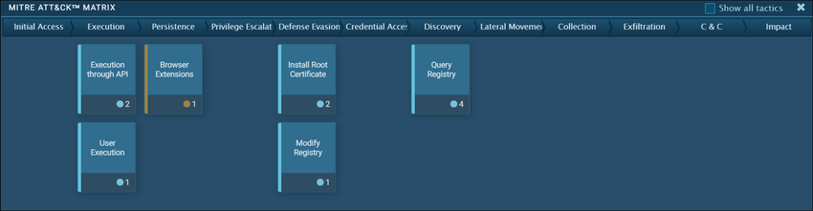

# A Cyber Kill Chain

28.2.1

## Etapas da Cyber Kill Chain

A Cyber Kill Chain foi desenvolvida pela Lockheed Martin para identificar e prevenir intrusões cibernéticas. Existem sete etapas para o Cyber Kill Chain. O foco nessas etapas ajuda os analistas a entender as técnicas, as ferramentas e os procedimentos dos atores de ameaças. Ao responder a um incidente de segurança, o objetivo é detectar e parar o ataque o mais cedo possível na progressão da cadeia de eliminação. Quanto mais cedo o ataque for interrompido; menos dano é feito e menos o atacante aprende sobre a rede de destino.

A Cyber Kill Chain especifica o que um atacante deve completar para atingir seu objetivo. Os passos na Cyber Kill Chain são mostrados na figura.

Se o atacante for parado em qualquer fase, a cadeia de ataque é quebrada. Quebrar a corrente significa que o defensor frustrou com sucesso a intrusão do ator da ameaça. Os atores da ameaça só serão bem-sucedidos se concluírem a Etapa 7.

**Nota**: Ator ameaça é o termo usado ao longo deste curso para se referir à parte que instigou o ataque. No entanto, Lockheed Martin usa o termo “adversário” em sua descrição da Cyber Kill Chain. Portanto, os termos adversário e ator ameaça são usados de forma intercambiável neste tópico.

A figura mostra os passos da Cyber Kill Chain em uma lista vertical numerada. As etapas da Cadeia de Morte Cibernética são explicadas em detalhes nas próximas seções do texto.

**Reconhecimento**  
Pesquisando informações do alvo**Entrega**  
Entregar arma à vítima por e-mail ou outros meios**Instalação**  
Instalação de backdoor no destino para instalar malware**Ações em Objetivos**  
Atacante usa o acesso “Mãos no Teclado” para atingir o objetivo do ataque**Armaonização**  
Emparelhar malware remoto com backdoor para criar uma carga**Exploração**  
Execute código no sistema vulnerável acionando o código**Comando & Controle (CnC)**  
Canal de comando externo do servidor é criado para manipular o alvo

28.2.2

## Reconhecimento

Reconhecimento é quando o ator ameaça realiza pesquisas, coleta inteligência e seleciona alvos. Isso informará o ator da ameaça se o ataque vale a pena executar. Qualquer informação pública pode ajudar a determinar o que, onde e como o ataque a ser executado. Há muitas informações publicamente disponíveis, especialmente para organizações maiores, incluindo artigos de notícias, sites, procedimentos de conferência e dispositivos de rede voltados para o público. Quantidades crescentes de informações sobre os funcionários estão disponíveis por meio de redes sociais.

O agente da ameaça escolherá alvos que foram negligenciados ou desprotegidos porque terão uma maior probabilidade de serem penetrados e comprometidos. Todas as informações obtidas pelo agente da ameaça são revisadas para determinar sua importância e se revelam possíveis vias adicionais de ataque.

A tabela resume algumas das táticas e defesas usadas durante a etapa de reconhecimento.

| **Táticas do adversário** | **Defesas SOC** |
| --- | --- |
| Planejar e conduzir pesquisas:   * Coletar endereços de e-mail * Identificar funcionários nas redes sociais * Coletar todas as informações de relações públicas (comunicados de imprensa, prêmios, participantes de conferências, etc.) * Descubra servidores voltados para a Internet * Realize varreduras da rede para identificar endereços IP e portas abertas. | Descubra a intenção do adversário:   * Alertas de log da Web e dados de pesquisa * Coletar analiticamente os dados de navegação * Crie playbooks para detectar comportamentos que indicam atividade de reconhecimento * Priorizar a defesa em torno de tecnologias e pessoas que a atividade de reconhecimento está direcionada |

28.2.3

## Armamento

O objetivo desta etapa é usar as informações do reconhecimento para desenvolver uma arma contra sistemas específicos ou indivíduos na organização. Para desenvolver essa arma, o designer usará as vulnerabilidades dos ativos que foram descobertos e os construirá em uma ferramenta que pode ser implantada. Depois que a ferramenta foi usada, espera-se que o ator da ameaça tenha alcançado seu objetivo de obter acesso ao sistema ou rede de destino, degradando a integridade de um alvo ou toda a rede. O agente da ameaça examinará ainda mais a segurança da rede e dos ativos para expor fraquezas adicionais, obter controle sobre outros ativos ou implantar ataques adicionais.

Não é difícil escolher uma arma para o ataque. O agente da ameaça precisa analisar quais ataques estão disponíveis para as vulnerabilidades que eles descobriram. Existem muitos ataques que já foram criados e testados em geral. Um problema é que, como esses ataques são tão conhecidos, eles são provavelmente também conhecidos pelos defensores. Muitas vezes, é mais eficaz usar um ataque de dia zero para evitar métodos de detecção. Um ataque de dia zero usa uma arma que é desconhecida para os defensores e sistemas de segurança de rede. O ator ameaça pode querer desenvolver sua própria arma que é especificamente projetada para evitar a detecção, usando as informações sobre a rede e os sistemas que eles aprenderam. Os atacantes aprenderam a criar inúmeras variantes de seus ataques para evitar as defesas da rede.

A tabela resume algumas das táticas e defesas usadas durante a etapa de armamento.

| **Táticas do adversário** | **Defesa SOC** |
| --- | --- |
| Prepare e encene a operação:   * Obtenha uma ferramenta automatizada para entregar a carga de malware (armonizer). * Selecione ou crie um documento para apresentar à vítima. * Selecione ou crie uma backdoor e uma infraestrutura de comando e controle. | Detecte e colete artefatos de armamento:   * Certifique-se de que as regras e assinaturas do IDS estão atualizadas. * Realize uma análise completa de malware. * Construir detecções para o comportamento de armadores conhecidos. * O malware é antigo, “fora da prateleira” ou novo malware que pode indicar um ataque personalizado? * Colete arquivos e metadados para análise futura. * Determine quais artefatos de armamento são comuns a quais campanhas. |

28.2.4

## Entrega

Durante esta etapa, a arma é transmitida ao alvo usando um vetor de entrega. Isso pode ser através do uso de um site, mídia USB removível ou um anexo de e-mail. Se a arma não for entregue, o ataque não terá sucesso. O agente da ameaça usará muitos métodos diferentes para aumentar as chances de entregar a carga útil, como criptografar comunicações, fazer com que o código pareça legítimo ou ofuscar o código. Os sensores de segurança são tão avançados que podem detectar o código como malicioso, a menos que ele seja alterado para evitar a detecção. O código pode ser alterado para parecer inocente, mas ainda assim executar as ações necessárias, mesmo que possa demorar mais tempo para ser executado.

A tabela resume algumas das táticas e defesas usadas durante a etapa de entrega.

| **Táticas do adversário** | **Defesa SOC** |
| --- | --- |
| Inicie malware no destino:   * Direto contra servidores da Web * Entrega indireta através de:   + E-mail mal-intencionado   + Malware na pen USB   + Interações nas redes sociais   + Sites comprometidos | Bloquear a entrega de malware:   * Analise o caminho da infra-estrutura usado para a entrega. * Entenda servidores direcionados, pessoas e dados disponíveis para ataques. * Induzir a intenção do adversário com base no alvo. * Colete e-mails e logs da web para reconstrução forense. |

28.2.5

## Exploração

Depois que a arma foi entregue, o ator ameaça a usa para quebrar a vulnerabilidade e ganhar o controle do alvo. Os destinos de exploração mais comuns são aplicativos, vulnerabilidades do sistema operacional e usuários. O atacante deve usar uma exploração que ganhe o efeito que deseja. Isso é muito importante porque se a exploração errada for conduzida, obviamente o ataque não funcionará, mas efeitos colaterais não intencionais, como um DoS ou várias reinicializações de sistema, causarão atenção indevida que poderia facilmente informar os analistas de segurança cibernética sobre o ataque e as intenções do ator da ameaça.

A tabela resume algumas das táticas e defesas usadas durante a etapa de exploração.

| **Táticas do adversário** | **Defesa SOC** |
| --- | --- |
| Explore uma vulnerabilidade para obter acesso:   * Usar software, hardware ou vulnerabilidade humana * Adquirir ou desenvolver a exploração * Usar uma exploração acionada por adversários para vulnerabilidades de servidor * Usar uma exploração acionada por vítima, como abrir um anexo de e-mail ou um link de weblink malicioso | Treine funcionários, proteja códigos e dispositivos de proteção:   * Treinamento de conscientização de segurança dos funcionários e testes periódicos * Treinamento de desenvolvedores da Web para proteger código * Verificação regular de vulnerabilidades e testes de penetração * Medidas de endurecimento de endpoint * Auditoria de endpoint para determinar forense a origem da exploração |

28.2.6

## Instalação

Esta etapa é onde o ator ameaça estabelece um backdoor para o sistema para permitir o acesso contínuo ao alvo. Para preservar esse backdoor, é importante que o acesso remoto não alerte analistas ou usuários de segurança cibernética. O método de acesso deve sobreviver através de verificações antimalware e reinicialização do computador para ser eficaz. Esse acesso persistente também pode permitir comunicações automatizadas, especialmente eficazes quando vários canais de comunicação são necessários ao comandar uma botnet.

A tabela resume algumas das táticas e defesas usadas durante a etapa de instalação.

| **Táticas do adversário** | **Defesa SOC** |
| --- | --- |
| Instalar backdoor persistente:   * Instale o webshell no servidor web para acesso persistente. * Criar ponto de persistência adicionando serviços, chaves AutoRun, etc. * Alguns adversários modificam o carimbo de data/hora do malware para que ele apareça como parte do sistema operacional. | Detectar, registrar e analisar a atividade de instalação:   * HIPS para alertar ou bloquear caminhos de instalação comuns. * Determine se o malware requer privilégios elevados ou privilégios de usuário * Auditoria de endpoint para descobrir criações de arquivos anormais. * Determine se o malware é uma ameaça conhecida ou uma nova variante. |

28.2.7

## Comando e controle

Nesta etapa, o objetivo é estabelecer comando e controle (CNC ou C2) com o sistema de destino. Os hosts comprometidos geralmente se sinalizam da rede para um controlador na Internet. Isso ocorre porque a maioria dos malwares requer interação manual para exfiltrar dados da rede. Os canais CNC são usados pelo ator de ameaças para emitir comandos para o software que eles instalaram no destino. O analista de segurança cibernética deve ser capaz de detectar comunicações CNC para descobrir o host comprometido. Isso pode ser na forma de tráfego não autorizado de Internet Relay Chat (IRC) ou tráfego excessivo para domínios suspeitos.

A tabela resume algumas das táticas e defesas usadas durante a etapa de comando e controle.

| **Táticas do adversário** | **Defesa SOC** |
| --- | --- |
| Canal aberto para manipulação de destino:   * Canal de comunicação bidirecional aberto para a infraestrutura CNC * Canais CNC mais comuns através de protocolos Web, DNS e e-mail * A infraestrutura do CNC pode ser de propriedade do adversário ou de outra rede vítima em si | Última chance de bloquear a operação:   * Investigar possíveis novas infraestruturas CNC * Descubra a infraestrutura CNC por meio da análise de malware * Isolar o tráfego DNS para servidores DNS suspeitos, especialmente DNS dinâmico * Evite o impacto bloqueando ou desativando o canal CNC * Consolidar o número de pontos de presença na Internet * Personalizar o bloqueio de regras de protocolos CNC em proxies da Web |

28.2.8

## Ações sobre os objetivos

O passo final da Cyber Kill Chain descreve o ator ameaçador alcançar seu objetivo original. Isso pode ser roubo de dados, realizar um ataque DDoS ou usar a rede comprometida para criar e enviar spam ou mina Bitcoin. Neste ponto, o ator ameaça está profundamente enraizado nos sistemas da organização, escondendo seus movimentos e cobrindo seus rastros. É extremamente difícil remover o agente de ameaça da rede.

A tabela resume algumas das táticas e defesas usadas durante as ações na etapa objetivos.

| **Táticas do adversário** | **Defesa SOC** |
| --- | --- |
| Colha as recompensas do ataque bem-sucedido:   * Coletar credenciais do usuário * Escalonamento de privilégios * Reconhecimento interno * Movimento lateral através do ambiente * Coletar e exfiltrar dados * Destruir sistemas * Substituir, modificar ou corromper dados | Detectar usando evidências forenses:   * Estabelecer livro de respostas a incidentes * Detectar exfiltração de dados, movimentação lateral e uso não autorizado de credenciais * Resposta imediata do analista para todos os alertas * Análise forense de endpoints para triagem rápida * Capturas de pacotes de rede para recriar a atividade * Realizar avaliação de danos |

28.2.9

## Verifique sua compreensão - identifique a etapa da Kill Chain

Parte superior do formulário

Identifique as etapas na cadeia de eliminação cibernética respondendo às perguntas.

1. Em que etapa o ator da ameaça explora a vulnerabilidade e obtém o controle do alvo? – Exploração
2. Em que etapa a arma é transmitida ao alvo através do uso de um site, mídia USB removível, um anexo de e-mail ou por outros meios? – Entrega

1. Em que etapa o ator da ameaça reúne inteligência e seleciona alvos? – Reconhecimento

1. Em que etapa o ator de ameaça usa um método de comunicação, como o IRC, para emitir comandos para o software instalado no destino? – Comando e controle
2. Em que etapa o ator da ameaça usa vulnerabilidades dos ativos que foram descobertos e os transforma em uma ferramenta? - Armamento

Parte inferior do formulário

[28.1](https://contenthub.netacad.com/cyberops/26.0.1?lng=pt-br" \l "/cyberops/undefined.1)

[Manuseio de evidências e atribuição de ataque](https://contenthub.netacad.com/cyberops/26.0.1?lng=pt-br" \l "/cyberops/undefined.1)

[28.3](https://contenthub.netacad.com/cyberops/26.0.1?lng=pt-br" \l "/cyberops/undefined.1)

# O modelo Diamond de análise de intrusão

28.3.1

## Visão geral do modelo Diamond

O Modelo Diamond de Análise de Intrusão é composto por quatro partes, como mostrado na figura. O modelo representa um incidente ou evento de segurança. No Modelo Diamond, um evento é uma atividade limitada ao tempo que é restrita a uma etapa específica em que um adversário usa uma capacidade sobre a infraestrutura para atacar uma vítima para alcançar um resultado específico.

Os quatro principais recursos de um evento de intrusão são adversário, capacidade, infraestrutura e vítima:

* **Adversário** - Estas são as partes responsáveis pela intrusão.
* **Capacidade** - Esta é uma ferramenta ou técnica que o adversário usa para atacar a vítima.
* **Infraestrutura** - Este é o caminho ou caminhos de rede que os adversários usam para estabelecer e manter o comando e o controle sobre suas capacidades.
* **Vítima** - Este é o alvo do ataque. No entanto, uma vítima pode ser o alvo inicialmente e, em seguida, usada como parte da infra-estrutura para lançar outros ataques.

O adversário usa recursos sobre infraestrutura para atacar a vítima. O modelo pode ser interpretado como dizendo: “O adversário usa a infraestrutura para se conectar à vítima. O adversário desenvolve capacidade de explorar a vítima.” Por exemplo, um recurso como malware pode ser usado na infraestrutura de e-mail por um adversário para explorar uma vítima.

Os meta-recursos expandem o modelo ligeiramente para incluir os seguintes elementos importantes:

* **Timestamp** - Isso indica a hora de início e parada de um evento e é parte integrante do agrupamento de atividades mal-intencionadas.
* **Fase** - Isso é análogo às etapas da Cyber Kill Chain; atividade maliciosa inclui duas ou mais etapas executadas sucessivamente para alcançar o resultado desejado.
* **Resultado** - Isso delineia o que o adversário ganhou com o evento. Os resultados podem ser documentados como um ou mais dos seguintes: confidencialidade comprometida, integridade comprometida e disponibilidade comprometida.
* **Direção** - Indica a direção do evento em todo o Modelo Diamond. Elas incluem infraestrutura adversária, infraestrutura para vítima, vítima para infraestrutura e infraestrutura para adversário.
* **Metodologia** - Isso é usado para classificar o tipo geral de evento, como varredura de portas, phishing, ataque de entrega de conteúdo, syn flood, etc.
* \***Recursos** - Estes são um ou mais recursos externos usados pelo adversário para o evento de intrusão, como software, conhecimento do adversário, informações (por exemplo, nome de usuário/senhas) e ativos para realizar o ataque (hardware, fundos, instalações, acesso à rede).

28.3.2

## O Modelo Diamond

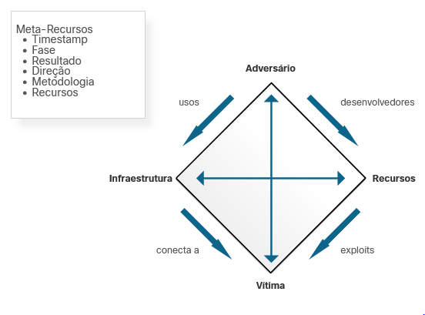

## Pivotando em todo o modelo Diamond

Como analista de segurança cibernética, você pode ser chamado a usar o Modelo Diamond de Análise de Intrusão para diagramar uma série de eventos de intrusão. O Modelo Diamond é ideal para ilustrar como o adversário giro de um evento para o outro.

Por exemplo, na figura um funcionário relata que seu computador está agindo de forma anormal. Uma verificação de host feita pelo técnico de segurança indica que o computador está infectado com malware. Uma análise do malware revela que o malware contém uma lista de nomes de domínio CNC. Estes nomes de domínio resolvem para uma lista de endereços IP. Esses endereços IP são então usados para identificar o adversário, bem como investigar registros para determinar se outras vítimas na organização estão usando o canal CNC.

A figura retrata a caracterização do modelo de diamante de uma exploração. O diamante com as características do núcleo é mostrado, e há etapas numeradas com setas conectando as várias características do núcleo. O primeiro passo conecta a vítima à capacidade, e tem a nota Vítima descobre malware. A etapa 2 conecta o recurso e a infra-estrutura, e tem a nota Malware contém domínio CNC. A etapa 3 tem uma seta arqueada da infraestrutura para a nota que o domínio CnC resolve para o endereço IP CnC. A etapa 4 conecta a infraestrutura à vítima com a nota Os logs do Firewall revelam outras vítimas entrando em contato com o endereço IP do CNC. A etapa 5 conecta a infraestrutura ao adversário, com a nota Detalhes de propriedade do endereço IP revelam adversário

### Caracterização do modelo Diamond de uma exploração

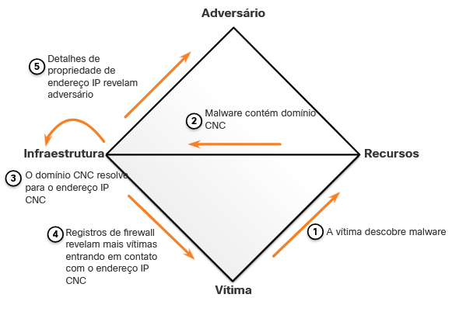

AdversárioRecursosVítimaInfraestruturaMalware contém domínio CNCDetalhes de propriedade de endereço IP revelam adversárioO domínio CNC resolve para o endereço IP CNCRegistros de firewall revelam mais vítimas entrando em contato com o endereço IP CNCA vítima descobre malware

28.3.3

## O Modelo Diamond e a Cyber Kill Chain

Os adversários não operam em apenas um evento. Em vez disso, os eventos são encadeados em uma cadeia na qual cada evento deve ser concluído com êxito antes do próximo evento. Este segmento de eventos pode ser mapeado para a Cyber Kill Chain discutida anteriormente no capítulo.

O exemplo a seguir, mostrado na figura, ilustra o processo de ponta a ponta de um adversário à medida que eles atravessam verticalmente a Cyber Kill Chain, usam um host comprometido para girar horizontalmente para outra vítima e, em seguida, iniciar outro segmento de atividade:

1. Adversary realiza uma pesquisa na web para a empresa vítima Gadgets, Inc. recebendo como parte dos resultados o nome de domínio gadgets.com.

2. O adversário usa o domínio recém-descoberto gadets.com para uma nova pesquisa “administrador de rede gadget.com” e descobre postagens de fóruns de usuários que afirmam ser administradores de rede do gadget.com. Os perfis de usuário revelam seus endereços de e-mail.

3. O adversário envia e-mails de phishing com um cavalo de Tróia anexado aos administradores de rede do gadget.com.

4. Um administrador de rede (NA1) do gadget.com abre o anexo malicioso. Isso executa a exploração fechada, permitindo a execução de código adicional.

5. O host comprometido do NA1 envia uma mensagem HTTP Post para um endereço IP, registrando-a com um controlador CNC. O host comprometido do NA1 recebe uma resposta HTTP em troca.

6. É revelado pela engenharia reversa que o malware tem endereços IP adicionais configurados que atuam como um backup se o primeiro controlador não responder.

7. Através de uma mensagem de resposta CNC HTTP enviada para o host do NA1, o malware começa a agir como um proxy da web para novas conexões TCP.

1. Através de informações do proxy que está sendo executado no host da NA1, Adversary faz uma pesquisa na web para “pesquisa mais importante de sempre” e encontra Victima 2, Interessante Research Inc.
2. Adversary verifica a lista de contatos de e-mail da NA1 para qualquer contato da Interessante Research Inc. e descobre o contato para o Diretor de Pesquisa Interessante da Inc.
3. O Diretor de Pesquisa da Interessante Research Inc. recebe um e-mail spear-phish do endereço de e-mail da Gadget Inc. enviado do host da NA1 com a mesma carga útil observada no Evento 3.

O adversário agora tem duas vítimas comprometidas, das quais ataques adicionais podem ser lançados. Por exemplo, o adversário poderia explorar os contatos de e-mail do Diretor de Pesquisa para as vítimas potenciais adicionais. O adversário também pode configurar outro proxy para exfiltrar todos os arquivos do Diretor de Pesquisa.

**Nota**: Este exemplo é uma modificação do exemplo do Departamento de Defesa dos EUA na publicação “The Diamond Model of Intrusion Analysis”.

## Exemplo de tópicos de atividades

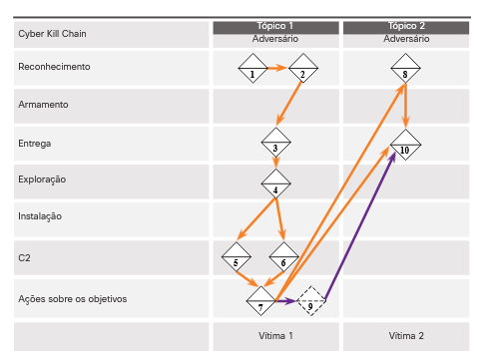

28.3.4

## Verifique sua compreensão - Identifique os recursos do modelo Diamond

Parte superior do formulário

1. Que parte do modelo Diamond representa o ator ameaçador? – Adversário
2. Que parte do modelo Diamond representa o caminho de rede que é usado para uma exploração? – Infraestrutura em nuvem
3. Que parte do Modelo Diamante representa o alvo de uma exploração? – Vitima
4. Qual meta-característica representa o que o ator da ameaça ganhou de uma exploração? Ele pode ser caracterizado como confidencialmente comprometido, integridade comprometida e disponibilidade comprometida. – Resultado
5. Que parte do Modelo Diamond representa as ferramentas ou técnicas que o ator ameaça usa para atacar um alvo? – Capacidade
6. Qual meta-característica do Modelo Diamond indica o caminho entre as partes do Modelo Diamond que é usado por uma exploração? – Direção

# Resposta a incidentes

28.4.1

## Estabelecimento de um recurso de resposta

A resposta a incidentes envolve os métodos, políticas e procedimentos usados por uma organização para responder a um ataque cibernético. Os objetivos da resposta a incidentes são limitar o impacto do ataque, avaliar os danos causados e implementar procedimentos de recuperação. Devido à perda potencial de propriedade e receita em larga escala que pode ser causada por ataques cibernéticos, é essencial que as organizações criem e mantenham planos detalhados de resposta a incidentes e designem pessoal responsável pela execução de todos os aspectos desse plano.

As recomendações do NIST (National Institute of Standards and Technology, Instituto Nacional de Padrões e Tecnologia) dos EUA para resposta a incidentes estão detalhadas em sua Publicação Especial 800-61, revisão 2, intitulada “Computer Security Incident Handling Guide”, que mostra a figura.

**Observação**: Embora este capítulo resume grande parte do conteúdo do padrão NIST 800-61r2, você deve estar familiarizado com toda a publicação, pois ela aborda quatro tópicos principais de exame para o exame Noções Básicas de Operações de Segurança Cibernética da Cisco.

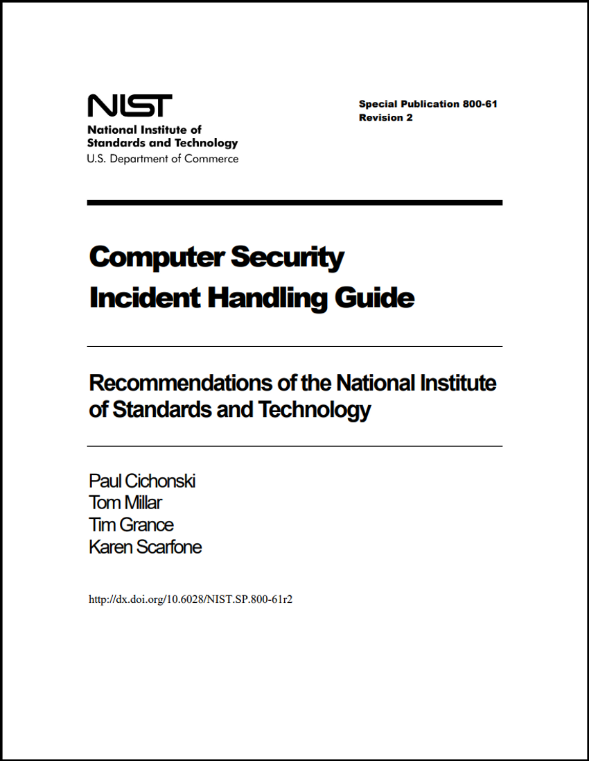

O padrão NIST 800-61r2 fornece diretrizes para o tratamento de incidentes, especialmente para analisar dados relacionados a incidentes e determinar a resposta apropriada a cada incidente. As diretrizes podem ser seguidas independentemente de plataformas de hardware, sistemas operacionais, protocolos ou aplicativos específicos.

O primeiro passo para uma organização é estabelecer uma capacidade de resposta a incidentes de segurança de computador (CSIRC). O NIST recomenda a criação de políticas, planos e procedimentos para estabelecer e manter um CSIRC.

**Elementos de Política**

Uma política de resposta a incidentes detalha como os incidentes devem ser tratados com base na missão, tamanho e função da organização. A política deve ser revista regularmente, de modo a ajustá-la de modo a atingir os objetivos do roteiro que foi elaborado. Os elementos de política incluem o seguinte:

* Declaração de compromisso de gestão
* Finalidade e objetivos da política
* Âmbito de aplicação da política
* Definição de incidentes de segurança informática e termos conexos
* Estrutura organizacional e definição de funções, responsabilidades e níveis de autoridade
* Priorização de classificações de gravidade de incidentes
* Medidas de desempenho
* Formulários de comunicação e contato

**Elementos do Plano**

Um bom plano de resposta a incidentes ajuda a minimizar os danos causados por um incidente. Ele também ajuda a melhorar o programa geral de resposta a incidentes, ajustando-o de acordo com as lições aprendidas. Ele garantirá que cada parte envolvida na resposta ao incidente tenha uma compreensão clara não só do que estará fazendo, mas também do que outros estarão fazendo. Os elementos do plano são os seguintes:

* Missão
* Estratégias e objetivos
* Aprovação da alta administração
* Abordagem organizacional para a resposta
* Como a equipe de resposta a incidentes se comunicará com o resto da organização e com outras organizações
* Métricas para medir a capacidade de resposta a incidentes
* Como o programa se encaixa na organização geral

**Elementos de procedimento**

Os procedimentos que são seguidos durante uma resposta a incidentes devem seguir o plano de resposta a incidentes. Os elementos de procedimentos são os seguintes:

* Processos técnicos
* Uso de técnicas
* Preenchimento de formulários,
* Seguindo listas de verificação

Estes são procedimentos operacionais padrão (SOPs) típicos. Esses POPs devem ser detalhados para que a missão e os objetivos da organização estejam em mente quando esses procedimentos forem seguidos. Os SOPs minimizam os erros que podem ser causados por funcionários que estão sob estresse durante a participação no tratamento de incidentes. É importante compartilhar e praticar esses procedimentos, certificando-se de que eles são úteis, precisos e apropriados.

28.4.2

## Verifique sua compreensão - Identifique os elementos do plano de resposta a incidentes

Parte superior do formulário

Identifique os elementos de um plano de resposta a incidentes respondendo às perguntas.

1. A definição de incidentes de segurança informática e elementos termos relacionados é em que parte do plano de resposta a incidentes? – Politica
2. O elemento estratégia e metas é em que parte do plano de resposta a incidentes? Plano
3. A estrutura organizacional e definição de funções, responsabilidades e níveis de elemento de autoridade está em qual parte do plano de resposta a incidentes? Politica
4. A priorização e as classificações de gravidade do elemento de incidentes está em qual parte do plano de resposta a incidentes? Política
5. Lista de verificação pode ser encontrada em que parte do plano de resposta a incidentes? Procedimento

Parte inferior do formulário

28.4.3

## Partes interessadas da Resposta

Outros grupos e indivíduos dentro da organização também podem estar envolvidos com o tratamento de incidentes. É importante assegurar que cooperarão antes de um incidente estar em curso. Sua experiência e habilidades podem ajudar a equipe de resposta a incidentes de segurança informática (CSIRT) a lidar com o incidente de forma rápida e correta. Estas são algumas das partes interessadas que podem estar envolvidas na entrega de um incidente de segurança:

* **Gestão** - Os gerentes criam as políticas que todos devem seguir. Eles também projetam o orçamento e são responsáveis pela equipe de todos os departamentos. A gerência deve coordenar a resposta ao incidente com outras partes interessadas e minimizar os danos de um incidente.
* **Garantia de informações** - Esse grupo pode precisar ser chamado para alterar coisas como regras de firewall durante alguns estágios de gerenciamento de incidentes, como contenção ou recuperação.
* **Suporte de TI** - Este é o grupo que trabalha com a tecnologia na organização e a entende mais. Como o suporte de TI tem uma compreensão mais profunda, é mais provável que eles executem a ação correta para minimizar a eficácia do ataque ou preservar as evidências adequadamente.
* **Departamento Jurídico** - É uma prática recomendada fazer com que o departamento jurídico revise as políticas, os planos e os procedimentos de incidentes para garantir que eles não violem quaisquer diretrizes locais ou federais. Além disso, se algum incidente tiver implicações legais, um perito jurídico terá de se envolver. Isso pode incluir acusação, coleta de evidências ou ações judiciais.
* **Assuntos Públicos e Relações com a Mídia** - Há momentos em que a mídia e o público podem precisar ser informados de um incidente, como quando suas informações pessoais foram comprometidas durante um incidente.
* **Recursos Humanos** - O departamento de recursos humanos pode precisar executar medidas disciplinares se ocorrer um incidente causado por um funcionário.
* **Planejadores de continuidade de negócios** - incidentes de segurança podem alterar a continuidade de negócios de uma organização. É importante que os responsáveis pelo planejamento de continuidade de negócios estejam cientes dos incidentes de segurança e do impacto que tiveram sobre a organização como um todo. Isto permitir-lhes-á fazer quaisquer alterações nos planos e nas avaliações de risco.
* **Segurança física e gerenciamento de instalações** - Quando um incidente de segurança ocorre devido a um ataque físico, como tailgating ou surf no ombro, essas equipes podem precisar ser informadas e envolvidas. É também da sua responsabilidade garantir instalações que contenham provas de uma investigação.

**A certificação do modelo de maturidade de segurança**

A estrutura de Certificação de Modelo de Maturidade de Segurança Cibernética (CMMC) foi criada para avaliar a capacidade das organizações que desempenham funções para o Departamento de Defesa dos EUA (DoD) para proteger a cadeia de suprimentos militar contra interrupções ou perdas devido a incidentes de segurança cibernética. Violações de segurança relacionadas às informações do DoD indicaram que os padrões do NIST não eram suficientes para atenuar o cenário de ameaças cada vez maior e em evolução, especialmente por parte dos atores do Estado-nação. Para que as empresas recebam contratos do DoD, essas empresas devem ser certificadas. A certificação consiste em cinco níveis, com diferentes níveis exigidos dependendo do grau de segurança exigido pelo projeto.

O CMMC especifica 17 domínios, cada um dos quais tem um número variável de recursos que estão associados a ele. A organização é classificada pelo nível de maturidade que foi alcançado para cada um dos domínios. Um dos domínios diz respeito à resposta a incidentes. Os recursos associados ao domínio de resposta a incidentes são os seguintes:

* Plano de resposta a incidentes
* Detectar e relatar eventos
* Desenvolver e implementar uma resposta a um incidente declarado
* Realizar revisões pós-incidentes
* Teste de resposta a incidentes

O CMMC certifica organizações por nível. Para a maioria dos domínios, há cinco níveis, no entanto, para resposta a incidentes, existem apenas quatro. Quanto maior o nível certificado, mais madura será a capacidade de segurança cibernética da organização. Um resumo dos níveis de maturidade do domínio de resposta à incidência é mostrado abaixo.

* **Nível 2 -** Estabeleça um plano de resposta a incidentes que siga o processo do NIST. Detectar, relatar e priorizar eventos. Responda a eventos seguindo procedimentos predefinidos. Analise a causa dos incidentes para mitigar problemas futuros.
* **Nível 3** - Documentar e relatar incidentes às partes interessadas que foram identificados no plano de resposta a incidentes. Teste a capacidade de resposta a incidentes da organização.
* **Nível 4 -** Use o conhecimento de táticas, técnicas e procedimentos do atacante (TPT) para refinar o planejamento e a execução da resposta a incidentes. Estabeleça um centro de operações de segurança (SOC) que facilite um recurso de resposta 24/7.
* **Nível 5 -** Utilize técnicas de coleta de dados forenses informáticas aceitas e sistemáticas, incluindo o manuseio e armazenamento seguros de dados forenses. Desenvolva e utilize respostas manuais e automatizadas em tempo real para possíveis incidentes que seguem padrões conhecidos.



28.4.4

## Ciclo de vida de resposta a incidentes do NIST

O NIST define quatro etapas no ciclo de vida do processo de resposta a incidentes, conforme mostrado na figura.

* **Preparação** - Os membros do CSIRT são treinados para responder a um incidente. Os membros do CSIRT devem desenvolver continuamente o conhecimento das ameaças emergentes.
* **Detecção e análise** - Através do monitoramento contínuo, o CSIRT identifica, analisa e valida rapidamente um incidente.
* **Contenção, Erradicação e Recuperação** - O CSIRT implementa procedimentos para conter a ameaça, erradicar o impacto nos ativos organizacionais e usar backups para restaurar dados e software. Esta fase pode voltar à detecção e análise para reunir mais informações, ou para expandir o escopo da investigação.
* **Atividades pós-incidente** - O CSIRT então documenta como o incidente foi tratado, recomenda alterações para resposta futura e especifica como evitar uma repetição.

O ciclo de vida de resposta a incidentes destina-se a ser um processo de aprendizagem auto-reforçado, pelo qual cada incidente informa o processo para lidar com incidentes futuros. Cada uma dessas fases é discutida com mais detalhes neste tópico.

A imagem mostra o ciclo de resposta a incidentes do NIST, com setas mostrando o fluxo de trabalho normal e o feedback em uma resposta a incidentes.

### Ciclo de vida de resposta a incidentes

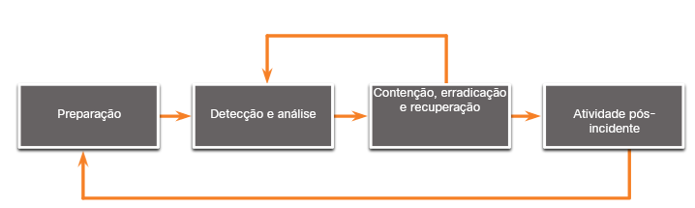

PreparaçãoDetecção e análiseContenção, erradicação e recuperaçãoAtividade pós-incidente

28.4.5

## Preparação

A fase de preparação é quando o CSIRT é criado e treinado. Essa fase também é quando as ferramentas e ativos que serão necessários pela equipe para investigar incidentes são adquiridos e implantados. A lista a seguir contém exemplos de ações que também ocorrem durante a fase de preparação:

* Os processos organizacionais são criados para abordar a comunicação entre as pessoas na equipe de resposta. Isso inclui informações de contato para partes interessadas, outros CSIRTs e aplicação da lei, um sistema de rastreamento de problemas, smartphones, software de criptografia, etc.
* São criadas instalações para hospedar a equipe de resposta e o SOC.
* Hardware e software necessários para análise e mitigação de incidentes são adquiridos. Isso pode incluir software forense, computadores sobressalentes, servidores e dispositivos de rede, dispositivos de backup, sniffers de pacotes e analisadores de protocolo.
* As avaliações de risco são usadas para implementar controles que limitarão o número de incidentes.
* A validação da implantação de hardware e software de segurança é realizada em dispositivos de usuário final, servidores e dispositivos de rede.
* Materiais de treinamento de conscientização sobre segurança do usuário são desenvolvidos

Recursos adicionais de análise de incidentes podem ser necessários. Exemplos desses recursos são uma lista de ativos críticos, diagramas de rede, listas de portas, hashes de arquivos críticos e leituras de linha de base da atividade do sistema e da rede. O software de mitigação também é um item importante quando se prepara para lidar com um incidente de segurança. Uma imagem de um sistema operacional limpo e arquivos de instalação de aplicativos pode ser necessária para recuperar um computador de um incidente.

Muitas vezes, o CSIRT pode ter um kit de salto preparado. Esta é uma caixa portátil com muitos dos itens listados acima para ajudar a estabelecer uma resposta rápida. Alguns desses itens podem ser um laptop com software apropriado instalado, mídia de backup e qualquer outro hardware, software ou informações para ajudar na investigação. É importante inspecionar regularmente o kit de salto para instalar atualizações e certificar-se de que todos os elementos necessários estão disponíveis e prontos para uso. É útil praticar a implantação do jump kit com o CSIRT para garantir que os membros da equipe saibam usar seu conteúdo corretamente.

As mesmas caixas da seção anterior são mostradas com a caixa de preparação destacada.

### Fase de Preparação

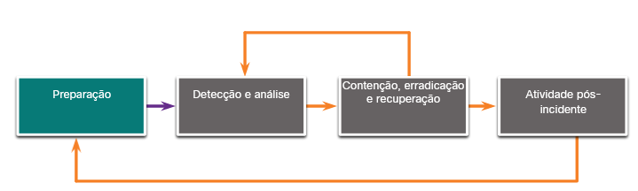

PreparaçãoDetecção e análiseContenção, erradicação e recuperaçãoAtividade pós-incidente

28.4.6

## Detecção e análise

As mesmas caixas da seção anterior são mostradas com a caixa de detecção e análise destacada.

### Detecção & Análise

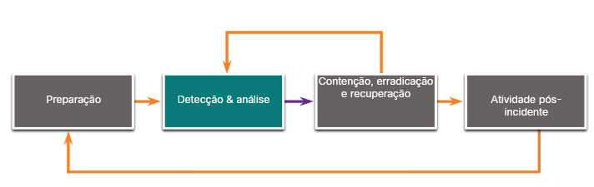

Como há tantas maneiras diferentes em que um incidente de segurança pode ocorrer, é impossível criar instruções que cobrem completamente cada etapa a seguir para lidar com eles. Diferentes tipos de incidentes exigirão respostas diferentes.

Vetores de Ataque

Uma organização deve estar preparada para lidar com qualquer incidente, mas deve se concentrar nos tipos mais comuns de incidentes para que eles possam ser tratados rapidamente. Estes são alguns dos tipos mais comuns de vetores de ataque:

* **Web** - Qualquer ataque iniciado a partir de um site ou aplicativo hospedado por um site.
* **E-mail** - Qualquer ataque iniciado a partir de um email ou anexo de email.
* **Perda ou Roubo** - Qualquer equipamento usado pela organização, como um laptop, desktop ou smartphone, pode fornecer as informações necessárias para que alguém inicie um ataque.
* **Personificação** - Quando algo ou alguém é substituído com o propósito de intenção maliciosa.
* **Atrição** - Qualquer ataque que use força bruta para atacar dispositivos, redes ou serviços.
* **Mídia** - Qualquer ataque iniciado a partir de armazenamento externo ou mídia removível.

Detecção

Alguns incidentes são fáceis de detectar, enquanto outros podem passar despercebidos por meses. A detecção de incidentes de segurança pode ser a fase mais difícil no processo de resposta a incidentes. Os incidentes são detectados de muitas maneiras diferentes e nem todas essas formas são muito detalhadas ou fornecem clareza detalhada. Existem formas automatizadas de detecção, como software antivírus ou IDS. Há também detecções manuais por meio de relatórios de usuários.

É importante determinar com precisão o tipo de incidente e a extensão dos efeitos. Existem duas categorias para os sinais de um incidente:

* **Precursor** - Este é um sinal de que um incidente pode ocorrer no futuro. Quando precursores são detectados, um ataque pode ser evitado alterando medidas de segurança para abordar especificamente o tipo de ataque detectado. Exemplos de precursores são entradas de log que mostram uma resposta a uma varredura de porta ou uma vulnerabilidade recém-descoberta para o servidor Web de uma organização.
* **Indicador** - Este é um sinal de que um incidente já pode ter ocorrido ou está ocorrendo no momento. Alguns exemplos de indicadores são um host infectado com malware, vários logins com falha de uma fonte desconhecida ou um alerta IDS.

Análise

A análise de incidentes é difícil porque nem todos os indicadores são precisos. Em um mundo perfeito, cada indicador deve ser analisado para descobrir se é preciso. Isso é quase impossível devido ao número e variedade de incidentes registrados e relatados. O uso de algoritmos complexos e aprendizado de máquina muitas vezes ajudam a determinar a validade de incidentes de segurança. Isso é mais prevalente em grandes organizações que têm milhares ou mesmo milhões de incidentes diariamente. Um método que pode ser usado é a criação de perfis de rede e sistema. A criação de perfis é medir as características da atividade esperada em dispositivos e sistemas de rede para que as alterações nele possam ser mais facilmente identificadas.

Quando um indicador é considerado preciso, isso não significa necessariamente que ocorreu um incidente de segurança. Alguns indicadores acontecem por outras razões além da segurança. Um servidor que falha continuamente, por exemplo, pode ter RAM ruim em vez de um ataque de estouro de buffer ocorrer. Para ser seguro, até mesmo sintomas ambíguos ou contraditórios devem ser analisados para determinar se ocorreu um incidente de segurança legítimo. O CSIRT deve reagir rapidamente para validar e analisar incidentes. Isso é realizado seguindo um processo predefinido e documentando cada etapa.

Escopo

Quando o CSIRT acredita que um incidente ocorreu, ele deve executar imediatamente uma análise inicial para determinar o escopo do incidente, como quais redes, sistemas ou aplicativos são afetados, quem ou o que originou o incidente e como o incidente está ocorrendo. Essa atividade de escopo deve fornecer informações suficientes para que a equipe priorize atividades subsequentes, como contenção do incidente e análise mais profunda dos efeitos do incidente.

Notificação de incidentes

Quando um incidente é analisado e priorizado, a equipe de resposta a incidentes precisa notificar as partes interessadas e externas apropriadas para que todos os que precisam estar envolvidos desempenhem suas funções. Exemplos de partes que são normalmente notificadas incluem:

* Diretor executivo de informações (CIO)
* Chefe de segurança da informação
* Oficial de segurança da informação local
* Outras equipes de resposta a incidentes dentro da organização
* Equipas externas de resposta a incidentes (se apropriado)
* Proprietário do sistema
* Recursos humanos (para casos envolvendo funcionários, como assédio por e-mail)
* Assuntos públicos (para incidentes que possam gerar publicidade)
* Departamento jurídico (para incidentes com potenciais ramificações legais)
* US-CERT (necessário para agências federais e sistemas operados em nome do governo federal)
* Aplicação da lei (se for caso disso)

28.4.7

## Contenção, erradicação e recuperação

As mesmas caixas da seção anterior são mostradas com a caixa de contenção, erradicação e recuperação destacada.

### Fase de contenção, erradicação e recuperação

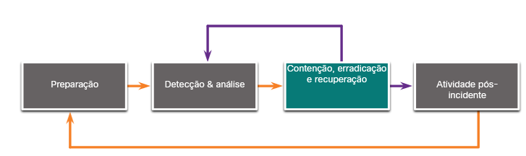

PreparaçãoDetecção & análiseContenção, erradicação e recuperaçãoAtividade pós-incidente

Depois que um incidente de segurança foi detectado e uma análise suficiente foi realizada para determinar se o incidente é válido, ele deve ser contido para determinar o que fazer sobre ele. Estratégias e procedimentos para contenção de incidentes precisam estar em vigor antes que um incidente ocorra e implementado antes que haja danos generalizados.

**Estratégia de contenção**

Para cada tipo de incidente, uma estratégia de contenção deve ser criada e aplicada. Estas são algumas condições para determinar o tipo de estratégia a ser criada para cada tipo de incidente:

* Quanto tempo levará para implementar e concluir uma solução?
* Quanto tempo e quantos recursos serão necessários para implementar a estratégia?
* Qual é o processo para preservar evidências?
* Um invasor pode ser redirecionado para uma área restrita para que o CSIRT possa documentar com segurança a metodologia do invasor?
* Qual será o impacto na disponibilidade de serviços?
* Qual é a extensão dos danos aos recursos ou ativos?
* Quão eficaz é a estratégia?

Durante a contenção, podem ocorrer danos adicionais. Por exemplo, nem sempre é aconselhável desconectar o host comprometido da rede. O processo malicioso pode notar essa desconexão para o controlador CNC e acionar um apagamento de dados ou criptografia no destino. É aqui que a experiência e a experiência podem ajudar a conter um incidente além do escopo da estratégia de contenção.

**Evidência**

Durante um incidente, as provas devem ser recolhidas para resolvê-lo. Os elementos de prova também são importantes para a investigação posterior por parte das autoridades. Documentação clara e concisa sobre a preservação de evidências é fundamental. Para que as provas sejam admissíveis em tribunal, a recolha de provas deve estar em conformidade com regulamentos específicos. Após a coleta de evidências, ela deve ser devidamente contabilizada. Isso é conhecido como cadeia de custódia. Estes são alguns dos itens mais importantes para registrar ao documentar evidências usadas na cadeia de custódia:

* Localização da recuperação e armazenamento de todos os elementos de prova
* Quaisquer critérios de identificação para todas as evidências, como número de série, endereço MAC, nome de host ou endereço IP
* Informações de identificação para todas as pessoas que participaram da coleta ou manuseamento das evidências
* Hora e data em que a evidência foi coletada e em cada instância foi tratada

É vital educar qualquer pessoa envolvida no tratamento de evidências sobre como preservar as evidências adequadamente.

**Identificação do atacante**

A identificação de invasores é secundária à contenção, erradicação e recuperação de hosts e serviços. No entanto, a identificação de invasores minimizará o impacto em ativos e serviços comerciais críticos. Estas são algumas das ações mais importantes a serem executadas para tentar identificar um host atacante durante um incidente de segurança:

* Use bancos de dados de incidentes para pesquisar atividades relacionadas. Esse banco de dados pode ser interno ou localizado em organizações que coletam dados de outras organizações e os consolidam em bancos de dados incidentes, como o banco de dados da comunidade VERIS.
* Valide o endereço IP do invasor para determinar se ele é viável. O host pode ou não responder a um pedido de conectividade. Isso pode ser porque ele foi configurado para ignorar as solicitações ou o endereço já foi reatribuído a outro host.
* Use um mecanismo de busca na internet para obter informações adicionais sobre o ataque. Pode ter havido outra organização ou indivíduo que tenha liberado informações sobre um ataque a partir do endereço IP de origem identificado.
* Monitore os canais de comunicação que alguns atacantes usam, como o IRC. Como os usuários podem ser disfarçados ou anonimizados em canais de IRC, eles podem falar sobre suas façanhas nesses canais. Freqüentemente, as informações coletadas a partir desse tipo de monitoramento são enganosas e devem ser tratadas como pistas e não como fatos.

Erradicação, recuperação e remediação

Após a contenção, o primeiro passo para a erradicação é identificar todos os hospedeiros que precisam de correção. Todos os efeitos do incidente de segurança devem ser eliminados. Isso inclui infecções de malware e contas de usuário que foram comprometidas. Todas as vulnerabilidades que foram exploradas pelo invasor também devem ser corrigidas ou corrigidas para que o incidente não ocorra novamente.

Para recuperar hosts, use backups limpos e recentes ou reconstrua-os com mídia de instalação se não houver backups disponíveis ou se eles tiverem sido comprometidos. Além disso, atualize e corrija totalmente os sistemas operacionais e o software instalado de todos os hosts. Altere todas as senhas de host e senhas para sistemas críticos de acordo com a política de segurança de senhas. Esse pode ser um bom momento para validar e atualizar a segurança da rede, as estratégias de backup e as políticas de segurança. Os atacantes freqüentemente atacam os sistemas novamente, ou usam um ataque semelhante para direcionar recursos adicionais, então não se esqueça de evitar isso da melhor forma possível. Concentre-se no que pode ser corrigido rapidamente enquanto prioriza sistemas e operações críticos.

28.4.8

## Atividades pós-incidente

As mesmas caixas da seção anterior são mostradas com a caixa de atividade pós-incidente destacada.

### Fase de atividade pós-incidente

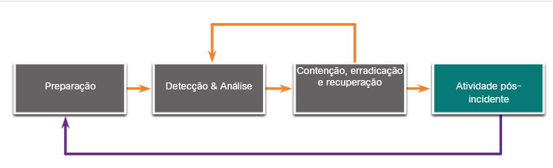

PreparaçãoDetecção & AnáliseContenção, erradicação e recuperaçãoAtividade pós-incidente

Depois que as atividades de resposta a incidentes erradicaram as ameaças e a organização começou a se recuperar dos efeitos do ataque, é importante dar um passo atrás e periodicamente se reunir com todas as partes envolvidas para discutir os eventos que ocorreram e as ações de todos os indivíduos, enquanto Lidando com o incidente. Isso fornecerá uma plataforma para aprender o que foi feito corretamente, o que foi feito errado, o que poderia ser alterado e o que deve ser melhorado.

**Endurecimento baseado em lições**

Após um incidente importante ter sido tratado, a organização deve realizar uma reunião de “lições aprendidas” para analisar a eficácia do processo de manipulação de incidentes e identificar o fortalecimento necessário para controles e práticas de segurança existentes. Exemplos de boas perguntas a serem respondidas durante a reunião incluem o seguinte:

* Exatamente o que aconteceu, e quando?
* Quão bem a equipe e a gerência se comportaram ao lidar com o incidente?
* Os procedimentos documentados foram seguidos? Eram adequados?
* Quais informações foram necessárias antes?
* Foram tomadas quaisquer medidas ou medidas que possam ter inibido a recuperação?
* O que a equipe e a gerência fariam de forma diferente na próxima vez que ocorrer um incidente semelhante?
* Como o compartilhamento de informações com outras organizações pode ser aprimorado?
* Que medidas corretivas podem evitar incidentes semelhantes no futuro?
* Quais precursores ou indicadores devem ser observados no futuro para detectar incidentes semelhantes?
* Quais ferramentas ou recursos adicionais são necessários para detectar, analisar e mitigar incidentes futuros?

28.4.9

## Coleta e retenção de dados de incidentes

Ao realizar reuniões de “lições aprendidas”, os dados coletados podem ser usados para determinar o custo de um incidente por razões de orçamento, bem como para determinar a eficácia do CSIRT e identificar possíveis deficiências de segurança em todo o sistema. Os dados coletados precisam ser acionáveis. Colete apenas dados que possam ser usados para definir e refinar o processo de manipulação de incidentes.

Um maior número de incidentes tratados pode mostrar que algo na metodologia de resposta à incidência não está funcionando corretamente e precisa ser refinado. Poderia também mostrar incompetência no CSIRT. Um número menor de incidentes pode mostrar que a segurança da rede e do host foi melhorada. Também pode mostrar uma falta de detecção de incidentes. Contagens de incidentes separadas para cada tipo de incidente podem ser mais eficazes para mostrar pontos fortes e fracos do CSIRT e medidas de segurança implementadas. Essas subcategorias podem ajudar a direcionar onde reside uma fraqueza, em vez de se haver alguma fraqueza.

O tempo de cada incidente fornece informações sobre a quantidade total de mão-de-obra usada e o tempo total de cada fase do processo de resposta a incidentes. O tempo até a primeira resposta também é importante, bem como quanto tempo levou para relatar o incidente e encaminhá-lo para além da organização, se necessário.

É importante realizar uma avaliação objetiva de cada Incidente. A resposta a um incidente que foi resolvido pode ser analisada para determinar a sua eficácia. A Publicação Especial 800-61 do NIST fornece os seguintes exemplos de ativações realizadas durante uma avaliação objetiva de um incidente:

* Analisando logs, formulários, relatórios e outras documentações de incidentes para a adesão a políticas e procedimentos de resposta a incidentes estabelecidos.
* Identificando quais precursores e indicadores do incidente foram registrados para determinar com que eficácia o incidente foi registrado e identificado.
* Determinando se o incidente causou danos antes de ser detectado.
* Determinar se a causa real do incidente foi identificada e identificar o vetor de ataque, as vulnerabilidades exploradas e as características dos sistemas, redes e aplicativos alvo ou vitimizados.
* Determinando se o incidente é uma recorrência de um incidente anterior.
* Cálculo do dano monetário estimado do incidente (por exemplo, informações e processos comerciais críticos afetados negativamente pelo incidente).
* Medir a diferença entre a avaliação de impacto inicial e a avaliação de impacto final.
* Identificar quais medidas, se houver, poderiam ter evitado o incidente.
* A avaliação subjetiva de cada incidente exige que os membros da equipe de resposta a incidentes avaliem seu próprio desempenho, bem como o de outros membros da equipe e de toda a equipe. Outra fonte valiosa de entrada é o proprietário de um recurso que foi atacado, a fim de determinar se o proprietário acha que o incidente foi tratado de forma eficiente e se o resultado foi satisfatório.

Deve haver uma política em vigor em cada organização que descreva quanto tempo a evidência de um incidente é mantida. Muitas vezes, as provas são retidas durante muitos meses ou muitos anos após um incidente ter ocorrido. Em alguns casos, os regulamentos de conformidade podem exigir o período de retenção. Estes são alguns dos fatores determinantes para a retenção de evidências:

* **Promotoria** - Quando um atacante será processado por causa de um incidente de segurança, as provas devem ser mantidas até que todas as ações legais tenham sido concluídas. Isso pode ser vários meses ou muitos anos. Em ações judiciais, nenhuma evidência deve ser ignorada ou considerada insignificante. A política de uma organização pode declarar que qualquer evidência que envolva um incidente que tenha sido envolvido em ações legais nunca deve ser excluída ou destruída.
* **Tipo de Dados** - Uma organização pode especificar que tipos específicos de dados devem ser mantidos por um período de tempo específico. Itens como e-mail ou texto podem precisar ser mantidos apenas por 90 dias. Dados mais importantes, como os usados em uma resposta a incidentes (que não teve ação legal), podem precisar ser mantidos por três anos ou mais.
* **Custo** - Se houver muita mídia de hardware e armazenamento que precisa ser armazenada por um longo período de tempo, ela pode se tornar dispendiosa. Lembre-se também de que, à medida que a tecnologia muda, os dispositivos funcionais que podem usar hardware desatualizado e mídia de armazenamento também devem ser armazenados.

28.4.10

## Requisitos de relatórios e compartilhamento de informações

Os regulamentos governamentais devem ser consultados pela equipe jurídica para determinar com precisão a responsabilidade da organização em relatar o incidente. Além disso, o gerenciamento precisará determinar qual comunicação adicional é necessária com outras partes interessadas, como clientes, fornecedores, parceiros, etc.

Além dos requisitos legais e das considerações das partes interessadas, o NIST recomenda que uma organização coordene com as organizações para compartilhar detalhes sobre o incidente. Por exemplo, a organização poderia registrar o incidente no banco de dados da comunidade VERIS.

As recomendações críticas do NIST para o compartilhamento de informações são as seguintes:

* Planeje a coordenação de incidentes com partes externas antes que ocorram incidentes.
* Consulte o departamento jurídico antes de iniciar qualquer esforço de coordenação.
* Realizar compartilhamento de informações sobre incidentes durante todo o ciclo de vida de resposta a incidentes
* Tente automatizar o máximo possível do processo de compartilhamento de informações.
* Equilibre os benefícios do compartilhamento de informações com as desvantagens do compartilhamento de informações confidenciais.

Compartilhe o máximo possível de informações apropriadas sobre incidentes com outras organizações.

28.4.11

## Verifique sua compreensão - Identifique o termo de tratamento de incidentes

Parte superior do formulário

Responda às perguntas para identificar os termos de tratamento de incidentes.

1. Que termo é usado para um sinal de que um ator ameaça talvez esteja se preparando para atacar um ativo? Precursor
2. Qual termo é usado para o grupo de pessoas que fornecem serviços de resposta a incidentes a uma organização? CSIRT
3. Qual termo é usado para uma atividade limitada de tempo que é restrita a uma etapa específica em que um adversário ataca uma rede? Evento de segurança
4. O que é um sinal de que um evento de segurança de rede pode ter ocorrido ou está ocorrendo? Indicador
5. O que ocorreu quando há uma violação ou ameaça de violação de políticas de segurança? Incidente
6. Qual é o termo para um conjunto de políticas, planos e procedimentos projetados para lidar com violações de segurança cibernética? Capacidade de tratamento de incidentes

Um precursor é uma indicação de que um incidente de segurança de rede pode ocorrer.

Um CSIRT é uma equipe de pessoas que fornecem serviços de resposta a incidentes para uma organização.

Um evento de segurança é uma atividade vinculada ao tempo que faz parte de uma etapa específica de um ataque cibernético.

Um indicador é um sinal de que um evento de segurança de rede pode ter ocorrido ou está ocorrendo.

Ocorreu um incidente de segurança quando existe uma violação ou ameaça de violação de políticas de segurança.

Um conjunto de políticas, planos e procedimentos de resposta a incidentes definem o recurso de tratamento de incidentes de uma organização.

Parte inferior do formulário

28.4.12

## Laboratório - Tratamento de Incidentes

Neste laboratório, você aplicará seu conhecimento sobre procedimentos de tratamento de incidentes de segurança para formular perguntas sobre determinados cenários de incidentes.

[28.3](https://contenthub.netacad.com/cyberops/26.0.1?lng=pt-br" \l "/cyberops/undefined.1)

[O modelo Diamond de análise de intrusão](https://contenthub.netacad.com/cyberops/26.0.1?lng=pt-br" \l "/cyberops/undefined.1)

[28.5](https://contenthub.netacad.com/cyberops/26.0.1?lng=pt-br" \l "/cyberops/undefined.1)

# Análise forense digital e análise de incidentes e resumo de resposta

28.5.1

## O que aprendi neste módulo?

**Manuseio de evidências e atribuição de ataque**

A perícia digital é a recuperação e investigação de informações encontradas em dispositivos digitais no que diz respeito a atividades criminosas. Indicadores de comprometimento são a evidência de que ocorreu um incidente de segurança cibernética. É essencial que todos os indicadores de compromisso sejam preservados para análise futura e atribuição de ataques. Uma organização precisa desenvolver processos e procedimentos bem documentados para análise forense digital. NIST Special Publication 800-86 Guide to Integrating Forensic Techniques to Incident Response é um recurso valioso para organizações que precisam de orientação no desenvolvimento de planos forenses digitais. O processo forense inclui quatro etapas: coleta, exame, análise e relatórios. Em processos judiciais, as provas são geralmente classificadas como diretas ou indiretas. A evidência é ainda classificada como Melhor evidência (evidência que está em seu estado original), e evidência corroborante (evidência que sustenta uma afirmação que é desenvolvida a partir da melhor evidência). IETF RFC 3227 descreve uma ordem para a coleta de evidências digitais com base na volatilidade dos dados. A cadeia de custódia envolve a coleta, manuseio e armazenamento seguro de evidências.

Atribuição de ameaças refere-se ao ato de determinar o indivíduo, a organização ou a nação responsável por um incidente de invasão ou ataque bem-sucedido. A identificação dos intervenientes responsáveis pela ameaça deve ocorrer através da investigação sistemática e baseada em princípios dos elementos de prova. Em uma investigação baseada em evidências, a equipe de resposta a incidentes correlaciona Táticas, Técnicas e Procedimentos (TTP) que foram usados no incidente com outras explorações conhecidas. Fontes de inteligência de ameaças podem ajudar a mapear o TTP identificado por uma investigação para fontes conhecidas de ataques semelhantes. Para ameaças internas, o gerenciamento de ativos desempenha um papel importante. Descobrir os dispositivos a partir dos quais um ataque foi lançado pode levar diretamente ao ator da ameaça. Uma maneira de atribuir um ataque é modelar o comportamento do ator de ameaça. O MITRE Táticas e técnicas adversas & Estrutura de Conhecimento Comum (ATT&CK) permite detectar táticas, técnicas e procedimentos do atacante (TTP) como parte da defesa contra ameaças e atribuição de ataques.

**A Cyber Kill Chain**

A Cyber Kill Chain foi desenvolvida para identificar e prevenir intrusões cibernéticas. Existem sete etapas para o Cyber Kill Chain. O foco nessas etapas ajuda os analistas a entender as técnicas, as ferramentas e os procedimentos dos atores de ameaças. Ao responder a um incidente de segurança, o objetivo é detectar e parar o ataque o mais cedo possível na progressão da cadeia de eliminação. Quanto mais cedo o ataque for interrompido; menos dano é feito e menos o atacante aprende sobre a rede de destino.

As etapas na Cyber Kill Chain são reconhecimento, armamento, entrega, exploração, instalação, comando e controle e ações sobre os objetivos. Reconhecimento é quando o ator ameaça realiza pesquisas, coleta inteligência e seleciona alvos. Isso informará o ator da ameaça se o ataque vale a pena executar. O objetivo do armamento é usar as informações do reconhecimento para desenvolver uma arma contra sistemas específicos ou indivíduos na organização. Durante a entrega, a arma é transmitida ao alvo usando um vetor de entrega. Depois que a arma foi entregue, o ator ameaça a usa para quebrar a vulnerabilidade e ganhar o controle do alvo. A instalação ocorre quando o agente da ameaça estabelece um backdoor no sistema para permitir o acesso contínuo ao destino. Para preservar esse backdoor, é importante que o acesso remoto não alerte analistas ou usuários de segurança cibernética. Command and Control, ou CNC, estabelece o controle do agente de ameaça sobre o sistema de destino. Os canais CNC são usados pelo ator de ameaças para emitir comandos para o software que eles instalaram no destino. Ações sobre Objetivos descreve o agente da ameaça que alcança seu objetivo original. Isso pode ser roubo de dados, realizar um ataque DDoS ou usar a rede comprometida para criar e enviar spam ou mina Bitcoin.

**O Modelo Diamond de Análise de Intrusão**

O Modelo Diamond de Análise de Intrusão representa um incidente ou evento de segurança. Um evento é uma atividade limitada ao tempo que é restrita a uma etapa específica em que um adversário usa uma capacidade sobre a infraestrutura para atacar uma vítima para alcançar um resultado específico. As quatro características principais de um evento de intrusão são adversário (as partes responsáveis pela intrusão), capacidade (a ferramenta ou técnica usada para atacar a vítima), infraestrutura (o caminho da rede ou caminhos usados para estabelecer e manter o CNC) e vítima (o alvo do ataque). Os meta-recursos, que expandem ligeiramente o modelo, incluem Timestamp, Fase, Resultado, Direção, Metodologia e Recursos (um ou mais recursos externos usados pelo adversário para o evento de intrusão).

Como analista de segurança cibernética, você pode ser chamado a usar o Modelo Diamond de Análise de Intrusão para diagramar uma série de eventos de intrusão. Os adversários não operam em apenas um evento. Em vez disso, os eventos são encadeados em uma cadeia na qual cada evento deve ser concluído com êxito antes do próximo evento. Esse segmento de eventos pode ser mapeado para a Cyber Kill Chain.

**Resposta a incidentes**

A resposta a incidentes envolve os métodos, políticas e procedimentos usados por uma organização para responder a um ataque cibernético. Os objetivos da resposta a incidentes são limitar o impacto do ataque, avaliar os danos causados e implementar procedimentos de recuperação. É essencial que as organizações criem e mantenham planos detalhados de resposta a incidentes e designem pessoal responsável pela execução de todos os aspectos desse plano. As recomendações do NIST (National Institute of Standards and Technology, Instituto Nacional de Padrões e Tecnologia) dos EUA para resposta a incidentes estão detalhadas em sua Publicação Especial 800-61, revisão 2, intitulada “Guia de Tratamento de Incidentes de Segurança

O primeiro passo para uma organização é estabelecer uma capacidade de resposta a incidentes de segurança de computador (CSIRC). O NIST recomenda a criação de políticas (detalhando como os incidentes são tratados), planos (definição clara de tarefas e responsabilidades) e procedimentos (ações específicas a serem tomadas) para estabelecer e manter um CSIRC. Outros grupos e indivíduos dentro da organização também podem estar envolvidos com o tratamento de incidentes. Sua experiência e habilidades podem ajudar a equipe de resposta a incidentes de segurança informática (CSIRT) a lidar com o incidente de forma rápida e correta. Algumas das partes interessadas incluem gerenciamento, garantia de informações, suporte de TI, departamento jurídico, relações públicas e mídia, recursos humanos, planejadores de continuidade de negócios, segurança física e gerenciamento de instalações. Os regulamentos governamentais devem ser consultados pela equipe jurídica para determinar a responsabilidade da organização por relatar o incidente. Além dos requisitos legais e das considerações das partes interessadas, o NIST recomenda que uma organização coordene com as organizações para compartilhar detalhes sobre o incidente. Deve haver uma política em vigor em cada organização que descreva quanto tempo a evidência de um incidente é mantida.

A estrutura de Certificação de Modelo de Maturidade de Segurança Cibernética (CMMC) foi criada para avaliar a capacidade das organizações que desempenham funções para o Departamento de Defesa dos EUA (DoD) para proteger a cadeia de suprimentos militar contra interrupções ou perdas devido a incidentes de segurança cibernética. O CMMC especifica 17 domínios, cada um dos quais tem um número variável de recursos que estão associados a ele. A organização é classificada pelo nível de maturidade que foi alcançado para cada um dos domínios. O CMMC certifica organizações por nível.

O NIST define quatro etapas no ciclo de vida do processo de resposta a incidentes: Preparação, Detecção e Análise, Contenção, Erradicação e Recuperação e Atividades Pós-Incidentes. O ciclo de vida de resposta a incidentes destina-se a ser um processo de aprendizagem auto-reforçado, pelo qual cada incidente informa o processo para lidar com incidentes futuros. A fase de preparação é quando o CSIRT é criado e treinado. Essa fase também é quando as ferramentas e ativos que serão necessários pela equipe para investigar incidentes são adquiridos e implantados. Os incidentes são detectados de muitas maneiras diferentes e nem todas essas formas são muito detalhadas ou fornecem clareza detalhada. Existem duas categorias para os sinais de um incidente: Precursor (um incidente pode acontecer no futuro) e Indicador (um incidente aconteceu ou está acontecendo). O uso de algoritmos complexos e aprendizado de máquina muitas vezes ajudam a determinar a validade de incidentes de segurança. Um método que pode ser usado é a criação de perfis de rede e sistema.

Quando o CSIRT acredita que um incidente ocorreu, ele deve executar imediatamente uma análise inicial para determinar o escopo do incidente, como quais redes, sistemas ou aplicativos são afetados, quem ou o que originou o incidente e como o incidente está ocorrendo. Quando um incidente é analisado e priorizado, a equipe de resposta a incidentes precisa notificar as partes interessadas e externas apropriadas para que todos os que precisam estar envolvidos desempenhem suas funções. Documentação clara e concisa sobre a preservação de evidências é fundamental. A identificação de invasores é secundária à contenção, erradicação e recuperação de hosts e serviços. Após a contenção, o primeiro passo para a erradicação é identificar todos os hospedeiros que precisam de correção. Todos os efeitos do incidente de segurança devem ser eliminados. Todas as vulnerabilidades que foram exploradas pelo invasor também devem ser corrigidas ou corrigidas para que o incidente não ocorra novamente. Após um incidente importante ter sido tratado, a organização deve realizar uma reunião de “lições aprendidas” para analisar a eficácia do processo de manipulação de incidentes e identificar o fortalecimento necessário para controles e práticas de segurança existentes.

28.5.2

## Módulo 26: Avaliação de Alertas Questionário

Parte superior do formulário

1. Para garantir que a cadeia de custódia seja mantida, quais três itens devem ser registrados sobre evidências coletadas e analisadas após um incidente de segurança ter ocorrido? (Escolha três.)

Hora e data em que a evidencia foi coletada

Números de serie e nome de hosts dos dispositivos usados como evidencia

Localização de todas as provas

1. Um ator de ameaça ganhou acesso administrativo a um sistema e alcançou o objetivo de controlar o sistema para um futuro ataque DDoS através do estabelecimento de um canal de comunicação com um CNC de propriedade do ator ameaça. Qual fase do modelo Cyber Kill Chain descreve a situação?

Ação nos objetivos

1. Qual elemento de meta-feição no Modelo Diamond descreve ferramentas e informações (como software, base de conhecimento black hat, nome de usuário e senha) que o adversário usa para o evento de intrusão?

Recursos

1. Qual ação deve ser incluída em um elemento de plano que faz parte de uma capacidade de resposta a incidentes de segurança do computador (CSIRC)?

Desenvolva métricas para medir a capacidade de resposta a incidentes e sua eficacia

1. Quais duas ações podem ajudar a identificar um host atacante durante um incidente de segurança? (Escolha duas.)

Valide o endereço ip do ator da ameaça para determinar se ele é viável

Use um mecanismo de pesquisa da internet para obter informações adicionais sobre o ataque

1. O que é uma estrutura MITRE ATT&CK?

Uma base de conhecimento do comportamento do ator de ameaça

1. De acordo com o NIST, qual etapa no processo de perícia digital envolve a identificação de potenciais fontes de dados forenses, sua aquisição, manuseio e armazenamento?

Coleta

1. Ao lidar com ameaças de segurança e usar o modelo Cyber Kill Chain, quais duas abordagens uma organização pode usar para ajudar a bloquear possíveis explorações de um sistema? (Escolha duas.)

Pontos finais de auditoria para determinar forensicamente a origem da exploração

Realizar treinamento de conscientização dos funcionários e testes de e-mail

1. Qual termo é usado no Modelo Diamond de intrusão para descrever uma ferramenta que um ator ameaça usa em direção a um sistema alvo?

Capacidade

1. Qual é o objetivo do elemento de política em um recurso de resposta a incidentes de segurança de computador de uma organização, conforme recomendado pelo NIST?

Ele detalha como os incidentes devem ser tratados com base na missão organizacional e funções

1. De acordo com o NIST, qual etapa no processo de perícia digital envolve a extração de informações relevantes dos dados?

Análise

1. Qual declaração descreve a Cyber Kill Chain ?

Identifica os passos que os adversários devem completar para alcançar seus objetivos

1. Depois de conter um incidente que infectou as estações de trabalho do usuário com malware, quais são os três procedimentos de correção eficazes que uma organização pode tomar para erradicação? (Escolha três.)

Reconstrua hosts com mídia de instalação se não houver backups disponíveis;

Use backups limpos e recentes para recuperar hosts

Atualize e corrija o sistema operacional e o software instalado de todos os hosts

1. Depois que um ator de ameaça concluir uma varredura de porta do servidor web público de uma organização e identificar uma vulnerabilidade potencial, qual é a próxima fase para o ator de ameaça para preparar e iniciar um ataque conforme definido na Cyber Kill Chain?

Armamento

1. Qual tarefa descreve a atribuição de ameaças?

Determinar quem é responsável pelo ataque

# Prepare-se para o exame e inicie sua carreira!

28.6.1

## Preparação para Certificação e Cupons de Desconto

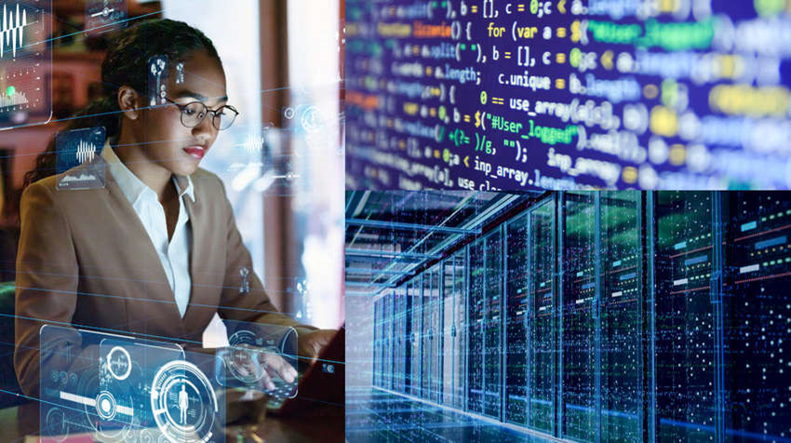

**Parabéns!** Você concluiu seu curso Cisco Networking Academy! **Voucher de desconto**

Um voucher de desconto para o exame de certificação está disponível após você ter concluído o curso CyberOps Associate 1.0 (CA).

Se você obteve uma pontuação de 70% ou superior na **PRIMEIRA** tentativa do **Exame final CA**, e ter um "Aprovado" no cadeno de notas, então você está qualificado para um voucher de desconto para um exame de certificação Cisco.

Quando você se qualifica para um desconto de exame de certificação (voucher), um link será exibido na aula no NetAcad.com e no perfil do NetAcad.com.

* [Certification Advice and Overview](https://www.netacad.com/careers/career-advice/certification-advice)
* [Certification Exam Voucher FAQs](https://www.netacad.com/portal/faq-page)
* [Cisco Certifications Exams & Discount Vouchers](https://www.netacad.com/portal/resources/cisco-certifications-and-vouchers)

Materiais de estudo**adicionais para preparação**de certificação

Acesse materiais de estudo adicionais ou assista a webinars gratuitos do Learning @Cisco.

O registro é gratuito. Use seu login NetaCAD ou, se você já tiver feito um exame de certificação Cisco, use seu login cisco.com. Quando você estiver logado, use os links abaixo para obter informações para sua certificação.

* [Exam Topics](https://learningnetwork.cisco.com/s/cbrops-exam-topics)
* [Study Materials](https://learningnetwork.cisco.com/s/learning-plan-detail-standard?ltui__urlRecordId=a1c3i00000061LXAAY&ltui__urlRedirect=learning-plan-detail-standard)

28.6.2

## Recursos de carreira e oportunidades de emprego

**Prepare-se para uma carreira em tecnologia!**

Você está no caminho para uma carreira de tecnologia recompensal, mas você perguntou o que precisa fazer para estar pronto para o local de trabalho?

Fornecemos recursos valiosos de carreira para ajudá-lo a se preparar para fazer parte da força de trabalho e a procurar emprego com sucesso. Esses recursos foram criados para ajudá-lo, como aluno Networking Academy, bem-sucedido em uma carreira técnica. Se você está procurando orientação profissional, oportunidades de aprendizagem virtual e acesso a um mecanismo de correspondência exclusivo para procurar emprego, temos exatamente o que você precisa. Marque esses três links e comece a aumentar seu potencial hoje:

* [Employment Opportunities](https://www.netacad.com/careers/employment-opportunities)
* [Webinars](https://www.netacad.com/careers/webinars)
* [Career Advice](https://www.netacad.com/careers/career-advice)



**Encontre e candidate-se a vagas usando o Talent Bridge Matching Engine!**

Nosso [Matching Engine](http://bit.ly/nac2career) é a ferramenta de correspondência de empregos exclusiva da Networking Academy. O Matching Engine usa os dados do perfil do Networking Academy para exibir posições relevantes para as quais você se qualifica. Adicione certificações, experiência profissional e localização geográfica ao seu perfil para que os empregadores possam encontrá-lo. Em seguida, inscreva-se em trabalhos que lhe interessam, diretamente no painel do Matching Engine.

Mesmo que você não esteja procurando emprego, você pode começar a construir seu perfil e ver o que os empregadores estão procurando em candidatos a emprego.

[Cadastre-se e comece hoje mesmo] (<https://www.netacad.com/jobmatching>)

**Crie sua rede profissional!**

Independentemente de onde você está em sua jornada, você deve começar a construir sua rede profissional. Começe adicionando [Cisco Networking Academy](https://www.linkedin.com/school/cisco-networking-academy1/) na sua seção de educação em seu perfil do LinkedIn. Você terá acesso aos conselhos de carreira mais recentes, oportunidades de emprego, bem como ser mais facilmente encontrado por empregadores que buscam estudantes qualificados da Networking Academy para se juntarem à sua equipe.

Parte inferior do formulário